Б.И.ГОРОШКОВ

РАДИОЭЛЕКТРОННЫЕ УСТРОЙСТВА (СПРАВОЧНИК)

Издательство «Радио и связь», 1984

ПРЕДИСЛОВИЕ

Радиоэлектронные устройства находят широкое применение в различных отраслях народного хозяйства. Создание новых радиоэлектронных приборов связано с большим и кропотливым трудом. В процессе разработки аппаратуры много внимания приходится уделять сбору информации и анализу существующих схемных решений. При этом необходимо учитывать, что применение той или иной схемы зависит от условий эксплуатации и прежде всего от климатических условий, согласования с источником сигнала и нагрузочными цепями. Немаловажное значение имеет элементная база, на основе которой разрабатывается аппаратура. В поиске и-выборе схемных решений существенную помощь может оказать систематизированная и обобщенная информация о существующих схемах различных устройств. Несмотря на то, что за последнее время был выпущен ряд работ, в которых отражалась схемотехника различных устройств радиоэлектроники, на сегодняшний день нет работы, охватывающей по возможности все или почти все устройства общего назначения. Настоящая работа предназначена в той или иной степени устранить этот пробел.
Наряду с.разработками автора в справочнике приведены схемы, которые были собраны за период, начиная с 1961 г. по настоящее время, из очень многих литературных источников, изданных в СССР и за рубежом. Как показал анализ публикуемых схем, большинство из них, за исключением незначительного количества первоначальных, обладает существенной преемственностью по отношению к предыдущим решениям. В связи с этим в данной работе оказалось затруднительным дать ссылку на источник каждой электрической схемы. Автор выражает искреннюю благодарность авторам .всех использованных в работе схем за их кропотливый труд по расчету и экспериментальному изучению схем.
Ввиду справочного характера книги описание схем носит лаконичный характер. В них, как правило, приведены только основные технические характеристики и самые необходимые расчетные соотношения. Тем не менее работа может быть полезной широкому кругу лиц, занимающихся созданием радиоэлектронных устройств, являясь опорной базой для создания более совершенных узлов
Отзывы и критические замечания по содержанию книги, а также предложения по усовершенствованию приведенных схем следует направлять по адресу: 101000, Москва, Почтамт, а/я 693 издательство «Радио и связь», Массовая радиобиблиотека.

Автор

Глава 1

МИКРОСХЕМЫ И СХЕМЫ ИХ ВКЛЮЧЕНИЯ

В настоящее время операционные усилители (ОУ) получили наиболее широкое распространение среди аналоговых интегральных схем. Это обусловлено возможностью реализации на их основе самых различных линейных и нелинейных аналоговых и аналого-цифровых устройств. Различные способы преобразования аналоговых сигналов выдвигают самые разнообразные требования к ОУ. Удовлетворить все эти требования в ОУ одного типа практически невозможно. По этой причине промышленностью выпускаются ОУ нескольких типов, каждый из которых удовлетворяет ограниченному числу .требований. Все вместе они перекрывают широкий диапазон требований.
Операционные усилители строятся на основе трех- или двухкас-кадных структурных схем. Трехкаскадная схема содержит каскады входного дифференциального усилителя, усилителя напряжения и усилителя амплитуды сигнала, объединяющего схемы сдвига уровня и формирования выходного сигнала. Выходные эмиттерные повтори-тели, осуществляющие переход к низкоомной нагрузке, в формировании коэффициента усиления- ОУ не участвуют. В двухкаскадных ОУ входной каскад объединяет функции дифференциального усилителя и усилителя напряжения.
Большое количество различных типов ОУ, выпускаемых серийно, можно разбить на две большие группы по их элементной базе. Первая из этих групп, в которую входят в основном ОУ первого поколения, характеризуется использованием главным образом транзисторов типа n-р-n и большого количества резисторов, в то время как интегральные ОУ второй группы отличаются применением комплементарных структур (совокупностью транзисторов типов n-р-n и р-n-р) и резким уменьшением количества резисторов. К первой группе относятся трехкаскадные ОУ типа К153УД1, а ко второй — двух-каскадные типа К140УД7. Параметры ОУ второй группы значительно лучше. Так, у ОУ типа К140УД7 более широкий диапазон изменения входного дифференциального напряжения, простая схема компенсации смещения, встроенный МОП-конденсатор емкостью около 30 пФ, обеспечивающий устойчивость ОУ для любой конфигурации и параметров цепи обратной связи (ОС). Кроме того, предусмотрена защита ОУ от коротких замыканий по выходу.
Возможности использования современных ОУ можно расширить еще больше, если создать условия для изменения некоторых из его параметров под воздействием внешних управляющих сигналов. Операционные усилители такого типа обычно называют программируемыми. Программируемым ОУ является микросхема К.140УД12.
Основные метрологические характеристики ОУ определяются параметрами его входного дифференциального каскада. Простейшая схема этого каскада представлена на рис. 1.1. Вольт-амперную характеристику эмиттерного диода транзистора с достаточной степенью точности можно описать выражением вида
I_{э}=I_{эво}exp U_{БЭ}/Фт. (1)
где фт — температурный потенциал (для Т=300 К ф_{т} = 26 мВ); I_{ЭБО} — обратный ток эмиттера; U_{БЭ} — управляющее переходом база — эмиттер напряжение. Это выражение справедливо при U_{БЭ} >фт. По формуле (1) можно вычислить практически все входные параметры дифференциального каскада. Так, входное дифференциальное сопротивление ОУ равно R_{вх.д} = 2h_{11Б}, а коэффициент усиления напряжения
Ky.u = U_{K1}/U_{D} = U_{K2}/U_{D}, где U_{D} = U_{l}—U₂. (2)
Таким образом, коэффициент усиления напряжения практически ра-. вен половине коэффициента усиления каскада с общим эмиттером (ОЭ), т.е. выражение (2) можно привести к виду K_{и}.и = h_{21Е}R_{к}/2h_{11Е}. Сюда входит входное сопротивление h_{11В} каскада с общим эмиттером, которое зависит от эмиттерного тока транзистора или от номинала источника тока дифференциального каскада I₀. Если коэффициент передачи тока транзистора h_{21Е}>1, то h_{21Е}=h_{21Е}ф_{т}/Iэ = 2h_{21Е}ф_{т}/I₀. Тогда получим R_{вх.д} = 4h_{21Е}ф_{т}/Iо и K_{у.и}=R_{к}Iо/4ф_{т}. Эти выражения показывают, что регулировкой источника тока I₀ входного дифференциального каскада можно изменять такие параметры ОУ, как коэффициент усиления напряжения и -входное дифференциальное сопротивление.
На рис. 1.2 представлены графические зависимости R_{вх}._{д}=f(Iо) и Kу_{м}=f(I₀) для h_{21Е}=100 и R_{к}=3,5 кОм. Однако эмиттерный ток входного каскада I₀ влияет не только на эти параметры, но и на такие не менее важные характеристики, как входной ток ОУ, скорость .нарастания выходного напряжения я потребляемая мощность.
Широко распространенной разновидностью ,ОУ являются так называемые ОУ с переменной крутизной, наиболее характерным параметром которых является управляемая проводимость. Выходной каскад усилителя такого типа практически представляет собой источник тока. Программируемый источник тока, который используется для питания входного дифференциального каскада и управления параметрами ОУ, реализован по схеме «токового зеркала».
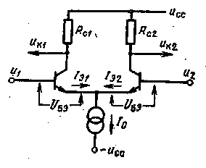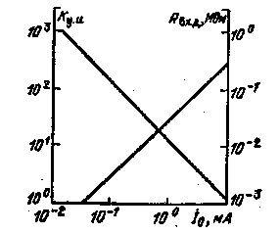
Рис. 1.1 Рис. 1.2

Вместо коллекторных резисторов применяют аналогичную схему. Принципиальная схема усилителя с переменной крутизной представлена на рис, 1.3. Для данной схемы справедливы следующие соотношения:
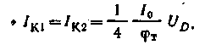
Для суммарного тока дифференциального каскада можно получить
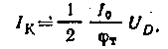
Передаточная проводимость при этом- равна
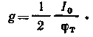
Схема токового зеркала, используемая для питания дифференциального каскада и реализованная на транзисторах VT3 и VT4, описывается следующим соотношением: S = I₀/I₃ = h_{21E}/(h_{21E}+2). Если коэффициент передачи тока транзисторов VT3 и VT4 уменьшается до 20, что вполне реально для малых коллекторных токов, то отношение 5 равно 0,9 вместо 1, т. е. появляется погрешность передачи токов. Для уменьшения этой погрешности обычно применяют более сложные схемы токового зеркала, позволяющие получить значительно меньшую погрешность при равном коэффициенте передачи тока используемых транзисторов. Так, схема, реализованная на транзисторах VT13 — VT15, обеспечивает коэффициент усиления K=0,9 при коэффициенте передачи по току h_{21Е} = 4 и описывается выражением
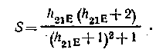
Если к высокоомному выходному каскаду с переменной крутизной подключить буферный эмиттерный повторитель, то в результате получится регулируемый ОУ.

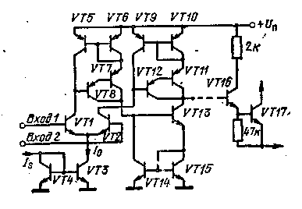
Рис. 1.3
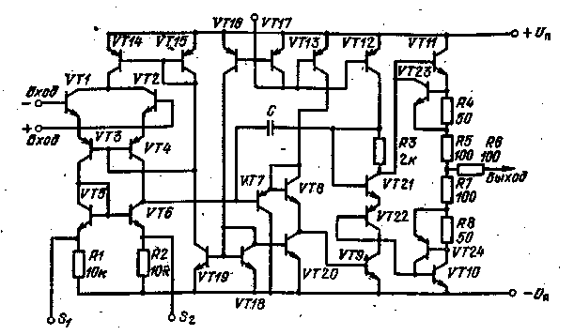
Рис. 1.4

Примером программируемого ОУ является интегральная микросхема К140УД12. Упрощенная схема этого ОУ приведена на рис. 1.4. Управление входными параметрами ОУ осуществляется регулировкой рабочего тока. Входной каскад ОУ построен по каскодной схеме на комплементарных транзисторах, причем транзисторы типа n-р-n имеют большой коэффициент передачи тока, а у транзисторов типа р-n-р он может изменяться. Тем самым обеспечивается полная симметрия входного каскада. Так как эмиттерные токи транзисторов VT1 и VT2 определяются их базовыми токами, то входное сопротивление ОУ и коэффициент усиления входного каскада также зависят от эмиттерных токов VT1 и VT2, а следовательно, могут регулироваться изменением рабочего тока по входам Si, 5₂. Входное сопротивление такого ОУ примерно в .2 раза больше, чём у ОУ с простейшим дифференциальным каскадом, вследствие использования каскодной схемы. Кроме высокого входного сопротивления кас-кодный усилитель обладает лучшими частотными характеристиками, ,в частности, за счет уменьшения коэффициента пересчета емкостей переходов коллектор — база транзисторов VT1 и VT2 ко входу по сравнению со схемой с общим эмиттером. Эмиттерный повторитель на транзисторе VT7 и схема сдвига уровня на транзисторах VT4 и VT6 предназначены для согласования входного дифференциального каскада и выходного буферного усилителя. Транзисторы VT21 и VT22 устраняют искажения, возникающие в выходном каскаде, построенном на комплементарных транзисторах и работающем в режиме АВ. Транзисторы VT23 и VT24 служат для защиты выходного каскада от короткого замыкания.
Для формирования управляющего тока I₈ могут использоваться самые различные способы. Чаще всего для этой цели применяют достаточно высокоомный резистор, который подключают к отрицательному полюсу источника питания и при необходимости заменяют источником тока на биполярном или полевом транзисторе.
Помимо коэффициента усиления и входного сопротивления при изменении тока I₅ можно регулировать входной ток, токовые шумы и напряжение шумов (ОУ). При заданном внутреннем сопротивлении источника сигнала с помощью регулировки управляющего тока I можно оптимальным образом согласовать шумовые параметры ОУ с характеристиками источника сигнала. При использовании ОУ при минимальном напряжений питания изменением тока управления устанавливается минимальная мощность потребления в режиме покоя.

Таблица 1.1
Тип ОУ | U_{п}.в | Iпот. МА, | Kу. u_{minx} х10³ | Uсм. мВ | Iвх. нА | ДIвх. нА | R_{вх}, МОм | Uвх. сф, В | Uвых, В | Kос.сф, дБ | Kвл,пмкВ/В | ft. МГц | U_{uвых},В/мкс | TK Uсм. мкВ/К | TK Iвх, нА/к; | TK ДIвх,  нА/К | Uп.mах  Uп.min
К140УД1А (Б) | ±6,3 | 4,2 | 0,4 | 10 | 8-10³ | 3-10³ | 0,004 | ±3 | ±2,8 | 90 | 1500 | 30 | 3 | 20 | 60 | 30
 | ±12,6) | (8) | 0,3) |  | (12- 10³) |  |  | (±6) | (±5,7)
К140УД2А (Б) | ±6.3 | 8 | 35 | 5 | 700 | 200 | 0,3 | ±6 | ±10 | — | — | 2 | — | 20 | — | — | —
 | ±12,6) | (5) | (3) | (7) |  |  |  | (±3) | (±3)
К140УД5А (Б) | ±12,6 | 12 | 1.5 | 8 | 10³ | 3-102 | — | — | — | 50 | — | 8 | 3 | 45 | 7 | — | 13(6)
 |  | (16) | (2,5) | (5) | (5-10³) | (10³) |  |  |  | (60) |  | (И) | (6) | (6) | (25)
К140УД6А (Б) | ±15 | 2,8 | 70 | 5 | 30 | 10 | 3 | ±11 | ±11 | 80 | -200 | 1,0 | 2,5 | 20 | 1 | 0,1 | 20(5)
 |  |  | (50) | (8) | (50) | (15) | (2) |  |  | (70) |  |  | (2) | (40) | (25) | (0,3)
К140УД7А (Б) | ±15 | 2,8 | 50 | 4 | 200 | 50 | 0,4 | ±12 | ±11,5 | 70 | 150 | 0,8 | 0,3 | 2 | — |  | 20(5)
 |  | (3,5) |  | (10) | (550) | (200) |  |  | (±10,5)
К140УД8А (Б) | ±15 | 3 | 50 | 50 | 0,1(0,5) | 0,1 | 10² | ±10 | ±10 | 60 | — | 1,0 | 2,5 | 50 | — | — | —
 |  | (5) | (20) | (100) |  |  |  |  |  |  |  |  |  | (10О)
К140УД9 | ±15 | 3,6 | 25 | 2 | 200 | 50 | — | — | — | 80 | — | 1,0 | 0,2 | 15 | — | 3 | 18(9)
К140УД10 | ±15 | 8 | 50 | 4 | 250 | 50 | 1 | ±11,5 | ±10 | 80 | — | 15 | 20 | 2 | — | 2 | 18(5)
К140УД11 | ±15- | 8 | 25 | 10 | 500 | 300 | — | — | — | 70 | — | 15 | 20 | 30 | — | — | 18(5)
К140УД12 | ±15 | 0,03 | 200 | 5 | 10 | 3 | — | — | — | 70 | — | 0,3 | 0,1 | — | — | — | t8(5)
(I_{У} — 1,5/1 5 мА) |  | (0,2) | (100) | (5) | (50) | (15) |  |  |  |  |  | (1) | (0,8)
К140УД13 | ±15 | 4 | 0,007 | 0,5 | 3 - | 0,3 | 50 | ±10 | ±0,5 | 90 | 10 | — | — | 0,5 | — | 0,003 | —
К НОУ ДНА (Б) | ±15 | 0,6 | 50 | 2(7,5) | 2 | 0.2 | 30 | — | ±13 | 85 | — | 0,3 | 0,05 | 15 | 0,02 | 2,5 | 18(5)
 |  | (0,8) | (25) |  | (7) | (1) | (10) |  |  |  |  | (0,2) |  | (30) |  | (10)
К153УД1А (Б) | ±15 | 6 | 15 | 7,5 | 150 | 50 | 0,2 | ±8 | ±10 | 65 | — | 1,0 | 0,2 | 10 | 2 | 0,8 | 18(9)
К553УД1 | ±15 | 6 | 10 | 7,5 | 200 | 60 | 0,2 | ±8 | ± 9 | 65 | — | 1,0 | 0.2 | 10 | 2 | 0,8 | 18(9)
К153УД2 | ±15 | 3 | 50 | 5 | 500 | 200 | 0,3 | ±12 | ±11 | 70 | — | 1,0 | 0,6 | 20 | — | — | 18(5)
К553УД2 | ±15 | 3 | 20 | 7,5 | 1500 | 500 | 0,3 | ±12 | ±10 | 70 | — | 1,0 | 0,6 | 20 | — | — | 18(5)
К153УДЗ
К553УДЗ | ±15 | 3,6 | 30 | 2 | 200 | 50 | 0,3 | ±8 | ±10 | 80 | — | 1,0 | 0,2 | 10 | — | — | 18(9)
К153УД4 | ± 6 | 0,8 | 2 | 5 | 400 | 15 | 0,2 | ±5 | ± 4 | 70 | — | 1,0 | 0,1 | 50 | — | 3 | 7(3)
К153УД5 | ±15 | __ | 125 | 2,5 | 125 | 35 | 1,0 | ±13,5 | ±10 | 94 | — | 1,0 | — | 5 | — | 0,5 | 16(5)
К154УД1 К154УД2 К154УДЗ | ±15  ±15  ±15 | 0,12 6  7 | 150 90 8 | 3 2 9 | 20 100 200 | 10 20 30 |  | ±10 ±10 ±10 | ±12 ±10 ±10 | 85 85 80 | 100 85 75 | 1,0 15 15 | 10 150 80 | 15 5 10 | — | 0,15 0,3 0,05 | 18(5) 18(5) 18(5)
К157УД1 | ±15 | 10 | 50 | 5 | 500 | 150 | — | — | ±12 | 70 | — | 0,5 | 0,5 | 50 | — | 10 | 18(3)
К157УД2 | ±15 | 7 | 50 | 10 | 500 | 150 | — | — | ±13 | 70 | — | 1 ,0 | 0,5 | 50 | — | 10 | 18(3)
К544УД1А (Б) | ±15 | 3,5 | 50 (20) | 30 (50) | 0,15 (1) | 0,05 (0 5) | — | ±13,5 | ±10 | 64 | — | 1,0 | 2 | 30 (10О) | — | — | —
К544УД2 К574УД1А | ±15  ±15 | 5,5 5,5 | 150 150 | 60 20 | 0,6 0,1 | 0,02 0,02 | 10 10 . | ±10  ±12 | ±13 ±12 | 60 80 | 100 | 18 18 | 90  90 | 30 | 0,1 | 0,006
К574УД1Б К574УД1В | ±15  ±15 | 5.5  5,5 | 150 150 | 20 60 | 0,1 0,6 | 0,02 0,02 | 10 10 | ±12 ±12 | ±12 ±12 | 60 60 | 100 100 | 18 18 | 90 90 | 30 30 | — | — | —

Примечание: Un — напряжение питания; I_{пот} — потребляемый ток; K_{у и min} — минимальный коэффициент усиления; Uсм — напряжение смещения; I_{вх} — входной ток; ДI_{вх} — разность входных токов; R_{вx} — входное сопротивление; Uвх cф — максимальное входное синфазное напряжение; U_{вых} — выходное напряжение; К_{ос.сф} — коэффициент ослабления входного синфазного напряжения; fi — граничная полоса частот; v_{uвых}. — скорость нарастания выходного напряжения; ТК Uca — температурный коэффициент смещения: ТК Iвт — температурный коэффициент входного тока; ТК ДIвх — температурный коэффициент разности входных токов; U_{n.max}/U_{n.min} — пределы изменения питающего напряжения; Kвл. п — коэффициент подавления изменения питающего напряжения.

Основным недостатком программируемого ОУ К140УД12 является относительно невысокая скорость нарастания выходного сигнала, обусловленная применением внутренней цепи коррекции ампли-тудно-частотной характеристики и равная примерно 0,5 В/мкс. Скорость нарастания определяет в данном случае и граничную частоту пропускания ОУ для режима большого сигнала. Для синусоидального напряжения справедливо следующее выражение: wA_{mах}< v_{u вых}, где v_{Uвых} — скорость нарастания. Это соотношение определяет условия неискаженной передачи синусоидального сигнала заданной амплитуды A_{mах} и частоты w.
Параметры ОУ. Широкое применение ОУ выдвигает самые разнообразные требования к его характеристикам. Их параметры приведены в табл. 1.1, рассмотрим некоторые из них.
Коэффициент усиления K_{у}._{и} определяется отношением изменения выходного напряжения к изменению на входе K_{у.и} = АU_{вых}/ДU_{вх}. Величина ДU_{Вх} = U₊ — U₋, где U_ — напряжение на инвертирующем, a U+ — на неннвертирующем входах ОУ. В современных ОУ коэффициент K_{у.u} = 10³ — 10⁶.
Напряжение смещения U_{С}м определяется как дифференциальное напряжение, которое необходимо подать на вход ОУ, чтобы на его выходе установился нулевой потенциал. Напряжение U_{см} для ОУ с биполярными транзисторами на входе, может лежать в пределах 3 — 10 мВ. Для ОУ с полевыми транзисторами на входе напряжение смещения составляет 30 — 100 мВ. Это объясняется в основном большим разбросом напряжения затвор — исток применяемых полевых транзисторов.
Входной ток I_{вх} определяется среднеарифметическими значениями токоз на инвертирующем и неннвертирующем входах ОУ, когда входное напряжение создает на выходе нулевое напряжение. Этот ток для ОУ с биполярными транзисторами на входе лежит з пределах 0,02 — 10 мкА. Для входных каскадов с полевыми транзисторами входные токи равны единицам нанзампер и меньше.
Разность входных токов ДI_{Вх}=|I₊ — I₋| измеряется при нулевом выходном напряжении. Эта величина лежит в пределах 20 — 50 % Iвх. Параметр ДI_{вх} характеризует асимметрию входного каскада.
Коэффициент ослабления синфазного входного напряжения К_{сс.сф} = 20 log K_{у.u}/K_{у.сф} — отношение коэффициента усиления напряжения к коэффициенту усиления синфазного входного напряжения ОУ. Значение K_{ос.сф} лежит в пределах 60 — 100 дБ.
Частота единичного усиления f₁ — частота, на которой коэффициент усиления ОУ равен единице. Максимальное значение f₁ для ОУ может доходить до нескольких десятков мегагерц.
Скорость нарастания выходного напряжения v_{Uвых} определяется при подаче на вход максимально допустимого импульсного сигнала прямоугольном формы с минимальным фронтом или спадом. Для ОУ, поставленного в режим повторителя,.этот параметр лежит в диапазоне 0,3 — 50 В/мкс. Для некоторых типов ОУ лараметр РУВЫХ зависит от полярности входного прямоугольного сигнала.
Коэффициент влияния нестабильности источника питания K_{вл.ип} для ОУ характеризуется сбалансированностью всех ступеней передачи входного напряжения. Значительный вклад в эту характеристику вносит входной каскад. При изменении положительного или отрицательного напряжения питания на вьТЧоде ОУ возникает напряжение. Отношение приведенного ко входу изменения выходного напряжения к вызывающему его изменению напряжения питания определяет Kвл.ип. Типовое значение Kвл.ип находится в пределах 20 — 200 мкВ/В.

1. МИКРОСХЕМЫ СЕРИИ К140

Микросхема К140УД1. Операционный усилитель К140УД1 (рис. 1.5) является наиболее простым из всех существующих подобных устройств. Первый каскад состоит из дифференциальной транзисторной пары VT1, VT2, которая питается от генератора тока на транзисторе VT3. Температурная стабилизация тока осуществляется транзистором VT4. Второй каскад на транзисторах VT5 и VT6 гальванически связан с выходами первого. На выходе усилителя стоят два эмиттерных повторителя (VT7 и VT9), а транзистор VT8 осуществляет сдвиг уровня постоянного напряжения на выходе. Операционный усилитель требует внешних корректирующих цепей, устраняющих самовозбуждение на частотах. 2 — 10 МГц. Из всех существующих интегральных микросхем ОУ К140УД1 имеют относительно низкий уровень шума.
Операционные усилители этой серии выпускаются двух типов, рассчитанных на различные питающие напряжения: К140УД1А — на 6,3 В (P_{пот} = 45 мВт) и К140УД1Б — на 12,6 В (Р_{пот} = -170 мВт).
Подключение корректирующих элементов осуществляется между контактами 1 и 12. Выбор номиналов корректирующих элементов зависит от реализуемого усиления, при этом ОУ обладает различной полосой пропускания (рис. 1.6). Минимальной нагрузкой усилителя является Ra mtn = 5 кОм и С_{и} тах = 50. пФ. Фазовая характеристика каскада с граничной частотой 500 кГц показана на рис. 1.7. В зависимости от амплитуды входного сигнала наблюдается изменение полосы частот. Эти изменения проиллюстрированы на рис. 1.8 для двух значений U_{ах}. Важным параметром ОУ является зависимость входного тока от температуры (рис. 1.9). Разность входных токов зависит от температуры по аналогичному закону (рнс. 1.10). Входное сопротивление микросхемы также является функцией температуры (рис. 1.11). Важным параметром служит нагрузочная способность ОУ, которая проиллюстрирована в виде зависимости U_{BЫХ} = = f(U_{вx}) для четырех значений R_{н} (рис. 1.12). При сопротивлении нагрузки более 5 кОм выходные характеристики усилителя меняются незначительно. Последней приведенной зависимостью является изменение напряжения шума от полосы пропускания (рис. 1.33).
Рассмотрим наиболее характерные схемы включения К140УД1 Операционный усилитель можно применять в схеме инвертирующего усилителя (рис. 1.14). Коэффициент усиления усилителя равен K_{у.м} = R₂/R₁ при R_{Вх} = R1. Неинвертирующий усилитель (рис. 1.15) имеет Kу.и = 1+ (R2/R1) и R_{вх}=R₃. Разновидность схемы неинвертирующего усилителя показана на рис. 1.16. В этой схеме корректирующий конденсатор включен между контактами 9 к 12. Данная коррекция позволяет в три раза расширить полосу частот усилителя. В двух следующих схемах, являющихся усилителями переменного напряжения, некоторые резисторы заменяются на конденсаторы (рис. 1.17 и 1.18). На рис. 1.17 изображен усилитель с коэффициентом усиления напряжения K_{у}._{и} = 40 дБ и f_{н}= l/2пR1С1 = 16 Гц, а на рис. 1.18 усилитель имеет K_{у}.и = 70 дБ и f_{H}==l кГц. Коэффициент усиления напряжения следующего усилителя (рис. 1.19) можно регулировать, меняя соотношение между сигналами, которые поступают на его входы. При равенстве сигналов на входах усилителя выходной сигнал равен нулю.

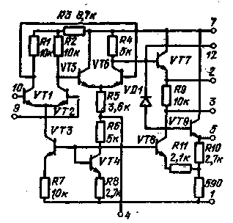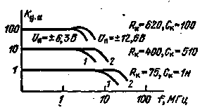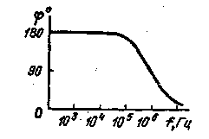
Рис. 1.5 Рис. 1.6 Рис. 1.7

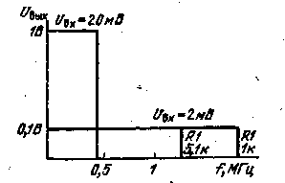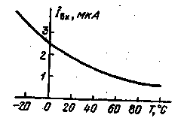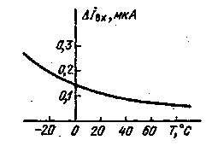
Рис. 1.8 Рис. 1.9 Рис. 1.10
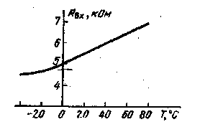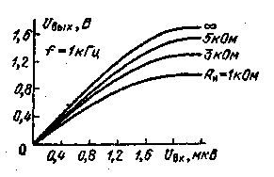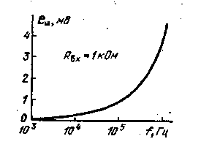
Рис. 1.11 Рис. 1.12 Рис. 1.13
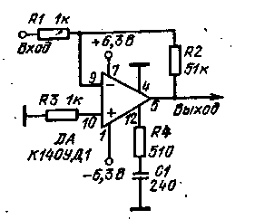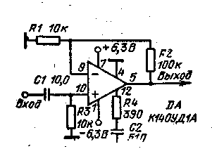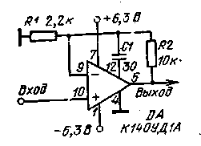
Рис. 1.14 Рис. 1.15 Рис. 1.16
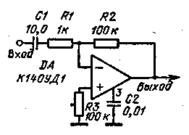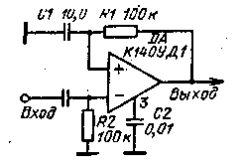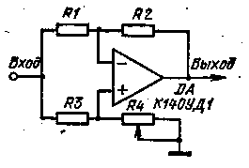
Рис. 1.18 Рис. 1.17 Рис. 1.19

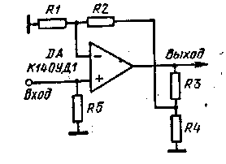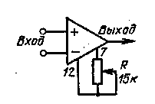
Рис. 1.20 Рис. 1.21
Меняя сопротивление резистора R4, . можно регулировать коэффициент усиления. При изменении сопротивления резистора R4 от нуля до максимального значения коэффициент усиления меняется от нуля до R2/R1, так как K_{у.u} =-R₂lR₁. Входное сопротивление усилителя равно R_{BХ}=R₁/2 при R₁ = Rз и R₂ = R₄. На рис. 1.2.0 показан способ включения интегральной микросхемы, при котором ОС подается с части сопротивления нагрузки. При этом
K_{y.U} = -[(R₂/R_{l})+(R₃/R₄) + (R₂R₃/R₁R₄)],
а входное сопротивление равно Rz-a — Rs.
Балансировка усилителя для получения нулевого выходного напряжения может быть произведена с помощью потенциометра, включенного между контактами 7 и 12, как показано на рис. 1.21. Если вместо потенциометра применить терморезистор, то создается возможность стабилизации усилителя в широком диапазоне температур.
Микросхема К140УД2. Операционный усилитель КНОУД2 является усовершенствованием усилителя К140УД1 (рис.- 1.22). Схема ОУ состоит из пяти гальванически соединенных каскадов. Первые два каскада представляют собой дифференциальные усилители с эмиттерными повторителями на входах. Для компенсации температурного изменения входных токов в них применены транзисторы VT5 и- VT12 в диодном включении. Третий каскад на транзисторах VT14 и VTJ5 является схемой сдвига уровня постоянного напряжения. Транзистор VT17 в эмиттерной цепи транзистора VT15 представляет собой термостабилизированный коллекторным переходом транзистора VT16 генератор тока. Емкость диодов вместе с резисторами в эмиттерах транзисторов VT14 и VT15 образуют цепи, компенсирующие фазовый сдвиг сигнала на емкости коллекторного перехода транзистора VT17. Каскад на транзисторе VT18 является усилителем с общим эмиттером (ОЭ).
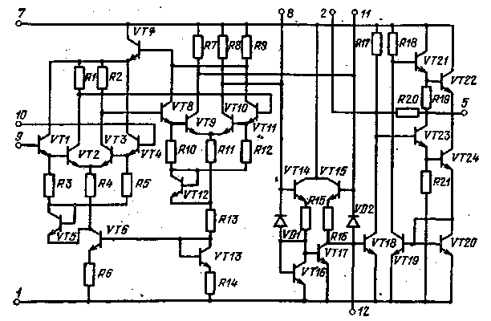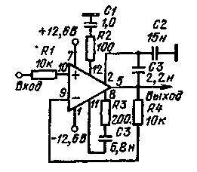
Рис. 1.22 Рис. 1.23
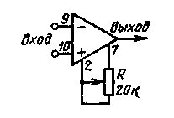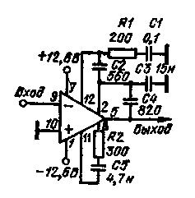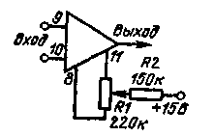
Рис. 1.25 Рис. 1.24 Рис. 1.26

Выходной каскад состоит из транзисторов VT19 — VT22 и работает в режиме В. При поступлении на базу транзистора VTJ8 отрицательной полуволны сигнала напряжение, выделенное на его коллекторном резисторе, открывает транзисторы VT23, VT24 и ток транзистора VT24 протекает через нагрузку и через транзистор VT20 в диодном включении. Напряжение на транзисторе VT20 увеличивает ток транзистора VTJ9, что приводит к уменьшению напряжения нз базе транзистора VT21. Транзисторы VT21 и VT22 закрываются и не влияют на прохождение сигнала. При поступлении на базу транзистора VT18 положительной полуволны сигнала транзисторы VT21 и VT22 открываются, а транзисторы VT23 и VT24 закрываются.
Схемы включения микросхемы показаны на рис. 1.23, 1.24. На рис. 1.23 изображен повторитель сигналов, а усилитель, изображенный на рис. 1.24, имеет максимальный коэффициент усиления. Для балансировки усилителя можно воспользоваться любой из схем, показанных на рис. 1.25, 1.26.
Микросхема К140УД5. Операционный усилитель К.140УД5 (рис. 1.27) по своим характеристикам занимает промежуточное положение между аналогичными по назначению усилителями К140УД1 и К140УД2. Наличие высокоомного входа приближает его к интегральной микросхеме К140УД2, а по коэффициенту усиления, корректирующим цепям и частотным свойствам он близок к усилителю КНОУД1. Выводы с промежуточных точек схемы расширяют его возможности. Интегральная микросхема имеет дифференциальный выход со второго каскада, что позволяет соединять последовательно два и большее число каскадов. Кроме того, дополнительные выводы расширяют возможности балансировки интегральной микросхемы.
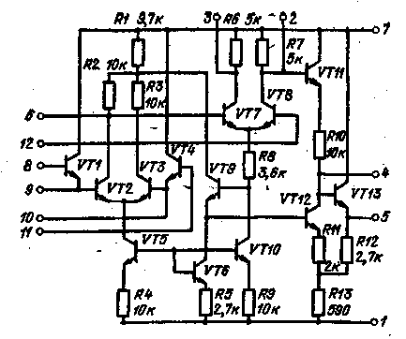
Рис. 1.27

Частотные характеристики микросхемы для различных коэффициентов усиления показаны на рис. 1.28. Амплитуда неискаженного выходного сигнала, как показано на рис. 1.29, нелинейно зависит от сопротивления нагрузки. При этом графики зависимости выходного напряжения положительной и отрицательной полярностей имеют различный наклон в зависимости от питающего напряжения (рис. 1.30). От питающего напряжения зависит и коэффициент .усиления, причем для разных входов получаются разные зависимости, как показано на рис. 1.31. Изменения входного тока, разности входных токов и смещения входного напряжения от питающего напряжения показаны на рис. 1.32 — 1.34.
Для стабилизации ОУ при различных температурах необходимо учитывать изменения входного тока. Зависимость входного тока от температуры показана на рис. 1.35. Разность входных токов меняется от температуры по аналогичному закону, а абсолютные значения разности в 10 раз меньше входных токов.
Схема включения ОУ показана на рис. 1.36. Относительные амплитудно-частотные характеристики микросхемы при различных схемах включения показаны на рис. 1.37 при входном сигнале 1 мВ.
Для балансировки усилителя можно применить три схемы. Схема рис. 1:38 смещает рабочую точку усилителя преимущественно в сторону положительных напряжений, а схема рис. 1.39 — в сторону отрицательных напряжений. На рис. 1.40 балансировка осуществляется в сторону любой полярности выходного напряжения. Диапазон регулировки в этой схеме значительно меньше, чём в двух предыдущих.

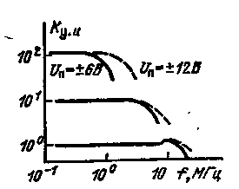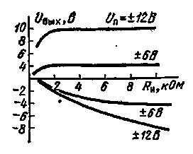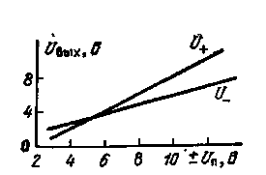
Рис. 1.28 Рис. 1.29 Рис. 1.30
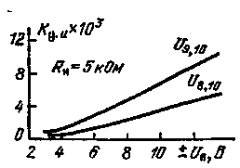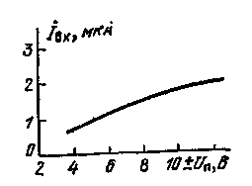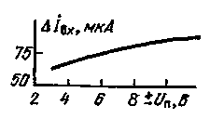
Рис. 1.31 Рис. 1.32 Рис. 1.33

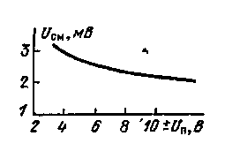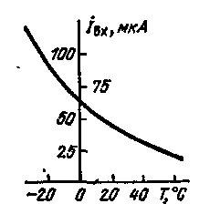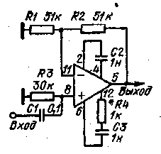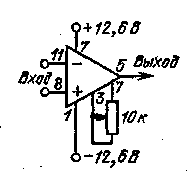
Рис. 1.34 Рис. 1.35 Рис. 1.36 Рис. 1.38
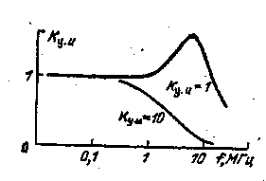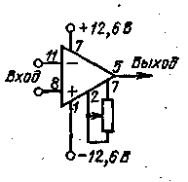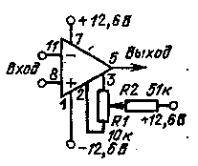
Рис. 1.37 Рис. 1.39 Рис. 1.40
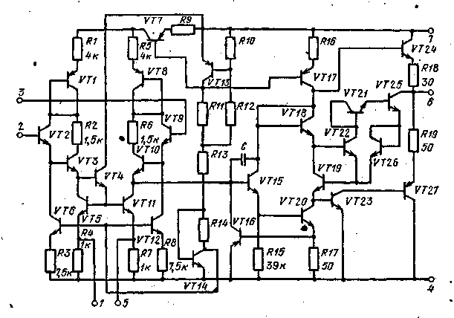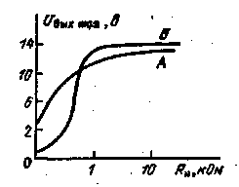
Рис. 1.41 Рис. 1.42
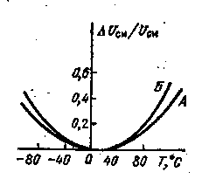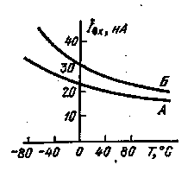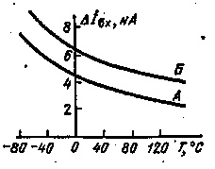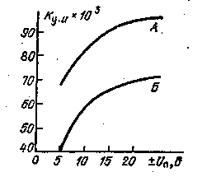
Рис. 1.43 Рис. 1.44 Рис. 1.45 Рис. 1.46
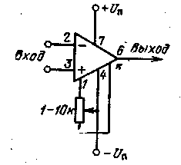
Рис. 1.47

Микросхема К140УД6. Операционный усилитель (рис. 1.41) имеет внутреннюю частотную коррекцию. На входе использован составной эмиттерный повторитель на транзисторах VT2 VT3 и VT9 VT10. В эмиттеры транзисторов VT2 и VT9 включены генераторы-тока на транзисторах VT6, и VT12. Коллекторный ток этих транзисторов определяется напряжением в базах, которое снимается с делителя на транзисторах VT13 и VT14 с соответствующими, резисторами. Нагрузкой эмиттерных повторителей VT3 и VT10 являются генераторы токов на транзисторах VT5 и VT11. Ток этих транзисторов задается транзистором VT4. Ток транзисторов VT5 и VT11 можно менять внешним резистором, который подключается к выводам 1 и 5.
Выходной сигнал с эмиттера транзистора VT10 подается на усилительный каскад, который обеспечивает общий коэффициент усиления интегральной микросхемы. Нагрузкой транзистора VT10 является генератор тока на транзисторе VT17. Сигнал с эмиттера транзистора VT15 подается в базу усилительного транзистора VT20, в коллектор которого включен транзистор VT18, работающий в динамическом режиме. Противофазные сигналы, снимаемые с коллекторов транзисторов VT17 и VT20, подаются на составной выходной эмиттерный повторитель (транзисторы VT24 и VT27). Для защиты интегральной микросхемы от перегрузок включены транзисторы VT21. VT22, VT25, VT26.
Операционные усилители К140УД6 выпускают двух типов: К140УД6А и К140УД6Б. Каждый тип имеет свою зависимость выходного сигнала от сопротивления нагрузки (рис. 1.42). Относительные изменения напряжения смещения от температуры показаны на рис. 1.43. Зависимость от температуры входных токов показана на рис. 1.44, а разности входных токов — на рис. 1.45. Зависимость общего коэффициента усиления от питающего напряжения приведена на рис. 1.46. Для балансировки ОУ можно использовать схему включения, приведенную на рис. 1.47.
Микросхема К140УД7. Схема ОУ приведена на рис. 1.48. Входной сигнал подается в базы транзисторов VT2 и VT3. В эмиттерах этих транзисторов включены динамические нагрузки, выполненные на транзисторах VT4 и VT5 проводимости типа р-n-р. Базовый потенциал транзисторов VT4, VT5, а следовательно, и потенциалы эмиттеров транзисторов VT2 и VT3 определяются делителем на транзисторах VT9 и VT10, смещение на которые обеспечивается транзисторами VT1 и VT12 в диодном включении.
Разностный сигнал при подаче входного сигнала на выводы 2 и 3 выделяется на коллекторном выводе транзистора VT5. Нагрузкой транзисторов VT4 и VT5 является схема «токовое зеркало», построенная на транзисторах VT6 — VT8. Постоянное напряжение на коллекторных выводах транзисторов VT5 и VT8 определяется то-ком через эти транзисторы. Этот ток можно регулировать подключением внешнего резистора к-контактам 1 и 5.
Сигнал с коллектора транзистора VT5 подается на усилительный каскад с большим. входным сопротивлением на транзисторах VT13 и VT16. Коллекторной нагрузкой транзистора VT16 является генератор тока на транзисторе VT15. Ток через транзистор VT15 задается через три токовых трансформатора, построенных по схеме «токовое зеркало» на транзисторах VT10 — VT12.
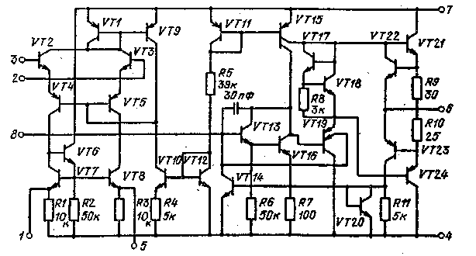
Рис. 1.48

С коллектора транзистора VT16 сигнал поступает на элшттерный повторитель (транзистор VT19), нагрузкой которого также является генератор тока. Транзисторы VT17 и VT18 служат для уменьшения порога открывания выходных транзисторов VT21 и VT24. Для защиты интегральной микросхемы от перегрузки включены транзисторы VT22 и VT23.
Описанная схема обладает удовлетворительными техническими характеристиками для редпения многих практических задач. На рис. 1.49 приведена зависимость напряжения шума на выходе ОУ от сопротивления генератора, а на .рис. 1.50 — спектральная плотность шумов как функция частоты. Частотная характеристика усилителя показана на рис. 1.51, а зависимость скорости нарастания выходного сигнала от питающего напряжения — на рис. 1.52. Зависимость коэффициента усиления усилителя от частоты приведена на рис. 1.53. Температурная зависимость входного сопротивления, входных токов и разности входных токов, напряжения смещения показаны на рис. 1.54, 1.55 и 1.56. Зависимость выходного напряжения ОУ от сопротивления нагрузки показана на рис. 1.55. При нагрузках более 2 кОм изменения выходного напряжения не наблюдается. Для R_{н} = 2 кОм амплитуда выходного напряжения линейно зависит от питающего напряжения (рис. 1.58). Так же линейно от питающего напряжения зависит и коэффициент усиления ОУ (рис. 1.59).
Типичная схема включения усилителя показана на рис. 1.60. Выбор емкости конденсатора для различных значений Rr необходимо проводить в соответствии со следующими данными: при Rr, равных 0,1: 1; 10 и 100 кОм С_{к} соответственно равны 0,1; 0,01; 0,001; 0,0001 мкФ. Для получения скорости нарастания выходного сигнала до 20 В/мкс необходимо включить конденсатор С_{к} емкостью 70 пФ между выводами 2 и 8.
Микросхема К140УД8. Операционный усилитель (рис. 1.61) имеет на входе полевые транзисторы VT3 и VT4. В истоках этих транзисторов включен генератор тока на транзисторе VT2, а в стоках — два транзистора VT6 и VT7, стабилизирующие режим работы дифференциальной пары. Нагрузкой транзисторов VT6 и VT7 является схема «токовое, зеркало». Если к контактам 2 и 8 подключить внешний потенциометр, то с его помощью можно регулировать постоянный уровень на выходе. С коллектора транзистора VT10 сигнал через эмиттерный повторитель на транзисторе VT12 поступает в усилительный каскад с большим входным сопротивлением на составном транзисторе, включающем транзисторы VT20 и VT2f. С коллекторов этих транзисторов сигнал подается на выход через составной эмиттерный повторитель. Положительная полярность сигнала проходит через транзистор VT16, а отрицательная — через транзисторы VT22 и VT23. Для защиты микросхемы от короткого замыкания по выходу служат транзисторы VT18 и VT19. В схеме применена внутренняя коррекция, что обеспечивает усилителю устойчивую работу без внешних элементов.
Динамические характеристики усилителя — частота среза в режиме малого сигнала fcp и скорость нарастания выходного сигнала v_{u вых}, зависимости которых от U_{п} приведены на рис. 1.62 и 1.63, — находятся в обратной пропорциональной зависимости от значения корректирующей емкости. Эти параметры связаны соотношением
V_{u выx}= 1,26 Rf_{ср}.
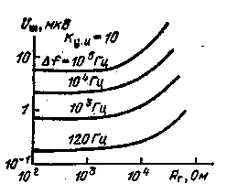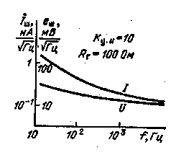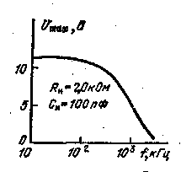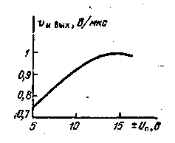
Рис. 1.49 Рис. 1.50 Рис. 1.51 Рис. 1.52
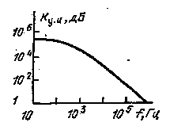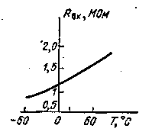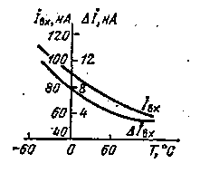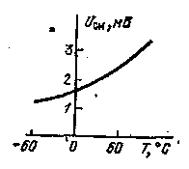
Рис. 1.53 Рис. 1.54 Рис. 1.55 Рис. 1.56
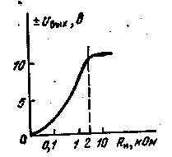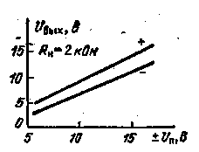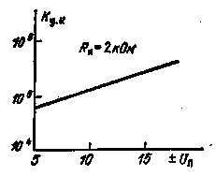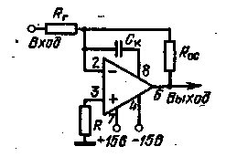
Рис. 1.57 Рис. 1.58 Рис. 1.59 Рис. 1.60
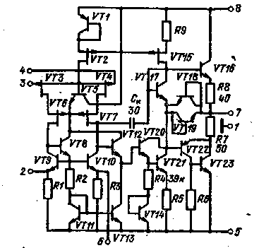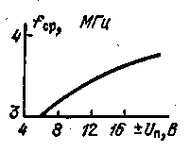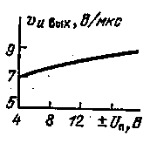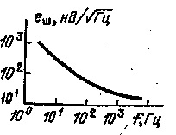
Рис. 1.61 Рис. 1.62 Рис. 1.63 Рис. 1.64

Использование во входном каскаде полевых .транзисторов позволило получить минимальный шумовой сигнал. Спектральная плотность шума приведена на рис. 1.64. Частотная характеристика усилителя в режиме большого сигнала показана на рис. 1.65. Применение практически во всех каскадах усилителя источников постоянного тока смещения и динамических нагрузок позволило ослабить зависимость коэффициента усиления от напряжения питания, что хорошо видно на графике рис. 1.66.
Ряд зависимостей, характеризующих -основные параметры ОУ, привеДеры на следующих рисунках: зависимость максимальной амплитуды выходного сигнала от напряжения питания — на рис. 1.67; частотная характеристика усилителя в режиме малого сигнала — на рис. 1.68; нагрузочная характеристика — на рис. 1.69. Зависимость от температуры напряжения смещения и входного тока — на рис. 1.70 и 1.71, соответственно. Схема балансировки усилителя-, осуществляемая подключением потенциометра -между контактами 2 и 6, приведена на рис. 1.72.
Микросхема К140УД9. Операционный усилитель К140УД9 (рис. 1.73) является усовершенствованием интегральной микросхемы К140УД2. Изменения связаны с включением на входе ОУ ограничителя тока, построенного на транзисторах VT1 — VT4. Транзисторы VT1 и VT2 ограничивают положительную полярность входного сигнала, а транзисторы VT3 и VT4 — отрицательную полярность.
Входной сигнал поступает на дифференциальный усилитель, выполненный на транзисторах VT6 и VT17, перед которым включены эмиттерные повторители на транзисторах VT5 и VT8. Режим по постоянному току входного каскада определяется генератором тока на транзисторе VT10 (VT9). Выходной сигнал перього дифференциального усилителя поступает на второй, построенный по аналогич-. ной схеме, и далее на составной эмиттерный повторитель на тран-. зисторах VT22 — VT25. Каждый повторитель питается своим генератором тока (транзисторы VT26 и VT27). Транзистор VT27 выполняет также роль повторителя, с выхода которого сигнал поступает на усилительные каскады на транзисторах VT42 и VT43. На выход интегральной микросхемы сигнал поступает через транзистор VT38, который усиливает его по мощности и инвертирует полярность. Остальные транзисторы выходного каскада выполняют функции стабилизации режима схемы по постоянному току и защиты интегральной микросхемы от короткого замыкания.
Интегральная микросхема имеет частичную внутреннюю компенсацию с помощью конденсаторов С1 и С2. Корректирующий конденсатор, включенный между контактами 8 и 11, имеет одинаковый номинал как для усилителя с максимальным коэффициентом усиления (рис. 1.74), так и для повторителя (рис. 1.75). Балансировку усилителя можно осуществить по схеме, приведенной на рис. 1.76.
Микросхема К140УД11. На входе ОУ (рис. 1.77) расположен дифференциальный каскад, построенный на транзисторах VT11 и VT12. Для увеличения входного сопротивления включены эмиттерные повторители на транзисторах VT10 и VT13. Оба входа повторителей объединены схемой защиты от перегрузок. Транзисторы VT1 и VT2 ограничивают входной сигнал положительной полярности, а транзисторы VT3 и VT4 ограничивают отрицательную полярность входного сигнала по входам 2, 3 микросхемы.
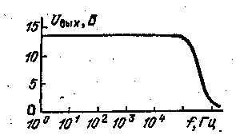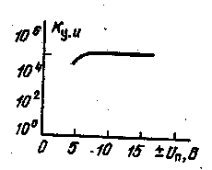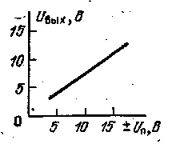
Рис. 1.65 Рис. 1.66 Рис. 1.67
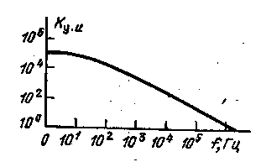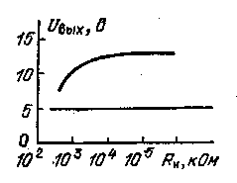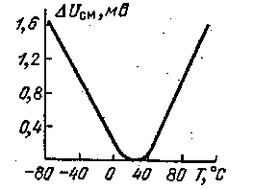
Рис. 1.68 Рис. 1.69 Рис.1.70
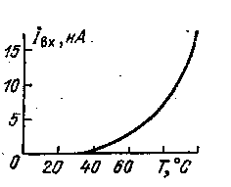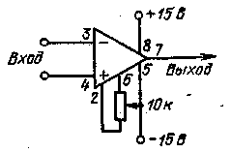
Рис. 1.71 Рис. 1.72
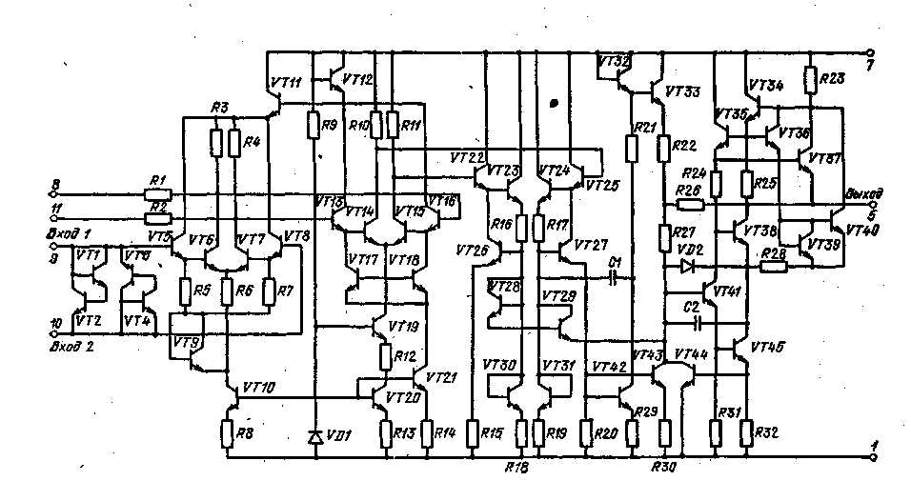
Рис. 1.73

Эмиттерные повторители дифференциального каскада имеют в качестве нагрузки двухэмиттерный транзистор VT14, который упpaвляется постоянным напряжением, образованным на транзисторно-резисторном делителе R8, R10 и VТ15. Через этот делитель протекает постоянный ток транзисторов VT11 и VT12, который формируется генератором тока на транзисторе VT20. Ток генератора определяется напряжением в базе, которое формируется на транзисторах VTI6 — VT19, причем на VT16 формируется опорное напряжение, транзисторы VT17 и VT18 являются генераторами тока, а VT19 работает как повторитель постоянного напряжения.
В коллекторной цепи входного дифференциального каскада в качестве нагрузки использованы генераторы тока на транзисторах УТ5 и VT6, которые при совместной работе образуют схему трансформатора тока. Между коллекторами транзисторов VT11 и VT12 включен ограничитель сигнала на VT8 и VT9. Выходной сигнал дифференциального каскада постулает на два усилителя на транзисторах VT21 и VT22. В коллекторах этих транзисторов включены гене-.раторы ток.а (VT27 и VT28). С коллектора транзистора VT27 через эмиттерный повторитель на транзисторе VT26 сигнал, поступает на эмиттерный повторитель на транзисторе VT29 и далее — в базу транзисторов VT31 и VT38. Через транзисторы VT31 и VT25 сигнал поступает в базу VT32. Генератор тока на транзисторе VT23 является нагрузкой для VT25. Таким образом, на йыход интегральной микросхемы сигнал поступает через два эмиттерных повторителя, транзисторы VT32 и VT37. Для защиты микросхемы от перегрузок служат транзисторы VT33 — VT35, которые открываются и уменьшают выходной сигнал, когда через резисторы R21 и R23 протекает значительный ток.
Основные функциональные зависимости параметров микросхемы представлены на рисунках. На рис. 1.78 показана амплитудно-частотная характеристика, а на рис. 1.79 — изменение амплитуды максимального выходного сигнала от частоты. Влияние выходного тока на выходное напряжение изображено на рис. 1.80. Частотная зависимость приведенной ко входу ЭДС шума показана на рис. 1.81. Влияние напряжения питания на потребляемый ток при различных температурах представлено на рис. 1.82. Произведение коэффициента усиления, на полосу пропускания и входной ток зависят от температуры: Эти зависимости приведены на рис. 1.83 и Г.84. Влияние дифференциального входного напряжения на входной ток показано на рис. 1.85. На рис. 1.86 приведена зависимость скорости нарастания выходного сигнала от температуры. Для увеличения скорости нарастания фронта выходного сигнала до 150 В/мкс целесообразно применение коррекции с помощью элементов Cl, R3, как показано на схеме рис. 1.87. На этой же схеме представлен вариант балансировки ОУ с помощью резисторов R5 — R7. Схема на рис. 1.88 позволяет свести к минимуму время установления положительного выходного напряжения. До уровня 10 В выходной сигнал нарастает за О 8 мкс. Один из вариантов балансировки ОУ представлен на схеме рис. 1.89. При большой емкости нагрузки необходимо применять схему с развязкой выхода ОУ и нагрузки, которая показана на рис. 1.90. В устройствах, где необходимо иметь максимальную устойчивость усилителя, когда требуется введение дополнительных ООС, целесообразно использовать схему перекомпенсации, приведенную на рис. 1.91. Включение ОУ в качестве повторителя, показано на рис 1.92, а усилителя — 1.93.
Микросхема К140УД12. На входе усилителя (рис. 1.94) использован сложный дифференциальный каскад, построенный по схеме OK — ОБ на транзисторах VT3, VT$ и VT4, VT6 с дополнительными Проводимостями. Нагрузкой входного каскада является схема . трансформатора тока на транзисторах VT7 и VT8. Подключение к контактам 1 и 5 внешнего потенциометра обеспечивает возможность изменения постоянного напряжения на коллекторе транзистора VT6. Этот потенциометр регулирует разбаланс токов, протекающих через транзисторы VT5 и VT6. Одновременно стабилизируются токи входного каскада схемой стабилизатора разности токов на транзисторах VT2 и VT9, смещение на которые подается с транзи сторон VT1, VT10 и VT11. Общее изменение токов в дифференциальном каскаде, осуществляемое регулировкой управляющего тока, протекающего через вывод 5 ОУ, приводит к изменению параметров ОУ от микромощных до параметров общего назначения. Сигнал с первого каскада подается в базу транзистора VT14. В эмиттер этого транзистора включены два генератора тока, транзисторы VT15 и VT17. С коллектора транзистора VT17 сигнал поступает на усилитель на транзисторе VT21, в цепи коллектора которого включены генератор тока на транзисторе VT18 и два транзистора VT19 и VT20 в диодном включении. Эти транзисторы предназначены для создания напряжения смещения для выходных транзисторов VT24 и VT27, работающих в режиме повторителей сигналов. Транзисторы VT25 и VT26 предназначены для защиты ОУ от перегрузок по выходному сигналу.
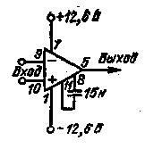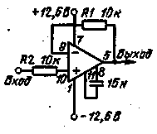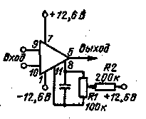
Рис. 1.74 Рис. 1.75 Рис. 1.76
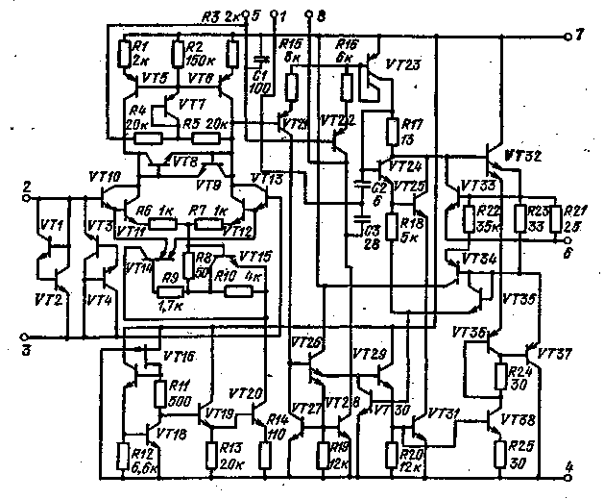
Рис. 1.77
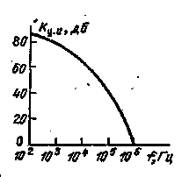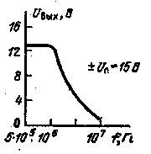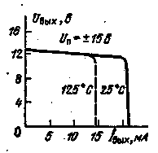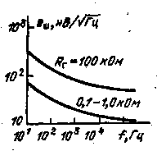
Рис. 1.78 Рис. 1.79 Рис. 1.80 Рис. 1.81
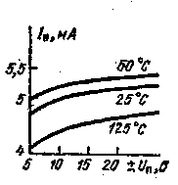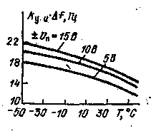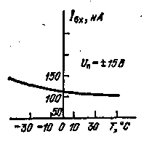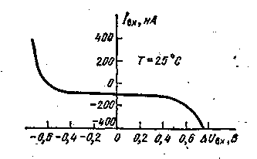
Рис. 1.82 Рис. 1.83 Рис. 1.84 Рис. 1.85
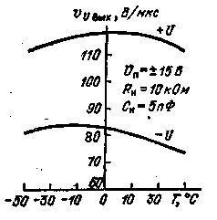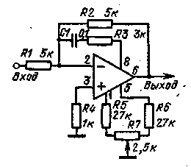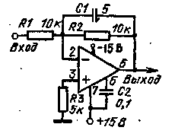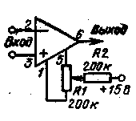
Рис. 1.86 Рис. 1.87 Рис. 1.88 Рис. 1.89
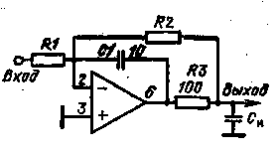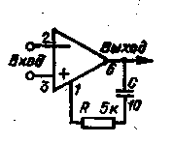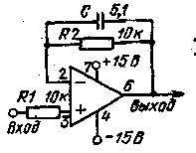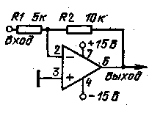
Рис. 1.90 Рис. 1.91 Рис. 1.92 Рис. 1.93
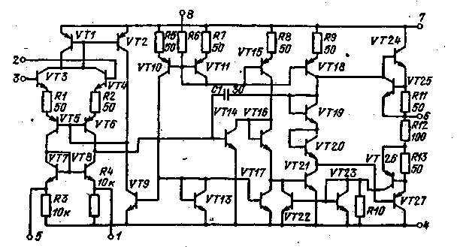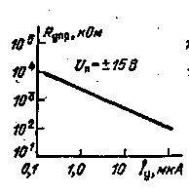
Рис. 1.94 Рис. 1.95
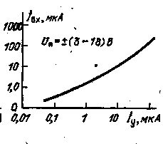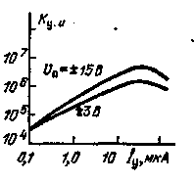
Рис. 1.96 Рис. 1.97

Выбор основных параметров ОУ можно Осуществить с помощью характеристик, представленных ниже. На рис. 1.95 представлена зависимость управляющего тока от сопротивления резистора, подключенного между выводом 8 интегральной микросхемы и отрицательным полюсом источника питания. При изменении управляющего тока меняется входной ток. Эта зависимость показана на рис. 1.96. От управляющего тока зависит также общий коэффициент усиления интегральной микросхемы (рис. 1.97). и разность входных токов (рис. 1.98). При использовании микросхемы в усилительных устройствах следует обращать внимание на зависимость произведения коэффициента усиления на полосу пропускания от управляющего тока (рис. 1.99),
От управляющего тока и от напряжения питания зависит двойной размах выходного сигнала (рис. 1.100 и 1.101). Зависимость скорости нарастания выходного напряжения от управляющего тока приведена на рис. 1.102. Графики, описывающие зависимость от управляющего тока приведенной ко входу ЭДС шумов и входного сопротивления, представлены на рис. 1.103 и 1.104. соответственно. Возможности применения ОУ в различных схемах включения проиллюстрированы на следующих рисунках: рис. 1.105 — генератор гармонического сигнала, где f₀=1/2пRC (f₀=1 кГц, если R=15 кОм, С = = 0,01 мкФ); рис. 1.106 — управляемый усилитель; рис. 1.107 — полосовой фильтр (fo=l кГц при С=0,01 мкФ); рис. 1.108 — усилитель с большим входным сопротивлением.
Микросхема К140УД13. Микросхема (рис. 1.109) построена на МОП-транзисторах и содержит следующие функциональные узлы: балансный последовательно-параллельный модулятор (VT4, VT5, VT7, VT.8),- двухкаскадный дифференциальный усилитель с непосредственными связями (VT10 — VT29), демодулятор — параллельный ключ (VT9) и мультивибратор с одной времязадающей RС-це-пью (VT1 — VT3, VT6). Конденсатор времязадающей цепи включается между выводами 7 и 8 интегральной микросхемы. Внешней цепочкой RфСф определяется верхняя граничная частота дифференциального усилителя f_{в.гр}=1/2пR_{ф}С_{ф}; по уровню — 3 дБ и при Сф = =2,2 мкФ имеем f_{в.гр} = 1 Гц. Частота мультивибратора выбирается, исходя из соотношения f_{в.гр}=0,2 f_{M}. Для широкого круга задач целесообразно выбирать f_{M} в пределах 0,7 — 1,5 кГц или f_{M}=l кГц. При увеличении модулирующей частоты с 1 до 10 кГц постоянное напряжение на выходе интегральной микросхемы линейно возрастает от 10 до 100 мкВ, а шумовой сигнал уменьшается от 100 до 30 НВ/р⁻²Гц. Полосу пропускания усилителя (рис. 1.110) можно менять при выборе элементов схемы С1, С2 и Сф в соотношениях, приведенных в табл. 1.2.
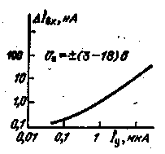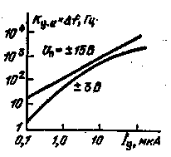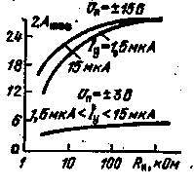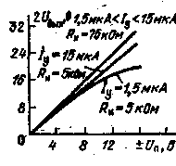
Рис. 1.98 Рис. 1.99 Рис. 1.100 Рис. 1.101
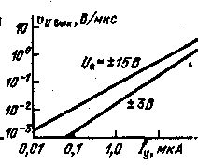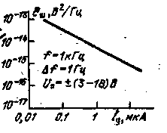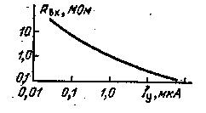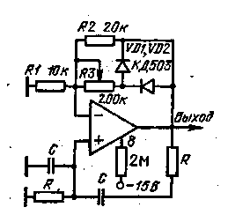
Рис. 1.102 Рис. 1.103 Рис. 1.104 Рис. 1.105
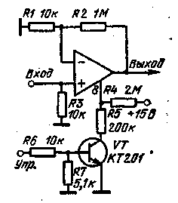
Рис. 1.106

Таблица 1.2
номер  кривой | С1, пФ | С2, мкФ | Сф, мкФ | Частота модуляции, кГц | Полоса пропускания. кГц
1 | 2400 | 0,1 | 0,15 | 1 | 1
2 | 750 | 0,03 | 0,047 | 3 | 3
3 | 240 | 0.01 | 0,015 | 10 | 10
4 | 75 | 30 | 47 | 30 | 30

При изменении напряжения питания наблюдается изменение коэффициента усиления в соответствии с графиком рис. 1.111. При этом напряжение питания по-разному влияет на положительные и отрицательные полярности выходного напряжения (рис. 1.112). Схема включения интегральной микросхемы приведена на рис. 1.113.
Микросхема К140УД14. Электрическая схема ОУ приведена на рис. 1.114. Сложный входной дифференциальный каскад образуют пары транзисторов VT3. VT5 и VT4, VT6. Между базами входных транзисторов VT3 и VT4 включены ограничители входного сигнала на транзисторах VT1 и VT2. Плечи входного каскада построены по схеме ОЭ — ОБ, причем транзисторы VT5 и VT6 схемы с ОБ по постоянному току являются повторителями базового напряжения, что позволяет поддерживать постоянным коллекторное напряжение транзисторов VTZ и VT4 дифференциального каскада. Каскодное включение транзисторов входного каскада уменьшает входную емкость ОУ. Нагрузка входного каскада термостабилизирована транзисторами VT7 и VT8 в диодном включении. Рабочий режим входного каскада определяет включенный в его эмиттерную цепь генератор тока на транзисторе VT16. Напряжение на базе этого транзистора задается с каскада опорного напряжения, построенного на транзисторах VT12, VT13 и VT17. Снимается это напряжение через эмиттерный повторитель на транзисторе VT15.
Выходной сигнал дифференциального каскада подается на базы транзисторов VT18 и VI19, в коллекторной цепи которых включена схема трансформатора тока на транзисторах VT20 и VT21, обеспечивающая максимальное усиление каскада. Сигнал с коллектора VT19 через повторитель на транзисторе VT22 и VT23 поступает на базу транзистора VT25, а с коллектора этого транзистора сигнал положительной полуволны подается на базу выходного эмиттерно-го повторителя на транзисторе VT27. Отрицательная полуволна выходкого сигнала снимается с базы транзистора VT26 и через эмит-терный повторитель на транзисторе VT29 поступает на выход. Для защиты усилителя от перегрузок к выходу подключается транзистор VT28, который шунтирует выходное напряжение. В схеме существует многоуровневый стабилизатор напряжения, определяющий работу усилителя по постоянному току. Стабилизатор построен на транзисторах VT9 — VT17.
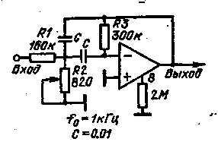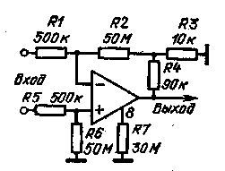
Рис. 1.107 Рис. 1.108
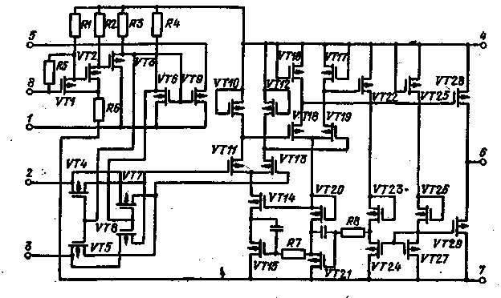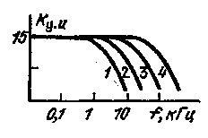
Рис. 1.109 Рис. 1.110

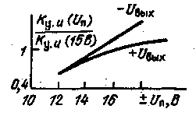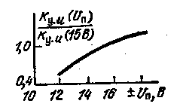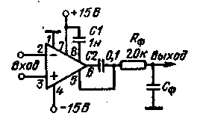
Рис. 1.111 Рис. 1.112 Рис. 1.113

Основные характеристики усилителя представлены на следующих рисунках. Зависимость коэффициента усиления и максимального выходного напряжения от частоты — на рис. 1.115 и 1.116. Зависимость от частоты приведенного ко входу напряжения шума дана на рис. 1.117. На рис. 1.118 показано изменение напряжения смещения от входного сопротивления. Зависимости максимального выходного напряжения, коэффициента усиления и потребляемого тока от напряжения питания даны на рис. 1.119 — 1.121. Напряжение смещения, разности входных токов и коэффициента ослабления синфазного входного напряжения зависят от напряжения питания. Эти зависимости приведены на рис. 1.122 — 1.124. Температурные зависимости напряжения смещения, входного тока, разности входных токов и входного сопротивления локазаны на рис. 1.125 — 1.128. Влияние выходного тока на выходное напряжение при различных температурах представлено на рис. 1.129. Зависимость выходного сопротивления от частоты показана на рис. 1.130.
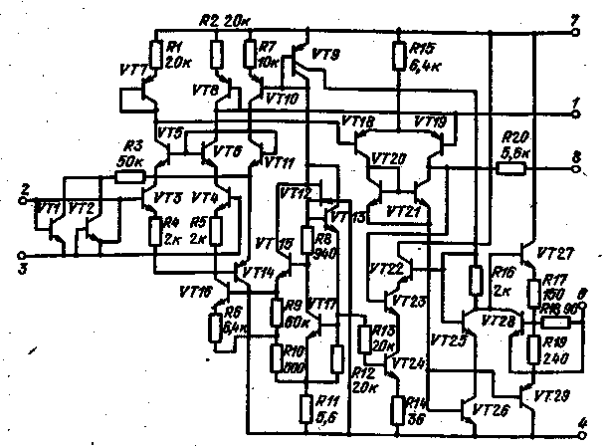
Рис. 1.114
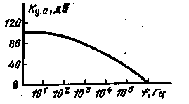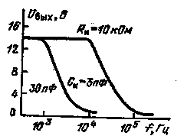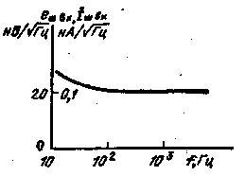
Рис. 1.115 Рис. 1.116 Рис. 1. 1 17

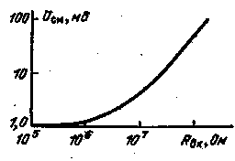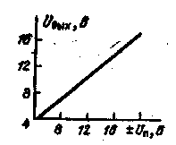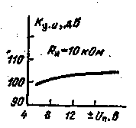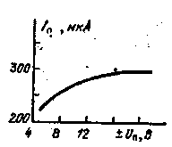
Рис. 1.118 Рис. 1.119 Рис. 1.120 Рис. 1.121
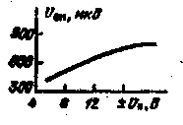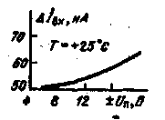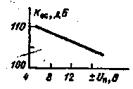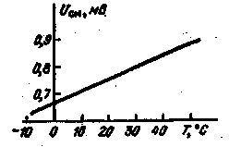
Рис. 1.122 Рис. 1.123 Рис. 1.124 Рис. 1.125
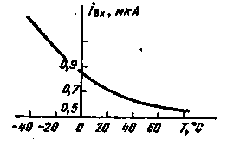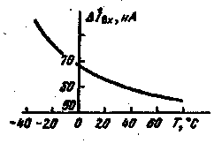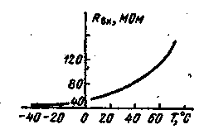
Рис. 1.126 Рис. 1.127 Рис. 1.128
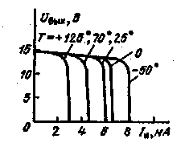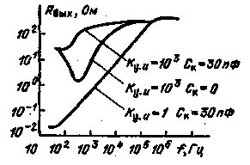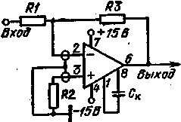
Рис. 1.129 Рис. 1.130 Рис. 1.131
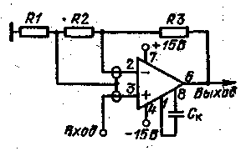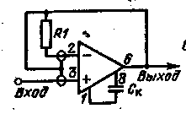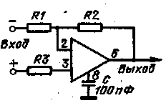
Рис. 1.132 Рис. 1.133 Рис. 1.134
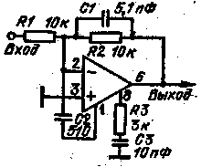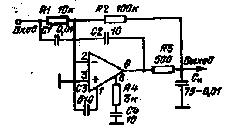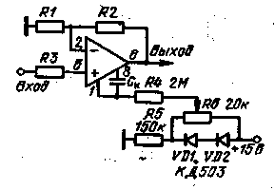
Рис. 1.135 Рис. 1.136 Рис. 1.137

Практические схемы включения усилителя, уменьшающие выходные шумы, приведены на рис. 1.131 — 1.133. Во всех схемах емкость корректирующего конденсатора должна выбираться из условия C_{K}>R₁30 (пФ)/(R1 + R₃). Кроме того, возможны и другие варианты коррекции усилителя, один из которых представлен на рис. 1.134. Коррекция в широкополосном повторителе показана на рис. 1.135, а усилитель с коэффициентом усиления K_{y.u}=10 и емкостной нагрузкой требует схемы коррекции в соответствии с рис. 1.136. Для балансировки ОУ можно использовать схему рис. 1.137.

2. МИКРОСХЕМЫ СЕРИИ К153

Микросхема К153УД1. Операционный усилитель К153УД1 (рис. 1.138) характеризуется большим коэффициентом усиления напряжения, малым напряжением смещения, большим входным сопротивлением (200 кОм) и малым выходным сопротивлением 200 Ом. Усилитель имеет частоту единичного усиления не менее 1 МГц. По сравнению с ОУ КИОУД1 интегральная микросхема К153УД1 имеет более высокий уровень шума.
Входной каскад выполнен на транзисторах VT4 и VT15, Рабочий ток каскада задается транзистором VT6, а. для стабилизации его рабочей точки служит транзистор VTW. Нагрузкой входного каскада являются резисторы R3 и R4, к которым подключен второй усилительный каскад на составных транзисторах VT2, VT3 и VT7, VT8.
Плечи второго дифференциального каскада собраны по модернизированной схеме Дарлингтона. С правого (по схеме) плеча второго каскада (VT7 и VT8) сигнал снимается на повторитель, собранный на транзисторах разного типа проводимости VT11 и VT12. Схема сдвига уровня при переходе к выходному каскаду реализована на транзисторе VT12. Третий (выходной) каскад ОУ выполнен на транзисторе VTJ3 по схеме с ОЭ. Составной эмиттерный повторитель на транзисторах VT14 и VT15 обеспечивает малое выходное сопротивление усилителя:
Таблица 1.3
Номер кривой | Kу. и, дБ | С1, пФ | С2. пФ | R1, кОм
1 | 60 | 10 | 3 | 0
2 | 40 | 100 | 3 | 1,5
3 | 20 | 500 | 20 | 1,5
4 | 0 | 5000 | 250 | 1,5
Частотная характеристика интегральной микросхемы без ОС для различных корректирующих элементов, включенных по схеме рис. 1.148, показана на рис. 1.139. Значения корректирующих элементов приведены в табл. 1.3.
На рис. 1.140 показаны характеристики для интегральной микросхемы с ОС при тех же корректирующих элементах. Частотная характеристика интегральной микросхемы в режиме максимального выходного сигнала, приведена на рис. 1.141. При стабилизации работы усилителя в широком диапазоне температур необходимо учитывать температурные изменения параметров микросхемы. Зависимость входного сопротивления от температуры показана на рис. 1.142. Изменения от температуры входного тока, разности входных токов и напряжения смещения показаны на рис. 1.143 — 1.145. Влияние напряжения питания на коэффициент усиления микросхемы и на напряжение смещения показано на рис. 1.146, 1.147.
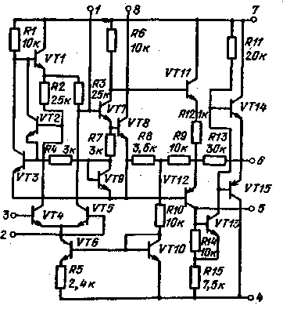

Рис. 1.138

Частотная коррекция усилителя осуществляется с помощью цепочки R1, С1, подключенной между контактами 1, 8 интегральной микросхемы, как показано на рис. 1.148. В этом случае скорость на-, растания импульсного сигнала может доходить до 0,2 В/мкс. При коррекции усилителя прямой связью с помощью конденсатора С1, включение ОУ возможно двумя способами в соответствии с рис. 1.149, 1.150. В схеме рис. 1.150 коэффициент усиления падает до единицы на частоте около 3 МГц, что обеспечивает скорость нарастания 5 В/мкс (рис. 1.151). Если в качестве корректирующих конденсаторов взять С1=100 пФ и С2=20 пФ, то K_{у.u}=80 дБ. Коэффициент усиления микросхемы равномерен в полосе до 10³ Гц, далее он падает с крутизной 12 дБ/октава до тех пор, пока не достигнет единицы на частоте 3 МГц.
Для повышения крутизны фронтов импульсных сигналов в схему возможно введение диода, как показано на рис. 1.152. Поскольку интегральная микросхема обладает большим коэффициентом усиления, то при ее монтаже следует уделять большое внимание паразитным связям. Она должна быть хорошо развязана от источников питания. При работе усилителя на емкостную нагрузку, при емкости больше 100 пФ, следует применить развязывающий резистор (рис. 1.153).
На рис. 1.154 — 1.166 показаны различные схемы включения ОУ. Инвертирующий усилитель на рис. 1.154 имеет входное сопротивление, равное R1. Коэффициент усиления определяется отношением K_{y.u}= — R₂/R₁. Для неинвертирующего усилителя на рис. 1.155 коэффициент усиления равен K_{y.u} = (R₁+R₂)/R₁, а входное сопротивление определяется выражением R_{вх}=R_{вн}Ко/(1+R₂/R₁), где R_{вн} — сопротивление усилителя между контактами 2, 3, а Ко — статический коэффициент усиления интегральной микросхемы.
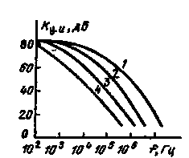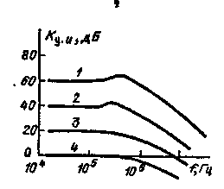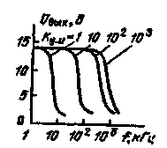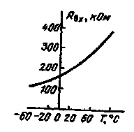
Рис. 1.139 Рис. 1.140 Рис. 1.141 Рис. 1.142
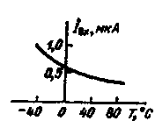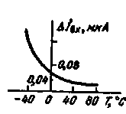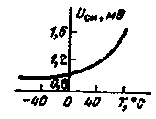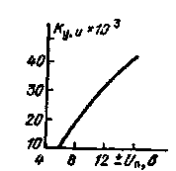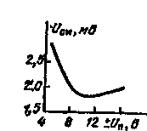
Риc. 1.143 Рис. 1.144 Рис. 1.145 Рис. 1.146 Рис. 1.147
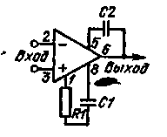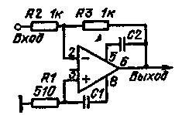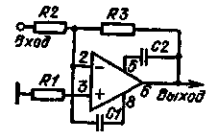
Рис. 1.148 Рис. 1.149 Рис. 1 150
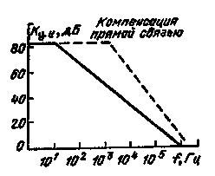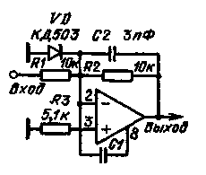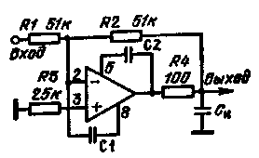
Рис. 1.151 Рис. 1.152 Рис. 1.153
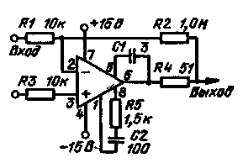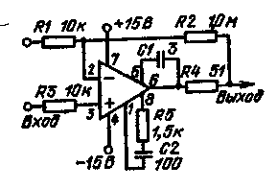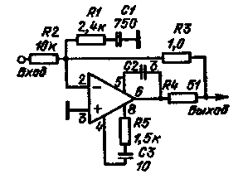
Рис. 1.154 Рис. 1.155 Рис. 1.156
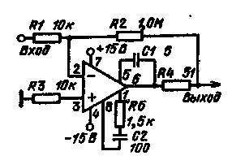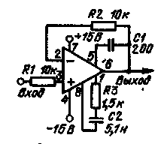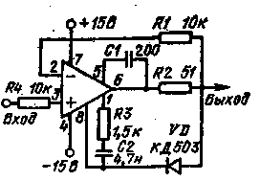
Рис. 1.157 Рис. 1.1.58 Рис. 1.159
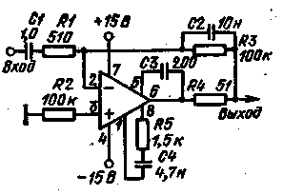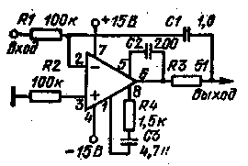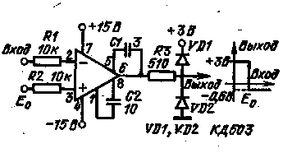
Рис. 1.160 Рис. 1.161 Рис. 1.162
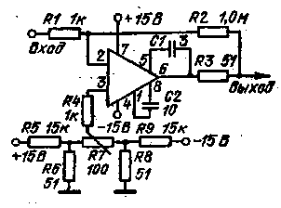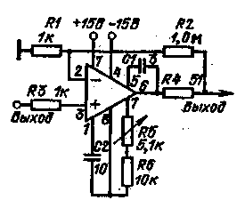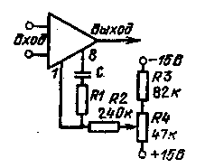
Рис. 1.163 Рис. 1.164 Рис. 1.165
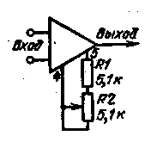
Рис. 1.166

Усилитель (рис. 1.156) имеет коэффициент усиления 40 дБ при 1 МГц, а усилитель на рис, 1.157 имеет граничную частоту 0,5 МГц. Повторители напряжения изображены на рис. 1.158 и 1.159. Включение диода в схему на рис. 1.159 уменьшает нелинейные искажения. Для дифференцирования входного сигнала с частотами, ниже 20 Гц служит схема (рис. 1.160). Для сигналов с частотами более 2 кГц эта схема работает как интегратор. В качестве интегратора применяется схема рис. 1.161. Постоянная времени равна t=RlCl. Микросхема может применяться в качестве компаратора (рис. 1.162). Чувствительность составляет 1 мВ. Для входного сигнала 10 мВ время нарастания выходного сигнала равно 5 мкс. Балансировка усилителя может осуществляться по схеме на рис. 1.163. Схемы рис. 1.164 — 1.166 позволяют балансировать усилитель без изменения режима входной цепи. Входное сопротивление этой схемы равно Rвх= =R_{вн}Kо/(1+R₂/R₁).
Микросхема К153УД2. В отличие от усилителя К153УД1 эта интегральная микросхема (рис. 1.167) имеет дифференциальный каскад, построенный на эмиттерйых повторителях (VT5 и VT6). Нагрузкой повторителей служат транзисторы VT7 и VT8, через которые протекает постоянный ток. Генератором тока является транзистор V77. Напряжение на базе этого транзистора определяется источником опорного напряжения на транзисторах VT3 и VT4 и поступает через повторитель на транзисторе VT2. Выходное напряжение первого каскада снимается с коллектора транзистора VT11. Через повторитель на транзисторе VT13 сигнал подается на каскад с динамической нагрузкой, транзисторы VT14 и VT15. Нагрузкой VT15 является транзистор VT14. Далее сигнал проходит через составной эмиттерный повторитель на транзисторах VT19 и VT21. Для защиты от короткого замыкания служит резистор R14 и транзистор VT20.
Коррекция интегральной микросхемы осуществляется включением конденсатора С=30 пФ между выводами 1, 8. Откорректированный этим конденсатором ОУ имеет частотную характеристику, изображенную на рис. 1.168. Спектральные плотности шумового напряжения и тока ОУ показаны, на рис. 1.169, 1.170. Зависимость, изображенная на рис. 1.169, получена при сопротивлении генератора Rг=0, а зависимость рис. 1.170 — при R_{Г}=300 кОм.
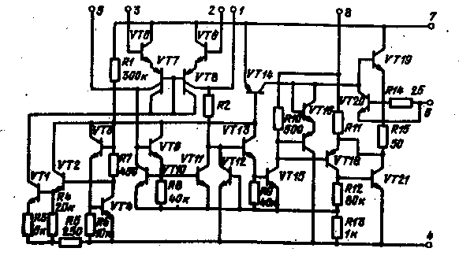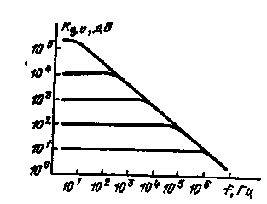
Рис. 1.167 Рис. 1.168
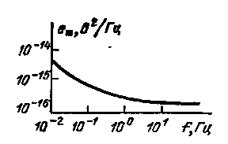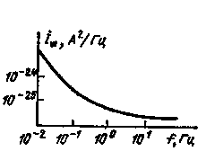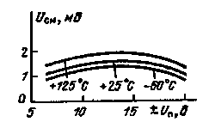
Рис. 1.169 Рис. 1.170 Рис. 1.171
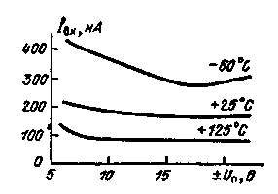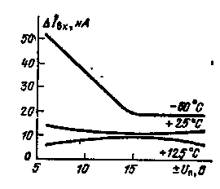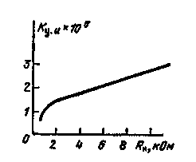
Рис. 1.172 Рис. 1.173 Рис. 1.174
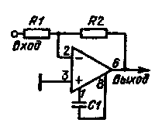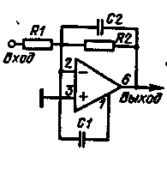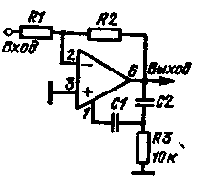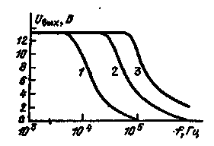
Рис. 1.175 Рис. 1.176 Рис. 1.177 Рис. 1.178
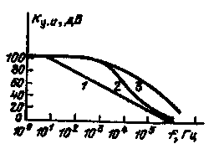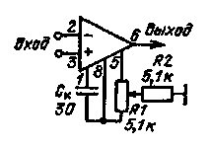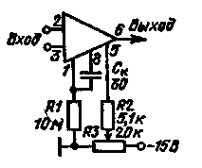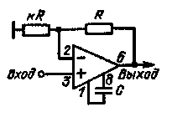
Рис. 1.179 Рис. 1.180 Рис. 1.181 Рис. 1.182
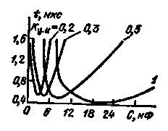
Рис. 1.183

Зависимость напряжения смещения от напряжения питания при различных температурах приведена на рис. 1.171. Зависимость входного тока и разности входных токов от напряжения питания при различных температурах показана на рис. 1.172, 1.173. На рис. 1.174 изображена зависимость коэффициента усиления интегральной микросхемы от сопротивления нагрузки.
Коррекцию ОУ можно осуществить тремя способами, включая коррекцию одним конденсатором, упомянутую выше. Однополюсная коррекция показана на рис. 1.175, прямая коррекция — на рис. 1.176, а двухполюсная — на рис. 1.177. Для однополюсной коррекции емкость конденсатора определяется из выражения C1>30R₁/(R₁+R2) пФ. Для двухполюсной коррекции емкость конденсатора С1 определяется аналогичным образом, что для однополюсной коррекции. Емкость конденсатора С2 определяется из выражения С₂= 10 С₁. Коррекция прямой связью требует С1 = 150 пФ, а емкость конденсатора. С2 определяется выражением С₂=1/2пR₂fо, где f₀=3 МГц. На рис. 1.178 представлены частотные характеристики для большого сигнала по трем способам коррекции: 1 — однополюсный, 2 — двухполюсный, 3 — коррекция прямой связью. Частотные характеристики интегральной микросхемы для трех способов компенсации без ОС приведены на рис. 1.179.
Балансировку выходного напряжения усилителя можно построить способами, приведенными на рис. 1.180 и 1.181. При оптимизации усилителя по скорости переключения необходимо учитывать зависимость времени нарастания выходного напряжения от емкости корректирующего конденсатора (рис. 1.182). При подаче на вход напряжения 30 мВ время нарастания выходного напряжения на 2 мВ меняется в зависимости от емкости и от коэффициента передачи цепи ООС в соответствии с графиком на рис. 1.183.
Микросхема К153УДЗ. Электрическая схема микросхемы К153УДЗ (рис. 1.184) незначительно отличается от схемы микросхемы К153УД1. Отличие заключается в предоконечном каскаде, где применен многоколлекторный транзистор. Это изменение позволило уменьшить напряжение смещения до 2 мВ. По этой же причине средний температурный коэффициент изменения напряжения также уменьшается.
Частотная характеристика интегральной микросхемы с замкнутой обратной связью при различных корректирующих элементах показана на рис. 1.185. Номиналы корректирующих элементов показаны в табл. 1.4.
Для интегральной микросхемы с разомкнутой ОС частотные характеристики будут иметь вид, приведенный на рис. 1.186. Переключательные свойства микросхемы характеризуются зависимостью полной амплитуды выходного сигнала от частоты. Эта зависимость для различных корректирующих элементов представлена на рис. 1.187.
Для стабилизации режима работы интегральной микросхемы при изменении температуры необходимо учитывать зависимость коэффициента усиления, входного тока и разности входных токов от температуры. Эти зависимости представлены на рис. 1.188 — 1.190.
Таблица 1.4
Номер кривой | R1,  кОм | с1,  пФ | С2. пФ
1 | 0 | 10 | 3
2 | 1,5 | ио. | 3
3 | 1,5 | 510 | 20
4 | 1,5 | 5100 | 200
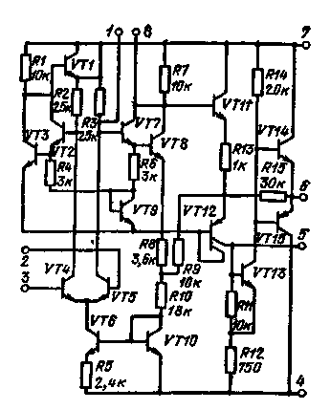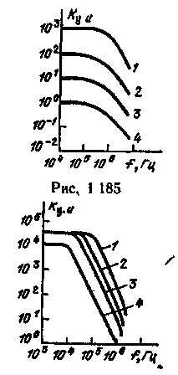
Рис. 1.184 Рис. 1.186
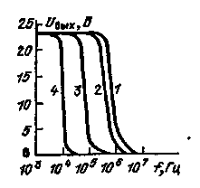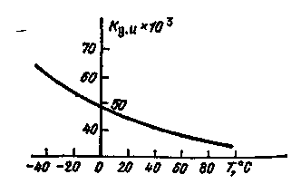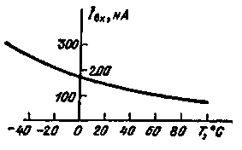
Рис 1.187 Рис. 1.188 Рис. 1.189
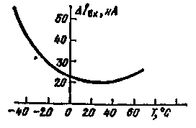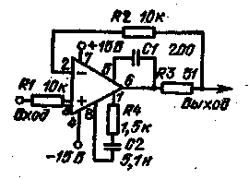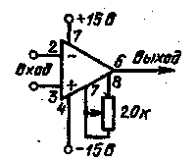
Рис. 1.190 Рис. 1.191 Рис. 1.192

Схема включения интегральной микросхемы в режим повторителя показана на рис. 1.191. Балансировку микросхемы можно осуществить с помощью потенциометра, подключенного к выводам 7 и 8 (рис. 1.192). Подключение потенциометра изменяет нагрузочное сопротивление усилительного каскада на транзисторах VT7 и VT8.
Микросхема К153УД4. На входе микросхемы (рис. 1.193) стоит дифференциальный каскад с большими нагрузочными сопротивлениями. Рабочий ток первого каскада задается генератором тока на транзисторе VT3. Напряжение на его базе создается за счет падения напряжения на транзисторе VT4 в диодном включении. Это же напряжение подается на базы других токозадающих транзисторов VT5, VT6 и VT9. Сигнал с первого каскада поступает на второй дифференциальный каскад на транзисторах VT13 и VT14, на входе которого находятся эмиттерные повторители на транзисторах VT12 и VT15. Эмиттерные повторители увеличивают входное сопротивление второго каскада. В коллектор транзистора VT14, с которого снимается сигнал на следующий каскад, включена динамическая нагрузка (транзистор VT8). Выходной каскад построен на транзистоpax разного типа проводимости, VT25 и VT24. Транзистор VT26 контролирует сквозной ток, протекающий через эти транзисторы.
Частотные характеристики усилителя без OG приведены на рис 1.194 при различных параметрах элементов корректирующих цепей На рис. 1.195 изображены характеристики усилителя с различными коэффициентами, усиления. При термостабилизации усилителя необходимо учитывать зависимость напряжения смещения от температуры (рис. 1.196). Включение корректирующих элементов (табл. 1.5) показано на рис. 1.197. На рис. 1.198 изображена схема балансировки ОУ.
Микросхема К153УД5. На входе ОУ (рис. 1.199) помещен дифференциальный каскад на транзисторах VT1 и VT2, в эмиттеры которых включен генератор тока на транзисторе VT3. Коллекторный ток этого генератора определяется опорным напряжением на транзисторе VT4 в диодном включении. Это напряжение устанавливается схемой «токового зеркала», собранной на транзисторах VT5, VT6 и VT9. Транзистор VT9 является генератором тока для второго дифференциального каскада, собранного на транзисторах VT10 и VT1J. В коллекторы этих транзисторов включен трансформатор тока, построенный на VT12 и VT13. Связь между первым и вторым дифференциальными каскадами осуществляется через эмиттерные повторители (VT7 и VT15), нагрузкой которых служат генераторы тока на транзисторах VT8 и VT14.

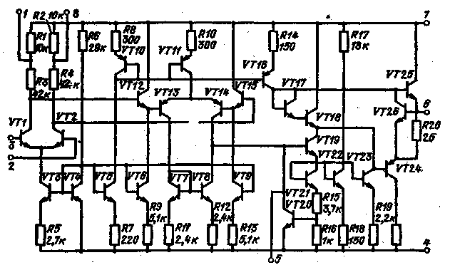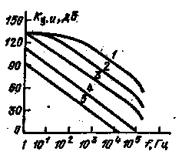
Рис. 1.193 Рис. 1.194
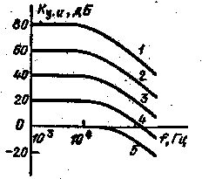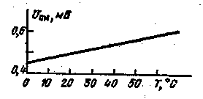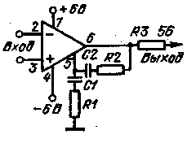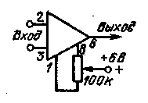
Рис. 1.195 Рис. 1.196 Рис. 1.197 Рис. 1.198

Таблица 1.5
Номер кривой | К_{у, и} | RI, Ом | С1. нФ | R2, Ом | С2, нФ
1 | 10⁴ | 10⁴ | 0,05
2 | 10³ | 470 | 1,0 | — | —
3 | 10² | 47 | 10,0 | — | —
4 | 10 | 27 | 47,0 | 270 | 1,5
5 | 1 | 10 | 47,0 | 39 | 22

Выходные противофазные сигналы второго дифференциального каскада поступают на выходной повторитель (VT24 и VT26) через два усилителя на транзисторах VT22 и VT19. Все остальные транзисторы предназначены для стабилизации постоянного рабочего тока выходных транзисторов VT24 и VT26. Переменный .сигнал вызывает одновременное открывание транзистора VT24 и закрывание транзистора VT26 или закрывание VT24 и открывание VT26. Реализация этого режима осуществляется установкой постоянного напряжения на коллекторе транзистора VT16 и подачей рабочего сигнала через транзистор VT22. Противофазный рабочий сигнал проходит через транзистор VT19. Постоянное же напряжение устанавливается на эмиттере транзистора VTJ8. Оно отличается от постоянного напряжения предыдущего плеча на 1,4 В. Остальные транзисторы (VT20, VT21 и VT23) предназначены для стабилизации режима транзистора VT26 по постоянному току. Транзистор VT25 защищает усилитель от перегрузок Для положительных полярностей рабочего сигнала.
Таким образом, ОУ имеет три усилительных каскада: два дифференциальных и один яа транзисторе VT22. На рис. 1.200 приведена частотная характеристика усилителя. Для устранения самовозбуждения усилитель требует включения сложной внешней корректирующей цепи (рис. 1.201). Элементы этой цепи для различных коэффициентов передачи (рис. 1.202) выбираются из табл. 1.6.
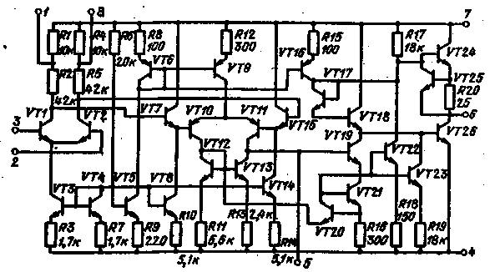
Рис. 1.199
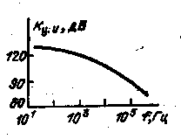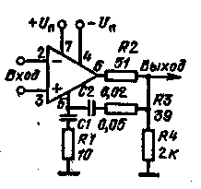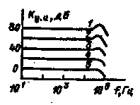
Рис. 1.200 Рис. 1.201 Рис. 1.202

Таблица 1.6
Номер кривой | R1, Ом | R3. Ом | С1, пФ | С2, пФ
1 | 104 |  | 50
2 | 470 | — | 100 | —
3 | 47 | — | 10000 | —
4 | 27 | 270 | 50000 | 1500
5 | 10 | 390 | 50000 | 20000

Микросхема К153УД6. Электрическая схема интегральной микросхемы К153УД6 (рис. 1.203) во многом похожа на электрическую схему микросхемы К153УД2. Отличие заключается в применении полевого транзистора в стабилизаторе базового напряжения источника тока первого дифференциального каскада. Это позволило значительно уменьшить входной ток микросхемы до 75 нА (вместо 500 нА). Кроме того, уменьшен средний температурный коэффициент изменения разности входных токов до 0,2 нА/град (вместо 2 нА/град). . Общность электрических схем микросхем К153УД2 и К153УД6 позволяет применить одинаковые цепи коррекции. Частотные характеристики интегральной микросхемы с разомкнутой ОС для различных способов коррекции показаны на рис. 1.204 (кривая 1 — однополюсная коррекция при С1 = 0; кривая .1' — однополюсная коррекция при С1= 30 пФ; кривая 2 — двухполюсная коррекция при С1 — =30 пФ и С2=300 пФ). Изменение максимальной амплитуды выходного сигнала от частоты для различных способов коррекции показано на рис. 1.205, где кривая 3 — коррекция прямой связью.
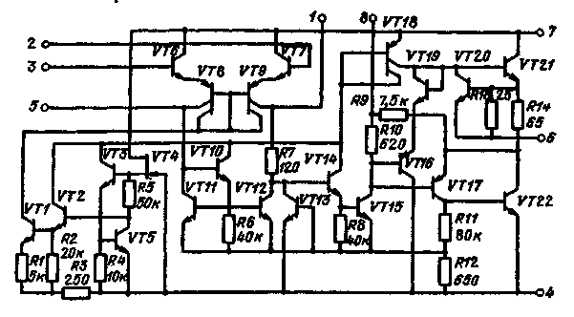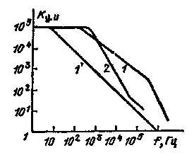
Рис. 1.203 Рис. 1.204
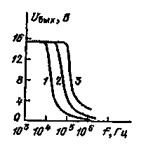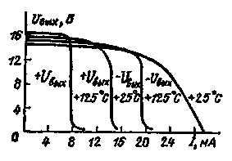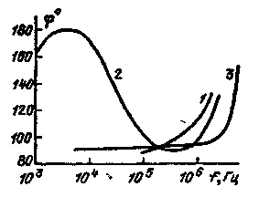
Рис. 1205 Рис. 1.206 Рис. 1.207
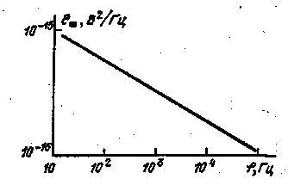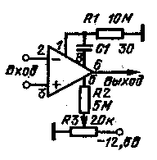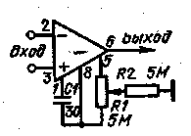
Рис. 1.208 Рис. 1.209 Рис. 1.210

Выходной ток микросхемы зависит от полярности выходного сигнала. На рис. 1.206 показаны кривые изменения выходного напряжения от тока в нагрузке при различных температурах. На рис. 1.207 показана зависимость фазы выходного сигнала от частоты: кривая 1 — С1 = 30 пФ; кривая 2 — С1 = 30 пФ, С2=300 пФ, R4=10 кОм; кривая 3 — С1=150 пФ, С2=7 пФ,
Спектральная плотность шума показана на рис. 1.208.
Балансировку микросхемы можно осуществить по двум схемам, приведенным на рис. 1.209, 1.210. В первой схеме балансировка происходит за счет изменения тока, протекающего через транзисторы выходного дифференциального каскада, а во второй схеме вводится дополнительная ООС между каскадами.

3. МИКРОСХЕМЫ СЕРИИ K154

Микросхема К154УД1. Электрическая схема ОУ представлена на рис. 1.211. На входе усилителя — два дифференциальных каскада с общими входами: один на транзисторах VT22 и У Т 37 проводимостью типа р-n-р, а второй на транзисторах VT23 и VT36 проводимостью типа n-р-n. Применение на входах транзисторов разного типа проводимости позволяет установить рабочий режим усилителя без внешних резисторных цепей и уменьшить входной ток. В эмиттерах транзисторов VT23 и VT3& включены две схемы трансформаторов тока, которые передают изменения тока одного транзистора в цепь другого. Например, увеличение тока транзистора VT23 будет странсформировано в уменьшение тока в транзисторе VT36. Эти функции выполняют транзисторы VT24, VT25 и VT34, VT35, Во втором входном дифференциальном каскаде на транзисторах VT23 и VT37 нагрузкой является аналогичная схема. Роль трансформаторов тока выполняют транзисторы VT20, VT21 и VT38, VT39.
Выходные сигналы двух дифференциальных каскадов объединяются в точках А. и Б. Нагрузкой для объединенных токов являются транзисторы VT42 — VT44 и VT53, VT57, VT62. Напряжение на транзисторах VT42 — VT44 преобразуется в ток транзистора VT45. Во . второй группе нагрузочных транзисторов формируется ток транзистора VT63. Эти токи создают ладение напряжения на транзисторах VT50 — VT52 и VT67, VT69. Через транзисторы VT64 и VT68 сигналы поступают на повторители, собранные на многоэмйттерных транзисторах VT65 и VT71. Транзисторы VT55 и VT73 являются генераторами тока, которые выполняют роль нагрузки в повторителях. С многоэмиттерных транзисторов сигнал поступает в выходной каскад на транзисторах VT66 и VT75. Для защиты усилителя от перегрузок по выходному току включены резисторы R5 и Кб. Напряжение на этих резисторах управляет транзисторами VT56 и VT76. При перегрузках эти транзисторы открываются и изменяют режим усилителя, что приводит к уменьшению выходного тока.
Для согласования режимов работы основных узлов усилителя по постоянному току в схеме применен многоуровневый стабилизатор напряжения! Роль этого стабилизатора выполняют транзисторы УТ1 — VT17. Напряжения стабилизатора используются в различных точках схемы. С их помощью устанавливаются рабочие токи транзисторов VT18 и VT40, VT19 и VT41, VT28, VT31 и др.
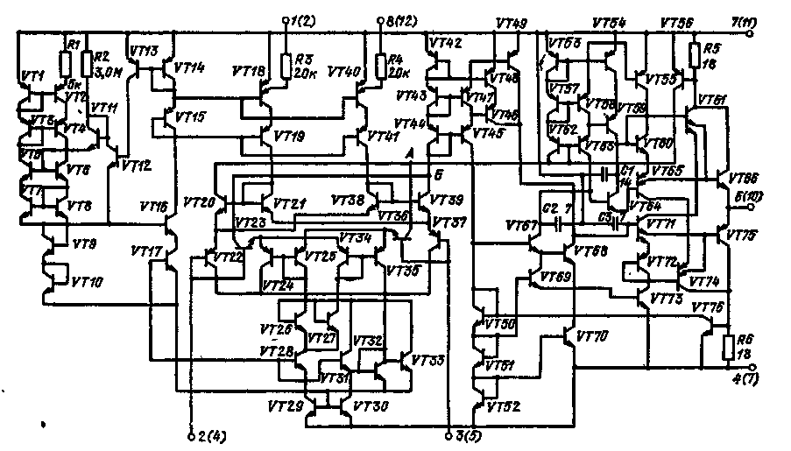
Рис. 1.211

На рис. 1.212 показана амплитудно-частотная характеристика. Изменение максимальной амплитуды выходного сигнала от частоты представлено на рис. 1.213. Относительные изменения коэффициента усиления и напряжения смещения от напряжения питания показаны на рис. 1.214 и 1.215; изменения входного тока, разности входных токов и напряжения смещения — на рис. 1.216 — 1.218. Нагрузочная способность для различных полярностей выходного сигнала представлена на рис. 1.219.
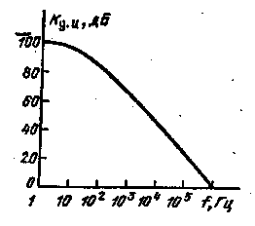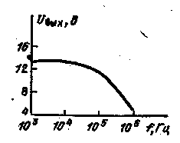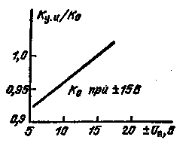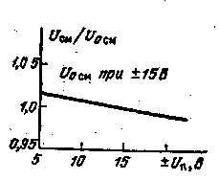
Рис. 1.212 Рис. 1.213 Рис. 1.214 Рис. 1.215
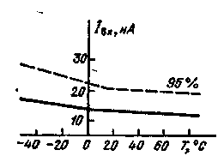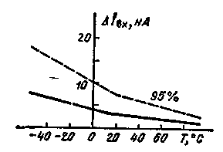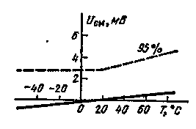
Рис. 1.216 Рис. 1.217 Рис. 1.218
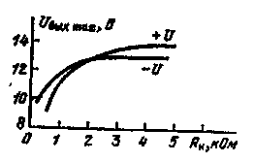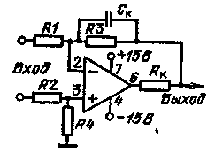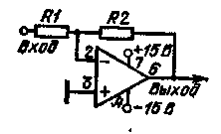
Рис. 1.219 Рис. 1.220 Рис. 1.221

Основная схема включения ОУ изображена на рис. 1.220. В этой схеме должно быть выполнено условие R_{к}R₃/(R_{к}+R₃)>2 кОм и С_{н}=150 пФ. Цепь коррекции в схеме представлена резистором Rк=51 Ом и конденсатором С_{к}, который подбирается исходя из емкости нагрузки С_{в}: С_{к} (пФ)=С_{н} (пФ)-0,5 (кОм)/R₃ (Ом). В зависимости от номиналов применяемых элементов на выходе усилителя рис. 1.221 формируются сигналы различной формы, проиллюстрированные на рис. 1.222. Для балансировки усилителя применяется схема на рис. 1.223.
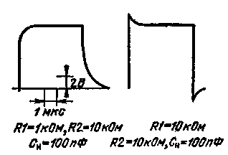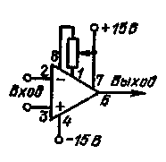
Рис. 1.222 Рис. 1.223

Микросхема К154 УД2. Электрическая схема ОУ приведена на рис. 1.224. Входной дифференциальный каскад построен на транзисторах VT4 и VT5. В коллектор этих транзисторов включена схема «токовое зеркало», выполняющая функции двух генераторов тока и обеспечивающая большое выходное сопротивление. Выходной сигнал дифференциального каскада подается через эмиттерный повторитель на транзисторе VT8 на базу усилительного каскада на транзисторе VT9, в коллекторной цепи которого включены транзисторы VT29__
VT32 и VT26, VT27. Транзисторы VT26 и VT27 являются нагрузкой генератора тока, а транзисторы VT2P — VT32, включенные попарно в диодный режим, создают напряжение смещения для открывания транзисторов в последующих каскадах. Транзисторы VT29 и VT30 .открывают транзисторы VT33 и VT34. Коллекторной нагрузкой транзистора VT37 является цепочка R8, VD6 и транзистор VT36 в диодном включении. Коллекторной нагрузкой транзистора VT34 является цепочка RIO, VD7 и VT35. Парафазное напряжение с этих нагрузок поступает на базы транзисторов VT39 и VT42, работающих в усилительном режиме. В коллекторную цепь этих транзисторов включен составной эмиттерный повторитель на транзисторах VT43 и VT44. Для уменьшения порога открывания выходного каскада используют-, ся два транзистбра VT40 и VT41, на которых создается постоянное напряжение, близкое к 1,4 В.
Поскольку в схеме ОУ используются в большом количестве генераторы тока, которые требуют токозадающих напряжений, то значительная часть транзисторов всей схемы предназначена для построения многоуровневого стабилизатора напряжения. Схема стабилизатора выполнена на транзисторах VTJ1 — VT25 и построена в виде многокаскадного генератора тока.
На рис. 1.225 показана амплитудно-частотная характеристика. Изменения максимального выходного напряжения от частоты представлены на рис. 1.226. Зависимости коэффициента ослабления синфазного входного напряжения, входного тока, разности входных токов и напряжения смещения от напряжения питания представлены на рис. 1.227 — 1.230. Изменения относительной скорости нарастания выходного напряжения и максимального выходного напряжения от напряжения питания показаны на рис. 1.231, 1.232. Зависимость скорости нарастания выходного сигнала, коэффициента ослабления синфазного выходного напряжения, входного тока и разности входных токов от температуры показаны на рис. 1.233 — 1.236.
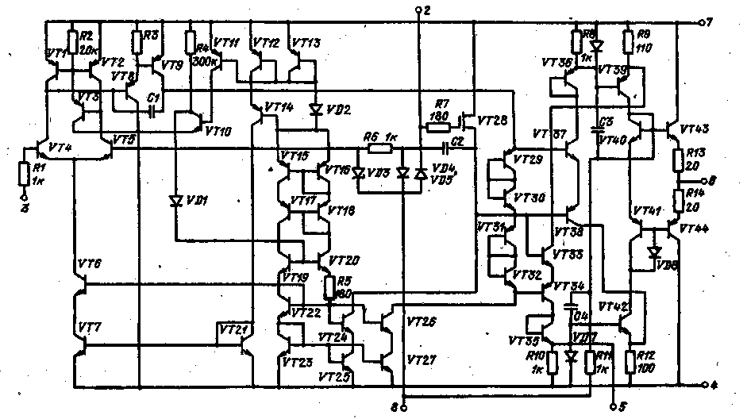
Рис. 1.224

Основная схема включения ОУ показана на рис. 1.237. Коэффициент усиления схемы Kу.« = 10. Здесь конденсатор коррекции С_{к}=3-10 пФ; а С1=3 — 10 пФ для всех значений K_{y}._{u} подбирается из условия C1=(R₁/R₂)C_{BX}, где С_{вх}= 3 — 30 пФ определяется экспериментально, R1=510 Ом, R3-5.1 кОм, R2=R₁R₃/(R₁+R₃).
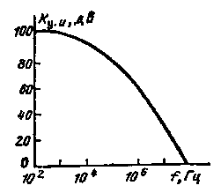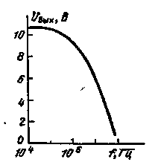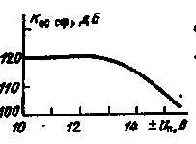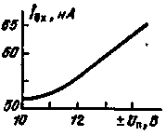
Рис. 1.225 Рис. 1.226 Рис. 1.227 Рис. 1.228
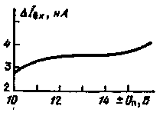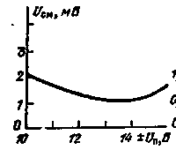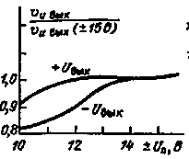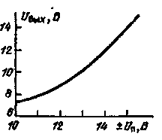
Рис. 1.229 Рис. 1.230 Рис. 1.231 Рис. 1.232
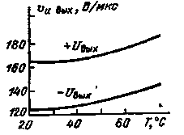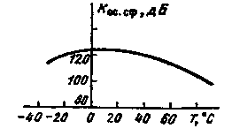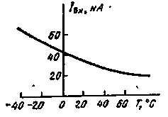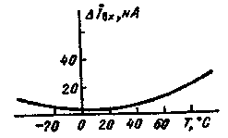
Рис. 1.233 Рис. 1.234 Рис. 1.235 Рис. 1.236
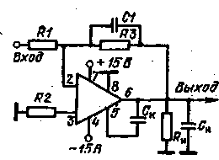
Рис. 1.237

Микросхема К154УДЗ. Электрическая схема ОУ приведена на рис. 1.238. На входе усилителя включены два эмиттерных повторителя на транзисторах VT10 и VT13, нагрузками которых являются генераторы тока на транзисторах УТ15 и VT17. С выходов эмиттерных повторителей сигнал подается на дифференциальный усилитель на транзисторах VT11 и VT12-. По постоянному току эти транзисторы питаются от генератора тока на транзисторе VT16. В коллекторе транзисторов VT11 и VT12 включена комбинированная нагрузка на транзисторах VT,6, VT7 и VT8, VT9. Эти транзисторы устанавливают постоянное напряжение на коллекторах дифференциальной пары. Постоянство напряжения обеспечивается сложным стабилизатором на транзисторах VT1 — VT5. Этот стабилизатор создает несколько уровней напряжения, которые подаются на разные точки схемы: базы транзисторов VT15 — VT17, базу транзистора VT14, базы транзисторов VT6 и VT7, базы транзисторов VT8 и VT9.
Нагрузкой транзисторов VT8 и VT9 являются генераторы тока на транзисторах VT18, VT19 и VT21, которые обеспечивают большое эквивалентное сопротивление. С этого каскада сигналы снимаются через два повторителя (VT21 и VT23). Далее сигнал проходит через VT26, VT27 и VT30, которые предназначены для усиления и формирования порогового напряжения, необходимого для открывания VT28 и VT29 выходного эмиттерного повторителя.
На рис. 1.239 приведена амплитудно-частотная характеристика. Зависимость максимального выходного напряжения от частоты приведена на рис. К240. Зависимости коэффициента усиления, коэффициента ослабления синфазного входного напряжения, входного тока и разности входных токов от напряжения питания показаны на рис. 1.241 — 1.244. Влияние напряжения питания на максимальное выходное напряжение, на максимальное синфазное входное напряжение, на напряжения смещения и относительную скорость нарастания выходного сигнала приведены на рис. 1,245 — 1.248. Влияние температуры на входной ток и на разность входных токов проиллюстрировано на рис. 1.249 и 1.250.
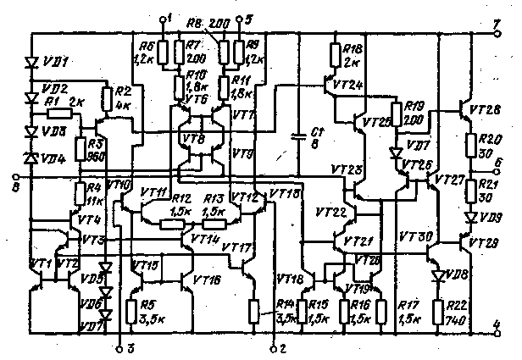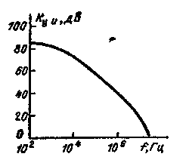
Рис. 1.238 Рис. 1.239
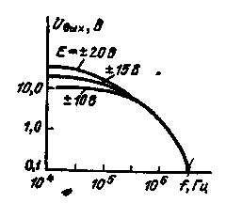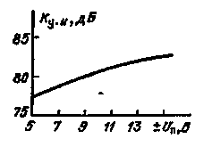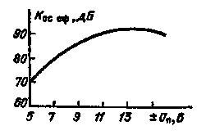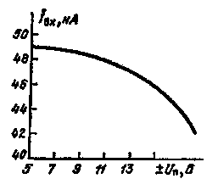
Рис. 1.240 Рис. 1.241 Рис. 1.242 Рис. 1.243
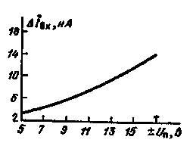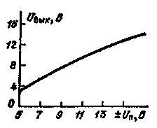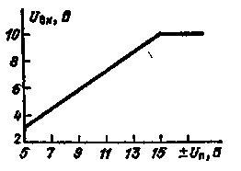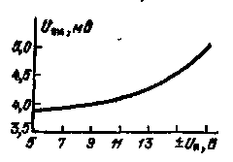
Рис 1.244 Рис 1.245 Рис. 1.246 Рис. 1.247
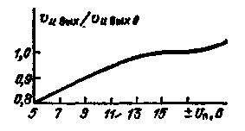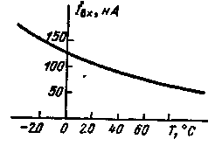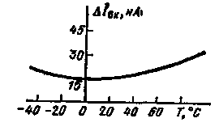
Рис. 1.248 Рис. 1.249 Рис. 1.250
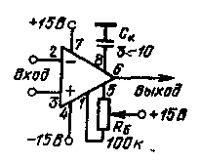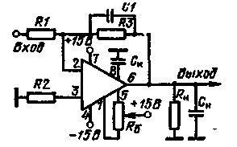
Рис. 1.251 Рис. 1.252

Схема включения корректирующего конденсатора и балансирующего потенциометра Rб приведена на рис. 1.251. При использовании усилителя в схеме повторителя сигналов (рис. 1.252) необходимо применять элементы следующих номиналов: С1=3 — 10 пФ (емкость коррекции), С_{н}=50 пФ, R₁ = 10 кОм, R₃=10 кОм, R2=R₁R_{U}I(R₁ + + R₃), Rн=2 кОм, Rб=10О кОм (балансирующий потенциометр), С_{к} = 3 — 10 пФ (емкость частотной коррекции).

4. МИКРОСХЕМЫ СЕРИИ К157

Микросхема К157УД1. На входе схемы ОУ (рис. 1.253) два эмиттерных повторителя на транзисторах VT2 и VT7, нагрузкой которых являются генераторы тока на транзисторах VT1 и VT9. Далее следует дифференциальный усилитель на транзисторах VT3 и VT6, в коллекторах которых включен трансформатор тока на транзисторах VT4 и VT8. Выходной сигнал дифференциального усилителя поступает на повторитель — транзистор VT15. С повторителя сигнал приходит на усилитель на транзисторе VT16. Нагрузкой этого транзистора является генератор тока на транзисторе VT17. С коллектора транзистора VT16 сигнал поступает на повторитель, в эмиттерной цепи которого включены транзисторы VT20 и VT21. На этих транзисторах формируется напряжение, которое уменьшает порог открывания выходного составного повторителя на транзисторах VT25, VT26 и VT27, VT2&. Для защиты усилителя от перегрузок по выходу служат транзисторы VT22 — VT24, которые открываются напряжением, сформированным на резисторах R1-2 и R15, при критических выходных токах. Схема на транзисторах VT11 — VT13 служит стабилизатором опорного напряжения для транзисторов VT1, VT5, VT9 VT10 VT17 и VT18.
На рис. 1.254 приведена амплитудно-частотная характеристика. Изменение максимального выходного сигнала от частоты показано на рис. 1.255. Влияние напряжения питания на коэффициент усиления и на потребляемый ток показано на рис. 1.256 и 1.257. Изменение коэффициента усиления от температуры приведено на рис. 1.258. Зависимость входного тока от напряжения питания изображена на рис. 1.259. Влияние температуры на разность входных токов показано на рис. 1.260. Основная схема включения ОУ приведена на рис. 1.261.
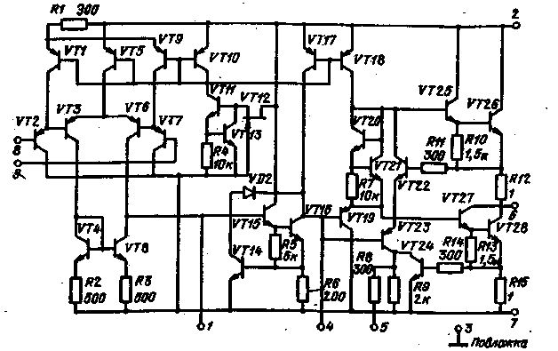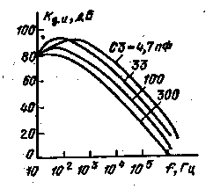
Рис. 1.253 Рис. 1.254
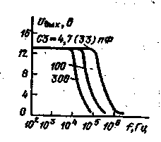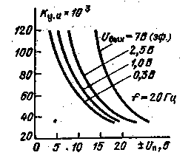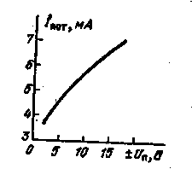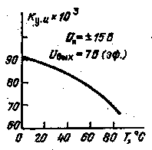
Рис. 1.255 Рис. 1.256 Рис. 1.257 Рис. 1.258
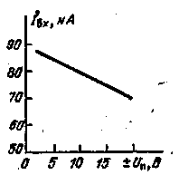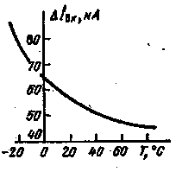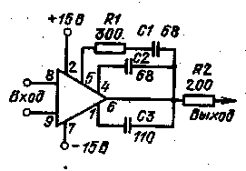
Рис. 1.259 Рис. 1.260 Рис. 1.261

Микросхема К157УД2. Микросхема состоит из двух ОУ. Ее электрическая схема представлена на рис. 1.262. Рассмотрим работу одного ОУ. Входной дифференциальный каскад построен на транзисторах VT3 и VT4. В эмиттерах включен генератор тока на транзисторе VT2, а в коллекторах — схема трансформатора тока, обеспечивающая большое эквивалентное сопротивление. Выходной сигнал снимается с коллектора транзистора VT7 и.подается на эмиттерный повторитель на транзисторе VT24. Далее сигнал поступает в базы транзисторов VT25 и VT26, в коллекторных цепях которых включен трансформатор тока на транзисторах VT17 и VT18. Выходной сиг-нал с коллекторов транзисторов VT18 и VT20 подается через эмит-терные повторители на транзисторы VT18 и VT27 на выход. Между базами транзисторов VT19 и VT27 включена мостовая схема (транзисторы VT20 — VT23), которая выполняет двойную роль: во-первых, она создает пороговое напряжение для выходных транзисторов, а во-вторых, при критических выходных токах эти транзисторы открываются и соединяют коллектор транзистора VT25 с выходом. Мостовая схема также контролирует уровень сквозного тока, протекающего через транзисторы VT19 и VT27.
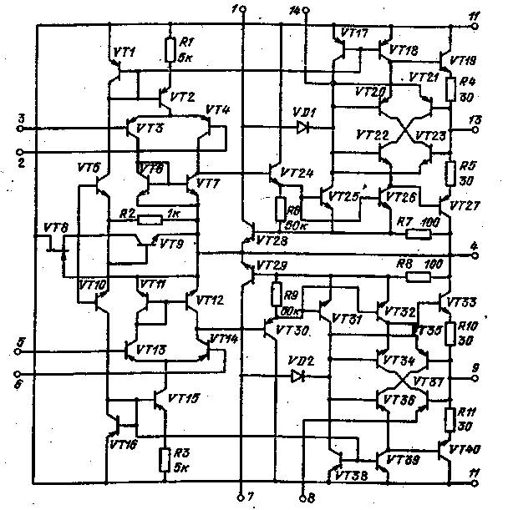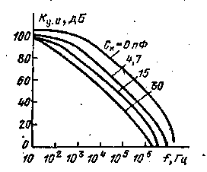
Рис. 1.262 Рис. 1.263
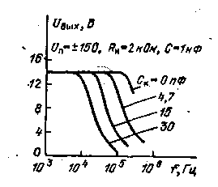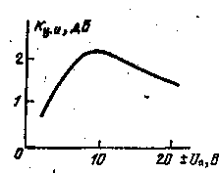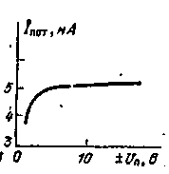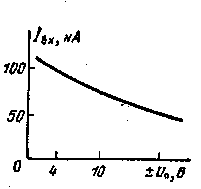
Рис. 1.264 Рис. 1.265 Рис. 1.266 Рис. 1.267
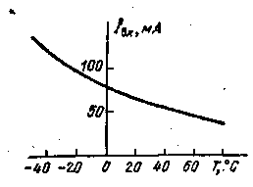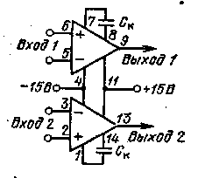
Рис. 1.268 Рис. 1.269

Для стабилизации ОУ по постоянному току е интегральной микросхеме существует общий каскад, в котором формируется эталонный ток, определяющий смещение токозадающих цепей. В истоке транзистора VT8 устанавливается напряжение, которое определяет ток в транзисторах УТ5 и VT10. Ток этих транзисторов формирует на транзисторах VT1 и VT16 эталонное напряжение, -поступающее в генераторы тока ОУ.
Амплитудно-частотные характеристики приведены на рис. 1.263. Зависимость максимального выходного напряжения от частоты показана на рис. 1.264. Изменения коэффициента усиления и потребляемого тока от напряжения питания приведены на рис. 1.265 и
l.266. Влияние напряжения питания на входной ток показано на рис. 1.267, а изменение входного тока от температуры — на рис. 1.268. На рис. 1.269 приведена основная схема включения интегральной микросхемы.

5. МИКРОСХЕМЫ СЕРИИ К544

Микросхема К544УД1. Операционный усилитель (рис. 1.270)⁻имеет высокое входное сопротивление, внутреннюю частотную коррекцию и нормированный уровень шума. На входе усилителя включены полевые транзисторы VT4 и VT5. Ток через эти транзисторы задается генератором тока на транзисторе VT6, базовое опорное напряжение которого определяется транзистором VT7 в диодном включении. Для получения большого усиления напряжения в сток транзисторов VT4 и VT5 включены генераторы тока, которые образуют трансформатор тока (транзисторы VT1 — VT3). Ток через транзисторы . VT1 и VT2 можно менять внешним резистором, подключенным к выводам 1 и 8, что позволяет устанавливать на выходе ОУ нулевое постоянное напряжение. Выходной сигнал первого каскада подается через эмиттерный повторитель (VT8) на второй усилитель-ный каскад на транзисторе VT9, в коллекторной цепи которого включен генератор тока на транзисторе VT10. С коллектора транзистора VT9 сигнал снимается на эмиттерный повторитель. Нагрузкой этого повторителя является транзистор VT14. На транзисторах VT12 и VT13 образуется падение напряжения, необходимое для открывания транзисторов VT15 и VT18 выходного каскада. Для защиты выхода ОУ от короткого замыкания служат транзисторы VT16 и VT17, которые открываются при большом выходном токе и шунтируют выходное напряжение.
Зависимость коэффициента передачи усилителя от частоты показана на рис. 1.271. Частотная характеристика полной амплитуды выходного сигнала изображена на рис. 1.272. Температурные зависимости входных токов и их разности представлены на рис. 1.273.
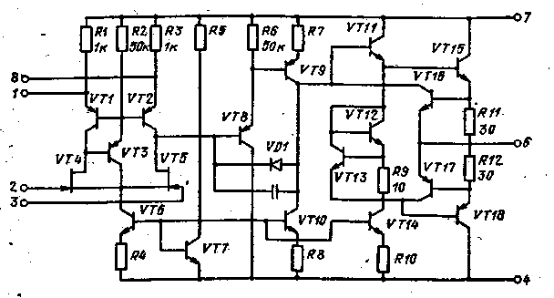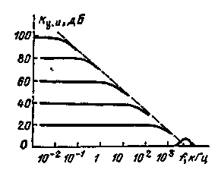
Рис. 1.270 Рис. 1.271
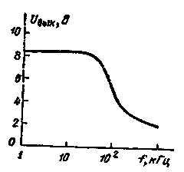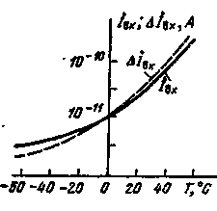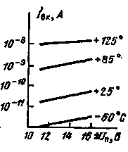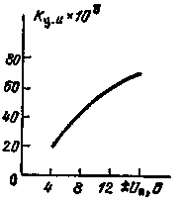
Рис. 1.272 Рис. 1.273 Рис. 1.274 Рис. 1.275
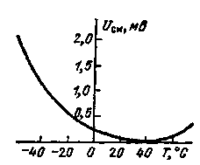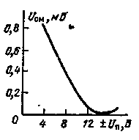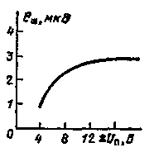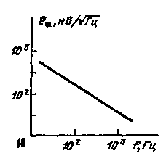
Рис. 1.276 Рис. 1.277 Рис. 1.278 Рис. 1.279
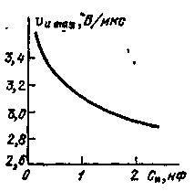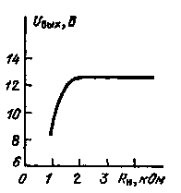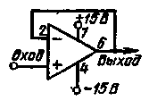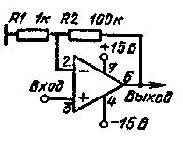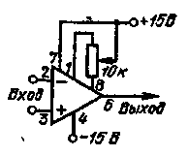
Рис. 1.280 Рис. 1.281 Рис. 1.282 Рис. 1.283 Рис. 1.284

Изменение входного тока от напряжения питания с учетом различной температуры окружающей среды приведено на рис. 1.274. При изменении напряжения питания коэффициент усиления меняется по закону, изображенному на рис. 1.275. Зависимости напряжения смещения от температуры и напряжения питания даны на рис. 1.276 и 1.277. Изменение напряжения шума на выходе при различных напряжениях питания показано на рис. 1.278, а спектральная плотность шума — на рис, 1.279. Зависимость скорости нарастания выходного напряжения от емкости нагрузки приведена на рис. 1.280. На рис. 1.281 представлена зависимость максимального выходного напряжения от сопротивления нагрузки. На рис. 1.282 показана схема включения ОУ в качестве повторителя, а на рис. 1.283 — в качестве усилителя. Для балансировки выходного напряжения применяется схема рис. 1.284. Микросхем? К544УД2. Входной каскад усилителя (рис. 1.285) выполнен на полевых транзисторах VT10 и VT17. Эти транзисторы в истоке имеют генератор тока, образованный транзисторами VT21 и VT23. Нагрузкой полевых транзисторов являются транзисторы VT2 и VT5. С этих транзисторов сигнал подается в эмиттерные повторители VT3 и VT6, в коллекторы которых включены транзисторы VT8 и VT9. С коллектора транзистора VT9 снимается сигнал и подается на затвор полевого транзистора VT41, который выполняет функции повторителя с большим входным сопротивлением. Далее рабочий сигнал поступает на усилитель мощности, выполненный на транзисторах VT35, VT40 и VT36, VT39. Транзисторы VT37 и VT38 уменьшают порог открывания выходных транзисторов. Защита выходного каскада от перегрузок осуществляется по двум цепям. С коллектора транзистора VT39 сигнал поступает на базу транзистора VT26, который управляет напряжением в стоке полевого транзистора входного каскада. С коллектора транзистора VT36 сигнал подается на базу транзистора VT34. В этом случае происходит управление током, протекающим через полевые транзисторы VT10 и 7777. При перегрузках в обоих случаях происходит изменение напряжения в стоке транзистора VT17, которое управляет режимом выходных транзисторов.
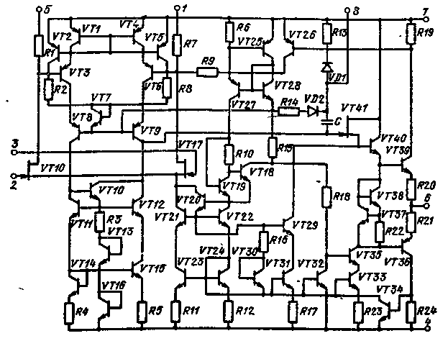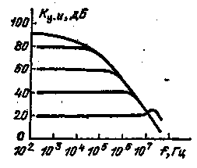
Рис. 1.285 Рис. 1.286
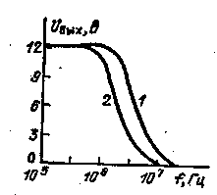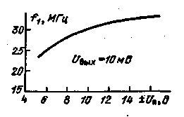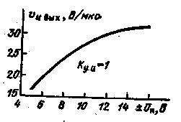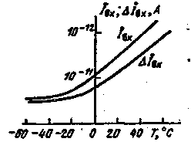
Рис. 1.287 Рис. 1.288 Рис. 1.289 Рис. 1.290
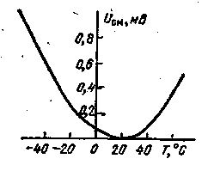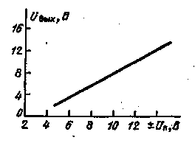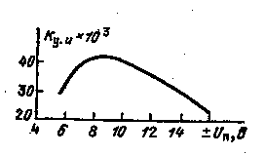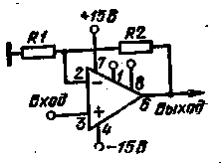
Рис. 1.291 Рис. 1.292 Рис. 1.293 Рис. 1.294
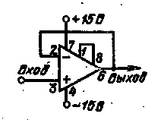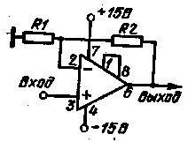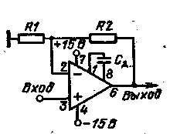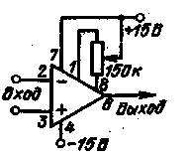
Рис. 1.295 Рис. 1.296 Рис. 1.297 Рис. 1.298

Для получения максимального усиления в коллекторы транзисторов VT8 и VT9 включена схема «токового зеркала» на транзисторах VT10, VT16. С помощью транзисторов VT19, VT22 и VT24 образуется опорное .напряжение, которое используется в различных точках схемы.
Зависимость коэффициента усиления от частоты представлена на рис. 1.286. Частотная характеристика максимального выходного напряжения усилителя для двух режимов работы: кривая 1 (выводы 1 и .8 разомкнуты) и кривая 2 (выводы 1 и 8 замкнуты) приведена на рис. 1.287 для С_{н}=75 пФ. Изменение высокочастотного сигнала от питающего напряжения показано на рис. 1.288. Зависимость скорости нарастания выходного напряжения от напряжения питания дана на рис. 1.289. Температурная зависимость входного тока и разности входных токов представлены на рис. 1.290. Изменение напряжения смещения от температуры изображено на рис. 1.291. Для использования ОУ в широком диапазоне питающих напряжений необходимо у1итывать зависимости, приведенные на рис. 1.292, 1.293. Схемы включения ОУ в различных режимах работы приведены на рис. 1.294 — 1.298.

6. МИКРОСХЕМЫ СЕРИИ К574УД1

Микросхема К574УД1. Операционный усилитель (рис. 1.299) является усовершенствованным вариантом микросхемы К140УД8. Он имеет цепь внешней балансировки и комбинированную частотную коррекцию, что позволяет увеличить скорость нарастания выходного напряжения до 90 В/мкс.
На входе усилителя стоят два полевых транзистора VT2 и VT3, что обеспечивает большое входное сопротивление. Истоки этих транзисторов питаются генератором тока, который построен на транзисторе VT1. В стоках транзисторов дифференциального каскада включена схема «токового зеркала» на транзисторах VT4 — VT6. Сигнал снимается со стока транзистора VT3 и через эмиттерный повторитель на транзисторе VT7 подается на базы усилительных каскадов на транзисторах VT8 и VT11. В коллекторе транзистора VT8 суммируются усилительные действия этих транзисторов. Для стабилизации постоянного напряжения на базе развязывающего транзистора VTJO служит цепь: резистор R10, транзистор VT12, диоды VD3, VD4. Парафазный сигнал, снимаемый с коллекторов транзисторов VT8 и VT11, подается на составной эмиттерный повторитель на транзисторах VT13 и VT16. Цепочка на транзисторах -VT14, VT15 и резистор R12 обеспечивают постоянное пороговое напряжение для открывания выходного эмиттерного повторителя на транзисторах VT18 и VT19. Для защиты усилителя от перегрузок по выходу предназначены транзисторы VT17 и VT20.

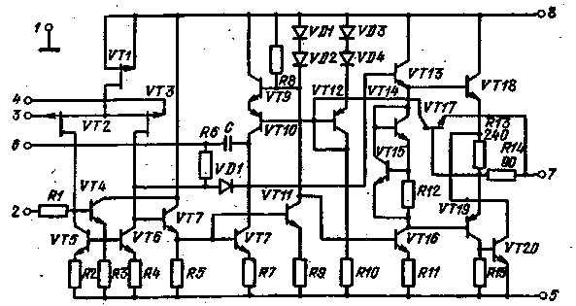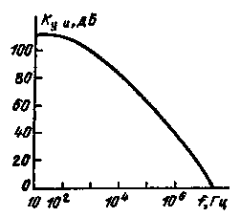
Рис. 1.299 Рис. 1300
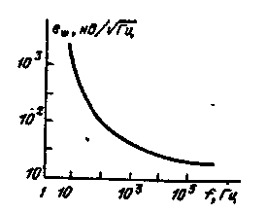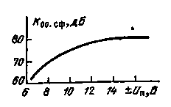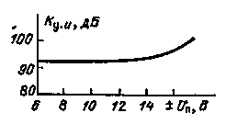
Рис. 1.301 Рис. 1.302 Рис. 1.303
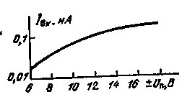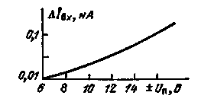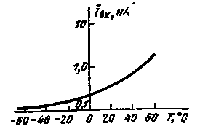
Рис. 1.304 Рис. 1.305 Рис. 1.306
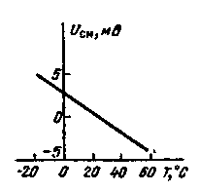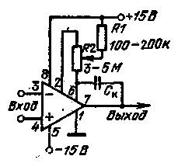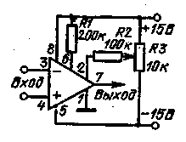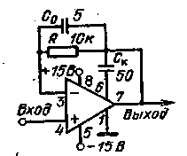
Рис. 1.307 Рис. 1.308 Рис. 1.309 Рис. 1.310
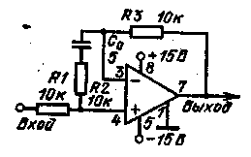
Рис. 1.311

На рис. 1.300 приведена амплитудно-частотная характеристика, а на рис. 1.301 — частотная зависимость напряжения шума, приведенного ко входу. Зависимость коэффициента ослабления синфазного входного напряжения Ът напряжения питания показана на рис! 1.302. На рис. 1.303 даны изменения коэффициента усиления от напряжения питания. Зависимость входного тока и разности входных токов от напряжения питания приведены на рис. 1.304 и 1.305. Зависимости входного тока и напряжения смещения от температуры показаны на рис. 1.300 и 1.307.
Особенностью применения усилителя в различных устройствах является использование различных схем балансировки. На рис. 1.308 представлена наиболее распространенная схема балансировки. В этой схеме емкость корректирующего конденсатора С_{к}<50 пФ., Другой вид схемы балансировки представлен на рис. 1.309. Использование усилителя в качестве повторителя можно осуществить с помощью двух схем, приведенных на рис. 1.310 и 1.311. В этих схемах по-разному включены корректирующие конденсаторы.

Глава 2

ЭКВИВАЛЕНТЫ РАДИОЭЛЕМЕНТОВ

Возможность изменения характеристик радиоэлементов с помощью электронных схем дает возможность расширить диапазон применения этих элементов. Например, включение конденсатора постоянной емкости в цепь ООС усилителя позволяет получить эквивалентную емкость конденсатора, в коэффициент усиления раз превышающую емкость конденсатора. При регулируемом коэффициенте усиления можно создать эквивалент конденсатора переменной емкости с такой максимальной емкостью, которую практически невозможно получить у конденсатора. С ломощью транзисторных схем можно изменять не только емкость конденсаторов, но и сопротивление резисторов. Этому вопросу уделяется большое внимание в микроэлектронике, поскольку технологические ограничения препятствуют изготовлению элементов с большими номиналами. Для получения эквивалентных конденсаторов и резисторов применяют транзисторные схемы. Индуктивные же элементы моделируются схемами на ОУ. Одна из таких схем — гиратор превращает емкость конденсатора в индуктивность. Вопросу преобразования реактивных элементов в периодике уделяется большое внимание. Одним из вопросов, решаемых электронными схемами, является создание потенциометров, управляемых дистанционно с помощью постоянного напряжения. В качестве управляющих элементов в таких схемах применяют биполярные и полевые транзисторы.

1. РЕЗИСТОРНЫЕ МОСТЫ

Декада магазина сопротивлений на четырех резисторах. Декада состоит из четырех резисторов трех номиналов. На основе декады можно создать магазин сопротивлений со ступенью в 1 Ом. Число ступеней 10. Для получения ступени магазина в 10 Ом необходимо применить резисторы сопротивлением 10, 20, 40 Ом (рис. 2.1).
Декадный магазин сопротивлений. Схема магазина сопротивлений имеет шесть резисторов по 2 Ом (рис. 2.2). Декада имеет десять ступеней по 1 Ом. Для получения декады со ступенью в 10 Ом необходимо применить резисторы по 20 Ом. Получение ступени в 100 Ом требует резисторов сопротивлением 200 Ом.
Резисторные мосты. Мостовая схема имеет вход, не связанный с общей шиной, и аналогичный выход. Для включения ее в общую электронную схему необходим незаземленный источник питания постоянного или переменного тока. На рис. 2.3, а приведена простая мостовая схема. Выходное напряжение моста при малых изменениях сопротивлений плеч определяется формулой
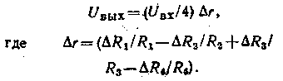
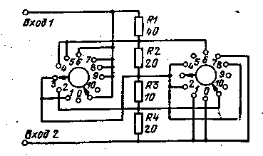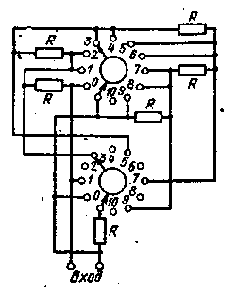
Рис. 2.1 Рис. 2.2

Ток в диагонали моста равен Iо=(Uвх/4R)Дr, где сопротивление диагонали моста
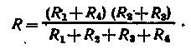
На рис. 2.3,6 приведена схема двойного моста, для которого
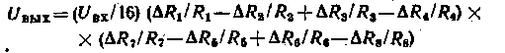
при (R₅ — R₈)>(R₁ — R₄).
Схема моста с ОУ приведена на рис. 2.3, в. При R₁=R₃, R₂=R₄ K=ДR₄/(R₃ + R₄). .
На рис. 2.3,г показано включение моста ка входе ОУ. Выходное напряжение определяется U_{выx} = (R₅/R) t₀ при R₅>R и R₅=Rв. Для разных плеч моста усилитель имеет разное входное сопротивление. В этой схеме необходимо иметь попарную регулировку резисторов.
На рис. 2.3, д показана схема, где регулировка резисторов отсутствует. Однако этот мост должен иметь незаземленный входной источник. Выходное напряжение U_{вых}= (1+R₅/R₄)U_{м}, где U_{м} — напряжение моста. Он может регулироваться в широких пределах. Значительно большие возможности у схемы рис. 2.3, е. Эта схема имеет большое входное сопротивление. Коэффициент передачи определяется выражением K=l + (R₅+R₁)/R₆. Его можно регулировать в широких пределах. При R₈=R₁₁ и R₉=К₁₀ ОУ DAB имеет коэффициент усиления, разный единице. Этот усилитель объединяет выходы предыдущих усилителей.
Резнсторный мост в цепи ОС усилителя. Уравновешенный мост, изображенный на рис. 2.4, а, имеет большую нелинейность при значительном отклонении сопротивления одного из резисторов от сопротивления другого. Так,
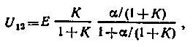
или U₁₂ = 0,25Ea[l — a/2 + a²/4 — ...], где а=ДR/R. Зависимость проиллюстрирована кривой 1 на графике рис. 2 4, в.
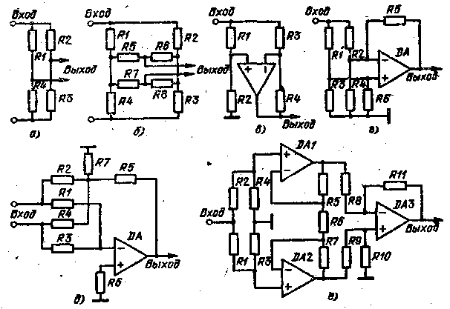
Рис. 23
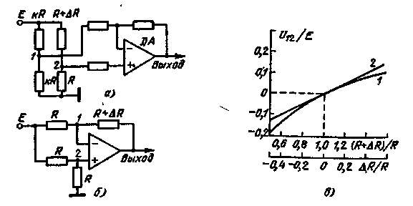
Рис. 2.4

При включении моста в цепь ООС (рис. 2.4, б) изменение выходного сигнала от изменения сопротивления резистора определяется линейной зависимостью U_{В}ых= — (ДR/2R)E. Эта зависимость показана прямой 2 на рис. 2.4, в.
Линейный мост с ОУ. Схема моста показана на рис. 2 5. Для получений линейной зависимости выходного сигнала от изменения сопротивления резистора моста, который собран на R1 — R4, применяется ООС. Эта связь осуществляется первым усилителем, выходной сигнал которого меняет ток, протекающий по цепи Rl, R2. Уравнение для первого ОУ:
U_{выхl}/E = R₂/R₁-(R₂+R₁) R₄/(R₃ + R₄)R₁ при R₃=R₄U_{BblX}/E=[R₂/R_{l}-l]/2.
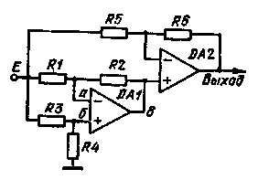
Рис. 2.5

Отсюда следует, что U_{Вых} прямо пропорционально изменению R2.
Для второго ОУ (DA2) необходимо иметь на выходе нуль при коэффициенте усиления K=R₆/R₅. Для этого следует выполнить условие E/U_{выx} = R₆/R₅. Тогда 2/K=(R₂/R₁) — 1 или R₁=R₂K/(К+2).
Погрешности измерительного моста. Для питания моста используется выходное напряжение интегральной микросхемы. Измерительным элементом является резистор R5. При изменении сопротивления резистора R5 происходит рассогласование моста. Напряжение рассогласования усиливается интегральной микросхемой и вновь подается на мост. Эта цепь является цепью ООС. Чувствительность схемы зависит от коэффициента усиления усилителя и его входных токов. С учетом коэффициента усиления усилителя баланс места возможен при сопротивлении резистора R5, определяемом следующим выражением:
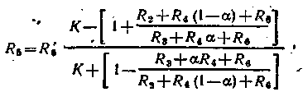
где R'₅=R₁(R₆ + R₄a)/[R₂+R₄(l — a)]; a — коэффициент подстройки резистора R₄, изменяемый от 0 до 1.
Для ОУ К153УД1 с K=2*10⁴ отклонение R₅ от R'₆ будет составлять 0,02 %. Влияние разности входного тока усилителя можно оценить выражением
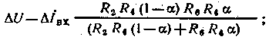
поскольку выполняется условие равенства сопротивлений на входах ОУ, то
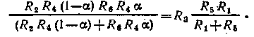
В связи с тем, что на входах схемы стоят резисторы с сопротивлением меньше 1 кОм, то при разностном токе 0,3 мкА погрешность будет менее 0,1 %. Для стабилизации работы ОУ к нему необходимо подключить следующие элементы: между выводами 5 и 6 С= = 220 пФ, между 1 и 8 — последовательную цепочку К — 1,5 кОм, С = = 100 пФ. Описанная схема представлена на рис. 2.6.
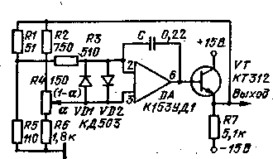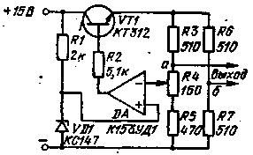
Рис. 2.6 Рис. 2.7

Неуравновешенный мост. В уравновешенных мостах выходное напряжение при изменении сопротивлений плеч является нелинейной зависимостью. Для уравновешивания моста необходимо поддерживать постоянным ток через резисторы R₃ — R₅. Тогда U_{аб} = ДRR₂/(R₁+R2)=KДR. Стабилизация тока осуществляется посредством сигналов рассогласования ОУ. К выходу усилителя подключен эмиттерный повторитель, который обеспечивает необходимый ток моста (рис. 2.7).

2. ПОТЕНЦИОМЕТРЫ

Каскадное включение потенциометров. При каскадном включении нескольких потенциометров приходится уделять внимание влиянию одного потенциометра на другой. Транзисторная схема включения потенциометров позволяет избавиться от этого влияния. С помощью цепочки VDJ, КЗ в базе транзистора (рис. 2.8) устанавливается определенный потенциал, который влияет на протекающий через транзистор ток. Точное значение коллекторного тока устанав? ливается потенциометром R1. Максимальное значение этого тока определяется резистором R2. Для указанных на схеме номиналов ре-зисторрв максимальный ток равен 10 мА, а минимальный ток — 1 мА. При максимальном токе напряжение в коллекторе равно 10 В, а при минимальном токе — 1 В. В результате на потенциометре R5 напряжение меняется от 0,1 до 1 В. Выходное напряжение схемы стабилизировано и не зависит от номинала входного источника питания, если оно превышает 15 В.
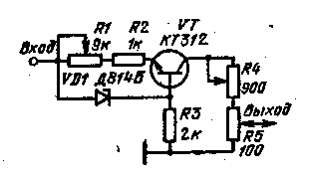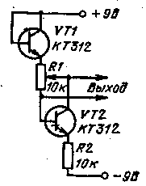
Рис. 2.8 Рис. 2.9

Потенциометр с квадратичной характеристикой. Выходное напряжение, которое снимается с потенциометра, изменяется по квадратичному закону в зависимости от угла поворота подвижного контакта. Напряжение меняется от 0,16 до 8,5 В. Точность установки выходного напряжения выше 1 % (рис! 2.9).
Сопротивление полевого транзистора. Сопротивление полевого транзистора меняется в зависимости от напряжения на затворе. Вид функции fc = f(Ucn) показан на рис. 2.10, а. Эта зависимость нелинейна. Включение двух резисторов в цепь ОС выравнивает характеристики полевого транзистора (ряс. 2.10,6). Сопротивления используемых резисторов зависят от типа полевого транзистора.
Мостовой управляемый резистор. При включении полевого транзистора в мостовую схему реализуется линейное изменение про-вюдимости цепи от управляющего напряжения. Динамический диапазон изменения проводимости равен 20 при максимальном уровне нелинейных искажений менее 1 % (рис. 2.11).
Управляемый резистор. Для получения линейного участка изменения сопротивления полевого транзистора применяют ОС В схеме на рис. 2.12, а цепь ОС выполнена на резисторах R1 и R2.-C помощью этой связи реализуется линейная зависимость тока, протекающего через транзистор, от напряжения на стоке. Графики представлены на рис. 2.12,6. Проводимость полевого транзистора меняется в зависимости от управляющего напряжения на затворе в соответствии с графиком на рис. 2.12, г. Для уменьшения тока, протекающего по цепи управления, в схеме на рис. 2.12, в применен ОУ: С помощью ОУ можно значительно уменьшить управляющие напряжения при том же диапазоне изменения проводимости полевого транзистора.
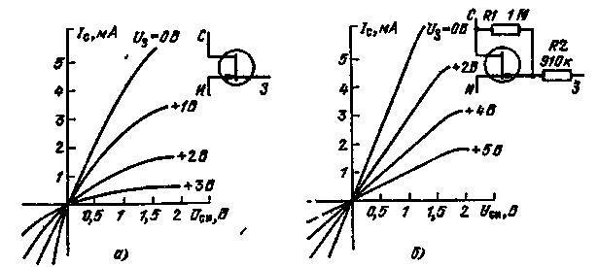
Рис. 2 10
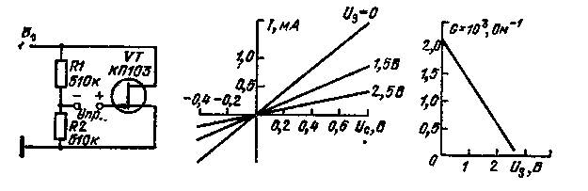
Рис. 2.11
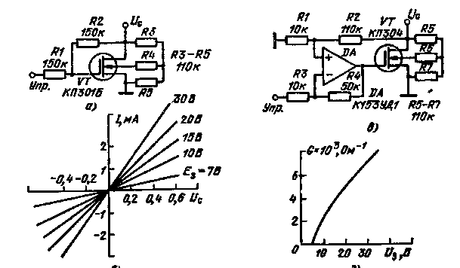
Рис. 2.12
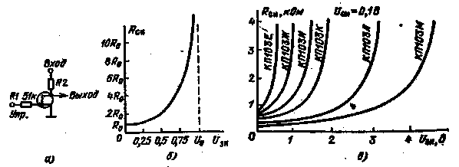
Рис. 2.13

Управляемый делитель. В качестве переменного сопротивления в делителях напряжения можно применить полевой транзистор (рис. 2.13,а). Минимальное сопротивление транзистора определяется его крутизной Ro = lfS. Характер изменения сопротивления полевого транзистора изображен на рис. 2.13,6. На рис. 2.13, в показаны характеристики изменения сопротивления для различных транзисторов серии КП103 в зависимости от напряжения между затвором и истоком.
Если на управляющий вход подать переменный сигнал, а на вход — постоянный, то выходной переменный сигнал пропорционален постоянному сигналу.

3. АТТЕНЮАТОРЫ

Высокочастотный аттенюатор. Волновое сопротивление аттенюатора 75 Ом. Он- построен на резисторной матрице (рис. 2.14), которая имеет постоянное выходное сопротивление независимо от положения переключателя. Аттенюатор рассчитан на максимальное ослабление сигнала 50 дБ. Максимальное затухание можно увеличить, подключая аналогичные звенья.
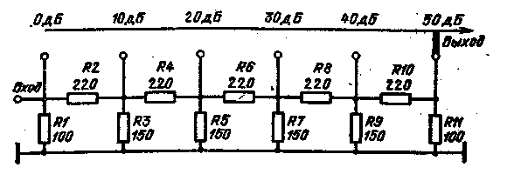
Рис. 2.14
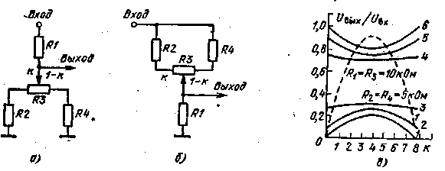
Рис. 2.15

Комбинированный аттенюатор. Коэффициенты передачи аттенюаторов определяются выражениями: для схемы (рис. 2.15, а) U_{выx}/U_{вx}=R_{Z}/(R₁+R_{Z}) (передаточные характеристики показаны на рис. 2.15, в — кривые 1, 2, 3); для схемы (рис. 2.15,б) U_{В}ьиД/вх=R₁/(R₁ +R₂), где
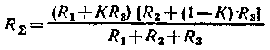
(передаточные характеристики показаны на рис. 2.15, в — кривые 4, 5,6).
В зависимости от сопротивлений резисторов для коэффициента передачи можно получить любой закон изменения. Для случая, когда R₂=R4 = 5 кОм и R1=Rз=10 кОм на графике рис. 2.15, в приведены сплошные кривые, а для R2=Rч=0, R| = 1 кОм, Я₃=40 кОм — пунктирная кривая.
Управляемый аттенюатор. Схема аттенюатора (рис. 2.16) построена на резисторном делителе напряжения, выходы которого подключены к аналоговому переключателю на МОП-транзисторах. Управление интегральной микросхемой осуществляется сигналами на-пряжением минус 15 В. Амплитуда входного сигнала до 10 В. Аттенюатор дискретно, с шагом 20 дБ, ослабляет сигнал на выходе. На рис. 2.16,6 приведены кривые -изменения фазового угла выходно го сигнала от частоты. Эти изменения связаны с влиянием проходных емкостей полевых транзисторов интегральной микросхемы. Максимальный вклад в изменение фазы выходного сигнала оказывают первые два ключа. Кривая 1 характеризует выходной сигнал при ослаблении 20 дБ, кривая 2 — при ослаблении 40 дБ, кривая 5 — 60 дБ, кривая 4 — 80 дБ. Если делитель построить на резисторах с сопротивлениями R1 — R4=l,2 кОм; R5 — R8=10 кОм, то фазовый сдвиг будет значительно уменьшен. Кривая 5 характеризует выходной сигнал при ослаблении 60 дБ для второго варианта аттенюатора.
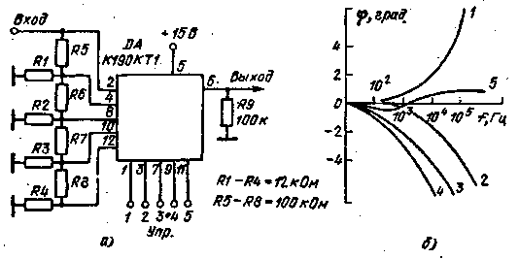
Рис. 2.16
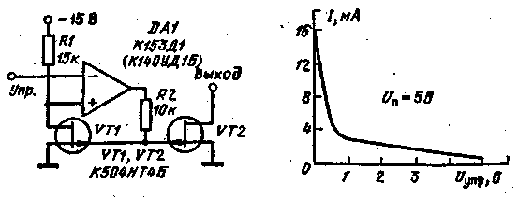
Рис. 2.17

Управляемое линейное сопротивление. Сопротивление полевого транзистора линейно зависит от управляющего напряжения. Как видно из характеристики, существуют два линейных участка: при U_{упр}>1 В и U_{уПр}<0,4 В. В первом случае сопротивление меняется от 18 до 37 кОм, а во втором — от 1 до 300 Ом. .Линейность изменения сопротивления обеспечивается идентичностью характеристик полевых транзисторов, которые находятся в интегральной микросхеме К504НТ4Б. Управление вторым полевым транзистором осуществляется посредством изменения режима работы первого транзистора, который включен в цепь ООС (рис. 2.17). ,
Управляемое сопротивление для переменного тока. Схема (рис. 2.18) позволяет получить изменение проводимости транзисторов на 100 дБ, при этом ток в управляющей цепи меняется от 0 до 1 мА. Управляющее напряжение включается таким образом, чтобы открыть транзисторы. Сопротивление n-р перехода при малых смещениях меняется в широких пределах. Входной сигнал проходит через четыре n-р перехода.
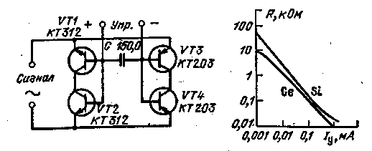
Рис. 2.18

Для германиевых транзисторов управляющий ток должен лежать в диапазоне от 10 мкА до 10 мА. Сопротивление меняется по формуле R=1,1/h_{21Э} I, где h_{21Э} — коэффициент передачи транзистора. У кремниевых транзисторов управляющий ток равен от 1 мкА до 1 мА, а сопротивление меняется по формуле R — 2,5/h_{21Э}I. Входное сопротивление при I_{у}=0 для германиевых транзисторов составляет 4,7 кОм, для кремниевых транзисторов — 2,3 кОм. При входном сигнале 50 мВ нелинейные искажения составляют менее 3,5 %. В схеме транзисторы VT1 и VT2 можно заменить интегральной микросхемой К10КТ1, а транзисторы VT3 и VT4 — интегральной микросхемой К124КТ1 (К162КТ1).

4. ЭКВИВАЛЕНТЫ КОНДЕНСАТОРОВ

Уменьшение емкости постоянного конденсатора. Включение конденсатора в цепь ОС активного элемента позволяет управлять эквивалентной емкостью с помощью резистора. Эквивалентная емкость конденсатора в схеме на рис. 2.19 зависит от потенциала, до которого он может зарядится при действии входного сигнала. При изменении напряжения, поступающего на вторую обкладку конденсатора, появляется возможность менять эквивалентную емкость. Если на базы транзисторов VT2 и VT4 с резистора R подается половина напряжения, то эквивалентная емкость будет в два раза меньше емкости конденсатора. Подобным способом можно изменять емкость в 1000 раз. Для уменьшения габаритов устройства транзисторы VT1 и VT2 можно заменить интегральной микросхемой К101КТ1, а транзисторы VT3 и VT4 — К124КТ1 (К162КТ1).
Увеличение емкости постоянного конденсатора. Подключением конденсатора в цепь ООС усилителя можно изменить эквивалентную емкость конденсатора С_{экв}=С (1 — K). Усилитель должен менять коэффициент усиления с переворотом фазы сигнала. Коэффициент усиления можно регулировать с помощью резистора R2 (рис. 2.20). Большое входное сопротивление усилителя сводит к минимуму токи утечки электронного конденсатора.
Переменный конденсатор на ОУ. Конденсатор постоянной емкости (на схеме рис. 2.21, о) превращается в переменный за счет изменения коэффициента усиления ОУ. Эквивалентная емкость его равна C_{ЭКB}=C(l + R₂/R₁), где R₁ и R₂ — части потенциометра R. Таким образом, эквивалентная емкость зависит от угла поворота движка по тенциометра. Грубое и плавное изменение коэффициента передачи, а следовательно и эквивалентной емкости возможно во второй схеме на рис. 2.21,6. Здесь C_{ЭKВ} = C[1+R₂/R₁+ R₃/R₄+R₂R₃/R₁R₄].
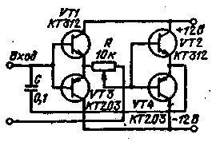
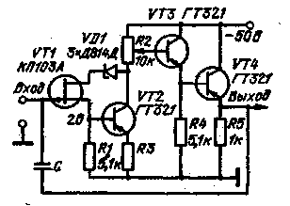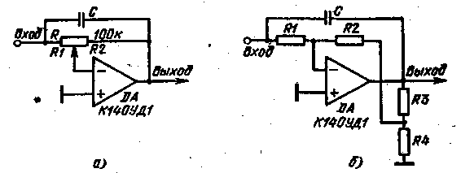
Рис. 2.19
Рис. 2.20 Рис. 2.21

5. ЭКВИВАЛЕНТЫ ДИОДОВ И ТРАНЗИСТОРОВ

Идеальный диод. Полупроводниковые диоды не пригодны для выпрямления малых сигналов. Это обусловлено тем, что для появления проводимости кремниевым диодам требуется напряжение прямого смещения около 0,7 В, а германиевым — около 0,3 В. Если диод включить на выходе ОУ, то пороговые напряжения диодов будут уменьшены в Kу.и раз, где K_{у-u} — коэффициент усиления интегральной микросхемы. В результате этого диод начинает проводить при входных сигналах в несколько милливольт.
Первая схема на рис. 2.22 имеет коэффициент усиления, равный единице. Во второй схеме коэффициент усиления можно менять при изменении сопротивлений резисторов Kу.и = 1 + R₂/R₁.
Управляемый идеальный диод. Для настройки схемы на вход ОУ следует подать напряжение смещения ±304-50 мВ. Это смещение необходимо для выравнивания разбросов падения напряжения на диодах. В сбалансированной схеме при отрицательной полярности входного напряжения на выходе остается нуль. При входном напряжении 10 В на выходе будет приблизительно 1 мВ. Для положительного входного напряжения схема работает как диод в прямом направлении. Коэффициент усиления схемы равен Rd(Ri+R₂). Выходной ток схемы определяется сопротивлением резистора R1. Для увеличения выходного тока необходимо поставить два транзистора. Транзистор VT1 (рис. 2.23) разгружает интегральную микросхему от большого тока при отрицательной полярности входного сигнала. Положительная полярность входного сигнала проходит через транзистор VT2. Он же определяет выходной ток. В транзисторной схеме коэффициент усиления равен 0,99. Для уменьшения шумового сигнала на выходе параллельно диоду VD1 следует включить конденсатор, уменьшающий граничную частоту работы схемы. Без конденсатора граничная частота равна 200 кГц.
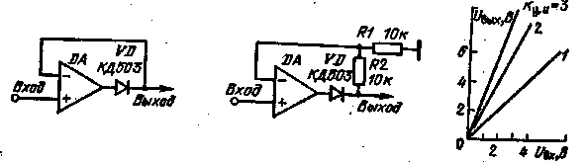
Рис. 2.22
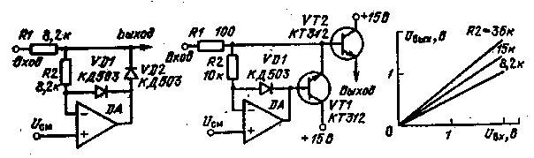
Рис. 2.23
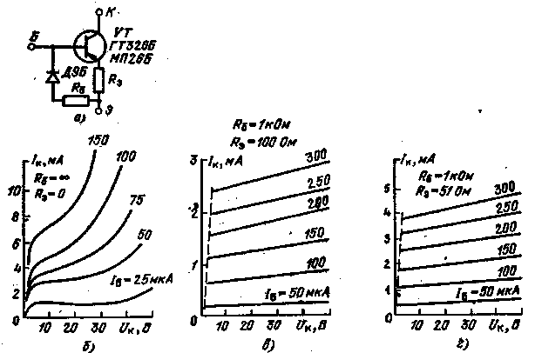
Рис. 2.24

Стабилизация характеристик транзисторов. Применение ООС для транзисторов, у которых выходные характеристики сильно изменяют свою форму с увеличением базового тока, позволяет значительно улучшить эти характеристики. Схема устройства приведена на рис. 2.24, а. На рис. 2.24,5 приведены характеристики транзистора без ОС, а на рис. 2.24, в — с учетом элементов ОС. В результате этого коэффициент передачи транзистора изменился с 60 на 10 при коллекторном напряжении 20 В. На рис. 2.24, г приведены характеристики с уменьшенным эмиттерным сопротивлением. Коэффициент передачи транзистора в этом случае равен 20.

6. ПАРАМЕТРЫ КОНТУРА

Эмнттерный умножитель добротности. Увеличение добротности контура на низких частотах при малых значениях индуктивности осуществляется, за счет ПОС через резистор R2 в схеме рис. 2.25. Для Д2=оо, когда нет ОС, добротность контура на частоте 15 кГц равна 0,5. При сопротивлении R2 — =50 Ом добротность становится 15, а для R₂==20 Ом добротность увеличивается до 30. Добротность контура можно регулировать, если в цепь эмиттера транзистора поставить потенциометр. Резонансная частота контура не меняется.
Активная индуктивность. Известно, что ток и напряжение на индуктивности связаны выражением
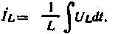
Следовательно, схемное интегрирование входного сигнала реализует выходной ток интегратора пропорциональным индуктивности. В схеме на рис. 2.26 напряжение на выходе интегральной микросхемы DA1 определяется выражением
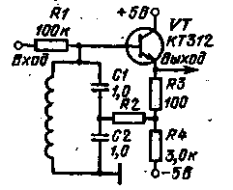
Рис. 2.25
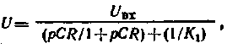
где ki и K₂ — коэффициенты усиления интегральных микросхем и R₁+R₂=R. Ток
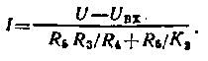
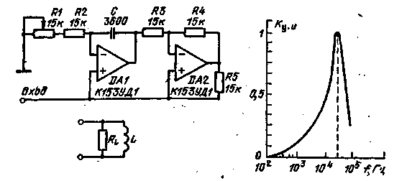
Рис. 2.26

Поскольку К1 и K2->oo, то
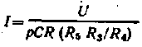
Следовательно, экви-
валентные параметры будут равны
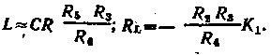
Если сопротивление rl имеет отрицательное значение, то при включении индуктивности в схему следует учитывать возможность самовозбуждения.

7. ПРЕОБРАЗОВАТЕЛИ СОПРОТИВЛЕНИЙ

Преобразователь «сопротивление — напряжение». Преобразователь (рис. 2.27) построен на основе стабилизатора тока, выполненного на ОУ и транзисторе. В коллекторе транзистора поддерживается постоянный ток, который определяется отношением I_{к}=E₂/R₂. Этот ток создает радение напряжения на измеряемом резисторе R_{x}. Выходное напряжение прямо пропорционально измеряемому сопротивлению в диапазоне от 0 до 1 кОм. Для получения погрешности преобразования во всем диапазоне сопротивлений не более 0,05 % желательно последовательно с R_{x} в коллектор транзистора включить добавочное сопротивление 100 Ом. Чувствительность схемы составляет 4 мВ/Ом. В диапазоне температур от 0 до +50 °С погрешность измерений равна 0,003 % на градус.
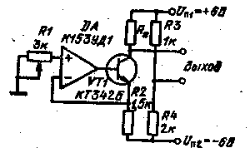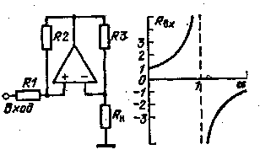
Рис. 2.27 Рис. 2.28

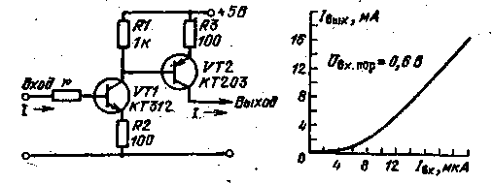
Рис. 2.29

Схема преобразования сопротивления. В схеме на рис. 2.28 за счет ПОС в ОУ осуществляется преобразование сопротивления. Коэффициент передачи по току определяется выражением
I_{вх}/Iн = R₃/R₂ — R_{н}/R₁ или R_{вх} = U_{вх}/I_{вх}=U_{вх}/I_{н}(1 — a). при R₃=R₂, R_{н}/R₁=a.
Для а=1 эквивалентное сопротивление равно бесконечности. Когда же а больше единицы, входное сопротивление становится отрицательным.
Транзисторный делитель сопротивлений. Делитель сопротивлений, выполненный по схеме рис. 2.29, позволяет уменьшить сопротивление входного резистора в коэффициент передачи раз.
Начиная с входного тока 8 мкА, выходной ток практически пропорционален входному. Коэффициент передачи равен 500. Если на вход подан сигнал с амплитудой. U_{В}х, то на выходе будет ток (U_{вx}/r)500. Следовательно, сопротивление цепи г уменьшается в 500 раз.
Делитель тока. Устройство (рис. 2.30) состоит из четырех дифференциальных пар транзисторов. Максимальный ток 8 мА протекает через VT9. Этот ток задается напряжением на базе и сопротивлением резистора R6. В эмиттерах транзисторов VT7 и VT8 общий ток разветвляется. Половина тока транзистора VT9 протекает через транзистор VT8, другая половина — через транзистор VT7 к следующей паре транзисторов, где ток также делится поровну. Коллекторный ток транзистора VT6 равен 2 мА. Последующие пары транзисторов осуществляют аналогичные операции. В результате на выходах схемы происходит пропорциональное деление токов. Поскольку параметры транзисторов могут отличаться, в базах включены потенциометры, которые балансируют пары транзисторов. Вместо транзисторов в схеме можно применить интегральную микросхему К198НТ5, что значительно уменьшит габаритное размеры устройства.
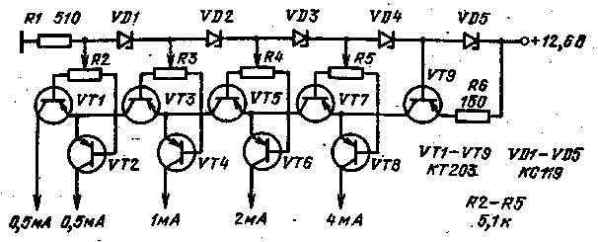
Рис. 2.30

8. ПРЕОБРАЗОВАТЕЛИ ТОКА

Ограничитель тока. Ограничение коллекторного тока транзистора VT2 (рис. 2.31) осуществляется в результате открывания транзистора VT1. При малых входных напряжениях, когда открыт только транзистор VT2, наблюдается быстрое увеличение выходного тока. Эмиттерный ток транзистора VT2 создает падение напряжения на резисторе R2. Это напряжение открывает транзистор VT1. Коллекторный ток транзистора VT1 уменьшает базовый ток транзистора VT2. Дальнейшее увеличение, входного напряжения лишь увеличивает коллекторный ток транзистора VT1.
Пороговый ограничитель тока. Ограничитель выходного тока построен по принципу шунтирования базовой цепи выходного транзистора (схема рис. 2.32). При входных напряжениях, когда стабилитрон VD1 закрыт, транзистор VT1 закрыт тоже. Все входное напряжение приложено к базе транзистора VT2. Выходной ток определается резистором КЗ. С уменьшением сопротивления резистора R3 наклон характеристики увеличивается. Как только входное напряжение превысит порогрвое напряжение стабилитрона, открывается транзистор VT1. Напряжение в базе транзистора VT2 начнет уменьшаться. Выходной ток также уменьшится. Крутизну уменьшения выходного тока можно регулировать сопротивлением резистора R2. С увеличением сопротивления резистора R2 крутизна увеличивается. Уменьшить крутизну можно также включением в эмиттер транзистора VT1 дополнительного резистора.
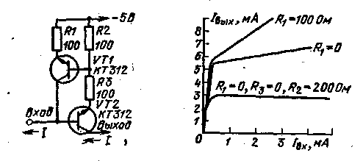
Рис. 2.31

Транзисторный трансформатор постоянного тока. Трансформатор (рис. 2.33) питается от двух источников напряжения. Первый источник включен в базовую цепь транзисторов, а второй — в коллекторную цепь. Эти источники не связаны между собой. От первого источника ток протекает в базах и в резисторе R1. Пороговое напряжение открывания транзисторов равно 0,6 В. Ток второго источника, протекающий через коллекторы транзисторов, определяется сопротивлением в цепи эмиттеров. Проходные характеристики схемы показаны на рис. 2.33, б. По ним можно определить коэффициент трансформации. Если h_{21Э} R2=10 R1, где h_{21Э} — минимальный коэффициент передачи по точу одного из транзисторов, то коэффициент трансформации определяется как отношение R1/R2.
Преобразователь сопротивлений. Устройство преобразует положительное активное сопротивление в отрицательное. Это преобразование осуществляется за счет изменения направления тока на выходе схемы (рис. 2.34) по отношению ко входу. Входное, напряжение положительной полярности создает ток в эмиттерной цепи транзистора VT1. Порог открывания транзистора равен 100 мВ. Коллекторный ток этого транзистора равен Iк=0,98Iэ. Ток транзистора VT2 будет определяться напряжением в базе и сопротивлением в эмиттере: Iвых=(0,98R₂I_{Э} — U_{БЭ})/R₃, где V бэ =0,6 В — порог открывания транзистора VT2. Если Iвх — U_{вх}/R₁, то I_{вых} = — KIвх, где К — коэффициент преобразования — определяется из характеристик.
Отсюда I_{вых} = — KU_{вх}/R₁, или — R₁/K= U_{ВХ}/I_{ВЫХ}.
Инвертор тока. В схеме на рис, 2.35 выходной ток прямо пропорционален входному. Это достигнуто за счет применения падения напряжения от входного тока на транзисторе VT1 в диодном включении: Коэффициент пропорциональности между токами зависит от отношения коэффициентов передачи транзисторов
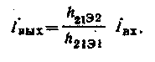
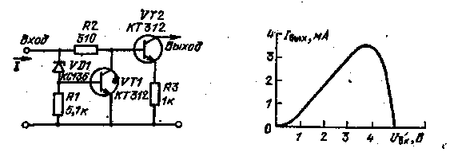
Рис. 2.32
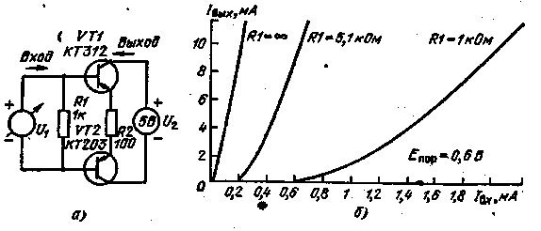
Рис. 2.33
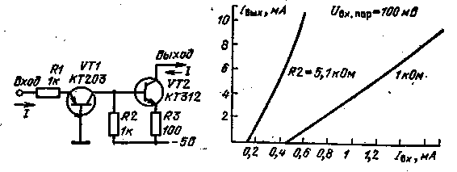
Рис. 2.34
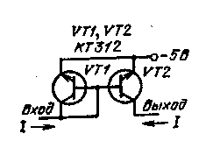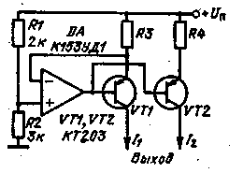
Рис. 2.35 Рис. 2.36

Генератор стабильных токов. Коэффициент стабилизации выходных токов схемы на рис. 2.36 прямо пропорционально зависит от коэффициента усиления ОУ без ОС. С помощью ОУ стабилизируется напряжения в эмиттере транзистора VT1. Ток I₁ зависит от напряжения на неинвертирующем входе ОУ, от сопротивления резистора R3; I_{l} = ER₂l(R₁+R₂)R₃. Поскольку падение напряжения на переходе база — эмиттер у однотипных транзисторов мало отличаются (практически не отличаются), то ток I₂ будет обладать стабильностью, аналогичной стабильности тока I₁. Ток определяется выражением I₂=ER₂/(Ri+R₂)R₄. Выходные токи связаны между собой зависимостью I₂=I_{l}(R₃/R₄).

9. ПРЕОБРАЗОВАТЕЛИ «НАПРЯЖЕНИЕ — ТОК»

Мощный преобразователь «напряжение — ток». В схеме преобразователя на рис. 2.37 коллекторный ток транзистора VT4 определяется выражением li=U₃$R. Этот ток создает падение напряжения на переходе коллектор — эмиттер транзистора VTL.
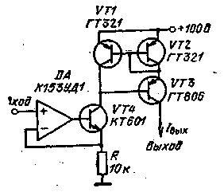
Рис. 2.37

Поскольку транзисторы VT1 и VT2 одного типа, то на втором транзисторе будет аналогичное напряжение. Это напряжение вызвано током, протекающим через транзистор VT3. Максимальный выходной ток определяется допустимой мощностью рассеивания транзистора VT3. Для токов свыше 5 мА линейность преобразования выше 1%. Для стабилизации работы ОУ необходимо между выводами 5 и 6 подключить конденсатор С = 56 пФ, а между выходами 1 и 8 — последовательно включенные резистор R = 1,5 кОм и конденсатор С=300 пФ. Двухполярный источник тока. Схема преобразования источника напряжения в двухполярный источник тока (рис. 2.38) построена на основе генератора тока, выполненного на полевом транзисторе. Независимо от полярности входного напряжения на сток транзистора подается минус по отношению к истоку. Он всегда находится в нормальном режиме включения. Это достигается диодной мостовой схемой. Транзистор начинает проводить при входном напряжении больше 1,4 В. Режим стабилизации тока происходит при U>6 В.
В устройстве вместо диодов КД503 можно применить интегральную микросхему КЦ403, а для выходного тока более 100 мА — К142НД5 при соответствующей замене полевого транзистора на КП903В.
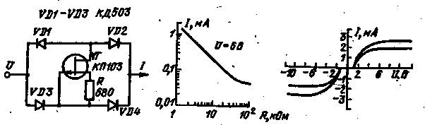
Рис. 2.38

Преобразователь «напряжение — ток». Преобразование напря жения в ток осуществляется на выходе ОУ DA1 (рис., 2.39). Две последующие интегральные микросхемы осуществляют контроль вы-
.ходного тока. Микросхема DA2 является повторителем, а на выходе интегральной микросхемы DA3 устанавливается напряжение, равное падению напряжения на резисторе R3. Это напряжение подается на вход ОУ DA1, где оно сравнивается с входным напряжением. Крутизна передаточной характеристики равна 0,5 мА/В. При этом нелинейность характеристики не хуже 0,05 % при сопротивлении нагрузки меньше 1 кОм. Выходной ток регулируется в пределах от — 5 до +5мА. Температурная нестабильность выходного тока 0,01 мкА/град. Выходное сопротивление более 5 кОм.
Двухполярный преобразователь «напряжение — ток». Основные параметры схемы на рис. 2.40 описываются выражением
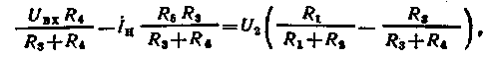
где Iн — ток, протекающий на выходе схемы; U₂ — напряжение на выходе интегральной микросхемы DA1. Если сопротивления резисторов выбраны таким образом, что R₁/(R₁+R₂)=Rз/(Rз+R₄), то Iп= = Uвх/R₅. В зависимости от знака входного напряжения выходной ток может иметь как положительную, так и отрицательную полярность.
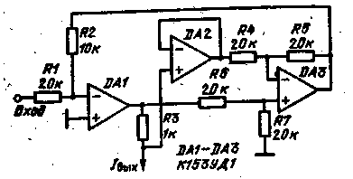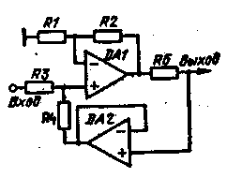
Рис. 2.39 Рис 2.40
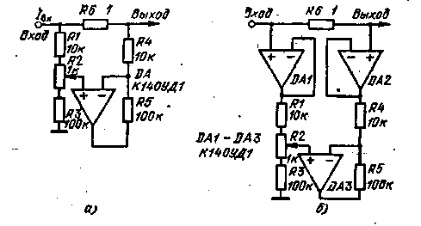
Рис. 2.41

Преобразователь «ток — напряжение». Преобразователь (рис. 2.41) построен на принципе усилении напряжения, которое образуется на низкоомном сопротивлении от протекающего входного тока U_{вых}=КI_{вх}. Коэффициент преобразования схемы K-= R₆(R3/R4). Для настройки ОУ при I_{вх}=0 служит резистор R2.
В схеме рис. 2.41, с часть входного тока ответвляется в цепь Ri+R₃. В схеме рис. 2.41,6 потери входного тока отсутствуют. Здесь можно увеличить коэффициент преобразования до 100, уменьшить сопротивление резистора R4 и увеличить R5.

10. КАСКОДНОЕ ВКЛЮЧЕНИЕ

Управляемый делитель на транзисторах. Делитель напряжения (рис. 2.42) построен на двух транзисторах, у которых используются сопротивления перехода эмиттер — база. Эти сопротивления меняются в зависимости от протекающего через них тока. Зависимость ослабления выходного сигнала от управляющего тока показана на рис. 2.42, б. При управляющих токах около 1 мкА ослабление сигнала может достигать 10³ раз.
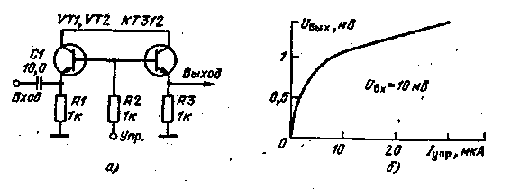
Рис. 2.42

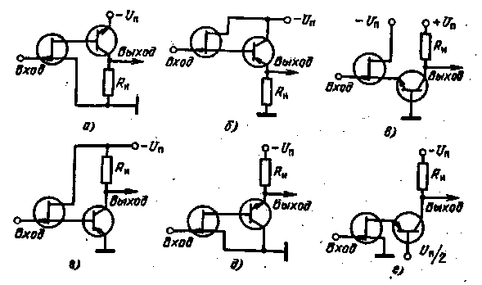
Рис. 2.43

Каскодное включение полевого и биполярного транзисторов. Приведенные на рис. 2.43 схемы включения имеют большое входное сопротивление. Коэффициент пер.едачи определяется структурной схемой. Он зависит от h_{21Э} — h_{21Б} (1 — h_{21Б}) — коэффициента передачи биполярного транзистора и от s — крутизны полевого транзистора. На рис. 2.43, а устройство имеет коэффициент передачи
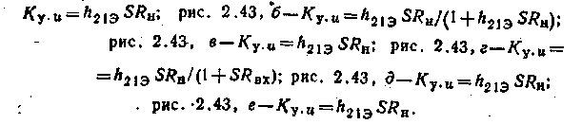

Глава 3

ДВУХПОЛЮСНИКИ С ОТРИЦАТЕЛЬНЫМ СОПРОТИВЛЕНИЕМ

Устройства, вольт-амперная характеристика которых имеет падающий участок, могут быть двух типов. Они отличаются по виду характеристик. Характеристика N-вида имеет максимум тока а характеристика S-вида — максимум напряжения. Для исследования устройств с вольт-амперной характеристикой N-вида необходимо иметь источник постоянного напряжения с малым внутренним сопротивлением. Вольт-амперные характеристики S-вида получаются с помощью источника тока.
Схемы с отрицательным дифференциальным сопротивлением находят применение для получения генераторов гармонических и нм-пулььных сигналов. Эти устройства могут применяться и для усиления электрических сигналов в длинных линиях в телеграфных системах передачи информации.
Разработаны и исследованы различные схемы, обладающие отрицательным сопротивлением. Эти схемы построены в основном на двух транзисторах. Схемы включения ОУ, которые используются в устройствах, показаны в гл. 1.

I. СХЕМЫ С ХАРАКТЕРИСТИКОЙ S-ВИДА

Схема последовательного принципа действия. Устройство (рис. 3.1) имеет S-образную вольт-амперную характеристику. Положительное входное напряжение открывает переход эмиттер — база транзистора VT1, через который протекает ток, определяемый резистором R4. Коллекторный ток транзистора VT1 создает падение напряжения на резисторе R2, которое открывает транзистор VT2. Ток, протекающий через транзистор VT2, поступает из входной цепи через резистор R1. Кроме того, открывание транзистора VT2 вызывает уменьшение напряжения в базовой цепи транзистора VT1: параллельно резистору R4 подключается резистор R3. В результате формируется наклонный участок вольт-амперной характеристики. После того как транзистор VT2 полностью откроется, входной ток схемы будеТ определяться резистором R1. Наклонный участок вольт-амперной характеристики будет определяться соотношением ДU/ДI =R₁R₃/R₂.
Схема с управляемой вольт-амперной характеристикой. Для получения такой характеристики используется эквивалент однопереход-ного транзистора, построенный на двух транзисторах с различным типом проводимости (рис; 3.2). Ток, протекающий через делитель R3 и R4, создает падение напряжения, которое закрывает эмиттер-ный переход транзистора VT1. При повышении напряжения на эмиттере начинает протекать ток, который проходит через базу транзистора VT2. Транзистор VT2 начинает открываться. Это приводит к снижению напряжения на базе транзистора VT1, что в свою очередь вызывает еще большее его открывание. Процесс открывания транзисторов может протекать лавинообразно. В результате вольт-амперная характеристика имеет S-образный вид.

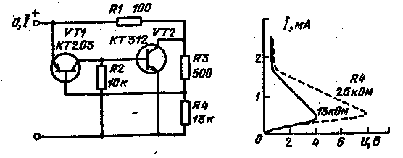
Рис. 3.1

Схема с непосредственной связью. В исходном состоянии оба транзистора (рис. 3.3) закрыты. При увеличении напряжения, когда напряжение „база — эмиттер больше 0,5 В, транзистор VT2 открывается. Коллекторный ток транзистора VT2 открывает транзистор VT1. Поскольку в эмиттерно-коллекторной цепи этого транзистора включены низкоомные резисторы, через VT1 будет протекать весь входной ток. Напряжение на входе упадет. После того как транзистор VT1 войдет в режим насыщения, входной ток будет определяться резисторами Rl, R2.
Схема с ПОС. При небольших напряжениях источника питания транзисторы (рис. 3.4) закрыты. Протекающий ток будет определяться резистором R3, сопротивление которого на порядок выше сопротивлений всех остальных резисторов. Увеличение напряжения» вызывает рост падения напряжения на резисторах R1 и R5, что приводит к открыванию транзисторов. При насыщении транзисторов ток будет определяться резисторами R1 и R5.
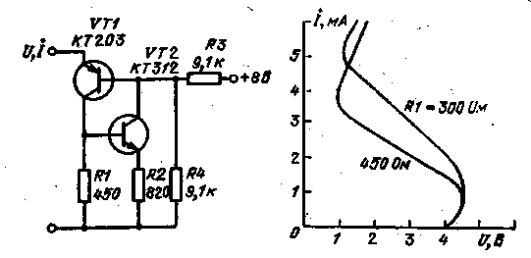
Рис. 3.2

Транзистор в режиме лавинного пробоя. При коллекторном напряжении больше предельно допустимого значения транзистор переходит в режим лавинного пробоя. Вольт-амперные характеристики транзистора в этом случае будут иметь вид, представленный на рис. 3.5, а.
В режиме лавинного пробоя могут быть использованы транзисторы интегральной микросхемы К101КТ1. Транзисторы применяют в прямом и инверсном включении. При включении сопротивления Кб между базой и эмиттером (рис. 3.5, в) транзисторы имеют управляемую 5-образ«ую характеристику. В инверсном включении пробой эмиттерного перехода наступает при напряжении 7 — 8 В. В этом включении наблюдается высокая стабильность характеристики. Температурный коэффициент 0,02 — 0,04 %/град. Эти свойства обусловливают применение их в различных быстродействующих импульсных схемах с временем нарастания около 10 не.
Управляемая напряжением каскадная схема включения. Составной каскад (рис. 3.6) на транзисторах разной проводимости позволяет создать аналог элемента с S-образной вольт-амперной характеристикой. Подобными характеристиками обладают лавинные и одно-переходные транзисторы.
Транзистор VT1 в исходном состоянии закрыт напряжением ERafCRi+Rz+Ra). Когда входное напряжение превышает этот уровень, начинают проводить оба транзистора. Коллекторный ток транзистора VT1 уменьшает напряжение на резисторе R1 и тем самым уменьшает напряжение на базе транзистора VT2. На характеристике формируется падающий участок. С дальнейшим увеличением входного напряжения транзистор VT1 входит в насыщение. Эмиттер оказы вается подключенным ко входу. В этом случае весь ток входной цепи протекает через транзистор VT2, который не находится в насыщении. Дифференциальное отрицательное сопротивление на падающем участке характеристики определяется выражением R₁R₃h_{2l3}/(R₁+R₂ + + R₃), где h_{21Э} — коэффициент передачи по току транзистора VT1.
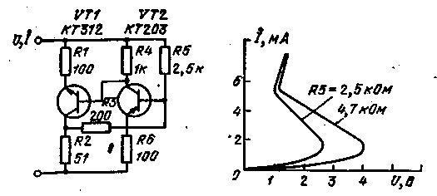
Рис. 3.3
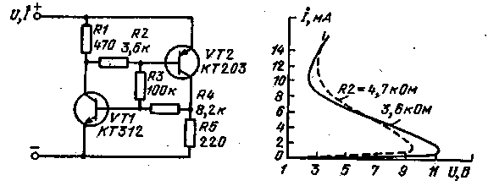
Рис. 3.4
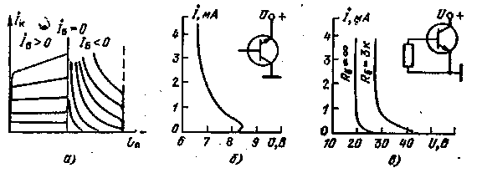
Рис. 3.5
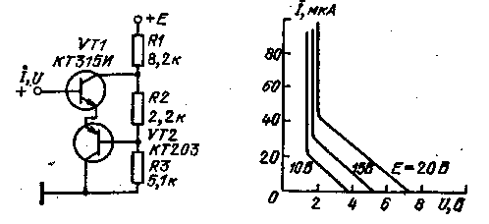
Рис. 3.6

2. СХЕМЫ С ХАРАКТЕРИСТИКОЙ N-ВИДА

Управляемая напряжением схема последовательного включения транзисторов. Двухполюсник рис. 3.7 обладает JV-образной характеристикой. При нулевом входном напряжении транзистор VT1 закрыт, а второй транзистор открыт источником напряжения. В цепи базы транзисторы VT2 течет ток. определяемый резисторами R2 и R3. При увеличении входного напряжения начинает протекать ток_{г} который проходит через резистор R4 и транзистор VT2. Дальнейшее увеличение входного напряжения открывает транзистор VT1. С открыванием транзистора VT1 закрывается транзистор VT2. В результате входной ток уменьшается.
Схема с параллельным включением транзисторов. При входном напряжении меньше 2 В (рис. 3.8) открыт транзистор VT1. Через него протекает ток, который определяется резистором R1. При входном напряжении больше 2 В открывается транзистор VT2. который уменьшает напряжение на базе транзистора VTJ и тем самым уменьшает ток, протекающий через него. При напряжении на входе более 9 В транзистор VT2 находится в насыщении. Ток в схеме определяется резисторами R3 и R4.
Схема усилителя постоянного тока. При малых напряжениях на входе (рис. 3.9) транзистор VT1 закрыт. Входное напряжение полностью приложена к базе транзистора VT2. Через этот транзистор протекает ток I _{э} =U_{вx}/R₅. С увеличением напряжения ток увеличивается почти пропорционально входному напряжению. Когда входное напряжение достигает 4 В, начинает открываться транзистор VT1. Коллекторный ток этого транзистора уменьшает напряжение в базовой цепи транзистора VT1, и входной ток уменьшается. Уменьшение тока наблюдается до тех пор, пока транзистор VT1 находится в линейном режиме. При напряжении на входе 9 В VT1 переходит в режим насыщения. Дальнейшее увеличение тока определяется общим активным сопротивлением всей схемы.
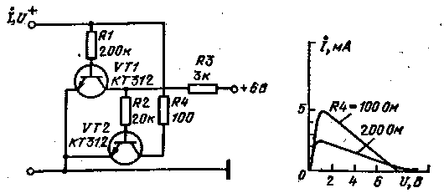
Рис. 3.7
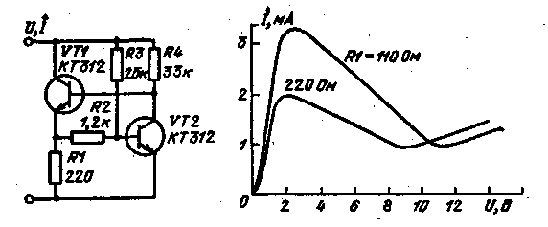
Рис. 3.8

Лямбда-диод. Устройство (рис. 3.10) состоит из двух полевых транзисторов разной проводимости. Транзистор VT1 имеет канал типа n, а транзистор VT2 — типа р. При нулевом напряжении на затворе,,оба транзистора проводят. В схеме они включены в цепь ООС последовательно по отношению один к другому. Можно счи- тать, что в исток транзистора VT1 включено переменное сопротивление. Протекающий через транзистор VT1 ток создает на транзисторе VT2 падение напряжения, закрывающее транзистор VT1. В свою очередь сопротивление транзистора VT2 меняется ,в зависимости от падения напряжения-на транзисторе VT1. Таким образом, с увеличением протекающего тока транзисторы стремятся закрыться. Когда падение напряжения на транзисторах достигнет уровня отсечки, протекающий ток будет близок к нулю.
На графике рис. 3.10, а показаны характеристики для двух транзисторов, которые отличаются напряжением .отсечки. Для транзистора КП103К напряжение отсечки равно 4 В, а для КП103Л — б В. У транзистора КПЗОЗ напряжение отсечки составляет 8 В. Для изменения наклона отрицательного участка характеристики можно включить между истоками транзисторов резистор. Семейство вольт-амперных характеристик можно реализовать при включении вместо постоянного резистора полевого-транзистора (показано на схеме и графике рис. 3.10,6).
Схема с вольт-амперной характеристикой, управляемой током. Приведенная на рис. 3.11 схема позволяет получить управляемое отрицательное сопротивление. Управление осуществляется по базе транзистора VT1. Коллекторный ток транзистора VT1 зависит от базового тока смещения. Резистор R совместно с транзисторами VT2 я VT3 управляют базовым током. При увеличении напряжения на коллекторе транзистора VT1 увеличивается ток, протекающий через цезистор R. Этот ток поступает в базу транзистора VT2. Коллекторный ток транзистора VT2 уменьшает базовый ток транзистора VT1. С уменьшением сопротивления резистора R скорость уменьшения коллекторного тока транзистора VT1 возрастает, что видно при сравнении графиков на рис. 3.11,6 и в.
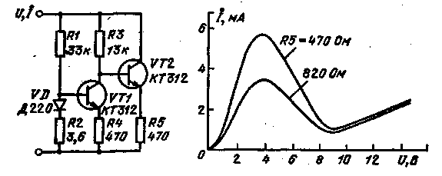
Рис. 3.9
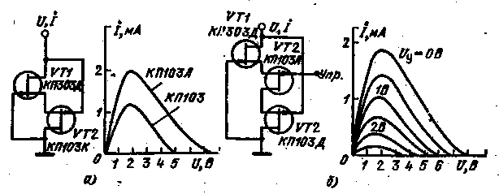
Рис. 3.10

Схема с ООС. Устройство, схема которого приведена на рис. 3.12, имеет N-образную вольт-амперную характеристику. Возрастающий участок этой характеристики формируется транзистором VT1. При напряжении на входе меньше 3 В транзистор VT1 находится в открытом состоянии. По мере увеличения напряжения на входе транзистор VT2 переходит в проводящее состояние, что вызывает уменьшение напряжения на его коллекторе. Транзистор VT1 закрывается. Когда оба транзистора в проводящем состоянии, формируется участок характеристики с отрицательным сопротивлением (рис. 3.12,6).
Схема с ограничителем тока. При входном напряжении (рис. 3.13) меньше 1 В транзистор VT2 находится в открытом состоянии. Через него протекает максимальный ток, определяемый выражением Eh_{21Э}/(R₁+R₂), где h_{21Э2} — коэффициент передачи транзистора VT2. Когда напряжение, достигнет значения, необходимого для открывания транзистора VT1, транзистор VT2 закрывается. На вольт-амперной характеристике образуется падающий участок. При напряжении на входе 1»5 В транзистор VT1 полностью откроется и весь ток схемы определится сопротивлениями резисторов R1 и R2. Если включить параллельно транзистору стабилитрон с напряжением стабилизации 4,5 В, те при входном напряжении 4,5 В ток резко возрастет.
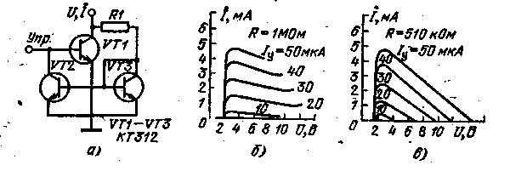
Рис. 3.11
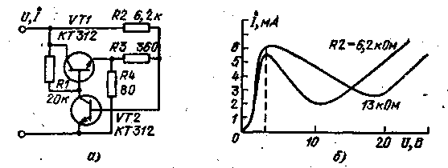
Рис. 3.12
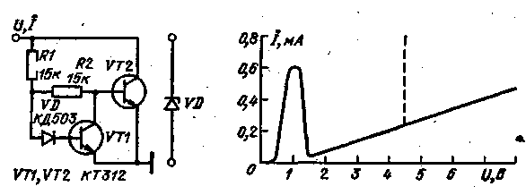
Рис. 3.13
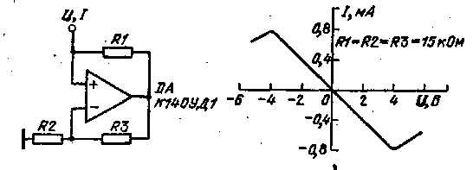
Рис. 3.14
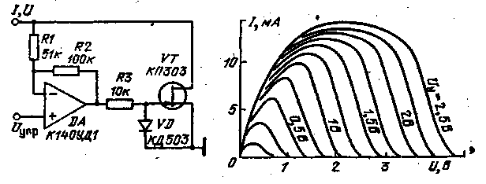
Рис. 3.15

Схема на ОУ. Операционный усилитель с ПОС (рис. 3.14) через резистор R1 обладает участком с отрицательным дифференциальным сопротивлением r=R1R2/R3. На этом участке соблюдается хорошая линейность. Размах участка определяется напряжением насыщения ОУ.
Комбинированная схема. В исходном состоянии, когда входное напряжение схемы (рис. 3.15) минимально, полевой транзистор обладает максимальной проводимостью. С увеличением напряжения Uп на выходе ОУ образуется напряжение, которое стремится закрыть транзистор. По достижении напряжения отсечки полевой транзистор полностью закрывается. Весь ток входной цепи будет течь через резисторы R1 и R2. Момент закрывания полевого транзистора можно регулировать напряжением по неинвертирующему входу ОУ. Кроме того, если увеличить отношение сопротивлений резисторов R?IRi, то можно уменьшить входное напряжение, при котором транзистор закроется. Для защиты полевого транзистора от больших положительных управляющих напряжений служит цепочка R3, VD,

Глава 4

УСИЛИТЕЛИ

Область использования усилителей обширна. Многообразие назначения усилителей порождает различия в требованиях, которым они должны отвечать. В связи с этим они могут различаться между собой как по числу активных элементов, так и по конструкции. Усилители являются составной частью почти любого прибора. В любом устройстве прежде чем вести обработку сигналов, поступающих с датчиков, необходимо усилить эти сигналы. К усилителям предъявляются самые разнообразные требования: широкие пределы коэффициента передачи (от 1 до 10⁶), возможно меньший уровень шумов, возможно большее входное сопротивление, малое потребление тока, необходимая частотная полоса пропусканий, устойчивая работа в различных климатических условиях. В одном усилителе совместить все эти требования практически невозможно. Для решения подобных вопросов применяют различные виды усилителей. Все усилители можно разбить на четыре группы: усилители звукового диапазона частот, селективные, широкополосные и гальванометрические усилители. Поскольку граница разделения является чисто условной, то один вид усилителей можно с успехом применять для разных целей. Каждая группа усилителей удовлетворяет лишь отдельным перечисленным требованиям.
1. В усилителях звукового диапазона частот основное внимание уделяется формированию необходимой частотной характеристики. Эти усилители,перекрывают широкую область частот от 20 Гц до 20 кГц. Они должны обладать низким уровнем шумов -и большой чувствительностью. Усилителям этого диапазона частот уделяется большое внимание в технике записи и воспроизведения звука, для усиления сигналов от различных магнитных и пьезоэлектрических датчиков. Здесь могут применяться усилители с непосредственной связью и с малым уровнем шумов.
2. Селективные усилители применяют в промышленных системах обработки информации, .когда необходимо из широкого спектра частот входного сигнала выделить составляющие, несущие информацию. Селективные усилители должны обеспечивать постоянство частотных и фазовых характеристик выделяемого сигнала, возможность регулировки коэффициента передачи и выделяемой полосы частот, устойчивую работу при больших коэффициентах усиления. Для регулировки коэффициента усиления применяют диоды и полевые транзисторы.
3. Широкополосные усилители являются входными каскадами устройств широкого назначения. В функции широкополосных усилителей входит ограничение шума, поступающего с антенны или датчика, с целью увеличения отношения сигнал-шум.
4. Гальванометрические усилители предназначены для измерения малых постоянных или медленно меняющихся токов. Их применяют для усиления малых сигналов и потенциалов различных датчиков, имеющих большое выходное сопротивление. Создать усилители с большим входным сопротивлением на биполярных транзисторах путем введения ООС в широком диапазоне частот практически невозможно. По этой причине почти все практические схемы гальванометрических усилителей имеют входные каскады с полевыми транзисторами. В этом случае сравнительно просто получить большое входное сопротивление и низкий уровень шумов.
Схемы включения ОУ, которые используются в устройствах, показаны в гл. 1.

I. УПРАВЛЕНИЕ КОЭФФИЦИЕНТОМ УСИЛЕНИЯ

Настройка усилителя на ОУ. Схема с ОУ (рнс. 4.1) считается настроенной, если при E₁ = E₂=E₃ = 0 выходное напряжение равно нулю. Этот режим работы ОУ устанавливается при условии R₆=1/(1/R₁ + 1/R₂+1/R₃+1/R₄) (рис. 4.1,0); l/R₃+l/R₄+1/R₅ = = l/R₁+l/R₂ (рис. 4.1,6). При точной настройке усилителя значительно ослабляется влияние изменения входных токов от температуры и прочих воздействий на дрейф выходного сигнала. Это очень важно при создании усилителей постоянного тока, для усилителей переменного тока и фильтров, во избежание ограничения динамического диапазона устройств.
Плавная регулировка коэффициента передачи. На рис 42 показано несколько схем включения.ОУ, в которых осуществляется плавная регулировка коэффициента передачи. Обозначим R_{п} — входное дифференциальное сопротивление, К_{у}._{ио}~ коэффициент усиления ОУ без ОС. На рис. 4.2 показаны схемы, которые имеют следующие параметры:
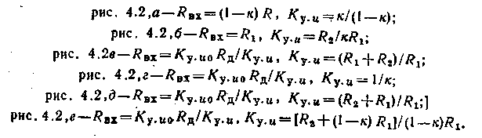
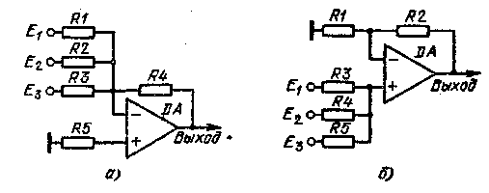
Рис. 4.1
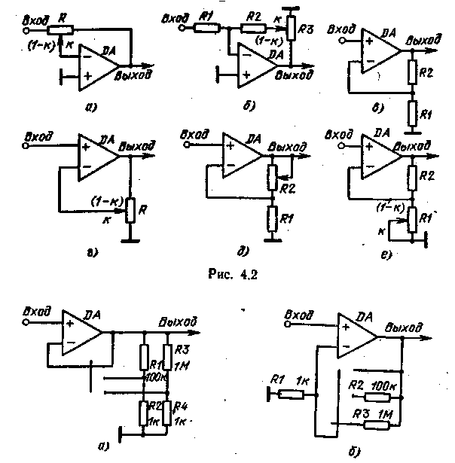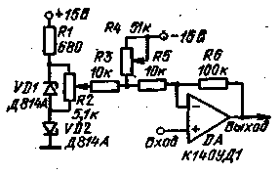
Рис. 4.3 Рис. 4.4

Дискретное изменение коэффициента передачи. Дискретный способ регулирования усиления применяется при точных измерениях исследуемого сигнала. Приведены две схемы (рис. 4.3), которые отличаются режимами работы усилителя в моменты переключения с контакта-на контакт. В первом случае один из входов ОУ находится в свободном положении. Здесь входной сигнал не проходит- на выход. Во втором случае вход ОУ подключается через резистор R1 к общей шине. В этом режиме усилитель обладает максимальным усилением. От входного сигнала усилитель пер.еходит в режим насыщения.
Температурная стабилизация ОУ. Для температурной стабилизации ОУ к его инвертирующему входу подключена терморегулирую-щая цепочка (рис- 4.4). Эта цепочка построена на двух стабилитронах. Стабилитрон VD1 имеет отрицательный ТКН, стабилитрон VD2, включенный в прямом направлении, имеет положительный ТКН. В результате с помощью потенциометра R2 можно выбрать любое значение ТКН, которое необходимо .для ОУ. С помощью потенциометра R4 компенсируется постоянное напряжение, поступающее от стабилитронов.

2. СДВОЕННЫЕ ОУ

Последовательное соединение двух ОУ. Последовательное соединение двух ОУ (рис. 4.5) позволяет получить большой коэффициент передачи, широкополосность и малый дрейф. Широкополосные усилители, как правило, имеют большой временной и температурный дрейф. В составном усилителе стабильный каскад с малым дрейфом непрерывно компенсирует напряжение сдвига нуля. Схема рис. 4.5, а, имеет два обособленных усилителя. Для настройки схемы необходимо иметь резисторы с точностью сопротивления 0,1 %. На схеме рис. 4.5,6 существует общая ООС, которая стабилизирует первый ОУ. В этой схеме резистор R1 должен иметь точность 0,1 %, а резистор R2 — 10 %. Дрейф нуля меньше 1 мВ при коэффициенте передачи 10³.
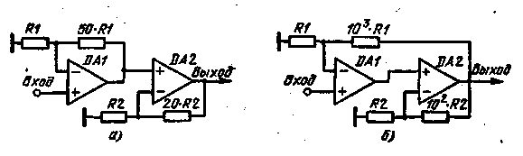
Рис. 4.5
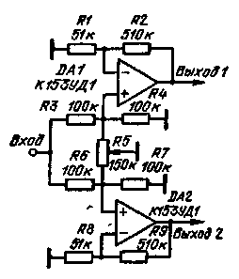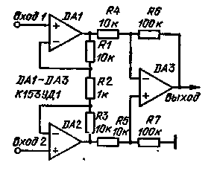
Рис. 46 Рис. 4.7

Плавная регулировка коэффициента передачи параллельно включенных ОУ. Схема усилителя, приведенного на рис. 4.6, позволяет плавно уменьшать сигнал на одном выходе при одновременном увеличении его на другом. Если потенциометр R5 находится в положении, когда точка соединения резисторов R3 и R4 подключена к общей шине, то входной сигнал проходит через интегральную микросхему DA2. В другом крайнем положении потенциометра работает микросхема DAL При прохождении входного сигцала через одну интегральную микросхему на входе другой сигнал не равен нулю. За счет сопротивления контактов входной сигнал ослабляется только на 80 дБ. В среднем положении потенциометра работают оба усилителя. В этом положении входное сопротивление схемы равно 70 кОм.
Сдвоенные ОУ. Для повышения температурной стабильности измерительных усилителей в схемах (рис. 4.7) объединяют два ОУ, поскольку они, обладают синхронным изменением параметров. Усилитель обладает коэффициентом усиления более 200. Коэффициент усиления первого каскада рассчитывается по формуле K_{y и 1}=(2R₁ +Rз)/R2, а коэффициент усиления второго каскада — K_{у} _{K2}=R₆}R₄. Влияние входного синфазного сигнала и передачу его на выход как парафазного сигнала можно уменьшить, подобрав попарно равными сопротивления R4 и R5, а также R6 и R7. Схема имеет большое входное сопротивление, которое практически не зависит от изменения коэффициентов усиления ОУ.
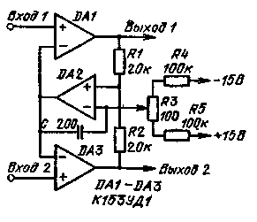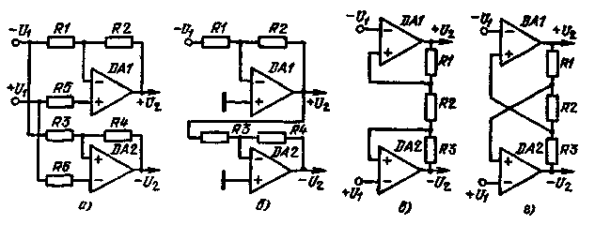
Рис. 4.8 Рис 49
Составной ОУ. Усилитель, собранный по схеме рис. 4.8, обладает большим входным сопротивлением. Если одиночный ОУ имеет входное сопротивление приблизительно 0,5 МОм, то входное сопротивление составного усилителя более 10 МОм. Это достигается за счет глубокой ООС с помощью усилителя DA2. Этот же усилитель позволяет также значительно повысите (до 100 дБ) ко эффициент ослабления синфазного сигнала В этом случае необхо димо более тщательно подобрать сопротивления резисторов RL и R2 Усилители с симметричным выходом. Схема формирования двух-потярного выгодного напряжения (рис 49, а), имеет низкие входное и выходное сопротивления Для выравнивания выходных напряже ний как по положительному, так и по отрицательному выходам необходимо выполнить условия
Схема рис 4 3, б состоит из двух О У, включенных последовательно. Здесь напряжение U₂ = U₁ (1+R₂/R₁), a U₂=U₁⁻ (1+R₄/R₁) х (l+R₂R₁) Эта схема может быть использована при подаче вход ного сигнала на любой вход ОУ Она может иметь как малое вход ное сопротивление (когда сигнал подается на инвертирующий вход), так и большое входное сопротивление (когда сигнал поступает на неинвертирующич вход) Эта схема не симметрична и несбалансиро-вана На рис 4 9, в показана схема, где ОУ работают симметрично, причем они последовательно балансируют друг друга Выходное на пряжение опоедеаяется согласно выражениям U2 = U⁺₁ (1+R1/R2) и U₂⁺ = U₁⁻ (1+R₁/R₂) Эта схема имеет большое входное сопротивление
Схема с перекрестной балансировкой приведена на рис 4 9, г Она симметрична относительно входа и выхода, имеет большое входное сопротивление Выходное напряжение определяется выраже ниями
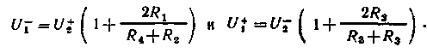
Для коэффициента передачи, равного единице, можно считать R1 = = R3 = 0, а R2=оо

3. РАСШИРЕНИЕ ВОЗМОЖНОСТЕЙ ОУ

Подключение ОУ к однополярному питанию. Для подключения усилителя к однополярному источнику питания создается делитель напряжения на стабилитронах VD1 it VD2 (рис 4 10) К искусствен нон нулевой точке между диодами подключается неинвертирующий вход усилителя Для развязки от постоянной составляющей на входе и выходе включены конденсаторы С1 и С2
Операционный усилитель с большим выходным сигналом. Приведенная на рис 4 11 схема позволяет получить на выходе сигнал с амплитудой до 20 В Это достигается тем, что напряжение питания усилителя управляется выходным сигналом При этом разность напряжений между контактами 4 и 7 остается без изменения ( — 25 В) Следует иметь в виду, что с помощью этой схемы нельзя получить большие коэффициенты усиления. При большом выходном сигнале становится больше напряжение питания интегральной микросхемы, увеличивается напряжение между контактами 3, 7 и 2, 4 Это ведет к перенапряжению n-р переходов транзисторов, применяемых в микросхеме Для малых коэффициентов усиления напряжение на входах 2 и 3 меняется в такт питающему напряжению. При применении в этом устройстве интегральной микросхемы К140УД1Б не следует вывод 4 подключать к общей точке. В противном случае интегральная микросхема выйдет из строя.
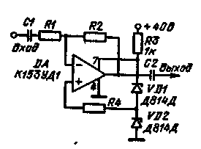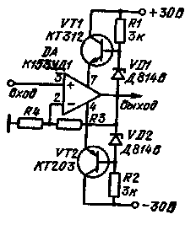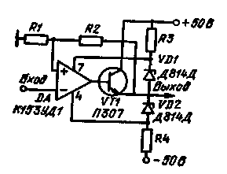
Рис. 4.10 Рис 4.11 Рис 4.12
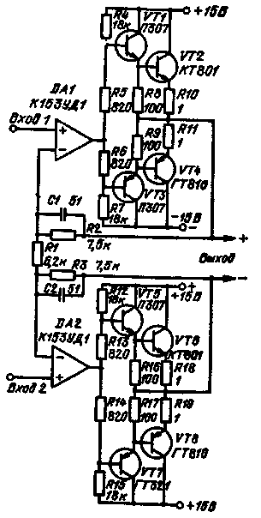
Рис. 4.13

Работа усилителя при увеличенных питающих напряжениях. Усилитель (рис 4.12) позволяет подключить ОУ к источникам питания, напряжения которых превышают максимально допустимые напряжения ОУ. Стабилитроны VDJ и VD2 подключаются к источнику питания ±50 В. Относительно средней точки на стабилитронах устанавливается напряжение ±13 В. Этим напряжением питается ОУ. Поскольку выходной сигнал усилителя снимается со средней точки, то мгновенные значения этого сигнала синхронно меняют уровни питающих напряжений. Это отслеживание позволяет увеличить амплитуду выходного сигнала до 30 В при условии, что усилитель имеет коэффициент усиления, близкий к единице, т. е. R₂/R_{l} = 1.
Мощный усилитель Двухполярных сигналов. Усилитель (рис. 4 13) состоит из двух ОУ с мощными транзисторами на выходе. Схема симметричная. Резисторами R4 и R5 устанавливается напряжение 0,3 В для устранения искажений типа «ступеньки» в выходном сигнале. Аналогичные функции выполняют резисторы R6, R7, R12 — R15. Нелинейные искажения уменьшаются также за счет ООС в каждом ОУ.

4. УСИЛИТЕЛИ МОЩНОСТИ

Усилитель с выходной мощностью 4 Вт. Усилитель (рис 4 14) выполнен по двухтактной схеме Для предварительного усиления служит интегральная микросхема типа К224УС5. Глубокая (до 40 дБ) ООС по переменному току позволяет получить малый коэффициент нелинейных искажений. Коэффициент гармоник и чувствительность устанавливаются подбором сопротивления резистора R4 При сопротивлении резистора R4=150 Ом коэффициент усиления составляет 100 — 150, а коэффициент гармоник 0,5 — 0,8 %. Наличие ОС по постоянному току обеспечивает стабильную работу усилителя как при изменении питающего напряжения, так и при изменении температуры. Полоса частот 200 Гц — 10 кГц.
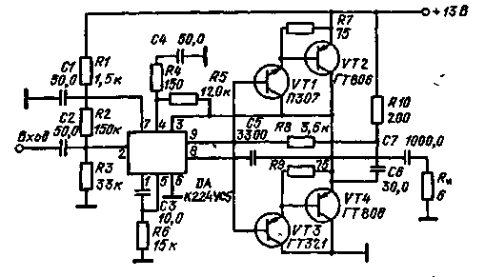
Рис. 4.14
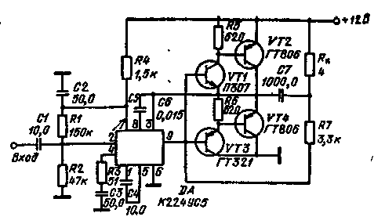
Рис. 4.15

Усилитель с выходной мощностью 2 Вт. Усилитель- (рис. 4.15) отдает в нагрузку мощность 2 Вт при питающем напряжении 12 В, 0,8 Вт — при напряжении 9 В и 0,25 Вт — при напряжении 6 В. При максимальной мбщности коэффициент гармоник составляет 1 %. Входное сопротивление равно 25 кОм. Полоса рабочих частот 80 Гц — 12 кГц. Для обеспечения равномерности частотной характеристики и для устранения искажений типа «ступеньки» с выхода усилителя на вывод 3 микросхемы подается ООС. Изменением сопротивления резистора R3 можно регулировать ООС. При этом расширяется полоса частот, уменьшаются нелинейности, но и падает коэффициент усиления.
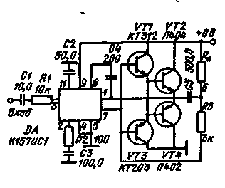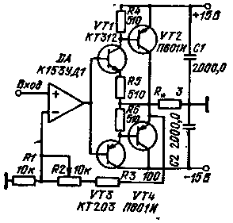
Рис. 4.16 Рис. 4 17

Усилитель мощности на интегральной микросхеме К157УС1. Выходная мощность усилителя 0,5 Вт. Чувствительность лежит в пределах 15 — 30 мВ. Коэффициент гармоник в полосе частот от 50 Гц до 15 кГц не превышает 0,3 %. При напряжении питания 12 В можно получить выходную мощность 1,5 Вт. Схема представлена на рис. 4 16.
Усилитель мощности на 12 Вт. Усилитель (рис. 4.17). имеет полосу частот от 10 Гц до 20 кГц. В этой полосе частотная характеристика имеет неравномерность 2 .дБ. Коэффициент передачи может меняться от 1 до 100. Амплитуда выходного сигнала на нагрузке 3 Ом равна 9 В. Налаживание усилителя сводится к подбору корректирующей цепочки интегральной микросхемы. Выходные транзисторы работают без начального смещения. «Ступенька» в выходном сигнале устраняется за счет ООС. ,

5. ПРЕДУСИЛИТЕЛЙ С УПРАВЛЯЕМЫМИ ПАРАМЕТРАМИ

Усилитель компенсации предыскажений. Усилитель (рис. 4.18) со- спадающей частотной характеристикой применяется при воспроизведении грамзаписи с магнитной головкой. Подъем частотной характеристики в области низких звуковых частот происходит за счет частотно-зависимой ОС, построенной на ₍ элементах Rl, R2, СЗ, С4. Постоянные времени RiC₄=300 мкс и R₂Сз=3000 мкс. Завал в области высоких частот осуществляется цепочкой R₃Cs= = 72 мкс. Для уменьшения выходного сопротивления включен транзистор. Коэффициент усиления схемы на частоте 1 кГц равен 30.
Усилитель с АРУ. Усилитель (рис. 4.19) имеет нелинейную зависимость коэффициента усиления от амплитуды входного сигнала. В схеме осуществляется автоматическая регулировка усиления за счет ООС по переменному току. Эта связь осуществляется посредством изменения сопротивления полевого транзистора переменному току. Управление полевым транзистором происходит постоянным напряжением продетектированного выходного сигнала ОУ. Функции детектора выполняет транзистор VT2. Если входной сигнал превышает 1 В, то на выходе появляются» нелинейные искажения, связанные с появлением второй гармоники. Эти искажения вносит полевой транзистор из-за несимметричности его характеристики для различных полярностей сигнала. Значительно меньше искажений возникают с МОП-транзисторами.
Параллельные усилители. Параллельное включение усилителей (рис. 4.20) увеличивает амплитуду сигнала в N раз, в то время как шумовая составляющая, являющаяся случайной величиной, возрастает только в N⁻². В той же степени уменьшается дрейф нуля и влияние температурных коэффициентов отдельных усилителей. Усиление схемы определяется сопротивлением резистора R4. Для схемы из шести параллельных усилителей среднее значение шума составляет0,85 мкВ при шуме отдельного усилителя приблизительно в 2,2 мкВ. Приведенное ко входу напряжение сдвига равно 13 мкВ, а температурный коэффициент при 25 °С составляет 0,2 мкВ/К. Это соответствует зависимости N⁻²
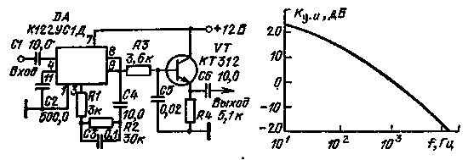
Рис. 4.18
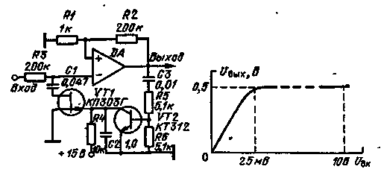
Рис. 4.19

Усилитель на микросхеме К284СС2А. Усилитель {рис. 4.21) имеет коэффициент усиления более 10⁴. С помощью резистора R4 коэффициент передачи можно менять в пределах от 50 до максимального значения, равного примерно 10⁴. Верхняя граничная частота равна 10 кГц. Режим по постоянному току осуществляется с помощью делителя R1 и R3 и стабилизатора напряжения, выполненного на элементах R6 и VD1.
Интегральная микросхема может работать и при пониженных напряжениях источников питания. Вместо напряжения питания 12 В можно применить напряжение 4 В, предварительно заменив стабилитрон резистором (1,5 кОм) с параллельно включенным конденсатором (50 мкФ). Однако следует иметь в виду, что. максимальная амплитуда неискаженного сигнала в этом случае будет равна 0,5 В.
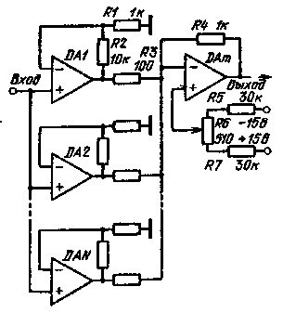
Рис. 4.20

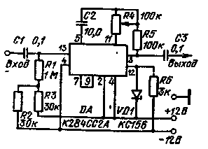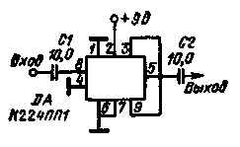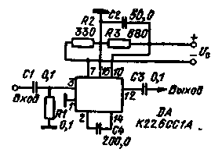
Рис. 4.21 Рис. 422 Рис. 4 23

Микрофонный усилитель на микросхеме К224ПП1. Усилитель имеет коэффициент усиления 100. В нем осуществлена полная термостабилизация. Входное сопротивление 2 кОм, а выходное — 500 Ом (рис. 4.22).
Микрофонный усилитель. Усилитель (рис. 4.23) питается от одного источника. Напряжение этого источника определяет максималь-ную амплитуду неискаженного выходного сигнала, т. е. при ±U_{a}, равном 4; 6; 8; 12; 15; 18; 24 и 30 В, U_{выx} равно соответственно 0,4; 1,4; 1,7; 2,3; 3,2; 3,9; 5,2 и 6,5 В.
Снижение напряжения питания отрицательной полярности до 4 — 5 В приводит к уменьшению на несколько процентов коэффициента усиления. Уменьшение положительного напряжения приводит к уменьшению максимальной амплитуды выходного сигнала. При пониженном питании частотная характеристика остается без изменения.
Операционный усилитель с большим входным сопротивлением. Входное сопротивление ОУ К140УД1А можно повысить при включении на входе микросхемы К101КТ1 (рис. 4.24). В микросхему К101КТ1 входят два хорошо подобранных транзистора. Входное сопротивление составного ОУ может превышать 10 МОм. Входной ток менее 0,2 мкА. Частотная характеристика усилителя равномерна в полосе от 0 до 500 кГц при подключении вывода 8 к 5.
Операционный усилитель с малым выходным сопротивлением. Дополнительные транзисторы в схеме на рис. 4.25, несмотря на отсутствие начального смещения, уменьшают выходное сопротивление ОУ до 100 Ом. При переходе сигнала через нуль на выходном сигнале образуется «ступенька» в 100 мВ. Без компенсирующих элементов в схеме возникают колебания с частотой от 2 до 10 МГц. Генерация срывается при R = 70 — 120 Ом и С= 100 пФ. Температурный дрейф нуля 20 мкВ/град. Коэффициент усиления K=R₂/R₁.

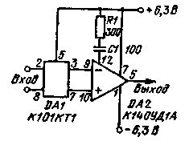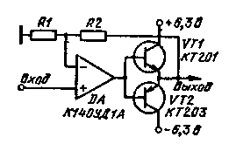
Рис. 4.24 Рис. 4.25

Линейный ОУ. Линейность выходного сигнала ОУ нарушается с уменьшением нагрузки. Подключение двух транзисторов на выход усилителя (рис. 4.26) позволяет уменьшить выходное сопротивление и увеличивают нагрузочную способность схемы. Два диода в базовой цепи транзисторов устраняют порог открывания выходных транзисторов. Нелинейность
входной характеристики транзистора легко уменьшается ООС через резисторы R1 и R2. Такое включение дополнительных транзисторов обеспечивает выходной ток до 100 мА.
Усилитель с управляемым коэффициентом передачи. Коэффициент передачи усилителя (рис. 4.27) меняется дискретно. Управление осуществляется с помощью декады резисторов R3 — R7. Когда переключатель находится в положении I, декада подключена ко входу ОУ. На входе усилителя образуется делитель напряжения между резистором R1 и декадой. При подаче в базу транзистора VT1 положительного напряжения он открывается. В результате ко входу усилителя оказывается подключен делитель из резисторов R1 и R3. Коэффициент передачи схемы равен 0,5. При включении транзисторов VT2 — VT5 коэффициент передачи будет равен соответственно 0,25; 0,125; 0,0625 и т. д.
Положение переключателя II включает декаду в цепь ООС. В этом случае включение транзисторов VT2 — VT5 реализует схему с коэффициентом усиления ОУ, равным 1, 2, 3 и т. д. Максимальный коэффициент усиления равен 32. Амплитуда входного сигнала не должна превышать 5 В. Вместо транзисторов VT1 — VT5 может быть использована интегральная микросхема К198НТ1.
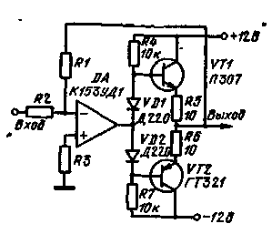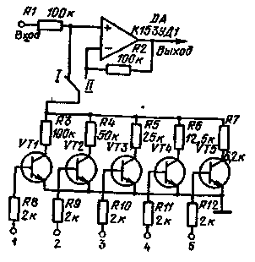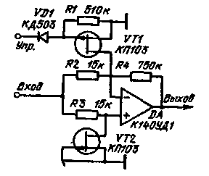
Рис. 4 26 Рис. 4.27 Рис. 4.28
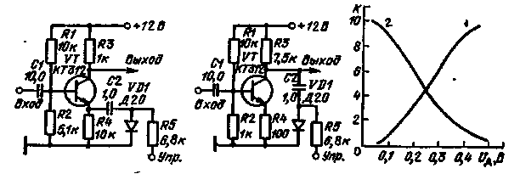
Рис. 4 29

Управление с помощью полевых транзисторов коэффициентом усиления. С помощью полевых транзисторов, включенных в схему моста, можно в широких пределах-управлять коэффициентом передачи ОУ (рис. 4.28). Несмотря на то, что сопротивление сток — исток полевого транзистора нелинейно меняется от напряжения в затворе, в данной схеме линейность сохраняется, в широких пределах. Это достигается благодаря изменению в небольших пределах напряжения между истоком и стоком при большом диапазоне изменения сигнала. Коэффициент усиления схемы определяется по формуле K_{y.u}= =R₄U_{yпp}/R₂U_{ЗИотc}, где U_{упр} — управляющее напряжение на затворе; U_{зи отс} — напряжение отсечки полевого транзистора.
Усилитель с диодной регулировкой коэффициента усиления. Регулировка коэффициента усиления в схеме (рис. 4.29) осуществляется за счет изменения сопротивления кремниевого диода в зависимости от протекающего через него постоянного тока. Возможны два варианта включения диода: параллельно эмиттерному сопротивлению и параллельно коллекторному сопротивлению. В первом случае с увеличением протекающего тока через диод или при увеличении напряжения на диоде коэффициент усиления возрастает. Это связано с тем, что общее сопротивление в эмиттере транзистора для переменного тока уменьшается. Во втором случае сопротивление диода, подключенного параллельно резистору R3, уменьшает коэффициент усиления с увеличением тока, протекающего через него. Схема эффективно работает при входном сигнале не более 10 мВ. Управляющее напряжение меняется от 0 до 12 В. Это напряжение можно снизить, если уменьшить сопротивление резистора R5.

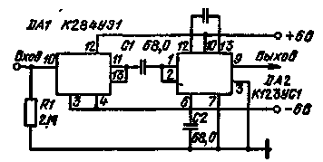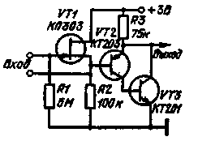
Рис. 4.30 Рис. 4.31
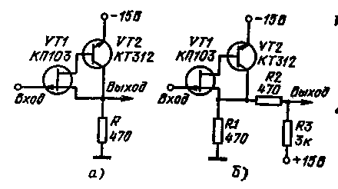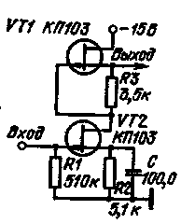
Рис 4.32 Рис. 4.33

Малошумящий усилитель на интегральных микросхемах. Усилитель состоит из двух микросхем (рис. 4.30). Полевой транзистор микросхемы DA1 обеспечивает входное сопротивление усилителя 20 МОм и емкость 2 пФ. Коэффициент усиления, равный 100, обеспечивается интегральной микросхемой DA2, в которой применена глубокая ООС При замкнутом входе собственный шум усилителя в полосе частот от 20 Гц до 20 кГц не превышает 10 мкВ Неравномерность амплитудно-частотной характеристики в той же полосе не более 1,5%. На сопротивлении нагрузки 3 кОм схема создает выходной сигнал с амплитудой до 2 В.
Предварительный усилитель на полевом транзисторе. Усилитель для емкостных датчиков (рис. 4.31) потребляет ток 10 мкА от источника питания 3 В. В этой схеме полевой транзистор работает с коэффициентом передачи, равным приблизительно 5, а транзисторы VT2 a VT3 входят в составной повторитель. Напряжение отсечки полевого транзистора должно быть меньше 1 В. Входное сопротивление каскада равно 1 МОм, а выходное сопротивление приблизительно 5 кОм. Напряжение шумов, приведенное ко входу менее 50 мкВ в полосе частот от 20 Гц до 20 кГц
Составной каскад на полевом и биполярном транзисторах. Каскад (рис. 432) имеет коэффициент усиления, близкий к единице, большое входное и малое выходное сопротивления, приблизительно 200 Ом. На выходе повторителя (рис. 4.32, о) присутствует постоянное напряжение, определяемое потенциалом отсечки полевого транзистора. В схеме рис. 4.32,6 постоянная составляющая на выходе отсутствует. Она скомпенсирована подачей через резистор R3 подпитывающего напряжения от второго источника питания. Поскольку напряжение отсечки полевых транзисторов имеет разброс, то для каждого конкретного транзистора VT1 необходимо регулировать резистор R3.
Усилитель с динамической нагрузкой. Для увеличения коэффициента усиления на транзисторе VT2 (рис. 4.33, с) в качестве динамической нагрузки включены VT1 и КЗ. Эквивалентное сопротивление нагрузки будет определяться выражением
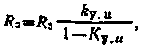
где
K_{у.и}=R₂/R₃ — коэффициент передачи транзистора VT2 по постоянному току. Если принять R3=R2, то коэффициент усиления резко увеличивается и транзисторы входят в насыщение. Поэтому должно выполняться неравенство R2>R3. Для переменной составляющей сигнала сопротивление в цепи истока VT2 определяется емкостью конденсатора С, которая в свою очередь определяется полосой частот входного сигнала.
Усилитель с большим коэффициентом усиления. При создания усилителей с большим входным сопротивлением и большим коэффициентом усиления необходимо уделять особое внимание его устойчивости. В частности, необходимо получать высокую степень развязки по цепям питания. Приведенная схема трехкаскадного усилителя (рис. 4 34) имеет хорошую развязку одного каскада от другого. В усилителе отсутствует ПОС, что достигнуто с помощью биполярных транзисторов. Выходной сигнал каскада «развязан» от цепей питания через большое выходное сопротивление биполярного транзистора. Кроме того, значительно ослаблена паразитная емкостная ОС через емкости коллектор — база и сток — затвор Между двумя последовательно включенными емкостями существует малое сопротивление перехода база — эмиттер биполярного транзистора.
Положительные свойства каскада позволяют создать шестикас-кадный УНЧ с коэффициентом усиления более 10^{е}. На вход усилителя подается сигнал менее 1 мкВ от источника с внутренним сопротивлением 10 кОм. На выходе присутствует сигнал с амплитудой более 2 В. Для ослабления шумов между каскадами возможно применение узкополосных фильтров. Усилитель устойчиво работает при пульсации напряжения питания до 15 %. Изменение напряжения питания не сказывается существенным образом на форме выходного сигнала и не проходит на выход схемы. Нестабильность питания ограничивает максимально возможную амплитуду выходного сигнала.
Трехкаскадный усилитель имеет полосу пропускания от 10 Гц до 100 кГц по уровню 0,9. Эффективное напряжение шума, приведенное ко входу, при входном сопротивлении 100 кОм составляет 70 мкВ. Коэффициент усиления отдельного каскада на частотах свыше 10 Гц определяется по формуле K_{у u1}=R_{к}S_{21Э} и равняется приблизительно 20 На частотах ниже 10 Гп — по формуле К_{у} _{u2}= (Rк+ +Хс)/Xc, Где Х_{с} — 1/wС_{э}; h_{21э} — коэффициент передачи по току биполярного транзистора, a S — крутизна полевого транзистора. Для расширения полосы частот ниже 10 Гц необходимо увеличить емкость конденсатора С1 или увеличить сопротивление резистора R1. Однако увеличение сопротивления резистора R1 требует также увеличения сопротивления резистора R4, чтобы избежать насыщения биполярного транзистора. С увеличением R4 уменьшается ток через полевой и биполярный транзисторы, что влечет за собой уменьшения и S Кроме того, начинают сказываться нелинейности вольт-амперной характеристики обоих транзисторов
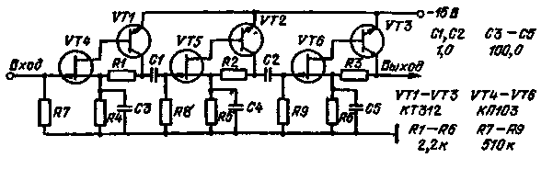
Рис. 434

Уменьшение порога открывания составного эмиттерного повторителя. В схеме составного эмиттерного повторителя (рис 4 35) для уменьшения нелинейных искажений, связанных с порогом открывания транзисторов, включен транзистор VTL Напряжение между коллектором и эмиттером этого транзистора регулируется с помощью резистора R1. В результате рабочее напряжение смещения транзисторов VT2 и VT3 становится стабильным и не зависит от амплитуды -входного сигнала. Кроме того, повышается температурная стабилизация выходных транзисторов
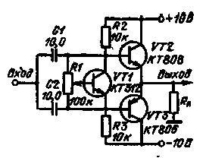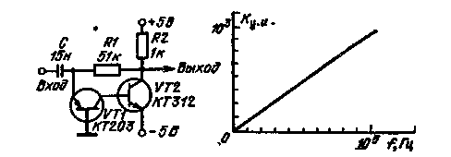
Рис. 4.35 Рис 4.36

Усилитель с низкоомным входом. Схема усилителя (рис.436) состоит из двух транзисторов, где первый каскад собран по схеме с ОБ Усилитель имеет малое входное сопротивление. Для схемы входным сигналом является ток, который определяется емкостью конденсатора. Коэффициент усиления описывается выражением К= =jwh_{2l3}R₂C при условии, что 1/wС>h_{11Б}, где h_{11Б} =10 Ом — входное сопротивление транзистора в режиме с ОБ; A₂i Э — коэффициент
передачи транзистора VT2. Усилитель для входного сигнала с частотой 1 кГц имеет коэффициент усиления приблизительно 100. Выходной сигнал сдвинут по фазе на 90° по отношению к входному. Этот сдвиг сохраняется в диапазоне частот от 20 Гц до 1 МГц. При построении двух и более каскадов можно применить интегральные микросхемы с набором транзисторов.

6. УСИЛИТЕЛИ С НЕПОСРЕДСТВЕННЫМИ СВЯЗЯМИ НА ТРАНЗИСТОРАХ

Малошумящий низкоомный предварительный усилитель.
Усилитель (рис. 437) имеет входное сопротивление 5 Ом. Низкое входное сопротивление каскада получено в результате применения в определенных отношениях ПОС и ООС. Часть эмиттерного сигнала транзистора VT2, поступающая на базу транзистора VT1, создает ООС, а коллекторный сигнал транзистора VT3 — ПОС.
Низкое входное сопротивление усилителя позволяет значительно уменьшить шумы усилителя Спектральная платность собственных шумов при разомкнутом входе составляет 2-10⁻⁴ мкВ/Гц. Коэффициент усиления каскада равен примерно 40. Полоса пропускания определяется емкостью конденсатора С1.
Усилитель с непосредственной связью. Усилитель с непосредственной связью (рис. 4.38) имеет коэффициент усиления 100 — 8000. Нестабильность коэффициента усиления в диапазоне температур от — 15 до +50 °С не более 2 %. Уровень шумов при закороченном входе не более 5 мкВ. Эти характеристики усилителя обеспечиваются за счет глубокой ООС по постоянному току с помощью резистора R5. Малые напряжения между базами и коллекторами транзисторов обеспечивают низкий уровень шумов. Частотная характеристика уси-лителя в основном определяется входным конденсатором С1. Низ-шая граничная частота, на которой сигнал падает на 3 дБ, определяется по формуле f=0,2/СR_{ВХ}, где емкость — в микрофарадах, сопротивление — в килоомах, частота — в герцах. Входное сопротивление усилителя зависит от сопротивления резистора R5. Для различных сопротивлений R5 в табл. 4.1 приведены значения входного сопротивления и коэффициента усиления.
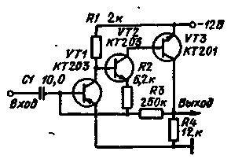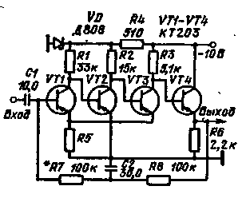
Рис. 4.37 Рис. 4.38

Таблица 4.1
R5, Ом | 0 | 1 | 2 | 5 | 7 | 10 | 20 | 27
R_{ВХ(} кОм | 2 | 5 | 8 | 15 | 18 | 25 | 35 | 50
К | 8000 | 3700 | 2200 | 1200 | 900 | 740 | 250 | 150

Выходной неискаженный сигнал составляет 30 — 50 % от напряжения источника питания. Для устранения возбуждения усилителя первые два каскада следует питать от стабилитрона или применять в цепи питания конденсатор емкостью более 100 мкФ. Регулировка усилителя осуществляется подбором сопротивления резистора R7. Напряжение в эмиттере транзистора VT4 должно равняться половине напряжения питания.
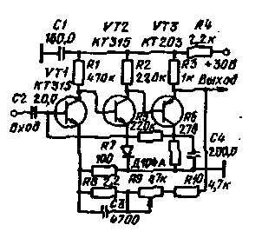
Рис. 4.39

Малошумящнй усилитель с непосредственной связью. Усилитель (рис. 4.39), предназначен для усиления сигнала с головки магнитофона. Сигнал составляет несколько милливольт. Коэффициент передачи усилителя равен приблизительно 70 дБ. Максимальное выходное напряжение равно 6 В. Для уменьшения собственных шумов транзисторы работают в режиме микротоков. Частотная характеристика усилителя может регулироваться в широких пределах резистором R7. При этом меняется верхняя граничная частота.
Широкополосный малошумящий усилитель. Усилитель (рис. 4.40) предназначен для работы с сигналами до 10 мВ и в полосе частот от 10 Гц до 30 кГц. Для уменьшения собственных шумов в двух первых каскадах применены высокочастотные транзисторы в режиме малых коллекторных токов. Ток транзистора VT1 равен 40 мкА, а ток транзистора VT2 — 100 мкА. Включение в третьем каскаде транзисторов разных типов проводимости упростило межкаскадное соединение и улучшило температурную стабильность. Включение в эмиттер транзистора VT3 стабилитрона позволило увеличить напряжение в коллекторе транзистора VT2 и тем самым увеличить коэффициент усиления усилителя. Напряжение пробоя стабилитрона определяет динамический диапазон выходного сигнала. Коэффициент усиления может составлять до 5-10⁴. В полосе пропускания уровень собственных шумов, приведенный ко входу, лежит в пределах от 1,5 до 2,5 мкВ.
Усилитель с большим входным сопротивлением. В усилителе (рис. 4.41) применена гальваническая связь между каскадами. Транзисторы VT1 — VT3 работают при нулевом напряжении коллектор — база. Параметры усилителя стабилизированы ООС через резистор R1. Рабочая точка траизистора VT1 устанавливается резисторами R4 и R5. Усилитель рассчитан на работу в диапазоне частот от50 Гц до 10 кГц. Коэффициент усиления равен 700 при входном сопротивлении 50 кОм. Максимальная амплитуда входного сигнала равна 3 В. Напряжение шума на выходе менее 10 мкВ. Усилитель может работать при температуре от — 50 до +50 °С. При температуре — 50° С коэффициент усиления уменьшается в два раза.
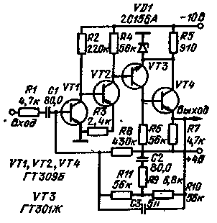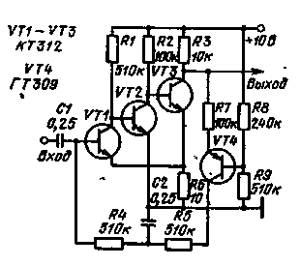
Рис. 4.40 Рис. 441

7. УСИЛИТЕЛИ С ЧАСТОТНО-ЗАВИСИМЫМ КОЭФФИЦИЕНТОМ УСИЛЕНИЯ

Усилитель с регулируемой в широком диапазоне частотной характеристикой. Регулировка частотной характеристики в схеме (рис. 4.42) осуществляется двумя резисторами: в области высоких частот — резистором R2, в области низких частот — резистором R4. На частоте 30 Гц коэффициент _{t} усиления меняется от +19 до — 22 дБ, а на частоте 20 кГц — от +19 до — 19 дБ. Среднее положение потенциометров дает равномерную частотную характеристи-. ку. При этом коэффициент усиления схемы равен 0,9. При выходном сигнале менее 250 мВ коэффициент гармоник менее 0,1 %, при 2В — - нелинейные искажения возрастают и становятся 0,9 % на частоте 12,5 кГц. Формы АЧХ при крайних положениях движков R2 и R4 показаны на графике рис. 4.42.
Широкополосный усилитель с управляемой частотной характеристикой. Усилитель (рис. 4.43) имеет ступенчатую раздельную регулировку по низким и высоким частотам. Дискретность регулировки 2 дБ. Диапазон регулирования от — 12 до +12 дБ. Коэффициент гармоник порядка 0,1 %. Полоса пропускания равна от 10 Гц до 200 кГц. Формы АЧХ при ступенчатом регулировании показаны на графике рис. 4.43.
Низкочастотный усилитель. Усилитель (рис. 4.44) имеет регулируемую форму АЧХ и коэффициент усиления более 10³. Он обладает минимальными нелинейными искажениями, которые получены за счет ООС через резистор R2. Для устранения самовозбуждения усилителя в схеме предусмотрены два конденсатора (С1 и С7). Пределы регулирования АЧХ проиллюстрированы на графике рис. 4.44.
Усилитель с регулируемой частотной характеристикой. Усилитель (рис. 4.45) имеет коэффициент усиления 20 дБ. На граничных частотах 30 Гц и 20 кГц можно регулировать коэффициент усиления в диапазоне ±20 дБ. Выходной сигнал имеет нелинейность порядка 0,01 %. Максимальная амплитуда выходного сигнала 8 В.
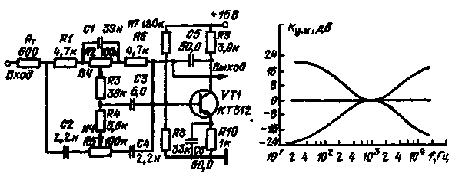
Рис. 4.42
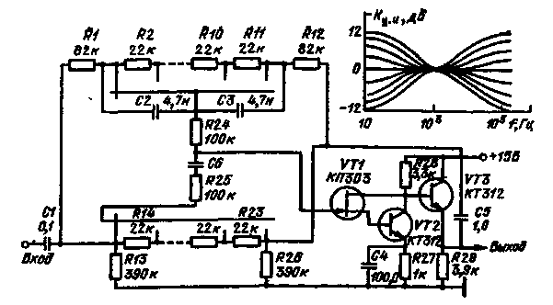
Рис. 4.43
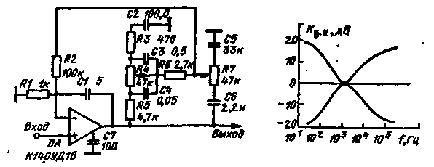
Рис. 4.44

Предварительный усилитель для магнитного звукоснимателя.
Усилитель (рис. 4.46) предназначен для выравнивания частотной характеристики магнитного звукоснимателя при стереофоническом воспроизведении звука. Совместно со звукоснимателем на выходе усилителя получается равномерная амплитудно-частотная характеристика в полосе от 20 Гц до 20 кГц. Для уменьшения собственных шумов усилителя оба транзистора работают в режиме микротоков. Коэффициент усиления на частоте 1 кГц равен 36 дБ. Входное сопротивление усилителя равно 50 кОм. Частотная зависимость коэффициента усиления приведена на графике рис. 4.46. Логарифмический усилитель с Динамическим диапазоном 60 дБ. Для получения логарифмического закона изменения выходного сигнала применяется усилитель с большим выходным сопротивлением, который работает на диод (рис. 4.47). Большое выходное сопротивление усилителя по переменному сигналу обеспечивается включением динамической нагрузки в цепь коллектора транзистора VT3 — составного эмиттерного повторителя, в базовую.цепь которого подается выходной сигнал. В результате этого в эмиттере транзистора VT2 будет сигнал, близкий к сигналу в коллекторе VT3. Через резистор R5 отсутствует ток сигнала. Получается эквивалентное сопротивление около 250 — 500 кОм. С этим выходным сопротивлением усилитель работает на диодную нагрузку. Диоды определяют логарифмический закон изменения выходного сигнала. Зависимость U_{В}ых усилителя от U_{B}i проиллюстрирована на графике рис. 4 47.
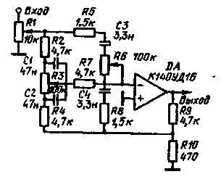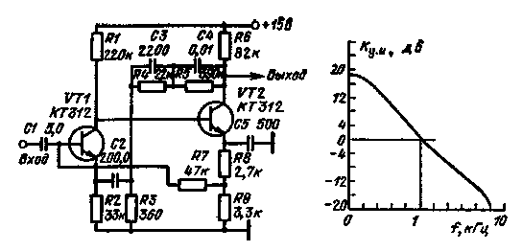
Рис. 4.45 Рис. 4.46

Суммирующий усилитель. Усилитель (рис. 4.48) позволяет подключить на вход три источника сигнала с различными выходными сопротивлениями. Ко Входу 1 подключают микрофон, выходной сигнал которого около 2 мВ. Звукосниматель с выходным сигналом 100 мВ подключают ко Входу 2. Магнитофон, выходной сигнал которого 250 мВ, можно подключить ко Входу 3. Все датчики хорошо изолированы один относительно другого, поскольку на входе ОУ поддерживается нулевой уровень.
Модуляционный усилитель. Усилитель (рис 4 49) построен по принципу модуляция — демодуляция. Низкочастотный входной сигнал преобразуется в импульсный. Импульсный сигнал проходит через три каскада усиления. На выходе расположен синхронный детектор, который восстанавливает первоначальное состояние входного сигнала. При модуляции входного сигнала возникают переходные процессы, которые искажают выходной сигнал. Искажения возникают из-за разделительных конденсаторов. Для устранения переходных процессов в измерительном усилителе, применяют цепи компенсации. Входной сигнал цепи компенсации проходит через эмиттерный повторитель, собранный из части микросхемы DA1, и подается на вход 2 дифференциального усилителя микросхемы К122УД1. На вход 1 подается модулированный сигнал. Резистором R3 добииваются такого положения, при котором постоянная составляющая в модулированном сигнале отсутствует. Так, если модулятор преобразует входной сигнал в импульс-сы одной полярности; то в результате действия цепей компенсации на выходе первого каскада усилителя действует уже двухполярный импульсный сигнал. Таким образом, на переходных конденсаторах не происходит изменения напряжения при изменении амплитуды входного сигнала.
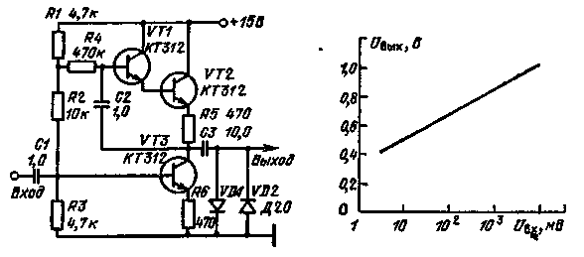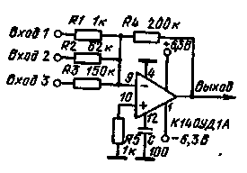
Рис. 4.47 Рис. 4.48

Введение цепей компенсации не влияет на дрейф нуля усилителя Трехкаскадный усилитель имеет коэффициент усиления 1000, порог чувствительности 100 мкВ. Частота модуляции равна 40 кГц.

8. ЭЛЕКТРОМЕТРИЧЕСКИЕ УСИЛИТЕЛИ

Двухкаскадный электрометрический усилитель. Усилитель состоит из двух звеньев (рис. 4.50) — интегрирующего на DA1 и VT и пропорционально интегро-дифференцирующего DA2 Выходное напряжение связано с входным током, протекающим через R1, выражением U_{вых} = I_{Bx}R₅C₂/C₁. Измеряемый входной ток вызывает линейное изменение напряжения на выходе ОУ DA1, причем скорость из-менения пропорциональна входному току и обратно лропорциональна емкости конденсатора С1, Второе звено в пределах действия дифференцирующей цепи R₅С₂ проводит дифференцирование выходного напряжения усилителя DA1.
Временной дрейф входного тока за 24 ч составляет 5-10⁻¹⁷ А, а температурный дрейф равен 5-10⁻¹⁸ А/град. Полоса усиливаемых частот определяется соотношением трех постоянных времени y?_{t}C,, К5С2 и R4C3. Зависимость двойной амплитуды шумового тока, приведенного ко входу, от полосы пропускания приведена на графике рис. 4.50.
Для удовлетворительной работы схемы следует использовать конденсаторы с минимальными утечками. Для устранения перегрузки усилителя желательно применение устройства автоматического сброса напряжения на интегрирующих конденсаторах, наличие которого проиллюстрировано контактами K1 и К.2, включенными параллельно С1 и СЗ.
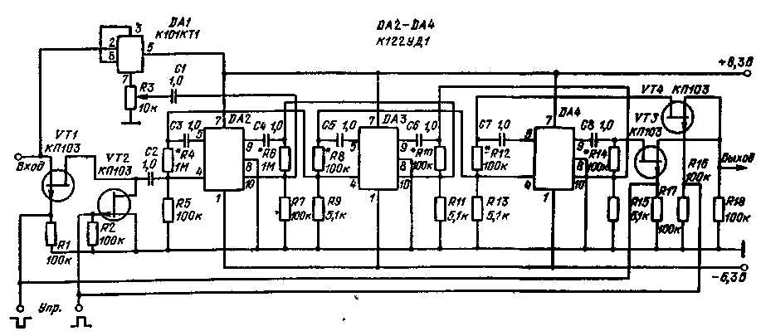
Рис 4.49

Термостабильный электрометрический усилитель. Электрометрический усилитель (рис 451) позволяет измерять минимальный ток 10~⁵ А При этом выходное напряжение составляет около 50 мВ Усилитель содержит входной каскад на сборке полевых транзисторов DA1 и ОУ DA2 в дифференциальном включении Для балансировки схемы служат потенциометры R5 и R10 Для повышения стабильности схемы желательно к выводу 8 микросхемы DA1 подключать резисторы, аналогичные подключенным к выводу 6 Это приводит к полной балансировке входных транзисторов Временной дрейф схемы равен 20 мВ/ч, а температурный — 5 мВ/град
Усилитель с компенсацией. Усилитель (рис. 4 52) усиливает сигналы в широкой полосе частот. Верхняя граничная частота определяется сопротивлением резистора R1. Расширение частотного диапазона получено за счет уменьшения емкости затвор — сток транзистора VT1. Это достигается тем, что через стабилитрон VD1 с выхода усилителя на сток транзистора VT1 подано напряжение ООС. Схема обладает входным сопротивлением более 10¹⁰ Ом
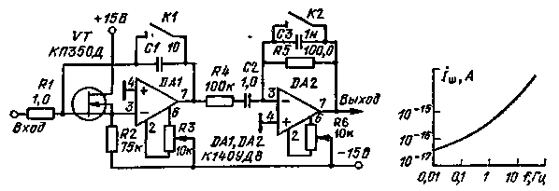
Рис. 4.50

Усилитель с регулируемой ООС. Усилитель (рис. 4.53) при коэффициенте усиления в пределах 10 обладает входным сопротивлением более 10¹⁰ Ом. Коэффициент усиления может меняться в. достаточно широких пределах с помощью потенциометра R5. Форма АЧХ усилителя в зависимости от сопротивления R₀ проиллюстрирована графиках рис 453. В полосе 50 кГц напряжение шума усилителя равно 1 — 2 мкВ. При использовании вместо микросхемы DA1 полевых транзисторов типа КПЗОЗВ не рекомендуется устанавливать коэффициент усиления более 10. В этом случае необходимо также обращать внимание на температурный и временной дрейфы.
Простой мостовой электрометрический усилитель. Электрометрический усилитель (рис. 4.54) состоит из транзисторно-резисторного моста и усилителя на микросхеме и позволяет измерять входной ток до 2-10⁻¹⁵ А. В усилителе применен полевой транзистои VT, входное сопротивление которого более 10^{й} Ом. Динамический диапазон входного напряжения ±0,7 В. Коэффициент усиления схемы равен 10. Верхняя граничная частота усилителя зависит от выходного сопротивления генератора сигнала и входной емкости полевого транзистора VT.
Мостовой электрометрический усилитель. Усилитель собран по мостовой схеме (рис. 4.55), в одно плечо которого включен полевой транзистор VT. Для уменьшения температурного.дрейфа усилителя в схему введены элементы подстройки режима работы полевого транзистора и балансировки моста. Напряжение на истоке транзистора устанавливается с помощью подстроечного резистора R3. Балансировка моста осуществляется подстроечным резистором R4 В схеме моста желательно использовать резисторы с малым температурным дрейфом. При использовании проволочных резисторов, вызывающихтемпературный дрейф выходного напряжения 700 мкВ/град, что значительно выше температурного дрейфа от полевого транзистора (4 — 7 мкВ/град), компенсации температурного дрейфа следует добиваться с помощью терморезистора R6. В этом случае температурный дрейф может быть снижен до 40 мкВ/град.
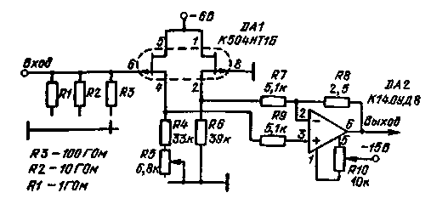
Рис. 4.51
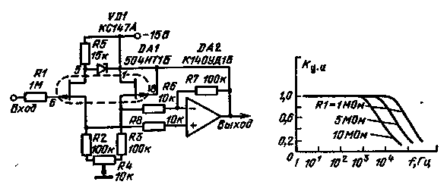
Рис. 4.52
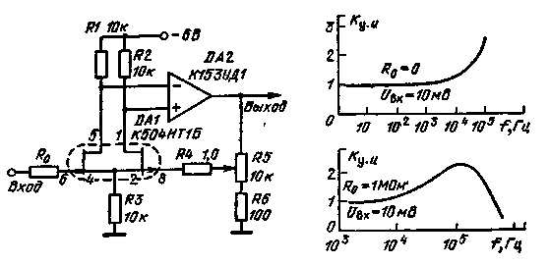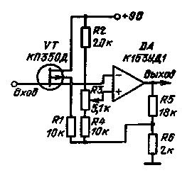
Рис. 4.53 Рис. 4.64
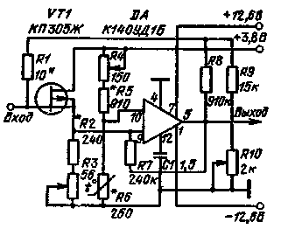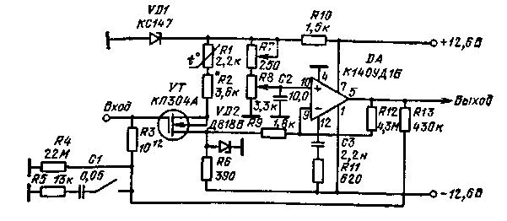
Рис. 4.55 Рис. 4.56

Выходной сигнал моста усиливается микросхемой, необходимый коэффициент усиления которой устанавливается резистором R7. Вся схема охвачена общей ООС. Эта связь осуществляется резисторами R1 и R8 — R10. Усилитель может быть использован для измерения тиков порядка 10⁻¹³ — 10~¹² А. Чувствительность схемы равна 3-10⁻¹⁴ А при соотношении сигнал-шум, равном 3. Диапазон входных напряжений 0,6 — 6 В. Температурный дрейф 40 мкВ/град. Временной дрейф 10⁻¹⁸ А, ч. Полоса пропускания 0 — 7 Гц. Кроме интегральной микросхемы К140УД1Б в устройстве можно применить микросхему К153УД1.
Электрометрический усилитель. Электрометрический усилитель (рис. 4.56) позволяет измерять входные токи 5- 10-¹⁶ — 5-10~¹² А. На входе усилителя применен полевой транзистор VT в схеме истокового повторителя. Сигнал с истока полевого транзистора подается на вход ОУ. Для уменьшения временного и температурного дрейфов полевого транзистора ток через него (0,3 мА) стабилизирован резисторами R1 и R2 и стабилитроном VD1. Сопротивление резистора R2 следует подбирать с учетом разброса параметров полевого транзистора. Для получения малой рассеиваемой мощности транзистором VT потенциал стока ограничивается стабилитроном VD2. Выходной сигнал полевого транзистора подается на инвертирующий вход интегральной микросхемы. На неинвертиующий вход этой микросхемы подается постоянное напряжение, с помощью которого согласуются входы усилителя по постоянному уровню. Резистор R8 осуществляет грубую, резистор R7 — плавную балансировку ОУ. Для уменьшения статического заряда в цепи затвора полевого транзистора служит резистор R4 Параллельно этому резистору может быть включена цепочка R5, С1, которая увеличивает коэффициент усиления и расширяет полосу пропускания усилителя. Постоянная времени при этом уменьшается с 0,1 до 15 мс. С расширением полосы шум усилителя увеличивается до 2-10~¹⁵ А (для узкой полосы он не превышает 8-10~^{1в} А). Максимальное выходное напряжение ±5 В. Дрейф нуля составляет 0,9 мВ в диапазоне температур 20° — 45° С. Временной дрейф ±0,9 мВ/ч.
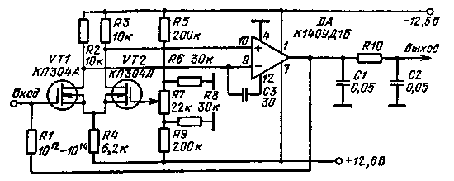
Рис. 4.57

Дифференциальный электрометрический усилитель. Входной каскад усилителя (рис. 4.57) выполнен по дифференциальной схеме на полевых транзисторах. Для стабилизации параметров усилителя применена 100%-ная ООС. При разомкнутой цепи ОС коэффициент усиления составляет 10⁴. Постоянная времени входной цепи для R1=10¹² Ом равна 0,1 с, а для R1=10^{М} Ом — 10 с. Такого же порядка выбирается постоянная времени на выходе ОУ. Временной дрейф за 1 ч равен 0,5 мВ для R1=10¹² Ом и 3 мВ для R1=10⁴ Ом. Температурный дрейф в диапазоне от — 30 до 4-50 °С менее 0,1 мВ/град при R1=10¹² Ом. Шумы на выходе составляют 1,5 мВ для Rl = = 10¹² Ом и 3 м.В для R1=10¹⁴ Ом. Пороговая чувствительность для 10¹² Ом составляет 1,5-10-¹⁵ А, а для 10¹⁴ Ом — 3-1Q-¹⁷ А. При замене микросхемы К140УД1Б на микросхему К153УД1 в два раза увеличивается шумовая составляющая сигнала на выходе схемы.
Повторитель напряжения. Повторитель (рис. 4.58) собран на двух интегральных микросхемах. Предварительный дифференциаль ный каскад выполнен на сборке полевых транзисторов DA1. Входное сопротивление его равно 2-10⁹ Ом. Для стабилизации режима половых транзисторов по току в цепь истоков включен генератор тока на транзисторе VT. Температурная стабилизация коллекторного тока транзистора VT осуществляется с помощью диода VD1. Выходной сигнал дифференциального каскада поступает на входы ОУ. Связь выхода ОУ с затвором правого (по схеме) полевого транзистора обеспечивает 100%-ную ООС. Для устранения самовозбуждения в схему введены две корректирующие цепочки, состоящие из элементов R7, Cl, C2, СЗ. При разомкнутой ОС общий коэффициент усиления составляет 80 дБ. Верхняя частота полосы пропускание равна 50 кГц. Коэффициент ослабления синфазного входного напряжения не менее 70 дБ. а температурный дрейф не более 5 мкВ/град. Усилитель с ООС. Усилитель (рис. 4.59) имеет входное сопротивление 5 МОм при полосе пропускания от 2 Гц до 100 кГц. Коэффициент усиления не менее 10³. Максимальная амплитуда неискаженно го выходного сигнала 5 В. Усилитель устойчиво работает в диапазоне температур от — 20 до +60 °С. Стабильность параметров усилителя достигнута полной ООС по постоянному току. Полоса пропускания может быть уменьшена изменением параметров цепочки R6, С2. Транзисторы VT1 и VT2 могут быть заменены на интегральную микросхему К504НТ4, в которой транзисторы незначительно отличаются между собой по параметрам. Это позволит значительно улучшить параметры усилителя. Кроме того, транзисторы VT3 — VT5 можно заменить микросхемой К198НТ4. При замене транзисторов микросхемой необходимо уменьшить напряжение питания.
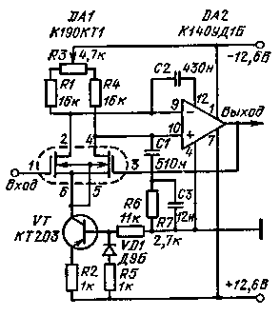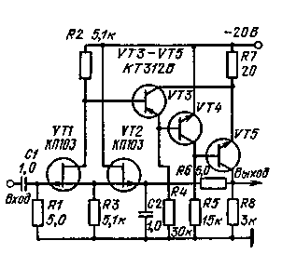
Рис. 4.58 Рнс. 4.59

9. УСИЛИТЕЛИ С НЕПОСРЕДСТВЕННЫМИ СВЯЗЯМИ

Широкополосный усилитель на микросхеме К140УД5А. Усилитель (рис. 4.60) имеет полосу пропускания от 20 Гц до 2 МГц. Максимальный коэффициент усиления схемы равен 100, при коэффициенте усиления каждого каскада 10 раз. Введение в схему аттенюатора позволяет регулировать коэффициент усиления дискретно с шагом 10. Для устранения самовозбуждения ОУ должны быть включены следующие корректирующие элементы: между выводами 2 и 4 — конденсатор емкостью 18 пФ и между выводами 2 и 12 — емкостью 56 пФ.
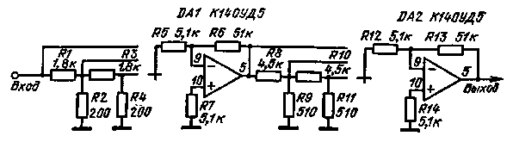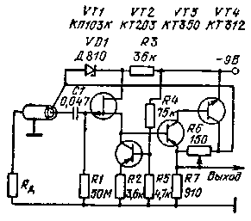
Рис. 4.60 Рис. 4.61

Широкополосный предусилитель. Сигнал на вход усилителя (рис. 4.61) поступает от датчика с большим внутренним сопротивлением через кабель. Емкость кабеля значительно ограничивает полосу частот передаваемого сигнала. Для компенсации емкости на экранипирующую оплетку кабеля подастся выходной сигнал. Для защиты or внешних помех кабель помещается в дополнительный экран. Такая схемная нейтрализация емкости кабеля позволяет расширить полосу пропускания усилителя до 30 кГц при выходном сопротивлении датчика около 10 МОм.
Входной сигнал с центральной жилы кабеля поступает на затвор истокового повторителя на VT1, нагрузкой которого является транзистор VT2. Применение динамической нагрузки у полевого транзистора позволяет получить входное сопротивление усилителя более 50 МОм. К выходу нстоко-вого повторителя подключается, усилитель на транзисторах VT3 и VT4, охваченных ООС. Коэффициенты усиления каскада на VT3, VT4 устанавливается резистором R6. С выхода этого усилителя сигнал ООС подается на внутренний экран кабеля. Степень компенсации зависит от коэффициента усиления на VT3, VT4. Емкость кабеля ослабляется в 1/(1 — K) раз, где К близок к 1. В результате можно получить эквивалентную емкость на входе кабеля не более 1 пФ. Уровень собственных шумов усилителя не превышает 200 мкВ, динамический диапазон — 1,5 В, полоса пропускания 1 Гц — 30 кГц. Повторитель с большим динамическим диапазоном. Истоковый повторитель (рис. 4.62) имеет входное сопротивление более 10^{Э} Ом и входную емкость менее 2 иФ. Большой диапазон входных сигналов (около 240 В) достигается применением высоковольтного источника и соответствующих транзисторов. Полевой транзистор питается от дополнительного источника U_{a}. Поскольку один вывод источника Е подключен к выходу, то образуется следящая ОС, которая уменьшает емкость затвор — сток.
Истоковыи повторитель. Повторитель сигналов (рис. 4.63) имеет входное сопротивление около 10¹⁰ Ом. Коэффициент передачи равен 0,998, Входной каскад повторителя построен на полевом транзисторе, к выходу которого подключен составной эмиттерный повторитель на транзисторах VT2 и VT3. Для стабилизации работы входного каскада на VTJ в сток включен генератор тока на транзисторе VT4, напряжение на базе которого застабилизировано диодом VD1 и введена цепочка стабилитронов VD2, VD3. Диод VD2 позволяет обеспечить постоянную разность потенциалов между затвором и стоком при изменениях входного напряжения на затворе. Диод VD3 стабилизирует напряжение на резистор R3 и, следовательно, ток стока транзистора VT1. Ток стока транзистора VT1 выбирают на порядок меньше тока, протекающего через диоды VD2 и VD3. Гальваническая связь всех элементов позволяет использовать схему для передачи сигналов низких и инфранизких частот. Входной сигнал не должен превышать 2 В.
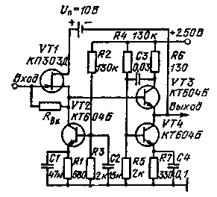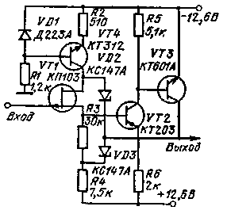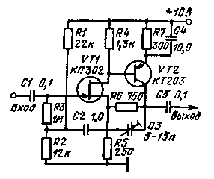
Рис. 4.62 Рис. 4.63 Рис. 4.64
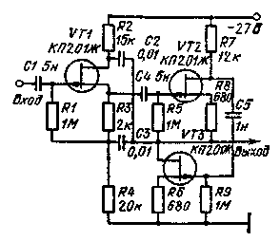
Рис. 4.65

Малошумящий предусилитель. На входе усилителя (рис. 4.64) применен полевой транзистор в схеме ОИ. Второй каскад выполнен на биполярном транзисторе по схеме ОЭ. В усилителе две петли ООС. С коллектора транзистора VT2 через цепочку R6, СЗ сигнал ОС подается в исток полевого транзистора, а с истока через конденсатор С2 и резистор R3 — на затвор VTL Наличие второй ООС позволяет увеличить входное сопротивление усилителя до десятков мегаом и существенно уменьшить входную емкость. Значение входной емкости ограничивается емкостью монтажа и лежит в пределах 5 — 10 пФ. Коэффициент усиления схемы может быть выбран в широких пределах — от 1 до 100, при этом сответственно меняется и верхняя граничная частота полосы пропускания. Для коэффициента усиления, равного 4, полоса пропускания составляет 100 Гц — 40 МГц. Уровень шумов, приведенный ко входу, равен 100 мкВ при входном сопротивлении 30 МОм. Максимальное выходное напряжение равно ±1,5 В при коэффициенте гармоник не более 5 %. Диапазон температур от — 60 до +60 °С.

10. МНОГОКАСКАДНЫЕ УСИЛИТЕЛИ

Усилитель с нейтрализацией. Усилитель на полевых транзисторах (рис. 4.65) работает в широком диапазоне температур от — 196 до +85 °С. Режим по постоянному току устанавливается резисторами автосмещения R3, R6 и R8 таким образом, чтобы рабочая точка полевых транзисторов соответствовала минимальному температурному дрейфу тока стока Полоса пропускания усилителя равна 10 Гц — 1 МГц. Широкополосность обеспечивается малой входной емкостью. Уменьшение влияния емкости полевого транзистора достигается нейтрализацией, осуществляемой за счет ООС в исток и сток входного транзистора. Входная емкость лежит в пределах 1 — 2 пФ. Шумы усилителя эквивалентны сопротивлению 10 кОм для температуры 77 К и 50 кОм для температуры 293 К. Входное сопротивление усилителя около 8 МОм, а выходное — около 100 Ом.
Транзисторный широкополосный усилитель. Коэффициент усиления усилителя (рис. 4.66) в полосе частот от 5 Гц до 15 МГц составляет около 15 дБ. Усилитель охвачен глубокой ООС, что обеспечивает стабильность его основных характеристик. Защита от самовозбуждения обеспечивается выбором необходимых соотношений постоянных времени каскадов. Для уменьшения нижней граничной частоты полосы пропускания применяется полевой транзистор, обеспечивающий входное сопротивление около 2 МОм. Большое входное сопротивление каскада позволяет уменьшить емкость конденсатора С1. Нагрузкой цепи стока полевого транзистора VT2 является генератор тока на транзисторе VT1. Эта динамическая нагрузка дает возможность увеличить усиление первого каскада и тем самым глубину ООС. Кроме того, эта же нагрузка позволяет уменьшить нелинейные искажения входного каскада и довести их до 0,2 % в полосе частот до 3 МГц. Для уменьшения выходного сопротивления входного каскада применяется эмиттерный повторитель на транзисторе VJ3. Транзистор VT4 увеличивает общий коэффициент усиления и обеспечивает необходимый базовый ток транзистора VT5, который работает на низкоомную нагрузку. Усилитель работает в диапазоне температур от — 10 до +50 °С.
Усилитель с непосредственной связью. В усилителе (рис. 4.67) используется непосредственная связь между каскадами. Коллекторные токи транзисторов относительно невелики. В этой связи шумы усилителя сведены к минимуму и составляют приблизительно 10 мкВ в полосе частот от 2 Гц до 100 кГц. Наличие полевого транзистора в первом каскаде позволяет получить входное сопротивление около 5 МОм. В случае необходимости увеличения входного сопротивления следует изменить сопротивление резистора R1. Шумы усилителя в этом случае возрастут. Коэффициент усиления можно менять от 100 до 4000 подстроеч-ным резистором R7. Исключение из схемы конденсатора С1 позволяет использовать усилитель для передачи сигналов постоянного тока. При этом дрейф составит 1,5 мВ за 8ч работы.
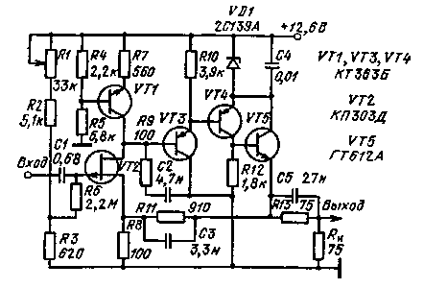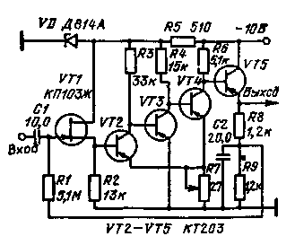
Рис. 4.66 Рис. 4.67

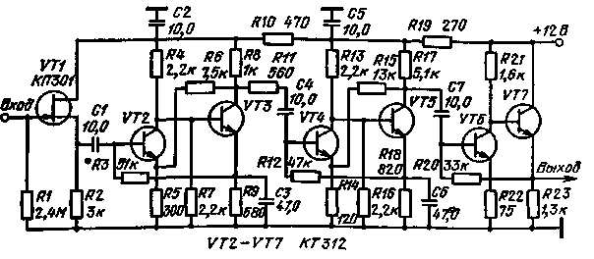
Рис. 4.68

Чувствительный усилитель. Схема (рис. 4.68) предназначена для усиления сигналов в диапазоне частот от 100 Гц до 1,2 МГц; коэффициент усиления порядка 10⁴. Входной шум при сопротивлении генератора 5 кОм равен 40 мкВ, максимальный выходной сигнал 1,5 В, входное сопротивление 2,5 МОм. Схема содержит пять каскадов усиления. Входной каскад на полевом транзисторе VT1 выполнен по схеме с ОИ. Два последующих каскада собраны по идентичной схеме. В этой схеме для стабилизации параметров усилителя применены две цепи ООС через резисторы R3 и R6, R12 и R15.
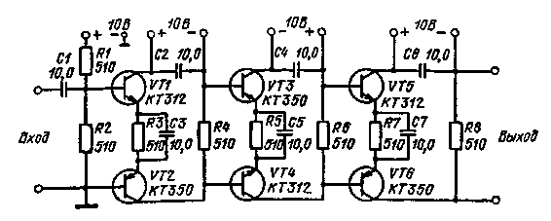
Рис. 4.69

Последний каскад с ОС через R20 обеспечивает усиление около 20 и малое выходное сопротивление. Вместо дискретных компонентов возможно применение интегральной микросхемы К122УС1.
Широкополосный усилитель. Усилитель состоит из трех каскадов (рис. 4.69). Каждый каскад имеет коэффициент усиления около 30. Полоса пропускания усилителя от 1 кГц до 1 МГц. При использовании транзисторов с более высокой граничной частотой, например КТ360 и КТ324, полоса пропускания может быть расширена до 100 МГц. Несмотря на то, что общий коэффициент усиления более 2-10⁴, усилитель устойчив. Это происходит, в частности, за счет того, что каждый каскад питается от отдельного источника питания. Принцип построения усилителя можно использовать при создании резонансного усилителя с большим коэффициентом усиления.

II. КАБЕЛЬНЫЕ УСИЛИТЕЛИ

Усилитель с низкоомным выходом. Усилитель (рис. 4.70) предназначен для работы на кабель с волновым сопротивлением 50 Ом. Коэффициент усиления равен единице. Максимальная амплитуда входного сигнала около 10 В. С помощью резистора R3 устанавливается нулевое напряжение на выходе. Входное сопротивление каскада более 50 кОм. Полоса пропускания усилителя более 10 МГц.
Транзисторы VT1 и VT3 находятся в открытом состоянии. При достаточно близких параметрах транзисторов на входе схемы получается потенциал, практически равный нулю. В то же время падение напряжения на базо-эмиттерном переходе транзистора VT1 служит открывающим потенциалом для транзистора VT2. Аналогичным образом связаны и транзисторы VT3 и VT4. По этой причине на выходе схемы отсутствует «ступенька» напряжения при переходе входного сигнала через нулевой уровень. Для устранения постоянного напряжения на выходе схемы, возникающего из-за разброса сопротивлений резисторов и параметров транзисторов, служат потенциометр R5 и резистор R4.
Микрофонный усилитель. Усилитель (рис. 4.71) располагается в непосредственной близости от микрофона. Выходной сигнал усилителя снимается с резистора R4. Смещение в базу транзистора VT1 и температурная стабилизация усилителя обеспечиваются делителем R2 и R3. Резистор R1 является нагрузкой первого каскада и одно временно осуществляет ООС во втором каскаде. Обратная связь снижает нелинейные искажения и обеспечивает выходное сопротивление около 600 Ом. Нижняя граничная частота усилителя равна 16 Гц. Общий коэффициент усиления схемы (150 — 250) зависит от коэффициента передачи применяемых транзисторов.
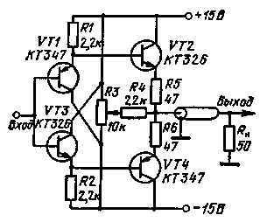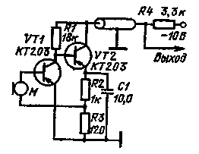
Рис. 4.70 Рис. 4.71

Выносные предварительные усилители. Для передачи сигналов датчиков, удаленных от измерительных устройств, применяются усилители (рис. 4.72), выходной сигнал которых и напряжение питания к которым проходят по одним и тем же проводам. Во всех усилителях нагрузка помещена на конце кабеля, а ток от источника питания проходит через нагрузочный резистор.
На рис. 4.72, а приведена простая схема усилителя со 100 %-ной ООС. Входное полное сопротивление усилителя равно R_{вx}= =2-10³ МОм, С_{вх}=2,5 пФ. Коэффициент передачи в диапазоне частот от 10 Гц до 50 МГц лежит в пределах 0,9 — 0,92. Шумы усилителя в полосе частот от 5 Гц до 300 кГц равны 10 мкВ для замкнутого входа, а при входной емкости 100 пФ — 12 мкВ. Для уменьшения внешних наводок на входные цепи необходима тщательная экранировка усилителя и использование на печатной плате компенсационных дорожек.
В схеме усилителя на рис. 4.72, б для компенсации входной емкости полевого транзистора применена динамическая нагрузка, выполненная на транзисторе VT2. Введение этого транзистора значительно увеличивает глубину ООС. Входное полное сопротивление усилителя равно Rвх>3-10³ МОм, Свх<1,1 пФ. Коэффициент усиления близок к единице.

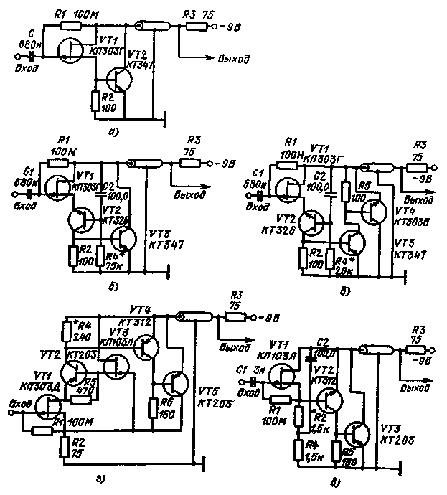
Рис 4.72

Применение в схеме рис. 4.72, в дополнительного усилительного каскада на транзисторе VT3 в петле ОС ведет к сужению полосы пропускания, которая в данном случае составляет от 5 Гц до 7 МГц. Коэффициент передачи близок к единице. Входное сопротивление на низких частотах 8-10³ МОм, а входная емкость до частоты 1 МГц не превышает 0,09 пФ. Шум в полосе частот 5 Гц — 300 кГц равен 8 мкВ при замкнутом входе. При входной емкости 100 пФ шум не увеличивается. Однако для емкости 10 пФ шум равен 30 мкВ, при 1 пФ — 200 мкВ.
На входе усилителя, изображенного на рис. 4.72,г, отсутствует входной разделительный конденсатор. Этот усилитель имеет коэффициент усиления 12, входное сопротивление 500 МОм и входную емкость 2,7 пФ. Полоса пропускания ограничена частотой 1 МГц, поскольку применены низкочастотные полевые транзисторы. Уровень собственных шумов при емкости на входе 100 пФ равен 30 мкВ.
Схема усилителя рис. 4.72, д состоит из двух каскадов: истоко-вый повторитель — транзистор VT1 и усилителя на составном транзисторе с полной ООС. Напряжение между истоком и стоком полевого транзистора не превышает падения напряжения на переходе база — эмиттер транзистора VT2. Малое напряжение сток — исток полевого транзистора позволяет существенно уменьшить шумы усилителя в области низких частот. Основные параметры усилителя: входное сопротивление 800 МОм, входная емкость 0,5 пФ, коэффициент усиления 0,98 в диапазоне частот от 10 Гц до 1 МГц, напряжение шума 35 мкВ.
Антенный усилитель. Двухтранзисторный усилитель (рис. 4.73, а) предназначен для работы в полосе частот от 100 кГц до 35 МГц. Усиление сигнала осуществляется транзистором VT1. Транзистор VT2 служит для уменьшения емкости нагрузки VT1 и стабилизации коэффициента усиления. Непосредственная связь между транзисторами и с выхода усилителя на базу VT1 при R4 стабилизирует режим работы усилителя как по постоянному, так и по переменному токам. Форма амплитудно-частотной характеристики усилителя зависит от емкости конденсатора СЗ. Эта зависимость показана на рис. 4.73, в. Меняя емкость конденсатора, можно добиться неравномерности частотной характеристики менее ±3 дБ. Влияние емкости конденсатора СЗ на амплитудную характеристику проиллюстрировано на рис. 4.73, б.
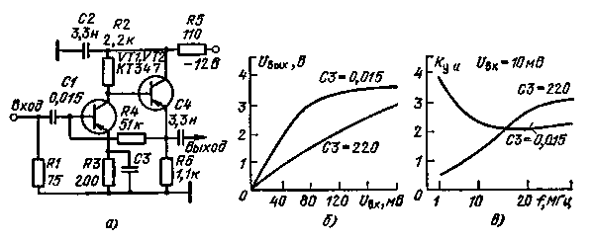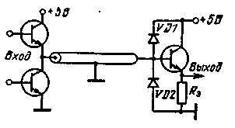
Рис. 4.73 Рис. 4.74

Согласующий каскад. При передаче импульсных сигналов через кабель уделяется большое внимание согласованию кабеля по входу и выходу. Если кабель не оканчивается согласованной нагрузкой, то одиночный импульс отражается в нем несколько раз. Чтобы избавиться от рассогласования, необходимо применить на выходе кабеля диодные ограничители. Когда импульсный сигнал с амплитудой 5 В приходит на базу выходного транзистора, то отраженный сигнал ограничивается диодом VD1 (рис. 4.74). Уничтожение паразитных выбросов отрицательной полярности осуществляется диодом VD2. Наличие двух диодов на выходе кабеля позволяет согласовать сигналы, передаваемые интегральной микросхемой на вход другой микросхемы.

12. МОСТОВЫЕ УСИЛИТЕЛИ

Гальванометр. Прибор (рис. 4 75) предназначен для измерения токов от 0,2 нА. Усилитель постоянного тока собран по дифференциальной схеме на полевых транзисторах. Измерительный прибор включен между истоками полевых транзисторов. Для уменьшения наводок переменного тока к затвору транзистора VTJ подключена цепочка Cl, R2. Балансировка схемы осуществляется резистором R4. Компенсация влияния тока затвора VT1 реализуется подачей с подстроечного резистора R7 в цепь затвора VT1 через R1 напряжения подпитки. Для измерения токов 10 нА на вход необходимо подключить резистор с сопротивлением 100 МОм, для 100 нА — 10 МОм, для 1 мкА — 1 МОм, для 10 мкА — 100 кО.м. Падение напряжения на входном резисторе не более 1 В.
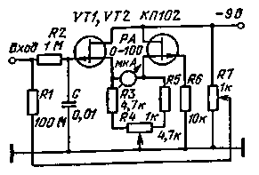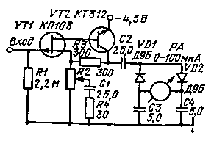
Рис. 4.75 Рис. 4.76

Для уменьшения температурного дрейфа в схеме целесообразно применить согласованные по параметрам полевые транзисторы, которые находятся в микросхемах К504НТ1 — К504НТ4 с любым буквенным индексом.
Милливольтметр. Прибор (рис. 4.76) переменного напряжения имеет входное сопротивление 2 МОм. Чувствительность определяется коэффициентом усиления, максимальное значения которого равно 10. В случае необходимости усиление можно увеличить за счет уменьшения сопротивления резистора R4.
Дифференциальный электрометрический усилитель. С помощью усилителя (рис. 4.77) можно измерять токи до 10-¹⁰ А. Входное сопротивление равно 1 ГОм, так что от максимального тока на нем развивается напряжение 100 мВ. Это напряжение подается на измерительную схему. С помощью резистора R4 устанавливается предел измерения. Нуль измерительного прибора или баланс усилителя осуществляется резистором R5, Верхний предел измеряемого тока можно увеличить, уменьшив включаемое на входе сопротивление. Суммарная погрешность усилителя не превышает 3 %.
Приставка для измерения малых токов. Измеритель (рис. 4.78) собран по схеме дифференциального усилителя с полевыми транзисторами на входе. На выходе схемы стоит стрелочный прибор с пределом измерения 100 мкА. Большое входное сопротивление полевых транзисторов позволяет измерять токи до 10~⁸ А. Пределы измерения можно менять, подключая различные входные резисторы R1. В этом случае необходимо менять и резистор R8, который включен последовательно со стрелочным прибором.
Для уменьшения чувствительности усилителя к посторонним помехам и наводкам его входная цепь включена по параллельной балансной схеме с введением в цепь истока стабилизатора тока, построенного на транзисторе VT5. Такое схемное решение позволило получить подавление синфазных помех более 80 дБ. С целью ограничения случайных перегрузок измерительного прибора к выходу подключают два параллельно соединенных диода. Они замыкают накоротко выход-при напряжении на них любой полярности, превышающем 0,5 В. Для уменьшения ошибки измерения тока конденсатор во входной цепи должен иметь сопротивление изоляции более 10¹³ Ом. Указанные на схеме сопротивления резисторов R3, R9 и R16 соответствуют напряжению отсечки полевых транзисторов, равному 1,5 В. В этом случае напряжение смещения на затворе, соответствующее термостабильной точке, составляет примерно 0,8 В, а ток покоя стока равен 0.7 мА. Для других параметров полевых транзисторов сопротивления резисторов, отмеченных звездочкой, должны быть подобраны Вольтметры на полевых транзисторах. Простои вольтметр постоянного тока (рис. 4.79,а) позволяет измерять напряжения от — 1 до + 1 В. Входное сопротивление более 100 МОм. При нулевом напряжении на входе через измерительный прибор протекает ток, значение которого регулируется резистором R2. С помощью этого резистора -стрелка прибора устанавливается в середине шкалы.
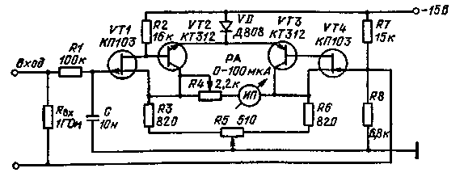
Рис. 4.77
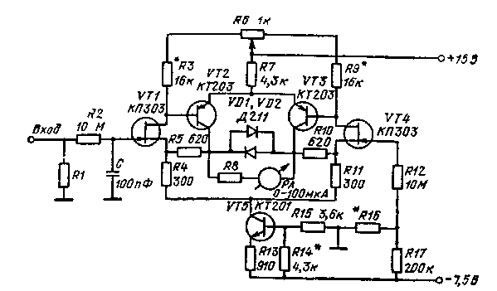
Рис. 4.78

Для компенсации тока покоя полевого транзистора возможно применение мостовой схемы (рис. 4.79,6). Одно плечо моста образовано полевым транзистором, а другие — резисторами R2 R4__R6
С помощью резистора R5 устанавливается нулевое положение стрелки измерительного прибора. Положение рабочей точки транзистора задается смещением на затворе с помощью резистора R6 Полное отклонение стрелки прибора соответствует подаче на вход напряжения 0,3 В. Пределы измерений можно менять подбором резистора R3. Для увеличения чувствительности вольтметра в два раза можно применить схему с двумя полевыми транзисторами (рис 4 79 в)
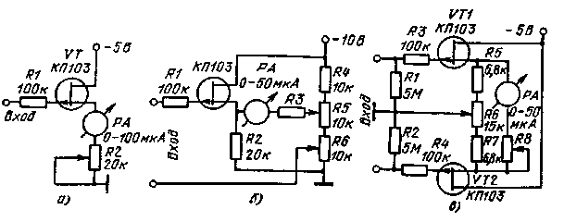
Рис. 4.79

Эта симметричная мостовая схема нечувствительна к изменению пи-тающего напряжения.
Дифференциальный измеритель малых токов. Схема (рис. 4.80, а) позволяет измерять ток до 10⁻¹⁴ А, Это достигнуто благодаря использованию в схеме полевых транзисторов VT1 и VT2 с изолированным затвором. Биполярные транзисторы уменьшают выходное сопротивление каскада. С помощью резистора R3 балансируются плечи моста. Пределы измерения можно регулировать резистором R4 При хорошо подобранных полевых транзисторах схема нечувствительна к изменению питающего напряжения. При значительных I_{КБО} транзисторов в VT3 и VT4 целесообразно ввести резисторы сопротивлением 3 кОм между базой и эмиттером.

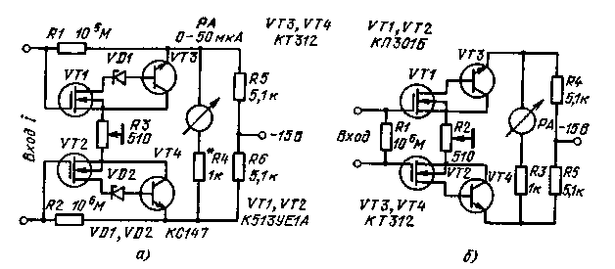
Рис. 4.80

В схеме pud. 4.80, б применены полевые транзисторы, которые имеют входной ток 10~⁹ А. Начальный ток стока при £У_{С}и =1,5 В и УЗН ⁼0 равен примерно 500 мкА. Крутизна равна 0,2.

13. ИЗМЕРИТЕЛЬНЫЕ УСИЛИТЕЛИ

Повторители с большим входным сопротивлением. На рис. 4.81,а изображен повторитель с входным сопротивлением 220 МОм. В этом повторителе для температурной стабилизации в цепь истока включен генератор тока. Ток стока полевого транзистора соответствует его термостабильной точке. Следует учесть, что протекающий через полевой транзистор ток меняется в зависимости от входного сигнала. Нагрузочная способность схемы определяется транзистором VT2. Выходное сопротивление каскада менее 10 Ом. Напряжение входного сигнала ±6 В. Частотный диапазон работы от 0 до 10⁶ Гц. Температурный дрейф нуля равен 100 мкВ/град.
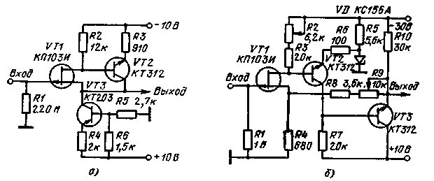
Рис. 4.81
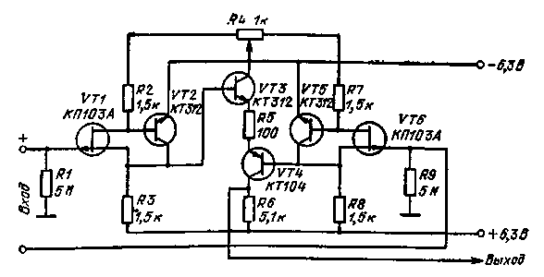
Рис. 4.82

Усилитель на рис. 4.81,6 имеет коэффициент усиления от 10 до 100 в зависимости от сопротивления резистора R9 в цепи ООС. Установка нулевого значения постоянного напряжения на выходе осуществляется резистором R2. Диапазон изменения входного сигнала от — 1 до +1 В. Частотный диапазон работы схемы от 0 до 1 МГц. Выходное сопротивление равно 10 Ом. Температурный дрейф нуля составляет 50 мкВ/град.
Широкополосный усилитель. Усилитель (рис. 4.82) построен на двухсоставных повторителях на транзисторах VTJ, VT2 и VT5, VT6. За счет глубокой ООС осуществляется компенсация емкости затвор — исток полевого транзистора. Эта компенсация позволяет поднять граничную частоту повторителя до 1 МГц. Дифференциальный сигнал с повторителей подается на усилитель, который объединяет выходы. Коэффициент усиления определяется отношением резисторов R₆/R₅.
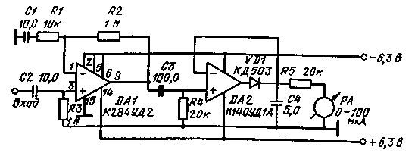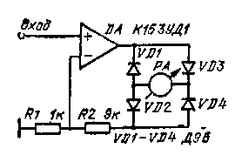
Рис. 4.83 Рис. 484
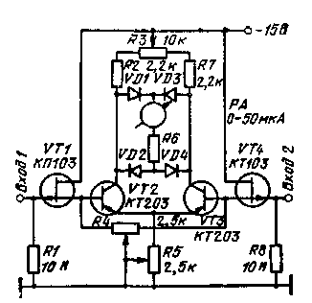
Рис. 485

Пиковый вольтметр. Прибор (рис. 4.83) имеет чувствительность 20 мВ при полном отклонении стрелки измерительного прибора. Полоса пропускания устройства от 2 Гц до 10 кГц.
Измеритель малых сигналов. Измеритель (рис. 4.84) построен на ОУ, в цепи ОС которого включен диодный мост. Входное напряжение на неинвертированном входе будет скомпенсировано напряжением ОС на инвертированном входе. Ток, протекающий в цепи ОС, равен U_{BX}/R₁. Индикаторный прибор с пределом измерения I_{mах}= = 100 мкА регистрирует входные сигналы с амплитудой U_{BХ}=R₁I_{max}, т (.-. (У„х — 1 кОм-100 мкА=0,1 В. Чтобы уменьшить минимально иозможный входной сигнал, необходимо уменьшить сопротивление резистора RI. Так, для R₁ = 10 Ом U_{Bx}=l мВ. Амплитуда выходного сигнала ОУ равно 0,9 В. В схеме можно применить любой ОУ: К140УД1 — К140УД8, К153УД1, К284УД1.
Чувствительный измеритель. Измерительное устройство (рис. 4.85) обладает чувствительностью 10 мВ при отклонении стрелки измерительного прибора на всю шкалу. Полоса рабочих частот от 10 Гц до 100 кГц. Максимальный коэффициент усиления более 100. Требуемый коэффициент усиления устанавливается с помощью резистора R5. Установка нуля прибора осуществляется регулировкой напряжений в коллекторах транзисторов VT2 и VT3. Грубая регулировка выполняется с помощью резистора R4, который изменяет ток, протекающий через полевые транзисторы. Точная настройка выполняется резистором R3. Измеритель рассчитан на пара-фазный входной сигнал.

14. ЧУВСТВИТЕЛЬНЫЕ УПЧ

Каскодный резонансный усилитель. В основу усилителя положена интегральная микросхема К224УС1 (рис. 4.86, а). Схема УВЧ приведена на рис. 4.86,6. Потенциометр R1 позволяет изменять коэффициент усиления каскада до 100. Параметры микросхемы позволяют создать усилитель на частоты до 100 МГц. Входное сопротивление равно 150 Ом.
Усилитель промежуточной частоты звука. Усилитель (рис. 487,6) выполнен на микросхеме К224УС8 (рис. 4.87, а), специально рассчитанной для работы в усилителе промежуточной частоты (УПЧ) звукового сопровождения. На вход схемы подастся сигнал с частотой 6,5 МГц. Микросхема усиливает и одновременно ограничивает сигнал. Полоса пропускания не менее 250 кГц Коэффициент усиления более 100. С помощью потенциометра R1 можо регулировать усиление каскада более чем в 100 раз.
Приемник с прямым преобразованием в диапазоне 80 м. Схема приемника (рис. 4.88) построена на базе двух микросхем cepии К237. Микросхема DAI выполняет функции УВЧ с входным контуром L1C2C3 гетеродина, частота настройки которого определяется контуром L2T9C10, и балансного смесителя, нагрузкой которого является контур L3, С8, настроенный на промежуточную частоту.
Сигнал промежуточной частоты проходит ФСС и поступает на вход микросхемы DA2, где он детектируется и усиливается. Нагрузкой является телефон с сопротивлением 200 Ом.
Настройка приемника осуществляется блоком конденсаторов СЗ, С9. Коэффициент усиления по высокой частоте регулируется переменным резистором R2 путем изменения напряжения на коллекторе транзистора УВЧ. Усиление по промежуточной частоте определяется резистором R4.
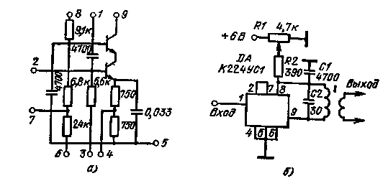
Рис. 4.86
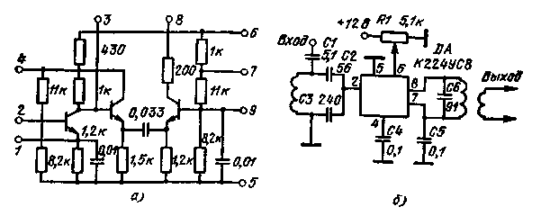
Рис. 4.87
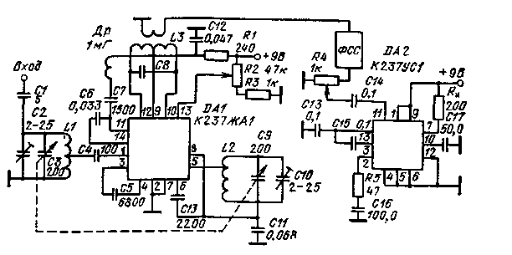
Рис. 4.88
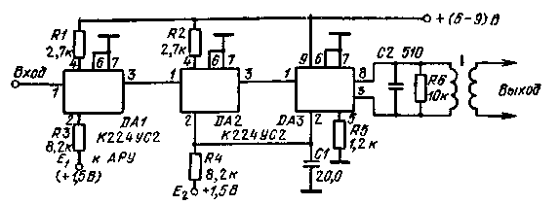
Рис. 4.89

Усилитель промежуточной частоты на микросхемах К224УС2. Усилитель промежуточной частоты на 465 кГц построен на трех микросхемах (рис. 4.89). Первые две микросхемы работают в каскадах, выполненных по апериодической схеме. Последний каскад выполнен по схеме резонансного усилителя. Резистор R6 определяет полосу пропускания усилителя. В первом каскаде на вывод 2 микросхемы подводится напряжение АРУ, которое при отсутствии сигнала должно быть равно 1,5 В, при этом усиление УПЧ максимально и равно 10³. При использовании в схеме детектора микросхемы К224ЖАГ можно обеспечить изменение выходного сигнала УПЧ на 1 дБ при изменении напряжения на входе более 40 дБ. Входной сигнал УПЧ может меняться в пределах от 10² до 10⁴ мкВ. Резистором R5 устанавливается эмиттерный ток транзистора последнего каскада.

15. ПОЛОСОВЫЕ УСИЛИТЕЛИ

Линейный полосовой усилитель. Усилитель построен на двух ОУ типа К140УД1Б (рис. 4.90). На DAI выполнен усилитель с переменным коэффициентом усиления. Для уменьшения сдвигов постоянной составляющей на выходе DA1 изменение коэффициента усиления производится одновременным изменением резисторов как в цепи ОС, так и в неинвертирующем входе (переключатель П2). Нижняя граничная частота усиления определяется положением переключателя П1: 0,1; 6; 16; 160; 1600; 16000 Гц. Верхняя граничная частота определяется положением переключателя П3: 10; 100 Гц; 1; 10; 100 кГц и 1 МГц.
Следует учесть, что ОУ типа К140УД1Б имеет спад АЧХ с крутизной 6 дБ/октава, начиная с частоты 10 кГц, так что при коэффициенте усиления 500 верхняя граничная частота усилителя будет равна 5 кГц.
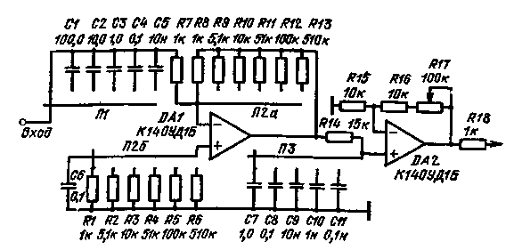
Рис. 4.90
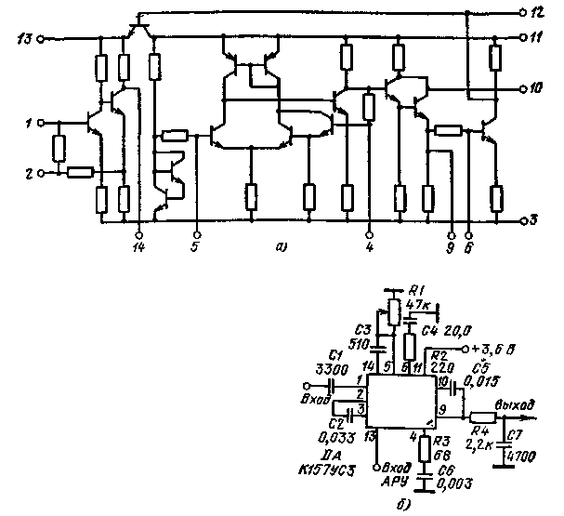
Рис. 4.91

Усилитель промежуточной частоты с АРУ на микросхеме К157УСЗ. Принципиальная схема К157УСЗ приведена на рис. 4.91, а, а периодический УПЧ на ней на рис. 4.91,6. В усилителе интегральная микросхема выполняет несколько функций. В ней происходит усиление сигнала с частотой 465 кГц, детектирование этого сигнала и усиление постоянной составляющей в цепи АРУ. Для входного сигнала, имеющего глубину модуляции 30% для сигналов от 50 мкВ до 3 мВ, выходной сигнал меняется не более чем на 6 дБ. Для входного сигнала 0,3 мВ коэффициент гармоник по модулирующему сигналу не более 3 %. Коэффициент усиления схемы более 10³. Напряжение сигнала АРУ должно находиться в пределах 3 — 4,5 В.
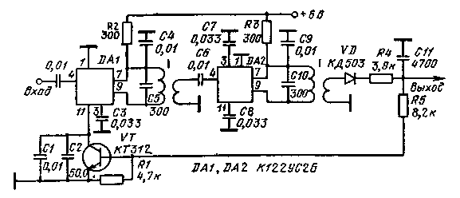
Рис. 4.92

Усилитель промежуточной частоты на микросхемах К122УС2Б. Схема УПЧ (рис. 4.92) содержит два резонансных каскада усиления, детектор и УПТ цепи АРУ. Чувствительность схемы 10 мкВ. Напряжение шума, приведенное ко входу, 1 мкВ. Полоса пропускания 15 кГц. Схема АРУ обеспечивает изменение выходного сигнала на 6 дБ при изменении входного сигнала на 46 дБ.
Усилитель с регулируемой полосой пропускания. Усилитель построен на ОУ типа К140УД1Б (рис. 4.93), в цепь ООС которого включен контур. Часть выходного сигнала с делителя R2, R3 подается на неинвертирующий вход ОУ. На резонансной частоте контура без ПОС усиление каскада будет определяться выражением K_{у} _{u} = wL/R₁ — l/wCR₁. При введении ПОС усиление каскада увеличивается, а полоса пропускания усилителя сужается, т. е. увеличивается эквивалентная добротность контура. Усилитель имеет низкое полное выходное сопротивление, что упрощает согласование его с последующими устройствами. Верхняя граничная частота использования схемы определяется частотными свойствами ОУ.
Логарифмический усилитель. Усилитель (рис. 4.94) состоит из транзистора VT1, колебательного контура, настроенного на частоту 100 кГц, схемы детектирования, включающей конденсаторы С2, СЗ, диоды VD2, VD3 и УПТ на транзисторе VT2. Последний управляет базовым током транзистора VT1, что приводит к изменению коэффициента усиления каскада. При увеличении амплитуды входного сигнала, когда напряжение на конденсаторе СЗ оказывается достаточным для открывания транзистора VT2, напряжение на его коллекторе будет уменьшаться, что приведет к уменьшению коэффициента передачи транзистора VT1. В результате амплитудная характеристика близка к логарифмической. Максимальный коэффициент усиления схемы около 100.
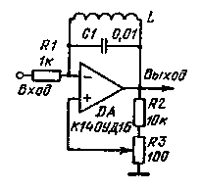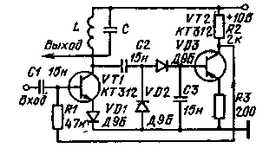
Рис. 4.93 Рис. 4.94

16. УСИЛИТЕЛИ С АРУ

Усилитель с гистерезисной характеристикой. В основу этой схемы (рис. 4.95) положена схема логарифмического усилителя. Отличительной особенностью схемы является дополнительный каскад на VT3, осуществляющий ПОС по постоянному току.
При отсутствии входного сигнала базовый ток транзистора VT1 определяется резисторами Rl, R6 и напряжением питания. Коэффициент усиления каскада около 10. Когда амплитуда входного сигнала достигнет 20 мВ, на выходе детектора появится постоянное напряжение, открывающее транзистор VT2. Уменьшение напряжения на коллекторе этого транзистора откроет транзистор VT3. В его коллекторной цепи появится постоянное напряжение, которое сместит рабочую точку транзистора VT1 в область с большим усилением. В результате амплитуда переменного сигнала в коллекторе транзистора VT1 увеличится. Это в свою очередь приведет к дальнейшему увеличению усиления транзистора VT1. Коэффициент усиления схемы увеличится до 400. Транзистор VT3 полностью откроется. При уменьшении амплитуды входного сигнала в режиме максимального усиления схема вернется в исходное состояние. Переход произойдет при амплитуде 8 мВ.
Составной каскад. Резонансный усилитель, схема которого представлена на рис. 4.96, а, настроен на частоту 465 кГц. Полоса пропускания контура 2,5 кГц. Коэффициент усиления на резонансной частоте определяется K_{у}._{и} = 1 + (RoefRa) = 100, где R_{oe} — резонансное сопротивление контура. Коэффициент усиления практически не зависит от сопротивления нагрузки при R_{н}>5 кОм (рис. 4.96,6). В усилителе предусмотрено управление коэффициентом передачи при изменении смещения транзистора VT1. Зависимость коэффициента усиления от управляющего напряжения представлена на рис. 4.96, в. При включении последовательно двух каскадов необходимо введение резистора сопротивлением R=l кОм между этими каскадами.
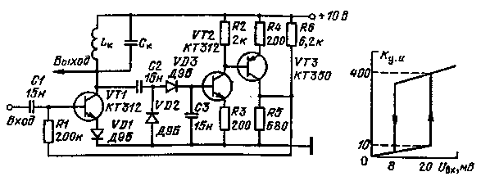
Рис. 4.95
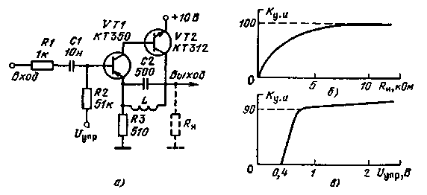
Рис. 4.96

Усилитель с управляемым коэффициентом усиления. Усилитель (рнс. 4.97, а) содержит два одинаковых резонансных каскада на составных транзисторах VT2, VT3 и VT5, VT6. На входе каждого каскада включен управляемый Т-образный аттенюатор, в качестве горизонтального плеча которого использованы полевые транзисторы VTI и VT4. Зависимость коэффициента усиления от управляющего напряжения представлена на графике (рис. 4.97,6). Общий диапазон регулировки около 80 дБ.
Усилитель с регулируемой полосой пропускания. Двухкаскад-ный усилитель (рис. 4.98, а) предназначен для работы на частоте 465 кГц и содержит два резонансных каскада на составных транзисторах VTI, VT2 и VT4, VT6. Регулировка полосы пропускания осуществляется подключением сопротивления полевого транзистора параллельно контуру. В первом каскаде роль регулирующего элемелта выполняет транзистор VT3, а во втором — VT6. Начальная полоса пропускания каждого контура составляет около 2 кГц. Зависимость общей полосы пропускания от управляющего напряжения представлена на графике (рис. 4.98,6).
Два усилителя на микросхемах. В основу схем усилителей (рис. 4.99) положена интегральная микросхема К122УД1, содержащая усилительный дифференциальный каскад на биполярных транзисторах, режим которых по току задан генератором стабильного тока на биполярном транзисторе. Схемы представляют собой одно каскадный резонансный усилитель с подачей входного сигнала (рис. 4.99, а) на базу транзистора дифференциальной пары и на базу токозадающего транзистора (рис. 4.99,6). В обеих схемах управляющее напряжение подается на базу второго транзистора дифференциальной пары. За счет перераспределения токов транзисторов дифференциальной пары в зависимости от U_{уПр} получено изменение коэффициента усиления каскада. Ввиду использования различных выводов микросхемы для подачи входного сигнала получены разные зависимости Kу.и от U_{ynp}, что проиллюстрировано на графиках. Частота настройки усилителей 100 кГц. Начальный коэффициент усиления (при U_{упр} = 0) равен примерно 20.
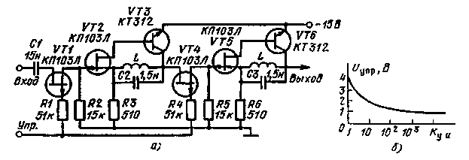
Рис. 4.97
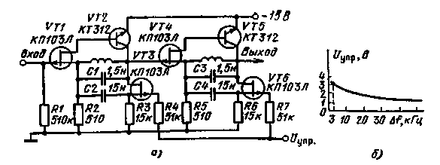
Рис. 4.98
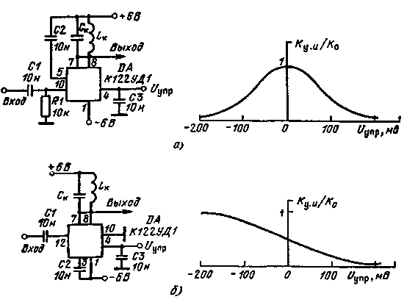
Рис. 4.99
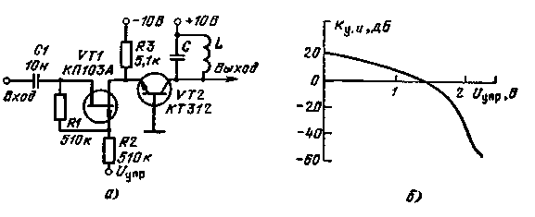
Рис. 4.100

Регулируемый усилитель с ОБ. Резонансный усилитель на частоту 465 кГц (рис. 4.100, а) собран на транзисторе VT2, который работает в схеме с ОБ. В его эмиттерной цепи включен полевой транзистор, выполняющий функции переменного сопротивления. Управляющее напряжение положительной полярности подается на затвор транзистора VT1 через резистор R2. Зависимость K_{у}._{и} усилителя от U_{упр} представлена на графике (рис. 4.100,6). Амплитуда входного сигнала не должна превышать 10 мВ.

Глава 5

ФИЛЬТРЫ

В современной схемотехнике для селективной обработки сигналов широкое распространение нашли активные RС-фнльтры. Существует четыре типа фильтров: фильтры нижних и верхних частот, полосовые и заграждающие (режекторные) фильтры. Фильтры нижних частот (ФНЧ) пропускают сигналы от постоянного тока до определенной частоты среза. Фильтры верхних частот (ФВЧ) пропускают сигналы от определенной частоты среза до «бесконечности». Верхняя частота этих фильтров определяется предельной частотой работы активных элементов и паразитными емкостями. Полосовые фильтры (ПФ) пропускают сигналы только в определенной полосе частот. Режекторные фильтры (РФ) предназначены для подавления сигнала в определенной полосе частот при приеме широкополосных сигналов.
Задача построения частотно-избирательных схем с высокой добротностью на ЯС-элементах при обеспечении малой чувствительности к изменению параметров рассматривалась многими авторами. Различные способы повышения добротности с применением активных цепей, рассмотренные в литературе, позволяют достичь неограниченного значения добротности, однако чувствительность к изменению параметров схемы становится существенной. Подобные схемы обладают малым запасом устойчивости. При разработке фильтров необходимо большое внимание уделять выбору номиналов элементов фазосдвигающих цепей. Не рекомендуется применять конденсаторы с емкостями меньше 200 пФ. В этом случае на паразитные емкости можно не обращать внимание. Для фильтров на инфраниз-ких частотах следует применять конденсаторы с малым ТКЕ.
Промышленностью освоен выпуск интегральных микросхем серии К214, которые предназначены для фильтрации низкочастотных сигналов. Фильтр верхних частот К214ФВ1 имеет частоту среза 200 Гц, а в диапазоне частот от 20 Гц до 120 Гц ослабляет сигнал более чем на 41 дБ. Фильтр нижних частот К214ФН1 имеет частоту среза 560 Гц и ослабляет сигнал на 31 дБ для частот выше 800 Гц а сигналы с частотами выше 1150 Гц ослабляются на 81 дБ Коэффициент усиления этих микросхем в полосе пропускания находится в пределах 0,9 — 1,0. Входной сигнал может достигать 2 В Напряжение шума, приведенное ко входу, менее 200 мкВ Сопротивление нагрузки должно быть не менее 30 кОм. Серийно выпускаемые интегральные микросхемы фильтров имеют ограниченную номенклатуру и не всегда доступны. В то же время для решения различных задач по селекции при создании нестандартной аппаратуры применяют фильтры с большим разнообразием форм АЧХ Для разработки новых фильтров требуется, как правило лишь методика расчета фазосдвигающих цепей и принцип включения активного элемента. Схемы включения ОУ, которые применяются в фильтрах, показаны в гл. 1.

1. ФИЛЬТРЫ С ПОЛОСОЙ ПРОПУСКАНИЯ ДО 1 кГц

Пассивные RC-фильтры. Пассивные фильтры низких частот строятся на RС-элементах. Частота среза одиночного фильтра определяется выражением f_{ср} = 160/RС, где f_{ср} — в килогерцах, R — в омах, С — в микрофарадах. Для увеличения крутизны спада АЧХ используется последовательное соединение нескольких RС-фильтров. В такой схеме звенья имеют равные постоянные времени, однако номиналы R и С могут отличаться. Применяется в основном принцип увеличения номинала сопротивления. Схемы пассивных ФНЧ на RС-элементах и их АЧХ приведены на рис 5 1
Динамический фильтр. Полоса пропускания динамического фильтра (рис. 5.2) меняется в зависимости от амплитуды входного сигнала. Это достигается изменением сопротивления полевого транзистора при управлении по затвору входным сигналом, преобразованным цепочкой VD1, CL На фильтр сигнал подается с потенциометра RI. Для получения малых нелинейных искажений амплитуда входного сигнала фильтра должна быть не более 100 мВ.
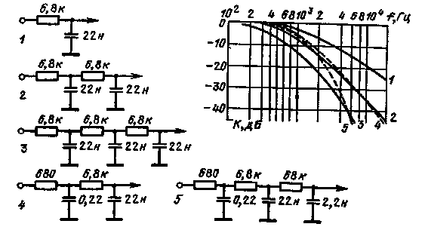
Рис. 5.1
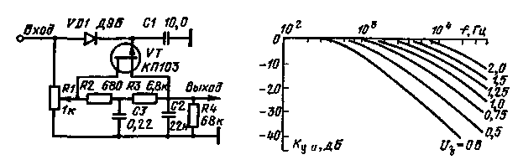
Рис. 5.2

Фильтр низких частот второго порядка. Частота среза АЧХ фильтра (рис. 5.3) определяется выражением
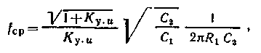
где коэффициент усиления K_{у.u} = R₂/R₁. При пропорциональном изменении номиналов элементов схемы может быть получена другая частота среза.
Активный фильтр на полевых транзисторах. Применение полевых транзисторов в качестве переменных резисторов позволило создать ФНЧ (рис. 5.4) с частотой среза от 300 Гц до 3,6 кГц при изменении управляющего напряжения от 2 В до 0. Крутизна спада АЧХ выше частоты среза примерно на 35 дБ/на октава. Коэффициент гармоник меняется от 0,5 до 1,5% при увеличении входного сигнала от 200 до 600 мВ. Для уменьшения нелинейных искажений в схеме применены цепочки R1, С1 и R3, СЗ.
Активный RC-фильтр нижних частот. Схема активного фильтра (рис. 5.5) позволяет перестраивать частоту среза от 5 Гц до 10 кГц при сохранении неравномерности АЧХ в полосе пропускания в пределах 1 дБ. Затухание вне полосы пропускания не менее 26 дБ. Входное сопротивление 20 кОм, а выходное сопротивление 100 Ом.
Для снижения требований к точности элементов фильтра в качестве резисторов R4, R6, R8, R9 рекомендуется применять переменные резисторы. Желательные пределы изменения сопротивлений R4= 1 — 3,6 кОм, R6 = 6,2 — 20 кОм, R8 = 5,1— 7,5 кОм, R9 =0,68- 1,8 кОм. Емкости конденсаторов в зависимости от требуемой частоты среза необходимо изменять в широких пределах. В табл. 5.1 приведены емкости конденсаторов с 10%-ным классом точности для различных частот среза.
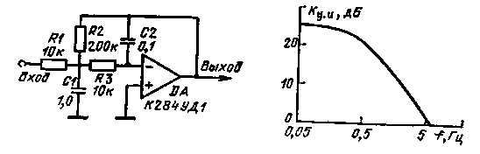
Рис. 5.3

Для настройки фильтра от генератора на вход фильтра подается сигнал с частотой 0,1 f_{Ср}. Вольтметром измеряется напряжение на конденсаторе С1. Далее устанавливают частоту входного сигнала 0,753 f_{ср} и регулировкой резистора R4 добиваются напряжения на конденсаторе С1 на 3 дБ меньше предыдущего значения. Далее вольтметр подключают к эмиттеру транзистора VT2 и определяют частоту f_{mах}, на которой передача сигнала максимальна. Необходимо иметь f_{mах} = 0,91 f_{ср}. В противном случае подстраивается резистор R6. Коэффициент передачи фильтра на частоте 0,91 f_{ср} должен быть равен 1,564 по отношению к сигналу на частоте 0,1 f_{ср}. Коэффициент передачи устанавливается резистором R8. Если после установки коэффициента передачи изменилась частота f_{max}, то oперации по настройке активного звена следует повторить. Далее при подключении вольтметра на выход с помощью резистора R9 на частоте 0,887 f_{ср} устанавливают коэффициент передачи, равный единице, по отношению к уровню сигнала на частоте 0,1 f_{ср}.
На графике рис. 5.5 показана зависимость коэффициента подавления фильтра от частоты при частоте среза 1 кГц.
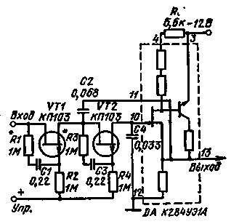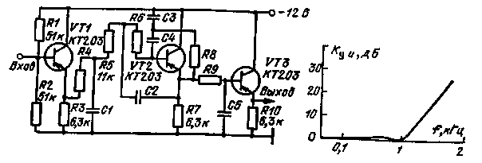
Рис. 5.4 Рис. 5.5
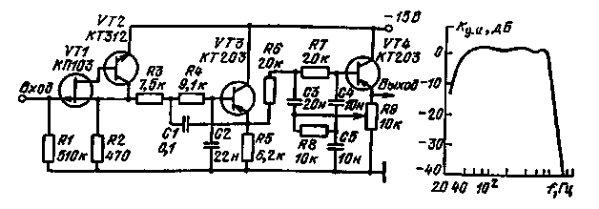
Рис. 5.6
Таблица 5.1
Пределы изменения частоты среза. Гц | С1, мкФ | С2. мкФ | СЗ. С4. мкФ | С5. мкФ
8000 — 10000 | 0,01 | 0,0038 | 0,0015 | 0,0022
5000 — 8000 | 0,015 | 0,0043 | 0,0022 | 0.003
3150 — 5000 | 0,022 | -0,0068 | 0,0033 | 0,0051
2000 — 3150 | 0,047 | 0,01 | 0,0057 | 0,0068
1250 — 2000 | 0,068 | 0,015 | 0,0094 | 0.015
800 — 1250 | 0,1 | 0,022 | 0,015 | 0.022
500 — 800 | 0,15 | 0,047 | 0,022 | 0,033
315 — 500 | 0,25 | 0,068 | 0,033 | 0,047
200 — 315 | 0,47 | 0,1 | 0,05 | 0,068
125 — 200 | 0,5 | 0,165 | 0,083 | O.i5
80 — 125 | 1,0 | 0,25 | 0,15 | 0,22
50 — 80 | 1,5 | 0,43 | 0,22 | 0,33
31,5 — 50 | 2,5 | 0,65 | 0,33 | 0,5
20 — 31,5 | 4,0 | 1,0 | 0,5 | 0,68
12,5 — 20 | 6,0 | 1,33 | 0,8 | 1,0
8-12,5 | 10,0 | 2,33 | 1,33 | 2,0
5 — 8 | 15,0 | 4,0 | 2,0 | 4,0

Фильтр нижних частот с частотой среза 1 кГц. Полоса пропускания ФНЧ (рис. 5.6) от 40 Гц до 1 кГц. Неравномерность АЧХ в полосе пропускания не более 3 дБ. Настраивается фильтр с помощью резистора R9. Точность номиналов элементов 5%.

2. МНОГОЗВЕННЫЕ ФИЛЬТРЫ

Фильтр низких частот восьмого порядка. Активный ФНЧ (рис. 5.7) имеет частоту среза 1 кГц. Неравномерность частотной характеристики в полосе пропускания не более 3 дБ. Затухание вне полосы пропускания при расстройке на октаву равно более 40 дБ. Входное сопротивление фильтра более 20 кОм, а выходное — менее 500 Ом. Максимальный входной сигнал, при котором отсутствуют нелинейные искажения, равен 1 В. Диапазон рабочей температуры от — 40 до +40° С. При использовании схемы для построения фильтра с частотой среза выше (ниже) 1 кГц необходимо пропорционально увеличить (уменьшить) емкости конденсаторов С2 —С9.
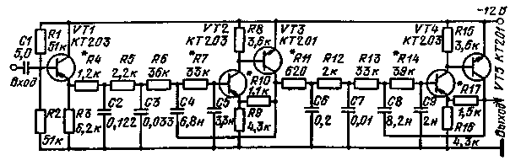
Рис. 5.7
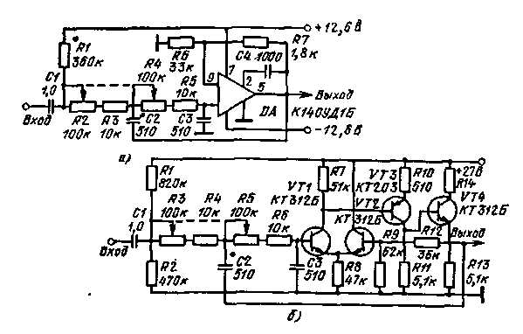
Рис. 5.8

Фильтр настраивается следующим образом. С помощью резисторов R7 и R10 устанавливаются коэффициенты передачи (равными 0,9 на частоте среза f_{ep} и 0,27 на частоте 2 f_{ср}). Настройка второго звена осуществляется резисторами R14 и R17, которые устанавливают коэффициенты передачи равным 2,56 на частоте среза и 0,324 на двойной частоте среза. На частоте среза звено R4, С2 должно иметь коэффициент передачи 0,66- звено R5 СЗ — 0,92; Rll, C6-OM и R12. С7-0.95. Общая настройка фильтра осуществляется с помощью резисторов R11 и R4. Общий коэффициент передачи должен быть равен на частоте среза 0,71, а на двойной частоте 0,0071.
Фильтр с регулируемой частотой среза. Активный ФНЧ (рис. 5.8,с) имеет крутизну спада АЧХ вне полосы пропускания 12 дБ/октава. Регулировка крутизны cuaia осуществляется подбором емкости конденсатора С2. Частота среза устанавливается резисторами R2 и R4 (спаренные). Она может плавно меняться от 3 до 34 кГц. Режим ОУ устанавливается резистором R1. Коэффициент передачи фильтра равен единице. В диапазоне температур от -20 до +55° С уход частоты среза составляет примерно 4%. Аналогичный фильтр на транзисторах приведен на схеме рис. 5.8,6. Фильтр низкой частоты четвертого порядка. Двухкаскадный ФНЧ (рис. 5.9, и) имеет частоту среза 3,5 кГц. Для настройки фильтра и устранения самовозбуждения схемы необходимо установить коэффициенты передачи ОУ с помощью резисторов R4 и R8.
Элементы фазосдвигающих цепей должны иметь точность 1%. На рис. 5.9, б приведен вид АЧХ фильтра.
Активный ФНЧ с частотой среза 180 Гц. Фильтр построен на основе интегральной микросхемы типа К284УЭ1 (рис. 5.10). Частота среза на уровне 3 дБ равна 180 Гц. Крутизна спада АЧХ вне полосы пропускания равна 24 дБ/октава. Коэффициент передачи 0,98. При изменении температуры от — 60 до +70° С коэффициент передачи меняется на 2%. Максимальная амплитуда входного сигнала 2 В. Коэффициент нелинейных искажений составляет 0,8% при амплитуде входного сигнала, равной 2 В, и R_{н} = 8 кОм. Динамический диапазон 90 дБ при отношении сигнал-шум, равен 3.
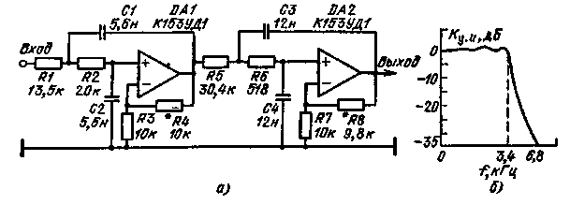
Рис. 5.9
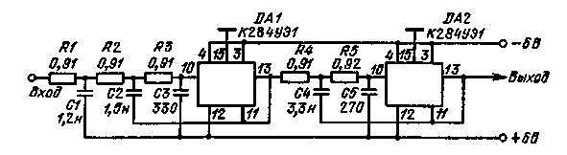
Рис. 5.10
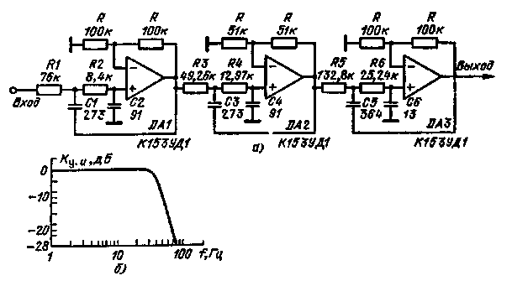
Рис. 5.11
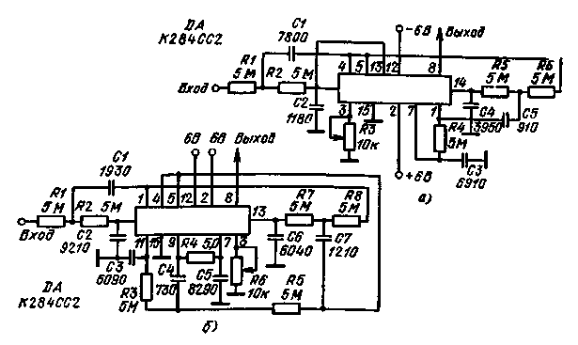
Рис. 5.12

Фильтр низкой частоты с частотой среза 40 Гц. Фильтр низкой частоты шестого порядка (рис. 5.11, а) построен на трех ОУ и имеет спад АЧХ 36 дБ/октава вне полосы пропускания. Применение элементов с 5%-ным разбросом вызывает отклонение частоты среза на 3%. Подстройка фильтра осуществляется с помощью резисторов Rl. R3 и R5. Форма АЧХ проиллюстрирована на рис. 5.11,6.
Фильтры на микросхеме К284СС2. Фильтр нижних частот (рис. 5.12, а) имеет частоту среза 10 Гц. Крутизна спада АЧХ вне полосы не менее 30 дБ/октава. Неравномерность частотной характеристики в полосе пропускания не более 0,2 дБ. Для схемы рис. Ь.12, б частота среза фильтра равна 15 Гц. Крутизна спада АЧХ не менее 42 дБ/октава. Неравномерность частотной характеристики не более 0,5 дБ.

3. УПРАВЛЯЕМЫЕ ФИЛЬТРЫ

Фильтр с положительной обратной связью. Фильтр нижних частот (рис. 5.13, а) имеет большие возможности регулировки формы АЧХ. С помощью сопротивления резистора R2 можно управлять полосой пропускания (рис. 5.13,6). При изменении сопротивления резистора R6 сдвигается граничная частота АЧХ и изменяется коэффициент передачи фильтра на этой частоте (рис. 5.13,6). Влияние сопротивления резистора R3 на АЧХ показано на рис. 5.13, в. Схема фильтра устойчива и допускает применение элементов с допуском 5%. Коэффициент передачи схемы определяется выражением
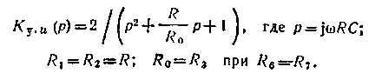
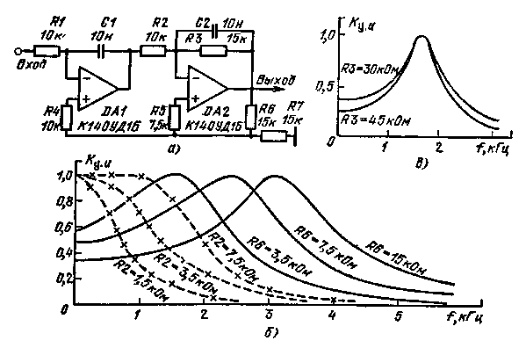
Рис. 5.13

Фильтры с регулируемым АЧХ. Фильтр (рис. 5.14, а) с регулируемой АЧХ меняет коэффициент передачи в области высоких частот. Частоты, для которых коэффициент передачи равен 0,1 и 0,9, определяются выражениями f₁= 1/2пC(R₂+R₁) и f₂=1/2пСR₁.
Для схемы рис. 5.14,6, которая осуществляет регулировку в области нижних частот, граничные частоты определяются аналогичными выражениями. В схемах желательно применение ОУ, у которых на входе включены полевые транзисторы. Применение ОУ типа К153УД1 ограничивает динамический диапазон регулировки формы АЧХ.
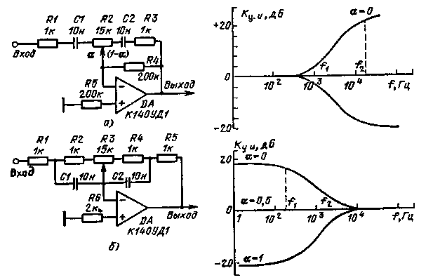
Рис. 5.14
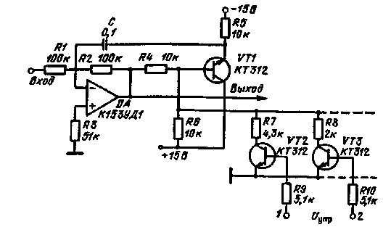
Рис. 5.15

Управляемый фильтр. Фильтр нижних частот (рис. 5.15) имеет управляемую частоту среза. Управление осуществляется за счет уменьшения переменной составляющей в цепи ООС, что вызывает увеличение коэффициента усиления ОУ. При отсутствии управляющих напряжений фильтр имеет частоту среза приблизительно 30 Гц. С включением транзистора VT2 от U_{упр}, равного +5 В, частота среза увеличивается на 40 Гц. На столько же увеличивается частота и при включении транзистора VT3.

4. ФИЛЬТРЫ НА МИКРОСХЕМАХ

Перестраиваемый ФВЧ. Схема активного ФВЧ (рис. 5 16) позволяет плавно регулировать частоту среза от 300 Гц до 3 кГц. Перестройка фильтра осуществляется с помощью полевых транзисторов VT1 и VT2, которые работают как переменные резисторы. Частота среза АЧХ определяется из выражения
где R₁₀ и R_{2э} — эквивалентные сопротивления, образованные параллельным соединением резисторов R1 и R2 и сопротивлений каналов сток — исток полевых транзисторов. Диапазон управляющих напряжений от 2 до 3,6 В. Коэффициент передачи фильтра в полосе пропускания равен 0,96, а коэффициент нелинейных искажений не более 0,7% при входном cm-нале 140 мВ. Крутизна спада АЧХ не менее 40 дБ на декаду.
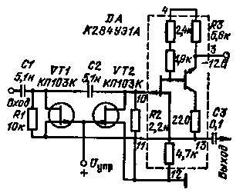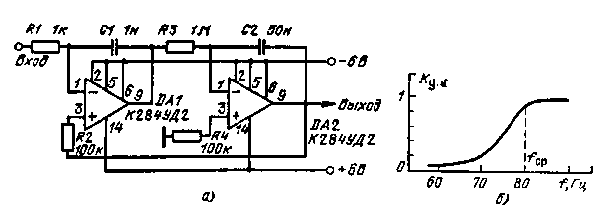
Рис. 5.16 Рис. 5.17

Двухкаскадный фильтр. Фильтр высоких частот на интегральной микросхеме К284УД2 (рис. 5.17, а) имеет частоту среза 80 Гц. Уходы частоты среза в диапазоне температур от +25 до +80° С составляют 0,2%. Форма АЧХ проиллюстрирована на рис. 5.17,6.

5. ФИЛЬТРЫ НА ТРАНЗИСТОРАХ

Активный ФВЧ с инфранизкой частотой среза. Для получения большого входного сопротивления активного элемента применяется составной каскад, в котором на входе использован полевой транзистор, а биполярный осуществляет следящую ООС (рис. 5.18, а). Входное сопротивление усилителя около 1,8 МОм, что позволило реализовать малогабаритный фильтр с постоянной времени 4 с. Выходное сопротивление равно 100 Ом. Частота среза характеристики 0,25 Гц. На частоте 0,1 Гц затухание сигнала составляет 33 дБ. Амплитуда входного сигнала не менее 3 В. На графике (рис. 5.18,6) приведена АЧХ фильтра.
Фильтр высоких частот на транзисторах. Активный ФВЧ (рнс. 5.19, а) имеет частоту среза 270 Гц. Вне полосы пропускания фильтра падение коэффициента передачи составляет 15 дБ/октава. Подавление сигналов с частотой ниже 50 Гц достигает 40 дБ. Для R4=R5 = 5,6 кОм и R6=120 Ом при неизменных емкостях конденсаторов частота среза будет составлять 150 Гц. На рис. 5.19,6 приведена АЧХ фильтра.
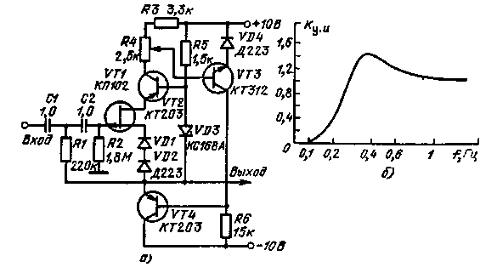
Рис. 5.18
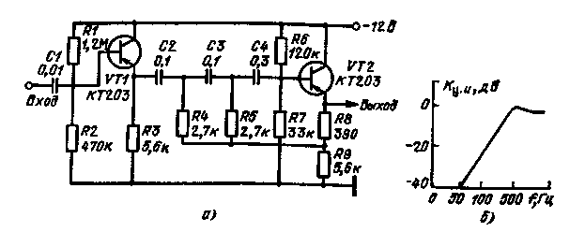
Рис. 5.19
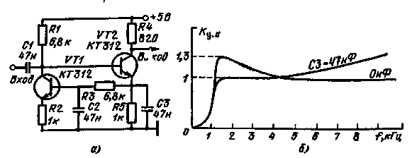
Рис. 5.20

Корректирующий фильтр. Фильтр высоких частот (рис. 5.20, а) имеет частоту среза 1 кГц. Подавление сигналов с частотами ниже 1 кГц происходит за счет ООС, которая осуществляется через транзистор VT1. Глубина этой связи тем больше, чем больше амплитуда сигнала на конденсаторе С2. Частотную характеристику фильтра можно менять, подключая в эмиттер транзистора VT2 конденсатор СЗ. С этим конденсатором возникает подъем характеристики на частотах выше 5 кГц. При подключении этого конденсатора в коллектор транзистора VT2 возникает завал на частотах выше 5 кГц. На рис. 5.20, б приведена АЧХ фильтра для двух значений емкости СЗ.

6. ФИЛЬТРЫ С ПОВТОРИТЕЛЯМИ НАПРЯЖЕНИЯ

Двойной Т-образный мост. Характеристики режекторного фильтра, представляющего двойной Т-образный мост (рис. 5.21, а), определяются выражениями коэффициент передачи
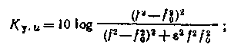
фазовая характеристика
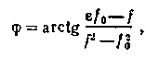
где fо=1/2пRС и e=l/Q. На рис. 5.21,6 и в соответственно представлены АЧХ и ФЧХ для ряда значений Q.
Пассивный фильтр. Для расчета параметров схемы (рис. 5.22) принимается С1 — С и R3 = R, где 2пf₀ = I/RC — средняя частота.
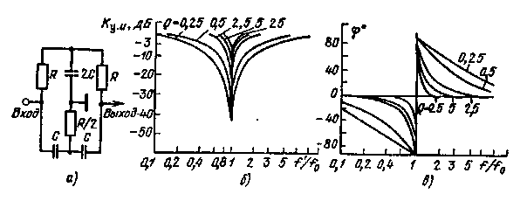
Рис. 5.21

Номиналы других элементов определяются следующим образом: R1 = KR, R2 = 6R, С2 = С/к, C3 = C/b. Условие нулевого затухания на средней частоте fо имеет вид b = к/(к — 1), в то время как условием получения максимума передаточной функции (коэффициент усиления больше 1)
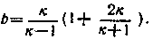
На средней частоте сигнал на входе фильтра находится в фазе с входным сигналом. Максимальный коэффициент усиления имеет место, когда к приближается к бесконечности, а b= 1,207. На практике можно принять k=100, тогда коэффициент усиления будет равен 1,2.
Комбинированный двойной Т-образный фильтр. С помощью фильтров (рис. 5.23, а, б) можно регулировать затухание на центральной частоте. Схемы фильтров имеют два входа. Сигнал для входа mU_{BX} получается с помощью усилителя, схема которого приведена на рис. 5.23, в. При изменении положения движка потенциометра т изменяется от +1 до — 1. Усилитель имеет низкое выходное сопротивление и не влияет на точность установки центральной частоты фильтра при изменении сопротивления резистора R/2.
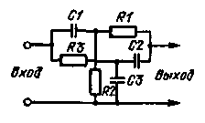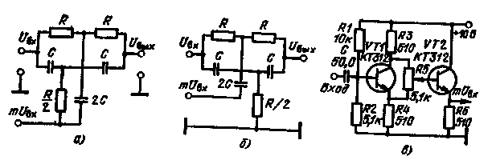
Рис. 5.22 Рис. 5.23

Для первого фильтра коэффициент передачи будет определяться выражением
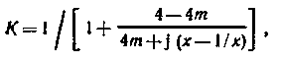
где x = w/w₀, w₀=1/RС.
При x=1, К=т. Для второго фильтра
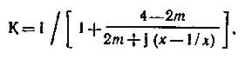
При х=1 K = m/2.
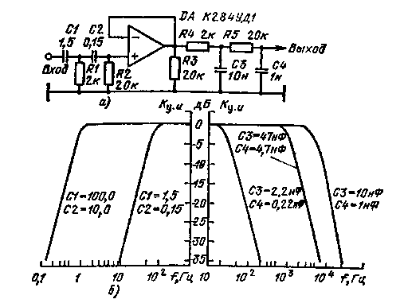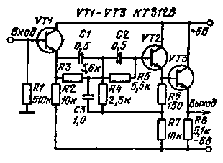
Рис. 5.24 Рис. 5.25

Полосовой фильтр. Фильтр (рис. 5.24, а) содержит два звена ФВЧ и два звена ФНЧ. Для устранения связи между RC в схему введен ОУ, включенный по схеме повторителя. Для увеличения частотной селекции входного сигнала можно последовательно включить несколько каскадов. Схема включения ОУ приведена в гл. 1. На рис. 5.24, б приведены АЧХ звеньев для ряда значений элементов.
Режекторный фильтр с ОС. Наличие ОС в двойном Т-образном фильтре (рис. 5.25) позволяет увеличить его добротность- с 0,25 до 30. Центральная частота фильтра 50 Гц. На частоте 52 Гц затухание составляет 1- дБ. Если применить регулируемую ОС, введя в цепь эмиттера транзистора VT2 потенциометр, то можно изменять полосу затухания фильтра. В фильтре можно применить интегральную микросхему К198НТ4А, которая представляет собой сборку из трех транзисторов.
Комбинированный режекторный фильтр. Двойной Т-образный мост (рис. 5.26, а) имеет частоту режекции 1,5 кГц. При использовании в схеме элементов с допуском 5% не удается получить достаточного подавления сигнала на режекторной частоте. Чтобы увеличить подавление, необходимо подбирать сопротивление резистора R6. Ослабление сигнала на режекторной частоте при этом может достигать 10³ раз. Частоту режекцин фильтра можно изменять подбором сопротивления резистора R2. Изменение частотной характеристики в зависимости от сопротивлений резисторов R1 и R2 показано на рис. 5.26,6.
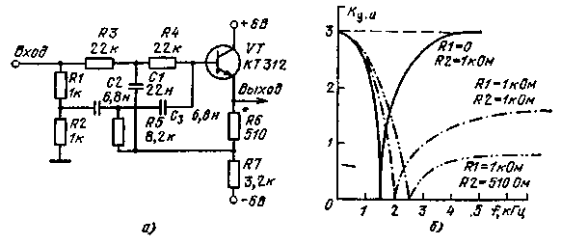
Рис. 5.26

7. ФИЛЬТРЫ НА УСИЛИТЕЛЯХ

Фильтр с ООС. В схеме фильтра двойной Т-образный мост включен в цепь ОС (рис. 527). На квазирезонансной частоте 500 Гц полоса пропускания равна 30 Гц. Для перестройки фильтра на другие частоты необходимо изменить номиналы конденсаторов. Конденсаторы рассчитываются по формуле С1 — С2 (пФ)=2500/f (кГц), СЗ — 2С1. Точная установка на среднюю частоту осуществляется изменением сопротивления резистора R3. Каскад устойчиво работает при использовании источника сигнала с малым внутренним сопротивлением.
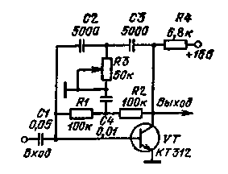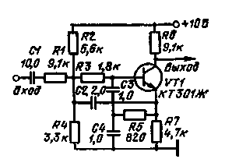
Рис. 5.27 Рис. 5.28
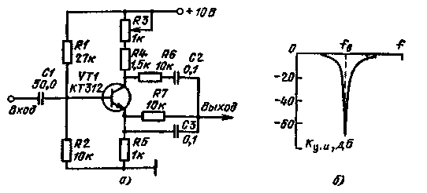
Рис. 5.29

Мостовой фильтр. Активный полосовой фильтр (рис. 5.28) имеет центральную частоту 70 Гц и полосу пропускания 10 Гц. Коэффициент передачи равен 7. При изменении емкостей конденсаторов можно менять центральную частоту. Добротность фильтра на частотах до 20 Гц меньше 5.
Фильтр с мостом Вина. Активный фильтр (рис. 5.29, а) позволяет ослабить более чем на 60 дБ сигнал, частота которого совпадает с частотой настройки моста Вина. Максимальное ослабление достигается при подстройке резистора R3. Частоту настройки фильтра можно менять, если вместо постоянных резисторов R6 и R7 применить сдвоенный потенциометр, при этом частота режекции f₀=1/2пR_{б}С₂=1/2пR₇С₃. Фильтр работает в диапазоне частот от единиц герц до сотен килогерц. Добротность фильтра остается неизменной для любых номиналов резисторов и конденсаторов во всем частотном диапазоне. Усилительный каскад в схеме фильтров должен обеспечить коэффициент усиления базового сигнала на коллекторе около 2. Поэтому сопротивления резисторов R3 и R4 должны быть в два раза больше сопротивления резистора R5. Точность в настройке фильтра приводит к появлению на выходе сигнала с двойной частотой. На рис. 5.29, б приведен вид АЧХ фильтра.
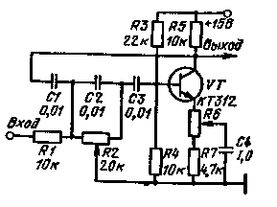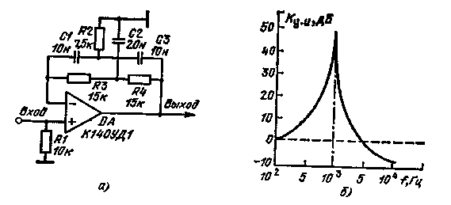
Рис. 5.30 Рис. 5.31

Усилитель с частотно-зависимой ОС. Усилитель построен по схеме RС-генератора с фазосдвигающей цепочкой (рис. 5.30). Схема не возбуждается, поскольку коэффициент передачи транзистора искусственно снижен. Регулировка коэффициента усиления схемы с помощью резистора R6 позволяет изменять добротность фильтра. Для приведенных на схеме элементов она должна быть больше 20. В фазосдвигающей цепочке с помощью резистора R2 можно регулировать резонансную частоту в пределах от 800 Гц до 1 кГц.
Полосовой фильтр. Фильтр построен на ОУ, в цепь ООС которого включен двойной Т-образный мост (рис. 5.31, о). Резонансная частота моста определяется выражением fo==l/2пR₂C₂. Максимум усиления фильтра на резонансной частоте зависит от коэффициента усиления ОУ и точности настройки моста. При точности номиналов элементов 0.1% коэффициент передачи фильтра превышает 50 дБ. На рис. 5.31,6 показана АЧХ фильтра.

8. ПОЛОСОВЫЕ ФИЛЬТРЫ

Заграждающий фильтр. Фильтр построен на двойном Т-образном мосте, включенном в цепь ОС ОУ (рис. 5.32, а). Центральная частота фильтра определяется выражением f₀=l/2nRC при С1 = С2=С, СЗ=2С, R1=R2=R, R3=R/2. Желательно иметь следующую точность номиналов элементов: для R — 0,1%, а для С — 1%. Полоса пропускания и амплитуда сигнала регулируются резистором R4. В гл. 1 приведена схема включения ОУ. На рис. 5.32,6 проиллюстрирована возможность изменять пределы регулирования АЧХ фильтра.
Узкополосный селективный фильтр. Селективный фильтр (рис. 5.33, а) имеет центральную частоту, определяемую выражением
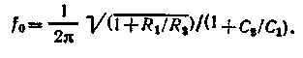
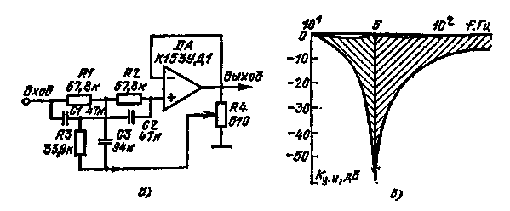
Рис. 5.32
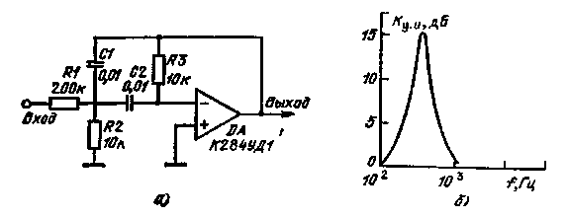
Рис. 5.33

Коэффициент передачи фильтра на резонансной частоте K=R₁C₁/R_{s}(C₁+C₂). Добротность фильтра определяется из выражения
Настройка фильтра достаточно трудоемка. Регулировка добротности осуществляется с помощью резистора R2. Центральная частйта устанавливается одновременной регулировкой R2 и R3, при сохранении их отношения. При выполнении последнего условия регулировка мало влияет на добротность фильтра. На рис. 5.33,6 приведен примерный вид АЧХ фильтра.
Фильтр с регулируемой центральной частотой. Избирательный $ильтр построен на ОУ, в цепи С которого включена RС-цепь (рис. 5.34). С помощью резистора R6 может меняться центральная частота фильтра в пределах от 0,5 до 2,5 кГц. Добротность фильтра можно регулировать резистором R3. Она меняется в пределах от 10 до 100. Следует учесть, что применение в схеме резистора R2 с номиналом более 30 кОм нарушает устойчивость схемы. При перестройке центральной частоты фильтра добротность и коэффициент передачи не меняются. Пропорциональное изменение емкостей конденсаторов С1 — СЗ позволяет изменить частоту настройки фильтра в широких пределах от 10 Гц до 100 кГц. В ОУ корректирующий конденсатор емкостью 100 пФ включен между выводами 1 и 12.
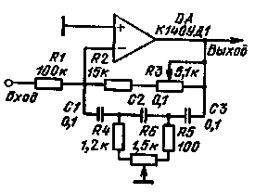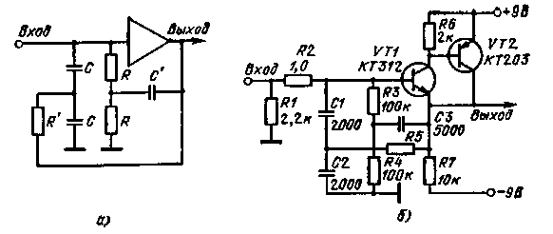
Рис. 5.34 Рис. 5.35

Обратный Т-образный мост. При выборе номиналов элементов активного фильтра с двойным Т-образным мостом (рис. 5.35,6) можно руководствоваться описанием элементов эквивалентной схемы фильтра на рис. 5.35, а. Комплексные сопротивления плеч моста могут быть записаны Z₁=2R+jwRC' и 2₂= 1/R'w²C² — j2/wC, где w = 2пf — резонансная частота. В первом случае половина моста эквивалентна индуктивности L₉ = RC' при Rb = 2R, а во втором — емкости С_{э} = С/2 при Rc = — 1/R'w²С². Добротность фильтра определяется выражением Q = wL₃/R_{L} — |Rc|. Если R_{c} будет больше RL, фильтр превращается в генератор. Изображенный на рис. 5.35,6 фильтр имеет резонансную частоту 1 кГц, добротность 9.
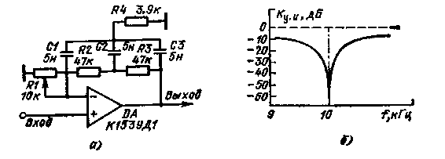
Рис. 5.36
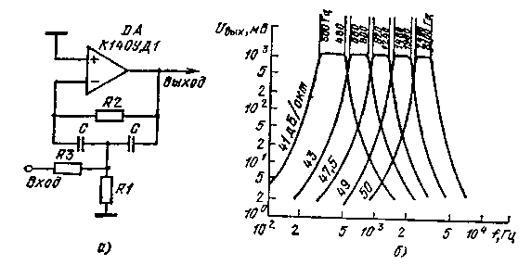
Рис. 5.37

Управляемый полосовой фильтр. Фильтр (рис. 5.36, а) позволяет получить на центральной частоте коэффициент передачи, близкий к нулю. Резистором R4 устанавливается нулевой фазовый сдвиг на центральной частоте. Центральная частота определяется по формуле f₀ = З⁻²/2пRС при R2=R3=R и С1 = С2 = СЗ=С, R4 = R/12. Сопротивление нагрузки фильтра должно быть значительно больше сопротивления резистора R2 (R3). При этом уменьшается падение напряжения на резисторах R2 (R3) и возникает некоторая асимметрия АЧХ. Для центральной частоты f₀ = 55 кГц R₂ = R3=10 кОм, С1 = С2 = СЗ = 5 _{Н}Ф, R₄ = 820 Ом. На рис. 5.36, б показана форма передаточной характеристики фильтра. Октавный фильтр. Основные параметры фильтра на ОУ (рис. 5.37, а) определяются по формулам
где fо — центральная частота. Сопротивление резистора $3 должно учитывать внутреннее сопротивление источника сигнала. Оно не должно быть больше 10 кОм. На рис. 5.35,6 приведен вид ряда АЧХ звеньев фильтра.

9. ПЕРЕСТРАИВАЕМЫЕ ФИЛЬТРЫ

Перестраиваемый фильтр. Узкополосный фильтр (рис. 5.38) построен на базе моста Вина. С помощью резистора R3 можно изменять добротность вплоть до 2000. Для предотвращения автогенерации схемы необходимо выполнять условие [(l+R₄)/(R₃+Ri)]<3, гдеR, — внутреннее сопротивление источника сигнала. Резонансная частота фильтра определяется выражением f₀= 1/2п(R₁R₂C_{l}C₂)⁻². С помощью потенциометров R1 и R2 возможно изменение центральной частоты в пределах от 160 Гц до 1,6 кГц.
Полосовой фильтр второго порядка. Полосовой фильтр (рис. 5.39, а) имеет центральную частоту, определяемую выражением
где Rl =R3 = R и С1 = С2 = С. В этом фильтре ослабление сигнала в области нижних частот осуществляется конденсатором С1, а конденсатор С2, включенный в цепь ООС ОУ, ослабляет верхние частоты. АЧХ фильтра слабо зависят от сопротивлений резисторов R4, R5. Заметное сужение полосы пропускания фильтра наблюдается при сопротивлении R5 — — 2 — 3 кОм. При R5=1,5 кОм схема возбуждается. На рис. 5.39, бил проиллюстрированы АЧХ фильтра для ряда значений элементов схемы.
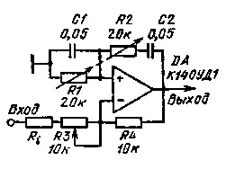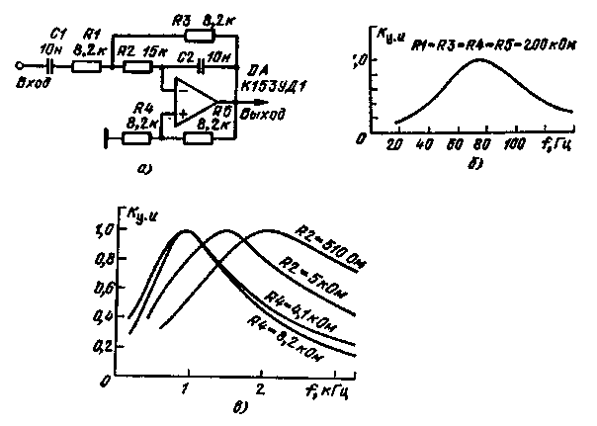
Pис. 5.38 Рис. 5.39

Мостовой фильтр. Центральную частоту фильтра (рис. 5.40, а) можно рассчитать по формуле
где LI = C2 = C. Полоса пропускания определяется Дf=1/пСR₃, когда R1 = R2. При изменении сопротивления резистора R2 смещается как центральная частота, так и полоса пропускания. Эта зависимость показана на рис. 5.40, б. Коэффициент передачи на центральной частоте определяется формулой K — R₃/(R₁+R₂).
Селективный фильтр на инверторе проводимости. Фильтр построен на инверторе проводимости, который собран на ОУ (рис. 5.41). Частотная характеристика фильтра определяется цепочками Ri, Ci и Rz, C_{z}. Центральная частота фильтра может быть найдена из выражения f₀ = 2п/R₁C_{l} при R1 = R5, C1 = C2. Коэффициент передачи на резонансной частоте равен К.о = n/(2—n), где n= (R₂+аR₃)/[R₄+(1 — а)R₃]. Добротность фильтра определяется выражением Q=l/(2 — n). Для указанных на схеме номиналов элементов центральная частота равна 1 кГц. Добротность фильтра можно регулировать с помощью резистора R3. Фильтр устойчиво работает при Q=100.
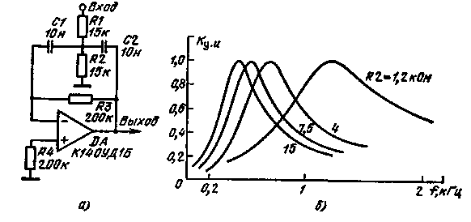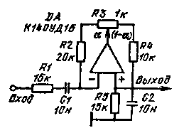
Рис. 5.40 Рис. 5.41
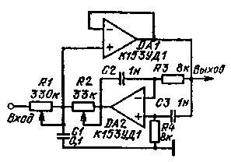
Рис. 5.42

Фильтр с регулируемой частотой и добротностью. Фильтр построен на двух микросхемах (рис. 5.42), причем DA2 с прилегающими к ней элементами работает в качестве эквивалентной индуктивности.
Средняя частота фильтра определяется по формуле
[Гц), а ширина полосы пропускания по формуле
Для тех номиналов элементов, которые указаны на схеме, средняя частота может регулироваться с помощью резистора R2 в пределах от 1 до 10 кГц. Добротность фильтра регулируется резистором R1. Она может меняться в пределах от 2 до 200. Коэффициент передачи для средних частот от 1 до 10 кГц не меняется и равен единице. Максимальная амплитуда входного сигнала 0,5 В. Для получения фильтра на другие средние частоты следует подходить к выбору номиналов элементов схемы с учетом того, что сопротивление резистора R1 должно быть менее 400 кОм, сопротивления резистора R2 — между 1 и 40 кОм. Значение R₄С₃/R₃С₂ должно лежать в пределах от нуля до (R₂/R₁) 10⁻². Постоянные времени R₄C₃ и R₃C₂ можно отрегулировать, если резистор R4 сделать переменным. Фильтр настраивается при разомкнутом входе, что соответствует максимальной добротности. Увеличением сопротивления резистора R4 добиться самовозбуждения схемы. После этого можно уменьшить сопротивление резистора R4 или параллельно ему подключить резистор с сопротивлением больше 100 кОм. Автоколебания при этом прекращаются.

Глава 6

МОДУЛЯТОРЫ ПОСТОЯННОГО ТОКА

Модуляторы постоянного тока применяются в различных исследованиях для измерения малых величин постоянного или переменного тока и в коммутаторах аналогового сигнала при сборе и обработке информации в многоканальных системах. Для измерения постоянного тока модуляторы подключают ко входу усилителя леременного сигнала. В качестве модуляторов применяют реле, вибропреобразователи, диодные и транзисторные переключатели. Лучшими характеристиками обладают транзисторные модуляторы. Эти модуляторы выполняют как на биполярных так и на полевых транзисторах.
Модуляторы на биполярных транзисторах используют в тех случаях, когда требуется гальваническая развязка между датчиком и управляющим сигналом. Если же сопротивление источника сигнала более 500 кОм, то следует применять полевые транзисторы.
Основным недостатком модулятора является то, что при отсутствии входного сигнала на его выходах присутствует постоянное напряжение, возникающее за счет токов утечки и импульсных сигналов, связанных с паразитными межэлектродными емкостями активных элементов. С этой точки зрения полевые транзисторы предпочтительнее, так как емкость затвор — канал у них значительно меньше межэлектродной емкости биполярных транзисторов. В открытом состоянии полевой транзистор представляет собой сопротивление. Биполярные транзисторы в открытом состоянии имеют остаточное напряжение. Например, интегральная микросхема К101КТ1 имеет остаточное напряжение 50 мкВ. Остаточное напряжение зависит от управляющего тока. При работе на модуляторах, собранных на биполярных транзисторах с низкоомным источником сигнала, уровень импульсных помех составляет 10 — 20 мкВ, а температурный дрейф 0,2 — 0,5 мкВ/град.
Значительное влияние на работу модулятора оказывают помехи, проникающие на вход усилителя переменного сигнала из цепей управления через паразитные емкости. Эти помехи могут иметь амплитуду до 70 мВ. Чтобы помехи не насыщали усилитель, необходимо применить схему компенсации.
Значительная часть существующих работ по модуляторам посвящена этому вопросу. Рассматриваются различные варианты уменьшения импульсных помех, а также влияние их на точность преобразования постоянного сигнала в переменный.

Таблица 6.1
Тип микросхемы | E_{max}, B | E_{ост}, мВ | I₀. нА | R_{отк}. Ом | t_{вкл}. мкс
К101КТ1 |  | 0,1 | 40 | 120
К124УТ1 | ±30 | 0,1 — 0,3 | 50 | 100 | —
К162КТ1 | ±30 | 0,1 — 0,3 | 50 | 100 | —
К168КТ1.2 | — | 0,1 | 10 | 100 | 1,5
К190КТ1 | ±20 | 10⁻⁴ | 100 | 300 | 2
К190КТ2 | ±20 | 10⁻⁴ | 50 | 50 | 2
К701МЛЗЗ | ±10 | 0.02 | 200 | 350 | 1,5
К701МЛ36 | ±30 | 0,2 | 200 | 70 | 2
К701МЛ37 | ±30 | 0,2 | 100 | 100 | 1,5
К284КН1А | — 8, +10 | — | 10 | 160 | 2,0
К284КН1Б | ±10 | — | 10 | 250 | 2,0
Примечание: E_{mаx} — максимальное напряжение переключаемого сигнала; E_{ост} — остаточное напряжение; I₀ — ток утечки; Rотк — сопротивление открытого ключа; t_{вил} — время включения.

В табл. 6.1 приводятся параметры интегральных микросхем, которые применяют для переключения аналоговых сигналов.

1. ПЕРЕКЛЮЧАТЕЛИ НА МИКРОСХЕМАХ

Микросхема К162КТ1. Микросхема (рис. 6.1) содержит два транзистора типа р-n-р с общим выводом коллектора и применяется в прерывателях с автономным управляющим источником. Огтаточное напряжение между контактами 1 и 7 при базовом токе 2 мА составляет: К162КТ1А — 100 мкВ, К162К.Т1Б — 200 мкВ, К162КТ1 — 300 мкВ. Сопротивление между эмиттерами равно 100 Ом. Обратное напряжение база — эмиттер — 30 В а коллектор — база — 20 В.
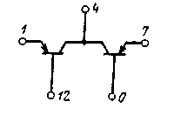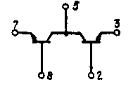
Рис. 6.1 Рис. 6.2

Микросхема К101КТ1. В микросхеме применены транзисторы с проводимостью типа n-р-n (рис. 6.2). Для управления микросхемой необходимо иметь управляющий сигнал, не связанный с общей шиной. Остаточное напряжение между контактами 3 и 7 для групп А, В составляет менее 50 мкВ, а для групп Б, Г — менее 150 мкВ. Напряжение между эмиттерами для групп А, Б составляет 6,3 b] а для групп В, Г — 3 В. Ток через транзисторы не более 10 мА! Сопротивление между эмиттерами менее 100 Ом. Ток утечки между эмиттерами менее 10~⁸ А.
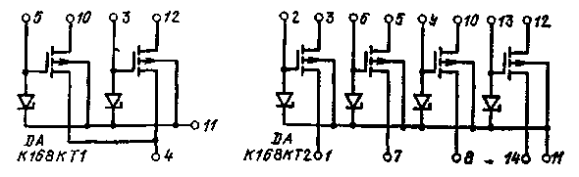
Рис. 6.3
Микросхемы К168КТ1 и К168КТ2. Эти микросхемы (рис. 6.3) применяют в качестве коммутаторов аналогового сигнала. Управляемый и входной сигналы имеют общую шину. Остаточное напряжение сток — исток менее 10 мкВ. Сопротивление открытого транзистора менее 100 Ом. Ток утечки сток — истбк для групп А, Б, В — менее ШиА. Ток утечки детвора не превышает 10нА. Время включения равно 0,3 мкс, а время выключения — 0,7 мкс. Допустимые напряжения между затвором и подложкой 30 В, а между истоком и стоком — подложкой для группы А — 10 В, для группы Б — 15 В, для группы В — 25 В.

2. ПЕРЕКЛЮЧАТЕЛИ НА БИПОЛЯРНЫХ ТРАНЗИСТОРАХ

Модулятор последовательно-параллельного типа. Работа модулятора (рис. 6.4) основана на поочередном открывании и закрывании транзисторов. Когда импульс положительной полярности приходит на базу VT1, то транзистор открывается и через него протекает ток, значение которого определяется сопротивлением резистора RL Входной сигнал проходит на выход. В следующий полупериод управляющего сигнала положительный импульс открывает транзистор VT2, транзистор VT1 закрывается. Выход подключается к нулевой шине. Важным фактором в работе схемы является равенство остаточных напряжений. Для выравнивания этих напряжений служит резистор R1.
Дистанционный выключатель. В схеме выключателя (рис. 6.5, а) для открывания транзисторного ключа используется выпрямленное с помощью диода VD1 и конденсатора С1 управляющее напряжение. В схеме отсутствуют импульсные помехи, связанные с переключением транзисторов. Управление осуществляется гармоническими сигналами с амплитудой 2 — 3 В. Протекающий через транзисторы ток создает падение напряжения. Зависимость падения напряжения на ключе от протекающего тока показана на рис. 6,5, б.
Однополупериодный модулятор. Модулятор (рис. 6.6, а) построен на микросхеме К101КТ1В. Управляющий сигнал прямоугольной формы с амплитудой 2 В одновременно открывает оба транзистора. Входной сигнал поступает на первичную обмотку выходного трансформатора. Учитывая характеристику зависимости остаточного напряжения от управляющего тока, входной сигнал должен йревы-шать значение 20 — 30 мкВ.
Остаточное напряжение можно уменьшить, подбирая управляющий ток, протекающий через один из резисторов. В некоторых случаях регулировкой сопротивления резистора R1 можно добиться полной компенсации остаточного напряжения. На рис. 6.6, б представлена зависимость U₀ст от I_{уир} для наиболее типичного случая.
Двухполупериодный модулятор. Модулятор (рис. 6.7) работает на частоте 20 кГц. Амплитуда управляющих импульсов прямоугольной формы равна 4 В. В результате поочередного открывания транзисторов VT1 и VT2 входной сигнал попадает на разные выводы первичной обмотки Тр2. На вторичной обмотке появится сигнал прямоугольной формы с амплитудой входного сигнала.
Для уменьшения влияния остаточного напряжения на транзисторах в схему введены резисторы R1 и R4. С помощью резистора R1 выравниваются управляющие базовые токи, в результате чего остаточное напряжение составляет около 4 мВ. Резистор R4 компенсирует это напряжение и тем самым позволяет создать модулятор с чувствительностью около 10 мкВ.
Компенсационный модулятор. Для уменьшения начального уровня в модуляторе (рис. 6.8) применяется сложная схема подачи управляющнх сигналов. Поскольку начальный уровень модуляторов определяется импульсными сигналами, которые проходят через емкости база — коллектор, то подстройка сводится к изменению переднего и заднего фронтов управляющих сигналов. Управляющий сигнал с амплитудой 15 В подается на первичную обмотку трансформатора. С помощью резисторов R3 и R4 и диодов VD3 и VD4 фронты управляющих импульсов заваливаются настолько, что позволяют скомпенсировать помеху до уровня менее 30 мкВ.
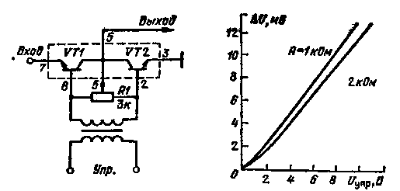
Рис. 6.4

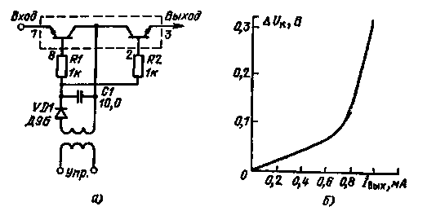
Рис. 6.5
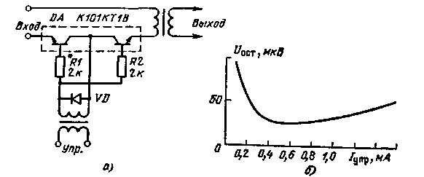
Рис. 6.6
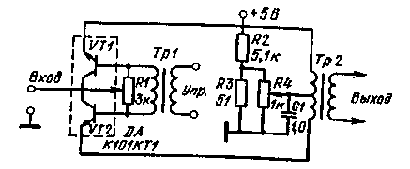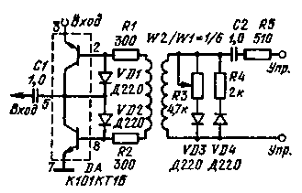
Рис. 6.7 Рис. 6.8
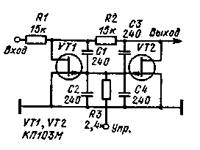
Рис. 6.9

3. ПЕРЕКЛЮЧАТЕЛИ НА ПОЛЕВЫХ ТРАНЗИСТОРАХ

Аттенюатор. Максимальное ослабление аттенюатора (рис. 6.9) составляет 80 дБ, а переменного напряжения с частотой до 500 кГц — более 60 дБ. Максимальный коэффициент передачи при входном напряжении постоянного тока равен 0,93, а для переменного напряжения с частотой 500 кГц — 0,46. Максимальное управляющее напряжение менее 8 В.
Одиночный ключ. Для коммутации постоянного напряжения используется ключ на полевом транзисторе VT1 (рис. 6.10, а). В открытом состоянии, когда на затворе напряжение равно нулю, транзистор имеет сопротивление R_{ОТK} = 1/S = 500 Ом. Если положительное напряжение на затворе больше напряжения отсечки, транзистор находится в закрытом состоянии. В этом режиме сопротивление его может превышать сотни мегаом. Управление ключом осуществляется транзистором VT2. Когда он закрыт, положительное напряжение коллектора проходит через диод на затвор полевого транзистора. При появлении нулевого напряжения в коллекторе ключ открывается. Максимальная частота работы ключа равна 50 кГц. Входное напряжение, коммутируемое ключом, лежит в пределах от 10 до +5 В. Сопротивление нагрузки не менее 5 кОм. Точность передачи входного сигнал более 0,1%. Передаточная характеристика ключа показана на рис. 6.10,6. Управляющее напряжение положительной полярности должно быть больше 1В.
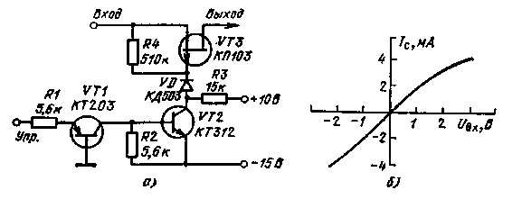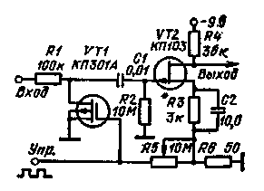
Рис. 6.10 Рис. 6.11

Модулятор с компенсацией помехи. При преобразовании постоянного входного сигнала в переменный существенные ограничения на минимальное значение входного сигнала накладывают помехи. Чтобы избавиться от этого, применяют схемы компенсации. Одна из таких схем представлена на рис. 6.11. В схеме модулятора ключ построен на транзисторе VT1. Усилитель собран на транзисторе VT2. Цепь компенсации состоит из двух резисторов R5 и R6.
Управляющий сигнал прямоугольной формы подается на затвор полевого транзистора. Из-за наличия паразитной емкости затвор — сток-напряжение коммутации проникает на выход в виде помехи и образует начальный уровень. Проникшее напряжение компенсируется импульсами управляющего напряжения, поступающими в. исток VT2 с делителя на резисторах R5 и R6 в противофазе по отношению к напряжению помехи. Компенсирующее напряжение устанавливается с помощью переменного резистора R5.
Схема с противофазной компенсацией. На рис. 6.12, а приведена схема коммутации аналогового сигнала, в которой применена цепь компенсации импульсных помех, возникающих из-за паразитных емкостей полевых транзисторов. Компенсация осуществляется подачей противофазного помехе сигнала на выход схемы через конденсатор С1. Амплитуда компенсирующего импульса устанавливается потенциометром R2. При частоте управляющих сигналов 1 кГц и амплитуде 5 В средний ток в нагрузке от импульсных помех может составлять 2 — 5 нА. Дрейф выходного напряжения при компенсации уменьшается в 10 — 20 раз. На схеме рис. 6.12,6 применен двухзатворный полевой транзистор. Компенсация импульсных помех осуществляется по второму (верхнему по схеме) затвору. При управляющем напряжении 1,5 В и при определенной температуре средний ток от импульсных помех можно свести к нулю. При изменении температуры дрейф тока в нагрузке составляет 0,2 — 0,5 нА/град.
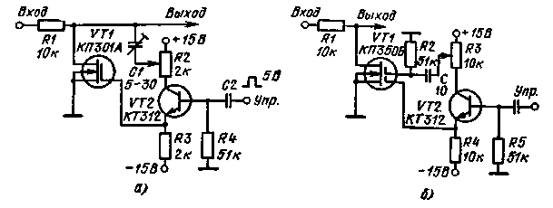
Рис. 6.12
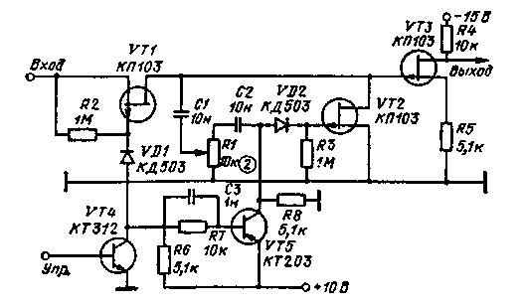
Рис. 6.13

Комбинированный модулятор. Модулятор (рис. 6.13) состоит из двух поочередно открывающихся транзисторов VT1 и VT2. Когда открыт транзистор VT1, входной сигнал поступает на затвор усилительного транзистора VT3, который имеет входное сопротивление около 100 МОм. В следующий момент транзистор VT1 закрывается, а транзистор VT2 открывается и на вход усилителя поступает нулевой уровень. В результате на выходе транзистора VT3 будет усиленный сигнал прямоугольной формы. Амплитудная характеристика всей схемы линейна в пределах от 10 мкВ до 1 мВ с коэффициентом передачи 0,8. Если на входе отсутствует сигнал, то на выходе возникают импульсные помехи, которые вызваны паразитными емкостями модулятора. Положительные импульсы имеют амплитуду около 25 мкВ, а отрицательные импульсы — более 100 мкВ. Эти помехи можно частично компенсировать с помощью цепочки R1, С1. Параметры этой цепочки находятся в прямой зависимости от паразитных емкостей транзисторов.
Балансный модулятор. Схема балансного модулятора (рис. 6.14) состоит из двух комбинированных модуляторов. В результате приведенного на схеме включения на выходах балансного модулятора возникают импульсные помехи одной полярности. Входные сигналы модулятора подаются на Вход 1 и Выход 2 дифференциального усилителя. Поскольку импульсные помехи поступают одновременно на оба усилителя, то в результате они будут частично скомпенсированы. Степень компенсации зависит от коэффициента подавления синфазных сигналов дифференциальным усилителем, а также от неравенства паразитных емкостей модулятора. Импульсные помехи на выходе усилителя могут составлять менее 1 мкВ. Максимальное значение входного сигнала 3 В. В схеме вместо транзисторов VT1 — VT4 целесообразно применить две интегральные микросхемы КПС202, в которых находятся по два подобранных полевых транзистора.
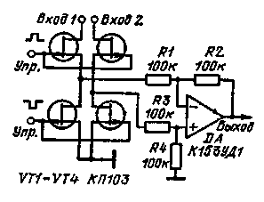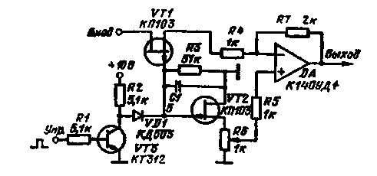
Рис. 6.14 Рис. 6.15

Балансный компенсатор помех. При подаче сигналов на вход ОУ (рис. 6.15) через полевой транзистор VT1 на выходе схемы возникают импульсные помехи, связанные с паразитными емкостями транзисторов. Чтобы избавиться от этого, на другой вход усилителя подаются аналогичные сигналы, снимаемые с другого полевого транзистора VT2. В результате на обоих входах ОУ возникают одинаковые помехи. Подстройка амплитуд этих помех осуществляется с помощью резистора R6. В итоге на выходе ОУ выбросы от переключения полевых Транзисторов не превышают 1 мВ. Для входного сигнала с амплитудой меньше 3 В точность передачи равна 0,5%.

4. ПЕРЕКЛЮЧАТЕЛИ СО СХЕМОЙ УПРАВЛЕНИЯ

Переключатель аналогового сигнала. В процессе передачи аналогового сигнала со входа на выход схемы (рис. 6.16) принимают участие ОУ и два полевых транзистора. На выходе будет присутствовать сигнал, если транзистор VT1 закрыт, а транзистор VT2 открыт. В этом режиме ОУ имеет коэффициент усиления, равный единице. При переключении полевых транзисторов коэффициент усиления становится равным нулю. Управление полевыми транзисторами осуществляется транзистором VT3.
Коммутатор сигналов. Коммутатор аналоговых сигналов (рис. 6.17, а) предназначен для работы с входными сигналами от О до 6 В. Допускается параллельное включение до 64 каналов. Частота опроса каждого канала при этом будет 2 кГц. Погрешность передачи входного сигнала с уровнем 6 В составляет менее 10 мВ.
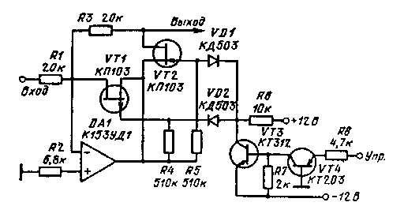
Рис. 6.16
При подаче на управляющий вход положительного напряжения полевой транзистор находится в закрытом состоянии. Нулевое управляющее напряжение открывает полевой транзистор. В момент перехода транзистора из закрытого состояния в открытое через паразитные емкости на выход проходит импульсный сигнал помехи. Для компенсации помехи включен конденсатор С в цепь ООС. Амплитуда помехи составляет несколько милливольт. Первый ОУ (DA1) для входного сигнала имеет коэффициент усиления, равный единице. Второй ОУ (DA2) выполняет роль повторителя с большим входным сопротивлением. На схеме рис. 6.17,6 показан коммутатор с управляющими устройствами на интегральной микросхеме К155ЛА8.
Коммутатор на интегральной микросхеме К190КТ2. Коммутатор сигналов от 0 до — 10 В (рис. 6.18, а) построен на микросхеме типа К190КТ2, в которой ключи выполнены на МОП-транзисторах с каналом типа р. Напряжение — 25 В, которое присутствует в коллекторах транзисторов VT1 — VT4, открывает ключи. Для закрывания ключа подается положительное напряжение 3 В в эмиттеры транзисторов VT1 — VT4. На рис. 6.18,6 приведена зависимость погрешности ключа от входного напряжения.
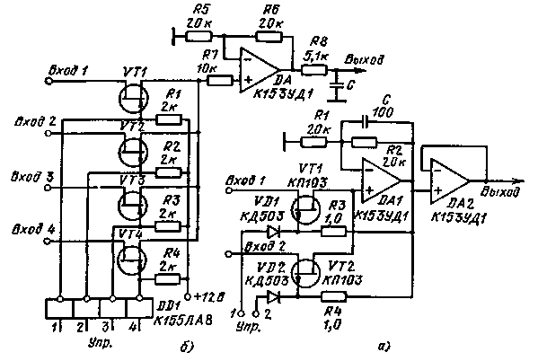
Рис. 6.17
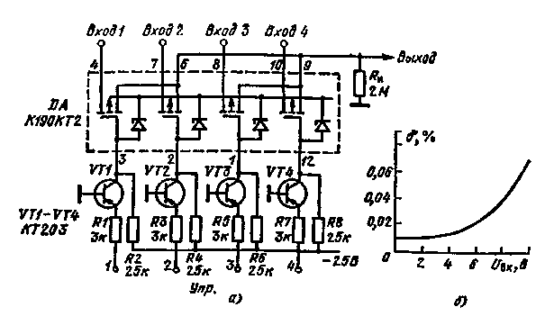
Рис. 6 18

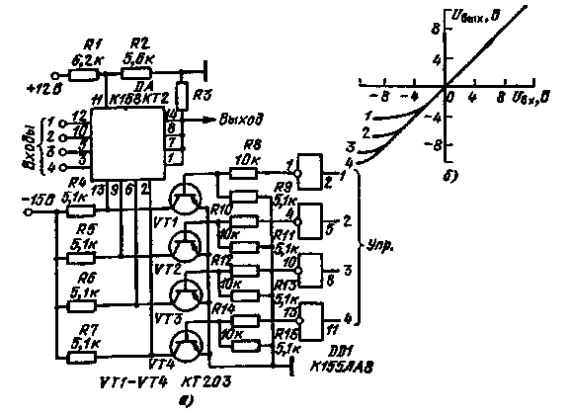
Рис. 6.19

Четырехканальный коммутатор. Коммутатор аналоговых сигналов построен на интегральной микросхеме К168КТ2 (рис. 6.19, а), которая состоит из четырех ключей на полевых транзисторах. Транзисторы в открытом состоянии имеют сопротивление менее 100 Ом, а напряжение отсечки 3 — 6 В. Управление ключами осуществляется логической схемой К155ЛА8, которая имеет четыре открытых коллектора. В цепях коллекторов стоят нагрузочные резисторы R4 — R7. На рис. 6.19,6 приведена передаточная характеристика ключа при R3=1,5 кОм при различных напряжениях смещения на контакте 11 микросхемы DA1: кривая 1 — 12 В, кривая 2 — 9 В, кривая 3 — 6 В, кривая 4 — 5В.
Для R₃=1,5 кОм коэффициент передачи равен 0,93, а нелинейность в диапазоне коммутируемых сигналов 0 — 1 В менее 1,5%, а для диапазона 0 — 10 В — менее 5%. При сопротивлении нагрузки R₃= 100 кОм нелинейность в первом диапазоне не превышает 0,01%, а во втором диапазоне — 0,1%. Длительность фронта включения по уровням 0,1 и 0,9 составляет 1,8 мкс, а выключения — 3,6 мкс. При первом входном сигнале на резисторе Ri3= 10 кОм возникают импульсные помехи с амплитудой 0,5 В и с длительностью 0,1 мкс. Коммутатор может переключать как постоянное напряжение, так и импульсные сигналы с длительностью до десятков наносекунд.
Следует иметь в виду, что микросхема DD запитывается по общей шине, вывод 7 к — 12 В, а на контакт 14 подается нуль. Кроме того, сигналы управления необходимо подавать относительно — 12 В.

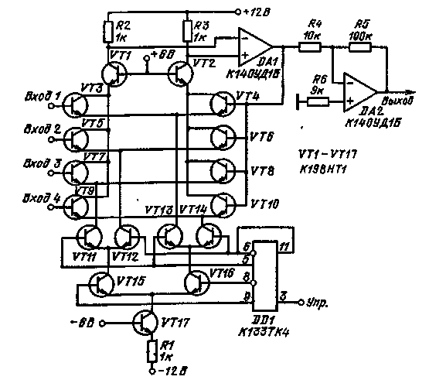
Рис. 6.20
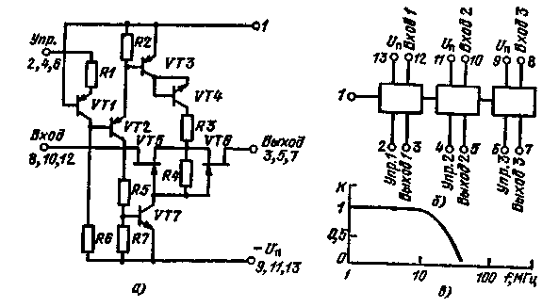
Рис. 6.21

Коммутатор на биполярных транзисторах. Коммутатор аналоговых сигналов (рис. 6.20) имеет в своей основе дифференциальный усилитель с глубокой ООС. Схема содержит четыре ключа, которые переключаются при коммутации генератора тока, включенного в эмиттер дифференциальной пары транзисторов, входящих в ключ Для транзисторов VT3 и VT4 генератором тока является транзистор VT13. Когда через транзистор VT13 протекает ток, то сигнал на Входе 1 управляет перераспределением тока транзисторов VT3 и VT4. В их коллекторах возникает падение напряжения, которое управляет ОУ. В схеме существует ООС с выхода ОУ на базу транзистора VT4. Для пропускания сигнала но Входу 2 включается транзистор VT12. Управление генераторами тока (транзисторы VT11 — VT14) осуществляется микросхемой DD1 через транзисторы VT15 и VTJ6, которые также управляются микросхемой. Микросхема DD1 является двухразрядным счетчиком. Выходные сигналы счетчика, отображающие двоичное число, дешифрируются транзисторами VT11 — VT16. На вход счетчика должны поступать импульсы положительной полярности с амплитудой до 5 В.
Выходной сигнал с дифференциального каскада поступает на ОУ DA1 и далее на ОУ DA2. Коэффициент усиления ОУ DA2 можно регулировать изменением сопротивления резистора !R5. Для получения максимального быстродействия в схеме коммутатора желательно использовать ОУ серии К НО. Следует учесть, что микросхемы К140УД1Б требуют введение корректирующих цепей между выводами 1 и 12 (С=100 пФ, R=1 кОм). Время установления входного сигнала в коллекторах транзисторов VT1, VT2 составляет менее 50 не, а на выходе — менее 300 не. Транзисторы коммутатора входят в состав микросхемы К198НТ1.
Ключи микросхемы К284КН1. Интегральная микросхема К284КН1А, Б (рис. 6.21) предназначена для коммутации аналоговых сигналов постоянного и переменного токов с частотами до единиц мегагерц. На рис. 6.21, а приведена схема одного ключа, а на рис. 6.21,6 — функциональная схема микросхемы. Входное напряжение может меняться в пределах Т10 В.
Управление ключом осуществляется от логических элементов с напряжением высокого уровня не менее 2,4 В. В открытом состоянии ключ имеет сопротивление: К284КН1А — не более 160 Ом, К284КН1Б — не более 250 Ом. Коммутируемый ток равен: К284КН1А — от +10 до — 8 мА, К284КН1Б — =flQ мА. Время включения (выключения) составляет меньше 2 мкс. В закрытом состоянии ключ ослабляет входной сигнал на 60 дБ, при Я_{а}=10кОм. На выходе ключа за счет емкостей переходов возникают импульсные сигналы с амплитудой 1 — 1,5 В и длительностью меньше 1 мкс. Коэффициент передачи ключа близок к единице для сигналов с частотами до 10 МГц, что проиллюстрировано на графике рис. 6.21, в.

Глава 7

МОДУЛЯТОРЫ ПЕРЕМЕННОГО ТОКА

Модуляция является процессом управления одним или несколькими параметрами гармонического колебания для передачи информации на расстояние. Периодическое изменение любого из параметров превращает гармонический сигнал в сложное колебание, содержащее целый ряд спектральных составляющих. При проектировании модуляторов следует обращать внимание на необходимость возможно более полной передачи спектра во избежание потери информации. Модуляторы, у которых в спектре выходного сигнала отсутствует составляющая несущей частоты, являются балансными. Возможны три типа модуляции: амплитудная (AM), частотная (ЧМ) и фазовая (ФМ). Между ЧМ и ФМ существует тесная связь. Эта взаимосвязь характеризуется выражениями (u(t)=dy(t)/dt и ф(0 = J w(t)dt. Любой из трех типов модуляции может быть осуществлен в аналоговом или дискретном виде.
Модуляция осуществляется как в нелинейных, так и в линейных цепях с переменными параметрами. В линейных цепях с постоянными параметрами осуществить модуляцию невозможно. Среди схем модуляторов наибольшее распространение получили линейные с переменными параметрами. Ограниченное применение нелинейных схем связано с возникновением паразитных колебаний, которые искажают модулированный сигнал.
Для осуществления AM гармонического сигнала достаточно в цепь прохождения сигнала включить управляющий элемент. В зависимости от управляющего (модулирующего) сигнала меняется проводимость цепи. На ее выходе меняется амплитуда сигнала.
Фазомодулированное колебание с малым индексом модуляции можно получить из AM колебания, если просуммировать модулированное колебание с гармоническим: A (t) cos cof+sin cof= = B(t)sin(wt+ф(t)], где B(t)= V1+A²(t), ф(t) =arctgA(t). Результирующий сигнал необходимо ограничивать по амплитуде.
Для получения ФМ колебания с большим индексом модуляции следует применить умножение частоты. Фазомодулированное колебание можно получить также с помощью вариации одного из элементов RС-цепи. поскольку фаза выходного сигнала такой цепи является функцией ее постоянной времени ф=arctg(I/wRC).
Частотно-модулированное колебание может быть получено при использовании проинтегрированного модулирующего сигнала для ФМ. Частотно-модулированное колебание формируется и при прямой вариации частоты генератора гармонических колебаний В низкочастотных генераторах частота выходного сигнала может изменяться с помощью полевых транзисторов, включенных в фазосдви-гающую цепь. В высокочастотных генераторах управление частотой осуществляется с помощью конденсаторов, включенных в колебательный контур. В качестве управляющих конденсаторов применяют варикапы, в которых используется емкость р-n перехода
В случае, когда требуется повышенная стабильность несущей частоты генератора, применяют косвенную ЧМ, создаваемую за счет фазового управления. Для получения нестабильности несущей частоты порядка 10-^{в} ЧМ осуществляется путем изменения фазы колебаний кварцевого генератора. При глубокой ЧМ, получаемой фазовым управлением, возникает значительная паразитная AM резко увеличивающаяся при возрастании индекса модуляции Это обстоятельство вынуждает использовать малый индекс модуляции с последующим многократным умножением частоты.
Помимо линейной модуляции в системах связи применяют дискретную модуляцию. В практическом отношении она является наиболее простой. Эта модуляция осуществляется с помощью импульсных управляющих цепей. Как правило, существуют несколько входов, где присутствуют необходимые сигналы. Эти сигналы в определенной последовательности подключаются к выходу. Для амплитудной дискретной модуляции достаточно иметь один вход который периодически подключается к выходу. При ЧМ и ФМ возможен дискретный набор сигналов.
Включение корректирующих элементов ОУ, которые применяются в устройствах, показано в гл. 1.

1. МОДУЛЯТОРЫ НА ПОЛЕВЫХ ТРАНЗИСТОРАХ

Линейный модулятор. Для управления коэффициентом усиления ОУ в модуляторе (рис. 7.1, о) в цепь ООС включен полевой транзистор. Отрицательная обратная связь выполнена на элементах R1 — R3 и R_{т}, где RT — сопротивление полевого транзистора Коэффициент усиления каскада определяется выражением K=[R₂/R₁(1+R₃/R_{т})+R₃/R_{т}]. Линейный участок изменения коэффициента усиления от управляющего напряжения лежит в диапазоне от 0 до 2 В. Максимальный коэффициент усиления при нулевом управляющем напряжении равен приблизительно 100. Частота входного сигнала равна 50 кГц. На графике рис. 7.1,6 приведена зависимость коэффициента усиления ОУ от управляющего напряжения.
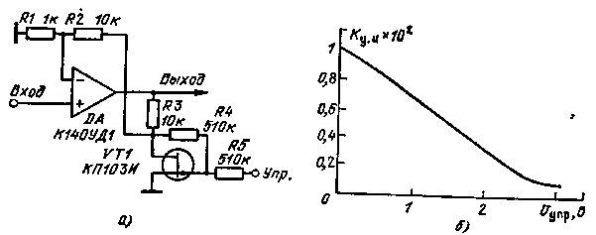
Рис. 7.1
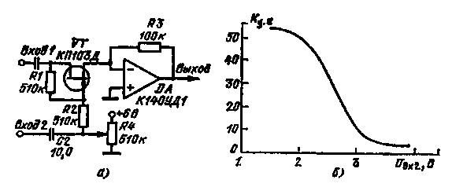
Рис. 7.2

Управление коэффициентом усиления ОУ. Модулятор (рис. 7.2, а) использует управление коэффициентом усиления ОУ в схеме инвертирующего усилителя. Коэффициент усиления определяется отношением R₃/R_{Т}, где R_{т} — сопротивление полевого транзистора. Поскольку сопротивление полевого транзистора меняется по параболическому закону в зависимости от напряжения на затворе, то линейный участок изменения коэффициента усиления ОУ будет соответствовать изменению U_{BI2} в интервале от 2 до 3 В. Сигнал с несущей частотой подается на первый вход, а сигнал с модулирующей частотой — на второй. С помощью резистора R4 на затворе устанавливается запирающее напряжение 2,5 В. Амплитуда модулирующего сигнала должна быть меньше 0,5 В. На графике рис. 7.2, б приведена характеристика управления модулятором.
Модулятор ОУ. Управление коэффициентом усиления ОУ в модуляторе (рис. 7.3, а) осуществляется с помощью полевого транзистора, который подключен к неинвертирующему входу ОУ. Схема работает при входных сигналах меньше 1 В на частотах до 100 кГц. Для увеличения крутизны преобразования схемы желательно увеличение максимального коэффициента усиления ОУ. Для приведенных на схеме элементов коэффициент равен 2. На графике (рис. 7.3,6) приведена характеристика управления модулятором.
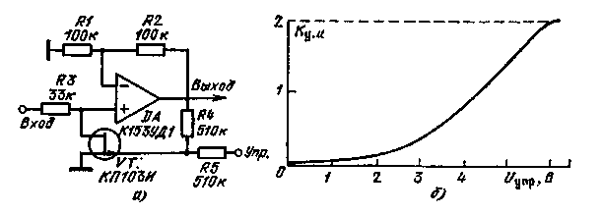
Рис. 7.3
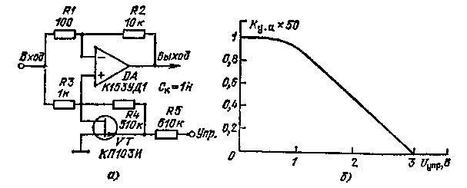
Рис. 7.4

Модулятор с объединенными входами. Для управления амплитудой гармонического сигнала в модуляторе (рис. 7.4, а) ко входу ОУ подключен полевой транзистор. Этот транзистор совместно с резистором R3 образует управляемый делитель напряжения. Входной сигнал одновременно действует на два входа ОУ. При напряжении на затворе 3 В на обоих входах действуют сигналы, равные по амплитуде. Выходной сигнал равен нулю. При уменьшении напряжения на затворе транзистор открывается, его сопротивление уменьшается. Происходит разбаланс входных сигналов. Интегральная микросхема усиливает разность сигналов в 50 раз. На рис. 7.4, б приведена зависимость коэффициента усиления ОУ от управляющего напряжения.
Модулятор на полевом транзисторе. Модулятор (рис. 7.5, а) построен в виде Г-образного аттенюатора с полевым транзистором в вертикальном плече. Сопротивление транзистора изменяется управляющим сигналом. Учитывая передаточную характеристику применяемого транзистора, на его затвор необходимо подать постоянное напряжение смещения 3 В. Амплитуда переменной составляющей управляющего сигнала должна быть около 1 В. При этом получается 30%-пая модуляция. Входной сигнал может иметь амплитуду до 1 В. На графиках (рис. 7.5, б) представлены характеристики управления каскада, определенные для разных номиналов элементов схемы.
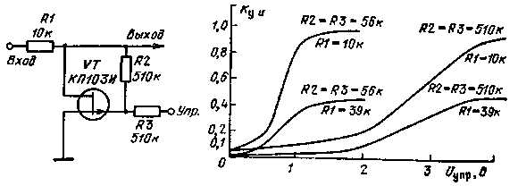
Рис. 7.5
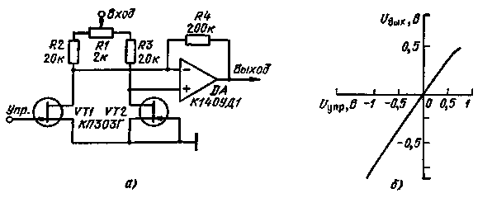
Рис. 7.6

Балансный модулятор на полевых транзисторах. На вход модулятора (рис. 7.6, а) подается гармонический сигнал с частотой 10 кГц. Амплитуда сигнала может быть до 1 В. Модулятор построен по дифференциальной схеме на полевых транзисторах. Это позволяет обеспечить линейный участок передаточной характеристики от 0,5 до 1,25 В. Если в модуляторе применить полевые транзисторы с большим напряжением отсечки, то линейный участок увеличится. После дифференциального каскада сигнал усиливается ОУ в 10 раз. При нулевом управляющем сигнале схема балансируется с помощью резистора R1. На графике (рис. 7.6, б) представлена характеристика управления.

2. МОДУЛЯТОРЫ ГАРМОНИЧЕСКИХ КОЛЕБАНИЙ

Модулятор на ограничителях. В схеме рис. 7.7, а модуляция сигнала, действующего на Входе 2, осуществляется за счет изменения режимов работы ОУ DA1 и DA2. Модулирующий сигнал подается на Вход 1. При нулевом модулирующем сигнале положительные полупериоды несущего колебания проходят через диоды VD2 и VD4 на входы ОУ DA3. Когда модулирующий сигнал не равен нулю, рабочие точки интегральных микросхем DA1 и DA2 смещаются и диоды VD1 и VD3 находятся в проводящем состоянии.
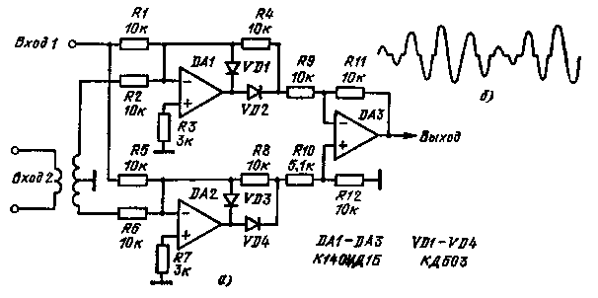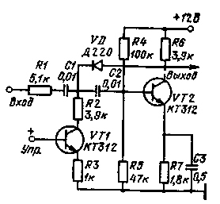
Рис. 7.7 Рис. 7.8

Под воздействием этого смещения амплитуда сигнала несущей частоты уменьшается. На выходе микросхемы DA3 будет ограниченный сигнал несущей частоты. Для осуществления AM необходимо на Вход 1 подать постоянную составляющую, совместно с которой будет действовать сигнал модулирующей частоты. Выходной AM сигнал будет иметь нелинейные искажения типа «ступенька». Эти искажения можно устранить последующими фильтрующими цепями. Модулятор работает на частотах до 10 МГц. На рис. 7.7, б проиллюстрирован выходной сигнал модулятора.
Автоматическая регулировка усиления на транзисторах. Регулировка коэффициента усиления усилителя (рис. 7.8) основывается на изменении ООС. В качестве сопротивления ОС используется прямое сопротивление диода. Значение этого сопротивления меняется в зависимости от протекающего тока. Управляющее напряжение подается на базу транзистора VT1. Коллекторный ток VT1 протекает через диод. Входной сигнал через цепь Rl, Cl, C2 поступает на базу транзистора VT2, а с коллектора этого транзистора через диод действует ООС. В зависимости от тока, протекающего через транзистор VT1, будет меняться сопротивление ОС коллектор — база транзистора VT2. Схема позволяет изменять выходной сигнал на 60 дБ. Напряжение входного сигнала 10 мВ. Верхняя граничная частота входного сигнала 500 кГц.
Модулятор на составном каскаде. Модулятор (рис. 7.9, а) имеет фиксированную частоту модуляции 500 Гц, которая определяется низкочастотным контуром. Несущая частота высокочастотного сигнала 10 МГц формируется во втором контуре. Колебания в схеме возникают за счет отрицательного дифференциального сопротивления, которое образуется двумя полевыми транзисторами. Вольт-амперная характеристика составного транзистора показана на рис. 7.9, б. Амплитуда выходного сигнала не превышает 1 В.
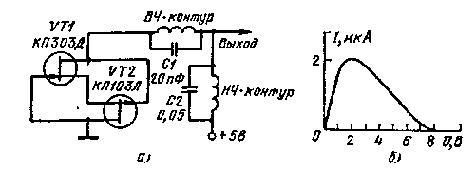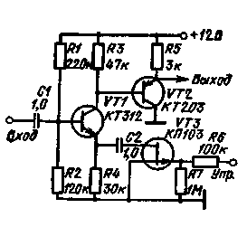
Рис. 7.9 Рис. 7.10
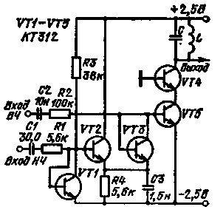
Рис. 7.11

Широкополосный модулятор. Устройство (рис. 7.10) позволяет осуществить модуляцию входного сигнала в широком диапазоне частот от 20 Гц до 200 кГц. Модуляция осуществляется за счет изменения коэффициента усиления каскада на транзисторе VT1. В эмиттерную цепь этого транзистора включен полевой транзистор, сопротивление которого изменяется управляющим напряжением, поступающим на затвор. Так, при изменении напряжения в затворе от 0,8 до 10 В коэффициент усиления меняется на 40 дБ. Для уменьшения выходного сопротивления усилительного каскада применен эмиттерный повторитель на транзисторе VT2.
Микромощный модулятор. Схема модулятора (рис. 7.11) построена на транзисторе VT5. Модулирующий сигнал низкой частоты приходит на вход логарифмического преобразователя, который собран на транзисторах VT1 и VT2. Применение в схеме двух транзисторов VT1 и VT3 в диодных режимах значительно уменьшает искажения, которые связаны с нелинейностью входной характеристики транзистора VT5. В результате линейность сохраняется при коэффициенте модуляции 0,8 для несущей частоты 500 кГц и модулирующей частоты 400 Гц. Результаты не меняются для несущей частоты 10 кГц. Транзистор VT4, примененный для уменьшения влияния контура на модулирующий каскад, можно исключить при относительно низких несущих частотах. Присутствие его желательно на частотах более 1 МГц Вместо транзисторов в схеме можно применить интегральную микросхему К198НТ1. В этом случае габаритные размеры устройства значительно уменьшаются.
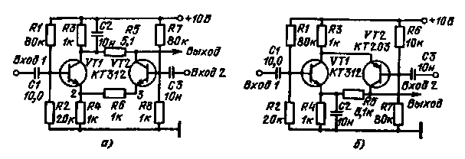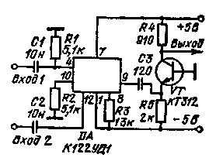
Рис. 7.12 Рис. 7 13

Параллельные модуляторы. Модуляторы, схемы которых приведены на рис. 7.12, а и б, построены на двух транзисторах. Модулирующий сигнал поступает на базу транзистора VT1 в схеме усилителя с коллекторной и эмиттерной нагрузкой. Сигналы на коллекторе и эмиттере VT1 равны по амплитуде и сдвинуты по фазе на 180". Эти сигналы используются в качестве напряжения питания для транзистора VT2, на базу которого поступает сигнал несущей частоты. Сигнал несущей частоты, усиленный транзистором VT2, работающим при малых напряжениях между коллектором и эмиттером, обладает нелинейными искажениями. Для уменьшения их необходима последующая фильтрация. Возможно включение в коллекторную цепь транзистора VT2 вместо резистора R5 контура LC, настроенного на резонансную частоту. Схема может работать в широком диапазоне частот. Частота несущего сигнала должна быть более 100 кГц. При уменьшении частоты несущего сигнала возможны значительные нелинейные искажения.
Модулятор на дифференциальном усилителе. В основу модулятора (рис. 7.13) положен принцип изменения коэффициента усиления дифференциального каскада в зависимости от протекающего через транзисторы тока. Модулирующий сигнал низкой частоты 10 кГц с амплитудой 50 мВ подается на базу токозадающего транзистора усилителя интегральной микросхемы. Сигнал с несущей частотой 100 кГц и амплитудой 100 мВ подается на базу одного из транзисторов дифференциального каскада. База второго транзистора через резистор R2 подключена к нулевому потенциалу. Выходной сигнал усилителя поступает на эмиттер транзистора VT1 каскада с ОБ. С помощью конденсатора СЗ фильтруются низкочастотные составляющие выходного сигнала. На выходе схемы появляется AM сигнал с амплитудой 40 мВ и коэффициентом модуляции 30%. Модулятор может работать с сигналами несущей частоты до 1 МГц.
Низкочастотный модулятор. Автоматическую регулировку усиления в каскадах низкой частоты можно осуществить с помощью биполярных транзисторов. На рис. 7.14, а приведена схема, в которой управляющий транзистор VT2 включен в эмиттер усилительного транзистора VT1 параллельно резистору R4. Регулировка усиления каскада осуществляется за счет изменения глубины ООС в каскаде, которая зависит от сопротивления, определяемого параллельным соединением R4 и сопротивлением коллектор — эмиттер VT2. Последнее зависит от управляющего напряжения. При закрытом транзисторе VT2 коэффициент усиления VT1 равен 1,5. Общее изменение коэффициента усиления при открытом VT2 составляет 30 дБ. Модулятор удовлетворительно работает при входных сигналах до 50 мВ.
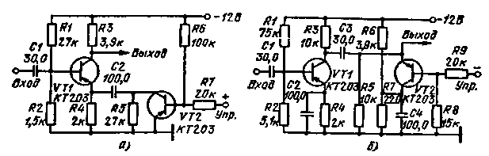
Рис. 7.14

В схеме рис. 7.14,6 регулировка осуществляется за счет изменения эквивалентного сопротивления коллекторной нагрузки транзистора VT1. Регулирующий транзистор VT2 по переменной составляющей подключается параллельно R3. Управляющий сигнал отрицательней полярности открывает транзистор VT2 и уменьшает общее нагрузочное солротивление каскада.

3. МОДУЛЯТОРЫ СО СХЕМОЙ УПРАВЛЕНИЯ

Кодовый модулятор. Преобразователь двоичного кода в напряжение переменного тока в модуляторе (рис. 7.15) построен на транзисторных ключах, которые подключают сигнал к резнсторному делителю. В исходном состоянии транзисторы VT7 — VT11 открыты. Переменный сигнал с частотой 100 кГц, усиленный транзистором VT6 до амплитуды 2,5 В, подается на базы транзисторов VT1 — VT5 через резисторы R1, где он шунтируется конденсаторами через открытые транзисторы VT7 — VT11. При закрывании любого из транзисторов VT7 — VT11 переменный сигнал повторяется одним из транзисторов VT1 — VT5 и через резисторный делитель поступает на выход. В зависимости от разряда и количества закрытых транзисторов сигнал будет изменяться по амплитуде.
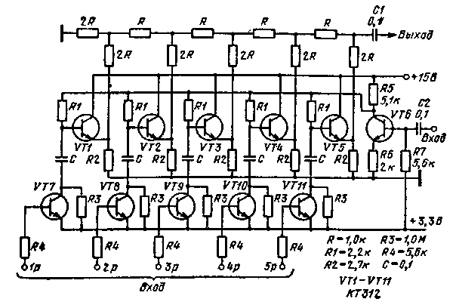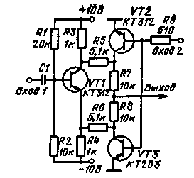
Рис. 7.15 Рис. 7.16
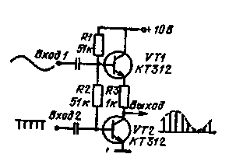
Рис. 7. 17

Для уменьшения габаритов устройства в схеме целесообразно применение микросхем. Вместо резисторной матрицы применяется интегральная микросхема К301НС1, транзисторы VT1—VT6 заменяются на две микросхемы К198НТ1, а транзисторы VT7—VT11— на К198НТ13.
Модулятор прямоугольного сигнала. Амплитудный модулятор прямоугольного сигнала (рис. 7.16) работает в широком диапазоне частот. Сигнал с модулирующей частотой поступает в базу транзистора VT1, работающего в линейном режиме. С эмиттера и коллектора этого транзистора снимаются противофазные сигналы, которые подаются на транзисторы VT2 и VT3 через резисторы R5 и R6. Транзисторы VT2 и VT3 работают в дискретном режиме и переключаются с частотой несущего сигнала. Выходной сигнал модулятора формируется суммирующими резисторами R7 и R8. Модулятор имеет хорошую линейность, которая сохраняется до коэффициента модуляции 95%.
Импульсный модулятор. В импульсном модуляторе (рис. 7.17) транзистор VT1 работает в линейном режиме как эмиттерный повторитель, а транзистор VT2 — в ключевом режиме. Источником питания транзистора VT2 является напряжение в эмиттере транзистора VT1. При отсутствии на Входе I гармонического сигнала на выходе существует импульсный сигнал с амплитудой 5 В. Изменение напряжения в базе транзистора VT1, вызванное гармоническим сигналом на Входе 1, вызывает изменения коллекторного напряжения транзистора VT2. На выходе появляется модулированный сигнал. В схеме можно получить 100%-ную AM. Если на выходе подключить колебательный контур, настроенный на первую гармонику импульсного сигнала, то можно получить AM гармонического сигнала.
Ключевой модулятор. Аналоговый ключ (рис. 7.18) построен на полевых транзисторах. Он состоит из трех каскадов. Общий коэффициент ослабления входного сигнала более 100 дБ на частотах от О до 50 МГц. Управление ключами осуществляется дифференциальным усилителем (транзисторы VT8, VT9), Управляющие сигналы с усилителя подаются на затворы полевых транзисторов. Когда транзисторы VT1, VT3 и VT5 открыты, транзисторы VT2, VT4 и VT6 закрыты. Входной сигнал проходит на вход истокового повторителя на VT7. В другом состоянии усилителя транзисторы VT1, VT3 и VT5 закрыты, а транзисторы VT2, VT4 и VT6 открыты. В этом случае пары полевых транзисторов VT1 и VT2, VT3 и УТ4, VT5 и VT6, образующие три звена Г-образных аттенюаторов, значительно ослабляют входной сигнал. Для развязки цепей управления в затворах транзисторов VT1, VT3 и VT5 включены резисторы R2, R3 и R5. В схеме вместо каскада управления на транзисторах VT8 — VT10 можно включить интегральную микросхему К122УД1. Дискретный модулятор на транзисторе. Модулятор (рис. 7.19) работает в импульсном режиме. Когда транзистор открыт, то резистор R4 подключается к нулевому потенциалу и входной сигнал поступает на оба входа ОУ. На выходе сигмал будет ослаблен на 70-90 дБ. При закрывании транзистора резистор R4 отключается от нулевого потенциала. Операционный усилитель работает с коэффициентом усиления, равным единице. В приведенной схеме можно использовать ОУ разных типов.
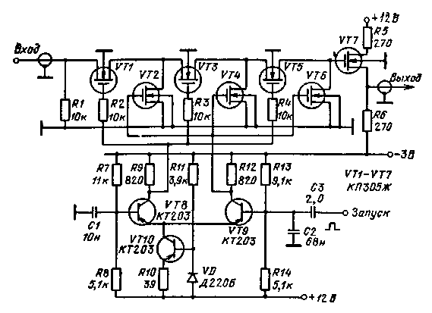
Рис. 7.18

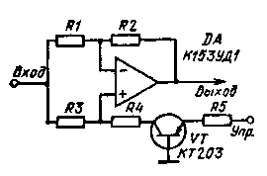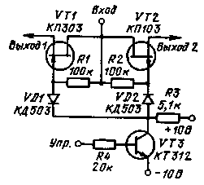
Рис. 7.19 Рис. 7.20

Переключатель гармонических сигналов. Управление гармоническими сигналами в переключателе (рис. 7.20) осуществляется с помощью полевых транзисторов разного типа проводимости Входной сигнал подключается на один из двух выходов Полевые транзисторы управляются коллекторным напряжением транзистооа VT3 Отрицательное напряжение открывает транзистор VT1 а положительное — транзистор VT2.

4. МОДУЛЯТОРЫ ВЧ КОЛЕБАНИЙ НА БИПОЛЯРНЫХ ТРАНЗИСТОРАХ

Транзисторный выключатель. Устройство (рис 721) предназначено для дистанционного включения переменного сигнала при отрицательном управляющем сигнале 1 В входной сигнал с амплитудой менее 1 В не проходит через транзисторы VT1 и VT2 Ослаб ление входного сигнала может превышать 100 дБ на частотах до 10 МГц. Для открывания схемы на управляющий вход подается напряжение положительной полярности 2 — 3 В. В этом режиме оба транзистора открыты. Коэффициент усиления схемы равен 09
Диодный выключатель. При отсутствии сигнала на управляющем входе (рис. 7.22) транзистор VT2 закрыт. Положительное коллекторное напряжение закрывает диоды VD1 и VD2 Положительное напряжение на управляющем входе открывает транзистор VT2 и на его коллекторе появляется напряжение минус 4 В которое откроет диоды. Входной сигнал с амплитудой 0,5 В, через диоды пройдет на выходы. Частота входного сигнала 100 МГц Диодный выключатель может работать в широком диапазоне частот Для уменьшения нижней граничной частоты входного сигнала необходимо увеличить емкости конденсаторов. При входном сигнале с амплитудой более 1 В выходной сигнал имеет нелинейные искажения
Диодный высокочастотный выключатель. Импульсный модулятор высокочастотного сигнала (рис. 7.23) представляет собой диодный переключатель. Когда управляющий транзистор закрыт отрицательное напряжение на его коллекторе закрывает диоды VD1 и VD2 и открывает диод VD3. Конденсатор С1 ослабляет входной сигнал, который проходит через закрытый диод VD1. В результате этого общее ослабление на выходе схемы составит более 70 дБ. При открывании транзистора VT1 положительное напряжение открывает диоды VD1 и VD2 и закрывает диод VD3. Входной сигнал через диоды поступает на выход. Схема может управлять сигналами с частотой до 30 МГц. Скорость переключения может составлять 500 кГц.
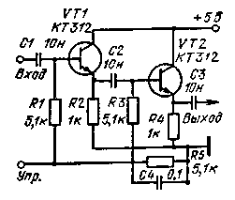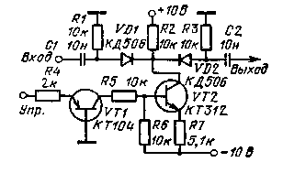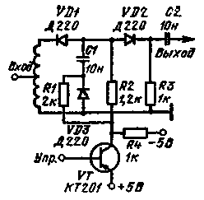
Рис. 7.21 Рис. 7.22 Рис. 7.23
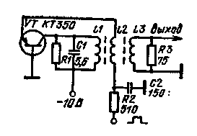
Рис. 7.24

Генератор радиоимпульсов. Генератор (рнс. 7.24) построен на одном транзисторе, включенном с ОБ. Коэффициент трансформации в пределах 0,3 — 0,15 не критичен. При запуске схемы на управляющий вход поступает положительный импульс с амплитудой до 5 В. Цепочка R2, С2 создает автоматическое смещение. Для трансформатора с обмотками (w1=25 витков, w2 = Q витков, w3 = 2 витка), намотанными на каркасе диаметром 7 мм, частота гармонического сигнала равна 20 — 30 МГц. Колебания нарастают за 2 — 3 периода. Длительность спада радиоимпульса определяется сопротивлением резистора R1. Для R1 — 1 кОм затухание происходит за 2 — 3 периода. Если применить транзистор ГТ313, можно получить колебания с частотой 100 — 150 МГц; при этом трансформатор должен иметь обмотки (w1=4,5 витка; w2=1 виток) на каркасе диаметром 7 мм, R2 = 91 Ом; С2=18 пФ. Нарастание колебаний происходит за 5 — 7 периодов.

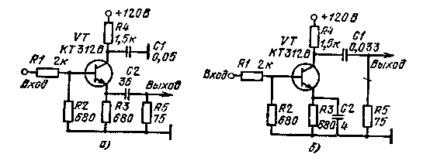
Рис. 7.25
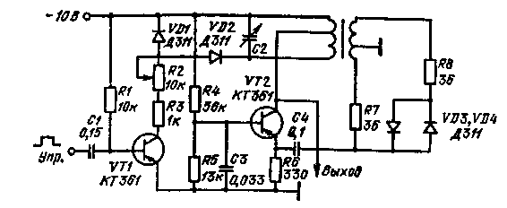
Рис. 7.26

Импульсные высокочастотные модуляторы. В модуляторе (рис. 7.25) транзистор работает в режиме лавинного пробоя. При больших коллекторных напряжениях переход эмиттер — база транзисторов имеет участок с отрицательным дифференциальным сопротивлением. Максимумом 5-образной характеристики можно управлять напряжением в цепи базы. В данных модуляторах коллекторное напряжение выбрано немного меньше напряжения лавинного пробоя. При отсутствии входного сигнала транзистор закрыт. Положительный сигнал в цепи базы открывает транзистор. Эмиттерный переход смещается в область отрицательного сопротивления. В эмит-терной цепи возникают релаксационные колебания, частота которых определяется цепочкой R3, С2. Конденсатор С1 шунтирует колебания в цепи коллектора. В схеме рис. 7.25, а на выходе формируются импульсные сигналы положительной полярности с амплитудой 5 В и частотой порядка 20 кГц. Схема рис. 7.25, б позволяет получить сигналы отрицательной полярности с амплитудой 2 В и частотой около 70 кГц.
В этих модуляторах могут быть использованы транзисторы П411Б с коллекторным напряжением 40 В и транзисторы ГТ311Ж с коллекторным напряжением 30 В, причем на этих транзисторах можно получить импульсы с частотой повторения до 100 МГц.
Управляемый высокочастотный генератор. Генератор гармонических колебаний (рис. 7.26) собран на транзисторе VT2. Колебания в схеме отсутствуют до тех пор, пока открыты диодные ключи на VD1 и VD2, которые шунтируют контур. Работой диодных ключей управляет транзистор VT1. Входной импульс положительной полярности закрывает транзистор VTJ и, следовательно, диоды VD1 и VD2. Поскольку постоянный ток транзистора VT1 протекает через контур, то при закрывании его в контуре возникают колебания ударного возбуждения. Эти колебания в генераторе на VT2 поддерживаются ПОС через обмотку ОС и резистор R7. По мере возрастания амплитуды колебаний в генераторе начинают проводить включенные в цепь ООС диоды VD3 и VD4, которые ограничивают ПОС. Таким образом стабилизируется амплитуда гармонических колебаний. При изменении питающего напряжения с 8 до 16 В амплитуда выходного сигнала меняется на 3%. Верхняя граничная частота схемы доходит до 1 МГц.
Генератор радиоимпульсов с низкоомным выходом. Генератор (рис. 7.27) предназначен для работы на емкостную нагрузку. Когда на входе отсутствует управляющий сигнал, транзистор VT1 открыт и находится в насыщении. Через индуктивность протекает ток. С приходом управляющего импульса транзистор закрывается.
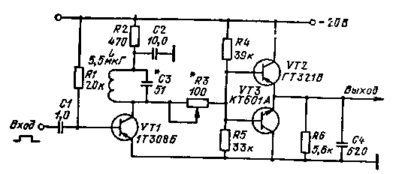
Рис. 7.27

В контуре должны возникнуть затухающие колебания. Однако этого не происходит. При работе эмнттерного повторителя на емкостную нагрузку с индуктивным сопротивлением в цепи базы в схеме возникают колебания. Емкость нагрузки, при которой начинает возбуждаться эмиттерный повторитель, определяется выражением Сн = т_{к}/h_{21Э} R₆, где т_{к} — постоянная времени транзистора с ОЭ; h_{21Э} — коэффициент передачи тока в схеме с ОЭ. В результате на выходе существуют незатухающие колебания. Для устранения возбуждения колебаний, когда транзистор VT1 открыт, в схему введен резистор R3.
Амплитуда гармонического сигнала с частотой 10 МГц на нагрузке с емкостью до 2 нФ составляет 5 В, а амплитуда сигнала с частотой 6 МГц на нагрузке с емкостью до 3,5 нФ равна 10 В Длительность управляющих сигналов от 0,1 икс до десятков миллисекунд.

5. МОДУЛЯТОРЫ НА ОУ

Дискретный фазовый модулятор. Операционный усилитель в схеме модулятора (рис. 7.28) меняет знак коэффициента усиления в зависимости от полярности управляющего напряжения. Когда управляющий сигнал имеет отрицательную полярность, транзистор VT закрыт. Сигнал поступает на оба входа ОУ, который работает в этом случае как повторитель. Коэффициент усиления будет равен 1. При положительном управляющем сигнале транзистор VT1 открывается. Неинвертирующий вход усилителя в этом случае оказывается заземленным. Входной сигнал теперь поступает только на инвертирующий вход. Следовательно, коэффициент усиления будет равен — 1.
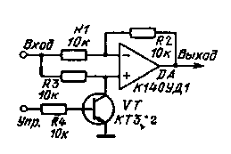
Рис. 7.28

Амплитуда допустимого входного сигнала определяется допустимыми параметрами ОУ. Управляющий сигнал отрицательной полярно сти должен превышать амплитуду входного сигнала. В противном случае отрицательная полярность входного сигнала откроет переход база — эмиттер транзистора VT1 и на выходе появится искаженный сигнал.
Фазовый модулятор на ОУ. Ц основу фазового модулятора (рис 729, а) положена RС-цепь, подключенная к неинвертируюшему входу ОУ Независимо от частоты входного сигнала амплитуда выходного сигнала остается постоянной. Фазорегулируемая RС-цепочка построена на конденсаторе С1 и сопротивлении полевого транзистора. Зависимость фазы выходного сигнала от управляющего напряжения в затворе полевого транзистора показана на рис. 7.29,6. Следует иметь в виду, что при фазовых сдвигах близких к 90°, могут возникнуть нелинейные искажения в выходном сигнале, если амплитуда входного сигнала более 100 мВ
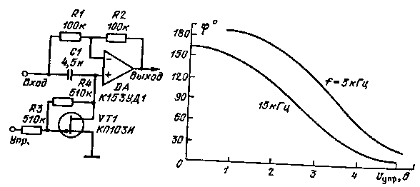
Рис. 7.29

Модулятор на полевом транзисторе и ОУ. Модулятор (рис. 7.30) построен на ОУ, ко входам которого подводится гармонический сигнал. Переключение фазы выходного сигнала осуществляется с помощью полевого транзистора VT1, который может находиться в открытом или закрытом состоянии. Управление полевым транзистором осуществляется транзистором VT2. При нулевом напряжении в базе транзистора VT2 полевой транзистор закрыт. Положительное управляющее напряжение открывает транзистор VT2. В затворе полевого транзистора будет нулевой потенциал, который является для него открывающим.
При закрытом полевом транзисторе входной сигнал поступает на инвертирующий вход ОУ. Коэффициент усиления усилителя определяется резисторами R3 — R5. Когда полевой транзистор открыт, входной сигнал поступает на оба входа. Однако, поскольку неинвертирующий вход имеет сигнал в два раза больше, чем сигнал на инвертирующем входе, то на выходе будет существовать сигнал, совпадающий по фазе с входным сигналом. Общий диапазон изменения фазы выходного сигнала составляет 180°.
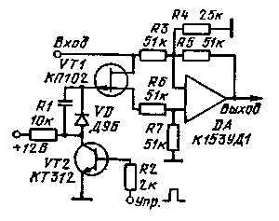
Рис. 7.30

Глава 8

ДЕТЕКТОРЫ

Детектирование является процессом, обратным модуляции. Возможны три вида детектирования: амплитудное, частотное и фазовое. Кроме этого существует синхронное детектирование, которое в равной степени может быть применено для любого вида модуляции. При синхронном детектировании осуществляется процесс перемножения входного сигнала с опорным. Опорный периодический сигнал может носить как гармонический, так и релейный характер. Большое распространение получил релейный вид опорного сигнала.
Несинхронное детектирование не требует дополнительного сигнала. При таком детектировании каждый вид модуляции требует свою преобразующую схему. Амплитудное детектирование осуществляется с помощью выпрямительного диода. Частотное детектирование требует предварительного преобразования ЧМ колебаний в AM, например, с помощью колебательного контура, резонансная частота которого расстроена относительно частоты высокочастотного сигнала, с дальнейшим амплитудным детектированием. Аналогичную структуру имеют фазовые детекторы, с той лишь разницей, что для преобразования ФМ колебаний в AM используется, например, RС-цепь.
Простые детекторы имеют ряд существенных недостатков, которые заставляют усложнять схему детекторных устройств. Для AM сигнала существенные ограничения возникают из-за порога открывания выпрямительного диода. По этой причине чувствительность детектора получается низкой. Применение транзисторов и ОУ значительно увеличивает динамический диапазон детектора. Необходимость точного преобразования малых сигналов связана со все-расширяющимся использованием в радиоэлектронных устройствах микросхем и соответствующим снижением уровней рабочих сигналов.
Расстроенный одиночный контур, используемый в ЧМ детекторах, имеет ограниченный линейный участок. Для расширения линейного участка возможно применение двух расстроенных контуров, но и в этом случае выходная характеристика детектора оставляет желать лучшего. В последнее время в качестве частотного детектора применяются дифференцирующие схемы. Амплитуда выходного гармонического сигнала в этих схемах прямо пропорциональна частоте входного сигнала.
Детектирование ФМ сигналов не отличается принципиально от детектирования ЧМ сигналов. Здесь могут применяться те же методы, что и при детектировании ЧМ колебаний.
Общим детектором для всех видов модуляции является синхронный детектор. Перемножение входного сигнала с опорным формирует на выходе синхронного детектора сигнал, несущий информацию об изменении амплитуды, частоты и фазы входного сигнала. Пусть U_{BX}. = A (t)cos[w₀t+f (t)] и U_{оп} = соsw₀t. Выходной сигнал описывается выражением
После фильтрации высокочастотных составляющих получим U_{выx} = = A(t)cosf(t) /2 Здесь при A(t)=const и f(t)=ф(t) получим U_{вых} = cos ф (t) — фазовый детектор, для f(t) =Qt — частотный детектор, а для f (t) = const U_{вых}==A(t)/2 — амплитудный детектор. Установка рабочего режима ОУ, который используется в устройствах, показана в гл. 1.

1. ДВУХПОЛУПЕРИОДНЫЕ ДЕТЕКТОРЫ

Измерительный детектор. Детектор (рис. 8.1, а) измеряет действующее значение переменного сигнала с частотами более 500 кГц. Малое падение напряжения на базо-эмиттерном переходе в транзисторе позволяет измерять сигналы с амплитудой от 50 мВ. Входное сопротивление схемы для положительной полуволны сигнала больше 100 Ом, а для отрицательной полуволны — более 2 кОм. На рис. 8.1,6 проиллюстрирована зависимость показаний измерительного прибора от входного сигнала.
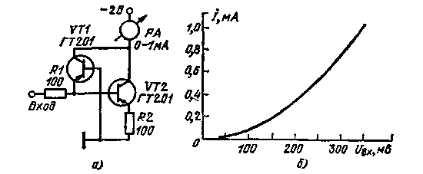
Рис. 8.1

Детектор с большим динамическим диапазоном. Детектор (рис. 8.2) осуществляет преобразование входных сигналов с амплитудами от единиц милливольт до 5 В. Кроме детектирования схема осуществляет усиление преобразованного сигнала. Регулировка усиления выполняется с помощью резистора R2. Коэффициент усиления может меняться от единицы до нескольких тысяч.
При действии на входе сигнала положительной полярности на выходе ОУ DA2 формируется сигнал также положительной полярности, причем диод VD4 будет закрыт, а диод VD3 открывается и к выходу подключается резистор R2. С этого резистора на инвертирующий вход ОУ DA2 подается сигнал ООС. Отрицательная полярность входного сигнала проходит через усилитель DA2 и открывает диод VD4. По сигналу отрицательной полярности ОУ работает в режиме повторителя сигнала. Через резистор R2 отрицательный сигнал поступает на вход ОУ DA1. На его выходе формируется сигнал положительной полярности, который проходит через диод VD2 на выход схемы. Коэффициент передачи для этой полуволны входного сигнала также устанавливаемся резистором R2. В детекторе можно применить различные типы интегральных микросхем.
Чувствительный детектор. Детектор (рис. 8.3, а) имеет ччвст-вительность 0,2 мВ. При этом сигнале постоянная составляющая на входе равна 3 мВ. Передаточная функция детектора показана на графике рис. 8.3,6. Коэффициент усиления детектора меняется с амплитудой входного сигнала. Для сигнала более 10 мВ коэффициент усиления превышает 10³. Эти характеристики детектора получаются за счет того, что транзистор VT2, который детектирует сигнал, находится под плавающим пороювым напряжением. При отсутствии сигнала постоянное напряжение коллектор — база транзистора VT1 соответствует напряжению, которое открывает VT2, и равно примерно 0,6 В. Входной сигнал, усиленный транзистором VT1, управляет работой второго транзистора. Положительная полуволна входного сигнала закрывает транзистор VT2, а отрицательная полуволна открывает. Выходной сигнал транзистора VT2 поступает в базу следующего транзистора, который уменьшает выходное сопротивление детектора и увеличивает его чувствительность. Для создания смещения на транзисторе VT3 служит резистор R4. С помощью резистора R6 компе нрчется коллекторный ток транзистора VT3 при отсутствии входного сигнала. На графике рис. 8.3, б приведена зависимость постоянного выходного напряжения от напряжения на входе.

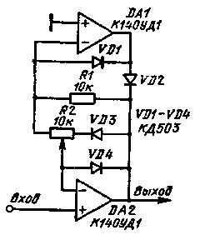
Рис. 8.2

Детектор на ОУ. Детектор на ОУ (рис. 8.4. а) обеспечивает эквивалентное уменьшение прямого паления напряжения на выпрямительных диодах до 1000 раз. За счет этого достигается точное соответствие между амплитудой входного переменного напряжения и выходным постоянным напряжением. Эта схем? обеспечивает детектирование сигналов с амплитудой в несколько милливольт Однако при малых уровнях входного сигнала точность схемы ухудшается, что связано с влиянием ограниченного усиления, наличием смещения и его температурного дрейфа и т. п. на выходные характеристики де1сктора. Kpove того, сказывается разброс прямою падения напряжения на диодах. В некоторой степени влияние этих причин можно уменьшить, если применить сднополупернодное выпрямление (рис. 8.4,6). Постоянный уровень на выходе интегральной микросхемы можно скомпенсировать подстройкой сопротивления резистора R2 или балансировкой ОУ (см. гл. 1). Детекторы работают на частотах не выше 10 кГц.
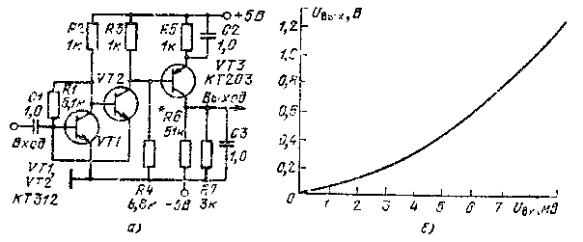
Рис. 8.3
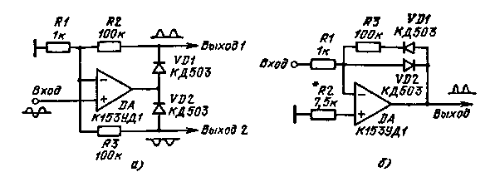
Рис. 8.4

Детектор с ограниченной полосой частот. Схема детектора (рис. 8.5) обеспечивает детектирование сигналов с малой амплитудой в частотном диапазоне от 3 до 15 кГц. По постоянному току ОУ имеет коэффициент усиления, равный 2, а по переменному сигналу — 100. Полоса пропускания ОУ ограничена емкостью конденсаторов С1 и С2, что способствует уменьшению шумового сигнала на выходе. Кроме того, из-за малого усиления по постоянному току снижены температурные и временные дрейфы ОУ.
Двухполупериодный детектор. Детектирование осуществляется детектором на ОУ DAJ, который разделяет положительные и отрицательные полуволны входного сигнала (рис. 8.6). Поскольку сопротивления открытых диодов разные, то необходим подбор резистора R3, которым добиваются равенства сигналов на входах усилителя DA2. Второй усилитель объединяет полуволны входного сигнала и усиливает их в 10 раз. На выходе схемы присутствует сигнал положительной полярности. Схема осуществляет детектирование сигналов от 10 мВ при 1 В на выходе. Чувствительность детектора можно повысить, если увеличить коэффициент усиления обоих усилителей, однако при этом уменьшается верхняя граничная частота детектора. Частотный диапазон детектора определяется частотными свойствами используемых ОУ. Интегральные микросхемы К140УД1 позволяют получить граничную частоту свыше 1 МГц, а микросхема К153УД1 — 100 кГц.
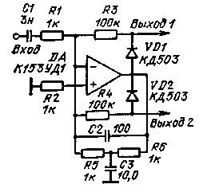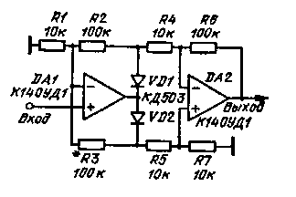
Рис. 8.5 Рис. 8.6

2. ДЕТЕКТОРЫ ВЧ СИГНАЛОВ

Линейный детектор. В основу детектора (рис. 8.7, а) положена микросхема К122УД1. Нагрузкой этой микросхемы являются два транзистора, которые работают на общий сглаживающий фильтр f$3, C2. При наличии входного сигнала транзисторы VT1 и VT2 поочередно открываются. Детектор работает в широком диапазоне частот. Выходная характеристика (рис. 87,6) снята на частоте 100 кГц.
Детектор с АРУ. Схема (рис. 8.8, а), построенная на интегральной микросхеме К224ЖАЗ, предназначена для детектирования AM-сигналов промежуточной частоты и усиления напряжения АРУ На вход интегральной микросхемы подается сигнал с последнего каскада УПЧ. Сигнал УПЧ детектируется первым транзистором микросхемы и с его коллектора через разделительный конденсатор СЗ поступает на регулятор громкости R2. С вывода 5 снимается сигнал АРУ. Для фильтрации составляющих ПЧ включен конденсатор С2. Неусиленный сигнал АРУ после каскада детектора формируется на конденсаторе С1. Максимальный сигнал АРУ после усиления вторым транзистором микросхемы формируется на конденсаторе С2. Максимальный сигнал АРУ практически равен питающему напряжению. Технические характеристики детектора проиллюстрированы графиками рис. 8.8, б.
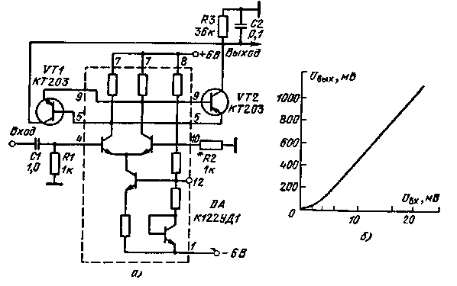
Рис. 8.7
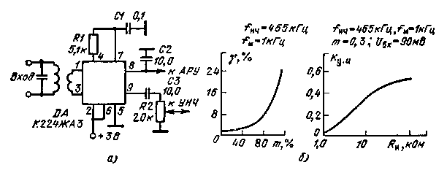
Рис. 8.8

3. ДЕТЕКТОРЫ С ОУ

Детектор с удвоителем. Для детектирования AM сигнала в схеме (рис. 8.9, а) применен удвоитель напряжения на диодах Когда на входе отрицательная полуволна, происходит заряд конденсатора С1 через диод VD1. При смене полярности входного сигнала конденсатор С1 разряжается через диод VD2. На конденсаторе С2 будет двойная амплитуда входного сигнала. Постоянная составляющая на выходе схемы зависит от коэффициента усиления ОУ K_{y.u} = l + (R₂/R₁). При малых сигналах на входе схема проявляет пороговые свойства. Порог открывания меняется в зависимости от коэффициента усиления ОУ. Переходные характеристики детектора при различных R1 приведены на рис. 8.9,6, а зависимость напряжения порога U_{п} от K_{у.и} — на рис. 8.9, в.
Детектор с ОС по постоянному току. В схеме детектора (рис. 8.10, а) применена следящая ООС. Когда на входе положительная полярность входного сигнала, ОУ быстро заряжает конденсатор С через диод VD2. Напряжение на конденсаторе отслеживает уровень входного сигнала через резистор R1 При уменьшении уровня входного сигнала ОУ мгновенно переключается поскольку напряжение на конденсаторе сохраняет максимальное значение. Конденсатор разряжается через резистор R1 и диод VD1 Скорость разряда конденсатора определяется уровнем входного сигнала.
Выходной сигнал детектора зависит от отношения сопротивлений резисторов R1 и R2. Для каждого значения этого отношения необходимо подбирать сопротивление резистора R3, чтобы исключить постоянный уровень на выходе, вызванный разбалансом ОУ. На рис. 8.10,6 приведены передаточные- характеристики детектора для различных сопротивлений R2.
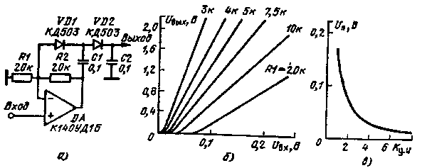
Рис. 8.9
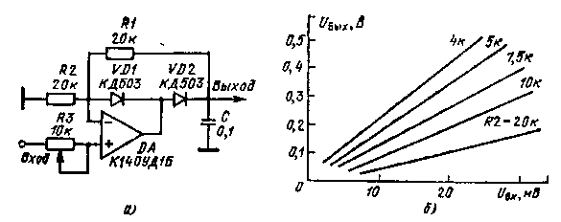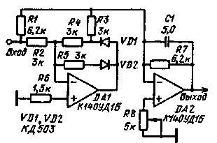
Рис. 8.10 Рис. 811

Детектор с интегратором. Схема преобразования переменного напряжения в постоянное состоит из двух ОУ (рис. 8.11): первый выполняет функции детектора, а второй — интегратора. Напряжение, получаемое в точке соединения VDI и R4, содержит положительные полуволны входного сигнала. Этот сигнал суммируется с противофазным входным сигналом. На входе ОУ DA2 будет сигнал положительной полярности с амплитудой, равной 1/3 от амплитуды сигнала, действующего на входе. Аналогичная амплитуда будет формироваться от положительной полярности входного сигнала. В результате на выходе ОУ DA2 получается постоянное напряжение, пропорциональное входному переменному напряжению. Линейчость преобразования достигается выбором сопротивлений резисторов из условия R1 = 2R3, Rl = R7. В настроенной схеме динамический диапазон преобразования входного сигнала находится в пределах от 10 мВ до 1,5 В с погрешностью не более 1,5%; частота входного сигнала в пределах от 0 до 100 кГц.
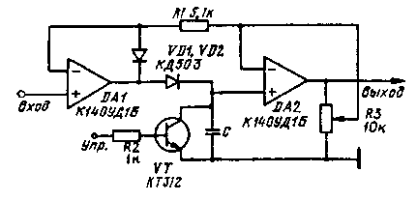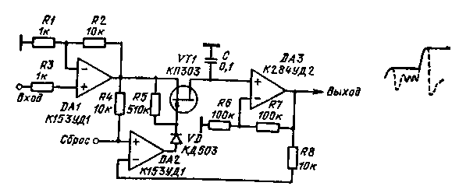
Рис 8.12 Рис. 8.13
Пиковый детектор на ОУ с запоминанием. Входной сигнал детектора (рис. 8.12) через ОУ DA1 заряжает конденсатор С. Постоянное напряжение на конденсаторе через ООС подается на второй вход ОУ DAL Эта связь действует через ОУ DA2. На конденсаторе устанавливается максимальное значение входного сигнала. Это напряжение может продолжительное время оставаться на конденсаторе. С приходом положительного импульса по цепи управления происходит разряд кэнденсатора. После этого конденсатор может вновь запомнить максимальное значение выпрямленного напряжения входного сигнала.
Пик-детектор с ООС. Входной сигнал схемы (рис. 8.13) поступает на ОУ DA1, который усиливает его в 10 раз. Выходной сигнал ОУ DAJ через транзистор VT1 заряжает накопительный конденсатор С. По мере увеличения напряжения на конденсаторе увеличивается напряжение ОС на инвертирующем входе интегральной микросхемы DA2. В результате напряжение ОС будет равно амплитуде сигнала на выходе микросхемы DA1. Это напряжение может сохраняться продолжительное время. Для сброса напряжения конденсатора необходимо открыть полевой транзистор при нулевом входном сигнале.

4. ДЕТЕКТОРЫ С НЕЛИНЕЙНЫМИ ПЕРЕДАТОЧНЫМИ ХАРАКТЕРИСТИКАМИ

Пиковый детектор на транзисторах. При отсутствии на входе AM сигнала транзисторы VT1 и VT2 (рис. 8.14) закрыты. Напряжение на конденсаторах CI и С2 равно нулю. Входной сигнал через эмиттерный повторитель на транзисторе VT1 проходит на базу транзистора VT2. Импульс отрицательной полярности проходит через два транзисторных перехода. Через переход база — коллектор заряжается конденсатор С2, а через переход база — эмиттер — конденсатор С1. В этом случае транзистор работает как два диода. При отсутствии входного сигнала конденсатор С1 разряжается через переход база — эмиттер VT3 и резистор R2. Напряжение на конденсаторе С2 остается без изменения. Если последующий входной импульс будет иметь большую амплитуду, чем предыдущий, то вновь откроется два перехода транзистора VT2 и произойдет заряд коненсаторов до нового уровня входного сигнала. В том случае, если входной импульс будет меньше по амплитуде, то откроется толь ко переход база — эмиттер. Тран зистор VT2 работает как триод Конденсатор С2 разряжается через транзистор VT2 на конденсатор С1. Процесс разряда будет происходить до тех пор, пока потенциалы этих конденсаторов не сравняются. Напряжение на них будет равно амплитуде входного сигнала. Постоянная времени заряда конденсатора С2 равна 2,5 мкс, постоянная времени разряда — 40 или 0,6 мкс в зависимости от режима работы транзистора VT2. Точность детектирования огибающей не хуже 2,5% при частоте 100 кГц. Минимальная амплитуда входного сигнала 20 мВ.
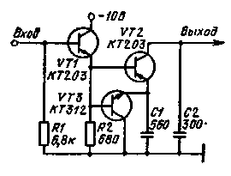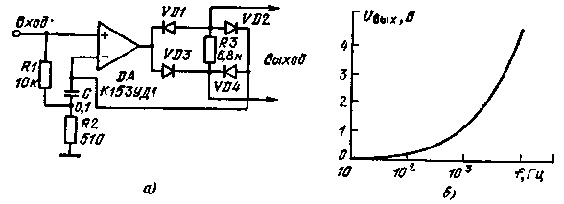
Рис. 8.14 Рис. 8.15
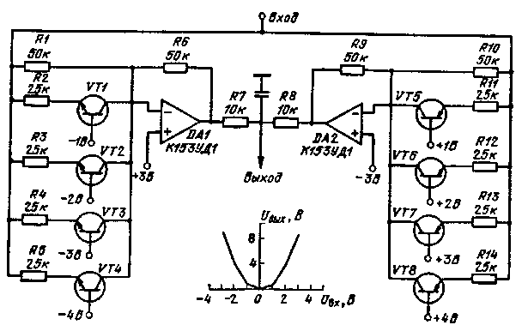
Рис. 8.16

Частотно-зависимый амплитудный детектор. Выходной сигнал детектора (рис. 8.15, а) снимается с диагонали моста, который включен в цепь ООС ОУ. Коэффициент передачи детектора зависит от элементов ООС R3, R2 и С, а также от сопротивления компенсирующего резистора R1. Коэффициент передачи определяется выражением
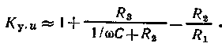
На рис. 8.15,6 приведена зависимость выходного напряжения от частоты.
Квадратичный детектор с аппроксимацией. Детектор (рис. 8.16) состоит из двух симметричных устройств. На вход ОУ DA1 приходит отрицательная полярность входного сигнала, а на вход ОУ DA2 — положительная. Когда входной сигнал отрицательной полярности имеет уровень меньше 1 В, коэффициент усиления микросхемы определяется отношением R₆/R₁ и равен единице. Как только входной сигнал превысит уровень 1 В открывается транзистор VT1 и коэффициент усиления усилителя меняется. На выходе интегральной микросхемы DA1 сигнал удваивается. При дальнейшем увеличении входного сигнала будут последовательно открываться остальные транзисторы. Таким образом, квадратичная зависимость выходного сигнала будет аппроксимирована линейными участками. Воз-рая половина схемы для положительной полярности входного сигнала работает аналогичным образом. Верхняя граничная частота входного сигнала определяется граничной частотой работы ОУ.

5. ЧАСТОТНЫЕ ДЕТЕКТОРЫ

Детектор на дифференцирующем каскаде. В основу частотного детектора (рис. 8.17, а) положен каскад усилителя с неравномерной частотной характеристикой. Коэффициент усиления усилителя равен oR₂Ci. К коллектору транзистора VJ2 подключен детектор. Постоянное напряжение на выходе детектора пропорционально частоте входного сигнала. На рис. 7.17, а показаны три графика зависимости выходного сигнала от частоты при различных емкостях конденсатора CL Линейная зависимость наблюдается для емкости 6 нФ. На частоте 100 кГц коэффициент передачи детектора равен 100.
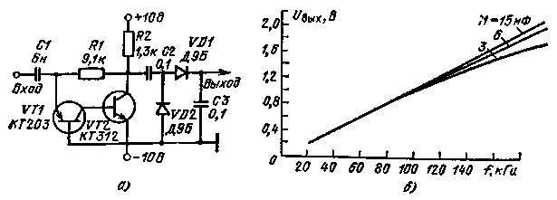
Рис. 8.17
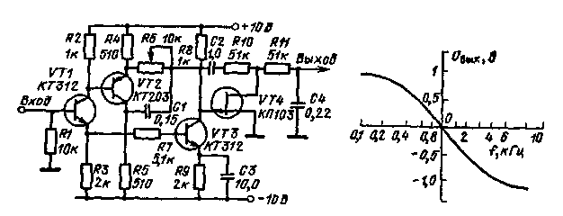
Рис 8.18

Детектор с фазовым звеном. Частотный детектор (рис 8 18) построен по принципу синхронного детектирования Входной сигнал через транзистор VT1 проходит на базы транзисторов VT2 и VT3 Транзистор VT2 совместно с элементами С! и R6 образуют фазосдвнгающин каскад Цепочка R6 и С1 имеет частоту среза 1 кГц На этой частоте выходной сигнал транзистора VT2 сдвинут на 90° относительно входного сигнала В каскаде на транзисторе VT3 входной сигнал усиливается и ограничивается Этот сигнал управляет работой полевого транзистора VT4, который работает в ключевом режиме и управляет цепью, через которую проходит сдвинутый по фазе входной сигнал Интегратор на элементах R11 и С4 выделяет постоянную составляющую Зависимость постоянной составляющей от частоты входного сигнала, имеющего амплитуду 2 В, приведена на рис 8 18
Активные частотные детекторы. Четыре схемы частотных детекторов (рис 8 19) построены по одному принципу Частотно-зависимым элементом в схемах является RC цепочка Сигнал на резисторе R2 в схеме рис 819, с сдвинут относительно входного сигнала на определенный фазовый угол Фазовый сдвиг зависит от частоты входного сигнала Сигнал на базе управляет транзистором VT, выходной ток которого заряжает конденсатор С2 Значение тока определяется сопротивлением резистора R1 Функции интегрирования выходного сигнала выполняют элементы RI, C2 Кроме того, резистор R1 является элементом фазосдвигающей цепочки
В схеме рис 819,6 фазосдвигающая цепочка построена на элементах R1, С1, а интегрирующая цепочка — на R2, С2. Частотные характеристики обоих детекторов имеют в области низких частот неравномерный участок, который ограничивает рабочий диапазон устройства Чтобы уменьшить этот участок, в следующих схемах включен дополнительный транзистор На рис 819, в детектор имеет частотную характеристику, неравномерный участок которой перемещен к частотам менее 2 кГц Введение дополнительного транзистора в схеме с ОБ позволило создать детектор (рис 819, г), частотная характеристика которого является линейной и имеет большую крутизну, чем все предыдущие Амплитуда входного сигнала равна 3 В Все схемы проиллюстрированы частотными зависимостями выходного напряжения
Детектор с фазовым мостом. В основе частотного детектора (рис 8 20, а) лежат две схемы мостового фазовращателя и балансного фазового детектора Фазовращатель собран на Rl, R2 и С1.С2, а фазовый детектор состоит из следующих элементов VD1, VD2, R3, R4, СЗ, С4 Выходное напряжение фазовращателя используется ках коммутирующее напряжение для детектора При изменении частоты входного сигнала от 0 до оо сдвиг фазы выходного сигнала на выходе фазовращателя будет меняться от 0 до 180° Для частоты w=1/RС = 2,1 МГц сдвиг фазы будет равен 90°. Для этого сдвига фазы на выходе детектора будет нулевое напряжение. При других значениях фазового сдвига напряжение на выходе детектора является положительным или отрицательным. Коэффициент передачи детектора в зависимости от частоты сигнала определяется выражением U_{BЫХ}/U_{вых max}=(w₀² — w²)/(w₀² +w²). На рис. 8.20, б приведена характеристика детектора.
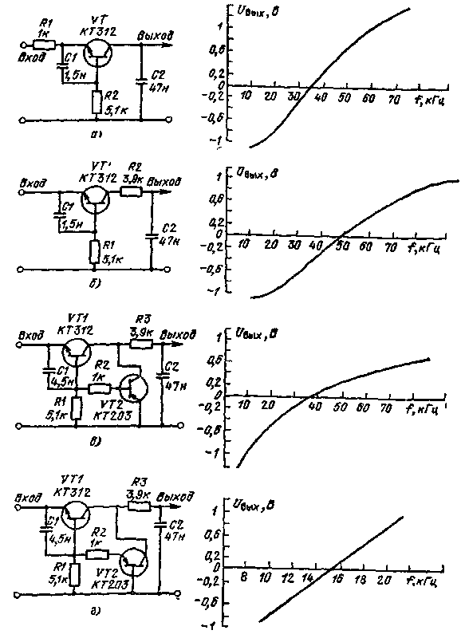
Рис 8.19

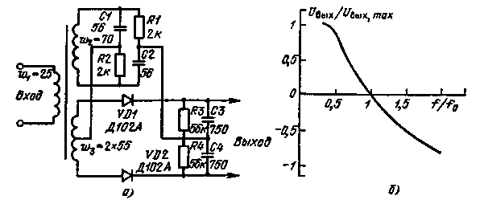
Рис. 8.20

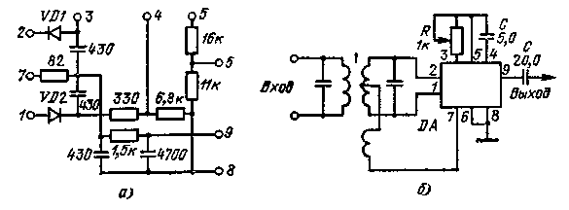
Рис. 8.21

Частотный детектор на интегральной микросхеме К224ДС2. Принципиальная схема микросхемы приведена на рис. 8.21, а. Симметричный детектор отношений (рис. 8.21,6) предназначен для работы с частотой от 6 до 20 МГц. Для симметрирования плеч детектора между выводами 3, 5 включен резистор R.

6. ФАЗОВЫЕ ДЕТЕКТОРЫ

Детектор на дифференциальном усилителе. Детектор (рис. 8.22) построен на дифференциальном усилителе, входящем в микросхему, к выходу которого подключены два транзистора, осуществляющие функции повторителя и преобразователя уровня. На один вход усилителя поступает исследуемый сигнал, на вход управления — опорный сигнал. Амплитудная характеристика детектора линейна при амплитудах входного сигнала до 50 мВ. Частотный диапазон работы от единиц герц до мегагерц.
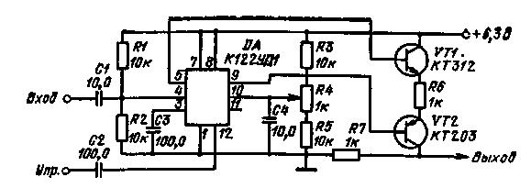
Рис. 8.22

Детектор на ограничителях. Фазовый детектор (рис 823 а) состоит из двух усилительных каскадов, работающих в режиме насыщения. На первый вход подается исследуемый сигнал а на второй — сигнал с опорной частотой. В коллекторах транзисторов появляется сигнал прямоугольной формы. Когда в коллекторах транзисторов VT1 и VT2 сигнал положительной полярности а в коллекторах VT3 и VT4 — отрицательной, то на входе диода будет нулевой сигнал. Это случай совпадения сигналов по фазе При сдвиге сигналов на 2л в коллекторах транзисторов будут совпадать по времени положительные и отрицательные импульсы. На входе диода будет сигнал той же полярности, что и в коллекторах транзисторов. Отрицательный полупериод сигнала пройдет через диод и на выходе фильтра выделится постоянная составляющая Длительность импульсов положительной и отрицательной полярностей будет пропорциональна фазовому сдвигу между сигналами В принципе можно образовать выходной сигнал и от положительных импульсов. На рис. 8.23, б приведена характеристика детектора

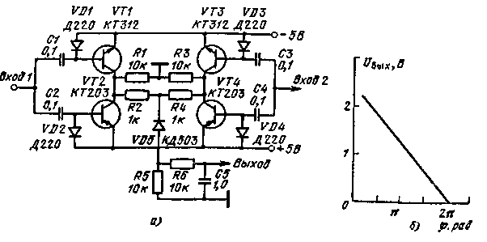
Рис. 8.23

Детектор на интегральной микросхеме К122УД1. Детектор собран на дифференциальном усилителе интегральной микросхемы К122УД1 (рис. 8.24). Сигнал на Входе 1 (база одного из двух транзисторов дифференциальной пары микросхемы) формирует на двух выходах сигналы, сдвинутые по фазе на 180°. Сигнал, который подается на Вход 2 (база транзистора микросхемы), формирует сигналы, совпадающие по фазе. При фазовом сдвиге сигналов, равном 90°, на входах и выходах микросхемы образуются одинаковые сигналы. После выпрямления на выходе детектора будет нуль. Для совпадающих по фазе входных сигналов на выходах дифференциального усилителя будет максимальный разбаланс по амплитуде. В этом случае после детектирования формируется максимальное отрицательное напряжение. При сдвиге по фазе на 180° между входными сигналами на выходе схемы формируется максимальное положительное напряжение. Для других фазовых соотношений между входными сигналами на выходе будет устанавливаться промежуточное значение. Детектор работает при входных сигналах с амплитудой до 1 В на частотах от 1 кГц до 1 МГц.
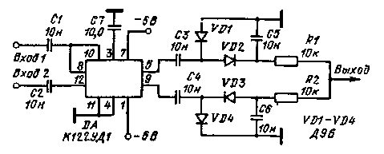
Рис. 8.24

Фазовый детектор с амплитудными ограничителями. Фазовый детектор (рис. 8.25) состоит из двух детекторов AM сигнала, которые построены на ОУ DA1 и DA2. Если на входах действуют сигналы U₁ — А (t)соs[wt+ф(t)] и U₂ = Acoswt, то на выходе детектора после ОУ DA3, работающего в схеме дифференциального интегратора, будет сигнал, равный среднему значению выходных напряжений ОУ DAI и DA2. Для A>A(t) U_{вых} = 2/п A(t) cos Ф(t). Детектор работает в широком диапазоне частот. Верхняя граничная частота определяется частотными свойствами ОУ Нижняя граничная частота зависит от параметров интегратора. В детекторе можно применить любой ОУ. Детектор с ОС. Входной фазомодулированный сигнат подается на входы ОУ DA1 (рис. 8.26).
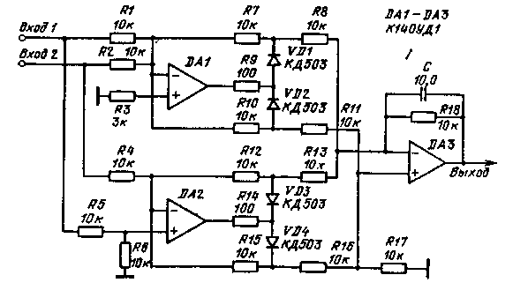
Рис. 8.25
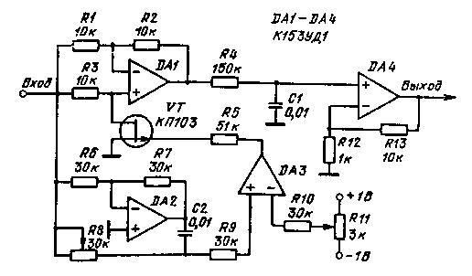
Рис. 8.26

Выходной сигнал этого усилителя зависит от состояния полевого транзистора. Если транзистор закрыт, то выходной сигнал равен нулю. При открытом состоянии транзистора входной сигнал проходит на выход DA1. Управление полевым транзистором осуществляется интегральной микросхемой DA3, выполняющей функции ограничителя. На вход этой схемы поступает сигнал с фазосдвигающего устройства, построенного на интегральной микросхеме DA2. Коэффициент передачи фазосдвигающего каскада равен К= l/(l+jwC₂R₈). Частота cpeзa цепочки может быть определена из равенства w₀ = R₈С₂=1. Для подстройки фазы сигнала служит потенциометр R8. В результате входной сигнал с частотой w₀ будет создавать нулевой сигнал на выходе интегратора Я₄С,. При изменении входного сигнала по фазе на вы ходе интегратора образуется сигнал, который дополнительно усиливается интегральной микросхемой DA4.
Фазовый детектор на переключателях. Фазовый детектор (рис. 8.27) состоит из двухполупернодного детектора усилителя и схемы управления. Детектор сигнала состоит из аналоговых ключей на полевых транзисторах VT1-VT3 и ОУ DA1. При открывали транзисторов VT1 и VT2 входной сигнал проходит через ОУ DA1 инвертируется. Коэффициент усиления усилителя равен единице При закрывании VT1 и VT2 открывается VT3. Через транзтотор VT3 входной сигнал проходит на вход ОУ DA2. Управление детек тором осуществляется входными сигналами с транзисторов VT5 и VT6.
Для балансировки ОУ DA2 при отсутствии входного сигнал служит потенциометр R15. В цепь ОС этого ОУ включен конденсатор, выполняющий функции интегратора. Его емкость определяется частотой входного сигнала. Схема управления собрана на транзисторах VT4 — VT6. Фазовый детектор может работать в диапазоне частот от 50 Гц до 20 кГц. Чувствительность схемы выше 120 мВ/град. Дрейф нуля меньше 60 мВ.
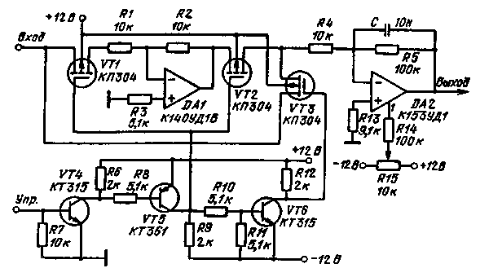
Рис. 8.27

7. ОДНОТАКТНЫЕ ДЕТЕКТОРЫ

Транзисторный детектор. Детектор (на рис. 8.28, а) построен на одном транзисторе, который выполняет функции ключа. При отсутствии опорного сигнала входной сигнал отрицательной полярности открывает переход база — коллектор транзистора. Сигнал на выходе отсутствует. Входной сигнал положительной полярности запирает переход коллектор — база. В этом случае опорный сигнал открывает транзистор. Ток входного сигнала проходит через эмиттер-коллекторную цепь. При различных фазовых соотношениях между входным и опорным сигналами амплитуда сигнала на выходе будет меняться. Выходной сигнал меняется и от амплитуды входного сигнала. Эти зависимости показаны на рис. 8.28, б, в. Частота сигналов 10 кГц, амплитуда входного сигнала 1 В, опорного — 2 В. Для компенсации постоянного уровня отрицательной полярности предназначен резистор R5.
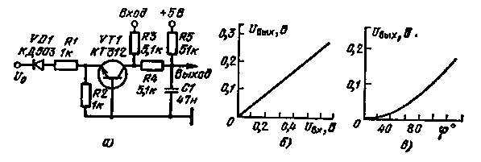
Рис. 8.28
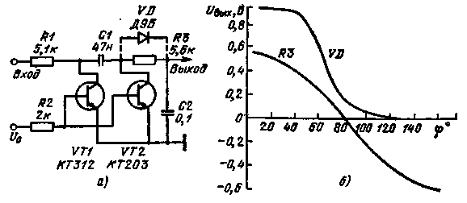
Рис. 8.29

Конденсаторный детектор. Синхронный детектор (рис. 8.29, а) построен по принципу интегрального накопления заряда на конденсаторе. Во время отрицательной полуволны опорного сигнала транзистор VT2 открыт. Входной сигнал заряжает конденсатор С1 через резистор R1. Во время положительного полупериода транзистор VT2 закроется, a VT1 откроется. Накопленный заряд на конденсаторе С2 будет приложен к интегрирующей цепочке R₃C₂. В результате на выходе будет выделена постоянная составляющая. Зависимость выходного сигнала от фазового сдвига между входным и опорным сигналами показана на рис. 8.29,6. Если вместо резистора R3 поставить диод VD, то получим однополярную характеристику. Амплитуда входного сигнала 1 В, частота 50 кГц. Амплитуда опорного гармонического сигнала 2 В.
Детектор с электронным переключателем. В синхронном детекторе (рис. 8.30, а) роль управляющего элемента выполняет полевой транзистор. В качестве интегратора применяется ОУ с конденсатором в цепи ОС. Когда транзистор открыт, на выходе появляется сигнал, соответствующий среднему значению входного сигнала. Амплитуда этого сигнала регулируется в широких пределах сопротивлениями резисторов R1 и R2. Емкость конденсатора также влияет на выходной сигнал. На рис. 8.30, б приведена зависимость коэффициента передачи детектора от частотного сдвига между выходным и опорным сигналами.
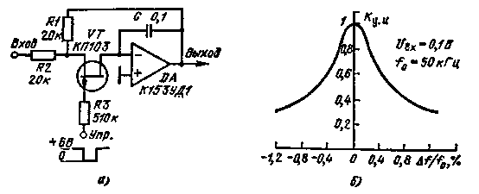
Рис. 8.30
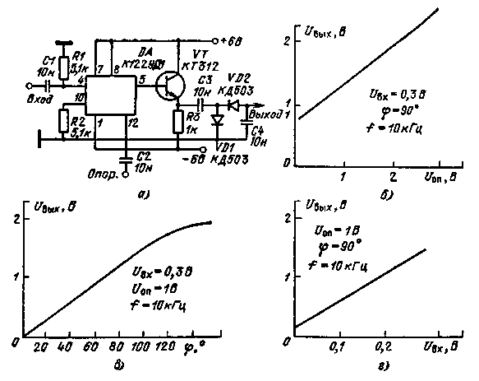
Рис. 8.31

Детектор на интегральной микросхеме К122УД1. Детектор (рис. 8.31, а) собран на дифференциальном усилителе. Входной сигнал подается на базу усилительного транзистора, а опорный — на базу токозадающего транзистора. Выходной сигнал является результатом взаимодействия двух сигналов. Он зависит от амплитуды входного и опорного сигналов, а также от фазового сдвига между ними.
Эта схема может применяться для детектирования AM и ФМ сигналов. Амплитудно-модулированный сигнал требует стабилизации фазы между сигналами, а ФМ сигнал — стабилизации амплитуд сигналов. Кроме того, детектор может применяться и для детектирования ЧМ сигналов. В этом случае необходимо изменить схему, связанную с транзистором VT. Изображенная схема предназначена для выявления амплитудных изменений входного сигнала. Она является узкополосной. На рис. 8.31,6 — г проиллюстрированы зависимости выходного напряжения детектора от опорного и входного напряжений, а точнее, разности фаз между ними.

8. ДВУХТАКТНЫЕ ДЕТЕКТОРЫ

Двухтактный детектор. В качестве управляющих элементов в детекторе (рис. 8.32) используют два транзистора. Противофазные сигналы управления отрицательной полярности подаются на базы транзисторов. Когда один транзистор закрыт отрицательным импульсом, в базе другого — нулевой потенциал и транзистор открыт. С помощью транзисторов осуществляется прерывание входного сигнала. Сигнал с эмиттеров транзисторов подается на ОУ. С помощью резисторов R5 и R7 устанавливается необходимый коэффициент усиления (K=10). Подбором резисторов R6 и R8 выравнивают амплитуды сигналов, которые проходят на выход ОУ. Детектор работает на частотах до сотен килогерц.
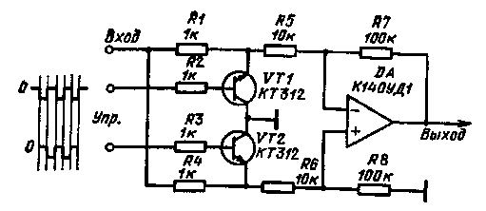
Рис. 8.32

Детектор на полевых транзисторах. Детектор (рис. 8.33) состоит из двух ключей и ОУ. В качестве ключей применены полевые транзисторы, позволяющие коммутировать сигналы низкого уровня. Минимальный входной сигнал равен 10 мВ, управляющий сигнал подается на затворы полевых транзисторов, сигнал положительной полярности на неинвертирующий вход ОУ, а отрицательная полярность входного сигнала — на инвертирующий вход усилителя. В результате на выходе ОУ формируется сигнал положительной полярности. Регулировка коэффициента усиления осуществляется резистором R3. Входное сопротивление детектора более 40 кОм, а выходное менее 200 Ом. Граничная частота входного сигнала 20 кГц. Погрешность преобразования менее 0,5%.
Синхронные фильтр и детектор. В состав синхронного детектора (рис. 8.34) входит синхронный фильтр, построенный на элементах R1, С1, С2 и управляемый транзисторами микросхемы DA1.
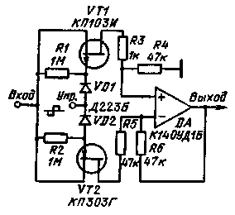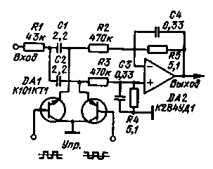
Рис. 8.33 Рис. 8.34

Эти транзисторы поочередно открываются импульсным напряжением с амплитудой 2 В. Операционный усилитель детектирует сигналы фильтра, в результате чего на выходе появляется постоянная составляющая. Коэффициент передачи схемы равен 20, температурный дрейф 0,1%/град. Постоянная времени приблизительно 1,5 с. Максимальная амплитуда входного сигнала ±0,5 В. Температурный дрейф нуля 20 — 50 мкВ/град.
Высокочастотный синхронный детектор. В синхронном детекторе (рис. 8.35) перемножающим элементом является микросхема DA1. Интегральная микросхема DA2 преобразует парафазный сигнал перемножителя в однофазный. При этом значительно ослабляются синфазные помехи, которые могут быть в цепях питания. На нулевой выходной потенциал схема настраивается с помощью потенциометра R12.
Синхронный детектор работает на частоте 30 МГц. Исследуемый сигнал с частотой модуляции 2 — 20 МГц и амплитудой 150 мкВ — 250 мВ подается на Вход 1. Опорный сигнал с амплитудой 0,1 В подается на Вход 2. Максимальная амплитуда выходного сигнала равна 0,3 В. Нелинейность частотной характеристики менее 3%, а нелинейность амплитудной характеристики 2%. Верхняя граничная частота модуляции входного сигнала определяется полосой пропускания ОУ DA2. На выходе этого усилителя включены два фильтра, которые ослабляют составляющие с частотами 30 и 60 МГц более чем на 60 дБ. Эти составляющие появляются в результате перемножения входного и опорного сигналов в интегральной микросхеме DA1.
Для устранения возбуждения микросхемы DA2 необходимо включить между контактами 2 и 4 конденсатор емкостью 16 пФ и между контактами 2 и 12 — резистор сопротивлением 100 Ом и конденсатор емкостью 56 пФ.
Детектор на перемножителе. Основой синхронного детектора (рис. 8.36) является микросхема DA3. На Вход 2 детектора подается преобразуемый сигнал, а на Вход 1 — опорный сигнал. Для линеаризации рабочей характеристики детектора опорный сигнал, проходит на микросхему DA3 через логарифмический каскад. Этот каскад построен по дифференциальной схеме на DA2 с диодной нагрузкой в коллекторах (DA1). Такое включение позволяет создать режим работы микросхемы DA3 по постоянному току, обеспечивая хорошую температурную стабилизацию и высокий коэффициент подавления опорного сигнала на выходе микросхемы DA3. Амплитуда опорного сигнала равна 0,5 В. Балансировка перемножителя по постоянному току осуществляется потенциометрами JR3 и R13. Когда опорный сигнал равен нулю, то с помощью резистора КЗ добиваются максимального подавления преобразуемого сигнала. С помощью резистора R13 добиваются максимального подавления опорного сигнала при нулевом сигнале на Входе 1. Выходной парафазный сигнал перемножителя подается на микросхему DA4, которая дополнительно усиливает его в 10 раз, что позволяет существенно ослабить влияние синфазной помехи в цепи питания и уменьшить дрейф нуля.
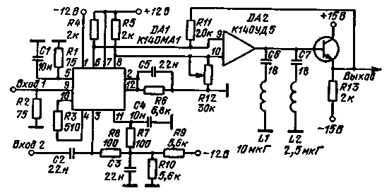
Рис. 8.35
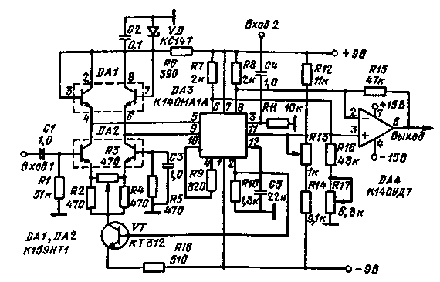
Рис. 8.36

Детектор работает в диапазоне частот от 20 Гц до 2 МГц. Неравномерность коэффициента передачи в этом диапазоне менее 3%. Амплитуда преобразуемого сигнала меняется от 0,2 мВ до 0,5 В при точности преобразования 1%. При увеличении амплитуды сигнала до 1 В точность преобразования снижается до 3%.

Глава 9

ГЕНЕРАТОРЫ ГАРМОНИЧЕСКИХ КОЛЕБАНИЙ

Генераторы гармонических колебаний являются одними из наиболее важных и незаменимых элементов различных устройств. Генераторы используют при измерениях, в аппаратуре связи, автоматике и телемеханике. В зависимости от условий работы к генераторам предъявляют разные требования в отношении стабильности частоты, амплитуды и формы колебаний. Генераторы, которые должны обеспечивать относительную нестабильность частоты не хуже 10⁻⁶, делают с кварцевой стабилизацией частоты. В этих генераторах кварцевый резонатор определяет все основные параметры. Кварцевые генераторы являются сложными устройствами.
Основное внимание в этой главе будет уделено простым схемам генераторов, к стабильности частоты которых не предъявляется особых требований. Причины, вызывающие нестабильность параметров этих генераторов, известны, и они широко освещены в литературе.
Основными элементами генераторов являются активный элемент и фазосдвигающая цепь. В качестве активного элемента применяют усилительные каскады и устройства с отрицательным дифференциальным сопротивлением. Фазосдвигающие цепи построены на RC- и LRС-элементах. На частотах выше 100 кГц используют в основном LRС-элементы, а на частотах ниже 20 кГц — генераторы на RС-элементах.
Предъявление повышенных требований к техническим характеристикам RС-генераторов неразрывно связано с применением высококачественных усилителей. Однокаскадные генераторы не могут обеспечить высокую стабильность частоты и амплитуды, а также малые нелинейные искажения. Это объясняется тем, что введение в однокаскадный усилитель ООС по постоянному и переменному сигналам резко снижает усиление. По этой причине RС-генераторы строятся на многокаскадных усилителях с большим коэффициентом усиления.
В аппаратуре находят применение генераторы с фиксированной и с перестраиваемой частотой Генераторы с перестраиваемой частотой имеют значительно более широкие возможности. Однако они конструктивно сложнее. Изменение частоты осуществляется за счет изменения номиналов элементов У? и С. В качестве переменного сопротивления можно использовать полевой транзистор. Расширения пределов изменения емкости можно добиться, включив конденсатор в цепь ООС. Максимальная эквивалентная емкость будет при этом определяться С_{Экв} = С_{0с} (1 + К_{У} _{и}), где K_{у} _{u} — коэффициент усиления усилителя.
В существующих схемах генераторов могут появиться два вида искажений формы сигналов. Во-первых, искажения, возникающие за счет нелинейной схемы стабилизации амплитуды колебаний. Во-вторых, искажения, возникающие в перестраиваемых генераторах за счет нелинейности характеристики полевого транзистора. Искажения первого вида могут быть значительно уменьшены путем добавления цепи с автоматической регулировкой коэффициента усиления активного элемента Для устранения искажений, связанных с нелинейностью полевого транзистора, необходимо уменьшить амплитуду гармонического сигнала, а также применить ООС в управляющем каскаде.
Включение корректирующих элементов в ОУ, которые применяются в устройствах, показано в гл 1

1. ОДНОКАСКАДНЫЕ ГЕНЕРАТОРЫ

Однокаскадный генератор. Генератор (рис 0 !) собран на одном транзисторе, в цег ОС которого включен дпойной Т-образный мост Режим транзистора по постоянному току устанавливается с помощью тех же резисторов, что и RC-фильтр моста. В зависимости от параметров моста схема генерирует колебания с частотами от 20 Гц до 20 кГц. При указанных на, схеме номиналах элементов частота генерации равна 1 кГц. В небольших пределах (меньше 20%) частоту колебаний можно регулировать с помощью резистора R4. Для подавления колебаний более высокой частоты, которые возникают совместно с колебаниями основной, следует включить резистор R5. Вспомогательные колебания возникают в основном в кремниевых транзисторах с большим коэффициентом передачи по току. Частота выходного сигнала определяется выражением fo=16*10⁴/RC, где f — в герцах, R — в омах, С — в микрофарадах. Двухкаскадный генератор. Параметры схемы (рис. 9.2) можно рассчитать по формулам. Определяется минимально возможное сопротивление резистора R4 из выражения R₄>U_{u}/I, где U_{a} — напряжение питания, I — максимально допустимый ток транзистора VT2. Для выполнения условий возбуждения необходимо положить коэффициент Y=0,05 (входит в выражение для определения R₃<YR₄/(l — Y)). При определении сопротивления резистора R2 необходимо руководствоваться неравенством R2>R4, а для определения емкостей конденсаторов С1 и С2 — формулами C₂ =1/w₀R₂ и C₁>2C₂/h_{21Э}Y. где h_{21э} — коэффициент передачи тока транзистора VT1. Сопротивление резистора R1 определяется формулой R₁>2h₂₁₃R₂. Для тех номиналов элементов, которые указаны на схеме, частота генерации равна 2 кГц. Для уменьшения нелинейных искажений необходимо подобрать сопротивление резистора R4 или R3.
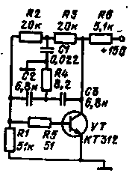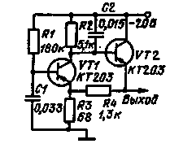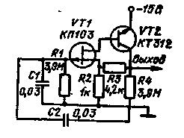
Рис. 9.1 Рис. 9.2 Рис. 9.3

Генератор на полевом транзисторе. Генератор инфранизкой частоты (рис. 9.3) имеет амплитуду выходного сигнала 12 В. Частота колебания равна 1 Гц. В генераторе применена ООС (резисторы R2 и R3), которая стабилизирует параметры выходного сигнала. Применение в мосте Вина резисторов больших сопротивлений значительно сократило габариты конденсаторов и тем самым уменьшило отклонение частоты от расчетного значения.
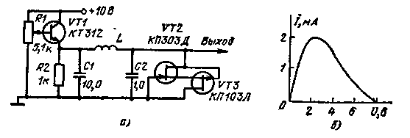
Рис. 9.4

Генератор с отрицательным сопротивлением. Низкочастотный LC-генератор (рис. 9.4, а) собран на двух полевых транзисторах, которые образуют устройство с отрицательным дифференциальным сопротивлением (рис. 94,6). Для установки рабочей точки яа базе транзистора VT1 меняется напряжение. С помощью этого напряжения меняется амплитуда выходного сигнала. Частота сигнала 1 кГц, амплитуда сигнала около 1 В.
Низкочастотный RC-генератор. Генератор (рис. 9.5) собран на четырехзвенной фазосдвигающей цепочке. Частоту выходного сигнала можно рассчитать по формуле
где R — в кило-омах, С — в микрофарадах. Коэффициент нелинейных искажений менее 1%. Для надежного возбуждения генератора необходимо применять транзисторы с коэффициентом передачи тока более 50.
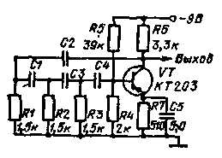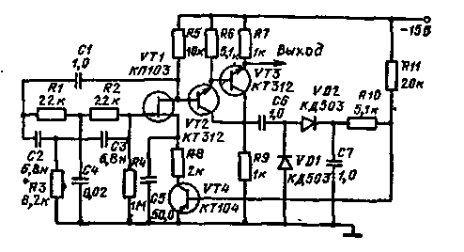
Рис. 9.5 Рис. 9.6

Генератор с автоматической регулировкой амплитуды сигнала. Генератор (рис. 9 6) собран на полевом транзисторе VT1 с двойным Т-образным мостом в цепи ОС. Для стабилизации амплитуды выходного сигнала в коллекторах транзисторов VT2 и VT3 колебания выпрямляются детектором, собранным на элементах С6, С7, VD1, VD2. На выходе детектора формируется постоянное напряжение положительной полярности. Когда колебания в генераторе отсутствуют, через резистор R11 протекает ток, открывающий транзистор VT4. В цепь истока полевого транзистора включен резистор R8. Сопротивление этого резистора устанавливает такой ток через транзистор VT1, при котором крутизна его максимальна. При генерации напряжение с детектора подзапирает VT4, уменьшая крутизну VT1 и тем самым стабилизируя амплитуду генератора. Частота генерируемых колебаний 1 кГц. Для увеличения или уменьшения частоты выходного сигнала необходимо пропорционально изменить номиналы элементов R1 — R3, С2 — С4. Меняя соотношение резисторов R10 и R11, можно менять амплитуду выходного сигнала.

2. МНОГОДИАПАЗОННЫЕ ГЕНЕРАТОРЫ

Двухчастотный генератор. Устройство (рис. 9.7) состоит из двух генераторов. Первый генератор, собранный на транзисторе VT1, выдает сигнал с частотой 2 кГц, а второй (на транзисторе VT4) — сигнал с частотой 1 кГц. Генерация осуществляется посредством введения в цепь ОС четырехзвенной фазосдвигающей RС-цепи. Сигналы с генераторов суммируются на транзисторах VT2 и VT3, работающих на общую нагрузку. Резистором R7 можно регулировать амплитуду составляющих выходного сигнала.
Перестраиваемый звуковой генератор. Частотный диапазон генератора (рис. 98) лежит от 10 Гц до 100 кГц Он разбит на четыре поддиапазона: 10 — 100 Гц; 0,1 — 1 кГц; 1 — 10 кГц; 10 — 100 кГц. Амплитуда выходного сигнала 2 В. Коэффициент нелинейных искажений во всем диапазоне менее 1%. Неравномерность амплитудно-частотной характеристики менее 0,3 дБ Для стабилизации выходного напряжения включена цепь ООС R13, G5. Положительная обратная связь осуществляется посредством моста Вина.
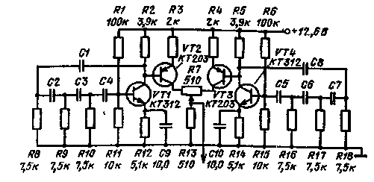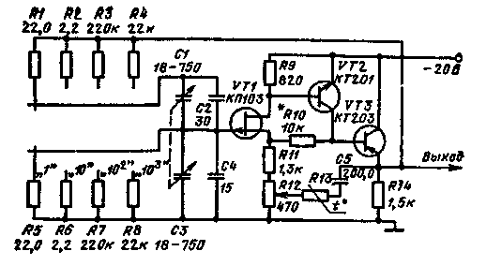
Рис. 9.7 Рис. 9.8

Генератор на фазосдвигающих каскадах. В основу генератора (рис. 9 9) положен каскад с фазосдвигающей цепочкой. Транзистор VT1 совместно с конденсаторами С1 — С4 и резисторами R3 и R4 осуществляют сдвиг гармонического сигнала определенной частоты на 90^{е}. Второй фазосдвигающий каскад на VT3 производит дополнительный сдвиг на 90°. На транзисторах VT2 и VT4 выполнены развязывающие эмиттерные повторители, а на VT5 — усилитель по схеме с ОЭ. В результате на коллекторе транзистора VT5 фаза сигнала сдвинута по отношению к фазе сигнала на базе VT1 на 360° и при соединении их через С9, R13, R14 образуется ПОС. В генераторе возникают гармонические колебания. Частоту Mm колебаний можно менять регулировкой конденсаторов или резисторов фа-зосдвигающих цепочек В данном случае грубое изменение частоты осуществляется переключением конденсаторов С1 — C8, а плавное - резисторами R4 и R9. С помощью резистора R14 добиваются устойчивой амплитуды выходного сигнала В схеме можно применить интегральную микросхему К198НТЗ.
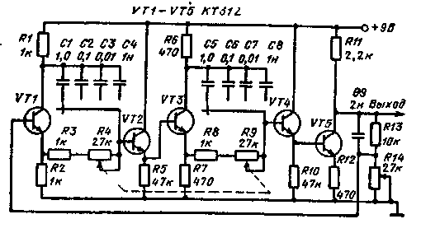
Рис. 9.9
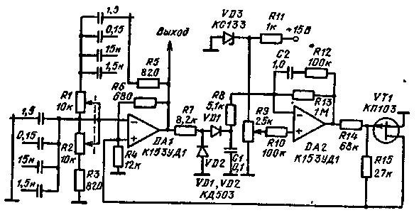
Рис. 9.10
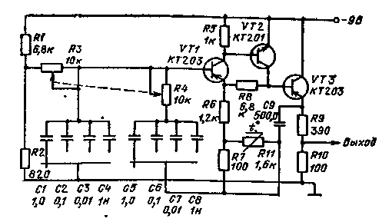
Рис 9.11

Генератор со стабильной амплитудой. Генератор гармонических сигналов, с частотами от 10 Гц до 100 кГц (рис. 9 10) обладает высокой стабильностью амплитуды Стабилизация амплитуды сигнала осуществляется с помощью полевого транзистора, включенного в цепь ПОС Управление полевым транзистором производится постоянным напряжением, которое формируется на конденсаторе С1 и усиливается ОУ DA2. Большой коэффициент передачи ОУ DA2 удерживает амплитуду гармонического сигнала с точностью до десятков милливольт в диапазоне от 1 до 9 В Регулировка амплитуды осуществляется потенциометром R9 Коэффициент гармоник выходного сигнала менее 0,1%.
Мостовой генератор. Генератор (рис. 911) формирует гармонические сигналы с частотами от 20 Гц до 200 кГц Частотно-задающим элементом является RC-мост Изменение частоты производится дискретно с помощью конденсаторов и плавно с помощью резисторов R3 и R4. Существуют четыре диапазона- 20 — 200 Гц; ,0,2 — 2 кГц; 2 — 20 кГц; 20 — 200 кГц. Терморезистор R11 осуществляет автоматическую регулировку амплитуды колебаний и уменьшает нелинейные искажения. Выходное напряжение генератора составляет 1 В при коэффициенте гармоник 0,5%. На частотах меньше 50 Гц и больше 50 кГц коэффициент гармоник увеличивается ао 1%.

3. ГЕНЕРАТОРЫ НА МИКРОСХЕМАХ

Генератор с управляемой частотой выходного сигнала. Генератор (рис. 9.12, а) построен на ОУ DA1, в цепь Обе которого включен мост Вина. Резистор R1 этого моста подключен ко входу второго ОУ, который выполняет функции преобразователя ток — напряжение. Ток, протекающий через резистор R1, преобразуется в пропорциональное напряжение, которое меняет сигнал ООС. С помощью преобразователя на ОУ DA2 в генераторе осуществляется стабилизация сигнала по фазе. Наличие этого каскада позволяет менять частоту генератора при изменении сопротивления резистора R1 в широком диапазоне. Зависимости частоты от сопротивления R1 приведены на рис. 9.12, б, в. Изменение сопротивления R1 практически не приводит к появлению искажений в выходном сигнале. Для возбуждения генератора необходимо подбирать сопротивление резистора R2. При этом с увеличением сопротивления резистора R1 необходимо увеличивать сопротивление резистора R2. Генератор гармонического сигнала. Указанные на схеме (рис. 9.13) номиналы элементов формируют на выходе гармонический сигнал с частотой 1 кГц. Для устранения нелинейных искажений выходного сигнала необходимо подбирать резистор R1. Ампли-туда выходного сигнала более 2 В.
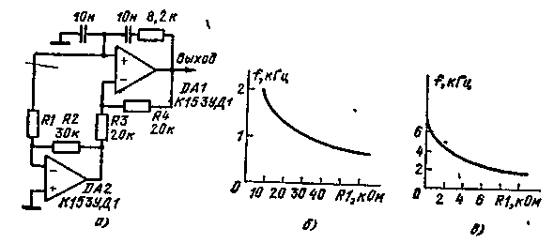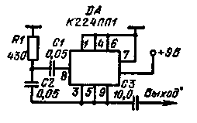
Рис. 9.12 Рис. 9.13
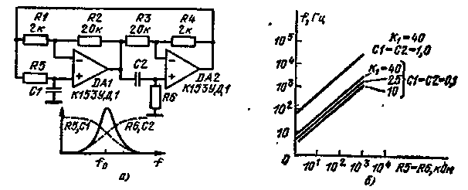
Рис. 9.14

Генератор на двух фильтрах. Генератор (рис. 9.14, а) построен на двух фильтрах: ФНЧ — R5, С1 и ОУ DAI и ФВЧ — R6, С2 и ОУ DA2. В общей схеме эти фильтры формируют резонансную ха-оактеоистику с центральной частотой
при
K_{y.u1} = R₂/R₁, K_{у.u2}=R₄/R₃ и K_{y.u1} = K_{y.u2}=l. В схеме возникают колебания, если общий коэффициент усиления превышает единицу. При изменении коэффициента усиления ОУ DA1 меняется форма его частотной характеристики и изменяется частота выходного сигнала. В равной степени это относится и ко второму, ОУ. Частоту выходного сигнала генератора можно также менять с помощью регулировки любого элемента фильтров. Зависимость частоты выходного сигнала от параметров схемы проиллюстрирована на графиках рис. 9.14, б.

4. ГЕНЕРАТОРЫ МНОГОФАЗНЫХ СИГНАЛОВ

Трехфазный генератор. Генератор гармонического сигнала (рис. 9.15) построен на ОУ DA1. На выходе ОУ DA1 существует сигнал с амплитудой 3 В и частотой 1 кГц. В цепь ОС генератора включена фазосдвигающая цепь. Через резисторы R3 и R4 протекают гармонические токи, сдвинутые по фазе относительно сигнала на Выходе 1. Поскольку резисторы R3 и R4 подключены ко входам ОУ DA2 и DA3, то выходные сигналы этих усилителей также будут иметь фазовые сдвиги. Сигнал на Выходе 2 будет сдвинут по фазе на 30°, а сигнал на Выходе 3 — на 60°. Для получения сигналов с другой частотой необходимо использовать элементы, рассчитанные по формуле f₀ = 1/2пRС 3⁻² при R2 = R3 — R4 = R; С1 = С2=СЗ = С, а R1>4/RС²w₀² при R1=12R.
Генератор многофазных сигналов. Генератор (рис. 9.16) собран на двух ОУ, которые преобразуют входной однофазный сигнал в два противофазных. Выходные сигналы ОУ поступают на фазосдви-гающую цепочку R4, С1. В т. 1 напряжение будет сдвинуто на угол АДК (эпюра 1, 2). На этой эпюре показаны следующие сигналы: сигнал на резисторе R4 представлен вектором КА, а сигнал на конденсаторе — вектором ВК, результирующий сигнал — вектор ДК. Такое распределение сигналов соответствует частоте 1 кГц. Изменением сопротивления резистора R4 можно поворачивать результирующий вектор на любой угол. Значение этого угла определяется следующим выражением ф=180° — 2 arctg l/wRC.
Выходной сигнал с цепочки R4, С1 подается на последующие фазосдвигающие-цепочки R7, С2; R8, СЗ; R9, С4. Выходные сигналы этих цепочек относительно т. 3 показаны на соответствующих эпюрах: угол КОН=30°, угол КОМ =150°, угол КОС = = 90°. Результирующая эпюра 6 характеризует распределение сигналов относительно друг друга.
Формирователь многофазных гармонических сигналов. На входе формирователя (рис. 9.17) действуют сигналы: 1-sinwt; 2-sin(wt-120°); 5 - sin (wt-240°) На основе этих сигналов с помощью суммирования на вхвде ОУ можно получить дополнительно три гармонических сигнала. Если первый сигнал просуммировать с0,5 sin (wt — 120°), то получим сигнал 5 — 0,866 cos (wt — 120°). Суммирование второго сигнала с 0,5 sin (wt — 240°) дает сигнал 6 — 0,866 cos(cof — 240°). Третий сигнал совместно с 0,5 sinwt формирует сигнал 4 — 0,866 cos wt. Если и далее производить суммирование различных сигналов с соответствующими амплитудами, то можно построить широкую сетку многофазных сигналов. В этой схеме фаза не зависит от частоты входных сигналов. Схема может работать до граничных частот ОУ.

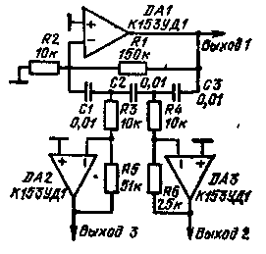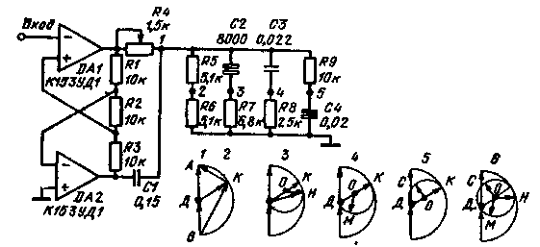
Рис. 9.15 Рис. 9.16

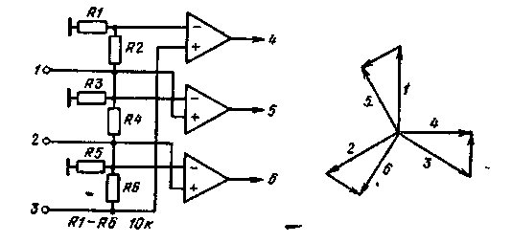
Рис. 9.17

5. ГЕНЕРАТОРЫ С УПРАВЛЯЕМОЙ АМПЛИТУДОЙ СИГНАЛА

Управляемый генератор. Генератор низкой частоты (рис. §Л8) собран на транзисторе VT2. В нем отсутствуют колебания» если транзистор VT1 закрыт. Коллекторное напряжение закрытого транзистора VT1 открывает диод, через который замыкается ООС. С приходом положительного напряжения на базу транзистора VT1 в его коллекторе будет напряжение, близкое к нулю. Диод закрыт. В генераторе возникают гармонические колебания. Для тех номиналов элементов, которые указаны на схеме, выходной сигнал имеет частоту 1 кГц.
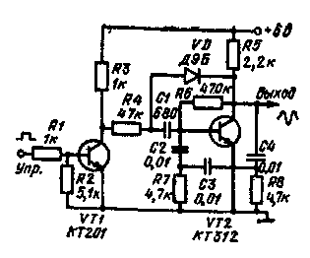
Рис. 9.18

Ждущий генератор. Генератор, собранный на мосте Вина (рис. 919), формирует на выходе сигнал, если на входе присутствует импульс положительной полярности. Входной сигнал с амплитудой 5 В открывает транзистор VT1. Во время действия этого сигнала оба транзистора находятся в линейном режиме В схеме возникают гармонические колебания, частота которых определяется выражением f=1/2 п(R₂С₂)⁻² при C₂=C₃ и R₂ = R₄ и может находиться в пределах от 100 Гц до 100 кГц Амплитуда гармонических колебаний находится в прямой зависимости от амплитуды импульса входного сигнала. Если во время действия импульса амплитуда гармонического сигнала возрастает, то следует увеличить глубину ООС регулировкой резистора R7. По окончании действия управляющего импульса транзисторы закрываются и генерация срывается Генератор на фиксированную частоту. Генератор низкочастотных колебаний (рис. 9 20) в диапазоне от 1 Гц до 100 кГц построен на мосте Вина. Коэффициент гармоник может быть получен меньше 0,5%. Автоматическая регулировка усиления осуществляется терморезистором $3 Частота выходного сигнала определяется емкостями конденсаторов С1 и, С2. f ~ 0,3 С, где f — в килогерцах, С — в пи-кофарадах.
Генератор с диодной стабилизацией амплитуды. Генератор низкочастотных колебаний (рис. 921) построен на ОУ с мостом Вина в цепи ПОС Для стабилизации режима работы генератора в схему включены два диода. Последовательно включенный резистор R6 уменьшает нелинейные искажения. Лучшим способом регулировки
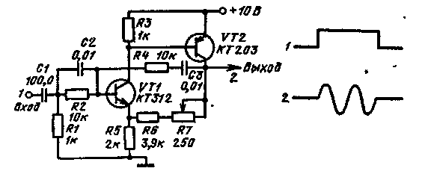
Рис. 9.19
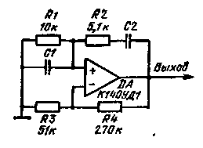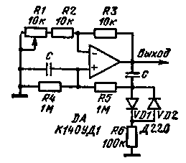
Рис. 9.20 Рис. 9.21

Частоты является замена двух конденсаторов. Амплитуда выходного сигнала не меняется от частоты. Ома постоянна с точностью 0,5 дБ в полосе с коэффициентом перекрытия 10⁵. Частота сигнала определяется по формуле f~0,05 С, где f — в килогерцах, С — в пи-кофарадах.
Регулировка амплитуды с помощью полевого транзистора. В цепь ПОС ОУ (рис. 922) включен мост Еина. Для стабилизации амплитуды выходного сигнала применяется полевой транзистор, который работает в качестве переменного сопротивления. При нулевом напряжении на затворе сопротивление транзистора близко к значению 1/S, при S — крутизна характеристики транзистора. Коэффициент усиления усилителя будет определяться выражением K_{yu} = SR₂. При большом коэффициенте усиления в схеме возникают гармонические колебания Выходной сигнал ОУ детектируется с помощью цепочки VD, R5, R4, СЗ. Положительное напряжение детектора является закрывающим для полевого транзистора, а при закрывании сопротивление полевого транзистора увеличивается. В результате коэффициент усиления ОУ уменьшается и амплитуда генератора будет стабилизироваться на определенном уровне. Частота сигнала определяется формулой f=l/2пR₁C₁. Схема позволяет получить сигналы с частотой от 1 Гц до 100 кГц.

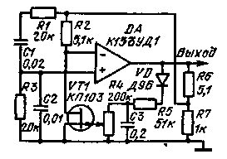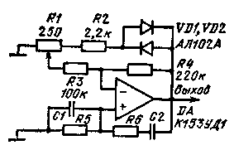
Рис. 9.22 Рис. 9.23
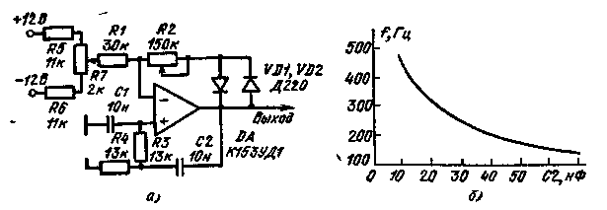
Рис. 9.24

Стабилизация амплитуды сигнала с помощью светодиодов. Коэффициент усиления ОУ (рис. 923) устанавливается с помощью резисторов R3 и R4 и равен 3,2. Такой коэффициент усиления необходим для запуска генератора. Как только амплитуда гармонического сигнала увеличится до 1,6 В, открываются диоды и возникает цепь дополнительной ООС. Коэффициент усиления падает, и амплитуда гармонического колебания стабилизируется на определенном уровне. Искажения, вносимые схемой стабилизации, не превышают уровня 1%. Амплитуда выходного сигнала регулируется от 2 до 5В. Частота зависит от элементов моста Вина и может принимать значения от единиц герц до сотен килогерц.
Генератор с двухзвенной фазосдвигающей цепью. В генераторе (рис. 9.24,а) стабилизация амплитуды выходного сигнала осуществляется с помощью диодов. Кроме того, потенциометрами R2 и R7 можно регулировать стационарную амплитуду выходного сигнала и тем самым уменьшать нелинейные искажения, связанные с ограничением сигнала. Резистор R2 регулирует коэффициент усиления, а резистор R7 управляет коэффициентом усиления за счет изменения положения рабочей точки.
В генераторе можно менять частоту с изменением номиналов конденсаторов или резисторов. Зависимость частоты выходного сигнала от емкости конденсатора С2 показана на рис. 9.24,6.

6. МНОГОЗВЕННЫЕ ГЕНЕРАТОРЫ

Генератор с двойным мостом. Генератор (рис. 9.25) построен на двойном Т-образном мосте, включенном в цепь ООС. На частоте режекции моста возникают колебания. На этой частоте эквивалентное сопротивление моста стремится к бесконечности. Частота выходного сигнала определяется по формуле f=l/2пRC при R=R4=R5; С=С1 = С2; R6= =R/2; C3=C/2. Генератор может работать на частотах до 100 кГц. Коэффициент гармоник менее 5%.
Генератор с высокочастотной линией. Фазосдвигающая цепочка генератора (рис. 9.26, а) состоит из нескольких uRC-звеньев. В схеме возникают гармонические колебания, частота которых зависит от числа и характеристического сопротивления RС-звеньев. Эта зависимость приведена на рис. 9.26,6. Если коэффициент усиления ОУ большой, то форма сигнала имеет нелинейные искажения. С помощью резистора R13 можно изменять коэффициент усиления ОУ и добиться практически гармонической формы выходного сигнала Уменьшение нелинейных искажений сигнала можно получить также изменением рабочей точки ОУ с помощью резистора R16 Совместная подстройка этих потенциометров позволяет уменьшито коэффициент гармоник до 1% Если снимать сигналы с резисторов Rl — R11, то можно получить выходной сигнал с фиксированным фазовым сдвигом от 0 до я с дискретностью п/10.
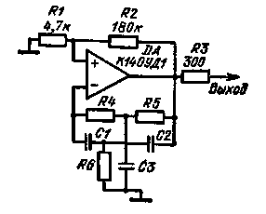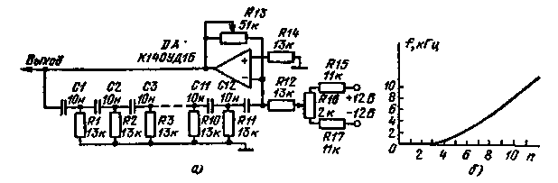
Рис. 9.25 Рис. 9 26

Генератор с низкочастотной линией. В основу генератора (рис 927, а) положена длинная- фазосдвигаюшая цепь Колебания в схеме возникают за счет большого коэффициента усиления ОУ На выходе ОУ формируется сигнал прямоугольной формы По мере продвижения сигнала по RC цепям форма его меняется Если на конденсаторе С1 он имеет форму, трапеции, в последующих цепях треугольную, то на оконечных — гармоническую форму Высшие спектральные составляющие прямоугольного сигнала отфильтровы ваются Степень ослабления этих гармонических составляющих зависит от количества RC звеньев На выходе схемы присутствует гармонический сигнал, амплитуда которого практически не меняется при изменении емкости конденсатора С1, определяющего частоту сигнала (см график рис 9 27, б)
Управляемый генератор на интегральной микросхеме К226УС4Б. Фазосдвигающая цепочка генератора (рис 9 28) состоит из конденсаторов С4 и С5 и сопротивлений полевых транзисторов VT1 и VT2 Частота генерации Определяется выражением w = (U₀ — U₃ )/R_{T}CU₀, где R_{r} — сопротивление полевого транзистора при напряжении на затворе, равном нулю, U₀ — напряжение отсечки полевого транзистора; U₃ — управляющее напряжение в затворе. Эта формула справедлива при условии, что характеристики полевых транзисторов близки друг другу. Для уменьшения нелинейных искажений генерируемых колебаний применяется ОС, осуществляемая через резисторы R3 — R6, которая выравнивает зависимость сопротивления полевого транзистора от напряжения в затворе Кроме того в схему введена еще одна цепь ООС, влияющая на форму колебаний. Эта связь выполнена на терморезисторе R8.
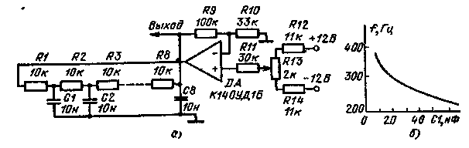
Рис. 9.27
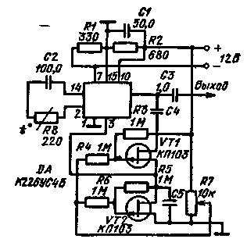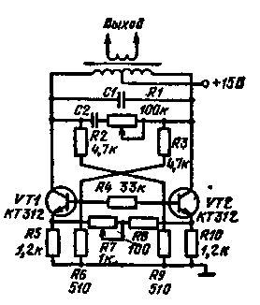
Рис. 9.28 Рис. 9.29

С помощью полевых транзисторов можно перестраивать частоту генератора почти в 100 раз. Однако на краях диапазона наблюдается значительное искажение формы колебаний.
Двухтактный генератор. Генератор (рис. 9 29) собран по двухтактной схеме В коллекторы транзисторов включен колебательный контур. При заданной индуктивности частота выходного сигнала может меняться дискретно подключением конденсаторов. Резистор R1 позволяет точно настраиваться на фиксированные частоты Обратная связь осуществляется через резисторы R2 и R3. Амплитуду выходного сигнала можно регулировать с помощью резистора R8 Для установки частоты генератора с помощью С1, С2 можно пользоваться данными, приведенными в табл. 9.1.

Таблица 9.1
f, Гц | 700 | 900 | 1100 | 1300 | 1500 | 1700
С1, нФ | 60 | 60 | 60 | 4,5 | 2,25 | 1,5
С2, нФ | 200 | 160 | 110 | 70 | 50 | 40

Глава 10

ИМПУЛЬСНЫЕ ГЕНЕРАТОРЫ

Широкое применение импульсных генераторов в дискретной и аналоговой технике привело к разработке большого числа схем, выполняющих разнообразные-функции. В зависимости от назначения устройства к генераторам предъявляются самые разнообразные требования. Наиболее важным является требование стабильности частоты формируемого сигнала. Относительная нестабильность частоты в пределах 10⁻⁴ — 10⁻⁶ может быть получена только в-квар-цевых генераторах. Нестабильность частоты в пределах 10~² — 10~³ достигается в генераторах на LC-контурах. Генераторы с нестабильностью частоты 10⁻¹ — 10⁻² строятся на RС-элементах.
В устройствах, где требования по стабильности частоты не играют первостепенной роли, применяют генераторы с параметрической стабилизацией. Эти генераторы з-начительно проще в изготовлении, чем кварцевые. Параметрическая стабилизация частоты в импульсных генераторах сводится к стабилизации момента переключения пороговой схемы, на вход которой поступает сигнал с интегрирующей цепочки Здесь можно идти двумя путями. При экспоненциальном законе изменения напряжения на интегрирующем конденсаторе необходимо уменьшить интервал открывания пороговой схемы и стабилизировать пороговый уровень. Для этих целей применяют ОУ с чувствительностью менее 1 мВ. Кроме этого способа стабилизации частоты генератора, можно применить способ, основанный на другдм законе изменения напряжения на интегрирующей емкости. Например, применение параболического закона изменения напряжения увеличивает точность открывания пороговой схемы. К этому варианту следует отнести применение мостовых цепей, состоящих из двух интегрирующих элементов. Выходные сигналы моста подаются на двухвходовое пороговое устройство. В первой интегрирующей цепочке выходной сигнал возрастает, а во второй — падает. В тот момент, когда сигналы на вйходах цепочек сравняются, срабатывает поррговое устройство и происходит разряд конденсаторов.
Наряду со стабилизацией частоты выходного сигнала к генераторам предъявляются требования минимального потребления энергии. Среди импульсных схем с минимальной мощностью потребления особое место занимают схемы с дополнительной симметрией, построенные на комбинации транзисторов обоих типов проводимости. Основной особенностью этих схем является то, что в одном из состояний все транзисторы закрыты и потребление энергии практически отсутствует. Энергия расходуется в момент формирования импульсного сигнала.
При большом разнообразии генераторов существует значительное количество методик расчета параметров схемы. Применяются разные подходы к температурной стабилизации частоты.
Способ включения ОУ, которые приведены в схемах, можно найти в гл. 1.

1. ГЕНЕРАТОРЫ НА ТРАНЗИСТОРАХ

Генератор с независимой регулировкой периода и длительности импульса. Длительность импульсов и интервал между ними в генераторе (рис. 10.1) могут устанавливаться независимо друг от друга в широком диапазоне. Эти параметры генератора определяются разрядом двух конденсаторов, При разряде конденсатора С1 транзистор VT1 закрыт, a VT2 открыт. Когда же разряжается конденсатор С2, то транзистор VT1 открыт, a VT2 закрыт. При открытом транзисторе VT1 конденсатор С1 заряжается Поскольку транзистор VT1 насыщен, то конденсатор С1 заряжается большим базовым током.
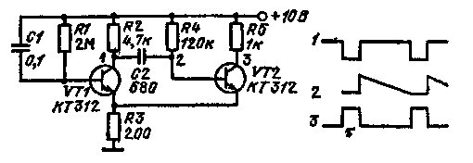
Рис. 10.1

Длительность импульса определяется постоянной времени Ti=RiCi, а интервал между импульсами — постоянной времени т₂ = С₂R4. Для номиналов элементов, указанных на схеме скважность равна 500. При С1=100 мкФ, R1= 150 кОм и С2=б,47 мкФ длительность импульса равна 50 мс, а интервал — 10 с. Эпюры напряжений в точках схемы проиллюстрированы на рисунке.
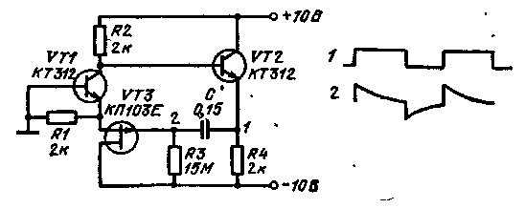
Рис. 10.2

Генератор инфранизких частот. При включении питания (рис. 10.2) транзистор VT2 находится в открытом состояния. На его эмиттере существует напряжение, равное напряжению источника питания. Положительный перепад напряжения проходит через конденсатор С на затвор полевого транзистора VT3. Полевой транзл-стор закрыт. Начинается процесс заряда конденсатора через резистор R3. Через некоторое время напряжение на конденсаторе станет таким, что полевой транзистор начнет открываться. Это вызовет открывание транзистора УТ1, который, в свою очередь, закроет транзистор VT2. Конденсатор С начнет разряжаться через резистор R4 и открытые n-р переходы транзистора VTJ и полевого транзистора.
Время заряда емкости определяется выражением t₃=0,7 CR_{S}, а время разряда t_{р}=0,7 CRz. Эпюры напряжений в точках схемы показаны на рис. 10.2.
Для получения максимально возможного значения t, необходимо сопротивление резистора R3 выбирать большим. Поскольку ток затвора полевого транзистора меньше 10~⁸ А, то R3 может принимать значения десятков мегаом. Элементы с номиналами, указанными на схеме, позволяют получить период следования импульсов 1,4 с. Температурный дрейф составляет 0,6%/град.
Мостовой генератор. Генератор (рис. 10.3, с) имеет два выхода, где формируются сигналы различной полярности. В коллекторе транзистора VT1 формируется импульс отрицательной полярности, а в коллекторе транзистора VT2 — положительной. После включения питания оба транзистора находятся в закрытом состоянии. Начинается процесс заряда конденсаторов. Конденсатор С1 заряжается через резистор R1, а конденсатор С2 — через резистор R4. На базе транзистора VT1 увеличивается положительный потенциал. В то же время положительный потенциал базы транзистора VT2 уменьшается. Через время T₁ = 0,7 C₁R₁ потенциалы на базах транзисторов сравняются. С этого момента оба транзистора начинают проводить. С открыванием транзистора VT1 конденсатор С2 начнет разряжаться через базовую цепь транзистора VT2 В это же время конденсатор С1 будет разряжаться через базовую цепь транзистора VT1. Оба транзистора окажутся в режиме насыщения. Напряжение на коллекторе транзистора VT1 изменится с 15 до 7,5 В, а на коллекторе транзистора VT2 — от 0 до 7,5 В В этом состоянии транзисторы будут находиться до тех пор, пока базовые токи способны обеспечить коллекторный ток 5 мА. По достижении этого граничного условия оба транзистора перейдут в активную область. Изменение напряжения в коллекторах транзисторов приведет к дальнейшему уменьшению коллекторного тока и в конечном счете к полному закрыванию. Начнется новый цикл работы генератора. Время разряда конденсаторов определяется длительностью импульса 2 мкс. Период следования импульсов равен 70 мкс На рис. 10.3,6 приведены эпюры напряжений в точках схемы.
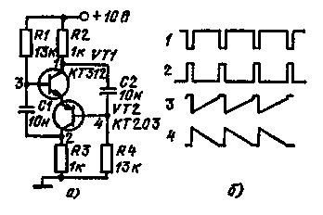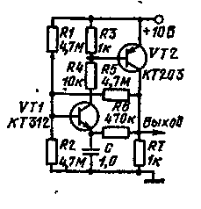
Рис. 10.3 Рис. 10.4
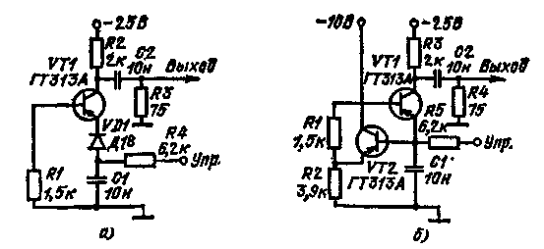
Рис. 10.5

Последовательная схема генератора. При включении питания схемы (рис. 10.4) транзистор VT1 будет открыт напряжением делителя R1 и R2. Следом откроется транзистор VT2. Напряжение на его коллекторе равно напряжению питания. Начинается процесс заряда конденсатора. Основной цепью заряда будет резистор R4. Напряжение на конденсаторе увеличивается до 6 В. После этого следует закрывание транзистора VT1, а затем и транзистора VT2. Плюсовое напряжение на конденсаторе будет уменьшаться через резистор R6. Наступит момент, когда напряжение на конденсаторе сравняется с напряжением в базе транзистора VT1. С этого момента транзисторы VT1 и VT2 открываются. Начинается новый цикл работы генератора Длительность импульса определяется постоянной времени RiCi, а интервал между импульсами - постоянной времени R₈Ci. При указанных на схеме номиналах импульсы выходного сигнала имеют период следования 2 кГц.
Высокочастотный генератор. Преобразователь постоянного напряжения в частоту (рис. 10.5, а) построен на одном транзисторе, который работает в лавинном режиме. В этом режиме транзистор имеет S-образную вольт-амперную характеристику. Входное напряжение может меняться до 10 В с девиацией частоты выходного сигнала 40 — 50% от максимальной частоты 35 МГц. Крутизна преобразования 10 МГц/В.
В исходном состоянии, когда управляющее напряжение равно нулю, конденсатор разряжается через резистор R4. Как только напряжение на конденсаторе спадет до уровня включения транзистора, конденсатор через открытый транзистор быстро заряжается. Затем процесс повторяется. Напряжение на конденсаторе имеет пилообразную форму. На выходе генератора формируются импульсы с амплитудой 5 В, длительностью десятки наносекунд и временем нарастания до 4 не. Пропорциональность изменения частоты выходного сигнала от управляющего напряжения достигается подбором сопротивления резистора R2. Для R2=Q,5 кОм нелинейность составляет 0,8%, а для R2 = 2 кОм — 0,4%.
Применяемые в схеме транзисторы типа ГТ313А имеют малое напряжение пробоя эмиттерного перехода. Чтобы не произошло открывания эмиттерного перехода напряжением на конденсаторе, в цепь включен диод VD1. Для устранения пробоя эмиттерного перехода можно применить следящую ОС, осуществляемую при помощи транзистора VT2 (рис. 105,6). Кроме того, этот транзистор позволяет повысить нагрузочную способность схемы, если сигнал снимать с эмиттера, и обеспечивает более высокую стабильность частоты.
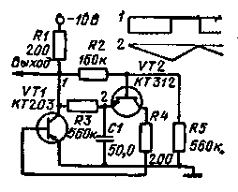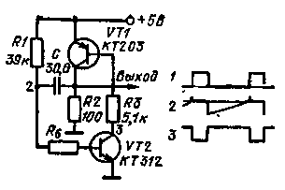
Рис. 10.6 Рис. 10.7

Формирователь сигнала с большой скважностью. После включения питания (рис. 10.6) конденсатор заряжается через резисторы R1 и R3. Транзистор VT2 закрыт напряжением с делителя R2 и R5. В закрытом состоянии находится также транзистор VT1. По мере заряда конденсатора напряжение в эмиттере увеличивается. Через некоторое время напряжение на конденсаторе превысит напряжение на базе. Транзистор VT2 откроется. Коллекторный ток этого транзистора откроет транзистор VT1. Конденсатор начнет разряжаться через транзистор VT2, резистор R4 и переход база — эмиттер транзистора VT1. Напряжение на конденсаторе падает практически до нуля. Наступает момент, когда транзистор⁴ VT2 выходит из насыщения. Начинает закрываться транзистор VT1. Коллекторное напряжение его через делитель напряжения R2 и R5 еще больше закрывает транзистор VT2. Возникает лавинообразный процесс, и оба транзистора закрываются. Конденсатор вновь начинает заря-жаться.
Для указанных в схеме номиналов элементов период следования выходных импульсов равен приблизительно 2 с, а длительность импульса 2 мкс.
Низкочастотный генератор. Генератор (рис. 10.7) позволяет получить на выходе сигналы с частотой повторения от нескольких миллисекунд до нескольких секунд. Это достигается непосредственной связью между транзисторами разной проводимости. При включении питания транзистор VT2 открывается и его коллекторный ток открывает транзистор VT1. В цепи коллектора транзистора VT1 устанавливается напряжение, равное напряжению питания. Положительный перепад напряжения пройдет в базу транзистора VT1 и еще больше откроет его. Конденсатор С будет заряжаться через базовую цепь транзистора VT1. Время заряда конденсатора определяет длительность выходного импульса т_{и} = ЯбС. При R& равном нулю, следует учитывать входное сопротивление транзистора VT1, равное 100 — 200 Ом. После того как конденсатор зарядится, транзистор VT2 начинает выходить из насыщения. В этой связи уменьшится и ток коллектора транзистора VT1. Конденсатор начинает разряжаться. Цепь разряда состоит из резисторов R1 и R2. В базе транзистора VT2 формируется отрицательный импульс, который закроет его. Время разряда конденсатора определяет период следования импульсов T = R1C. Для номиналов элементов, указанных на схеме, длительность импульса равна 5 мс, период следования импульсов 1 с.
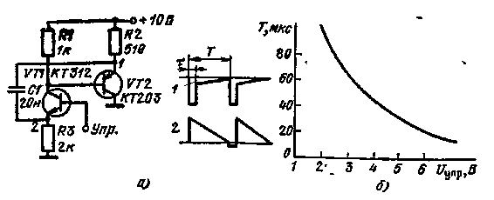
Рис. 10.8

Генератор сигнала с управляемым периодом. Генератор (рис. 108, а) собран на двух транзисторах разного типа проводимости. При включении питания оба транзистора находятся в закрытом состоянии. Конденсатор С1 заряжается через резисторы R2 и R3. Напряжение в эмиттере VT1 будет уменьшаться во времени. Как только оно сравняется с управляющим напряжением, транзистор VT1 откроется. В открытое состояние переходит и транзистор VT2 Происходит разряд конденсатора через оба транзистора. Открытое состояние транзисторов определяет длительность импульса, равную 1 мкс. После разряда конденсатора начинается новый цикл работы генератора. Зависимость периода следования импульсов от управляющего напряжения пбказана на рис. 108,6
Мостовая управляемая схема генератора. Генератор (рис. 10 9, а) построен на составных транзисторах. Частота импульсов выходного сигнала меняется с помощью напряжения на базе транзистора VT1. С увеличением управляющего напряжения амплитуда импульсов уменьшается U_{Вых}=10 В — U_{ynp}. Длительность импульса (2 мкс) остается без изменения. Период следования импульсов определяется цепочкой С2, R3 и напряжением в базе транзистора VT1. При включении питания конденсатор С2 заряжается через резистор R3. В первый момент напряжение на базе транзистора VT2 будет практически равно 10 В. По мере заряда конденсатора это напряжение уменьшается. Когда оно сравняется с напряжением на базе транзистора VT1, произойдет открывание обоих транзисторов.
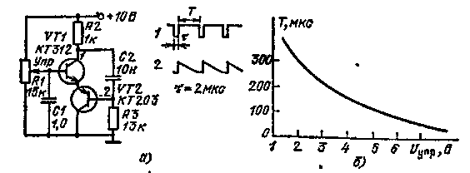
Рис. 10.9
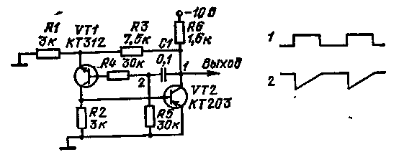
Рис. 10.10

Конденсатор начнет разряжаться через открытые транзисторы. После разряда конденсатора наступит новый цикл работы. Генератор работает в широком диапазоне частот. С увеличением емкости конденсатора частота импульсов уменьшается, а длительность увеличивается незначительно. Зависимость периода повторения от управляющего напряжения показана на рис. 10.9,6.
Генератор с динамической ОС. Выходной сигнал генератора (рис. 10.10) формируется в тот момент, когда оба транзистора открываются. Положительный перепад напряжения в коллекторе транзистора VT2 передается на базу транзистора VTL Коллекторный Ток этого транзистора еще больше открывает транзистор VT2. В открытом состоянии транзисторы находятся до тех пор, пока конденсатор разряжается через параллельно соединенные резисторы R4 и R5. При закрывании транзистора VT2 отрицательный перепад напряжения на коллекторе закрывает транзистор VTL Конденсатор заряжается через резистор R5. На выходе формируется сигнал, у которого длительность импульса в два раза короче интервала между импульсами. Длительность интервала определяется т«ЗС|R₅.
Мостовая схема с пороговым транзистором. Генератор (рис. 10.11, а) собран на мостовом времязадающем элементе, состоящем из цепочек R2, С2 и JR3, С1. В диагональ моста включен транзистор VTL При включении питания в т. 3 будет положительный перепад напряжения, который откроет транзистор VT2. По мере заряда конденсатора С1 напряжение в т. 3 уменьшается. Постепенно нарастает напряжение в т. L Когда напряжение в т. 1 будет больше напряжения в т. 3, транзистор VT2 включится в нормальный режим Увеличение напряжения в т. 2 заставит транзистор VT2 открыться. До этого момента на эмиттере транзистора было большое положительное напряжение. С открыванием транзистора VT2 перейдет в проводящее состояние и транзистор VTL Начинается новый цикл работы генератора. На рис. 10.11,6 приведены эпюры напряжений в точках схемы и зависимость периода повторения от управляющего напряжения.

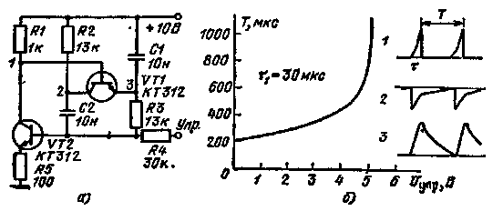
Рис. 10.11
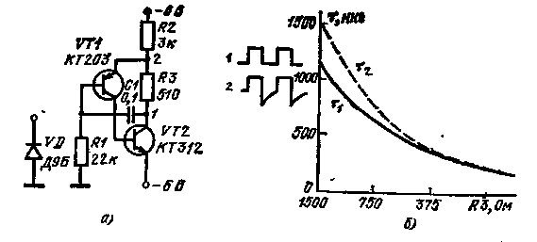
Рис. 10.12

Генератор с ограниченной ОС. В генераторе (рис. 10 12, а) оба транзистора находятся в открытом состоянии. Конденсатор включен в цепь ПОС В результате изменения напряжения на коллекторе VT2 транзистор VT1 открывается. Затем следует открывание транзистора VT2, который входит в насыщение. Конденсатор С1 заряжается через резистор R1. Через некоторое время базовый ток транзистора VT1 уменьшится настолько, что транзистор VT2 выйдет из насыщения. Положительный перепад в коллекторе транзистора VT2 будет закрывать транзистор VT1. Это приведет к закрыванию обоих транзисторов. ,Они будут закрыты до тех пор, пока конденсатор не разрядится через резисторы R1 — R3. Влияние сопротивления резистора R3 на длительность импульсного сигнала показано на рис. 10.12,6. Если вместо резистора R1 включить диод, то генератор будет формировать импульсы длительностью 2 мкс и периодом следования 800 мкс.
Генератор с эмиттерной связью. В момент включения питания (рис. 10.13) транзистор VT2 открыт. В его эмиттере появляется напряжение, равное напряжению питания. Положительный перепад напряжения действует на эмиттер транзистора VT1. Это напряжение закрывает транзистор VT1. Конденсатор С заряжается через резистор R2. В тот момент, когда напряжение в эмиттере будет близко к нулю, транзистор VT1 открывается. Открывание транзистора VT1 изменит напряжение на эмиттере транзистора VT2, что вызовет регенеративный процесс, приводящий к закрыванию транзистора VT2. С этого момента конденсатор С разряжается через резистор КЗ и открытый транзистор VT1. Потенциал эмиттера тра-нзистора VT1 за все время разряда конденсатора остается почти постоянным и близким к нулю. Транзистор VT2 начнет открываться в тот момент, когда напряжение на конденсаторе будет близко к нулю. В пбсле-дующий момент ток через резистор R3 откроет транзистор VT2 и произойдет переключение транзисторов. Наступит новый цикл работы.
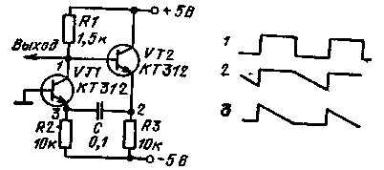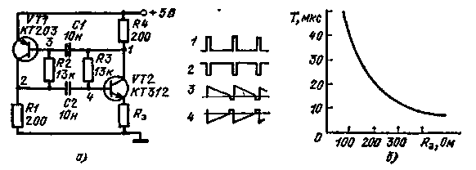
Рис. 10.13 Рис. 10.14

Длительность импульса выходного сигнала определяется выражением т_{и}=0,7С7?з, а время восстановления равно т_{в}=0,7СЯ₂- Для тех⁴номиналов элементов, которые указаны на схеме, длительность импульса выходного сигнала равна 75 мкс, а период следования 850 мкс. При увеличении сопротивления резистора R2 до 160 кОм период повторения увеличивается до 7,6 мс.
Генератор с двойным мостом. Генератор (рис. 10.14, а) построен на транзисторах разных типов проводимости. Когда один транзистор открывается, то перепад напряжения в его коллекторе открывает, другой транзистор. Транзисторы либо оба проводят, либо оба закрыты.
При возникновении колебаний конденсаторы заряжаются через открытые транзисторы, а разряжаются через резисторы R2 и R3. Согласование постоянных времени Cl, R2 и С2, R3 стабилизирует период следования импульсных сигналов, длительность которых может быть меньше 1 мкс. Частота следования импульсов определяется выражением f=1,2/R₂C₂=1,2/R₃C₂. На рис. 10.14,6 приведены эпюры напряжений в точках схемы и зависимости периода повторения от R₃.
Управляемый генератор с зарядным конденсатором. При включении питания (рис. 10.15, а) управляющее напряжение открывает транзисторы VT1 и VT2. Вт.1 будет напряжение 10 В. До этого напряжения конденсатор С1 заряжается через транзистор VTL По мере заряда конденсатора уменьшается коллекторный ток транзистора VT1, который поддерживает напряжение 10 В в т. 1. Наступит момент, когда напряжение в этой точке уменьшится, что послужит причиной закрывания обоих транзисторов. Начнется процесс разряда конденсатора через резисторы R2, R3 и диод VD1. Когда напряжение на коллекторе будет равно управляющему, транзисторы VT1 и VT2 вновь откроются. Время заряда» конденсатора определяет длительность импульса 10 мкс. На рис. 10.15,6 приведены эпюры напряжений в схеме и зависимости длительности периода следования импульсов Т от управляющего напряжения и сопротивления резистора R2.
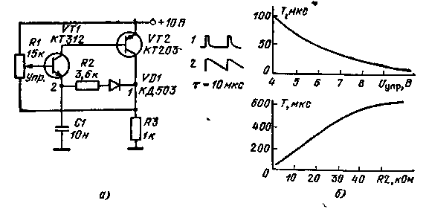
Рис. 10.15

Мостовая схема генератора с усилителем. В генераторе (рис. 10.16, а) времязадающая цепочка состоит из элементов Cl, R2, а пороговым элементом является транзистор VT1, сигнал которого управляет транзистором VT2, осуществляющим сброс заряда интегрирующего конденсатора. При включении питания в эмиттере транзистора VT1 возникает положительное напряжение, которое по мере заряда конденсатора уменьшается. Как только оно сравняется с управляющим напряжением, открывается транзистор VT1. Происходит процесс разряда конденсатора через транзисторы VT1 и VT2. Частота следования импульсов пропорциональна управляющему напряжению. На рис. 10.16,6 показана зависимость частоты повторения и периода от управляющего напряжения.
Генератор с двойной ОС. Генератор (рис. 10.17) позволяет получить импульсный сигнал большой скважности. Для тех номиналов элементов, которые указаны на схеме, длительность импульса равна 50 мкс, а скважность можно менять от 2 до 2500. Такая большая регулировка скважности возможна благодаря подключению базовых резисторов R1 и R6 к коллектору транзистора VT3.
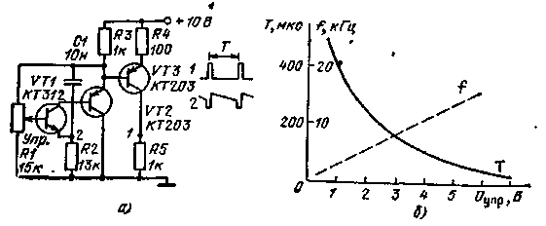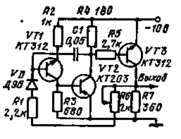
Рис. 10.16 Рис. 10.17

В момент включения схемы транзисторы VT1 и VT2 закрыты. Конденсатор С1 начинает заряжаться. Напряжение на базе транзистора VT1 увеличивается. Этот транзистор открывается. Своим коллекторным током он открывает транзистор VT2. Положительный перепад напряжения в коллекторе транзистора VT2 еще больше открывает транзистор VTI. Развивается лавинообразный процесс. В результате в открытом состоянии находятся все транзисторы. Коллекторное напряжение 9 В транзистора VT3 закрывает диод и отключает базовые резисторы Rl, R6. Спустя некоторое время конденсатор полностью зарядится и транзистор VT1 закроется. Следом за ним закроются VT2 и VT3. Начнется процесс разряда конденсатора через резисторы R1. и R6. Период следования импульсов определяется постоянной времени т= = Ci[Ri-r-Re]- В коллекторе транзистора VT3 формируются импульсы отрицательной полярности, а в коллекторе VT2 — положительной.
Генератор на составном транзисторе. Генератор (рис. 10.18, о) построен на интегрирующей цепочке Rl, C1 и двух транзисторах. Напряжение на конденсаторе нарастает по экспоненциальному закону. Когда напряжение на конденсаторе достигает значения управляющего, открывается составной каскад, выполняющий функции тиристора. Конденсатор разряжается через открытые транзисторы и резисторы R2 и R4. Время его разряда определяет длительности импульса, равную 15 икс. После окончания разряда конденсатора транзисторы закрываются. Начинается новый цикл работы генератора. Зависимость периода следования импульсов от управляющего напряжения показана на рис. 10.18, 6.
Генератор с интегратором тока. В основу генератора (рис. 10.19, а) положен принцип заряда конденсатора С постоянным током, протекающим через транзистор VT1, Конденсатор заряжается по линейному закону. Когда напряжение на нем станет равным управляющему, открываются транзисторы VT2 и VT3. Происходит процесс разряда конденсатора за время действия импульса 15 мкс.
Амплитуда импульса равна амплитуде управляющего напряжения Период следования импульсов меняется по линейному закону в зависимости от управляющего напряжения (рис 10 19,6)

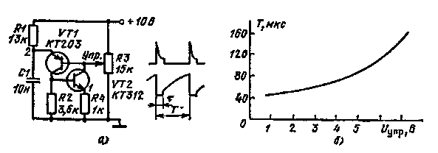
Рис. 10.18
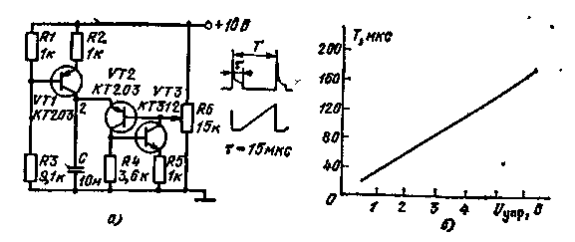
Рис. 10.19

Генератор с выключающим транзистором. В первоначальном состоянии все транзисторы (рис. 10.20) закрыты. Конденсатор С1 заряжается через резистор R2. Когда напряжение на конденсаторе становится равным напряжению, получаемому с делителя R5 R6 (приблизительно 7 В), транзисторы VT1 и VT2 открываются Разряд конденсатора происходит через транзисторы VT1 и VT2 и базовую цепь VT3. Транзистор VT3 открывается. Время разряда конденсатора равно T_{p} = C₁R₄. Затем транзисторы VT1 и V77 закрываются и начинается новый цикл заряда конденсатора, который длится
т₃=0,3C₁R₂.
Генератор с квадратичным законом изменения напряжения на конденсаторе. В генераторе (рис. 10.21, а) времязадающим устройством являются транзисторы VT1 и VT2 и конденсатор С1 Транзистор VT1 работает в качестве генератора тока. Зарядный ток определяется напряжением на базе этого транзистора Это напряжение меняется в зависимости от потенциала на конденсаторе За счет этого в т. 2 напряжение изменяется по параболическому закону. Быстрый рост напряжения на конденсаторе уменьшает время открывания составного каскада VT3. VT4 .для разряда конденсатоpa. Это свойство увеличивает стабильность периода следования импульсов. На рис 1021,6 представлена зависимость периода Т от управляющего напряжения
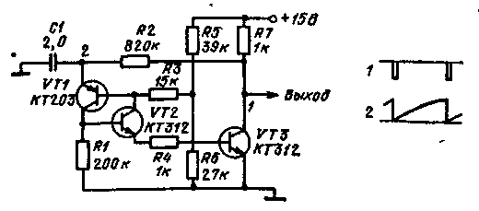
Рис. 10.20
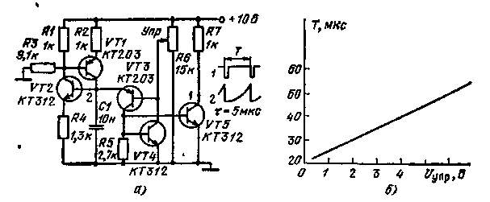
Рис. 10.21

2. ГЕНЕРАТОРЫ НА МИКРОСХЕМАХ

Низкочастотный генератор. Генератор нмпульсса (рис. 1022) работает на частоте 2,8 Гц Нестабильность частоты равна 0,02% при температурном коэффициенте 0,007%/град. Изменение частоты импульсов в основном определяется температурной нестабильностью элементов времязадающей цепи. Выходной импульс имеет амплитуду 20 В и фронт 15 не Скважность равна 10³ — lO⁵. В исходном состоянии конденсатор С1 заряжен до напряжения, близкого к питающему. Начинается процесс разряда конденсатора через резисторы R2 и R11.
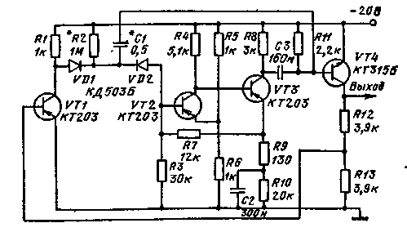
Рис. 10.22
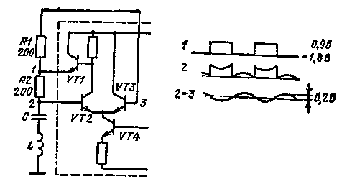
Рис. 10.23

Токами утечки диодов КД503Б (0,03 мкА) можно пренебречь Напряжение, до которого разряжается конденсатор, будет определяться в основном делителем R5 и R6. Как только напряжение на конденсаторе достигнет значения R_{в}U_{п}/(R₅+R₆), открывается транзистор VT2. Транзистор VT3 закрывается. Через конденсатор СЗ будет действовать ПОС, которая ускоряет процесс разряда конденсатора С1. После того как закрылся транзистор VT3, начинается процесс разряда конденсатора С2 Наступает момент, когда VT3 вновь открывается. Положительный перепад напряжения в коллекторе транзистора VT3 откроет транзистор VT4 который в свою очередь открывает транзистор VT1 и диод VDL Включается вторая цепь ПОС. Конденсатор С1 заряжается до напряжения U_{п}. Во время заряда С1 формируется длительность импульса. По мере уменьшения зарядного тока транзистора VT4 выходит из насыщения и VT1 закрывается. Период сле-дования выходных импульсов определяется выражением
T =R₂C_{l}ln(R₅+R₆)/R6.
Генератор на интегральной микросхеме К137ЛБ2. У генератора (рис. 1023) при изменении напряжения питания на 1 В относительное изменение частоты составляет 0,003. Если вместо LC-элементов поставить кварц, то относительное изменение частоты составит 5*10⁻⁶.
Транзисторы VT2 — VT4 интегральной микросхемы образуют дифференциальный усилитель. Выходной сигнал, снимаемый с эмит-терного повторителя VT1, подается через резисторы R1 и R2 на базу транзистора VT3 (ПОС) и на базу транзистора VT2 (ООС) Если в базовую цепь не включен контур, то сигналы ОС взаимно компенсируются и генерация отсутствует. Когда включен контур сигнал ООС ослабляется на частоте последовательного резонанса в делителе, состоящем из R1 и низкоомного полного сопротивления LC-цепочки. Поскольку преобладает ПОС, в схеме возникают колебания, частота которых может быть определена по табл 10.1.

Таблица 10.1
f, кГц | 1 | 10 | 27 | 35
L, мкГ | 100 | 10 | 2,2 | -0,47
С, пФ | 270 | 27 | 10 | 10
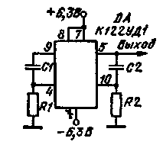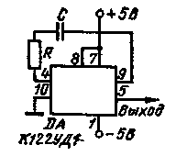
Рис. 10.24 Рис. 10.25

Мультивибратор на дифференциальном усилителе. Генератор (рис. 10.24) может выдавать сигналы с частотой от 1 Гц до 1,5 МГц с нестабильностью примерно 10~³. Он представляет собой симметричный мультивибратор. Длительность импульса определяется постоянной времени Ti«RiCi, а интервал между импульсами — постоянной времени tittRzCz. При ti=t_{z} выходной сигнал будет иметь форму меандра. Для R1=R2 = 22Q кОм и С7 = С2=0,2 мкФ частота выходного сигнала равна 2 Гц.
Генератор на интегральной микросхеме К122УД1. Импульсный генератор на микросхеме с двумя навесными элементами (рис. 1025) позволяет перекрыть широкий диапазон частот. Частота выходного сигнала может меняться от 2 Гц (для R=100 кОм, С=1 мкФ) до 1 МГц (для R=3 кОм, С=36 пФ). Для сигналов с другой частотой следования импульсов параметры R и С определяются по формуле f=1/5RС.
Генератор на ОУ К140УД1. Выходное напряжение генератора (рис. 1026) скачком переключается между двумя уровнями благодаря ПОС через резисторы R1 и R2. Переключение происходит в момент, когда на входах усилителя напряжения равны. При положительном выходном напряжении конденсатор заряжается через резистор R3. При равенстве напряжений на входах ОУ переходит в другое состояние, на выходе его появляется отрицательное напряжение. Конденсатор начинает разряжаться через резистор R3. И вновь при равенстве напряжений на входах ОУ переключается. Благодаря мостовому принципу построения схемы влияние нагрузки не сказывается на параметрах генератора. Изменение напряжения питания на 50% приводит к изменению частоты выходного сигнала всего на 0,5%.
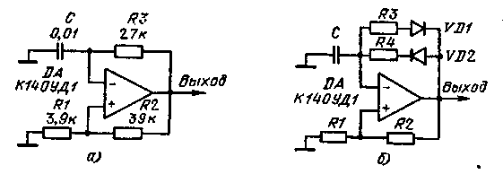
Рис. 10.26
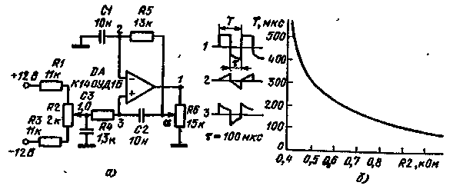
Рис. 10.27

В схеме генератора рис. 10.26, а выходной сигнал имеет форму меандра. Период следования импульсов равен T=CR₃R₁/(R₁+R₂). Для получения выходного сигнала со скважностью более 2 необходимо разделить зарядную и разрядную цепи конденсатора. Это можно реализовать с помощью схемы рис. 10.26,6. Изменяя отношение R₁/(R₁+R₂), можно менять частоту колебаний при постоянной скважности. Генератор работает в диапазоне частот от 1 кГц до 1 МГц. Отношение длительности импульса к длительности паузы может меняться в пределах от 0,02 до 50.
Мостовой генератор на ОУ. Генератор (рис. 10.27, а) собран на ОУ, в цепь ОС которого включены времязадающие элементы С1, R5 и С2, R4, собранные по мостовой схеме. На выходе интегральной микросхемы формируется сигнал прямоугольной формы. Частота сигнала зависит от коэффициента обратной связи, который управляется резистором R6. Эта зависимость показана на рис. 10.27, б. G помощью резистора R2 можно регулировать длительность импульса в пределах 10%.
Генератор на интегральной микросхеме К133ЛA3. Генератор (рис. 10.28, а) построен на двух логических элементах 2И — НЕ. Первый элемент включен в линейный режим с помощью резистора R. Этот элемент вызывает колебания в схеме. Положительная обратная связь осуществляется через конденсатор. Частота выходного сигнала определяется номиналами R и С. Через резистор R конденсатор заряжается и разряжается (входное сопротивление элемента микросхемы для отрицательной полярности сигнала, равное 4 кОм, можно не учитывать). Генератор работает при сопротивлениях резистора R<510 Ом. На рис. 10.28,6, в приведены, зависимости периода повторения Т и длительности импульса т от емкости конденсатора С. Мостовая схема генератора. Генератор (рис. 10.29) содержит два логических элемента. В цепи ОС этих элементов включены резисторы, которые выводят интегральные микросхемы в линейный режим работы. Общая ПОС через конденсатор поддерживает в схеме импульсные колебания. Параметры выходных сигналов нелинея-, но меняются от сопротивлений резисторов и емкости конденсаторов. Эти зависимости приведены на графиках рис. 10.29.
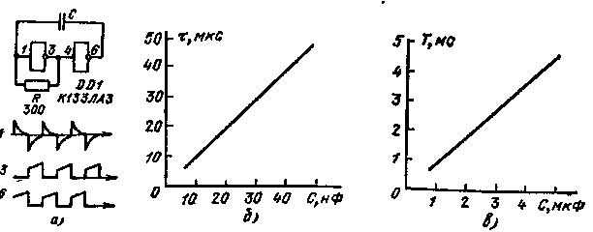
Рис. 10.28
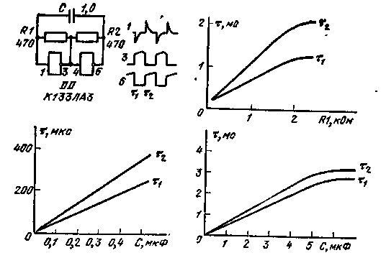
Рис. 10.29

Мультивибратор на элементах 2И — НЕ. Генератор (рис. 1030) построен по классической схеме мультивибратора, в которой ПОС осуществляется через конденсаторы. При R1 = R2=R и С1 — С2=С частота выходного сигнала определяется, выражением f=1/2,5RС. Широкодиапазонный генератор. Генератор, построенный на трех логических элементах 2И — НЕ (рис. 10.31),-имеет широкий диапазон изменения частоты в зависимости, от емкости конденсатора. Выходной сигнал, близкий по форме к меандру, может иметь частоту от 1 Гц до 1 МГц. При частотах меньше 100 Гц наблюдается нестабильность заднего фронта сигнала. На рис. 10.31 приведены эпюры я графики, характеризующие схему.
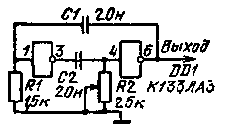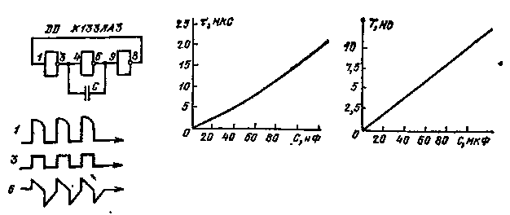
Рис. 10.30 Рис. 10.31

Генератор с двойной ОС. В генераторе (рис. 10.32, а) существуют две ОС: ООС через резистор R2 и ПОС через конденсатор С. В первый момент после включения преобладающее действие оказывает ПОС. Конденсатор имеет сопротивление значительно меньше, чем резистор R2. Происходит процесс заряда конденсатора. Транзистор в это время находится в закрытом состоянии. Отрицательное напряжение на выходе ОУ превосходит напряжение в эмиттере транзистора. По мере заряда конденсатора отрицательное напряжение в эмиттере увеличивается. Наступает момент, когда транзистор открывается. Отрицательный перепад напряжения в коллекторе приведет к переключению ОУ. Транзистор переходит в режим насыщения. В этом состоянии он будет находиться до тех пор, пока разряжается конденсатор. Когда процесс разряда закончится, транзистор стремится перейти в линейный режим. Однако при переходе из режима насыщения в линейный через конденсатор действует ПОС, которая полностью закрывает транзистор. Процесс повторяется. Включение микросхемы показано в гл. 1. На рис. 10.32,6 приведены зависимости периода повторения и длительности импульса от входного напряжения.
Генератор с управляемой ОС. Управляемый генератор (рис. 10.33, а) построен на двух ОУ Первый ОУ является генератором сигнала треугольной формы, а второй управляет процессом заряда и разряда конденсатора. Управляющий сигнал одновременно действует на две цепи. Когда на выходе ОУ DA1 положительное напряжение, диод VD2 открыт. Через него заряжается конденсатор С, а также действует положительный входной сигнал, который увеличивает зарядный ток. Одновременно с выхода ОУ DA2 на диод VD1 приходит инвертированный входной сигнал, который уменьшает порог закрывания его. В определенный момент напряжение на конденсаторе достигнет порога открывания диода VDL С этого момента конденсатор С будет заряжаться разностным током. Скорость нарастания напряжения на нем уменьшится.
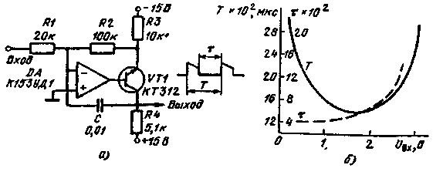
Рис. 10.32
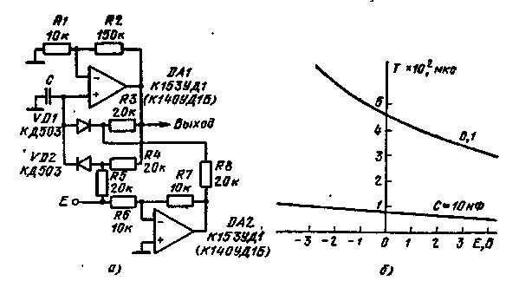
Рис. 10.33

Если в этой схеме уменьшить сопротивление резистора R8, то можно существенно увеличить время заряда конденсатора -и тем самым уменьшить частоту выходного сигнала ОУ DA1. Генератор может формировать сигналы с частотой долей герц. На рис. 10.33, б представлена зависимость периода следования от напряжения Е.

Глава 11

ГЕНЕРАТОРЫ СИГНАЛОВ СПЕЦИАЛЬНОЙ ФОРМЫ

Генераторы находят применение в измерительной технике, в моделирующих и решающих устройствах, в системах кодирования и декодирования сигналов. С помощью этих сигналов осуществляются настройка и коррекция узлов приемных устройств. В частности, они могут служить для управления частотой гетеродинов.
Применяются они и в качестве опорных сигналов при выделении полезного сигнала из шумов.
Сигналы специальной формы можно формировать двумя способами: дискретным и аналоговым. Дискретный способ формирования основан на импульсных схемах, которые формируют весовые токи или напряжения. Суммирование весовых величин в определенной последовательности позволяет получить сигналы любого вида. Аналоговый способ формирования различных сигналов значительно проще дискретного, но его возможности значительно ограничены. Этот способ применяется в основном при формировании сигналов треугольного и трапецеидального вида. Эти сигналы получили наибольшее распространение. Существует большое число устройств, формирующих эти сигналы. Многие из схем обладают малым коэффициентом нелинейности. В наиболее совершенных устройствах коэффициент нелинейности составляет десятые доли процента. В основу их положен принцип заряда конденсатора постоянным током. Сложность схемы определяется линейностью выходного сигнала. Очень часто схемы должны обеспечивать достаточно большой ток в нагрузке. Так, в телевизионных отклоняющих системах ток должен быть более 1 А. Схемы включения ОУ, которые применяются в устройствах, можно найти в гл. I.

1. ИМПУЛЬСНЫЕ ГЕНЕРАТОРЫ

Формирователи с генератором тока. Управляемые генераторы пилообразного сигнала (рис. 11.1) используют заряд конденсатора от генератора постоянного тока. В первой схеме генератор построен на биполярном транзисторе, а во второй — на полевом. Коллекторный ток биполярного транзистора определяется резистором R3 и опорным напряжением стабилитрона VD1. Амплитуда выходного сигнала определяется выражением U = Iк/fС, где f — частота импульсов входного сигнала. Максимальная амплитуда выходного сигнала будет равна 4 В. Для увеличения амплитуды необходимо увеличить напряжение источника питания. Во второй схеме ток полевого транзистора определяется Iс= (Uo/R₁)C, где Uo — пороговое напряжение полевого транзистора.
Генераторы на однопереходном транзисторе. Простым генератором пилообразного напряжения является -схема, построенная на однопереходном транзисторе (рис. 11.2, а). Пилообразное напряжение формируется на конденсаторе С1. Зарядный ток конденсатора определяется резисторами R3 и R4. При изменении емкости конденсатора С1 от 1 мкФ до 200 пФ частота повторения импульсов меняется от 10 Гц до 200 кГц. С помощью резистора R3 частоту импульсов можно менять в 50 раз. Коэффициент нелинейности пилообразного напряжения менее 10%.
Для получения сигнала пилообразной формы с линейностью около 1 — 3% следует применять схему рис. 11.2,6. В этой схеме конденсатор С1 заряжается от генератора тока, собранного на транзисторе VT2. Управление зарядным током осуществляется резистором R3.
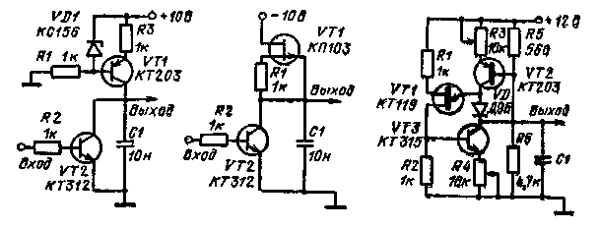
Рис. 11.1
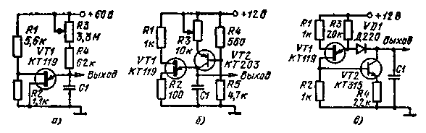
Рис. 11.2

На рис. 11.2, в изображена схема генератора, на выходе которого формируется спадающее пилообразное напряжение. Заряд конденсатора С1 осуществляется через резистор R3 и диод VD1. Транзисторы VT1 и VT2 в это время закрыты. При определенном напряжении на конденсаторе открывается транзистор VT1 и закрывается диод. На резисторе R2 появляется напряжение, которое открывает транзистор VT2. Через этот транзистор начинает протекать ток, который линейно разряжает конденсатор. Напряжение на конденсаторе падает. К концу разряда диод открывается, ток эмиттера транзистора VT1 уменьшается и рабочая точка, расположенная на падающем участке вольт-амперной характеристики, становится нестабильной. Это вызывает регенеративный процесс уменьшения тока и быстрое выключение транзистора. После этого процесс повторяется.
Если вместо резистора R3 на рис. 11.2, в поставить генератор тока, как показано на рис. 11.2,6, то можно получить выходной сигнал треугольной формы. В этой схеме заряд и разряд конденсатора осуществляется генераторами тока. Плавно меняя зарядные и разрядные токи с помощью резисторов R3 и R4, можно менять фронт сигнала.
Генераторы на лавинных транзисторах. Для получения сигналов пилообразной или треугольной формы можно применять схемы, в которых управляющим элементом является транзистор, работающий в режиме лавинного пробоя. В схемах на рис. 11.3 применены транзисторы интегральной микросхемы К.101КТ1А.
На рис. 11.3.а приведена схема генератора сигнала треугольной формы. В этой схеме транзисторы используются в инверсном включении. На выходе формируется сигнал с амплитудой 4 — 5 В и частотой 7 кГц. Другая схема, рис. 11.3, б, используют нормальное включение транзисторов. Амплитуда выходного сигнала может доходить до 60 В при частоте 100 кГц. В этих схемах происходит поочеред ное включение транзисторов. Конденсатор поочередно заряжается через резисторы R1 и R2. Высокая идентичность параметров транзисторов позволяет получить хорошую симметрию треугольного сигнала.
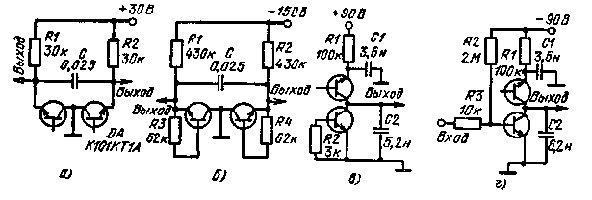
Рис. 11.3

Для получения сигналов ступенчатой формы можно применить схемы, изображенные на рис. 11.3, в, г. На рис. 11.3, г изображен управляемый генератор, который формирует сигнал при поступлении на вход отрицательного импульса. Этот импульс закрывает нижний транзистор. Верхний транзистор, включенный в инверсном режиме, открывается, когда на конденсаторе С1 напряжение возрастет примерно до 8 В. В результате открывания верхнего транзистора происходит заряд конденсатора С2. Когда потенциалы этих конденсаторов сравняются, верхний транзистор закроется. Такой процесс происходит до тех пор, пока на конденсаторе С2 напряжение будет меньше пробоя нижнего транзистора. Нижний транзистор включен в нормальный режим, и его потенциал пробоя лежит в районе 40 В. При этом напряжении нижний транзистор открывается и разряжает конденсатор С2. На выходе формируется сигнал ступенчатой формы: амплитуда около 20 В, частота следования сигнала 2,5 кГц, длительность ступеньки 20 мкс, время нарастания 1 мкс, число ступенек 20.

2. ГЕНЕРАТОРЫ СИГНАЛА ПИЛООБРАЗНОЙ ФОРМЫ

Кадровая развертка. Задающий генератор пилообразного напряжения (рис. 11.4) собран на транзисторах VT1 и VT2. При включения питающего напряжения конденсаторы С1 и С2 заряжаются. Через базовые цепи транзисторов протекают токи, которые выводят транзисторы в режим насыщения. Спустя некоторое время зарядный ток конденсаторов уменьшится и достигнет такого значения, при котором один из транзисторов выйдет из насыщения. Изменение напряжения в цепи коллектора транзистора VT1 закроет транзистор VT2. В результате конденсатор С1, включенный в цепь ООС, будет медленно разряжаться через коллекторную цепь транзистора VT1. Так как отрицательно заряженная обкладка конденсатора С1 подключена к базе транзистора VT1, при разряде конденсатора уменьшается ток базы и в результате автоматически устанавливается такое соотношение между токами коллектора и базы, которое точно равно коэффициенту передачи тока транзистора. За все время разряда конденсатора ток базы и напряжение на базе меняются незначительно. Ток через резисторы R1 и R2 остается постоянным и не зависит от процессов, протекающих в устройстве. Таким образом, во время прямого хода в генераторе имеется глубокая ООС, поддерживающая постоянным ток разряда конденсатора С1, а следовательно, и высокую линейность пилообразного напряжения. Поскольку коэффициент передачи тока транзистора меняется в зависимости от приложенного напряжения (в первоначальный момент на 1 — 2%), то и нелинейность сигнала будет характеризоваться таким же значением. Процесс разряда конденсатора прекращается при таких напряжениях на коллекторе, которые требуют для управления током коллектора значительного увеличения тока базы. Коэффициент передачи тока транзистора резко падает. В этом случае на базе транзистора VT2 значительно уменьшается закрывающий сигнал. Транзистор VT2 открывается. В его коллекторе появляется положительное напряжение, открывающее транзистор. Возникает лавинообразный процесс. Оба транзистора открыты. Цикл работы повторяется.
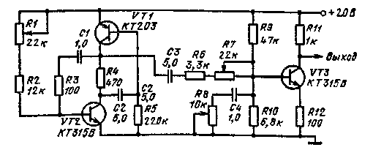
Рис. 11.4

Приведенные на схеме номиналы элементов формируют на выходе сигнал с амплитудой больше 10 В и с частотой 50 Гц. Для регулирования амплитуды выходного сигнала и его линейности служат резисторы R7 и R8 соответственно. Резистор R1 меняет частоту задающего генератора.
Генератор двухполярного пилообразного сигнала. Генератор пилообразного сигнала с регулируемым наклоном (рис. 11.5) состоит из двух интегрирующих цепочек R5, С1 и R2, С2 и порогового элемента, построенного на транзисторах VT1 и VT2. При включении питания на базе транзистора VT2 возникает сигнал 10 В. По мере заряда конденсатора С1 напряжение уменьшается. В это время напряжение на базе транзистора VT1 увеличивается. На разных концах потенциометра существуют сигналы с различными фронтами. Когда напряжение на базах транзисторов VT1 и VT2 сравняется, они откроются и произойдет разряд конденсаторов. После этого начнется новый цикл работы генератора. Наклон выходного пилообразного сигнала можно регулировать с помощью потенциометра в широких пределах.
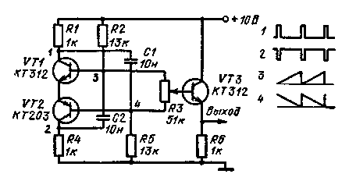
Рис. 11.5
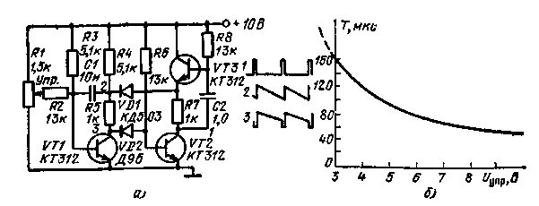
Рис. 11.6

Управляемый генератор. Генератор пилообразного сигнала (рис. 11.6, а) построен по схеме интегратора с большой постоянной времени, которая определяется выражением т = h_{21Э}C₁R₄ где h_{21э} — коэффициент передачи тока транзистора VT1. Транзистор VT1 медленно открывается: конденсатор С1 включен в цепь ООС. Напряжение в цепи коллектора уменьшается. В некоторый момент открывается диод VD2 и шунтирует вход транзистора VT2. Транзистор VT2 закрывается. Для ускорения процесса закрывания в его коллектор включена динамическая нагрузка — транзистор VT3. Через эмиттер транзистора VT3 конденсатор С1 быстро заряжается. В результате обратный ход пилообразного сигнала сведен к минимуму. Его длительность составляет менее 5 икс. Длительность пилообразного сигнала можно регулировать с помощью базового тока транзистора VT1 (рис. 11.6,6).
Генератор пилообразного сигнала на интеграторе. В основу генератора (рис. 11.7) положен интегратор на транзисторе. В качестве порогового и усилительного элементов используется интегральная микросхема К122УД1. Порог срабатывания микросхемы, равный 3 В, устанавливается делителем Rl, R2. При включении питания в коллекторе транзистора напряжение не может измениться скачком. Отрицательная обратная связь через конденсатор формирует на выходе линейно нарастающий сигнал. Постоянная времени равна т=h_{21Э}R₃С₂, где h_{21Э} — коэффициент передачи тока транзистора. Когда напряжение на коллекторе достигнет 3 В, интегральная микросхема переключится. Положительное напряжение на выводе 5 пройдет через диод и откроет транзистор. Произойдет разряд конденсатора С2. На коллекторе вновь появится нулевой потенциал.
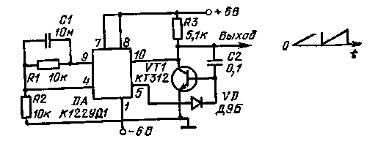
Рис. 11.7

Схема начнет новый цикл работы. Схема с указанными номиналами элементов формирует выходной сигнал с амплитудой 3 В, частотой следования 100 Гц и длительностью заднего фронта 0,1 мс.
Запускаемый генератор двухполярного сигнала. Для получения высоковольтного сигнала пилообразной формы в генераторе (рис. 11.8) применяют два каскада, на выходах которых формируются падающий и нарастающий сигналы. Каждый каскад состоит из двух транзисторов. Транзисторы VT2 и VT4 являются сбрасывающими, a VT1 и VT3 — активными элементами, в коллекторах которых формируются выходные сигналы. После включения питания напряжение на коллекторе транзистора VT3 не может скачком измениться. Этому препятствует ООС через конденсатор С2. Напряжение на коллекторе будет медленно нарастать. Скорость увеличения напряжения определяется постоянной времени т=Л₂1Э Cz(Ru-{-+Rт), где hzi Э — коэффициент передачи тока транзистора. Резистор R7 является ограничивающим. В другом каскаде в первый момент появляется напряжение 100 В. Далее напряжение уменьшается и стремится к нулю. Сброс напряжения в коллекторе транзистора VT1 происходит в тот момент, когда приходит входной импульс. В это время открывается транзистор VT4. Импульсный сигнал с конденсатора С4 проходит на базу транзистора VT2 и открывает его. Происходит одновременный сброс конденсаторов С1 и С2.
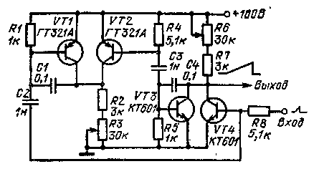
Рис. 11.8

Генератор пилообразного сигнала с регулируемой линейностью. В основу генератора (рис. 11.9) положен принцип заряда конденсатора С2 стабилизированным током. Стабилизатор тока построен на транзисторе VT2. Сигнал с конденсатора С2 поступает на вход эмиттерного повторителя. При формировании пилообразного сигнала напряжение на конденсаторе увеличивается. Одновременно с повышением напряжения на конденсаторе увеличивается ток базы транзистора VT3. В результате конденсатор заряжается не постоянным током, как того требует линейное нарастание напряжения, а током, уменьшающимся во времени. На заряд конденсатора влияет входное сопротивление эмиттерного повторителя. Для получения пилообразного напряжения необходимо скомпенсировать ток базы транзистора. Этого можно достигнуть цепью ОС, связывающей эмиттеры транзисторов VT2 и VT3. С увеличением выходного сигнала эмиттерного повторителя увеличивается эмнттерный ток транзистора VT2. Меняя сопротивление резистора R9 в цепи ОС, мы можем добиться возрастающей или убывающей формы выходного сигнала.
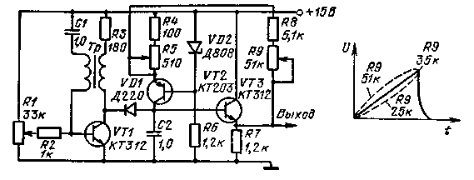
Рис. 11.9

Для разряда конденсатора в схеме применяется блокинг-генера-тор. Во время заряда конденсатора диод закрыт питающим напряжением. Когда транзистор VT1 открыт, конденсатор С2 разряжается через диод VD1. Амплитуда выходного сигнала регулируется резистором R5, а частота — резистором R1. Максимальная амплитуда равна 15 В.

3. УПРАВЛЯЕМЫЕ ГЕНЕРАТОРЫ

Генератор на полевом транзисторе. В основу генератора (рис. 11.10) положен заряд конденсатора-постоянным током, который задается полевым транзистором VT4. Скорость заряда конденсатора определяется резистором R10. Нарастающее напряжение подается на базу транзистора эмиттерного повторителя, выход которого подключен к триггеру — транзисторы VT1 и VT2. Выходной сигнал триггера поступает на базу транзистора VT3 для сброса напряжения на конденсаторе.
В исходном состоянии транзисторы VT2 и VT3 закрыты. Как только напряжение на конденсаторе достигнет б В, срабатывает триггер и открывается транзистор VT3. Конденсатор разряжается через открытый транзистор. При уменьшении напряжения на конденсаторе до 1 В триггер возвращается в исходное состояние. Начинается новый цикл заряда конденсатора.
Приведенные на схеме номиналы элементов позволяют регулировать частоту выходного сигнала от 15 до 30 кГц. Если поставить конденсатор емкостью 0,033 мкФ, то частота выходного сигнала равна 1 кГц.

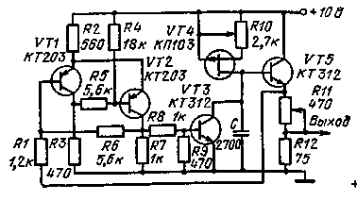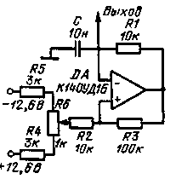
Рис. 11.10 Рис. 11.11

Генератор сигнала треугольной формы на ОУ. В схеме рис. 11.11 на конденсаторе С формируется сигнал треугольной формы с амплитудой 0,6 В. Заряд и разряд конденсатора осуществляются выходным сигналом ОУ, который автоматически меняется в тот момент, когда напряжение на конденсаторе достигает порога открывания. Порог открывания устанавливается делителем R2 и R3. Частота следования выходного сигнала определяется выражением f=l/4R₁C. Для выравнивания наклонов фронта и спада выходного сигнала служит резистор R6.
Формирователь треугольного сигнала. Формирователь рис. 11.12 позволяет получить на выходе сигнал треугольной формы. Амплитуда сигнала достигает 90% напряжения питания при достаточно высокой линейности фронтов.
В основу формирователя положен принцип заряда и разряда конденсатора через генераторы тока, построенные на транзисторах. Коллекторные токи транзисторов определяются опорными напряжениями стабилитронов и эмиттерными резисторами. При отсутствии входного сигнала через транзисторы должны протекать равные токи. Если равенство токов не выполняется из-за разброса номиналов стабилитронов и резисторов, то следует подстроить резистор R4. Появление входного сигнала с амплитудой больше напряжения пробоя стабилитронов вызовет разбаланс коллекторных токов. Положительная полуволна входного сигнала уменьшит ток транзистора VT2. Ток транзистора VT1 останется без изменения. Разностный коллекторный ток будет заряжать конденсатор. С приходом отрицательной полуволны уменьшится коллекторный ток транзистора VT1. Ток транзистора VT2 установится номинальным. Конденсатор будет разряжаться током транзистора VT2. Если амплитуда входного сигнала меньше напряжения питания, то наблюдается прямая зависимость между амплитудами входного и выходного сигналов, а если больше напряжения питания, то амплитуда выходного сигнала постоянна.
Емкость конденсатора рассчитывается по формуле С= 10³I/2fU_{mах} (мкФ), где I — ток транзистора; f — частота входного сигнала; U_{max} — амплитуда выходного сигнала.
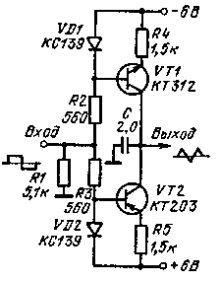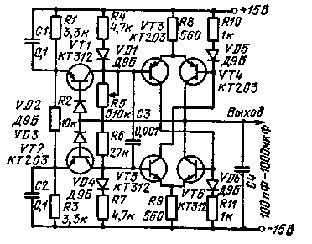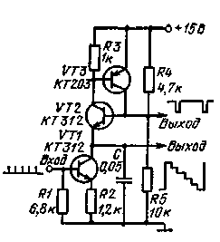
Рис. 11.12 Рис. 11.13 Рис. 11.14
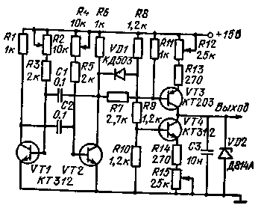
Рис. 11.15

Широкодиапазонный генератор сигнала треугольной формы. Генератор сигнала треугольной формы (рис. 11.13) позволяет получить частоту от 0,01 Гц до 0,1 МГц. Выходной сигнал 20 В формируeтся на конденсаторе С4 коллекторными токами транзисторов VT4, VT6. При заряде конденсатора транзисторы VT4 и VT5 открыты, а транзисторы VT3 и VT6 закрыты. Когда напряжение на кон-денсаторе возрастет до уровня, определяемого делителем R1 — R3 транзистор VT1 откроется. Следом за ним откроются транзисторы VT3 и VT6, которые закрывают транзисторы VT4 и VT5 Начнется процесс разряда конденсатора через транзистор VT6 По достижении нижнего уровня откроется транзистор VT2. Этот процесс воз-вращает схему в первоначальное состояние. Вновь начинается заряд конденсатора. Частота выходного сигнала может линейно меняться с помощью резистора R5 с перекрытием в 20 раз. Для конденсатора емкостью 1 нФ и при R5 = 510 кОм частота равна 001 Гц
Формирователь ступенчатого сигнала. В исходном состоянии (рис. 11 14) конденсатор заряжен до напряжения питания Все транзисторы закрыты. Входной импульс положительной полярности открывает транзистор VT1. Через этот транзистор протекает ток который разряжает конденсатор. Напряжение на конденсаторе уменьшается. Второй входной импульс также разрядит конденсатор на дискретное значение напряжения. В результате этого каждый импульс будет ступеньками уменьшать напряжение на конденсаторе Как только напряжение на конденсаторе сравняется с напряжением на делителе R4, R5, открывается транзистор VT2 и наступает релаксационный процесс в составном каскаде. Транзисторы VT2 и VT3 открываются. Происходит процесс заряда конденсатора После этого начинается новый цикл разряда конденсатора.
Генератор трапецеидального сигнала с регулируемой длительностью фронта. В основу генератора (рис. 11.15) положен мультивибратор который управляет работой токозадающих транзисторов VT3 и VT4. Когда транзистор VT2 открыт, через транзистор VT3 протекает зарядный ток конденсатора СЗ. Скорость нарастания напряжения на конденсаторе (или фронт выходного сигнала) зависит от зарядного тока, который регулируется резистором R12 Максимальное напряжение на конденсаторе ограничено стабилитроном VD2. При переключении транзисторов мультивибратора в другое состояние начинается процесс разряда конденсатора. Транзистор VT3 закрывается, а транзистор VT4 открывается. Разрядный ток транзистора VT4 регулируется с помощью резистора R15. Значение этого тока определяет спад выходного сигнала. Частота и скважность выходного сигнала регулируются резисторами R2 и R4. Генератор может работать в широком диапазоне частот, вплоть до 1 МГц. При больших изменениях частоты выходного сигнала необходимо менять номиналы емкостей конденсаторов С1 и С2.

4. ГЕНЕРАТОРЫ НА ОУ

Управляемый генератор сигнала пилообразной формы. Генератор (рис. 11.16) состоит из порогового устройства и интегратора. Выходное напряжение отрицательной полярности порогового устройства, построенного на ОУ DA1, подается на вход интегратора. Конденсатор С, включенный в цепь ООС, постепенно заряжается. На выходе ОУ DA2 формируется линейно нарастающий сигнал. Когда на неинвертирующем входе ОУ DA1 будет нулевой потенциал, произойдет ее переключение. Выходной сигнал положительной полярности проходит через диод и разряжает конденсатор. Когда конденсатор полностью разрядится, ОУ DA1 вновь вернется в исходное состояние и начнется новый цикл формирования выходного сигнала. Частота следования выходного сигнала определяется выражением f = 3/C(R₃ + R₄).
Генератор на ОУ К153УД1. Генератор треугольных импульсов (рис. 11.17, а) построен на двух ОУ. Первый ОУ выполняет функции интегратора, а второй является пороговым элементом. Напряжение на выходе ОУ DA1 линейно возрастает (убывает). Когда оно сравняется по абсолютному значению с выходным напряжением ОУ DA2, переключится второй ОУ и на делителе R5, R6 изменится полярность напряжения. В этом случае выходной сигнал ОУ DA1 будет линейно убывать (возрастать). В последующий момент произойдет сравнение выходного сигнала ОУ DA1 с порогом закрывания ОУ DA2. Произойдет вторичное переключение ОУ DA2. Зависимость периода сигнала треугольной формы от коэффициента передачи ОУ DA2 показана на рис. 11.17,6.
Генератор на однопереходном транзисторе с усилителем. Генератор пилообразного сигнала (рис. 11.18, а) построен на ОУ, который выполняет функции интегратора. Скорость нарастания выходного сигнала зависит от входного напряжения. Когда напряжение на выходе ОУ достигнет 8 В, открывается однопереходный транзистор. Положительный импульс на резисторе R2 проходит через диод, и разряжается интегрирующий конденсатор. Зависимость частоты выходного сигнала от напряжения на входе показана на рис. 11.18, б.

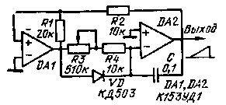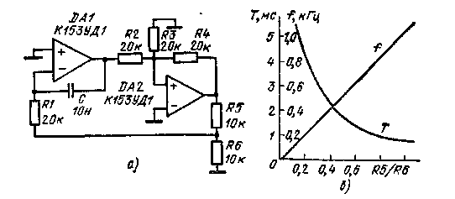
Рис. 11.16 Рис. 11.17
Генератор с двойной ПОС. Генератор (рис. 11.19, а) состоит из интегратора, выполненного на ОУ DA2. Когда ОУ DA2 переключается, на его неинвертирующий вход подается напряжение ПОС, которое определяет порог срабатывания схемы. С потенциометра R4 на неинвертирующий вход ОУ DA1 действует вторая ПОС. Если величина этой связи меньше порога открывания ОУ DA2, то передний фронт импульсного сигнала на выходе ОУ DA1 пройдет через конденсатор С1 на инвертирующий его вход. С этого момента начинается процесс заряда конденсатора С1. Напряжение на выходе ОУ DA1 медленно увеличивается. Когда оно достигнет порога открывания ОУ DA2, происходит переключение ОУ DA2. Начинается процесс разряда конденсатора С1. Частота следования импульсов выходного сигнала определяется выражением f=K₂/4RC(K₁-K₂);
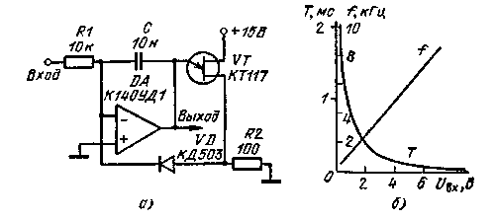
Рис. 11.18

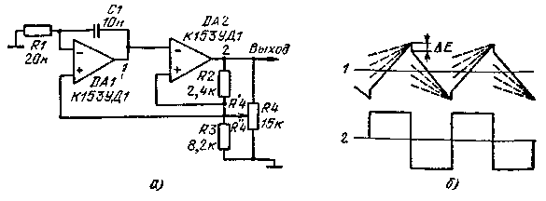
Рис. 11.19
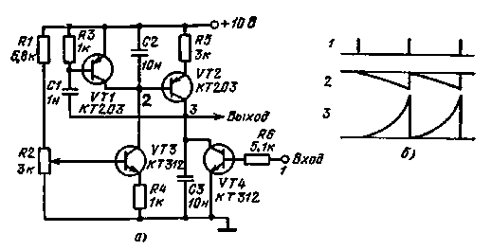
Рис. 11.20

K₁ = R₂/(R₂+R₃); K₂ = R'₄/(R'₄+R"₄). В зависимости от уровня сигнала ПОС в ОУ DA1 можно регулировать ступеньку выходного сигнала. Максимальное значение, ДE определяется напряжением на делителе R2, R3. На рис. 11.19,6 приведены эпюры напряжения в гонках схемы.
Запускаемый генератор сигнала. Выходное напряжение (рис. 11.20, а), формируемое на конденсаторе СЗ, равно U₃ = = (t/C₃)I₂. Конденсатор заряжается линейно возрастающим током I₂ = U₂/R₅ транзистора VT2. Управление коллекторным током транзистора VT2 осуществляется напряжением на конденсаторе С2 (U₂= (t/С₂)I₃). Это напряжение зависит от тока транзистора VT3 (l₃=U_{Б}/R₄). В результате U₃ = U_{б} t²/C₂C₃R₄R₅. Для указанных на схеме номиналов элементов частота выходного сигнала равна 5 кГц. Сброс конденсаторов С2 и СЗ осуществляется внешним сигналом через транзисторы VT4 и VT1. На рис. 11.20,6 приведены эпюры напряжения в разных точках схемы.
Формирователь сигнала вида sec x. Формирование функции secx осуществляется от входного гармонического сигнала. Схема (рис. 11.21, а) может работать от единиц герц до сотен килогерц. В первом транзисторе происходит ограничение входного сигнала с амплитудой 2,5 В. Второй транзистор увеличивает крутизну фронтов прямоугольного сигнала и меняет его фазу. Сигнал на коллекторе транзистора VT2 суммируется с входным сигналом на резисторе R6. Выходной сигнал выбирается в определенной точке потенциометра так, чтобы можно было установить определенное значение глубины впадины функции sec я. Следует заметить, что эта схема формирования может давать погрешность в некоторых точках до 10%. При увеличении амплитуд меандрового и гармонического сигналов погрешность уменьшается. Для увеличения точности формирования функции sec а; можно поставить на входе схему диодного ограничения (рис. 11.21,6). Роль этой схемы заключается в том, чтобы сгладить вершины гармонического сигнала. С пом-ощью дополнительной схемы точность моделирования может быть повышена до 5%.
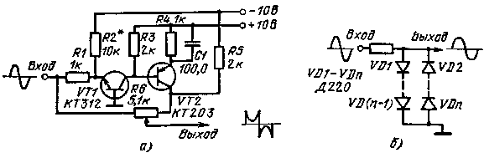
Рис. 11.21

5. ГЕНЕРАТОРЫ СЛОЖНЫХ СИГНАЛОВ

Диодный генератор сложных сигналов. Сигналы сложной формы образуются (рис. 11.22) в результате изменения коэффициента усиления дифференциального усилителя. При малых входных сигналах все диоды закрыты. Коэффициент усиления, определяемый резисторами R2, R3 и R11, R12, близок к единице. С увеличением уровня входного сигнала начинают проводить диоды в эмиттерных цепях транзисторов. Это приводит к увеличению коэффициента усиления. Выходной сигнал становится более крутым. Три уровня изменения коэффициента усиления используются как для положительной, так и для отрицательной полярностей входного сигнала. Каждая цепь, состоящая из диодов и потенциометра, определяет разный порог открывания. Точная форма выходного сигнала подстраивается соответствующим потенциометром.
Дискретный формирователь сигналов специальных форм. В основе генератора (рис. 11.23) лежит многофазный мультивибратор, который запускается импульсом положительной полярности. В схеме поочередно будут открываться транзисторы VT3. В открытом состоянии находится лишь один транзистор. В проводящее состояние перейдет транзистор VT2, который в эмиттер транзистора VT1 направит ток, определяемый резистором R5. Если сопротивления резисторов меняются по определенному закону, то амплитуда выходного сигнала меняется по этому же закону. С помощью резисторов R5 можно получить любой закон изменения выходного сигнала. Частота переключения каналов определяется постоянной времени R₆C₂.
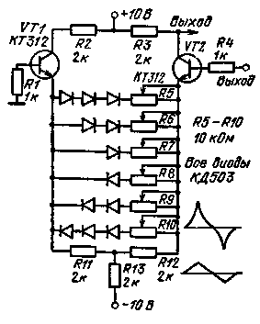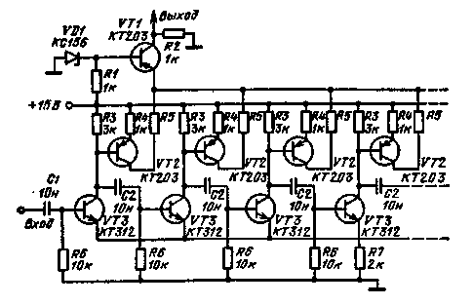
Рис. 11.22 Рис. 11.23
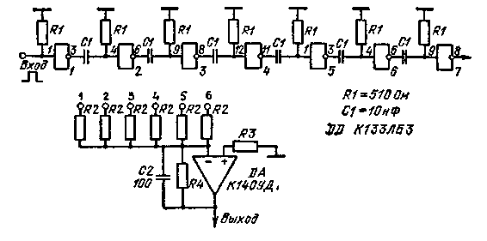
Рис. 11.24

Генератор функций. На вход генератора (рис. 11.24) подается импульсный сигнал положительной полярности. Логическая схема 2И — НЕ интегральной микросхемы К133ЛАЗ закрывается. На выходе 1 появляется сигнал отрицательной полярности с длительностью, равной длительности входного сигнала. Этот сигнал на RС-цепочке дифференцируется, и положительный импульс закрывает вторую логическую схему. На выходе этой схемы появляется импульс отрицательной полярности длительностью 5 мкс. Все последующие цепочки работают аналогичным образом. На выходах 1 — 7 последовательно друг за другом возникают импульсные сигналы. Все эти сигналы суммируются через определенные весовые резисторы на входе ОУ. В зависимости от последовательности принятых сопротивлений весовых резисторов на выходе ОУ можно сформировать сигнал любой сложности. Амплитуда выходного сигнала определяется сопротивлением резистора R4. Для балансировки ОУ сопротивление резистора R3 подбирается под суммарное сопротивление весовых резисторов.

Глава 12

УПРАВЛЯЕМЫЕ ИМПУЛЬСНЫЕ ГЕНЕРАТОРЫ

Управляемые генераторы осуществляют преобразование одного вида сигнала в другой. Существуют различные способы преобразования: постоянное напряжение преобразуют в сигналы импульсного вида, входные импульсные сигналы укорачивают или удлиняют, осуществляют задержку сигнала и деление частоты следования импульсов.
Генераторы находят широкое применение в различных системах обработки информации. Они составляют основу всех импульсных устройств. Преобразователи «напряжение — частота» применяют в измерительных системах автоматического контроля В настоящее время разработаны преобразователи с нелинейностью характеристики порядка 0,002%, при этом погрешность преобразования составляет 0,03%. Существует большое количество различных типов и видов схем преобразователей. Наиболее перспективными с точки зрения точности преобразования, являются линейные системы с импульсной ОС.
Наиболее экономичными генераторами являются схемы на тоан-зисторах разных типов проводимости. В таких генераторах оба транзистора закрыты а с приходом входного сигнала они одновременно открываются. Через транзисторы протекает ток только в момент формирования выходного сигнала. В открытом состоянии транзисторы способны проводить большие токи. Длительность импульса выходного сигнала в генераторах определяется постоянной времени ЯС-цепи. Уменьшение длительности импульса осуществляется дисЬ-ференцирующей цепочкой, а удлинение - интегрирующей При Формировании импульсного сигнала строго определенной длительности в генераторах применяется заряд (разряд) конденсатора постоян-ным током.
С появлением интегральных микросхем габариты генераторов значительно уменьшились. Лишь выходные устройства, обеспечивающие значительный ток нагрузки, выполняются на дискретных ком-понентах. Справочную информацию о включении ОУ в схему можно найти в гл. 1.

1. ДВУХКАСКАДНЫЕ РЕЛАКСАТОРЫ

Релаксатор с нулевой мощностью покоя. В ждущем режиме оба транзистора (рис. 12.1, а) закрыты. Входной импульс положительной полярности открывает транзистор VT1 Коллекторный ток этого транзистора открывает транзистор VT2. Положительный перепад напряжения в коллекторе транзистора VT2 будет поддерживать транзистор VT1 в открытом состоянии до тех пор пока конденсатор разряжается через резистор R1. Входное сопротивление транзистора УП можно считать значительно большим сопротивления резистора R1. Положительное напряжение в базе транзистора ^{VT1} будет постепенно уменьшаться. Наступит момент, когда транзистор VT2 выйдет из насыщения. Отрицательный перепад напряжения в коллекторе транзистора VT2 пройдет в базу транзистора VT1 и еще больше его закроет. Наступает процесс разряда конденсатора. В этом состоянии релаксатор будет ожидать очередного входного импульса.
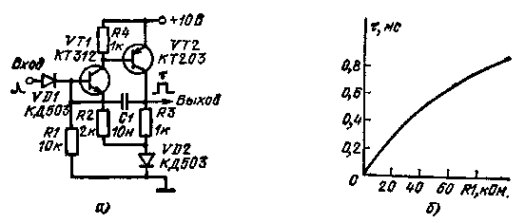
Рис. 12.1

Длительность импульса определяется постоянной времени RiC. Применение переменного резистора R1 позволяет регулировать длительность выходного импульса (рис. 12.1,6).
Релаксатор на дифференциальном усилителе. Одновибратор (рис. 12.2) имеет относительно малое время возврата в исходное состояние. При отсутствии входного сигнала транзистор VT2 закрыт, а диод находится в проводящем состоянии. Входной сигнал отрицательной полярности открывает транзистор VT1. Положительный перепад напряжения в коллекторе пройдет на базу транзистора VT2 и закроет его. В этом состоянии схема будет находиться до тех пор, пока зарядится конденсатор. Постоянная времени равна RsCi. Порог открывания транзистора VT2 регулируется резистором R6. По окончании импульса конденсатор разрядится через открытый диод и резистор R2. Схема возвращается в исходное состояние.
Релаксатор на составном каскаде. В исходном состоянии оба транзистора (рис. 12.3, а) закрыты. Входной импульс положительной полярности проходит через диод и открывает транзистор VT2. Происходит разряд конденсатора через диод VD1 и резистор R3. При этом транзистор VT1 также находится в открытом состоянии. После прекращения действия входного сигнала транзисторы будут в открытом состоянии, поскольку начинается процесс заряда конденсатора через резистор R1 и транзистор VII. Этот транзистор поддерживает в открытом состоянии и второй транзистор. Транзисторы будут в открытом состоянии до тех пор, пока конденсатор зарядится до напряжения питания. После этого оба транзистора закроются. На рис. 12.3,6 приведена зависимость длительности выходного импульса от емкости конденсатора С1.
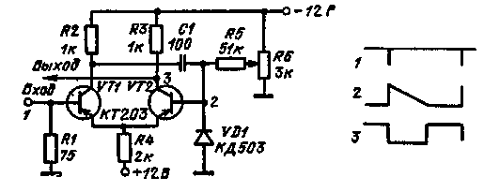
Рис. 12.2
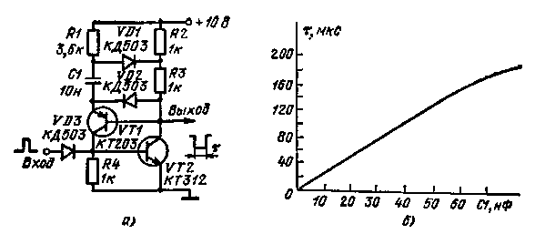
Рис. 12.3

Последовательная схема включения транзисторов. Входной сигнал (рис. 12.4, а) открывает транзистор VT1. Одновременно открывается транзистор VT2. Положительная обратная связь через Rl, C1 ускоряет открывание обоих транзисторов. На базе транзистора VT1 возникает положительный перепад напряжения. По мере заряда конденсатора С1 положительное напряжение на базе транзистора VT1 уменьшается. Наступает момент, когда транзистор VT2 выходит из насыщения. Отрицательный перепад напряжения в коллекторе VT2 через конденсатор С1 передается на базу транзистора VT1. Это приводит к быстрому закрыванию обоих транзисторов. На рис. 12.4, а приведены эпюры напряжений в точках схемы и зависимость длительности выходного импульса от емкости конденсатора С1.
Составной каскад с динамической связью. В исходном состоянии оба транзистора (рис. 12.5, а) открыты. Входной сигнал закрывает транзистор VT2. Положительный перепад напряжения на коллекторе этого транзистора закроет второй транзистор. В этом состоянии схема будет находиться до тех пор, пока конденсатор С1 зарядится через резистор R4 до напряжения 3 В, необходимого для открывания транзистора VT1. За открыванием транзистора VT1 следует открывание и транзистора VT2. При больших сопротивлениях резистора R4 (>200 кОм), когда транзистор VT1 переходит в линейный режим, в схеме могут возникнуть автоколебания. Работа схемы проиллюстрирована на рис. 12.5,6.
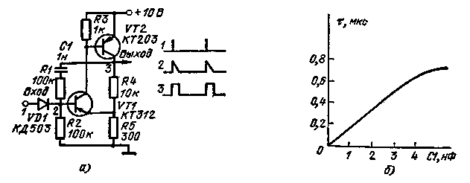
Рис. 12.4
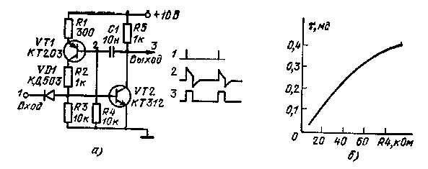
Рис. 12.5

Релаксатор с малым временем восстановления. Мультивибратор на транзисторах с разными типами проводимости (рис. 12.6, а) имеет малое время восстановления. В исходном состоянии оба транзистора открыты. Входной импульс положительной полярности закрывает транзистор VT1. Отрицательный перепад напряжения на коллекторе этого транзистора закроет диод, а следовательно, и транзистор VT2. Транзистор VT1 будет поддерживаться в закрытом состоянии через резистор R4. Начинается процесс разряда конденсатора через резисторы R2 и R3. Через некоторое время напряжение на конденсаторе будет близко к нулю. После этого последует открывание транзистора VT2, затем и транзистора VT1. С этого момента конденсатор заряжается через открытый транзистор VT1 и базовую цепь транзистора VT2. Длительность импульса на выходе мультивибратора равна 0,5 мс. На рис. 12.6,6 проиллюстрирована работа релаксатора.
Расширители импульсов. Устройство (рис. 12.7, а) предназначено для расширения импульсов отрицательной полярности длительностью порядка микросекунд на время порядка единиц миллисекунд. В исходном состоянии транзистор открыт. Коллекторный ток транзистора выбирается таким, чтобы падение напряжения на резисторах R3 и R4 равнялось напряжению питания. Транзистор находится на границе линейного и насыщенного режимов. Входной импульс отрицательной полярности проходит через диод. С приходом входного сигнала транзистор закрывается. Конденсатор заряжается от входного сигнала. После прекращения действия входного сигнала транзистор будет находиться в закрытом состоянии за счет напряжения на конденсаторе. Начинается процесс разряда конденсатора через резистор R4. Схема рис. 12.7, б близка по принципу действия к описанной. Отличие заключается в использовании составного транзистора на основе полевого и биполярного транзисторов. Время, в течение которого транзистор закрыт, определяется выражением т=R₄C lnU_{Bx}/U_{Б} (рис. 12.7, а) и т=R₄С 1nU_{вх}/U₀ (рис. 12.7,6), где U_{Б} — напряжение в базе транзистора; U₀ — напряжение отсечки полевого транзистора; U_{вх} — амплитуда входного сигнала.
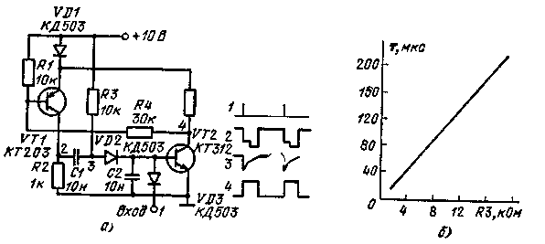
Рис. 12.6
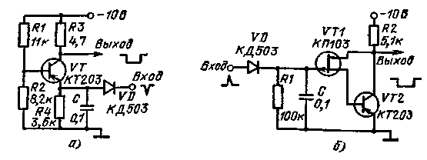
Рис. 12.7

Схема задержки фронта импульса. Входной сигнал положительной полярности с амплитудой 10 В подается на мостовую времяза-дающую цепочку (рис. 12.8). На базе транзистора VT1 напряжение падает, а на эмиттере возрастает, В тот момент, когда эти напряжения сравняются, открывается транзистор VT1. За этим последует открывание транзистора VT2. Передний фронт выходного сигнала будет задержан относительно переднего фронта входного сигнала. Время задержки определяется параметрами R1C1 и R2C2. Эту задержку можно приблизительно определить по формуле t_{зад}=R₁C₁(U₁/U₂)=0,5.10⁵.10⁴ = 5c.
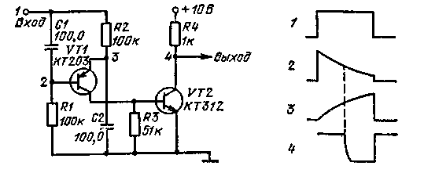
Рис. 12.8
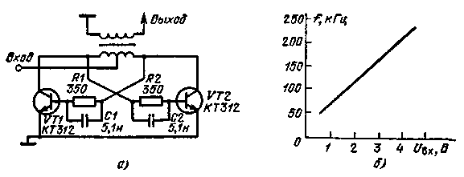
Рис. 12.9

Управляемый мультивибратор-преобразователь «напряжение — частота». Преобразователь напряжения в частоту построен по схеме релаксационного генератора с индуктивностью в коллекторе (рис. 12.9, а). Частота генератора определяется формулой f=U_{BX}/4WBS10⁻⁸, где В — индукция насыщения сердечника трансформатора; 5 — сечение сердечника трансформатора (см²); W — число витков обмотки.
Линейность характеристики преобразования наблюдается в диапазоне входных напряжений от 0,5 д© 5 В, при этом частота генератора меняется от 50 до 250 кГц. Крутизна преобразования равна 50 кГц/В. Амплитуда выходного сигнала пропорциональна уровню входного сигнала. При изменении температуры частота генератора меняется. Если сердечник изготовлен из пермаллоевых сплавов 50НП, 34НК.МП и 65НП, то частота меняется на 8% при изменении температуры от — 50 до +50° С. Для сплавов 79НМ, 80НКС в том же диапазоне температур частота уходит на 10%. На рис. 12.9,6 дана зависимость частоты выходного сигнала от входного напряжения.
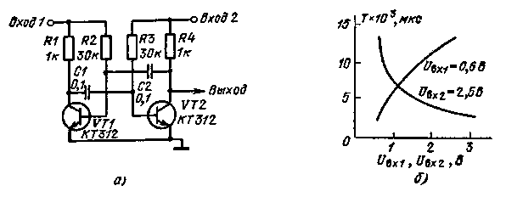
Рис. 12.10
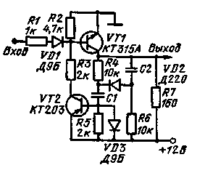
Рис. 12.11

Двухвходовый управляемый мультивибратор. Мультивибратор (рис. 12.10, а) может работать при низких питающих напряжениях. Уже начиная с 0,6 В, на обоих выходах возникают колебания. Зависимость периода импульсного сигнала от напряжений на входах показана на рис. 12.10, б. Длительность импульса составляет около 1 мс. При U8x1 = 0,6 В колебания срываются, если на Вход 2 будет подано напряжение более 2,5 В. Мостовой формирователь импульсов. Формирователь (рис. 12.11) построен на двух транзисторах разной проводимости. Положительная обратная связь осуществляется через мост R4, R6, Cl, C2. В исходном состоянии транзисторы закрыты, а конденсаторы моста разряжены. С приходом входного импульса положительной полярности транзистор VTI открывается. Отрицательный потенциал в коллекторе транзистора VT1 откроет транзистор VT2. Коллекторный ток транзистора VT2 будет способствовать еще большему открыванию транзистора VT1. Лавинообразный процесс переведет оба транзистора в насыщение. Схема примет временное устойчивое состояние. Это состояние будет продолжаться до тех пор, пока протекает зарядный ток конденсатора С1. Как только напряжение на конденсаторах С1 и С2 будет близко к 6 В (половине напряжения питания), откроется диод VD2 и зарядный ток резко уменьшится. В результате транзистор VT2 начнет выходить из насыщения. Уменьшение коллекторного тока транзистора VT2 закроет транзистор VII. С этого момента начнется процесс возвращения схемы в исходное состояние. Конденсаторы С1 и С2 разряжаются через диоды VD2, VD3 и резистор R7. Время восстановления лежит в пределах 0,5 — 5% относительно длительности импульса. Длительность импульса определяется выражением Г = т1п2. где т=R₄С₁ = R₆С₂.

2. ТРЕХКАСКАДНЫЕ РЕЛАКСАТОРЫ

Расширитель импульсов с генератором тока. Устройство (рис. 12.12, а) состоит из накопительного конденсатора С1, который заряжается от генератора постоянного тока, собранного на транзисторе VT1, транзистора VT3, предназначенного для сброса конденсатора, и выходного транзистора VT2.
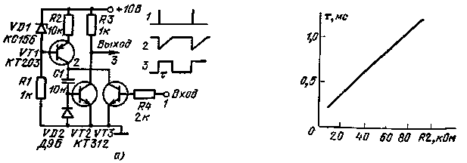
Рис. 12.12
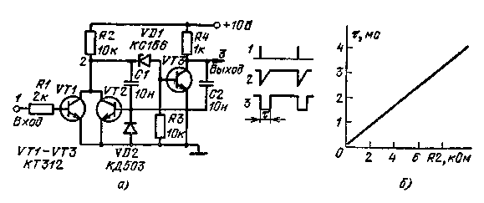
Рис. 12.13

С приходом входного сигнала положительной полярности амплитудой более 2 В и длительностью 10 мкс конденсатор С1 разряжается через транзистор VT3. После этого начинается процесс заряда конденсатора постоянным током. Напряжение на конденсаторе меняется по линейному закону U=(I/C)t. Ток заряда определяется опорным напряжением стабилитрона VD1 и сопротивлением резистора R2. Во время заряда конденсатора транзистор VT2 открыт. Максимальная длительность выходного импульса определяется выражением т_{mах}= (Е — Uo)C/I, где E=10 В; Uo = 6B — опорное напряжение стабилитрона. На рис. 12.12,6 приведена зависимость длительности выходного импульса от сопротивления резистора R2.
Расширитель импульсов на интеграторе. В основу генератора (рис. 12.13, а) положен интегратор, собранный на транзисторе VT2 и цепочке R2, С1. Постоянная времени интегратора h_{21Э}=R₂C₁, где hzi э — коэффициент передачи тока транзистора VT2. После прекращения действия входного импульса амплитудой более 2 В и длительностью 10 мкс конденсатор С1 начинает заряжаться через резистор R2. Напряжение на коллекторе транзистора VT2 плавно нарастает. Когда это напряжение достигнет опорного напряжения стабилитрона VD1, открывается транзистор VT3. Обратная связь через конденсатор С2 ускоряет открывание транзистора VT3.
При увеличении номиналов, элементов R2 и С1 можно получить задержку включения транзистора VT3 до нескольких минут. На рис. 12.13,6 приведен график зависимости длительности выходного импульса от R2.
Расширитель импульсов на зарядном конденсаторе. Конденсатор С1 в схеме рис. 12.14, а разряжается через транзистор VT1 входным импульсом. После этого происходит процесс заряда конденсатора через резистор R2. Когда напряжение на конденсаторе достигнет 9 В, открывается транзистор VT2, а следом за ним открывается и транзистор VT3. Для разряда конденсатора С1 входной сигнал должен иметь амплитуду более 2 В и длительностью 10 мкс. Работа схемы проиллюстрирована на рис. 12.14,6.
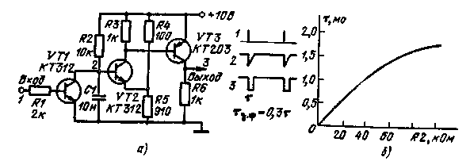
Рис. 12.14
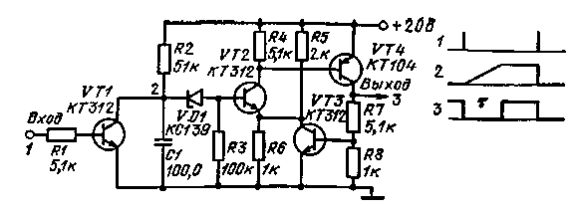
Рис. 12.15

Расширитель импульсов с динамическим порогом. Входной сигнал (рис. 12.15) с помощью транзистора VT1 сбрасывает заряд конденсатора С1. Транзисторы VT2 — VT4 находятся в закрытом состоянии. Псспе действия входного сигнала конденсатор С1 начинает заряжаться через резистор R2. Когда напряжение на конденсаторе увеличится до 4 В, откроется стабилитрон VD1. Дальнейшее увеличение напряжения на конденсаторе приведет к открыванию транзистора VT2. Это произойдет, когда напряжение на базе будет 7 В. Порог открывания транзистора VT2 задается делителем R5, R6. С открыванием транзистора VT2 начнет проводить транзистор VT4. Коллекторный ток этого транзистора откроет транзистор VT3, который уменьшит порог открывания. Произойдет релаксационный процесс. В результате на выходе схемы будет положительный сигнал +20 В. В таком состоянии схема находится до прихода следующего входного импульса амплитудой 5 В и длительностью 0,5 мс. Длительность выходного сигнала определяется постоянной времени R₂C_{t}, она может достигать значений 5 с.
Управляемый мультивибратор. Генератор (рис. 12.16, а) управляется внешним сигналом положительной полярности. Когда приходит управляющий сигнал, мультивибратор формирует сигнал прямоугольной формы скважностью 2. Частота колебаний не зависит от питающего напряжения при Е = 3 В. Фаза импульсного сигнала привязана к фронту управляющего сигнала. Частоту выходного сигнала можно менять при изменении сопротивления резисторов R2 и R3 (рис. 12.16, б).
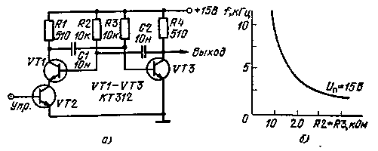
Рис. 12.16
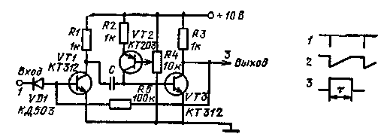
Рис. 12.17

Релаксатор с регулируемой длительностью импульса. Генератор (рис. 12.17) имеет стабильную длительность выходного импульса. Эта стабильность достигается постоянством тока разряда конденсатора. Ток разряда конденсатора протекает через транзистор VT2 и определяется резистором R2 и напряжением на базе транзистора VT2. Это напряжение регулируется с помощью резистора R4. Длительность импульса определяется выражением т=U_{п}С/I, где U_{a} — напряжение питания; I — коллекторный ток транзистора VT2. Меняя емкость конденсатора С, можно перекрыть широкий диапазон длительностей выходного сигнала.
Параллельно-последовательный преобразователь. Генератор (рис. 12.18) формирует на выходе импульс, амплитуда которого превышает напряжение питания. В этой схеме используется принцип параллельного соединения конденсаторов С2 — С4 при заряде через резисторы R2, R5 и R9 и последовательного соединения при разряде.
Запускающий импульс включает лавинный транзистор VT1, а затем за счет роста напряжения на коллекторах транзисторов VT2 и VT3 включаются и последующие транзисторы. Конденсаторы С2 — С4 включаются через транзисторы на резистор R10. На выходе появляется импульс с утроенной амплитудой. На резисторе R10 сопротивлением 150 Ом амплитуда импульса равна 400 В, а на резисторе сопротивлением 75 Ом близка к 300 В. Время нарастания импульса 2 не. Предельная частот J запуска определяется допустимой рассеиваемой мощностью транзисторов и постоянной времени зарядной цепи. Длительность запускающих импульсов может лежать в пределах от 0,1 до 0,5 икс, амплитуда — от 5 до 20 В.
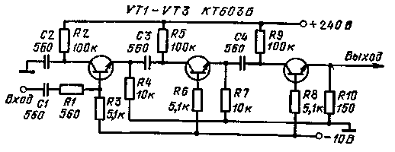
Рис. 12.18
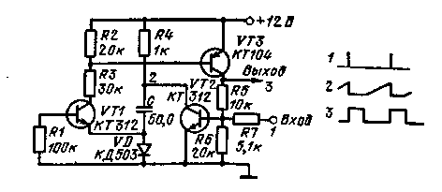
Рис. 12.19

Закрытый релаксатор. Все транзисторы (рис. 12.19) находятся в закрытом состоянии. Конденсатор С заряжен до напряжения 12 В. Когда на вход приходит положительный импульс, транзистор VT2 входит в насыщение и на эмиттер транзистора VT1 передается импульс отрицательной полярности. Транзистор VT1 открывается, и начинается процесс разряда конденсатора через последовательно соединенные резисторы R2 и R3. Падение напряжения на резисторе R2 откроет транзистор VT3. Коллекторный ток этого транзистора удерживает в насыщении транзистор VT2. На выходе появляется положительный сигнал. Проводящее состояние транзистора VT2 удерживается коллекторным током транзистора VT3. Все транзисторы будут находиться в проводящем состоянии пока продолжается разряд конденсатора. Процесс разряда конденсатора прекращается, когда на эмиттере транзистора VT1 будет напряжение — 0,6 В. Тогда транзистор VT1 закрывается, что вызывает запирание транзисторов VT2 и VT3. Когда транзистор VT2 выходит из насыщения, конденсатор начинает заряжаться через резистор R4, что вызывает появление напряжения на диоде. Это напряжение дополнительно закрывает транзистор VT1. В результате запираются все транзисторы.
Длительность импульса прямо пропорциональна емкости конденсатора. Указанные на схеме номиналы элементов дают длительность импульса 1 с. Работа релаксатора проиллюстрирована эпюрами напряжений.
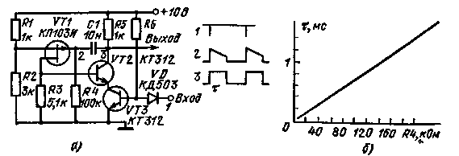
Рис. 12.20
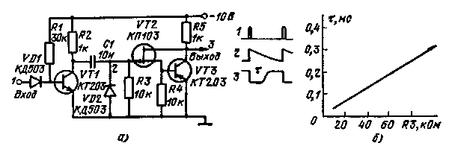
Рис. 12.21

Релаксатор с запускающим транзистором. Входной сигнал отрицательной полярности (рис. 12.20, а) амплитудой 2 В и длительностью 10 мкс закрывает транзистор VT3. Положительный перепад напряжения в коллекторе транзистора VT2 закрывает транзистор VT1. За этим последует закрывание транзистора VT2. Конденсатор С1 заряжается через резистор R4. Все время заряда конденсатора транзисторы VT1 и VT2 будут находиться в закрытом состоянии. По мере заряда конденсатора положительное напряжение в затворе полевого транзистора уменьшается. Когда это напряжение сравняется с напряжением на делителе Rl, R2 минус пороговое напряжение полевого транзистора, оба транзистора откроются и будут находиться в устойчивом состоянии. На рис. 12.20,6 приведены эпюры напряжений схемы и график зависимости длительности выходного импульса т от сопротивления резистора R4.
Расширитель импульсов с полевым транзистором. Генератор импульсов (рис. 12.21, а) построен на двух усилителях. Входной сигнал положительной полярности длительностью 10 мкс с амплитудой 3 В закрывает транзистор VT1. За время действия входного сигнала конденсатор С1 заряжается до напряжения питания через резистор R2 и диод VD2. С прекращением действия входного сигнала транзистор VT1 открывается. Положительный перепад напряжения на конденсаторе С1 закроет транзисторы VT2 и VT3. Конденсатор разряжается через резистор R3. Транзисторы VT2 и VT3 будут находиться в закрытом состоянии до тех пор, пока напряжение в затворе не достигнет порога открывания полевого транзистора. Длительность отрицательного импульса на выходе схемы можно регулировать в широких пределах изменением постоянной времени RsCi. Работа устройства проиллюстрирована на рис. 12.21, б.
Релаксатор на полевом транзисторе. В исходном состоянии транзисторы VT2 и VT3 (рис. 12.22) открыты, а транзистор VT1 закрыт напряжением на диоде, которое возникает от протекающего через транзистор VT3 тока. Входной импульс отрицательной полярности открывает транзистор VT1. Положительный перепад напряжения на коллекторе этого транзистора закрывает полевой транзистор VT2. В закрытом состоянии будет и транзистор VT3. Он закрыт напряжением на диоде, которое определяется током транзистора VT1. В таком состоянии схема будет находиться, пока заряжается конденсатор С1 через резистор R2. Когда напряжение на конденсаторе достигнет порога открывания полевого транзистора, потечет базовый ток транзистора VT3. Этот транзистор откроется, а транзистор VT1 закроется. Схема вернется в исходное состояние. На выходе формируется импульсный сигнал длительностью 10 с. Длительность выходного сигнала можно регулировать в широких пределах при изменении номиналов элементов R2 и С1.
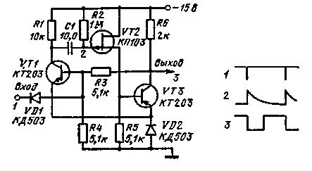
Рис. 12.22

3. МНОГОКАСКАДНЫЕ РЕЛАКСАТОРЫ

Формирователь коротких импульсов. Устройство (рис. 12.23) предназначено для получения коротких импульсов на низкоомной нагрузке. Оно запускается сигналом любой формы и, в частности, гармоническим. В основу формирователя положен усилитель с ПОС, снимаемой с нелинейной нагрузки. Можно построить две схемы: для получения положительной и отрицательной полярности импульсов.
В начальном состоянии транзисторы VT1 — VT4 закрыты. Входной сигнал положительной полярности открывает транзисторы VT1 и VT4. Эмиттерные токи этих транзисторов начинают заряжать конденсатор С2. Одновременно на базы транзисторов VT2 и VT4 поступает сигнал с коллектора VT1, вызывающий быстрый рост зарядного тока конденсатора С2. По мере заряда этого конденсатора напряжение на нем возрастает и в результате приводит к закрыванию транзисторов VT1 и VT4. На резисторе R2 формируется короткий импульс. После окончания формирования импульса открываются транзисторы VT2 и VT3 и эмиттерными токами разряжают конденсатор С2. Для уменьшения длительности выходного импульса ПОС снимается с диодов VD1 и VD2, которые представляют значительное сопротивление лишь в первый момент включения транзисторов. Далее сопротивление диодов уменьшается и тем самым уменьшается и ПОС. Уменьшение связи ведет к закрыванию транзисторов VT1 и VT4.
Формирователь работает от входных сигналов на частотах от 5 кГц до 25 МГц. Выходной импульс с амплитудой от 5 до 10 В имеет длительность 10нс, фронт — 5 не и срез — 3 не.
Мультивибратор с токозадаю-щим элементом. В основу преобразователя (рис. 12.24) положен обыкновенный мультивибратор, в котором вместо базовых резисторов включены транзисторы VT3 и VT4. Эти транзисторы работают в режиме генераторов тока. Коллекторный ток транзисторов определяется напряжением на базе и резистором в эмиттере. Изменяя напряжение на базе, можно менять ток разряда конденсаторов С1 и С2 и тем самым менять частоту мультивибраторов. Диапазон изменения входного напряжения лежит в пределах от — 5 до +5 В при сохранении линейной зависимости частоты следования импульсов от входного напряжения. Частота следования импульсов при нулевом входном напряжении и коэффициенте преобразования определяется конденсаторами С1 и С2. Для С1 = С2 = С, f=35 С К., где С — в микрофарадах, а К — в мегагерцах на вольт.

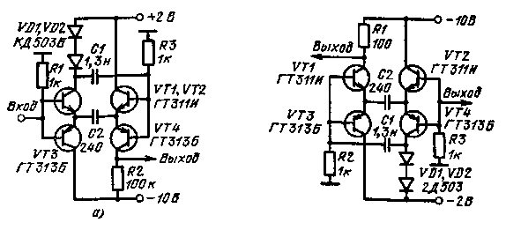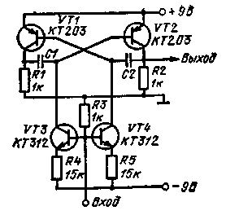
Рис. 12.23 Рис. 12.24

Управляемый мультивибратор с большим динамическим диапазоном. Для перекрытия большого динамического диапазона по частоте в мультивибраторе (рис. 12.25) заряд конденсаторов ОС осуществляется через генератор тока. Зарядный ток определяется управляющим напряжением и резисторами R2 и R4. Минимально возможный зарядный ток определяется утечкой транзисторов VT2 и VT3, максимальный ток существует при управляющем напряжении, равном напряжению питания. Если при нулевом управляющем напряжении частота мультивибратора меньше 1 Гц, то при максимальном напряжении частота будет больше 10 кГц.
В некоторый момент времени транзистор VT1 откроется, а транзистор VT6 закроется. Отрицательный перепад напряжения в коллекторе транзистора VT1 пройдет на базу транзистора VT3 и закроет его. Начинается процесс заряда конденсатора С1 коллекторным током транзистора VT2. Напряжение на базе транзистора VT3 будет линейно увеличиваться. В определенный момент, когда напряжение на конденсаторе С1 будет равно напряжению источника питания, транзистор VT3 откроется. За этим последует открывание транзистора VT6. Отрицательный перепад напряжения в коллекторе этого транзистора закроет транзистор VT4. Будет закрыт и транзистор VT1. Схема перейдет в новое состояние. Начнется новый полупериод работы мультивибратора.
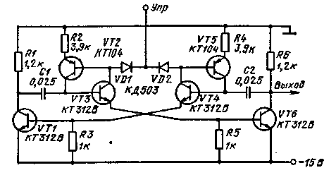
Рис. 12.25
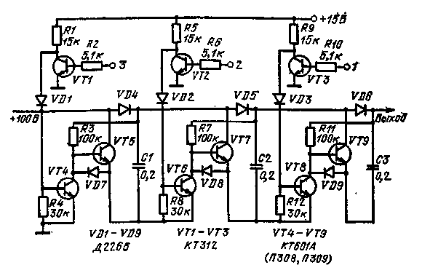
Рис. 12.26

Формирователь высоковольтных импульсов с ОС. Устройство (рис. 12.26) формирует на выходе высоковольтные импульсы от низковольтного источника. Выходной сигнал формируется на конденсаторах, которые включаются последовательно с открыванием управляющих транзисторов. Заряжаются конденсаторы параллельными цепями. Когда транзисторы VT1 — VT3 закрыты, то токи, протекающие через диоды VD1 — VD3, открывают транзисторы VT4, VT6 и VT8. Конденсатор С1 заряжается до напряжения 100 В через диоды VD4 и VD7 и открытый транзистор VT4, конденсатор С2 — через VD5, VD6 и VD8, а СЗ — через VD6, VT8 и VD9.
С приходом на базу транзистора VT1 импульса положительной полярности в коллекторе этого транзистора появляется нулевой потенциал. Диод VD1 и транзистор VT4 закрываются. Напряжение на конденсаторе С1 будет приложено минусом к эмиттеру транзистора VT5. Этот транзистор откроется. Параллельно диоду VD4 будет включен конденсатор С1.
Поскольку транзистор VT5 открыт, то питающее напряжение 100 В подается через резистор R8 на диод VD2. Диод закрывается. Вслед за этим начинается процесс подключения напряжения конденсатора С2 к выходу. В результате конденсаторы С1 — СЗ будут включены последовательно. На выходе появится импульсный сигнал с амплитудой 300 В.
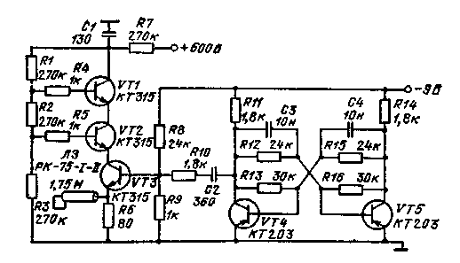
Рис. 12.27

В этом режиме работы достаточно подать управляющее напряжение на базу транзистора VT1; при этом все каскады срабатывают одновременно. В схеме возможен и другой режим работы, когда управляющие сигналы поочередно подаются в базы транзисторов VT1 — VT3. В этом случае с каждым управляющим сигналом выходное напряжение увеличивается на 100 В. Время нарастания выходного импульса меньше 1 мс.
Формирователь наносекундных импульсов. Основным узлом генератора (рис. 12.27) являются последовательно включенные транзисторы VT1 — VT3, которые работают в режиме лавинного пробоя. В исходном состоянии эти транзисторы закрыты и конденсатор заряжен до напряжения 450 В. От задающего мультивибратора, собранного на транзисторах VT4 и VT5, импульсы положительной полярности поступают на базу транзистора VT3. Открывание транзистора VT3 вызывает пробой транзисторов VT1 и VT2. Конденсатор С1 разряжается через резистор R6. Если к этому резистору не подключена линия задержки, то на выходе формируется импульс колоколообразной формы с длительностью 20 не и амплитудой 150 В При подключении линии задержки формируется двухпчэляр-ный импульс отрицательная полуволна которого образована отражением сигнала в кабеле. Выходной сигнал по форме близок к одному периоду синусоиды.
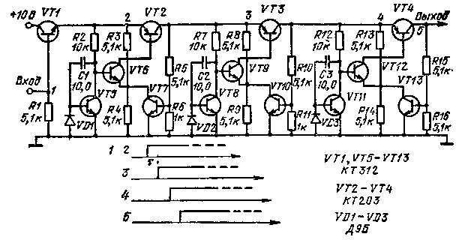
Рис. 12.28

Линия задержки. Линия (рис. 12.28) состоит из трех одинаковых каскадов. Входной сигнал через эмиттерный повторитель VT1 подается на первый каскад. Транзистор VT2 закрыт. Напряжение на коллекторе транзистора VT5 медленно возрастает. Когда это напряжение достигнет 5 В, транзистор VT6 открывается. Порог открывания транзистора устанавливается делителем R3, R4. Происходит открывание транзистора VT2. Положительное напряжение на коллекторе этого транзистора откроет транзистор VT7. Коллекторный ток транзистора VT7 уменьшает пороговый уровень. Происходит лавинообразный процесс. Все три транзистора находятся в проводящем состоянии. С возникновением напряжения в т. 3 начинает работать второй каскад. Время задержки включения каскада определяется постоянной времени т = Л₂₅Э Я₂С(, где Й₂|Э — коэффициент передачи тока транзистора VT5.

4. РЕЛАКСАТОРЫ НА ЛОГИЧЕСКИХ ЭЛЕМЕНТАХ

Формирователь двухполярных импульсов. Формирователь (рис 1229) построен на двух элементах 2И — НЕ интегральной микросхемы К133ЛАЗ. Входной сигнал положительной полярности переключает первый элемент. На выходе появляется сигнал отрицательной полярности. Этот сигнал дифференцируется на цепочке R4, С. Положительный импульс от заднего фронта входного сигнала переключает второй элемент интегральной микросхемы. На выходе этого элемента появляется импульс отрицательной полярности. Длительность импульса равна длительности входного сигнала 5 мкс. При подключении входа к выходу через резисторы R2 и R3 можно получить двухполярный импульсный сигнал (см. эпюры на рис. 12.29).
Ограничитель длительности импульса. Формирователь коротких импульсов (рис. 12.30) построен на трех логических элементах 2И — -НЕ. Входной сигнал инвертируется на элементе DDL С выхо-ца микросхемы сигнал положительной полярности поступает на RС-фильтр. На выходе фильтра сигнал линейно возрастает. При напряжении на конденсаторе 1,2 В элемент DD2 переключается. Выходной сигнал поступает на вход элемента DD3. На входах элемента действуют два сигнала. При действии первого сигнала, который пришел с интегральной микросхемы DD1, она переключается и на выходе устанавливается низкий логический уровень. С приходом второго сигнала микросхема DD3 возвращается в исходное состояние: на выходе присутствует напряжение приблизительно 4 В. Задержка срабатывания элемента DD2 будет определяться длительностью выходного сигнала. В зависимости от емкости конденсатора длительность импульса меняется.
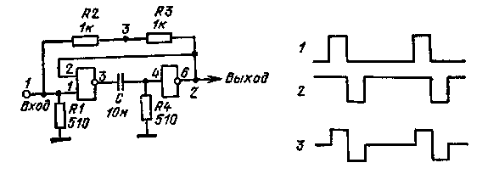
Рис. 12.29
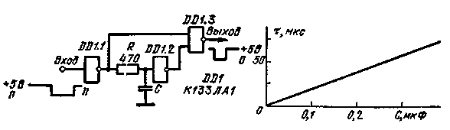
Рис. 12.30

Расширитель импульсов на элементах 2И — НЕ. Преобразователь длительности импульса (рис. 12.31, а) состоит из двух элементов интегральной микросхемы К155ЛАЗ. Входной сигнал переключает состояние первого элемента DDL Положительный перепад напряжения на выходе этого элемента проходит через конденсатор и переключает элемент DD2. Выходной сигнал элемента DD2 удерживает элемент DD1 в переключенном состоянии. Это состояние не изменится и после прекращения действия входного сигнала. Интегральные микросхемы будут находиться в этом состоянии до тех пор, пока происходит процесс заряда конденсатора через резистор R. По достижении на резисторе напряжения приблизительно 1,2 В элемент DD2 вернется в исходное состояние. За ним последует переключение элемента DDL Зависимость длительности выходного сигнала от емкости конденсатора является линейной до емкостей 3 — 4 мкФ (рис. 12.31,6).
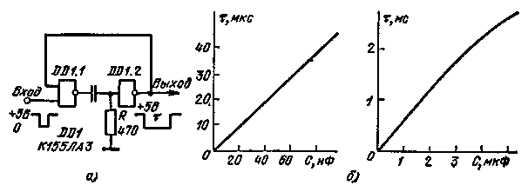
Рис. 12.31

Расширитель импульсов. Схема расширителя импульсов (рис. 12.32, а) состоит из двух элементов 2И — НЕ интегральной микросхемы К133ЛАЗ, которые выполняют роль формирователей сигналов. За время действия выходного сигнала первого элемента конденсатор заряжается через диод. С прекращением действия входного сигнала конденсатор начинает разряжаться через резистор R2. Положительный импульс в эмиттере транзистора закроет второй элемент микросхемы. Связь между контактами 2 и 6 уменьшает длительность переднего фронта выходного сигнала. Длительность выходного сигнала зависит от постоянной времени т=R₂С (рис. 12.32, б).

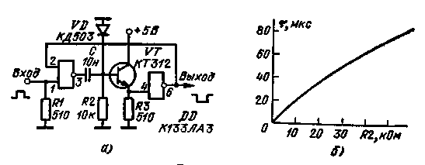
Рис. 12.32

5. ПРЕОБРАЗОВАТЕЛИ НА ОУ И КОМПАРАТОРАХ

Интегратор со сбросом. Схема управляемого генератора (рис. 12.33, а) состоит из интегратора, построенного на ОУ DA1 и порогового устройства — ОУ DA2. Входной сигнал интегратора вызывает линейное изменение напряжения на выходе ОУ DAL Через резистор R2 меняющееся напряжение передается на вход ОУ DA2. Когда на неинвертирующем входе этого ОУ напряжение будет равно нулю, ОУ DA2 переключится. На его выходе появится отрицательное напряжение. Это напряжение проходит через диод и переключает ОУ DAL Интегрирующий конденсатор разряжается. На выходе ОУ DA1 появляется положительное напряжение, которое переключает ОУ DA2. Начинается новый цикл работы. В диапазоне входного сигнала от 0 до 2,2 В наблюдается линейный закон изменения частоты выходного импульсного сигнала. Частота выходного сигнала меняется от 0 до 5 кГц (рис. 12.33, б).
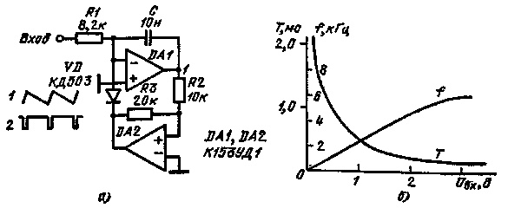
Рис. 12.33

Мостовой формирователь двухполярных импульсов. На вход схемы (рис. 12.34) подается гармонический сигнал с амплитудой 100 мВ. В цепь ООС ОУ включен диодный мост, через который протекает ток, определяемый резисторами R2 и R3. Когда диоды находятся в проводящем состоянии, коэффициент усиления ОУ равен единице. Начиная с определенной амплитуды входного сигнала, диоды переходят в проводящее состояние. В результате резко увеличивается коэффициент усиления усилителя. Происходит ограничение входного сигнала. С помощью резистора R2 можно регулировать длительность ti, а резистором R3 — длительность т₂.
Формирователь импульсов на компараторе К521СА2. Формирователь, построенный на компараторе К521СА2 (рис. 12.35), позволяет получить сдвинутые сигналы различной полярности.
На рис. 12.35,0 изображена схема, которая позволяет осуществить задержку входного сигнала. В исходном состоянии на инвертирующий вход компаратора подано смещение 0,6 В, которое определяется делителем Rl, R2, R4. На выходе компаратора нулевой потенциал. С приходом входного сигнала 4 В положительной полярности начинается процесс заряда конденсатора. Напряжение на неинвертирующем входе компаратора медленно нарастает. Как только оно сравняется с напряжением на инвертирующем входе — 1,6 В, компаратор переключится. На выходе установится положительное напряжение. После прекращения действия входного сигнала конденсатор быстро разряжается через диод. Компаратор возвращается в исходное состояние.
На схеме, изображенной на рис. 12.35, б, компаратор в исходном состоянии имеет на выходе положительное напряжение. Входной сигнал отрицательной полярности заряжает конденсатор. В определенный момент компаратор переключается и на выходе появляется нулевой потенциал. По окончании действия входного сигнала компаратор возвращается в исходное состояние.
На рис. 12.35, в изображена схема, где от входного сигнала положительной полярности формируется на выходе компаратора импульсный сигнал отрицательной полярности. Схема на рис. 12.35, г позволяет получить задержанный сигнал положительной полярности от входного сигнала отрицательной полярности. Во всех схемах время задержки выходного сигнала определяется выражением
t₃ = R₃C ln(R₁+R₄)/R₁.

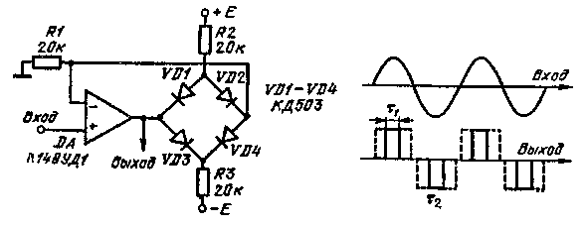
Рис. 12.34
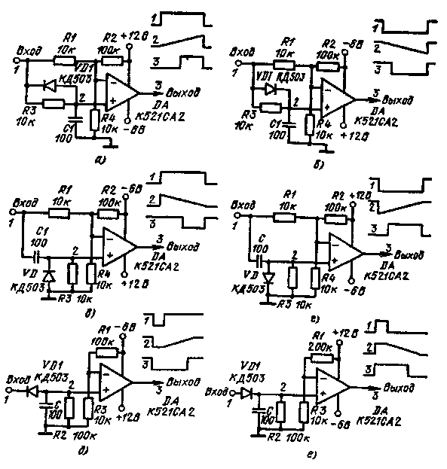
Рис. 12.35

На рис. 12.35, д, е схемы увеличивают длительность выходного сигнала. Это достигается тем, что за время действия входного сигнала конденсатор заряжается до амплитудного значения этого сигнала. После окончания входного сигнала начинается процесс разряда конденсатора через резистор R2. Длительность выходного сигнала определяется выражением t_{и} = R₂C lnU/Eo, где U — амплитуда входного сигнала; £о = 0,6, В — напряжение на инвертирующем входе компаратора.

6. СЧЕТЧИКИ ИМПУЛЬСОВ

Двоичный счетчик. Счетчик на рис. 12.26, а построен a JK-триггерах. Запуск и сброс триггеров осуществляется отрицательным перепадом сигналов. На рис. 12.36,6 показан счетчик на D-триггерах. Запуск триггеров осуществляется положительным перепадом напряжения. Сброс счетчика происходит при отрицательном перепаде напряжения.
При построении многоразрядных счетчиков необходимо обращать внимание на время задержки выходного сигнала последнего триггера. Это время определяется временем срабатывания одного триггера, и приблизительно равно 100 не.
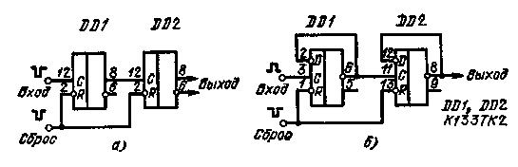
Рис. 12.36

Синхронный счетчик. Счетчик (рис. 12.37, а) построен на триггерах типа JK. Входные импульсы подаются одновременно на все входы триггеров. Прохождение входных импульсов через триггер управляется сигналами от предыдущих триггеров. Существующее количество управляющих сигналов в интегральной микросхеме К155ТК1 позволяет создать четырехразрядный счетчик. Для увеличения числа разрядов в счетчике необходимо применить дополнительные микросхемы, как показано на рис. 12.37,6, в. В этих счетчиках триггеры срабатывают от положительного перепада входного сигнала. В синхронных счетчиках не происходит накопления задержки выходных сигналов от разряда к разряду.
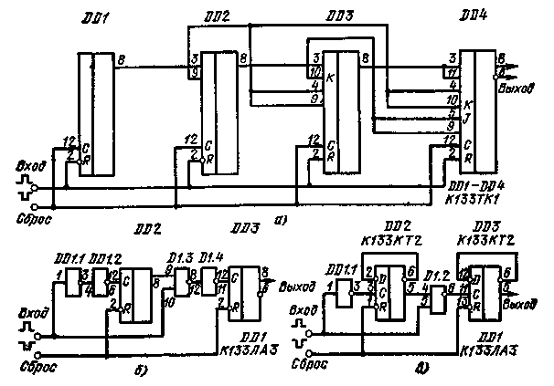
Рис. 12.37

Управляемый счетчик импульсов. Делитель частоты (рис. 12.38, а) построен на трех микросхемах DD1 — DD3. Тактовые импульсы подаются на Вход 1 (контакт 5). Коэффициент деления счетчика может быть произвольным. В счетчике устанавливается произвольный код, с которого начинается счет. Внешний код записывается в счетчик при подаче импульса на вход Уст. «О». Этот импульс проходит через микросхемы DD4.1 и DD4.2 и поступает на входы С микросхем DD1 — DD3. С приходом этого импульса в микросхемах DD1 — DD3 записывается код, который в этот момент существует на входах VI, V2, V4, V8. С данного кода начинается счет импульсов. После того как счетчик достигнет состояния переполнения, на выходе «>9» микросхемы DD3 произойдет спад отрицательного импульса, который проходит через микросхемы DD4 и DD5. Короткий импульс отрицательной полярности с выхода микросхемы DD4.I поступает на входы С микросхем DD1 — DD3. В счетчик вдовь запишется внешний код.
Если тактовые импульсы подавать на Вход 2, счет будет осуществляться в обратном порядке. Входные импульсы будут уменьшать код, записанный в счетчике. Когда в счетчике будет число О, на выходе «<0» микросхемы DD3 возникнет отрицательный перепад, который пройдет через микросхемы DD4, DD5 и запишет в счетчик код, установленный на входах VI, V2, V4, V8. С установкой кода в счетчике формируется спад выходного импульса.
Установка внешнего кода осуществляется с переключателя или выходными сигналами логических схем. При постоянном коэффициенте деления входы внешнего кода можно подключить к «0» или +5 В через резистор 1 кОм. Неподключенные выходы микросхемы ограничивают быстродействие счетчика.
Максимальный коэффициент деления счетчика с использованием микросхем К133ИЦ6 составляет 10^{n}, а с микросхемами К133ИЕ7 — 16^{n}, где n — число микросхем. Интегральная микросхема К133ИЕ8 позволяет создать счетчик на число 64^{n}. Схема включения последней приведена на рис. 12.38,6. Счетчик позволяет получить на выходе импульсы от 1 до 4095 при подаче на вход 4096 импульсов. Входные тактовые импульсы поступают на контакт 9. Счет происходит по фронту. В нулевое состояние схемы устанавливаются при подаче на контакт 13 положительного импульса. Если на контакт 11 подать высокий логический уровень, то произойдет запрет счета. При подаче на входы VI — V32 положительных потенциалов происходит управление выдачей «отрицательных» импульсов на выходе S1 (контакт 5), которые совпадают по времени с входными импульсами. При одновременной подаче потенциалов на входы V8 и V32 на выходе S1 появляется 40 импульсов, неравномерно расположенных по времени. На выходе «>63» появляется импульсный сигнал, фронт которого совпадает со спадом 63-го входного импульса, а спад — со спадом 64-го импульса.
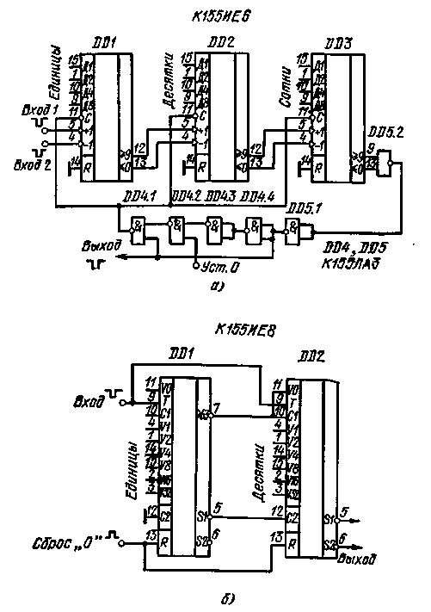
Рис. 12.38
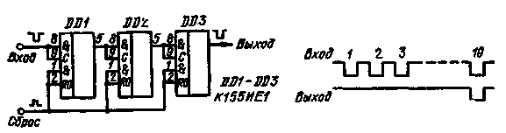
Рис. 12.39

Декадный счетчик. На рис. 12.39 изображен декадный счетчик, построенный на интегральных микросхемах К155ИЕ1. Каждая микросхема делит входную последовательность импульсов на 10. Полярность входных импульсов отрицательная. На выходе формируется импульсный сигнал отрицательной полярности с длительностью, равной длительности входных импульсов.
Делители на интегральной микросхеме К155ИЕ2. Микросхема К155ИЕ2 состоит из триггера со счетным входом и счетчика с коэффициентом деления 5. При соединении этих элементов между собой можно получить двоично-десятичный счетчик, работающий в коде 1 — 2 — 4 — 8 (рис. 12.40, а). Полярность входных импульсов положительная. Состояние счетчика переключается в момент заднего фронта импульса.
С помощью этой микросхемы можно построить счетчик с коэффициентом деления на 6 (рис. 12.40,6) и на 7 (рис. 12.40, в). В первой схеме после прихода шестого входного импульса к контактам 2 и 3 будет подано положительное напряжение (высокий логический уровень), которое установит в счетчике нуль. Во второй схеме после суммирования шести импульсов счетчик переходит в состояние «9». Очередной входной импульс установит в счетчике состояние «10» или «О».
Двухтактный регистр сдвига. Один триггер в разряде является основным, другой — триггер памяти. Между собой тактовые импульсы имеют задержку. Тактовые импульсы, которые идут с задержкой, должны поступать на основные триггеры. Информационный сигнал переписывается в триггер памяти, а затем списывается с основного (рис. 12.41).
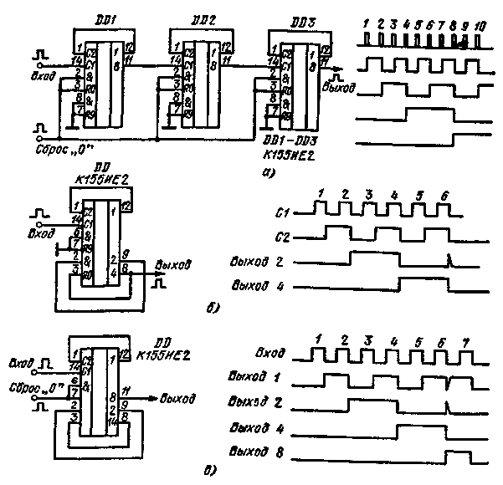
Рис. 12.40

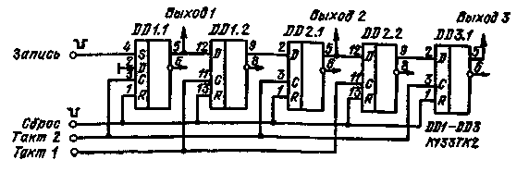
Рис. 12.41

Глава 13

КОМПАРАТОРЫ, СРАВНИВАЮЩИЕ УСТРОЙСТВА, ОГРАНИЧИТЕЛИ

Базовым элементом большинства приборов автоматики являются пороговое или сравнивающее устройство. Основой этих устройств является усилитель с большим коэффициентом усиления и с ПОС. Выходной сигнал пороговых устройств может быть как переменным, так и постоянным. Устройства разрабатывают различными способами с привлечением самых разнообразных элементов. Однако все они могут быть разделены на две основные группы. В схемах сравнения применяют линейные и нелинейные элементы. Линейные схемы сравнения выполняют на резисторах с ОУ. Усилитель увеличивает рассогласование сравниваемых сигналов. В момент равенства сигналов меняется полярность выходного сигнала усилителя. Линейные схемы сравнения, в частности с нулевым опорным уровнем, являются ограничителями исследуемого сигнала. В этих схемах входной сигнал преобразуется в сигнал релейного вида. Порог срабатывания может устанавливаться на любом уровне.
Нелинейные схемы сравнения имеют ПОС. При незначительном переходе исследуемым сигналом опорного уровня на выходе усилителя рассогласования возникает сигнал, который поступает на вход и увеличивает рассогласование. Эти схемы обладают большей чувствительностью, чем линейные. Однако нелинейные схемы из-за ПОС имеют характеристику гистерезисного типа.
Сравнивающие устройства, применяемые в качестве ограничителей, имеют ряд специфических особенностей. Эти устройства позволяют убрать паразитную AM высокочастотных колебаний при приеме ЧМ сигнала. Кроме того, их применяют при дискретных (цифровых) методах обработки. В этом случае гармонические колебания преобразуются в импульсные сигналы.
Схемы включения ОУ, которые используются в устройствах, показаны в гл. 1.

1. ОГРАНИЧИТЕЛИ

Ограничитель на транзисторах в схеме с ОБ. Устройство (рис. 13.1) ограничивает входной сигнал по двум уровням (±1 В). Эти уровни задаются напряжениями в базах транзисторов. Положительный: уровень устанавливается на базе транзистора VT1, а отрицательный — на базе VT2. Когда входной сигнал превышает +1 В, открывается транзистор VT1 и через эмиттерную цепь ограничивается входной сигнал. Внутреннее сопротивление этого ограничителя составляет 10 Ом.
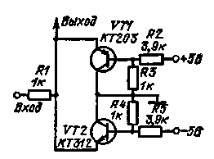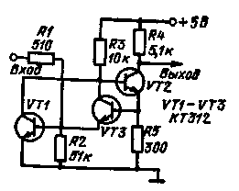
Рис. 13.1 Рис. 13.2

Индикатор нуля. На вход индикатора (рис. 13.2) подается синусоидальный сигнал с амплитудой больше 1 В. Частота входного сигнала может иметь значения от 0 до 100 кГц. На выходе индикатора формируются отрицательные импульсы длительностью 50 мкс. Импульсы формируются в тот момент, когда входной сигнал проходит через нулевое значение. Отрицательная полуволна входного сигнала через R1 подается на эмиттер транзистора VT3 и открывает его. В это время транзистор VT2 находится в закрытом состоянии. Когда на входе существует положительная полуволна синусоидального сигнала, в открытом состоянии находится транзистор VT1. Транзистор VT2 опять будет закрыт. И только в тот момент, когда оба транзистора VT1 и VT3 закрыты, открывается транзистор VT2. Этот момент наступает при переходе входного сигнала через нулевое значение. В индикаторе можно применить интегральную микросхему К198НТ1.
Ограничитель на ОУ. Устройство (рис. 13.3) позволяет менять уровень ограничения сигнала. На Вход 1 подается переменный сигнал, а на Вход 2 — напряжение, соответствующее уровню ограничения. При задании нулевого порога на инвертирующем входе ОУ резистор R2 можно не ставить. Максимальная амплитуда входного сигнала 3 В. Ограничитель работает на частотах не более 1 МГц.
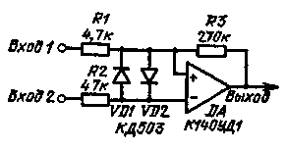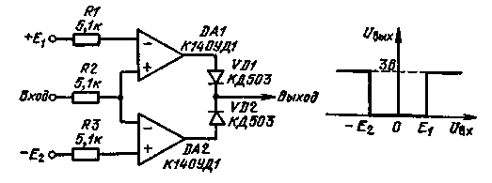
Рис. 13.3 Рис. 13.4
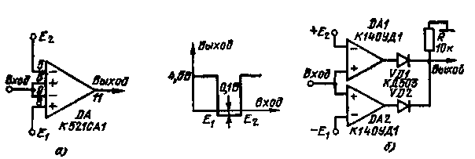
Рис. 135

Однополярный ограничитель. Входной сигнал (рис. 13.4) одновременно поступает на два ОУ, но на разные по полярности входы. ПеЪвый усилитель ограничивает входной сигнал с уровня Е₁, а вто-Р0и усилитель — с уровня Е₂. Эти уровни можно в широких пре-Д£лах менять. В частном случае, когда £| = £₂=0, ограничитель фиксирует момент перехода входного сигнала через нуль.
Двухуровневый компаратор. Приведенная на рис. 13.5, а схема включения сдвоенного компаратора позволяет выделить входной сигнал, лежащий между двумя уровнями. Эти уровни могут регулироваться в широких пределах. Если входной сигнал меньше значения ei, на выходе присутствует положительное напряжение. Аналогичное напряжение будет и при превышении входным сигналом значения £₂. В промежутке между уровнями ei и £₂ на выходе будет сигнал, близкий к нулевому. Аналогичную схему (рис. 13.5, б) можно построить на двух ОУ. Однако она будет значительно уступать по быстродействию интегральной микросхемы К521СА1.
Ограничитель на интегральной микросхеме К284ПУ1. В качестве усилителя в микросхеме (рис. 13.6, а) использован бескорпусный твердотельный ОУ типа К740УД1. Элементы коррекции размещены внутри интегральной микросхемы. Амплитудно-частотная характеристика усилителя приведена на рис. 136, а. Коэффициент усиления равен (1,2 — 8)10⁴. Напряжение смещения не превышает 7,5 мВ. Разность входных токов не превышает 0,5 мкА, а входные токи — 1,5 мкА. Максимальный входной синфазный сигнал равен 8 В. Максимальный дифференциальный входной сигнал +5 В, Входное сопротивление около 50 кОм. Коэффициент ослабления синфазного входного напряжения более 65 дБ. Температурный дрейф напряжения смещения 6 мкВ/град. Температурный дрейф разности входных токов 1,5 нА/град. Скорость нарастания выходного сигнала 1 В/мкс. В микросхеме введены два стабилитрона с напряжением стабилизации 10 В. Стабилитроны включены навстречу друг другу с дифференциальным сопротивлением 220 Ом и максимально допустимым током 2 мА.
На рис. 13.6, б приведена схема двухполярного ограничителя на основе К284ПУ1. Максимальная амплитуда выходного сигнала рассчитывается по формулам
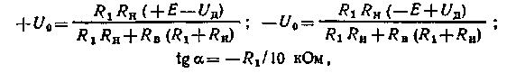
где R_{В} = 143 кОм; U_{д} = 0,7 В — прямое падение напряжения на внутреннем диоде.
На рис. 13.6, в, г показаны две схемы ограничителей входного сигнала положительной полярности, а на рис. 13.6, д, е — ограничители отрицательной полярности.

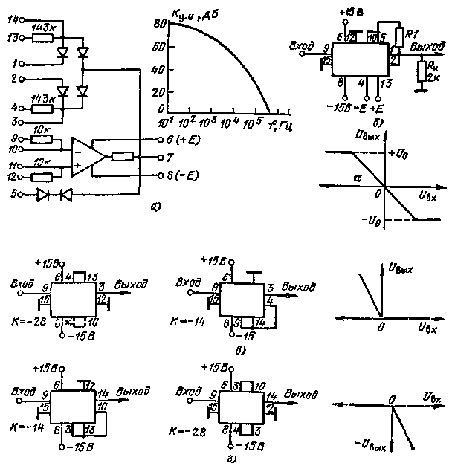
Рис. 136

Ограничитель с динамическим сопротивлением. Порог открывания первого транзистора (рис. 13.7, а) устанавливается делителем R4, R6. В эмиттер включен транзистор VT3. Когда входное напряжение превысит установленный порог, транзисторы VT1 и VT2 открываются и происходит лавинообразный процесс Коллекторный ток транзистора VT2 переводит транзистор VT3 в насыщение Пороговое напряжение уменьшается до нуля. Через базовую цепь транзистора VT1 будет протекать большой ток, который переведет транзисторы VT1 и VT2 в насыщение. При уменьшении входного напряжения транзисторы VT1 и VT2 выходят из насыщения При малых токах транзистора VT2 увеличивается напряжение на коллекторе транзистора VT1. В результате схема возвращается в исходное состояние. Переходные характеристики ограничителя приведены на рис. 13.7, б.
Ограничитель базового тока. Ограничитель (рис. 138, а) охвачен ПОС через резистор R3. За счет этого ограничитель имеет передаточную характеристику гистерезисного типа. Ширину гистере-знсной петли можно регулировать резистором R1. С увеличением сопротивления этого резистора верхняя граница петли гистерезиса увеличивается. Нижняя граница не меняется при изменении сопротивления любых резисторов. Она определяется порогом открывания транзистора VT1. Кроме того, на гистерезис влияет сопротивление резистора R4. При сопротивлении резистора R4, равном 3 кОм, меняется характер работы устройства, гистерезис исчезает. Ограничитель обладает большим коэффициентом усиления, в первую очередь определенным сопротивлением резистора R2. На рис. 13.8, б приведены переходные характеристики ограничителя.
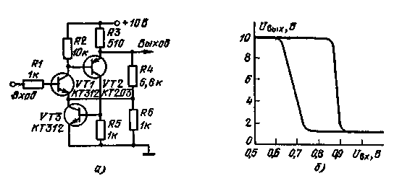
Рис. 13.7

Ограничитель на ОУ со стабилизацией нуля. Для исключения временного и температурного дрейфа нуля ОУ в схему ограничителя (рис. 13.9) введены два транзистора. Выходные сигналы транзисторов объединяются и фильтруются с целью выделения постоянной составляющей. При подаче на вход гармонического сигнала на выходе сбалансированного ОУ должен быть прямоугольный сигнал с равными положительными и отрицательными полупериодами. На выходе фильтра при этом постоянная составляющая будет отсутствовать. При разбалансе ограничителя возникает разница в длительностях полупериодов. На выходе фильтра выделяется постоянная составляющая, которая изменяет режим ОУ. Постоянная времени фильтра выбрана так, чтобы фильтр не пропускал составляющие с частотами, кратными частоте входного сигнала. Дрейф нуля уменьшается до 10 мкВ за 1 ч. Включение корректирующих элементов ОУ можно найти в гл. 1.
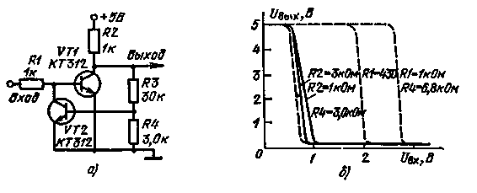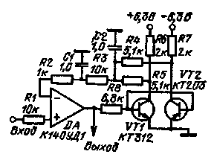
Рис. 13.8 Рис. 13.9

Ограничитель высокочастотных сигналов. Ограничитель сигналов с частотами до 5 МГц (рис. 13.10, а) можно построить на микросхеме К228СА2 (рис. 13.10, б). Чувствительность схемы зависит от частоты (рис. 13.10, б). Ограничитель имеет парафазный выход. Максимальный уровень выходного напряжения не менее 2,8 В, а минимальный уровень — не более 0,4 В. Входной ток менее 40 мкА.

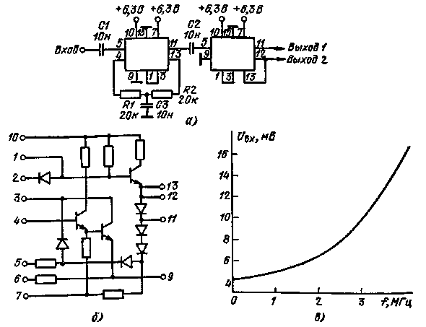
Рис. 13.10

2. ПРЕОБРАЗОВАТЕЛИ ФОРМЫ СИГНАЛА

Транзисторная схема триггера Шмитта. Триггер Шмитта (рис. 1311, а) является двухкаскадным усилителем с нелинейной ПОС. Когда на входе напряжение отсутствует, транзистор VT1 закрыт. На его коллекторе существует напряжение, которое открывает транзистор VT2. Эмиттерный ток транзистора VT2 создает падение -напряжения на сопротивлении R3, которое закрывает транзистор VT1. Если входное напряжение превысит напряжение в эмиттере, то транзистор VT1 откроется и перейдет в насыщение.
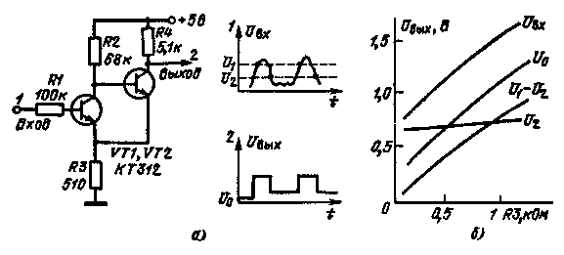
Рис. 13.11

В результате потенциалы базы и эмиттера транзистора VT2 будут равны. Транзистор VT2 закроется. На выходе установится напряжение, равное напряжению питания.
При уменьшении входного напряжения транзистор VT1 выходит из режима насыщения. Наступает лавинообразный процесс. Эмиттерный ток транзистора VT2, создающий закрывающее напряжение на резисторе R3, ускоряет закрывание транзистора VT1. В результате триггер возвращается в исходное состояние. Основные характеристики схемы показаны на рис. 13.11, б.
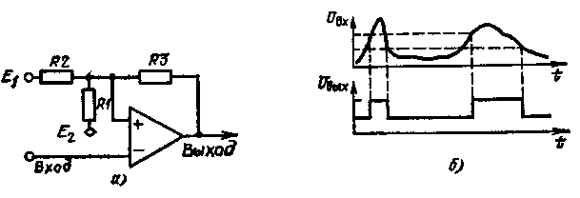
Рис. 13.12

Триггер Шмитта на ОУ. Здесь (рис. 13.12, а) в качестве порогового элемента используется ОУ с ПОС. Связь зависит от сопротивлений резисторов. Для простоты расчета основных характеристик схемы можно принять R1 равным 10 Ом. После того как будут рассчитаны резисторы R2 и R3, можно все номиналы пропорционально умножить на коэффициент, который обеспечит подходящие сопротивления резисторов. Резисторы R2 и R3 рассчитываются по формулам
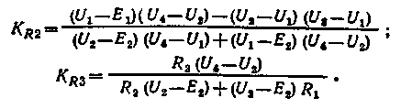
Однако сопротивления резисторов не должны превышать 1/10 входного сопротивления ОУ. Эпюры входного и выходного напряжений приведены на рис. 13.12, б.
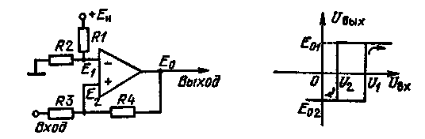
Рис. 13.13

Гистерезисная пороговая схема на ОУ. Для выбора параметров схемы (рис. 13.13) следует предположить, что входное сопротивление усилителя значительно больше сопротивлений применяемых резисторов, а выходное сопротивление значительно меньше сопротивления нагрузки. При равенстве E₁=E₂ можно написать Ei=E₂= = R₂E_{н}/(R_{l}+R₂). Значение E₂ определяется как E₂=R_{A}/(R₃+R_{t})Ea+ +R₃/(R₃+R₄)E_{O}. Приравнивая эти уравнения, получим E_{В}=
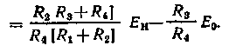
Нулевое напряжение смещения получается при условии R₁R₂/(R₁+R₂)=R₃R₄/(R₃+R₄). Напряжения, при которых схема переходит из одного состояния в другое, определяется из уравнений
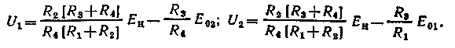
С помощью этих выражений получим R₄=R₃(E_{ol} — E₀₂)/(U₁ — U₂).
Гистерезисные схемы на усилителе К284УД1. На рис. 13.14 приведены четыре схемы на ОУ К284УД1, которые имеют передаточные характеристики гистерезисного вида. Основные параметры характеристик можно рассчитать по следующим формулам.
Для схемы рис.
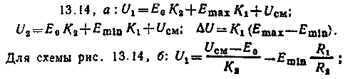
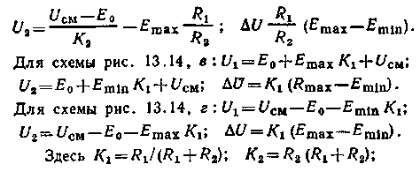
U_{см} — напряжение смещения микросхемы; E₀, E_{max}, E_{min}, U_{см} берутся с учетом знака.

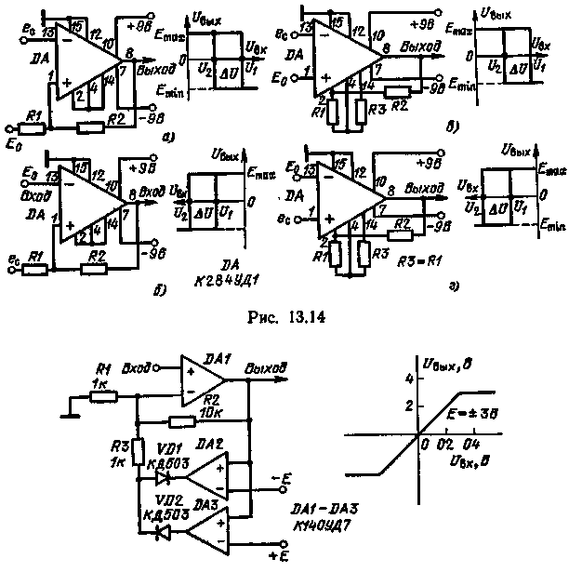
Рис. 13.15
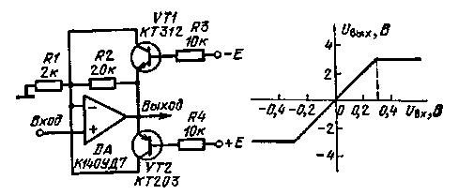
Рис. 13.16

Ограничитель с управляемыми порогами срабатывания. Усилитель-ограничитель построен на трех ОУ (рис. 13.15) и создает выходной сигнал, пропорциональный входному сигналу до тех пор, пока входной сигнал находится между уровнями ограничения. Пороги ограничения устанавливаются на входе ОУ DA2 и DA3. Когда выходной сигнал превышает эти уровни, открывается один из усилителей и через диод подается сигнал ООС на вход ОУ DA1. Коэффициент усиления ОУ DA1 резко уменьшается. Происходит ограничение входного сигнала. Уровни ограничения в интегральных микросхемах могут меняться от нуля до максимально допустимого напряжения на входе ОУ.
Двухполярный ограничитель на интегральной микросхеме. В ограничителе (рис. 13.16) пороговыми элементами являются два транзистора. Уровни ограничения устанавливаются напряжением на базах. Когда входной сигнал меньше 0,3 В (при уровнях ограничения ±3 В), он полностью передается на выход ОУ с коэффициентом усиления 10. При превышении входным сигналом этого значения открывается транзистор и коэффициент усиления резко уменьшается. Положительная полярность входного сигнала ограничивается транзистором VT2, а транзистор VT1 ограничивает отрицательную полярность входного сигнала. Уровни ограничения можно менять в широких пределах: от нуля до максимального выходного сигнала интегральной микросхемы.
Односторонние ограничители. В ограничителях (рис. 13.17) цепь ООС состоит из нелинейных элементов. Для положительного входного сигнала применяется схема рис. 13.17, а, а для отрицательного сигнала — рис. 13.17, б. Когда напряжение на выходе ОУ не превышает напряжения пробоя стабилитрона, выходной сигнал линейно зависит от входного сигнала с коэффициентом передачи R₂/R₁. Когда напряжение на выходе ОУ больше напряжения пробоя стабилитрона, происходит ограничение. В этом случае коэффициент передачи ОУ резко падает до (r_{д}+r_{с})/R₁, где r_{Д}, r_{с} — внутренние сопротивления диода и стабилитрона. Порогом ограничения можно управлять с помощью напряжения Е. Это напряжение можно менять в широких пределах, причем уровень ограничения может увеличиваться, уменьшаться и даже менять знак. В приведенной схеме можно использовать ОУ различных типов.
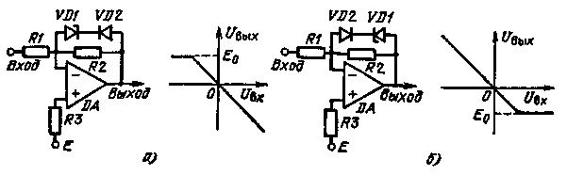
Рис. 13.17
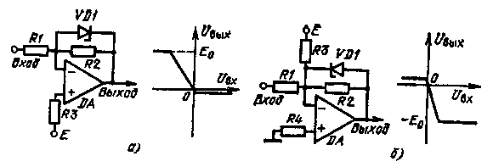
Рис. 13.18

Двухсторонний ограничитель. Схемы (рис. 13.18) имеют два порога ограничения. Один порог ограничения определяется напряжением пробоя стабилитрона, а второй зависит от падения напряжения на открытом стабилитроне. Прямое падение напряжения стабилитрона близко к значению 0,7 В. Если в схеме (рнс. 13.18, а) управляющее напряжение имеет положительную полярность, то уровень пробоя стабилитрона уменьшается. При отрицательной по=-лярности управляющего напряжения происходит смещение напряжения пробоя стабилитрона в прямом направлении и тем самым повышается нижний уровень ограничения.
При всех значениях управляющего напряжения на входе появляется постоянная составляющая, которая иногда может привести к нежелательным последствиям. Чтобы исключить влияние управляющего напряжения на вход, в схеме (рис. 13.18, б) применена токовая регулировка порогами ограничения. Напряжение на выходе меняется в зависимости от управляющего сигнала U_{ВЫХ}= (R₂/R₃)E. На инвертирующем входе напряжение остается равным нулю. Меняя полярность Е, можно устанавливать разные уровни ограничения. В ограничителе можно применить различные ОУ.
Ограничитель с динамическим порогом. Операционный усилитель, являющийся основным элементом ограничителя (рис. 13.19), имеет две цепи ООС: положительная полярность входного сигнала проходит через диод VD2 и резистор R3, а отрицательная полярность — через VD1 и R2. На выходе включен интегрирующий фильтр с общей для обеих цепей емкостью, на которой выделяется разностная постоянная составляющая. Если входной сигнал симметричен относительно нулевого значения, то на конденсаторе при R4 — R5 будет нулевой потенциал. При возникновении асимметрии постоянная составляющая, выделенная на конденсаторе будет действовать на инвертирующем входе ОУ. Это напряжение будет порогом ограничения входного сигнала. Продолжительность действия порога ограничения зависит от времени разряда конденсатора через резисторы R4 и R5. Если параллельно резисторам R4 и R5 включить диоды, то можно разделить цепи разряда и заряда конденсатора.
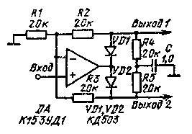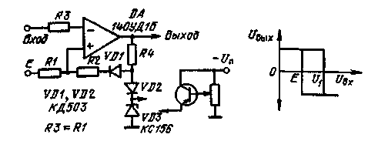
Рис. 13.19 Рис. 13.20

«Гистерезисный» ограничитель. Для рассмотрения работы ограничителя (рис. 13.20) положим E = 0. На стабилитроне за счет ПОС устанавливается напряжение U_{c}. На неинвертирующем входе присутствует пороговое напряжение, равное U₀= (R₁/R₂) U_{c}. При превышении входным сигналом напряжения U₀ ОУ переключается. На выходе появляется сигнал отрицательной полярности. Положительная обратная связь отключается. В исходное состояние ОУ возвращается при нулевом входном сигнале.
Для напряжения U_{C}>E>0 ОУ переключается при напряжении на входе U₁ — E+(R₁/R₂)U₀. В исходное состояние ОУ возвращается при входном сигнале, равном Е. Если E>U_{C}, то ОУ работает как ограничитель входного сигнала с порогом E. При замене стабилитрона транзистором с регулируемым базовым напряжением можно получить ограничитель с меняющейся границей переключения.
Ограничитель на стабилитронах. Ограничитель низкочастотных сигналов состоит из ОУ, коэффициент усиления которого определяется отношением сопротивлений резисторов R₂/R₁, и двумя стабилитронами, включенными навстречу друг другу (рис. 13.21, а). Этот ограничитель из-за большой емкости стабилитронов удовлетворительно работает с сигналами, частоты которых меньше 5 кГц. Для ограничения сигналов, частоты которых лежат выше 100 кГц, лучше использовать схему на рис. 13.21, б. Здесь стабилитрон включен в диагональ моста и через него протекает ток. В этом режиме стабилитрон находится в области малого внутреннего сопротивления и влияние его емкости значительно ослаблено. В результате на порядок увеличивается частотный диапазон ограничителя. Температурный дрейф первого ограничителя равен 10 мВ/град, а второго — 1 мВ/град.
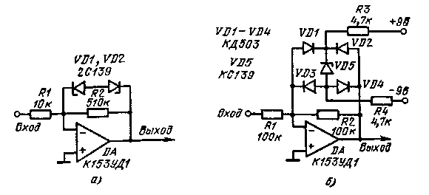
Рис. 13.21
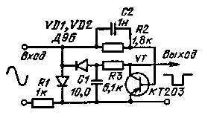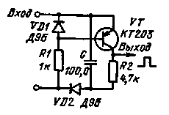
Рис. 13.22 Рис. 13.23

Преобразователь синус-меандр. Формирователь (рис. 13.22) преобразует напряжение синусоидальной формы в импульсное. Амплитуда прямоугольного выходного сигнала прямо пропорциональна амплитуде гармонического сигнала. Входной сигнал (более 0,5 В) проходит через диод VD2 и заряжает конденсатор С1. Постоянное напряжение на этом конденсаторе служит напряжением питания для транзистора. Входной сигнал проходит в базовую цепь транзистора через резистор R2. С частотой входного сигнала переключается транзистор. Для улучшения фронта прямоугольного импульса параллельно резистору R2 включен конденсатор. Максимальная рабочая частота формирователя равна 20 кГц.
Ограничитель гармонического сигнала. Устройство (рис. 13.23) преобразует гармонический сигнал в импульсный. Отрицательная полуволна гармонического сигнала через диод VD2 заряжает конденсатор. За это время открывается транзистор. Положительная полуволна закрывает транзистор. В результате постоянное напряжение на конденсаторе преобразуется транзистором в переменное. Частота следования импульсов определяется частотой входного сигнала. Минимальный сигнал, с которого начинается преобразование, равен 200 мВ.

3. ПОРОГОВЫЕ УСТРОЙСТВА

Многопороговое устройство. Для формирования сдвинутых во времени сигналов применяется устройство (рис. 13.24) с десятью пороговыми уровнями. Уровни открывания устанавливаются диодной цепочкой. Дискретность уровней равна 1 В. На входе существует переменный сигнал. Форма сигнала должна быть нарастающей (синусоидальная, треугольной формы). С увеличением входного сигнала вначале открывается транзистором VT10, затем VT9 и т. д.
Устройство с малой петлей гистерезиса. В схеме сравнения двух напряжений (рис. 13.25) применяется запаздывающая ОС. Эта связь позволяет уменьшить гистерезис передаточной характеристики релаксационной схемы. На входе устройства стоит дифференциальный усилитель, выходной сигнал которого подается на формирователь, построенный на транзисторах с разными типами проводимости и охваченным ПОС через цепочку R2C1. Кроме того, с коллектора транзистора VT2 подается ООС через цепочку R3, С2. Отрицательная обратная связь через время r=RiCz компенсирует действие ПОС. При полной конденсации получается безгистерезисное устройство сравнения. Если ООС опережает действие ПОС, то в схеме возникают колебания. Для указанных на схеме номиналов элементов устройство имеет время срабатывания 30 — 40 не, время отпускания 80 — 100 не, диапазон сравниваемых напряжений от — 3 до +4,5 В, ширина гистерезисной петли менее 0,4 мВ. Порог срабатывания схемы можно регулировать резистором R1 в пределах от — 15 до +15 мВ. Стабильность уровня срабатывания не хуже 40 — 50 мкВ/град.
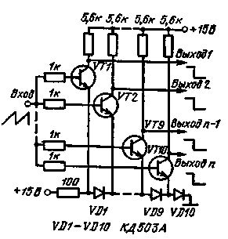
Рис. 13.24

Преобразователь гармонического сигнала в прямоугольный. Преобразование сигнала (рис. 13.26) осуществляется за счет насыщения транзисторов. Положительная полуволна входного сигнала шунтируется диодои VD1. Отрицательная полуволна открывает транзистор VT1. Коллекторный ток этого транзистора открывает транзистор VT2. Отрицательное напряжение 5 В проходит через диоды VD2 и VD3 и подается на выход. Когда на входе будет положительная полуволна, транзистор VT2 закрыт. Положительное напряжение на коллекторе откроет транзистор VT3. В эмиттерной цепи этого транзистора появляется положительное напряжение.
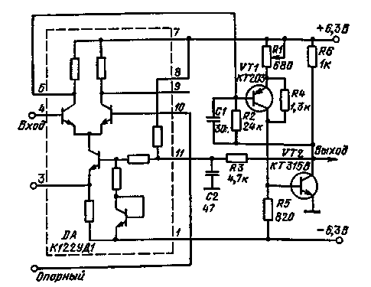
Рис. 13.25

Выходное сопротивление устройства для однополярного сигнала менее 500 Ом, а для двухполярного — 20 кОм; частота входного сигнала 1 кГц, амплитуда 5 В.
Ограничитель-дискриминатор. Устройство (рис. 13.27) имеет регулируемый порог ограничения. Входной сигнал с амплитудой 1 В может быть разделен на две составляющие. При установке на входе 10 напряжения 1 В на выход проходит сигнал положительной полярности. Установкой на входе 10 напряжения — 1 В на выходе формируется сигнал отрицательной полярности.
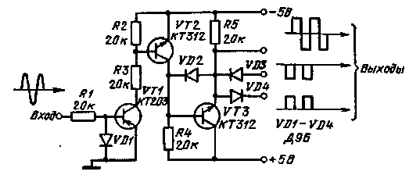
Рис. 13.26
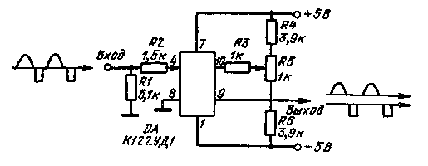
Рис. 13.27
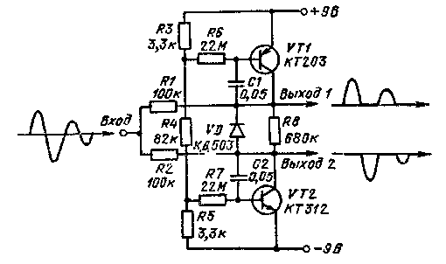
Рис. 13.28
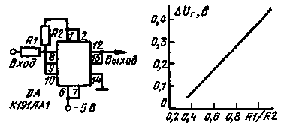
Рис. 13.29

Разделитель сигналов. Устройство (рис. 13.28) позволяет разделить положительные и отрицательные полуволны сигнала при сохранении уровня постоянной составляющей. Отрицательная полярность входного сигнала открывает транзистор VT1 и тем самым эта полуволна срезается на выходе. Напротив, положительная полярность сигнала закрывает транзистор VT1, она проходит на выход схемы. Вторая половина схемы работает аналогичным образом и пропускает отрицательную полуволну. Чтобы избежать падения напряжения на резисторах R1 и R2, сопротивление нагрузки должно иметь большое значение. Резистор R8 является коллектерной нагрузкой для обоих транзисторов. Граничная частота определяется емкостью конденсаторов С1 и С2. Для указанных номиналов частота равняется 5 кГц.
Пороговое устройство. В пороговом устройстве (рис. 13.29) используются элементы ИЛИ/ИЛИ — НЕ. Через резистор R2 в схему вводится ПОС, а резистор R1 развязывает источник сигнала от входа схемы. В зависимости от отношения сопротивлений резисторов R₁/R₂ схема обладает различной шириной тистерезисной петли. Кроме указанной микросхемы, в схеме могут применяться интегральные микросхемы серии К137 и К138.
Сравнивающее устройство. Сравнивающее yqTpoflcTBO (рис. 13.30) вырабатывает выходной сигнал, длительность которого равна длительности превышения одного входного сигнала над другим. Дифференциальные усилители включены последовательно один за другим и работают в режиме ограничения сигнала, рассогласования. Количество включенных последовательных усилителей определяет ширину зоны нечувствительности устройства.
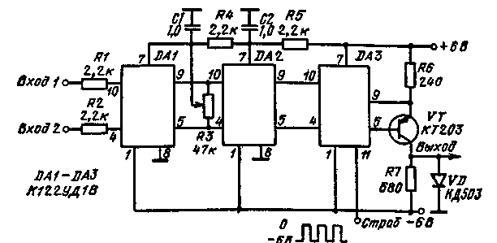
Рис. 13.30
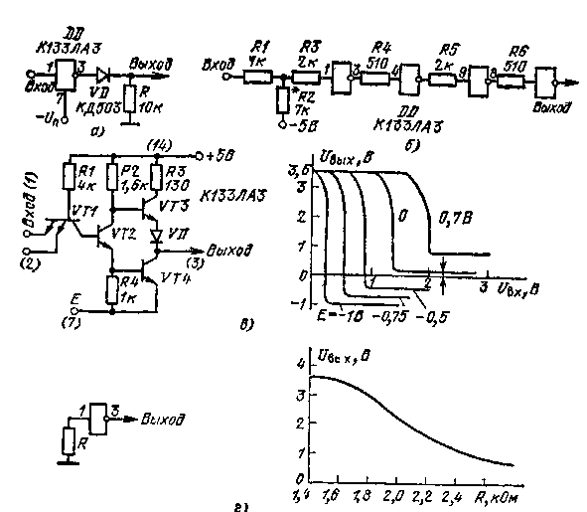
Рис 13.31

При изменении напряжения питания на ±10 % ширина зоны нечувствительности не более 1 мВ Дрейф порога срабатывания не более 15 мкВ/град в диапазоне температур 20 — 70°С Максимальная амплитуда входного сигнала ±2 В, диапазон рабочих частот О — 500 кГц Выходной сигнат более 4 В
Компараторы на микросхемах К133ЛАЗ. Компаратор (рис 13.31, а) построен на одном элементе 2И — НЕ интегральной микросхемы К133ЛАЗ Порог срабатывания микросхемы зависит от отрицательного напряжения на выводе 7 Схема одного элемента 2И — НЕ, входящего в К133ЛАЗ, и передаточная характеристика схемы рис 13.31, с при различных пороговых напряжениях показана на рис 13.31, в При нулевом напряжении на входе компаратор переключается с уровня Е= — 1,25 В Напряжение срабатывания компаратора менее 100 мВ Время включения компаратора 40 не, а выключения — 60 не Поскольку в микросхеме имеются четыре логических элемента, то ток, протекающий через контакт 7, будет являться суммарным Для всех четырех логических элементов уровень срабатывания одинаков
Компаратор на рис 13.31, б построен на четырех логических элементах Все элементы находятся в режиме, близком к линейному Это достигнуто введением резисторов R3 — R6 Передаточная характеристика элемента 2И — НЕ в зависимости от сопротивления на его входе показана на рис 1331, г Регулировкой входного сопротивления можно управлять напряжением на выходе элемента.
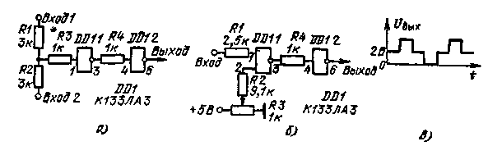
Рис 13.32
Входной сигнал подается в точку, где напряжение равно нулю Этот уровень устанавливается резистором R2 Время включения и выключения компаратора определяется временем переключения одного элемента Один элемент имеет время задержки включения не более 18 не, а время задержки выключения не более 36 не Чувствительность схемы составляет 1 — 2 мВ
Компаратор на логических элементах. Компаратор напряжения построен на двух логических элементах микросхемы К133ЛАЗ На рис 1332, а изображена схема, в которой сравниваются два напряжения На Вход 1 подается эталонное напряжение, а на Вход 2 — исследуемое Чувствительность схемы равна 5 мВ Если сигнал в точке соединения резисторов R1 — R3 меньше 3 мВ, то на выходе существует постоян шй уровень 2 В При сигнале с напряжением 4 мВ формируется отрицатечьный импучьс (рис 1332, в), а сигнал с напряжением 5 мВ вызывает появление положительного импульса
Для управления порогом срабатывания компаратора (рис 1332, б) на вход 2 элемента DD1 подается напряжение Это напряжение определяет порог срабатывания схемы как для положительных, так и лля отрицательных попярностей входного сигнала Двухполяоныи выходной сигнал формируется от гармонического входного сигнала с амплитудой 4 мВ Точная настройка схемы позволяет увеличить чувствительность до 1 мВ Однако в этом случае выходной сигнал меняется от +2 до 0 В
Дифференциальная схема компаратора. Компаратор (рис 1333) построен по дифференциальной схеме Чувствительность схемы составляет 1 мВ при времени переключения менее 50 не Высокое быстродействие и большая чувствительность схемы достигнуты за счет того, что все интегральные микросхемы находятся в режиме, близком к линейному, что обеспечивается правильным выбором сопротивлении резисторов Порог срабатывания можно регулировать в пределах ±100 мВ при подаче напряжения на один из входов Кроме того, управлять порогом срабатывания можно и с помощью потенциометра R6 В этом случае пределы регулировки расширяются до 0,5 В Можно и дальше увеличивать порог срабатывания схемы, если уменьшать сопротивление резистора R2. Предельным уровнем является напряжение 1,4 В выводах 2, 4 (при дальней шем повышении напряжения чувствительность схемы резко падает). Интегральные микросхемы компараторов. Микросхемы К521СА1 и К521СА2 являются компараторами напряжения (рис. 13.34, а, б). Микросхема К521СА1 — сдвоенный компаратор. Стробирование по каждому каналу позволяет поочередно опрашивать оба компаратора. Амплитуда стробнрующего импульса 6 В. По электрическим параметрам компараторы подобны. Коэффициент усиления компараторов меняется от температуры (рис. 13.34, в) Изменение входного тока от температуры показано на рис. 13.34, г. Быстродействие компараторов зависит от амплитуды входного сигнала. Эпюры сигналов включения и выключения компаратора показаны на рис. 13.34, д, е. Электрические схемы включения приведены на рис. 13.34, ж, з. Максимальная чувствительность компаратора достигается, когда напряжение на резисторе R2(R3) равно 100 мВ. Высокий логический уровень на выходе соответствует напряжению 2,5 — 5 В, а низкий — напряжению 0,3 В
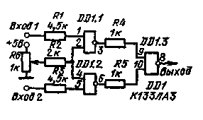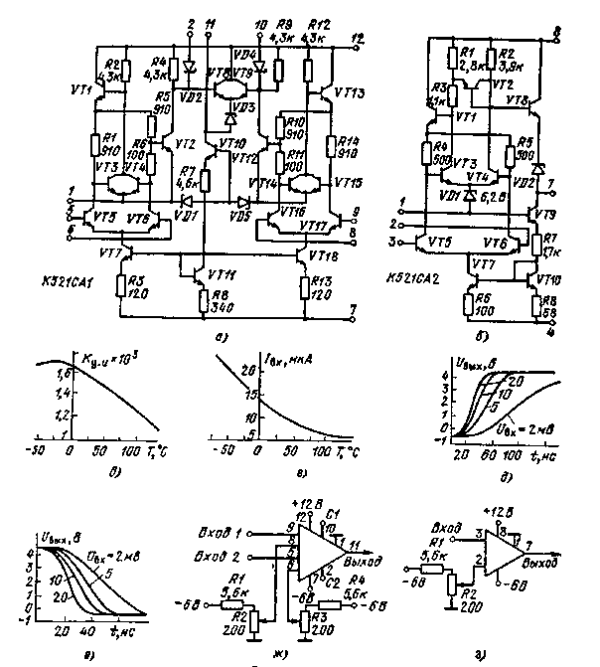
Рис 13.33 Рис. 13.34

Глава 14

ПРЕОБРАЗОВАТЕЛИ ЧАСТОТЫ

Преобразователи частоты осуществляют перенос спектра исследуемого сигнала из одной части частотного диапазона в другую. Они применяются в приемных устройствах, в системах обработки информации. Все преобразователи строятся на базе изменения во времени одного из элементов схемы. Такими элементами могут быть резисторы, конденсаторы, катушки индуктивности, транзисторы. Параметры элементов, как правило, изменяются от приложенного напряжения. Управляющим напряжением является сигнал гетеродина.
Наиболее перспективными преобразователями являются балансные. Эти преобразователи при тщательной настройке осуществляют подавление на выходе сигнала гетеродина более чем на 80 дБ. Их выполняют как на биполярных, так и на полевых транзисторах. Использование в преобразователях полевых транзисторов с квадратичной характеристикой позволяет осуществить перемножение входного и гетеродинного сигналов с очень малым уровнем перекрестных искажений, зависящим в основном от паразитных межэлектродных емкостей.
К преобразователям частоты следует отнести также схемы, осуществляющие умножение и деление частоты гармонического сигнала. Применение умножителей частоты приводит, например, к увеличению точности фазометрических систем. С увеличением частоты увеличивается девиация фазы входного сигнала. Для этих целей повышение частоты сигнала с помощью метода гетеродинирования встречает большие трудности. В этом случае сказывается влияние нестабильности фазы гетеродинного сигнала. Умножение частоты осуществляется с помощью элементов, которые могут формировать передаточную характеристику волнообразного типа, в частности, характеристику, описываемую полиномами Чебышева 1-го рода. Однако синтез таких характеристик встречает серьезные трудности. Существует несколько способов, которые значительно проще реализации аппроксимирующего полинома, но они дают увеличение частоты только в 2 раза. Так, для х = sinwt образуется сигнал х² = sin²wt, при дифференцировании которого получаем d(x²)/dt = = w sin²wt. В процессе такого умножения частоты не участвуют резонансные системы и устройство может быть широкополосным. Эти устройства могут работать с сигналами переменной частоты.
Деление частоты гармонического сигнала можно осуществить двумя способами: с опорным сигналом и без него. В регенеративных делителях частоты входной сигнал через цепь ОС взаимодействует с гармоникой, которая образуется при нелинейном преобразовании входного сигнала. Такие делители являются широкополосными. Они позволяют получить коэффициент деления более 5, причем можно получить и дробный коэффициент деления. При значительном увеличении коэффициента деления существенно искажается форма выходного сигнала. С применением гетеродинного сигнала в делителях частоты значительно упрощаются схемы. При этом не обязательно осуществлять умножение входного и гетеродинного
Сигналов. Сложение входного и гетеродинного сигналов с последующим детектированием образует сигнал с разностной частотой.
Способ включения ОУ, который применяется в схеме, можно найти в гл. 1.

1. ПРЕОБРАЗОВАТЕЛИ НА ТРАНЗИСТОРАХ

Смеситель на полевом транзисторе. В схеме (рис. 14.1, а) полевой транзистор с квадратичной зависимостью тока стока от напряжения затвор — исток позволяет построить перемножитель двух сигналов с большим коэффициентом передачи. Преобразуемый сигнал подается на затвор, гетеродинный сигнал — на исток транзистора. Передаточные характеристики смесителя показаны на рис. 14.1, б.
Последовательный смеситель. Смеситель (рис. 14.2, а) построен на двух полевых транзисторах. Первый транзистор является динамической нагрузкой второго. Амплитуда гетеродинного сигнала, который подается в затвор транзистора VT2 (вход 2), модулируется преобразуемым сигналом, подводимым к Входу 1. При небольших значениях входного сигнала, когда отсутствуют нелинейные искажения, выходной сигнал имеет линейную зависимость. При входном сигнале более 1,2 В появляются нелинейные искажения.
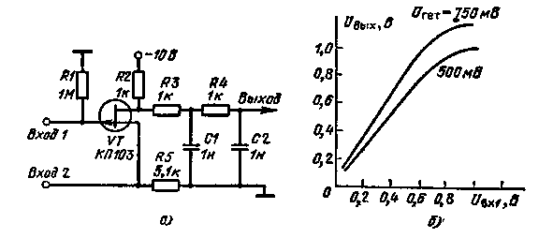
Рис. 14.1

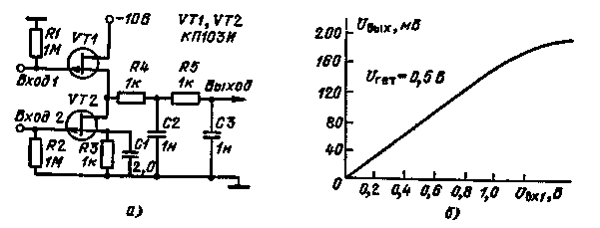
Рис. 14.2
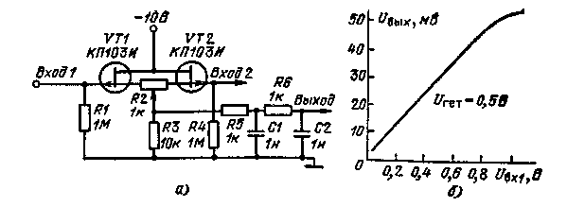
Рис. 14.3

Смеситель работает в диапазоне звуковых частот. На частотах свыше 500 кГц начинают сказываться межэлектродные емкости, которые уменьшают коэффициент передачи смесителя. На рис. 14.2, б приведена передаточная характеристика смесителя.
Параллельный смеситель. В смесителе (рис. 14.3, а) перемножение двух сигналов осуществляется за счет квадратичной зависимости тока стока от напряжения затвор — исток полевых транзисторов. Для выравнивания параметров транзисторов включен балансирующий резистор R2. Оба входа смесителя являются идентичными. Устройство работает с нулевых частот. На рис. 14.3, б приведена передаточная характеристика смесителя.
Смеситель с перекрестными связями. Балансный смеситель (рис. 14.4) позволяет подавить составляющие с частотой сигнала гетеродина, который подается на Вход 2. Регулировка баланса осуществляется резистором R2. Когда на входе 2 действует положительная полуволна, то транзистор VT1 открывается, а транзистор VT2 закрывается. В коллекторе транзистора VT1 появляется импульс отрицательной полярности. При отрицательной полярности входного сигнала состояние транзисторов меняется и в коллекторах будет также отрицательный сигнал. В результате этого на выходе происходит удвоение частоты входного сигнала. Аналогичный процесс наблюдается и для сигнала, действующего на Входе 1. При одновременном действии двух сигналов на выходе образуется смесь частот. Комбинационные сигналы на выходе представляют собой верхнюю и нижнюю боковые частоты входных сигналов — четные гармоники входного и гетеродинного сигналов. Устройство работает от низкоомного источника. Амплитуду сигнала гетеродина желательно брать на порядок больше амплитуды входного сигнала.
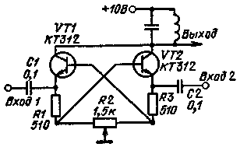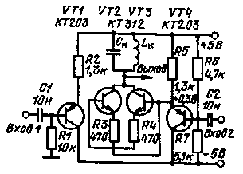
Рис. 14.4 Рис. 14.5
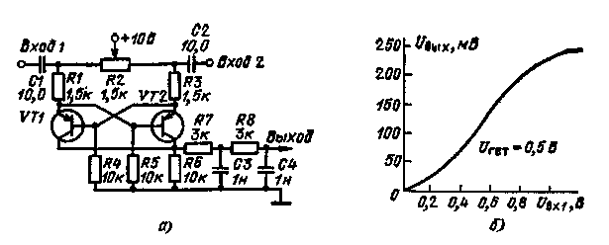
Рис. 14.6

Балансный смеситель на биполярных транзисторах. Балансный смеситель (рис. 14.5) построен на транзисторах VT2 и VT3. Транзисторы VT1 и VT4 являются змиттерными повторителями. Для получения подавления несущей частоты на выходе смесителя необходимо в эмиттере транзистора VT4, в базу которого подается сигнал гетеродина, иметь постоянный потенциал 0,3 В. В этом случае в коллекторах транзисторов VT2 и VT3 амплитуды положительных и отрицательных полуволн сигнала гетеродина будут равны. Это связано с тем, что у транзистора разные уровни открывания при прохождении сигнала через базовую или через эмиттерную цепь. Смеситель начинает работать от сигналов с амплитудой более 0,5 В. Подавление несущей частоты более 50 дБ. Схема работает в широком диапазоне частот. Для сигналов с частотой более 10D кГц целесообразно в коллекторах транзисторов иметь резонансный контур. Для низкочастотных сигналов контур следует заменить на резистор 2 кОм с параллельным конденсатором.
Балансный смеситель на двух транзисторах. Смеситель (рис. 14.6, а) построен на двух транзисторах, которые периодически открываются в зависимости от полярности сигнала гетеродина, подключенного ко Входу 2. В коллекторах транзисторов присутствует продетектированный сигнал гетеродина. Равномерность амплитуды этого сигнала осуществляется регулировкой резистора R2.
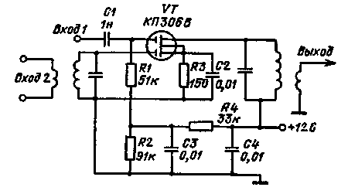
Рис. 14.7
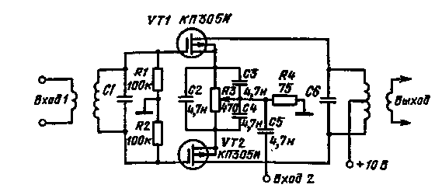
Рис. 14.8

При тщательной настройке схемы на выходе существует сигнал с двойной частотой гетеродина. Преобразуемый сигнал поступает на Вход 1. Он модулирует выпрямленный сигнал гетеродина. Выходной сигнал с разностной частотой выделяется фильтром R7, R8, СЗ, C4. Устройство работает от десятков герц и выше. На рис. 14.6,6 приведена передаточная характеристика смесителя.
Смеситель на двухзатворном транзисторе. Смеситель (рис. 14.7) работает в широком диапазоне частот. На частоте 50 МГц коэффициент преобразования более 8 при амплитуде гетеродина 1 В. Динамический диапазон может превышать 60 дБ. Он зависит от типа применяемого транзистора. Коэффициент перекрестных искажений в каскаде менее 1 %, а коэффициент гармоник на промежуточной частоте 1 МГц менее 0,5%.
Балансный смеситель на полевых транзисторах. Балансный смеситель (рис. 14.8) преобразует частоту входного сигнала за счет квадратичности вольт-амперной характеристики. Входной сигнал с частотой 100 МГц преобразуется в сигнал с частотой 25 МГц. Полоса пропускания выходного контура составляет 200 кГц. Амплитуда сигнала гетеродина равна 1,5 В. Динамический диапазон входных сигналов составляет 60 дБ при коэффициенте шума около 10 дБ. Коэффициент преобразования смесителя оавен 8.

2. ПРЕОБРАЗОВАТЕЛИ НА МИКРОСХЕМАХ

Смеситель на ОУ. Смеситель (рис. 14.9) построен на двух ОУ. Оба входа смесителя равнозначны. Усилители имеют одинаковые коэффициенты усиления, равные 10. На любой из входов можно подавать сигналы гетеродина и преобразуемый. При высокой степени совпадения коэффициентов усиления можно получить подавление сигналов основной частоты более 80 дБ. Для сигнала гетеродина 50 мВ и входного сигнала 20 мВ выходной сигнал равен 50 мВ. Смеситель работает в широком диапазоне частот, начиная с очень низких частот. Верхняя граничная частота определяется предельной частотой работы ОУ.
Смеситель на интегральной микросхеме К122УД1Б. В смесителе (рис. 14.10, а) контур L1, С5, С6 настроен на промежуточную частоту. Полоса пропускания контура около 50 кГц на частоте 465 кГц. Коэффициент усиления на этой частоте равен 3, а на частоте 20 МГц — 1,6. Оптимальный режим преобразования достигается при напряжении гетеродина 50 мВ. На рис. 14.10, б приведена зависимость коэффициента передачи смесителя от напряжения гетеродина и частоты.
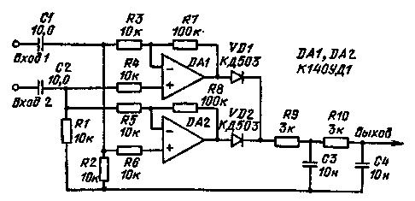
Рис. 14.9

Преобразователь частоты на интегральной микросхеме К157УС2. В преобразователе (рис. 14.11) частота гетеродина определяется параметрами контура L3, С9. Для устранения паразитных колебаний в гетеродине включена цепочка R3, С8. Контур L2, С4, подключенный к выводам 10, 12 микросхемы, настраивается на промежуточную частоту. Коэффициент усиления в режиме преобразования находится в интервале 150 — 350. Коэффициент шума на промежуточной частоте не более 6 дБ. Гетеродин, настроенный на частоту 15 МГц, выдает сигнал с амплитудой 300 — 450 мВ. Для управления коэффициентом усиления по входу 13 подается сигнал АРУ с напряжением от 0 до 6 В. Для микросхемы К157УС2Б частоту гетеродина можно повысить до 25 МГц.
Преобразователь частоты на интегральной микросхеме К235ПС1. Преобразователь (рис. 14.12) имеет в диапазоне частот 10 — 100 МГц коэффициент усиления 0,02. Динамический диапазон входного сигнала равен 60 дБ при чувствительности 10 мкВ. Перестройка преобразователя по частоте осуществляется конденсатором С2 и индуктивностью L1.
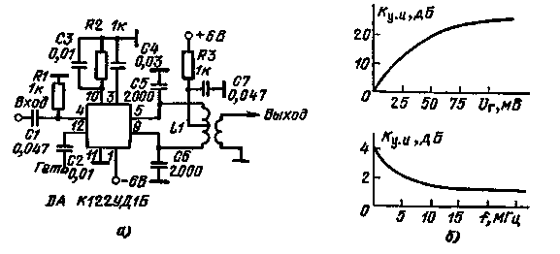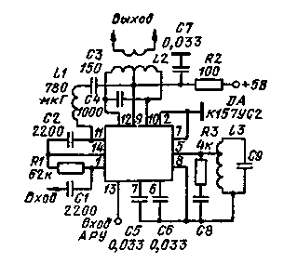
Рис. 14.10 Рис. 14.11
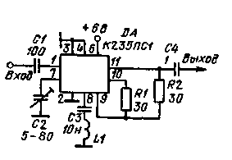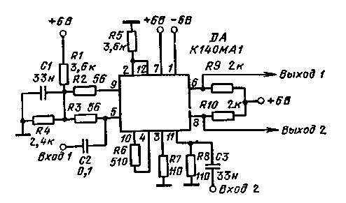
Рис. 14.12 Рис. 14.13
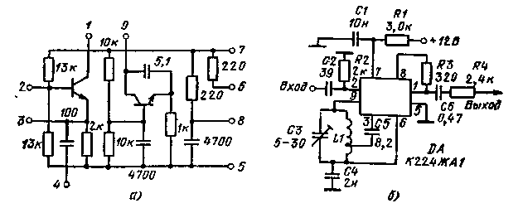
Рис 14.14
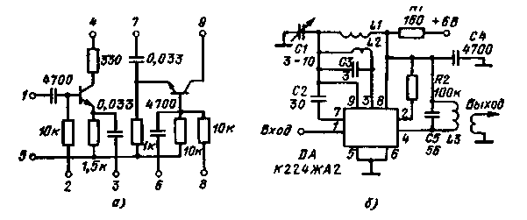
Рис. 14.15

Смеситель на интегральной микросхеме К140МА1. Смеситель-перемножитель сигналов на микросхеме К140МА1 (рис. 14.13) работает до частот 50 МГц. Исследуемый сигнал подается на Вход 1. Опорный сигнал с амплитудой 100 мВ и частотой 20 МГц действует на Вход 2. На выходе имеем парафазный сигнал с частотами todbcoo. Точность перемножения сигналов составляет 5 — 10%. Амплитуда входного сигнала может меняться от 0 до 0,3 В.
Смеситель-гетеродин тракта ЧМ. Преобразователь построен на основе интегральной микросхемы К224ЖА1 (рис. 14.14, а). Гетеродин построен по схеме емкостной трехточки (рис. 14.14, б). Сигнал гетеродина снимается с отвода индуктивности и подается в эмиттер транзистора смесителя через конденсатор С5. Напряжение гетеродина равно 100 — 150 мВ. При этом сигнале коэффициент усиления преобразователя максимален. С помощью конденсатора СЗ можно менять частоту гетеродина в пределах 30 — 50 МГц. Индуктивность L1 имеет 6 витков, диаметр 7 мм, провод ПЭВ-0,51. Коэффициент усиления равен 0,14. На основе микросхемы К224ЖА1 можно создать устройства с оабочей частотой до 100 МГц.
Смеситель-гетеродин тракта AM. Преобразователь построен на основе интегральной микросхемы К224ЖА2 (рис. 14.15, а). Гетеродин (рис. 14.15, б) собран на контуре LI C1. Сигнал гетероди-на через конденсатор СЗ поступает на вход смесителя. На другой вход смесителя подается входной сигнал. Смеситель нагружается на контур L3, С5, который настроен на частоту 2 МГц. Микросхема имеет следующие параметры: -крутизна смесительного каскада для 10 МГц и R„=10О Ом равна 18 мА/В. Входное сопротивление 150 Ом. Диапазон рабочих частот 0,15 — 30 МГц. Неравномерность частотной характеристики в этом диапазоне частот б дБ.
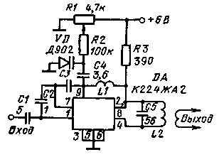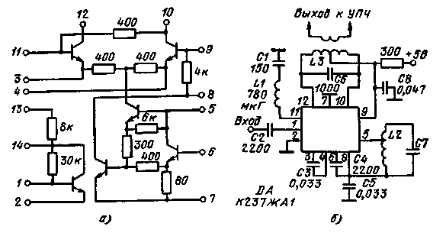
Рис. 14.16 Рис. 14.17

Смеситель с перестраиваемым гетеродином. Интегральная микросхема K224ЖА2 (рис. 14.16) выполняет функции смесителя и гетеродина. Контур гетеродина состоит из катушки L1 и емкости варикапа VD. Контур настроен на частоту 100 МГц. Сигнал гетеродина подается на вход смесителя через емкость монтажа микросхемы и через конденсатор С2. Нагрузкой преобразователя является контур L2C5, настроенный на промежуточную частоту 5 МГц.
Эффективный смеситель. В основу смесителя положена интегральная микросхема К237ЖА1 (рис. 14.17, а). Напряжение питания смесителя (рис. 14.17, б) равно 5 В. Диапазон рабочих частот 0,15 — 15 МГц. Коэффициент усиления в режиме преобразования между выводами 10 и 12 равен 150 — 350. Коэффициент шума на промежуточной частоте равен 6 дБ. Напряжение гетеродина между выводами 2 и 5 равно 300 — 450 мВ. Частота гетеродина определяется параметрами контура L2C7. Контур L3, С6 настраивается на промежуточную частоту 465 кГц, на эту же частоту настраивается и контур L1C1.

3. УМНОЖИТЕЛИ ЧАСТОТЫ

Удвоитель на составном каскаде. Устройство (рис. 14.18) собрано на двух транзисторах разной проводимости. В исходном состоянии оба транзистора закрыты. На входе действует сигнал гармонической формы. Положительная полярность входного сигнала открывает транзистор VT1 и закрывает транзистор VT2. Протекающий ток транзистора VT1 создает падение напряжения на резисторах R3 и R4. На первом выходе будет сигнал, совпадающий по фазе с входным сигналом, а на втором выходе сигнал будет находиться в противофазе. При равенстве сопротивлений резисторов R3 и R4 амплитуды этих сигналов будут равны. Отрицательная полуволна входного сигнала закроет транзистор VT1 и откроет транзистор VT2. На Выходе 1 появится сигнал, находящийся в противофазе с входным сигналом, а на Выходе 2 — будет совпадать по фазе с входным сигналом. Таким образом, при подаче на вход синусоидального сигнала на Выходе 1 все полуволны будут положительными, а на Выходе 2 — отрицательными. Удвоитель работает в диапазоне частот от 200 Гц до 20 кГц.
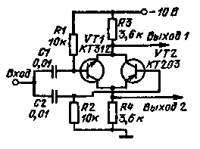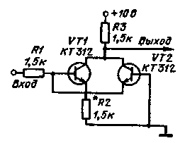
Рис. 14.18 Рис. 14.19

Транзисторный удвоитель. Удвоитель (рис. 14.19) состоит из двух транзисторов. Первый транзистор работает в схеме с коллекторно-эмиттерной нагрузкой, и коэффициент передачи его равен единице. Второй транзистор работает в схеме с ОБ. Входной сигнал создает в эмиттере VT2 ток, который на коллекторной нагрузке R3 создает напряжение, равное по амплитуде входному напряжению. Таким образом, положительная полуволна гармонического сигнала проходит через транзистор VT1 и выделяется на резисторе R3 со сдвигом по фазе 180°, а отрицательная полуволна проходит через транзистор VT2 без изменения фазы. В результате напряжение на резисторе R3 будет иметь вид, получаемый после двухполупериод-ного выпрямления входного сигнала. Удвоитель работает в широком диапазоне частот, который определяется типом примененных транзисторов.
Умножитель на транзисторах. Схема удвоения частоты входного гармонического сигнала (рис. 14.20) состоит из двух каскадов. Каждый каскад увеличивает частоту сигнала в 2 раза. Положительная полуволна входного сигнала с амплитудой 0,5 В открывает транзистор VT2. Отрицательная полуволна проходит через транзистор VT1. Эти два сигнала суммируются на резисторе R2. Транзистор VT2 инвертирует входной сигнал, a VT1 — не инвертирует. На резисторе R2 формируется сигнал двухполупериодного выпрямления. Этот сигнал через эмиттерный повторитель подается на второй каскад. Амплитуда выходного сигнала повторителя равна 0,6 В.
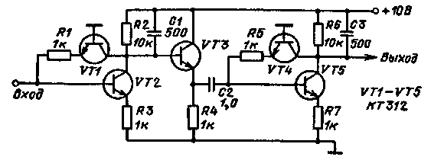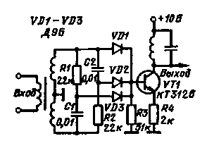
Рис. 14.20 Рис. 14.21

Диодный умножитель. Входное гармоническое напряжение (рис. 14.21) подается на трансформатор. Во вторичной обмотке трансформатора включены две фазосдвигающие цепочки. В них происходит сдвиг фазы гармонического сигнала на 120°. В результате этого через диоды проходят сигналы, сдвинутые по фазе. На входном сопротивлении транзистора они суммируются. Третья гармоника суммарного пульсирующего сигнала выделяется контуром. Номиналы элементов фазосдвигающих цепочек рассчитаны на частоту 400 Гц.
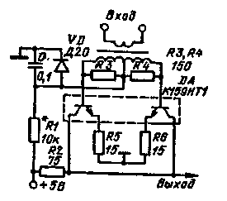
Рис. 14.22

Удвоитель частоты. В удвоителе (рис. 14.22) применены транзисторы с одинаковыми параметрами, входящие в состав интегральной микросхемы К159НТ1. Это позволяет уменьшить паразитные составляющие больше чем на 20 дБ. Оптимальный режим удвоения получается при напряжении смещения на базах, равном 0,4 В. Удвоитель работает в широком диапазоне частот (от нижней граничной частоты пропускания трансформатора до 70 МГц) и при входном сигнале 0,5 В.
Детекторный удвоитель частоты. В основу такого удвоителя (рис. 14.23) положено двухполупериодное выпрямление на двух транзисторах VT1 и VT2. Отрицательная полуволна выходного напряжения ОУ проходит через транзистор VT1, а положительная - через транзистор VT2. Резисторы R6 и R8 выбраны одинаковыми, поэтому коэффициенты передачи обеих полуволн равны. Для устранения искажений формы выходного сигнала, вызванных влиянием порогового начального участка характеристик транзисторов, используется ОУ с нелинейной ООС. С помощью потенциометра R2 на выходе ОУ устанавливается напряжение, соответствующее минимальным искажениям выходного сигнала. Удвоитель хорошо работает при треугольной форме входного сигнала. Для этой формы входного сигнала можно последовательно включать до десяти схем умножения.

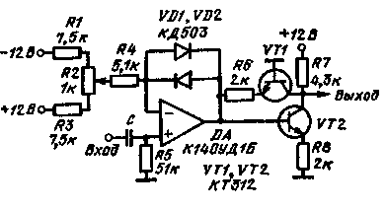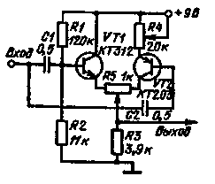
Рис. 14.23 Рис. 14.24
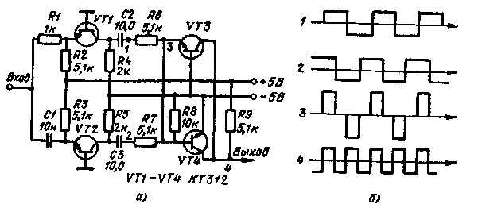
Рис. 14.25

Дифференциальный удвоитель. Удвоитель частоты (рис. 14.24) состоит из эмиттерного повторителя, собранного на транзисторе VT1, и усилительного каскада, построенного на транзисторе VT2. Входной сигнал через конденсатор С1 поступает в базу транзистора VT1. В эмиттере этот сигнал складывается с сигналом, который проходит через транзистор VT2. Транзистор VT2 работает в нелинейном режиме. Он пропускает отрицательные полуволны входного сигнала. Перевернутый по фазе входной сигнал будет вычитаться из сигнала эмиттерного повторителя. Уровень взаимодействующих сигналов можно регулировать резисторами R4 и R5. Резистор R4 управляет амплитудой отрицательной полуволны, а резистор R5 регулирует отношение эмиттерного сигнала к коллекторному.
Удвоитель частоты прямоугольного сигнала. Устройство (рис. 14.25, а) осуществляет преобразование входного сигнала гармонической формы в прямоугольный сигнал с удвоенной частотой. Входной сигнал поступает в эмиттеры транзисторов VT1 и VT2. Транзистор VT1 работает в режиме ограничения. Второй транзистор также ограничивает сигнал, но за счет конденсатора С1 происходит сдвиг выходного сигнала на 90° относительно входного. Два ограниченных сигнала суммируются через резисторы R6 и R7. Суммарный двухполярный сигнал с помощью транзисторов VT3 и VT4 преобразуется в сигнал с удвоенной частотой. Эпюры сигналов в различных точках показаны на рис. 14.25, б. Удвоитель работает в широком диапазоне частот от 20 Гц до 100 кГц. Такой диапазон можно перекрыть, если применить соответствующую емкость конденсатора С1. Входной сигнал должен иметь амплитуду не менее 2 В.
Компенсационный умножитель. Умножитель частоты компенсационного типа (рис. 14.26) построен на одном транзисторе. Ограниченный по амплитуде сигнал суммируется с входным сигналом гармонического вида на резисторе R1 В Deэvль тате на выходе формируется сигнал, частота которого в 3 раза вы ше частоты входного сигнала. Форма выходного сигнала не является идеально гармонической. Этот сигнал необходимо пропустить через фильтр, чтобы уменьшить уровень высоких гармоник На Форму сигнала в большой степени влияет уровень ограничения транзистора. При малых углах отсечки выходного сигнала значительно уменьшаются высокочастотные спектральные составляющие. Уменьшается при этом и амплитуда третьей гармоники.

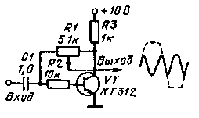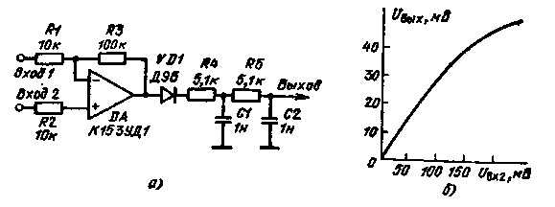
Рис. 14.26 Рис. 14.27

Делитель на ОУ. Делитель (рис. 14.27, а) построен на четектн-ропании суммарного сигнала на выходе ОУ. На Вход 1 полается сигнал гетеродина с амплитудой 0,1 В, на Вход 2 — преобразуемый сигнал. Зависимость амплитуды выходного сигнала от преобразуемого сигнала показана на рис. 14.27, б.

Глава 15

ПРЕОБРАЗОВАТЕЛИ СИГНАЛОВ

Преобразователи сигналов могут быть двух видов дискретные и аналоговые. К дискретному виду преобразования следует отнести выделение характерных точек исследуемого сигнала — фиксацию момента перехода его через нуль, выделение экстремальных значений и т. д. Аналоговые преобразователи осуществляют возведение сигнала в квадрат, изменение фазы гармонического колебания, интегрирование и дифференцирование исследуемого сигнала.
Наиболее распросграненными способами преобразования являются дифференцирование и интегрирование. Простейшим устройством, выполняющим эти функции, является ДС-цепочка Выходной сигнал этой цепочки будет пропорционален ее постоянной времени. При интегрировании постоянная времени RC должна быть больше времени действия входного сигнала. С увеличением RC для повышения точности интегрирования уменьшают амплитуду выходного сигнала. С помощью пассивной RС-цепи не удается получить одновременно достаточно большой выходной сигнал и малую ошибку интегрирования. Значительно лучшие результаты получаются если применять интеграторы на ОУ. Электронные интеграторы позволяют простыми средствами получить высокую точность интегрирования и одновременно большое выходное напряжение. Аналогичное можно сказать и про дифференцирование, но здесь задача решается несколько проще. Дифференцирующее устройство на ОУ может быть с успехом заменено транзисторным усилителем с ОБ. Входное сопротивление этого усилителя составляет единицы ом. В то же время амплитуда выходного сигнала определяется сопротивлением резистора, стоящего в цепи коллектора. Такой каскад обладает существенным преимуществом перед ОУ. Динамический диапазон транзисторного каскада значительно больше, чем каскада на ОУ.
Среди преобразователей сигналов важное место занимают аналого-цифровые и цифроаналоговыс преобразователи. Эти преобразователи являются неотъемлемой частью всех устройств, которые входят в комплекс цифровой обработки различных сигналов. Для обработки аналоговых сигналов на ЭВМ применяют аналого-цифровые преобразователи. Они преобразуют непрерывные сигналы в двоичные числа, которые затем вводятся в ЭВМ. После того как ЭВМ закончит обработку двоичных чисел, результаты выводятся на регистрирующие устройства, которые записывают информацию в аналоговом виде. Для этих целей применяют цнфроаналоговые преобразователи, осуществляющие перевод двоичных чисел в непрерывный сигнал.
Промышленностью выпускаются специальные интегральные микросхемы, с помощью которых можно построить аналого-цифровые преобразователи с различным быстродействием и точностью. В состав серии К.240 входят аналоговые узлы: К240СА — нуль-орган, К240КТ1 — разрядный ключ, К.240К.Т2 — четыре коммутируемых ключа, К240КТ5 — три разрядных ключа средней точности. Эти интегральные микросхемы позволяют построить преобразователь на 10 разрядов. Время преобразования 100 мкс при входном напряжении от — 5 до +5 В. В основу преобразования положен принцип поразрядного кодирования.
В этой главе будут рассмотрены преобразователи, которые легко реализуются на элементах широкого применения. Рассмотренные преобразователи не являются прецизионными устройствами: они не отличаются высокой точностью и большим быстродействием, поскольку имеют небольшое число разрядов. Для увеличения числа разрядов в этих преобразователях необходимо более тщательно настраивать все входящие элементы. Схемы включения корректирующих элементов ОУ, которые применяются в различных устройствах, можно найти в гл. 1.

1. ФАЗОЧУВСТВИТЕЛЬНЫЕ СХЕМЫ

Номограмма для расчета фазового сдвига. С помощью номограммы (рис. 15.1) можно определить фазовый сдвиг на любой заданной частоте в рсзистивно-емкостиых цепях. При известных сопротивлениях резистора, емкости конденсатора и частоты проводится прямая, соединяющая значения на шкалах сопротивлений и емкости. Эта прямая пересекает пунктирную линию АВ в точке М. Через эту точку и значение частоты проводят прямую, пересекающую шкалу фаз. Для случая R — 10 кОм, С — 10 нФ, f = 0,1 МГц по номограмме получаем значение фазы 162°. В тех случаях когда известен фазовый сдвиг, то можно определить номиналы R и С. Прямая между значениями частоты и фазы даст точку М через которую с любым наклоном проводится прямая, определяющая значения R и С.
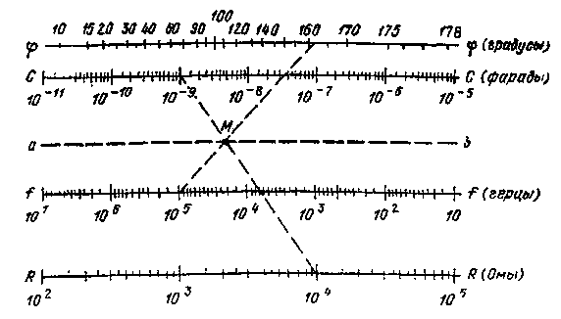
Рис. 15.1

Фазовращатель на полевых транзисторах. Устройство (рис. 15.2) предназначено для изменения фазы гармонического сигнала в диапазоне от 0 до 180° при изменении управляющего напряжения от — 1 до +1 В. В основу фазовращателя положен мост, выполненный на элементах R2, R8, С2, СЗ, VT2. В качестве управляющего элемента используется полевой транзистор VT2, сопротивление которого меняется в зависимости от управляющего сигнала. Кроме того, включение этого транзистора в исток транзистора VT1 обеспечивает большое сопротивление для входного сигнала. Выходной сигнал фазопращательного моста подается на затвор транзистора VT3. Коэффициент усиления схемы равен 0,7. Амплитуда входного сигнала 0,3 В, а частота 100 кГц.
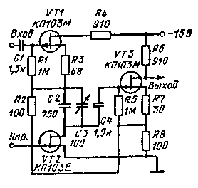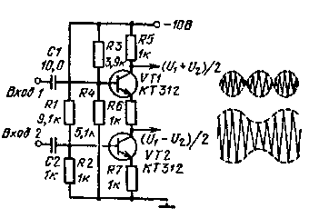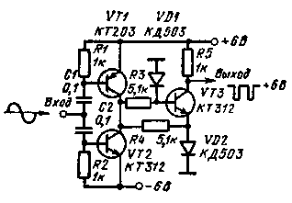
Рис. 15.2 Рис. 15.3 Рис. 15.4

Сложение и вычитание сигналов. Устройство (рис. 15.3) осуществляет одновременно сложение и вычитание двух сигналов. Если на оба входа подать гармонические сигналы, близкие по частоте, то на выходе будут два сигнала биений. Для настройки схемы необходимо подать на оба входа однл и тот же сигнал, тогда на коллекторе транзистора VT3 должен быть нулевой сигнал. В противном случае следует изменить сопротивление резистора R6.
Индикатор нуля. На вход (рис. 15.4) подается гармонический сигнал с частотой 10 кГц. На выходе формируется импульсный сигнал с удвоенной частотой следования. Длительность импульса приблизительно равна 1/6 периода гармонического сигнала. Формирование импульсного сигнала происходит в результате насыщения транзисторов VT1 и VT2. Эти транзисторы открываются на 1/3 полупериода входного сигнала. Длительность открывания транзисторов зависит от цепочек R₁C₁ и R₂C₂. При действии отрицательной полуволны зарядный ток конденсатора С1, протекающий через R1 и базовый переход транзистора VT1, открывает VT1. Во время действия положительной полуволны входного сигнала конденсатор С1 разряжается через резистор R1. Аналогичные процессы протекают в цепи С2, R2 и VT2 (при действии положительной полуволны через VT2 протекает зарядный ток конденсатора С2, который при отрицательной полуволне разряжается через R2]. В результате в точке соединения коллекторов транзисторов VTI и VT2 будет выделяться двухполярный импульсный сигнал с длительностью импульса меньше полупериода входного сигнала. Транзистор VT3 преобразует двухполярный сигнал в однополярный. При появлении положительного импульса транзистор VT3 открывается со стороны базы. Эмиттер в этом случае будет подключен к нулевой шине через диод VD2. Отрицательный импульс откроет транзистор VT3 со стороны эмиттера. База в это время будет подключена к нулю через диод VD1. В результате на выходе сформируется импульсный сигнал отрицательной полярности. Устройство работает в широком диапазоне частот. Для частот меньше 10 кГц необходимо увеличить емкости конденсаторов С1 и С2, а для частот больше — уменьшить.
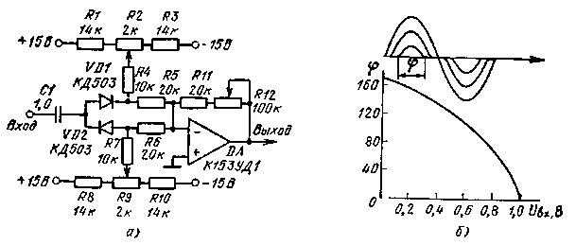
Рис. 15.5
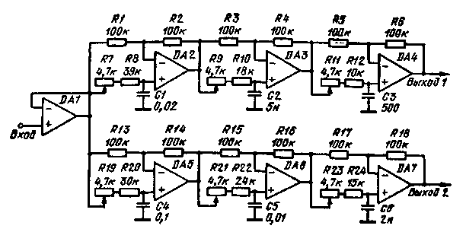
Рис. 15.6

Пороговый преобразователь срельефностн» сигнала. В схеме (рис. 15.5, а) осуществляется преобразование входного сигнала, имеющего плавный переход от положительного к отрица!ельному значению, в сигнал со скачкообразным переходом. Ширина зоны между разнополярнымн участками сигнала определяется порогами открывания диодов VD1 и VD2. Резистор R2 регулирует порог для положительного сигнала, а резистор R9 — для отрицательного. Пороги управляются независимо один от другого. С помощью резисторов R2 и R9 можно вывести диоды в проводящее состояние. В этом случае порог для положительного сигнала смещается в область отрицательных значений (и наоборот). На рис. 15.5, б приведен пример увеличения «рельефности» входного синусоидального сигнала и зависимость фазы отсеченного сигнала от управляющего напряжения на движках потенциометров R2 (R9).
Двухканальный широкополосный фазовращатель. Фазовращатель (рис. 15.6) имеет равномерную амплитудно-частотную характеристику. Сигналы на Выходе 1 и Выходе 2 сдвинуты по фазе на 90° в диапазоне частот от 100 Гц до 10 кГц. Из-за разброса номиналов элементов цепочки RC каскады следует подстраивать с помощью переменных резисторов.

2. СХЕМЫ ФОРМИРОВАНИЯ АБСОЛЮТНОГО ЗНАЧЕНИЯ

Преобразователь двухполярного сигнала. Преобразователь (рис. 15.7) выполняет функции двухполупериодного выпрямителя. Он может работать с сигналами, амплитуда которых меньше 5 В. Если увеличить номиналы источников питания, то амплитуду входного сигнала также можно увеличить. Для выравнивания положительных и отрицательных полуволн на выходе необходимо подбирать сопротивление резистора R4. Преобразователь работает в широком диапазоне частот.
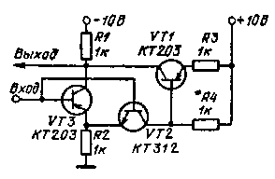
Рис. 15.7

Формирователь абсолютного значения. Двухполярный входной сигнал (рис. 15.8,с) преобразуется в однополярный с помощью двух диодов, которые объединяют входы ОУ в дифференциальном включении. Эти диоды управляют подведением входного сигнала ко входам ОУ в зависимости от его полярности. При этом на выходе схемы присутствуют только отрицательные сигналы. В схеме линейная зависимость выходного сигнала от входного соблюдается для сигналов больше 1 В. Для управляющих напряжений Е семейство характеристик U_{BЫХ}(U_{BX}) приведено на риc. 15.8, б.
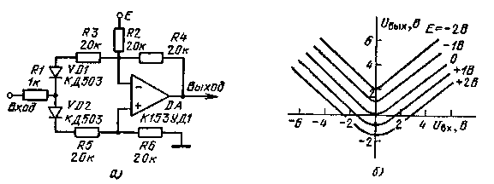
Рис 15.8

Преобразователь на двух ОУ. Преобразователь абсолютных значений (рис. 15.9, а) построен на двух схемах, передаточные характеристики которых близки к характеристикам идеального диода. Коэффициент передачи схем определяется отношением сопротивлений резисторов R2 и R3. Управляющее напряжение позволяет сдвигать правую ветвь передаточной характеристики. При E>0 возникает зона ограничения входного сигнала. Например, для Е=1 В входной сигнал проходит на выход, если он превышает значение 2 В. На рис. 15.9, б приведено семейство передаточных характеристик!
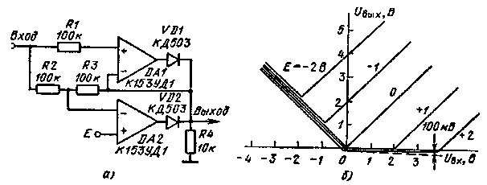
Рис. 15.9
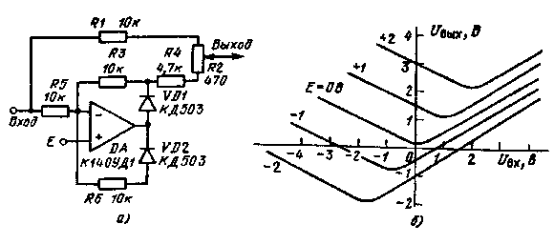
Рис. 15.10

Компенсационный преобразователь абсолютных значений. Формирование абсолютного значения входного сигнала в схеме (рис. 15.10, а) осуществляется при взаимодействии входного и выходного сигналов. Если на входе присутствует сигнал положительной полярности, то выходной сигнал формируется за счет прохождения входного сигнала по цепи Rl — R4. Для входного сигнала отрицательной полярности на выходе интегральной микросхемы формируется сигнал положительной полярности, который проходит через диод VD1 на резисторы R4, R2, R1. В результате на выходе образуется разностный сигнал. Поскольку сопротивление резистора R1 в два раза больше сопротивления резистора R4, сигнал микросхемы на выходе является преобладающим. С помощью резистора R2 можно балансировать схему. На рис. 15.10, б приведено семейство переходных характеристик преобразователя.
Детекторный преобразователь. Формирователь абсолютного значения входного сигнала (рис. 15.11, а) построен по принципу двух-полупериодного выпрямления на диодах VD1 и VD2. Положительное значение выходного сигнала ОУ DA1 проходит через диод и поступает на неинвертирующий вход ОУ DA2. На выходе будет положительный сигнал. Отрицательное значение выходного сигнала ОУ DA1 проходит на инвертирующий вход ОУ DA2. На выходе также будет положительный сигнал. Для положительного входного сигнала коэффициент передачи равен K₊ = R₆R₄/R₅R₁. а для отрицательного —
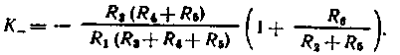
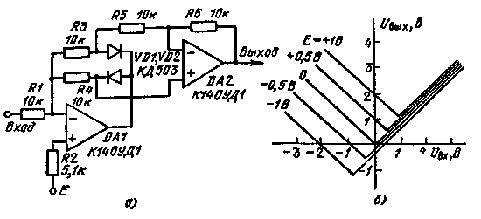
Рис. 15.11
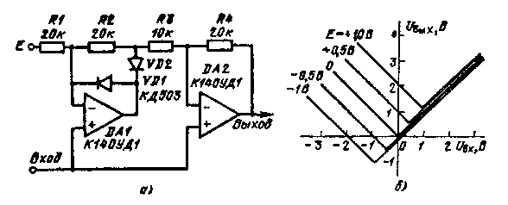
Рис. 15.12

На рис. 15.11, б приведено семейство передаточных характеристик преобразователя.
Параллельный преобразователь. Схема получения абсолютного значения входного сигнала (рис. 15.12, а) имеет большое входное сопротивление. Здесь входной сигнал действует на две микросхемы одновременно. Для положительных значений входного сигнала коэффициент усиления схемы равен единице, а для отрицательных — зависит от K_=1 — (R₄R₂/R₃R₁). При R₄R₂/R₃R₁ = 2 получим точное совпадение по амплитуде сигналов на выходе. Для управления передаточной характеристикой схемы можно менять напряжение Е. Можно ввести дополнительное управление характеристикой, если менять напряжение на инвертирующем входе ОУ DA2. В приведенной схеме можно использовать ОУ различных типов. На рис. 15.12,6 представлено семейство передаточных характеристик преобразователя.
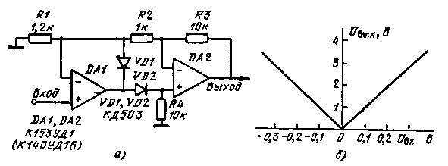
Рис. 15.13
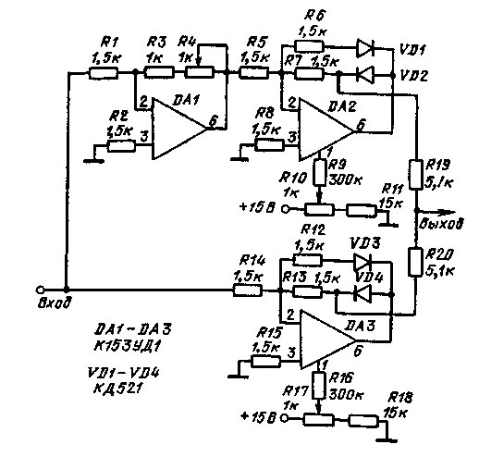
Рис. 15.14

Прицезнонный детектор. Преобразователь (рис. 15.13, а) построен на двух ОУ. Двухполупериодное выпрямление реализуется путем переключения диодов. Знак коэффициента усиления меняется при смене знака входного сигнала.-Полярность выходного сигнала положительная. Положительный входной сигнал, вызывает появление положительного напряжения на выходе DA1. Диод VD1 закрывается, a VD2 открывается. Усилитель DA2 обеспечивает необходимый коэффициент усиления с помощью делителей Rl, R2 и R3, R4. При отрицательной полярности входного сигнала диод VD1 открывается, a VD2 закрывается. Отрицательная полуволна проходит на инвертирующий вход усилителя DA2.
При коэффициенте усиления K сопротивление резистора равно R₁ = R₂(K+1)/(К-1) или R₁=R₃R₂/(R₃+R₂). Рис. 15.13, б иллюстрирует передаточную характеристику схемы.
Параллельный преобразователь абсолютного значения. Преобразователь (рис. 15.14) состоит из инвертора, построенного на ОУ DA1, и двух детекторов на ОУ DA2 и DA3. С помощью потенциометра R4 осуществляется установка равенства передачи положительных и отрицательных полярностей входного сигнала. В ОУ DA2 и DA3 постоянное напряжение на выходе можно скомпенсировать потенциометрами R10 и R17. В настроенной схеме динамический диапазон входного сигнала с частотами от 0 до 3 кГц лежит в интервале от 0,4 мВ до 5,5 В с нелинейностью менее 0,2 %. Частотный диапазон работы преобразователя ограничен применяемыми ОУ. Применение вместо интегральной микросхемы К153УД1 микросхем К140УД1Б и К140УД7 позволит расширить частотный диапазон до 10 кГц. Для устранения возбуждения в микросхемах К153УД1 необходимо применить корректирующие элементы: между выводами 5, 6 конденсатор С = 56 пФ и выводами 1, 5 резистор R=1,5 кОм и конденсатор С = 300 пФ.
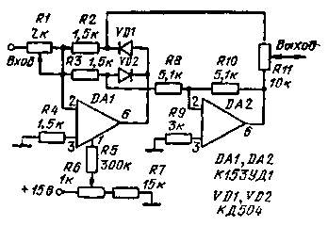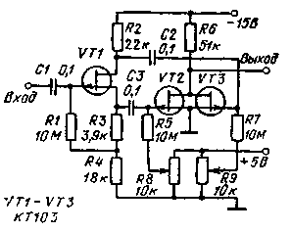
Рис. 15.15 Рис. 15.16

Последовательная схема преобразователя. На ОУ DA1 в составе преобразователя (рис. 15.15) построен двухполупериодный детектор. В этой микросхеме происходит разделение полярностей входного сигнала. Сигнал с отрицательной полярностью проходит на инвертирующий вход усилителя DA2. На выходе этого усилителя сигналы объединяются на резисторе R11. С помощью резистора R11 добиваются равенства частей выходного сигнала, соответствующих положительной и отрицательной полярностям входного сигнала. Порог разделения входного сигнала можно регулировать в ОУ DA1 с помощью резистора R6. Входной сигнал с частотой от О до 5 кГц и с амплитудой от 1 мВ до С В передается на выход с нелинейностью менее 0,2 %.

3. УМНОЖИТЕЛИ

Устройство возведения сигнала в квадрат с фазовращателем. Устройство (рис. 15.1G), моделирующее возведение сигнала в квадрат, состоит из трех полевых транзисторов. Первый транзистор выполняет функции повторителя сигнала. В истоке и стоке этого транзистора присутствуют одинаковые по амплитуде противофазные сигналы. Эти сигналы подаются в затворы двух других транзисторов, имеющих общую нагрузку, на которой и выделяется квадратичный сигнал. Для получения удовлетворительного преобразования сигнала необходимо подобрать транзисторы с идентичными характеристиками. С помощью напряжения смещения, поступающего на VT2 и VT3 с потенциометров R8 и R9 от источника 5 В, рабочие точки транзисторов VT2 и VT3 устанавливаются на начальном участке входной характеристики.
Параллельная схема возведения сигнала в квадрат. Схема (рис. 15.17) использует противофазные сигналы. Полевые транзисторы должны быть подобраны по основным параметрам (крутизна и напряжение отсечки). Для подстройки режимов работы транзисторов необходимо подстроить резисторы R2 и R4. Частотный диапазон работы от 100 Гц до 500 кГц. Амплитуда входного сигнала 0,5 В.
Мостовая схема возведения сигнала в квадрат. Схема получения квадрата входного сигнала (рис. 15.18) построена на полевых транзисторах VT3 и VT4 Управления полевыми транзисторами осуществляется двумя противофазными сигналами, пгпучаемими на коллекторах VT1 и VT2. С помощью резисторов R2 и R7 устанавливаются напряжения на коллекторах транзисторов VT1 и VT2 Это необходимо в случае различия порогов отсечки. Для устранения несовпадения крутизны у транзисторов следует подобрать сопротивление резистора R6. Устройство работает при входных сигналах до 5 В. При изменении входного сигнала от 1 до 5 В на выходе возникает составляющая первой гармоники, приблизительно равная 10 % от выходного сигнала.

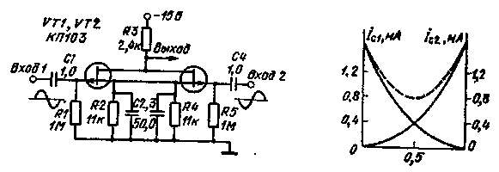
Рис. 15.17

Дифференциальная схема квадратора. Возведение сигнала в квадрат (рис. 15 19) осуществляется с помощью полевых транзисторов. Интегральная микросхема типа К122УД1 служит для установки рабочего режима полевых транзисторов и усиления сигнала. Из-за разброса напряжений отсечки полевых транзисторов им требуются разные положительные потенциалы на затворе. Регулировка этих напряжений осуществляется резистором R2, а общий уровень сигнала для обоих транзисторов регулируется резистором R3.
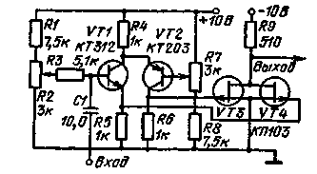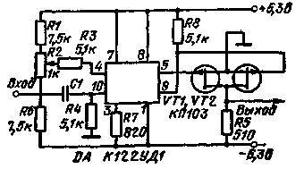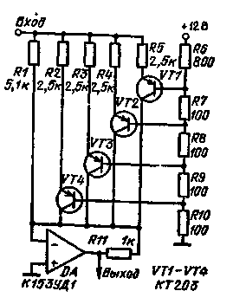
Рис. 15.18 Рис. 15.19 Рис. 15.20

Уменьшение разброса транзисторов по крутизне достигается изменением амплитуды выходного сигнала микросхемы DA с помощью резистора R8. Максимальная амплитуда входного сигнала 50 мВ, а выходная амплитуда более 150 мВ. Максимальная частота входного сигнала около 100 кГц.
Квадратичный преобразователь. Преобразователь (рис. 15.20) использует ОС с кусочно-линейной аппроксимацией. Погрешность преобразования меньше ±1 %. Транзисторы выполняют функции пороговых элементов, которые при открывании подключают на вход ОУ токозадающие резисторы. Пороги открывания транзисторов устанавливаются с помощью делителя R6 — R10.
Квадратор. Приведенная схема (рис. 15.21) имеет квадратичную передаточную характеристику для входного сигнала с амплитудой до 5 В. Точность возведения сигнала в квадрат не хуже 3 %. Частота входного сигнала лежит в диапазоне от 100 Гц до 50 кГц. Для балансировки микросхемы DA1 используются два потенциометра. Потенциометр R14 устанавливает равные между собой напряжения на выводах 6 и 8 Регулировка уровня этих напряжений осуществляется с помощью потенциометра R16.
При работе с малыми амплитудами входного сигнала следует подбирать резисторы, подключаемые к выводам 5, 9 и 3, 11. К этим входам микросхемы должны быть подключены равные сопротивления. Подбором этих резисторов можно также скомпенсировать напряжение смещения нуля микросхемы.
Выходной дифференциальный сигнал преобразователя (DA1) поступает на ОУ DA2. С помощью ОУ DA2 значительно ослабляются синфазные помехи, которые приходят по цепям цитания на выход интегральной Микросхемы DAI Синфазные помехи могут возникнуть и в самой микросхеме, если она не сбалансирована. С помощью потенциометра R19 устанавливается нулевой сигнал на выходе при отсутствии входного сигнала. Для стабилизации ОУ К140УД5 к выводу 4 подключается корректирующая емкость 510 пФ.
Умножитель. Умножитель (рис. 15 22) собран на девяти микросхемах типа К.159НТ1, каждая из которых представляет собой два выполненных по единой технологии и близких по параметрам транзистора. Операция перемножения осуществляется в микросхемах DA4 и DA5. На выходе перемножителя стоят два повторителя с общим источником тока в эмиттерных цепях. Этот каскад снижает уровень синфазных помех, которые проходят на выход перемножителя по цепям питания. На входе схемы помещен усилитель с коллекторной нелинейной нагрузкой, имеющей логарифмическую характеристику. Сигнал со Входа 1 проходит через этот каскад, который выполнен на DA1 и DA2, что позволяет расширить динамический диапазон входных сигналов. Микросхемы DA3 и DA7 выполняют функции термокомпенсированных генераторов тока. Поскольку в логарифмическом и перемножающем каскадах транзисторы подобраны по параметрам, то точность перемножения двух сигналов с частотами от 0,1 Гц до 100 кГц не хуже 1 %. Амплитуды входных сигналов могут меняться от 1 мВ до 1 В.
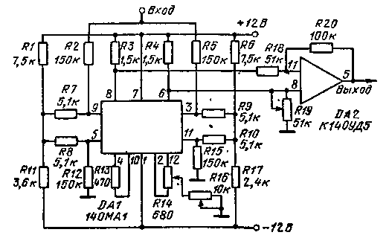
Рис. 15.21
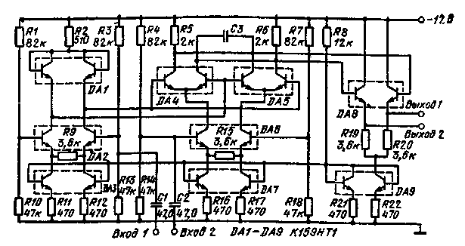
Рис. 15.22

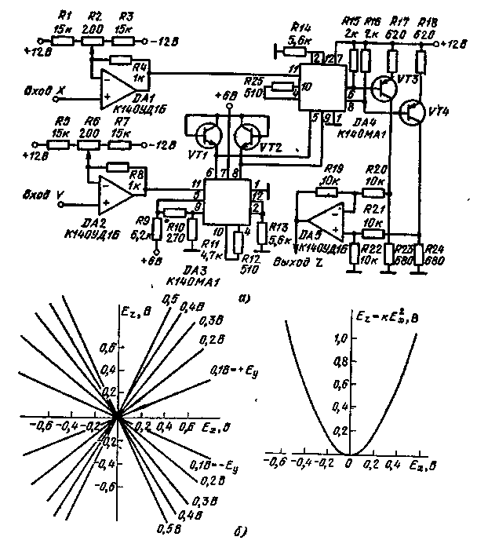
Рис. 15.23

Перемножитель. Перемножитель сигналов, достроенный _{Н}а интегральной микросхеме К.140МА1 (рис. 15.23, с) позволяет работать на частотах до 15 МГц. С применением на входе устройства микросхем К140УД1 для согласования по постоянной составляющей полоса частот уменьшается до 1 МГц. Поскольку по опорному сигналу интегральная микросхема DA4 имеет экспоненциальную зависимость коэффициента передачи, то на выводы 5 и 9 этой микросхемы подается сигнал, предварительно логарифмируемый микросхемой DA3. Операция логарифмирования микросхемой осуществляется на нелинейной нагрузке, выполненной в виде транзисторов VT1 и VT2 в диодном включении.
В микросхеме DA3 для увеличения динамического диапазона по управляющему входу разность потенциалов между входами опорного сигнала подбирается в процессе настройки с помощью резистора R10. Это напряжение должно лежать в пределах 100 — 200 мВ. Для получения идентичности транзисторы желательно применять подобранными или использовать микросхему К.101КТ1.
Выходные парафазные сигналы микросхемы DA4 объединяются через микросхему DA5. Для входных сигналов от — 0,5 до +1,5 В погрешность составляет менее 0,5 %. Минимальный сигнал, при котором схема удовлетворительно работает, равен 5 мВ. Работа схемы проиллюстрирована графиками рис. 15.23,6.
Извлечение корня. Извлечение корня из входного сигнала в схеме (рис. 1524) осуществляется за счет сравнения двух сигналов, входного сигнала и сигнала выхода ОУ DA1. На выходе этого ОУ формируется квадратичный сигнал. Квадрат напряжения на выходе микросхемы образуется за счет нелинейной ОС, напряжение которой снимается с диода VD1 Вольт-амперная характеристика диода не является идеально квадратичной. Регулировка формы характеристики схемы на ОУ DAI под «квадратичность> осуществляется резисторами R3 и R5. При точной настройке погрешность схемы около 1% для входного сигнала от 0 до 10 В.

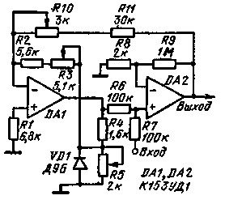
Рис. 15.24

4. АППРОКСИМАТОРЫ

Однополярный преобразователь. Преобразование входного сигнала в схеме (рис. 15.25, о) осуществляется за счет поочередного подключения резистивных делителей к входу ОУ. Дискретно меняется коэффициент усиления усилителя за счет открывания очередного диода. В первоначальном состоянии диоды закрыты. Пороговые уровни устанавливаются с помощью потенциометров R5 — R8. С превышением входным сигналом порога диод открывается и на вход ОУ поступает потенциал, определяемый резисторами Rl — R4. Все потенциалы на входе усилителя суммируются. Процесс суммирования входных токов проиллюстрирован графиками на рис. 15.25, б.
Двухполярный преобразователь. Схема (рис. 15.26) состоит из двух симметричных частей: верхняя часть осуществляет преобразо-вание положительного значения входного сигнала, нижняя часть — отрицательного значения. В зависимости от характера установки движков потенциометров R7 — R11 схема может преобразовывать входной сигнал по Любому закону. Частным случаем может быть квадратичное преобразование. В т. 1 — 4 устанавливаются пороговые уровни, равные 1; 2; 3; 4 В. Точность установки может быть 10%. Сопротивления должны быть установлены потенциометрами R7 — R11 как можно точнее, поскольку это определяет правильность преобразования входного сигнала. Чтобы устранить влияние порога открывания диода VD2, который должен проводить с нулевого входного сигнала, в цепь отрицательной обратной связи ОУ DA1 включен диод VD1. Кроме того, этот диод осуществляет частичную термокомпенсацию всех остальных диодов. В схеме используются диоды матриц КД908А или КД917А.
Диодный преобразователь. Передаточная функция преобразователя (рис. 15.27, а) формируется нелинейной ООС. С увеличением амплитуды выходного сигнала происходит поочередное включение диодов. С переходом диода в проводящее состояние уменьшается общее сопротивление ООС. В зависимости от сопротивления резистора R1 наклон передаточной характеристики можно менять в широких пределах.
На схеме рис. 15.27, б нелинейное сопротивление ОС эквивалентно одному диоду с растянутой вольт-амперной характеристикой. Характеристики обеих схем проиллюстрированы на графиках.
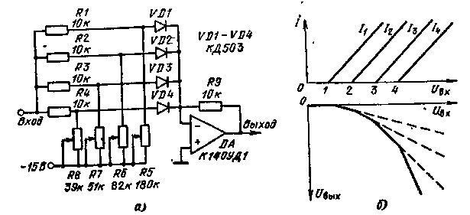
Рис. 15.25
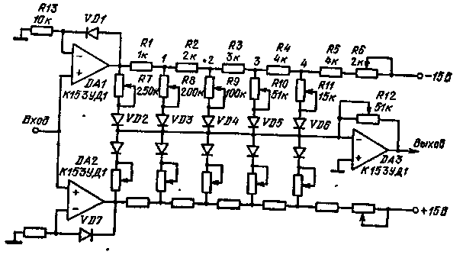
Рис. 15.26

Пороговый преобразователь. Преобразователь (рис. 15 28, а) имеет сложную ООС. При малых сигналах в цепи ОС включен резистор R5. По мере увеличения входного сигнала в цепь ОС включается резистор R4 при открывании последовательно включенного с этим резистором диода. Включение резистора R3 происходит при больших выходных сигналах при¹ открывании двух последовательно с ним включенных диодов. В последнюю очередь включается резистор R2. Как видно из графика рис. 15.286, крутизна передаточной характеристики может легко корректироваться путем изменения сопротивления резистора R1.

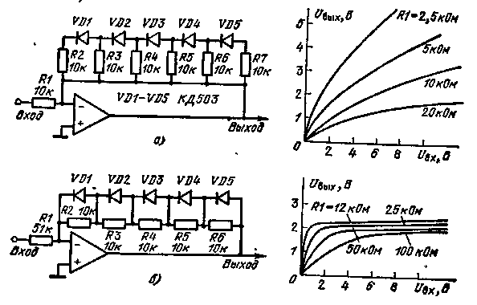
Рис. 15.27
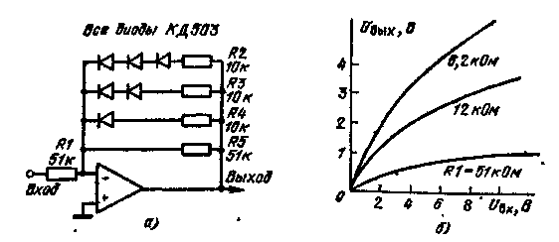
Рис. 15.28

Преобразователь с диодной регулировкой усиления. Коэффициент усиления схемы (рис. 15.29, а) зависит от прямого сопротивления диода VD1, которое нелинейно меняется от приложенного напряжения. На рис. 15.29, б приведено семейство передаточных характеристик схемы в зависимости от сопротивления резистора R5. Меняя сопротивление резистора R5, можно получить передаточные характеристики разнообразной форма. Возможности этой схемы расширятся, если применить два и более последовательно включенных диодов. Характеристика схемы с двумя дирдами также приведена на рис. 15 28, б.
Нелинейный преобразователь на ОУ. В преобразователе (рис. 15.30) используется принцип изменения коэффициента усиления ОУ DA1 в зависимости от амплитуды входного сигнала. Ко-эффициент усиления меняется с изменением эквивалентного сопротивления в т. 5 K=2R₃/R₄. Сопротивление резистора R4 меняется за счет подключения резисторов R5 — R8. Эти резисторы включаются после того, как сигнал в т. 5 превысит пороговые уровни в т. 1 — 4. Эти уровни можно выбирать любыми в зависимости от формы передаточной функции схемы. Для квадратичной передаточной функции в т. 1 — 4 можно принять пороги 0,1; 0,2; 0,3; 0,4 В. Когда входной сигнал превысит уровень 0,1 В, параллельно резистору R4 подключится резистор R5. Коэффициент усиления DAI увеличится. При превышении входным сигналом уровня 0,2 В дополнительно подключится и резистор R6. Таким- способом можно смоделировать любую возрастающую передаточную функцию. Число пороговых ОУ можно выбрать сколь угодно большим и с любой дискретностью пороговых уровней.
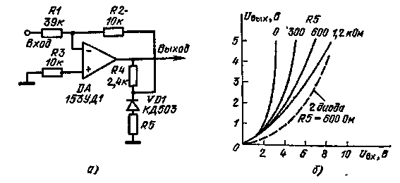
Рис. 15.29
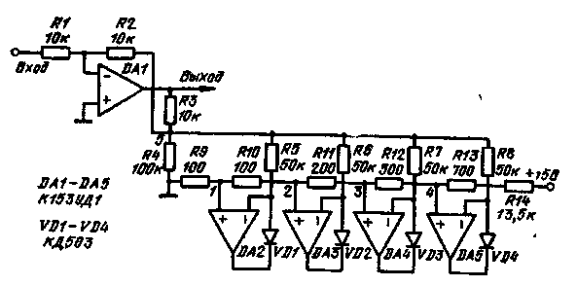
Рис. 15.30

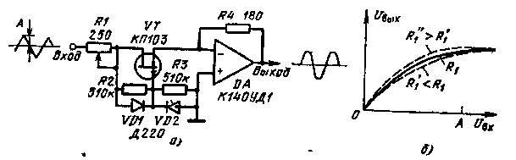
Рис. 15.31

Преобразователь формы сигнала. Устройство (рис. 15.31, а) преобразует сигнал треугольной формы в синосоидальную. В качестве преобразователя используется переменное сопротивление полевого транзистора. При малых напряжениях на входе ОУ коэффици; ент передачи K=R₄/R_{пт} при R_{пт} — lfs, т. е. JK — SR_{t}, где R_{a} т и S — сопротивление и крутизна полевого транзистора при напряжении на затворе, близком к нулю. С увеличением входного напряжения сопротивление полевого транзистора увеличивается. Коэффициент передачи ОУ уменьшается. В результате на выходе появляется сигнал не с острой вершиной, а с гладкой. Степень приближения плавного выходного сигнала к гармоническому виду зависит от нелинейности напряжения на затворе, а также от сопротивления резистора R1. Сопротивление резистора R4, при котором на выходе получается гармонический сигнал, зависит от крутизны полевого транзистора. Оптимальный режим достигается при сопротивлении резистора около 200 Ом. При увеличении сопротивления резистора R4 передаточная характеристика станет выпуклее. При уменьшении сопротивления резистора характеристика будет более пологой (рис. 15.31,6).

5. ФАЗОСДВИТАЮЩИЕ СХЕМЫ

Фазовое звено. Фазосдвигающее звено (рис. 15.32, а) работает в диапазоне частот от 0 до 20 кГц. Звено имеет передаточную функцию U_{Вых}/U_{вх}=(1 — jwR₃C₁)/(l+ jwR₃C₁). ф= = 1/2 arctgR₃C₁. а звено (рис. 15.32, б) — передаточную фазовую функцию tgф== — 2wR₃C₁/l — w²(R₃C₁)². Коэффициент усиления на всех частотах равен единице. Фаза выходного сигнала зависит от частоты. Если соединить последовательно три таких звена, то общее усиление не меняется, а фазовый сдвиг меняется в пределах от 0 до 540°. В первом звене происходит отставание выходного сигнала относительно входного, а для второго звена выходной сигнал опережает входной. Зависимости фазового угла от емкости фа-зосдвигающего конденсатора приведены на рис. 15.32, в.
Транзисторное фазовое звено. Фазосдвигающая цепочка (рис. 15.33, о) построена на основе интегратора, выполненного на транзисторе. Постоянная времени цепочки определяется элементами R1, R2, R3, С2 и коэффициентом усиления схемы. Усиление определяется отношением сопротивлений резисторов K=R₄/R₅. Фазовая характеристика проиллюстрирована на графике рис. 15.33, б.
Фазовращатель на 130°. Фазовращатель (рис. 1534, о) позволяет изменять фазу входного сигнала в пределах от 0 до 180° при неизменной амплитуде выходного сигнала. Изменение фазы сигнала осуществляется на элементах R7, СЗ и R8, С4. Цепь R7, СЗ обеспечивает отставание по фазе от 0 до 90°, а цепь R8, С4 — опережение от 0 до 90°. При R7=R8=R и СЗ=С4 = С фаза выходного сигнала определяется выражением ф=arctg[2wRC/(l — w²R²С²) ].
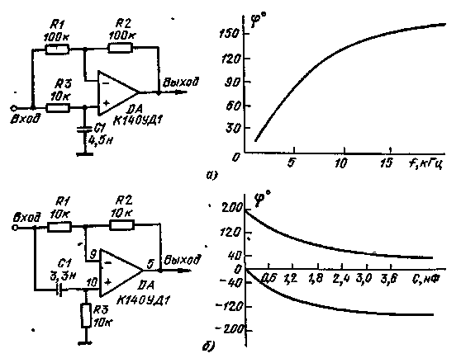
Рис. 15.32
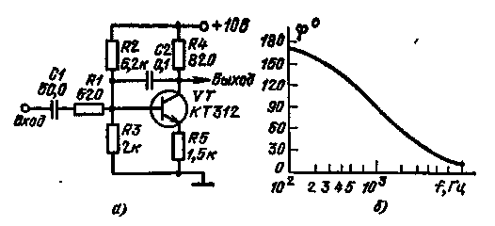
Рис. 15.33

Эмиттерные повторители имеют большое входное сопротивление, в результате исключается шунтирование конденсаторов СЗ и С4 при малых сопротивлениях резисторов R7 и R8. На рис. 15 34, б приведена зависимость угла поворота от сопротивления R7=R8.

6. ИНТЕГРАТОРЫ, ДИФФЕРЕНЦИАТОРЫ

Простой интегратор. В цепь ООС ОУ (рис. 15.35, а) включен конденсатор. Постоянная времени интегратора зависит от номиналов R1 и С1 и коэффициента усиления ОУ. Указанные на схеме номиналы реализуют верхнюю частоту полосы пропускания АЧХ 35 Гц. Рабочий диапазон интегратора начинается с частоты выше 40 Гц. На рис. 15.35, б представлена АЧХ интегратора.

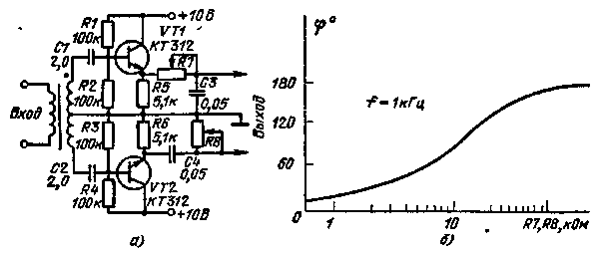
Рис. 15.34

Составной интегратор. Фильтр нижних частот (рис. 15.36, .а) по своим характеристикам близок к интегратору с граничной частотой 200 Гц. В схеме осуществляется комбинированная фильтрация высокочастотных составляющих входного сигнала. Первая ступень состоит из цепочки R1, С1, а вторая — из R3, С2. На рис. 15.36, б, приведена АЧХ интегратора.
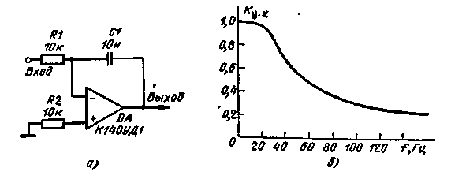
Рис. 15.35

Фильтровый интегратор. В качестве Интегратора (рис. 15.37, а) применяется Т-образный ФНЧ с полосой пропускания 30 Гц. Амплитудно-частотная характеристика интегратора приведена на рис. 15.37, б.
Регулируемый интегратор. Интегратор (рис. 1538, а) построен с таким расчетом, чтобы можно было менять полосу пропускания с помощью потенциометра в цепи ООС. Можно принять резисторы R2 и R3 как части одного потенциометра. При изменении резисторов меняется коэффициент усиления: для кривой 1 R2=100 кОм, R3= = 10 кОм, Дf=14 кГц; для кривой 2 R2=100 кОм, R3=100 кОм, Дf = 8 кГц; для кривой 3 R2=10 кОм, R3=10 кОм, Af = 2,5 кГц. Соответствующие примерам АЧХ приведены на графике рис. 15.38,6.
Интегратор на ОУ. Интегратор (рис. 15.39, а) построен таким образом, что накопительный конденсатор подключен одним выводом к общей шине. Это позволяет сбрасывать накопленную энергию на конденсаторе. Интегратор может работать в дискретном режиме. Верхняя частота полосы пропускания АЧХ 130 Гц. Коэффициент усиления в полосе пропускания составляет 200. Амплитуда входного сигнала 3 мВ. На рис. 15 39, б приведенд АЧХ интегратора.
Транзисторный интегратор. Интегратор на транзисторах (рис. 15.40, а) имеет большой динамический диапазон. Этот диапазон можно увеличить изменением питающих напряжений. С помощью подбора сопротивления резистора R2 можно менять постоянную времени интегратора. В указанных на рисунке графиках наблюдается прямая зависимость между параметрами интегратора-для R2=10 кОм Дf=1,5 кГц, а для R2=25 кОм Дf=600 Гц (рис. 15.40, б).
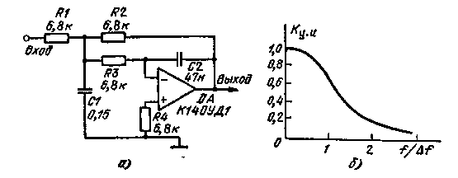
Рмс. 15.36
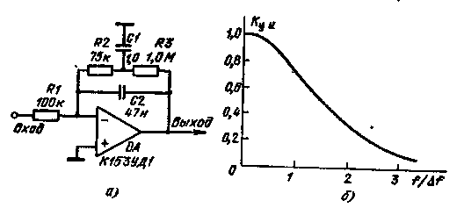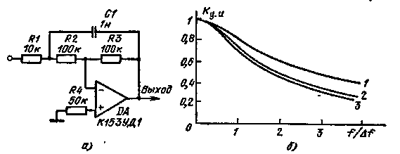
Рис. 15.37 Рис. 15.38
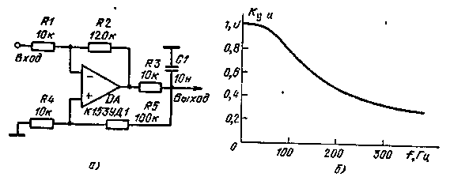
Рис. 15.39
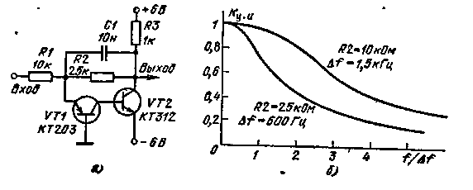
Рис. 15.40
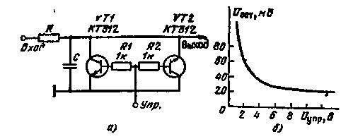
Рис. 15.41

Сбрасываемый интегратор. Сброс интегратора (рис. 1541, а) осуществляется при поступлении на управляющий вход положительного импульса. Первый транзистор работает в нормальном режиме. При напряжении на интегрирующем конденсаторе больше 0,7 В транзистор VII обладает достаточным коэффициентом передачи тока и шунтирует значительный ток. При напряжении на конденсаторе меньше 0,7 В коэффициент передачи транзистора падает. Для уменьшения остаточного напряжения на конденсаторе исполь зуется инверсное включение транзистора VT2. В этом случае неподобранные транзисторы дают около 20 мВ. На рис. 1541, б приведена зависимость остаточного напряжения от управляющего
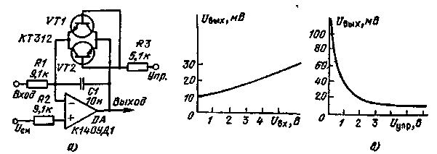
Рис. 15.42

Интегратор на ОУ со сбросом на транзисторах. Интегратор (рис. 15 42, а, б) построен на ОУ, в цепь ООС которого включен конденсатор. Для разряда конденсатора в схему введены два транзистора, которые находятся в закрытом состоянии. С приходом управляющего напряжения положительной полярности один из транзисторов открывается. При любой полярности выходного сигнала ОУ транзисторп работают в нормальном режиме. Через этот транзистор протекает основной ток разряда конденсатора. Инверсное включение транзистора уменьшает остаточное напряжение на конденсаторе. Зависимость остаточного напряжения от управляющего сигнала показана на рис. 15 42, в. Время разряда конденсатора с б В до 10 мВ составляет меньше 1 икс.

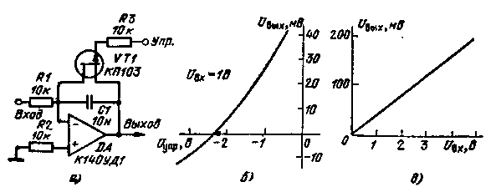
Рис. 15.43

Интегратор с разрядным полевым транзистором. В качестве разрядного ключа в сбрасываемом интеграторе (рис. 15.43, а) применен полевой транзистор. В нормальном состоянии он закрыт. С приходом управляющего сигнала транзистор открывается и входит в насыщение. В зависимости от амплитуды управляющего сигнала остаточное напряжение может менять знак. Это связано с тем, что часть управляющего напряжения проходит через открытые n-р переходы полевого транзистора. На графиках рис. 15.43, б, в приведены характеристики интегратора.
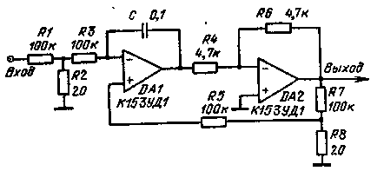
Рис. 15.44

Увеличение постоянной времени RС--цепи. Для сравнительно небольших номиналов цепочки RC устройство (рис. 15.44) позволяет получить большие постоянные времени интегрирования. Постоянная времени цепочки R3, С увеличивается в 10⁴ раз. Выходные сигналы ОУ являются противофазными. Дрейф и уровень шума определяются- так же, как для усилителя с замкнутой ОС. Поскольку коэффициент усиления интегральной микросхемы DA2 равен единице, то общее усиление определяется коэффициентом усиления первой микросхемы.
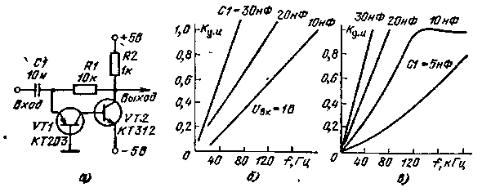
Рис. 15.45

Транзисторный дифференциатор. Дифференциатор (рис. 15.45, а) построен на основе транзисторного каскада с ОБ. Частотные характеристики для низких и высоких частот показаны на рис. 15.45, б. Как видно из рисунков, амплитуда выходного сигнала пропорциональна частоте. На высоких частотах при С1<10 нф наблюдается явление резонанса, которое обусловлено паразитными емкостями транзисторов.

7. ПРЕОБРАЗОВАТЕЛИ СИГНАЛОВ

Пороговый преобразователь входного сигнала. Схема (рис. 15.46, а) осуществляет поочередное включение светодиодов, подсоединенных к выходам ОУ. Диоды включены таким образом, что при включении последующего диода выключается предыдущий. Это достигается тем, что пороги- открывания ОУ различны: у усилителя DA1 минимальный порог, а у усилителя DA3 — максимальный. У всех закрытых ОУ выходные напряжения имеют минусовое значение. С включением первого усилителя через первый светоднод протекает ток, он светится. Когда включается второй усилитель, загорается второй светодиод, а первый выключается, поскольку выходные напряжения первых двух усилителей будут равны.
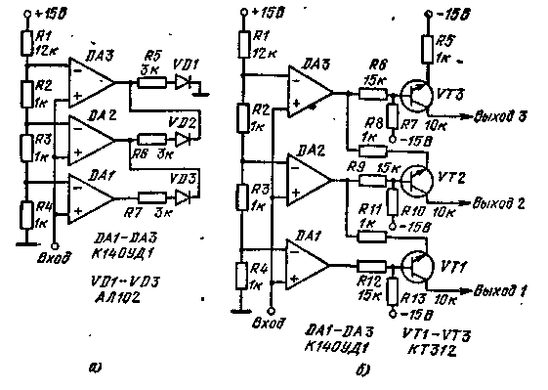
Рис. 15.46

Если вместо светодиодов поставить транзисторы, то в зависимости от уровня входного сигнала будет включаться определенный транзистор и через его коллектор потечет ток. Ток регулируется эмиттерными резисторами. На схеме (рис. 15.46, б) ток равен 10 мА.
Квантующий преобразователь. Устройство служит для квантования входного сигнала на дискретные уровни и отображения его на светодиодном экране. Схема (рис, 15.47) состоит из двух парал-лельцых рядов ОУ (компараторов). Каждый ОУ имеет свой порог открывания. Микросхемы DAI — DA9 имеют пороги открывания, установленные с дискретностью 50 мВ, а ОУ DA10 — DA19 имеют пороги с дискретностью 500 мВ. Входной сигнал поступает одновременно на все входы ОУ. При нулевом входном сигнале ОУ DAI — DA9 будут иметь на выходе положительные напряжения, а DA10 — DA19 — отрицательные. Когда входное напряжение достигнет 50 мВ, переключится ОУ DA9. При дальнейшем увеличении входного сигнала будут поочередно включаться ОУ DA8 — DA1. Микросхема DA1 переключится при входном напряжении 450 мВ. Когда напряжение на входе достигнет 500 мВ, переключится ОУ DA19. На выходе микросхемы появится напряжение положительной полярности, которое пройдет через диод VD9 на транзистор VT9. Полевой транзистор включен в режим генератора тока. С помощью резистора R29 устанавливается ток стока 1 мА. Этот ток при Протекании через резисторы R2 — R10 изменит пороги переключения микросхем DAI — DA9. У микросхемы DA9. порог составляет 550 мВ, а у микросхемы DA8 — 600 мВ и т. д. Микросхемы DAI — DA9 вновь начнут отслеживать входной сигнал. Когда входной сигнал достигнет уровня 1 В, сработает микросхема DA18, которая снова изменит пороги срабатывания, микросхем DAI — DA9. Этот процесс периодически будет повторяться до максимального значения входного сигнала, равного 5 В. Для настройки преобразователя необходимо значительное внимание уделить стабильности ОС, вводимой через транзисторы. Следует с большой точностью устанавливать пороги открывания микросхем.

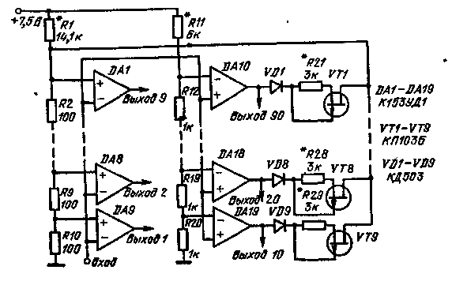
Рис. 15.47

Рассмотренную схему можно применить как преобразователь аналог — код, если на выходе ОУ поставить дополнительные логические элементы.
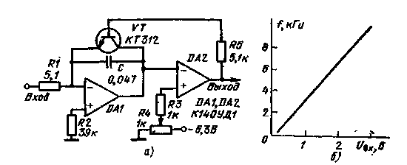
Рис. 15.48

Преобразователь «напряжение — частота». Входной сигнал отрицательной полярности подается на вход интегратора (рис 1548 а) Напряжение на выходе ОУ DA1 ллавно нарастает: Микросхема DA2 закрыта напряжением с потенциометра R4, Отрицательное выходное напряжение этого ОУ закрывает транзистор. Когда напряжение на интеграторе превысит напряжение на потенциометре (2 В) ОУ DA2 переключится. Положительное напряжение откроет транзистор. Произойдет разряд конденсатора. Если входной сигнал меняется от 0,1 до 3 В, то частота линейно меняется от 100 Гц до 10 кГц. Линейный закон изменения частоты выходного сигнала от амплитуды входного выполняется с точностью ±1 % (рис 1548 б)
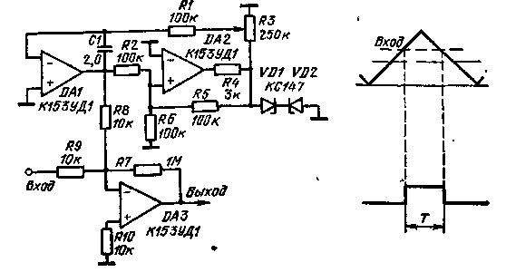
Рис. 15.49

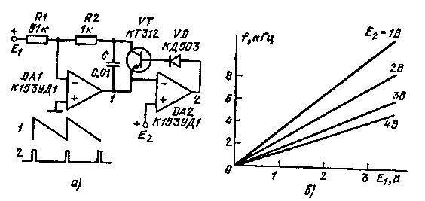
Рис. 15.50

Преобразователь «напряжение — время». Операционные усилители DA1 и DA2 преобразователя (рис. 15.49) образуют генератор треугольных импульсов. Микросхема DA2 выдает на выходе прямоугольные импульсы, амплитуда которых определяется стабилитронами. Микросхема DA1 интегрирует эти прямоугольные импульсы « формирует треугольные. Частоту импульсов можно регулировать в пределах от 0,05 до 4 Гц Выходной сигнал генератора треугольных импульсов суммируется с сигналом на входе Нуль-индикатором является ОУ DA3. В момент равенства слагаемых сигналов ОУ переключается. Длительность выходного сигнала обратно пропорциональна амплитуде входного. Максимальная амплитуда выходного сигнала зависит от напряжения на стабилитроне VDL Линейный преобразователь «напряжение — частота» При действии на входе ОУ DA1 преобразователя (рис. 1550, а) положительного напряжения происходит заряд конденсатора С1. Напряжение на входе ОУ DA2 постепенно увеличивается. Когда это напряжение достигнет порогового уровня E₂, ОУ DA2 переключится и положительное напряжение на его выходе откроет транзистор VT1. Конденсатор С1 быстро разрядится через транзистор. После этого начинается новый цикл заряда конденсатора. Частота следования импульсных сигналов на выходе микросхемы DA2 определяется выражением f=E₁/E₂R₁C. Если транзистор обладает большим неуправляемым коллекторным током, то следует между базой и эмиттером включить резистор сопротивлением 10 кОм. Работа схемы проиллюстрирована графиком на рис. 15,50, б.

Глава 16

СТАБИЛИЗАТОРЫ НАПРЯЖЕНИЯ И ТОКА

Любое радиоэлектронное устройство содержит стабилизированный источник питания, от которого зависят характеристики аппаратуры. Стабилизаторы выполняют на различные напряжения — от сотен милливольт до сотен вольт. Большой диапазон перекрывают стабилизаторы и по току. Требования, предъявляемые -к стабилизаторам, зависят от условий работы аппаратуры. Если стабилизатор используется в качестве эталона напряжения, то он должен быть стабильным прежде всего в заданном диапазоне температур. При этом он, как правило, работает при малых выходных токах. Стабилизаторы, рассчитанные на большие выходные токи, должны поддерживать выходные напряжения в заданных пределах. Эти пределы могут быть достаточно большими.
Различают три основные группы стабилизаторов: параметрические компенсационные и ключевые. В параметрических стабилизаторах используется элемент иди схема с резко нелинейной зависимостью напряжения от тока, например стабилитрон. Схема включения стабилитрона выбирается такой, чтобы при колебаниях входного напряжения выходное напряжение практически не менялось. В этих случаях стабилитрон следует питать через генератор тока — стабилизатор тока. Параметрические стабилизаторы не позволяют регулировать выходное напряжение и не обеспечивают больших токов нагрузки. Они обычно используются в качестве источника опорного напряжения в более мощных компенсационных стабилизаторах В компенсационных стабилизаторах осуществляется сравнение выходного напряжения с опорным. В зависимости от разности напряжений (и ее знака) автоматически включается балансирующий (регулирующий) элемент, который отрабатывает эту разность. Для точного отслеживания выходного напряжения разность подается на усилитель постоянного тока, который управляет регулирующим элементом. По способу включения регулирующего элемента стабилизаторы делятся на последовательные и параллельные. В побледо-вательном стабилизаторе регулирующий элемент включается последовательно с нагрузкой, а в параллельном — параллельно нагрузке. Последовательные стабилизаторы делают на большие токи, а параллельные нашли применение в схемах с большим выходным напряжением
Основным параметром стабилизаторов является коэффициент стабилизации. Этот параметр зависят от коэффициента усиления усилителя постоянного тока. Применение интегральных ОУ позволяет значительно повысить коэффициент стабилизации, снизить температурный дрейф выходного напряжения, доведя его до значения, определяемого нестабильностью выходного делителя и опорного стабилитрона. Интегральные микросхемы позволили также значительно сократить габариты стабилизаторов. Микросхемные стабилизаторы серии К275 перекрывают широкий диапазон по напряжению от 1 до 25 В при выходном токе до 50 мА. В некоторых случаях достаточно включить на выходе мощный транзистор, чтобы построить стабилизатор напряжения с удовлетворительными параметрами. Применение стабилизаторов на интегральных микросхемах позволяет создать источники питания для небольших узлов и приборов. В этом случае значительно уменьшается паразитная связь между узлами прибора и снижаются требования к первичному выпрямителю.
Важным свойством стабилизаторов напряжения является способность переходить в режим самозащиты при перегрузках и коротких замыканиях на выходе. Почти все схемы защиты управляются включенным в цепь нагрузки резистором с малым сопротивлением. Ток нагрузки создает падение напряжения на этом сопротивлении, которое включает защитную схему. Схема защиты может работать в двух режимах- с автоматическим включением выходного напряжения стабилизатора после устранения короткого замыкания и с блокировкой, когда для восстановления выходного напряжения требуются внешние сигналы.
Включение корректирующих элементов ОУ, которые применяются в приведенных ниже схемах, показано в гл. 1.

1. ФОРМИРОВАТЕЛИ ОПОРНОГО НАПРЯЖЕНИЯ

Стабилитроны. Серийно выпускаемые стабилитроны имеют разные вольт-амперные характеристики. Максимальной крутизной обладают стабилитроны с опорным напряжением 7 — 8 В. Температурный коэффициент напряжения (ТКН) стабилитронов с напряжением стабилизации менее 5 В имеет отрицательное значение. Для опорного напряжения около 5,4 В при токе 7 мА ТКН равен нулю. Стабилитроны с опорным напряжением более б В имеют положительный ТКН.
Минимальным внутренним дифференциальным сопротивлением обладают диоды с опорным напряжением 7 — 8 В. Все остальные диоды имеют большое внутреннее сопротивление. Это сопротивление сильно зависит от тока, протекающего через диод. Рабочим током стабилитронов следует считать ток более 3 мА. Ряд графиф-ских зависимостей, характеризующих работу стабилитронов, приведен на рис. 16.1.
Управляемый стабилитрон. В обычных стабилитронах при изменении протекающего тока в некоторых .пределах меняется опорное напряжение Е₀. В приведенной схеме (рис. 16.2, а) ток, протекающий через стабилитрон, контролируется ОУ. Если ОУ не может обеспечить требуемый ток нагрузки, то на выход ОУ целесообразно включить транзистор (рис. 162, б). Транзистор полезен и в случае протекания значительного тока через стабилитрон, например, более 5 — 10 мА (при этом стабилитрон обладает меньшим внутренним сопротивлением). Выходное напряжение определяется выражением U=E_{O}/[1 — R₃/(R₂+R₃)]. При изменении соотношения между сопротивлениями R2 и R3 можно регулировать выходное напряжение в широких пределах. Временной дрейф выходного напряжения не превышает 1 мВ, температурный дрейф в диапазоне от 0 до 85°С не превышает 1 мВ. Выходное сопротивление при изменении тока нагрузки до 20 мА составляет 0,025 Ом. Общая нестабильность выходного напряжения не превышает 0,05 %.
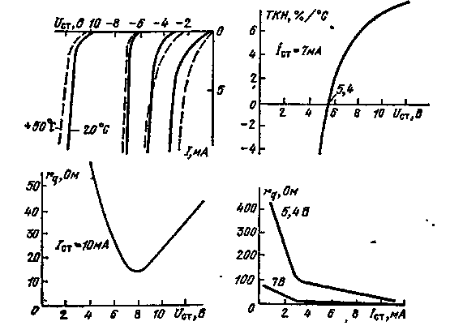
Рис. 16.1
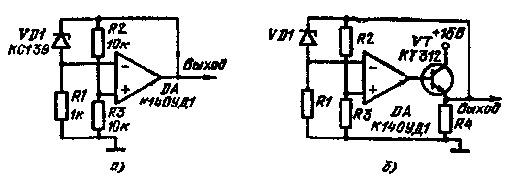
Рис. 16.2

Стабилизатор напряжения на светодиоде. С помощью светоди-одов можно получить стабилизатор с индикацией (рис. 163). Интенсивность свечения диода зависит от протекающего _{ч}через него тока. Этот ток определяется сопротивлением резистора R1.
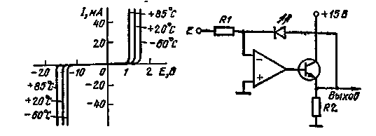
Рис. 16.3

Дифференциальное, сопротивление прямой ветви светодиода АЛ 108 равно 0,3 — 12 Ом. При обратном напряжении пробой наступает при напряжении для АЛ 108 — 104-20 В и АЛ 109 — 5-М О В. Температурный коэффициент изменения прямого напряжения равен приблизительно 0,12 % на градус. Прямое напряжение при токе 100 мА для АЛ108 равно 1,15 — 1,25 В, а для АЛ109 — 1,0-М,15 В, емкость переходов равна соответственно 130 — 300 пФ и 200 — 400 пФ.
Схема термостабильного опорного напряжения. Схема (рис. 16.4) позволяет получить стабильное напряжение в широком диапазоне температур. Опорное напряжение, имеющее нулевой ТКН, устанавливается потенциометром: U_{0п} = U_{д}+ТКН_{д}/ТКН_{ст}U_{ст}, где U_{д} — падение напряжения на диоде; U_{ст} — опорное напряжение стабилитрона, ТКН_{Д} и ТКН_{ст} — температурные коэффициенты напряжения диода и стабилитрона. Если вместо одного диода VD2 включить два кремниевых диода, то опорное напряжение увеличится в два раза.
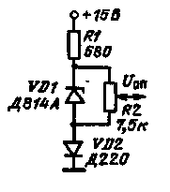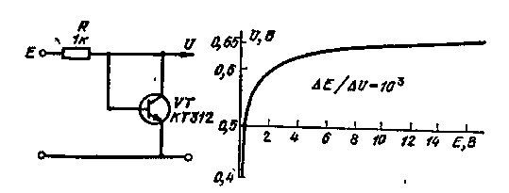
Рис. 16.4 Рис. 16.5

Низковольтный стабилитрон. Стабилитрон (рис. 16.5) имеет опорное напряжение 0,65 В для кремниевых и 0,3 В для германиевых транзисторов. Внутреннее сопротивление стабилитрона менее 5 Ом. Стабилитрон обладает коэффициентом стабилизации 10³. Изменение выходного напряжения при изменении температуры составляет 2 мВ/град или 1 % на градус для германиевых транзисторов и 0,3 % на градус для кремниевых транзисторов.
Полевой транзистор в качестве низковольтного стабилитрона. При включении резистора в цепь истока полевого транзистора возникает напряжение ОС. Это напряжение слабо зависит от питающего напряжения. Напряжение ОС определяется потенциалом отсечки полевого транзистора. Схема с одним транзистором (рис. 16.6, а) обеспечивает внутреннее сопротивление приблизительно 30 Ом, а с двумя транзисторами (рис. 166, б) имеет внутреннее сопротивление менее 5 Ом. Кроме того, схема с двумя транзисторами обладает и большим коэффициентом стабилизации (более 10³). Температурная стабилизация может быть обеспечена, если режим работы транзистора вывести в термостабильную точку, а также применить терморезисторы в цепи истока.
Увеличение максимального тока стабилитрона. Устройство (рис. 16 7) служит для стабилизации напряжения в цепях, в которых ток нагрузки превышает максимальный ток стабилитрона Когда напряжение на коллекторе транзистора превышает опорный уровень стабилитрона, начинает протекать базовый ток транзистора, который в h_{21Э} раз меньше коллекторного тока. В результате основной ток резистора R1 будет протекать через транзистор Схема выполняет функции стабилитрона с увеличенным максимально допустимым током. Внутреннее сопротивление устройства составляет 0,6 Ом.
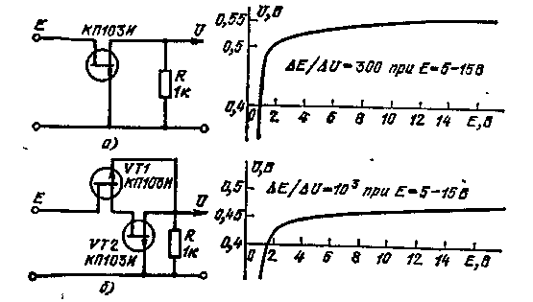
Рис. 16.6
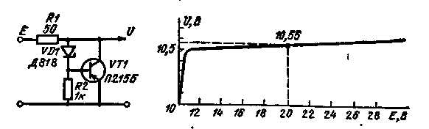
Рис. 16.7

Схема с отрицательным коэффициентом стабилизации. Схема формирования опорного напряжения (рис. 16.8, а) имеет отрицательный коэффициент стабилизации K=ДE/ДU. Этот коэффициент можно регулировать изменением сопротивлений резисторов R1 и R2.
Зависимость этих параметров выражается формулой К= — K₁/K₂. Графическая интерпретация зависимостей представлена на рис 16.8, б.
Схема с регулируемым коэффициентом стабилизации. Схема формирования опорного напряжения (рис. 16.9, а) обладает как положительным, так и отрицательным коэффициентами стабилизации. Знак коэффициента стабилизации определяется отношением сопротивлений резисторов R₂/R₄. При R₄<R₂ .коэффициент стабилизации имеет положительный знак, а для R₄>R₂ — отрицательный. Зависимость изменения выходного напряжения от входного при различных сопротивлениях R4 представлена на рис. 16.9, б.

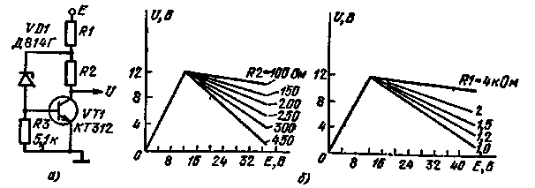
Рис. 16.8
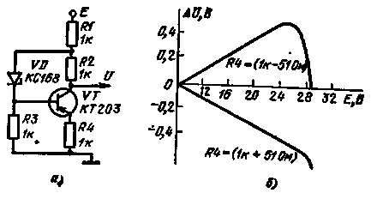
Рис. 16.9
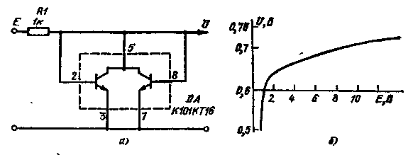
Рис. 16.10

Схема низковольтного опорного источника. Источник опорного напряжения (рис. 16.10, а) построен на интегральной микросхеме К101КТ1. С помощью этой схемы можно получить стабильное напряжение 0,7 В с внутренним сопротивлением менее 10 Ом. Выходное напряжение зависит от температуры с коэффициентом 2 мВ/град. Коэффициент стабилизации равен приблизительно 5-10³. На рдс. 16.10, б представлена зависимость напряжения стабилизации от подводимого напряжения.

2. МАЛОМОЩНЫЕ ТРАНЗИСТОРНЫЕ СТАБИЛИЗАТОРЫ

Генераторы тока. Генератор тока (рис, 16.11, а) построен на основе принципа стабилизации базового напряжения в транзисторе. Напряжение на резисторе R1 при изменении Е будет определяться опорным напряжением стабилитрона. Зависимость выходного тока от Е приведена на графике. Коэффициент стабилизации ДE/ДI=26.
Значительно более высокий коэффициент стабилизации у другого генератора тока (рис. 16.11, б) — более 57. Коэффициент стабилизации возрастает, если увеличить ток, протекающий через стабилитроны. Следует иметь в виду, что при плавной установке напряжения Е схема может оказаться в закрытом состоянии. Для ее запуска служит резистор R3.
Стабилизатор напряжения с ОС. В основу стабилизатора напряжения (рис. 16.12) положен стабилизатор тока, работающий на стабилитрон. Коллекторный ток транзистора VT2 протекает через стабилитрон VD4 и сопротивление нагрузки. Значение этого тока определяется резистором R4 и опорным напряжением стабилитрона VD2. Диод VD3 служит для термостабилизации. Поскольку ток потребляемый внешней нагрузкой (R_{н1} и R_{Н2}), может меняться выходное напряжение стабилизатора будет нестабильным. Для стабилизации этого напряжения часть тока нагрузки протекает через транзистор VTL Этот ток создает падение напряжения на резисторе R2, которое меняет эмиттерный ток транзистора VT2. В результате ток, протекающий через стабилитрон VD4, остается постоянным. Таким образом отслеживаются изменения внешней нагрузки.
Транзисторная модель низковольтного стабилитрона. Стабилитрон, собранный и.а двух транзисторах разных типов проводимости (рис. L6.13), позволяет получить стабилитрон с опорным напряжением 0,9 В. Внутреннее сопротивление эквивалентного стабилитрона менее 10 Ом. Максимально допустимый ток составляет 30 мА. Этот параметр определяется током транзисторов. Если применить более мощные транзисторы, то ток можно увеличить до сотен миллиампер. Применение германиевых транзисторов вместо кремниевых снижает опорное напряжение на 0,4 В.
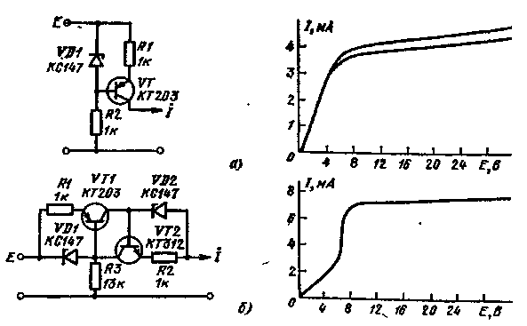
Рис. 16.11

Стабилизатор низковольтного напряжения. Выходное напряжение стабилизатора (рис. 16.14) оп-ределяетсй падением напряжения на переходе база — эмиттер транзистора VT2. Для кремниевых транзисторов выходное напряжение равно приблизительно 0,7 В, а для германиевых — 0,3 В. Максимальный ток стабилизации определяется допустимой рассеиваемой мощностью транзистора VT1. Коэффициент стабилизации составляет 10². Схема не термостабилизирована. Выходное напряжение меняется с коэффициентом 1 мВ/град. Если в базу транзистора VT2 включить стабилитрон, то выходное напряжение будет равно опорному напряжению стабилитрона.
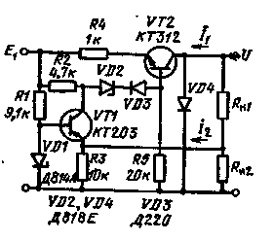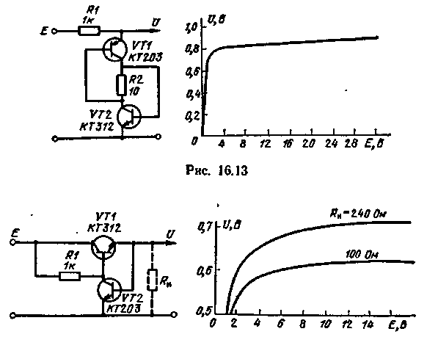
Рис. 16.12 Рис. 16.14

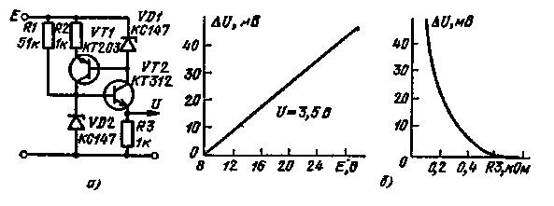
Рис. 16.15

Кольцевой стабилизатор опорного напряжения. Стабилизатор опорного напряжения (рис. 16.15, а) имеет замкнутую систему стабилизации тока, протекающего через транзисторы. Диод VD1 стабилизирует ток транзистора VT1, а диод VD2 — ток транзистора VT2. Каждый диод питается постоянным током. Коэффициент стабилизации выходного напряжения более 400. Он зависит от сопротивления резистора R₁. При увеличении сопротивления R1 коэффициент увеличивается. Для R1= 00 кОм можно получить коэффициент более 10³. Однако с увеличением этого сопротивления возможны случаи, когда стабилизатор не включается. Здесь существенную роль играет неуправляемый ток коллектора транзисторов Кроме того, коэффициент стабилизации увеличивается с увеличением тока протекающего через стабилитроны. Степень увеличения- коэффициента стабилизации можно определить, если учесть вольт-амперную характеристику стабилитрона С применением стабилитронов типа Д818Е при токе более 10 мА коэффициент стабилизации может быть увеличен 10⁵. В интервале температур от — 20 до +60°С стабилизатор обеспечивает стабильность порядка 10⁻⁶ В/град На графиках рис. 16.15, б, в проиллюстрирована работа стабилизатора.
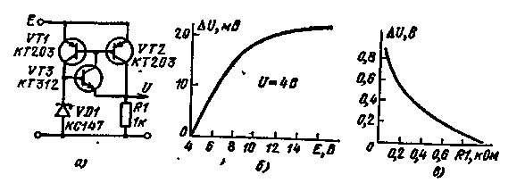
Рис. 16.16

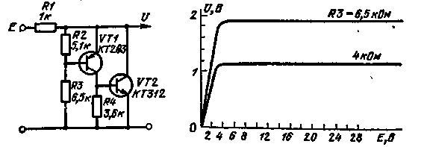
Рис. 16.17
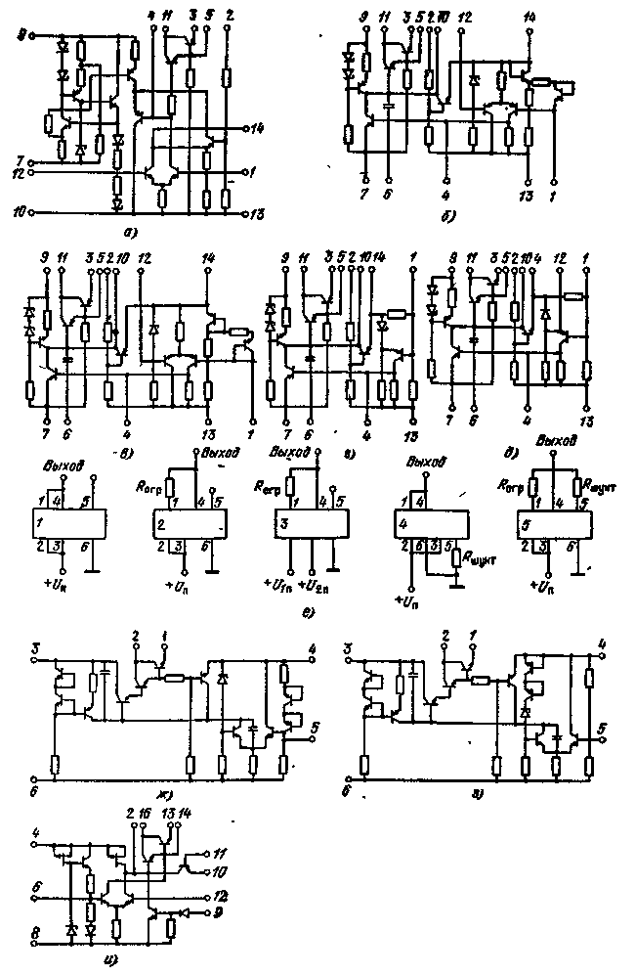
Рис. 16.18 (а — и)

Генератор, тока со следящей ОС. Опорное напряжение стабилизатора (рис. 16.16, о) устанавливается стабилитроном VD1 через который протекает ток транзистора VT1. Для уменьшения выходного сопротивления стабилизатора в генератор введен эмиттерный повторитель на транзисторе VT3. Кроме того, этот транзистор следит за изменением тока транзистора VT1 при изменении сопротив-,ления резистора R1. Однако большой ток нагрузки может вызвать значительный коллекторный ток транзистора VT1, который превысит предельно допустимое значение для стабилитрона, В качестве ограничителя тока стабилитрона служит транзистор VT2. Этот транзистор осуществляет ООС при изменении тока в цепи нагрузки Генератор удовлетворительно работает при незначительных превышениях питающего напряжения над опорным напряжением стабилитрона. Коэффициент стабилизации схемы растет с уменьшением сопротивления резистора RL На графиках рис. 16.16, б, в проиллюстрирована работа схемы.

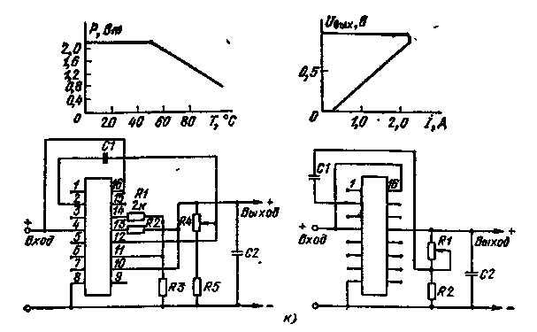
Рис. 16.18 к

Низковольтный регулируемый стабилитрон. Составной каскад на двух транзисторах разной проводимости (рис. 16.17) по своим характеристикам подобен стабилитрону. С помощью резистора R2 можно устанавливать опорное напряжение. При малых напряжениях на входе через транзистор VT1 протекает незначительный ток. Этот ток не способен открыть транзистор VT2. С увеличением напряжения ток становится настолько существенным, что открывает ся транзистор VT2 и при этом уменьшается его выходное сопротивление. Напряжение, с которого начинают открываться оба транзистора, определяется резистором R2. С помощью эквивалентного стабилитрона можно устанавливать опорное напряжение от 1 до 4 В. При R3 — 25 кОм опорное напряжение составляет 3,5 В.

3. МИКРОСХЕМНЫЕ СТАБИЛИЗАТОРЫ

Микросхемные стабилизаторы. Интегральные микросхемы К275ЕН1 — К275ЕН16А, Б делятся на две группы: группа А имеет разброс выходного напряжения 1,5%, а группа Б — 2,5%. Основные параметры микросхем приведены в табл. 16.1, где К_{и} — коэффициент нестабильности по напряжению, K_{i} — коэффициент нестабильности по току; f_{вx} — минимальное входное напряжение; I_{вых} — выходной ток. Схемы стабилизатороб серии К275 представлены на рис. 16.18, а — д.
Интегральные микросхемы К403ЕН1 — К403ЕН8 делятся на две группы: группа. А имеет нестабильность по напряжению и по току 0,01%, а группа Б — 0,05%. Температурный коэффициент напряжения равен ±0,05 %. Разброс выходного напряжения 2 %. Минимальный ток нагрузки 0,05 А. Рассеиваемая мощность без теплоот-вода 1 Вт, а с теплоотводом — 15 Вт. Параметры микросхем приведены в табл. 16.2, где Uвых — выходное напряжение; (7_{B}i — входное напряжение, I_{н} — предельный ток нагрузки.
Таблица 16.1
Тип микросхемы | U_{вых}, В | K₀ % | K_{i} % | U_{вг}, В | I_{вых}. мА | Рис. 16.18
К275ЕН1 | + 1,2 | 0,01 | 0,01 | 5 | 50 | а
К275ЕН2 | + 2,4 | 0.01 | 0,04 | 6 | 50 | а
К274ЕНЗ | + 3 | 0,005 | 0,01 | 6,5 | 50 | а
К275ЕН4 | + 4 | 0,002 | 0,005 | 7,5 | 50 | б
К275ЕН5 | + 5 | 0,02 | 0,003 | 8,5 | 50 | б
К275ЕН8 | + 6,3 | 0,002 | 0,003 | 9,5 | 50 | б
К275ЕН9 | — 6,3 | 0,002 | 0,003 | 9,5 | 50 | в
К275ЕН10 | + 9 | 0,002 | 0,002 | 12,5 | 50 | д
К275ЕН13 | + 12,6 | 0,002 | 0,002 | 16 | 45 | д
К275ЕН14 | — 12,6 | 0,002 | 0,002 | 16 | 45 | г
К275ЕН15 | + 15 | 0,002 | 0,002 | 18,5 | 50 | д
К275ЕН16 | +24 | 0,002 | 0,002 | 27,5 | 35 | д

Микросхему можно включать без защиты от к. з., с защитой от к. з., с двумя источниками, с подключением шунтирующего резистора для уменьшения (увеличения) выходного напряжения в пределах 10 %, (рис. 16.18, е — з).
Интегральные микросхемы К142ЕН1, К142ЕН2 применяют как стабилизаторы с регулируемым выходным напряжением. Микросхема К142ЕН1 при токе нагрузки 50 мА имеет на выходе напряжение 3 В при входном напряжении 10 В, а при входном напряжении 20 В выходное напряжение равно 12 В. Микросхема К142ЕН2 при токе нагрузки 50 мА имеет U_{вх}=20 В, U_{ВЫ}х=12 В и U_{вх} = 40 В, U_{вых}=30 В. Принципиальная схема показана на рис. 16.18, и, схемы включения стабилизатора приведены на рис. 16.18, к. Резистор R2 стоит в цепи схемы защиты. Сопротивление этого резистора равно R2 = U_{вых}/I_{вых мах}. Резистор R3 определяется выражением R3= (U_{в}ых+0,5)/0,3. Стабилизатор может выключаться внешним сигналом, который подается на вывод 9. По этой цепи должен протекать ток 0,5 — 1 мА.

Таблица 16.2
Тип микросхемы | U_{вых}. В | U_{вх}, В | I_{н}, А | Рис. 16 18
К403ЕНГ | 5 | 11 — 17 | 2 | Ж
К403ЕН2 | 6 | 12 — 18 | 2 | Ж
К403ЕНЗ | 9 | 15 — 22 | 1,5 | Ж
К403ЕН4 | 12 | 18 — 27 | 1,5 | Ж
К403ЕН5 | 15 | 21 — 31 | 1,5 | 3
К403ЕН6 | 24 | 30 — 45 | 1,0 | 3
К403ЕН7 | 27 | 33 — 50 | 1,0 | 3
К403ЕН8 | 30 | 36 — 54 | 1,0 | 3
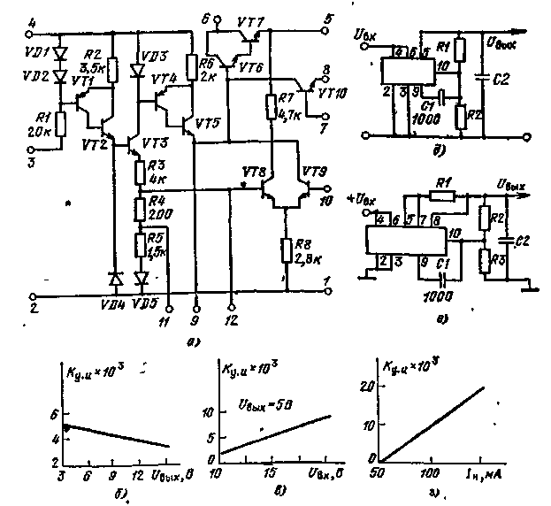
Рис. 16.19

Стабилизатор на интегральной микросхеме К181ЕН1. Микросхема (рис. 16.19, а) работает с входным напряжением 9 — 20 В. Выходное напряжение равно 3 — 15 В. Максимальный ток стабили- зации 150 мА. Коэффициент нестабильности по напряжению 7-10-³, а по току — 8*10⁻³. Температурный дрейф выходного напряжения равен 0,01 % на градус. Ток короткого замыкания составляет 0,4 А. На рис. 16.19, б — г показаны зависимости коэффициента стабилизации напряжения от выходного и входного напряжений и от тока нагрузки. Схема включения микросхемы показана на рис. 16.19, д, е. В первой схеме U_{Вых}=1,5(R₁+R₂). Вторая схема имеет защиту от короткого замыкания. Сопротивление резистора R1 определяется выражением R1 = 0,7/1,5 I_{вых}.

4. МОЩНЫЕ СТАБИЛИЗАТОРЫ

Простой компенсационный стабилизатор. Выходное напряжение стабилизатора (рис. 16.20, а) равно 12,6 В. Значение этого напряжения устанавливается с помощью резистора R5. Опорное напряжение стабилитрона определяет минимальный уровень выходного напряжения. Для эффективной работы стабилизатора на коллекторе усилительного транзистора VT3 устанавливается среднее между опорным и входным напряжение.
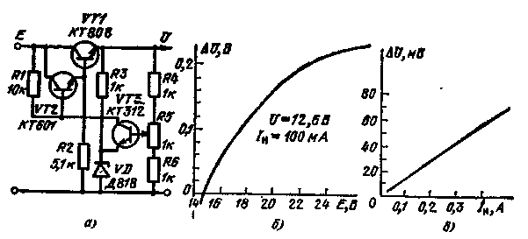
Рис. 1620

Коэффициент стабилизации схемы определяется усилительными свойствами транзистора VT3 и сопротивлением резистора R1. Коэффициент стабилизации можно определить по характеристикам, отражающим зависимость выходного напряжения от входного, при этом он зависит от значения входного напряжения. Максимальный ток стабилизации определяется регулирующими транзисторами VT1 и VT2. Он ограничен мощностью, рассеиваемой транзистором VT1. При больших выходных токах наблюдается уменьшение коэффициента стабилизации, что связано с шунтирующим действием составного эмиттерного повторителя, оказываемым на усилительный транзистор VT3. За счет падения напряжения на переходах база — эмиттер транзисторов VT1 и VT2 выходное напряжение уменьшается с увеличением тока нагрузки. Работа стабилизатора проиллюстрирована графиками рис. 16.20, б, в.
Стабилизатор на интегральной микросхеме КН2ЕН2Б. На выходе стабилизатора (рис. 16.21) напряжение равно 5 В. Максимальный ток нагрузки 5 А. Выходное напряжение устанавливается потенциометром R8. Входное напряжение может меняться в пределах от 6 до 15 В. Стабилизатор имеет защиту от короткого замыкания по выходу и от перегрузок, работа которой осуществляется управлением через вывод 10 микросхемы.
Увеличение мощности, отдаваемой стабилизатором. Стабилизатор {рис. 16.22) построен на фиксированное напряжение 6,3 В. Опорное напряжение определяется двумя стабилитронами VD1 и VD2. Сумма опорных напряжений стабилитронов определяет выходное напряжение стабилизатора. Выходной ток стабилизатора определяется резистором R2. Он может превышать предельно допустимое значение для транзистора VT1
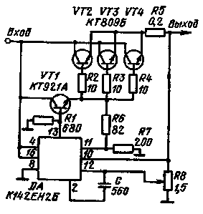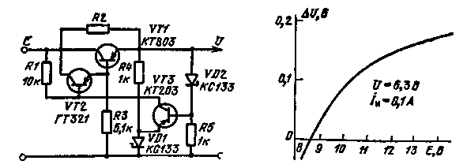
Рис. 16.21 Рис. 16.22

Если на входе напряжение Е достигнет максимального значения, то выходной ток стабилизатора протекает через резистор R2. Транзистор VT1 будет закрыт. При минимальном же значении (£»U) через резистор R2 ток не протекает. Выходной ток стабилизатора идет через транзистор VT1. В результате на транзисторе VT1 не рассеивается мощность: в первом случае — есть напряжение, нет тока, во втором случае — есть ток, нет напряжения. Для промежуточного состояния на транзисторе рассеивается мощность, которая в 4 раза меньше мощности, отдаваемой стабилизатором.
Стабилизатор на дифференциальном каскаде. Стабилизатор (рис. 16.23) имеет фиксированное выходное напряжение. Лишь в небольших пределах (±10%) его можно менять потенциометром R6. Дифференциальный каскад на транзисторах VT3 и VT4 выполняет стабилизирующие функции. Регулирующим элементом является составной повторитель на транзисторах VT1 и VT2.
Стабилизатор на составном регулирующем каскаде. Выходное напряжение стабилизатора (рис. 16.24, а) можно регулировать в пределах от 10 В до Е. Коэффициент стабилизации схемы зависит от входного напряжения. В стабилизаторе усилитель с ООС построен на двух транзисторах VT3 и VT4. На базу транзистора VT4 подается опорное напряжение, а на базу транзистора VT3 — часть выходного напряжения. Основные характеристики стабилизатора приведены на рис. 16.24, б, в.
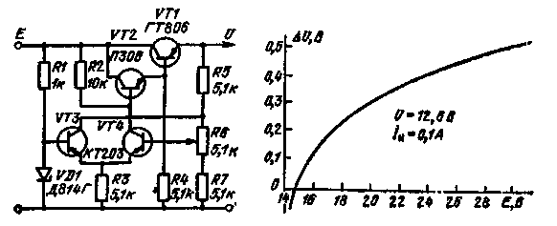
Рис. 16.23
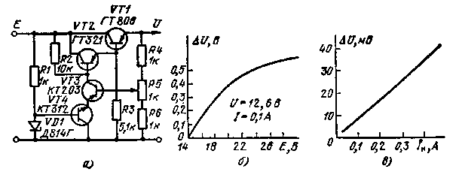
Рис. 16.24

Стабилизатор с генератором тока. В стабилизаторе (рис. 16.25, а) опорное напряжение формируется на стабилитроне VD2, который питается от генератора постоянного тока, построенного на транзисторе VT1. Коллекторный ток транзистора задается стабилитроном VD1. Для увеличения коэффициента стабилизации при входном напряжении 10 В необходимо уменьшить сопротивление резистора R2, увеличить тек через стабилитрон VD1. Поскольку ток через стабилитрон VD2 постоянен, то при увеличении тока на выходе стабилизатора напряжение на этом стабилитроне будет также меняться в связи с изменением тока базы транзистора VT3. На рис. 16.25,6 приведена зависимость изменения выходного напряжения от входного напряжения. Изменение выходного напряжения стабилизатора от тока нагрузки показано на рис. 16.25, в.
Стабилизатор с ООС. Стабилизатор (рис. 16.26, а) имеет фик-снрвпанное выходное напряжение 12,6 В. Опорное напряжение устанавливается на стабилитроне VD1. Это напряжение передается на выход через транзисторы, выполняющие функции повторителя. Транзистор VT2 включен по схеме усилителя с ОБ, а транзистор VT1 оеуществляст полную ООС. Коэффициент стабилизации зависит от входного напряжения. Работа стабилизатора проиллюстрирована на графиках рис. 16.26, б, в.
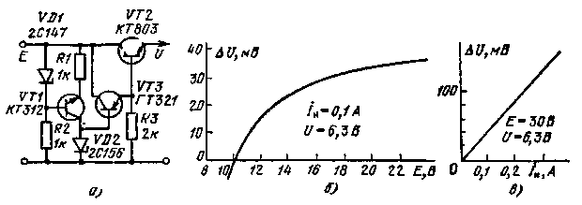
Рис. 16.25

Регулируемый стабилизатор на составной каскаде. Стабилизатор (рис. 16.27, а) имеет регулируемое выходное напряжение. Оно меняется от 0 до 10 В. Регулировка напряжения осуществляется потенциометром R2. Между стабилитроном VDJ и регулирующим транзистором VT3 введены два транзистора, которые выполняют разные функции. Транзистор VT1 является эмиттерным повторителем, а транзистор VT2 — усилителем с ОБ, который охвачен полной ООС. Совместно с транзистором VT3 транзистор VT2 имеет коэффициент передачи тока, равный единице. Работа стабилизатора отображена на графиках рис. 16.27, б, в.
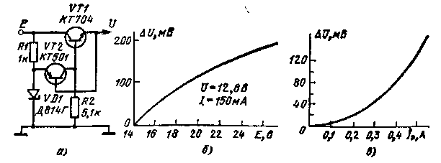
Рис. 16.26

Регулируемый стабилизатор на генераторе тока. Стабилизатор (рис. 16.28, а) имеет регулируемое выходное напряжение от 0 до 12,6 В. Опорное напряжение устанавливается на стабилитроне VD2. Рабочая точка стабилитрона определяется генератором тока, построенным на транзисторе VT3. Ток задается эмиттерным резистором R3 и напряжением на базе, которое устанавливается на стабилитроне VD1. Ток через стабилитрон VD1 (устанавливается транзистором VT4) протекает через базовую цепь транзистора VT2, который совместно с транзистором VT1 выполняет функции регулирующего каскада. Транзистор VT2 включен по схеме усилителя, охваченного через транзистор VT1 полной ООС. Отрицательная обратная связь распространяется и на транзисторе VT4. В результате транзистор VT4 выполняет двойную роль: входит в каскад сложного регулирующего элемента и выполняет функции токозадающего элемента в образовании стабильного опорного напряжения. На графиках рис. 16.28, б, в отражены характеристики стабилитрона.

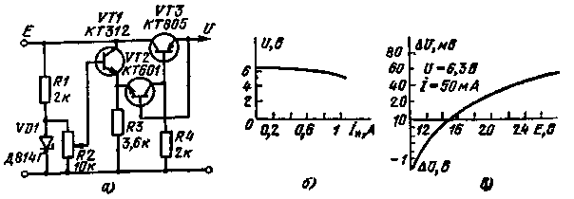
Рис. 16.27
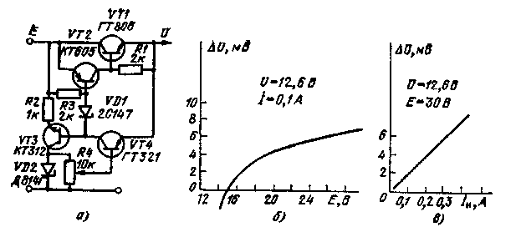
Рис. 16.28

Схема с двойной стабилизацией. Схема стабилизатора (рис. 16.29, а) имеет усилительный каскад с большим сопротивлением нагрузки. В коллекто транзистора VT4 включен генератор тока, построенный на транзисторе VT3. Коллекторн-ый ток этого транзистора задается напряжением на диоде VDL Для устранения возбуждения схемы включен конденсатор С. Составной повторитель на транзисторах VT1 и VT2 обеспечивает выходной ток стабилизатора. При увеличении выходного тока стабилизированное напряжение несколько уменьшается. Это связано с падением напряжения на переходах база — эмиттер транзисторов. Зависимость изменения выходного напряжения стабилизатора от тока нагрузки и входного напряжения показаны на рис. 16.29, б, в.
Схема с динамической нагрузкой регулирующего каскада. Выходное напряжение стабилизатора (рис. 16.30, а) снимается с эмиттера транзистора VT1, рассеиваемая мощность которого определяет ток нагрузки. Для увеличения коэффициента стабилизации в коллектор регулирующего транзистора VT2 включена динамическая нагрузка — транзистор VT2. Для запуска стабилизатора служит резистор R1, который позволяет также скомпенсировать изменения выходного напряжения. Поскольку транзисторы VT1 и VT2 охвачены ПОС, то установка тока нагрузки осуществляется подбором резисторов R2 и R3. Резистор R2 включен для ограничения коллекторного тока транзистора VT2. Меняя сопротивление резистора R3, можно добиться необходимой зависимости коллекторного тока транзистора VT2 от тока нагрузки при изменении номинала выходного напряжения стабилизатора. Поскольку базовый ток транзистора VT1 равен разности коллекторных токов транзисторов VT2 и VT3, то при увеличении тока нагрузки, вызывающего уменьшение выходного напряжения, ток транзистора VT2 возрастет, а базовый ток VT3 уменьшится. В результате ток транзистора VT1 увеличится и скомпенсирует уменьшение напряжения. На рис. 16.30, б, в представлены графики, характеризующие работу стабилизатора.
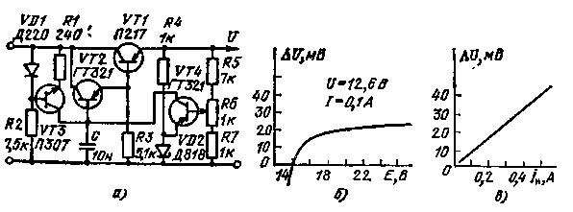
Рис 16.29
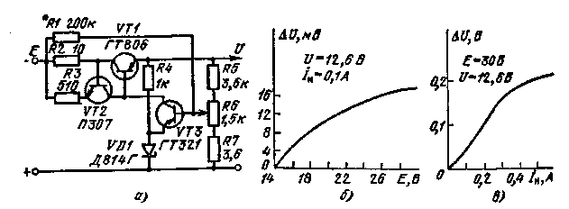
Рис. 16.30

Стабилизатор с автокомпенсацией. В стабилизаторе (рис. 16.31, а) опорное напряжение устанавливается на диодах VD2 и VD3 с помощью генератора тока на транзисторе VT1. Транзистор VT2 также является генератором тока. Этот транзистор выполняет функции динамической нагрузки в усилительном каскаде. Регулирующий каскад собран на транзисторах VT3 и VT4. Для уменьшения изменений выходного напряжения стабилизатора с увеличением тока нагрузки ток транзистора VT3 должен протекать через диод VD2. Изменение напряжения на этом диоде компенсирует падение напряжения на переходах база — эмиттер регулирующих транзисторов. В зависимости от прямого сопротивления диода компенсация изменения выходного напряжения стабилизатора может быть различной. Зависимость изменений выходного напряжения от входного показана на рис. 16.31, б. На рис. 16.31, в показана область возможных значений этих изменений.
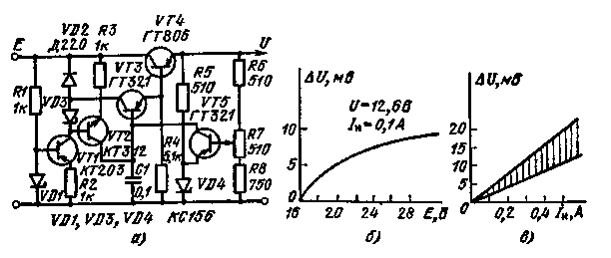
Рис. 16.31
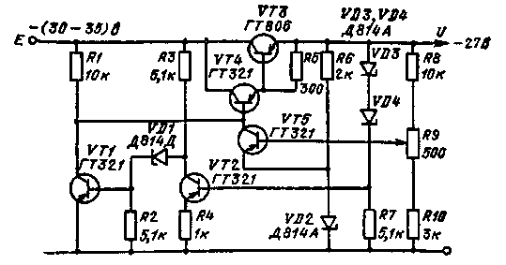
Рис. 16.32

Стабилизатор с защитой от короткого замыкания. При подаче напряжения на вход стабилизатора (рис. 16.32) транзистор VT2 открыт и в его коллекторе существует напряжение 5 В, которое не проходит через стабилитрон VD1. Транзистор VT1 закрыт. В открытом состоянии транзистор VT2 находится из-за того, что выходное напряжение стабилизатора превышает опорное напряжение стабилитронов VD3 и VD4. На резисторе R7 будет напряжение около 5 В. Транзисторы VT3 — VT5 работают в режиме стабилизации выходного напряжения. При коротком замыкании стабилизатора резко падает выходное напряжение. Оно будет меньше опорного напряжения стабилитронов VD3 и VD4. В базе транзистора VT2 присутствует нулевой потенциал. Транзистор VT2 закроется. На его коллекторе возрастет напряжение, которое превысит опорное напряжение стабилитрона VD1. Через стабилитрон потечет ток, который откроет транзистор VT1. Напряжение в коллекторе транзи-бтора VT5 упадет до нуля. Транзисторы VT3 и VT4 будут защищены от короткого замыкания.

5. СТАБИЛИЗАТОРЫ С ЗАЩИТОЙ

Коллекторный стабилизатор. В этом стабилизаторе (рис. 16.33, а) реализуются высокая стабильность выходного напряжения и защита схемы от короткого замыкания. Опорное напряжение устанавливается с помощью стабилитрона VD1 через резистор R1. Это напряжение подается на базу транзистора VT2, через который протекает ток, определяемый резистором R2. Коллекторный ток транзистора VT2 открывает транзистор VT1. На выходе устанавливается напряжение, равное напряжению на эмиттере транзистора VT2. Короткое замыкание на выходе схемы (резкое уменьшение выходного напряжения) повлечет за собой увеличение коллекторного тока транзистора VT1. Максимально возможный ток нагрузки будет определяться h_{21Э} транзистора VT1 и максимальным током транзистора VT2, зависящим от сопротивления резистора Д2. При коротком замыкании через транзистор VT1 протекает большой коллекторный ток. Для ограничения рассеиваемой мощности этим транзистором выбирается соответствующее сопротивление резистора R2. Работа стабилизатора отражена на графиках рис 16 33 б в
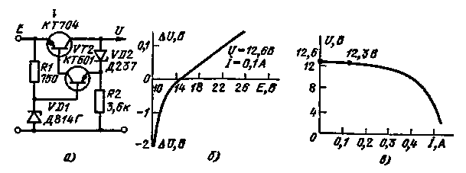
Рис. 16.33

Стабилизатор с параллельной схемой защиты от перегрузки В стабилизаторе (рис. 16.34, а) выходное напряжение устанавливается в коллекторе транзистора VT1. Составной эмиттерный повторитель образован транзисторами VT2 и VT3. Подбором резистора R4 можно добиться коэффициента стабилизации более 10³.
Для защиты стабилизатора от перегрузок на выходе включен резистор R6. Ток нагрузки создает падение напряжения на этом резисторе. Это напряжение открывает транзистор VT5. Для увеличения порога открывания транзистора VT5 включен диод VD2 Коллекторный ток транзистора VT5 открывает транзистор VT4, который уменьшает напряжение в базовой цепи составного эмиттерного повторителя. В результате напряжение на выходе уменьшается. На рис. 16.34, б представлена зависимость выходного напряжения от тока нагрузки.
Стабилизатор с последовательной схемой защиты от перегрузки. Для защиты стабилизатора (рис. 16.35, а) от перегрузок в нее введен транзистор VT4, который открывается, когда напряжение на резисторе R6 превышает 0,4 В. Протекающий коллекторный ток транзистора VT4 уменьшает напряжение на базе составного эмиттерного повторителя. Выходное напряжение стабилизатора определяется напряжением на коллекторе транзистора VT3. Изменение выходного напряжения от тока нагрузки показано на рис. 16.35, б.
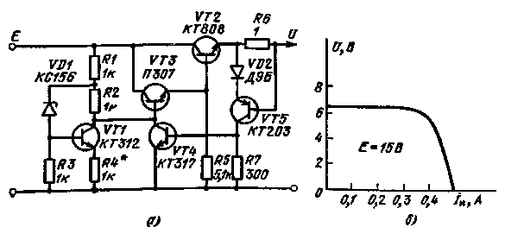
Рис. 16.34
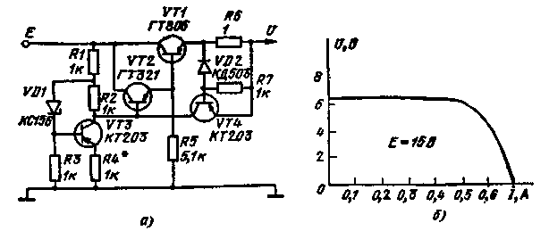
Рис. 16.35

Стабилизатор с отрицательным коэффициентом стабилизации. Стабилизатор напряжения (рис. 16.36, а) построен по схеме составного эмиттерного повторителя. Опорное напряжение устанавливается на коллекторе транзистора VT3. Это напряжение имеет отрицательный коэффициент стабилизации: с увеличением входного напряжения опорное напряжение уменьшается. С помощью резистора R4 можно менять коэффициент стабилизации. При некоторых сопротивлениях резистора R4 зависимость ДU=f(E) может иметь горизонтальный участок для E=14 В (рис. 16.36, б). Для стабилизатора с фиксированным выходным напряжением 12,6 В горизонтальный участок начинается при напряжении E=19 В. На рис. 16.36, в представлена зависимость ДU от тока нагрузки.
Стабилизатор с динамическим опорным напряжением. В схему стабилизатора (рис. 16.37, а) введен ограничивающий резистор R6. Падение напряжения на этом резисторе через транзистор VT2 передается в каскад формирования опорного напряжения. Эта ОС позволяет увеличивать выходное напряжение стабилитрона с увеличением тока нагрузки или поддерживать это напряжение постоянным со сколь угодно высокой точностью. При больших токах нагрузки на резисторе R5 падает значительная часть входного напряжения. Транзистор VT3 входит в насыщение. Напряжение на выходе уменьшается с уменьшением сопротивления нагрузки (рис. 16.37, б).
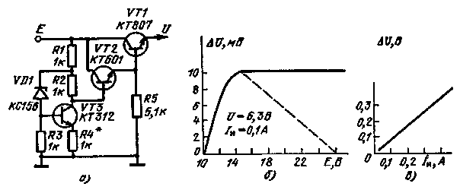
Рис. 16.36
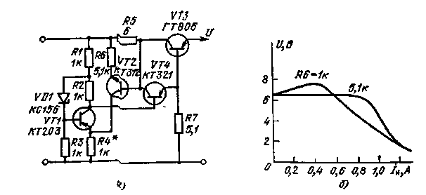
Рис. 16.37

Стабилизатор с управляемым опорным напряжением. В стабилизаторе (рис. 1(5.38, а) опорное напряжение устанавливается на коллекторе транзистора УТ1. В зависимости от сопротивления резистора R4 опорное напряжение может иметь положительный или отрицательный коэффициент стабилизации. Опорное напряжение через составной повторитель подается на выход стабилизатора. При увеличении тока в нагрузке выходное напряжение уменьшается из-за падения напряжения на переходах база — эмиттер. Включение на выходе, стабилизатора резистора R6 и транзистора VT4 изменяет зависимость выходного напряжения от тока нагрузки. Выходное напряжение будет увеличиваться с увеличением тока нагрузки, поскольку с увеличением падения напряжения на резисторе R6 открывается транзистор VT4, который своим коллекторным током закрывает транзистор VТ1. Напряжение в коллекторе этого транзистора увеличиваемся (рис. 16.38, б).
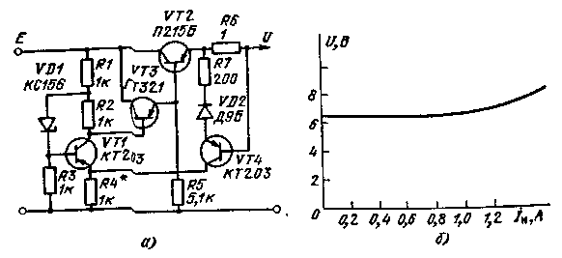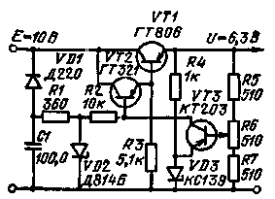
Рис. 16.38 Рис. 16.39

Уменьшение пульсаций опорного напряжения. Стабилизатор (рис. 16.39) имеет дополнительный выпрямитель для уменьшения пульсаций в коллекторе усилительного транзистора VT3. Пульсирующее входное напряжение заряжает конденсатор С1 через диод VD1 до максимального значения. На выходе выпрямителя включен стабилизатор напряжения на стабилитроне VD2 с напряжением стабилизации 8 В.
Стабилизатор обеспечивает коэффициент стабилизации около 100 при токе нагрузки до 0,8 А.
Ослабитель переменной составляющей. Стабилизатор (рис. 16.40) уменьшает переменную составляющую на фильтрующем конденсаторе С1. Пульсирующее напряжение в т. 1 ограничивается на стабилитроне VD1. Ограничение напряжения через составной эмиттер-ный повторитель передается на конденсатор С1.
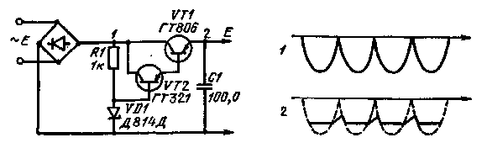
Рис. 16.40

6. СТАБИЛИЗАТОРЫ С ОУ

Стабилизатор с ОУ и защитой от короткого замыкания. В стабилизаторе (рис. 16.41, а) в качестве сравнивающего устройства используется ОУ. Опорное напряжение с диода VD2 подается на неинвертирующий вход, а пульсирующее выходное напряжение — на инвертирующий вход. Отрицательная обратная связь через диод VD1 и два транзистора выполняет демпфирующие функции. Для защиты стабилизатора от короткого замыкания включен резистор R5. Нагрузочные характеристики приведены на рис. 16.41, в (кривая 1) и рис. 16.41, г. Если поменять местами подключение цепочек R4, VD2 и R6 — R8, нагрузочная характеристика имеет вид кривой 2 на-рис. 16.41, в. На рис. 16.41, б приведена зависимость отклонения выходного напряжения от входного напряжения стабилизатора.
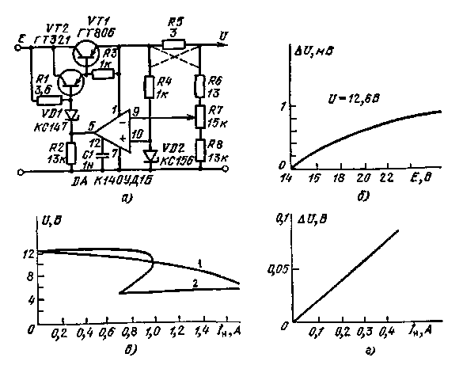
Рис. 16.41

Стабилизаторы напряжения на ОУ. Стабилизатор (рис. 16.42, а) обеспечивает на выходе напряжение 15 В при токе нагрузки 0,5 А. Стабилизирующим элементом в этой схеме является ОУ, с помощью которого можно получить коэффициент стабилизации более 4-10⁴. Опорное напряжение, образованное диодом VD1 и транзистором VT3, подается на один вход ОУ, а второй вход подключается к делителю, обеспечивающему запуск стабилизатора при его включении. Высокая стабильность опорного напряжения обеспечивается цепочкой VD1, VT3, в которой транзистор выполняет роль генератора тока.
Для уменьшения влияния обратного тока транзистора VT1 применяется резистор R1. Резистор R2 ограничивает базовый ток транзистора VT2. Параметры корректирующей цепочки R3 С1 выбраны с учетом работы ОУ при глубокой ОС.
Для получения напряжения на выходе стабилизатора, превышающего питающего напряжение ОУ, следует применить схему рис. 16.42, б. В этой схеме питание усилителя осуществляется от дополнительного стабилизирующего каскада Rl, VD1, VD2 который обеспечивает напряжение 24 В. С помощью этой схемы можно получить коэффициент стабилизации более 2-10⁴ при токе нагрузки 1 А.

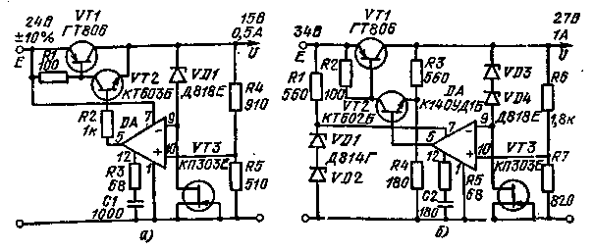
Рис. 16.42
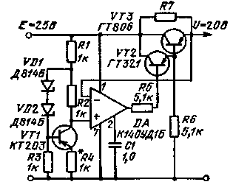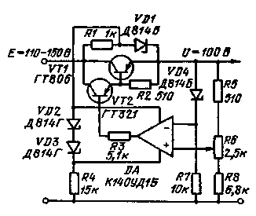
Рис. 16.43 Рис. 16.44

Стабилизатор с регулируемым коэффициентом стабилизации. Стабилизатор (рис. 16.43) имеет коэффициент стабилизации более 10⁵. В зависимости от сопротивления резистора R4 коэффициент стабилизации может быть положительным иди отрицательным. Для уменьшения мощности, рассеиваемой транзистором VT3, включается резистор R7. Сопротивление этого резистора определяется постоянным током нагрузки. Ток же, связанный с изменением сопротивления нагрузки, протекает через транзистор VT3.
Высоковольтный стабилизатор на ОУ. Высоковольтный стабилизатор напряжения (рис. 16.44) имеет коэффициент стабилизации более 10³. Он рассчитан на токи до 0,1 А. В качестве усилительного элемента применен ОУ, питающее напряжение которого поднято на уровень 100 В. Для предотвращения неисправности стабилизатора желательно входное напряжение повышать плавно до нужного значения.
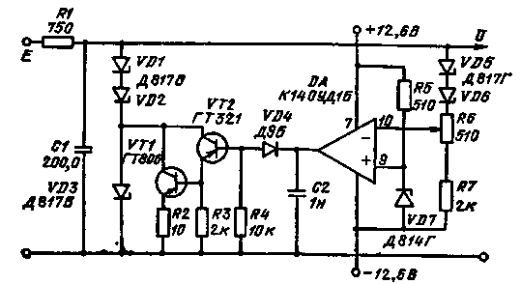
Рис. 16.45

Высоковольтный стабилизатор. Высоковольтный стабилизатор (рис. 16.45) имеет на выходе £00 В. При токе нагрузки 0,1 А входное напряжение должно равняться 300 В. Схема обладает коэффициентом стабилизации более 10⁴. Это достигается тремя видами ослабления пульсаций. С помощью стабилитронов VD1 — VD3 устанавливается опорное напряжение 250 В. Для уменьшения внутреннего сопротивления стабилитронов включен конденсатор С1, который совместно с резистором R1 образует фильтрующую цепь. Основной стабилизирующей схемой являются ОУ и регулирующие транзисторы VT1 и VT2. С помощью стабилитронов VD5 и VD6 напряжение на входе ОУ уменьшается до единиц вольт. На этом уровне происходят изменения выходного напряжения. Опорное на пряжение также лежит в этом диапазоне. Все изменения выходного напряжения умножаются на коэффициент усиления ОУ и поступают на вход регулирующих транзисторов, которые сглаживают эти изменения.

Глава 17

ПРЕОБРАЗОВАТЕЛИ НАПРЯЖЕНИЯ

Преобразователи напряжения служат для преобразования постоянного напряжения в переменное или в постоянное напряжение другого уровня. Преобразователи находят применение в различных электронных приборах с питанием от аккумуляторов и батарей. Их могут применять в устройствах, заменяя несколько стабилизированных источников одним преобразователем.
Преобразователи переменного напряжения используют для получения высоковольтных источников питания. В этих преобразователях осуществляется умножение переменного напряжения в несколько раз.
Существуют трансформаторные и резистивно-конденсаторные преобразователи. В основу преобразователя положен генератор, собранный по схеме симметричного мультивибратора или блокинг-генератора. Наибольшее распространение получила трансформаторная схема преобразователя. Преобразователи, собранные по такой схеме, обеспечивают мощность до 500 Вт. Резистивно-конденсаторные преобразователи являются маломощными (менее 10 Вт). В трансформаторных преобразователях транзисторы генератора могут быть включены по схеме с ОБ, с ОЭ и с ОК. Чаще всего применяется схема с ОЭ. Эта схема позволяет получить большой КПД при малых напряжениях входного источника питания. Схема с ОК нашла применение в тех случаях, когда требуется установка транзисторов на общий радиатор.
При определении основных параметров преобразователей необходимо знать ток и мощность нагрузки. Эти два параметра позволяют определить входное напряжение преобразователя и коллекторный ток переключающих транзисторов. Входное напряжение должно быть меньше половины максимально допустимого напряжения на транзисторах. Коллекторный ток открытого транзистора нарастает во времени вследствие изменения намагничивающего тока трансформатора. Время, в течение которого транзистор находится в открытом состоянии, определяется неравенством Iк<h_{21э}I_{Б}. Если сердечник трансформатора имеет прямоугольную петлю гистерезиса с максимальной индукцией В_{н} (гаусс) и сечением 5 (см²), то преобразователь с питанием от напряжения £ и с числом витков коллекторной обмотки W будет иметь частоту f=E/4WsB_{H}10⁸ (Гц).
Включение корректирующих элементов в ОУ можно найти в гл. 1.

1. ВЫПРЯМИТЕЛЬНЫЕ МОСТЫ

Выпрямительные мосты на интегральных микросхемах. Схемы выпрямительных мостов приведены на рис. 17.1. Обратный ток диодов равен 100 мкА. Среднее прямое напряжение при максимальном токе составляет 1,2 В. Максимально допустимое импульсное обратное напряжение равно 50 В. Средний прямой ток равен 500 мА.
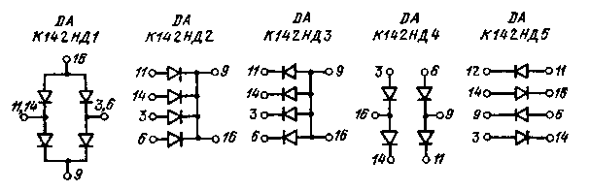
Рис. 17.1

Выпрямительный мост. Выпрямитель на большие напряжения требует включения группы последовательно соединенных диодов (рис. 17.2, а), а при больших токах — группы параллельно соединенных диодов (рис. 17.2, б). Последовательное включение требует учета обратного сопротивления диодов. Разброс обратных сопротивлений диодов ведет к неравномерному распределению обратного напряжения между ними. Для нормализации обратных сопротивлений включают параллельные резисторы: для германиевых — 50 кОм, для кремниевых — 200 кОм. При параллельном включении диодов ток протекает в основном через диод с меньшим прямым сопротивлением. Для выравнивания нагрузок диодов необходимо включать последовательно с диодом добавочное сопротивление.
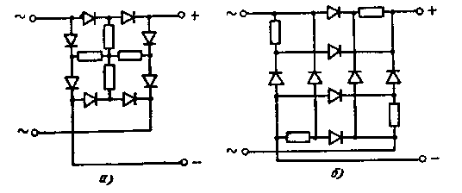
Рис. 17.2
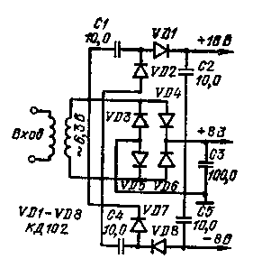
Рис. 17.3

Выпрямитель напряжения. От источника переменного напряжения (рис. 17.3) можно получить три источника с постоянным напряжением. Напряжение -f-8 В образуется при двухполупериод-ном выпрямлении. Источник напряжения + 16 В образуется при удвоении переменного напряжения. Для получения напряжения — 8 В применена схема удвоения, в которой конденсатор С4 заряжается от одной полуволны. Он не перезаряжается, как это происходит в схеме удвоения.
Стабилизированный выпрямитель. Двухполупериодный выпрямитель (рис. 17.4) собран на диодах VD1 и VD2 и конденсаторах С1 и С2. Через диоды конденсаторы заряжаются до напряжения 60 В. Выходное напряжение формируется в результате открывания транзисторов VT1 и VT2 отрицательными импульсами, которые поступают с обмотки трансформатора. Отрицательные полуволны ограничиваются стабилитроном на уровне 40 В. Через транзисторы протекает ток почти прямоугольной формы. Выходной ток выпрямителя 300 мА.

2. ТРАНЗИСТОРНЫЕ ПРЕОБРАЗОВАТЕЛИ

Коллекторный преобразователь. Преобразователь (рис. 17.5) построен по схеме трансформаторного мультивибратора. Первичные обмотки W1 и W2 включены в коллекторные цепи транзисторов.
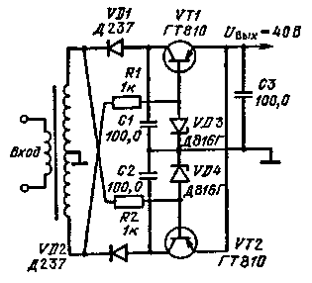
Рис. 17.4

Одна обмотка W3 ПОС управляет работой обоих транзисторов. Когда на конце обмотки W3 формируется отрицательный импульс, открывается транзистор VT1. В это время положительный сигнал в начале обмотки W3 закрывает транзистор VT2 и проходит через диод VD3. При смене полярности сигналов на этой обмотке состояние транзисторов изменится. Резистор R2 служит для ограничения базового тока. Резистор R1 открывает оба транзистора для первичного запуска схемы. Включение диода VD2 в цепь питания защищает преобразователь от случайного изменения полярности питающего источника. Для пермаллоевого сердечника обмотки W1 и W2 имеют по 75 витков. Базовая обмотка W3 имеет 9 витков. Число витков базовой обмотки следует согласовать с сопротивлением нагрузки.
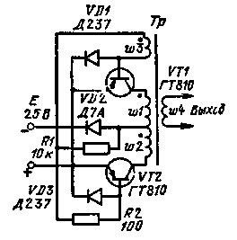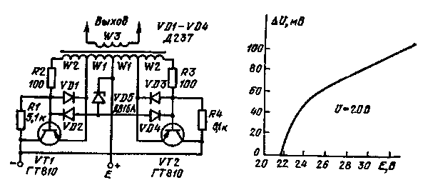
Рис. 17.5 Рис. 17.6

Эмиттерный преобразователь со стабилизацией. Преобразователь (рис. 17.6} собран по схеме блокинг-генератора с эмиттернон ОС. Запуск схемы обеспечивают резисторы R1 и R4, которые открывают транзисторы VT1 и VT2. Для стабилизации амплитуды выходного прямоугольного сигнала базовый сигнал отрицательной полярности проходит через диод VD2 (VD4) и ограничивается на стабилитроне VD5. В результате переменное напряжение в эмиттерных обмотках WI не зависит от входного напряжения. Схема преобразователя может работать на частотах свыше 10 кГц.
Преобразователь с общим запуском. В схеме преобразователя (рис. 17.7, а) транзисторы включены в режиме с ОЭ. Для запуска генератора применяется цепочка Rl, VD2. При включении питания диод VD2 закрыт. На базы транзисторов через резистор R1 приложено напряжение Е. Транзисторы открываются, ив схеме возникают колебания. С возникновением колебаний резистор R2 не входит в цепь ПОС. Для ограничения базового тока включен резистор R2. В цепь ПОС включен диод VD2. При E=25 В на базовой обмотке возникает сигнал с амплитудой 3 В. При изменении Е частота генератора меняется по линейному закону (рис 177 б) Эта зависимость получена на ферритовом сердечнике при 2 В/виток.
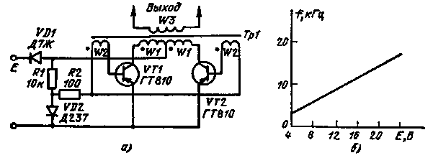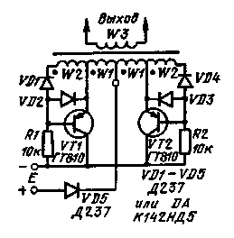
Рис. 17.7 Рис. 17.8
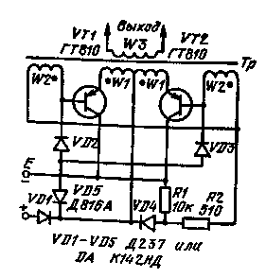
Рис. 17.9

Эмиттерный преобразователь с раздельным запуском. Преобразователь напряжения (рис. 17.8) собран по схеме двухтактного блокинг-генератора с нагрузкой в цепи эмиттера. Для запуска генератора существуют две цепочки Rl, VD1 и R2, VD4 С включением питания через базовую цепь течет ток E/R₁(R₂). Этот ток запускает генератор. Базовая обмотка ПОС поддерживает колебания. Транзисторы работают в режиме переключения. При закрывании транзистора в эмиттерной обмотке возникает импульс напряжения, который значительно превышает предельно допустимое напряжение база — эмиттер. Для защиты переходов включены диоды VD2 и VD3, которые открываются под действием этого импульса. Падение напряжения на диодах достаточно для закрывания транзисторов.
Стабилизация амплитуды в эмиттерном преобразователе. Преобразователь (рис. 17.9) совмещает две функции: генерацию прямоугольных импульсов и стабилизацию амплитуды сигнала. Для выполнения функций стабилизации амплитуды выходного сигнала базовая обмотка по числу витков превышает эмиттерную обмотку в 1,2 — 1,5 раза. В результате напряжение в базе транзисторов больше эмиттерного напряжения. Под действием импульса отрицательной полярности в базе транзистора открывается диод VD2 (VD3), который пропускает этот сигнал на стабилитрон. Стабилитрон нормализует амплитуду базового сигнала. Независимо от напряжения питания (от 22 до 30 В) на базе существует сигнал с амплитудой 20 В. Запуск генератора осуществляется цепочкой Rl, VD4. Для защиты преобразователя от изменения полярности питающего напряжения служит диод VD1.

3. ДВУХКАСКАДНЫЕ ПРЕОБРАЗОВАТЕЛИ

Преобразователь с трансформаторным усилителем мощности. Преобразователь (рис. 17.10) состоит из задающего генератора (транзисторы VT4 и VT5) и усилителя мощности (транзисторы VT1 и VT2). Усилитель мощности имеет ПОС через обмотку W3. Для управления транзисторами VT1 и VT2 выходной сигнал генератора снимается через эмиттерные повторители (транзисторы VT3 и VT6).
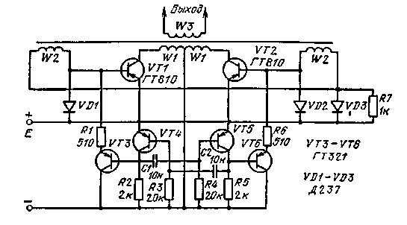
Рис. 17.10

Двухкаскадный преобразооатель. Задающий генератор преобразователя (рис. 17.11) построен на транзисторах VT1 и VT2 и трансформаторе Tpl. Для запуска генератора служит цепочка Rl, VD1 При включении питания минусовое напряжение проходит через диод VD2 и через резистор R1 поступает на базы транзисторов VT1 и VT2. Оба транзистора в проводящем состоянии. В схеме возникают прямоугольные колебания. Сигналы с обмотки W3 подаются на составной каскад усилителя мощности, выполненный на транзисторах VT3 — VT6. Транзисторы VT3, VT4 и VT5, VT6 параллельно работают на общую нагрузку. Обмотка трансформатора Tpl имеет сечение 2 см², а обмотка трансформатора Тр2 — 12 см².
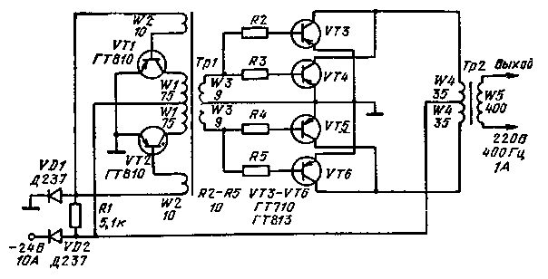
Рис. 17.11

Мостовая схема преобразователя. В мостовой схеме преобразователя (рис. 17.12) одновременно открываются два транзистора-VT1, VT4 или VT2, VT3. На обмотке W1 формируется напряжение прямоугольной формы с амплитудой 50 В. Для запуска схемы служит цепочка R4.VD1. При включении питания транзисторы VT2 и VT4 открываются и находятся в линейном режиме. Обмотка W1 для пермаллоевого сердечника имеет 150 витков, а базовые обмотки W2 по 10 витков.
Мостовой двухкаскадный преобразователь. Преобразователь (рис. 17.13) состоит из задающего генератора и двухтактного усилителя мощности. Генератор собран на трансформаторе Тр2 и транзисторов VT5 и VT6. Выходной сигнал прямоугольной формы подается в базы транзисторов, которые открываются в определенной последовательности. Одновременно в открытом состоянии находятся транзисторы VT1 и VT4 или VT2 и VT3. На первичную обмотку трансформатора Tpl прикладывается все напряжение питания. На вторичной обмотке этого трансформатора существует сигнал прямоугольной формы с амплитудой 80 В при W1 = W2.
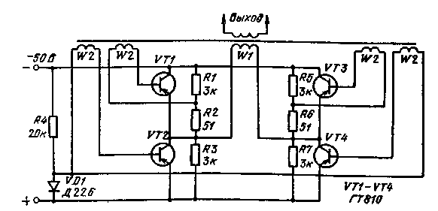
Рис. 17.12

Высоковольтный преобразователь. Преобразователь (рис. 17.14) построен по принципу преобразования постоянного напряжения с независимым задающим генератором и усилителем мощности, собранным по мостовой схеме. Для обеспечения стабильности выходного напряжения задающий генератор должен иметь сравнительно высокую и стабильную когда транзистор VT3 закрыт, отрицательный потенциал проходит через транзистор VT3 и открывает транзистор VT4. В эмиттере транзистора VT4 появляется сигнал, равный напряжению источника питания. В результате конденсатор С4 заряжается через диод VD2 до напряжения Е. В следующий момент, когда в коллекторе транзистора VT2 будет нулевой потенциал, откроется транзистор VT5. Через этот транзистор и через диод VD1 конденсатор СЗ зарядится до напряжения Е. К концу второго сигнала мультивибратора конденсаторы СЗ и С4 будут заряжены до напряжения Е. На выходе будет напряжение 2Е. Следует заметить, что, если точку соединения конденсаторов СЗ и С4 принять за общую для последующей схемы, то в результате получим два источника питания разной полярности.
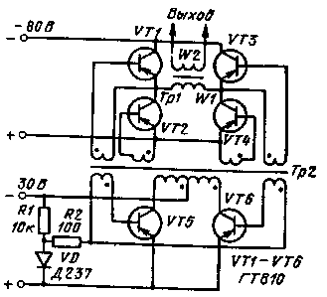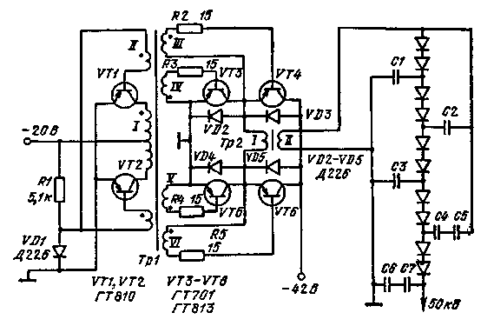
Рис. 17.13 Рис. 17.14
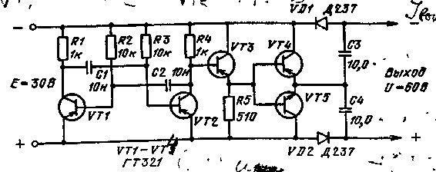
Рис. 17.15

Делитель напряжения. Устройство (рис. 17.16) позволяет преобразовать источник напряжения Е в два источника разной полярности. Напряжения источников питания могут выбираться в любой пропорции относительно Е. В сумме они должны давать напряжение Е. С помощью делителя R1 и R2 получается напряжение Е/2. Это напряжение подается на базу транзистора VT1, который является левым плечом схемы дифференциального усилителя. Второй вход усилителя соединен с общей (средней) точкой выходных источников питания. Несимметричные токи источников питания U₁ и U₂ стремятся сместить общую точку. В результате в коллекторе транзистора VT1 возникает напряжение разбаланса. Это напряжение усиливается транзистором VT3 и через эмиттерный повторитель VT4 подается на базы мощных транзисторов VT5 и VT6, которые выравнивают потенциал общей точки. Транзисторы не могут находиться одновременно в открытом состоянии. Ток разбаланса протекает через один транзистор.
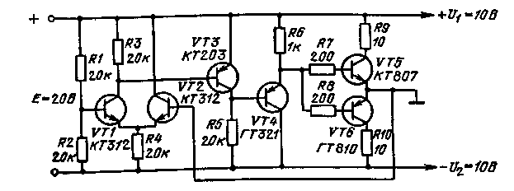
Рис. 17.16
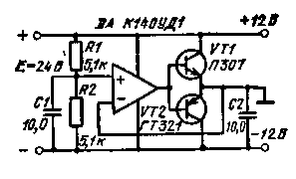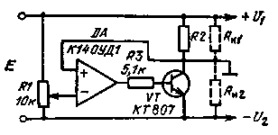
Рис. 17.17 Рис. 17.18

Делитель напряжения на составных транзисторах. Источник питания 24 В с помощью ОУ (рис. 17.17) преобразуется в два источника по 12 В. Выходные напряжения имеют противоположную полярность. Выходные напряжения могут подключаться к разным нагрузкам. Балансировка схемы осуществляется за счет ООС ОУ. Разные выходные токи балансируются транзисторами. Конденсатор С1 позволяет значительно уменьшить уровень шумов на выходе и предотвращает возможность возникновения генерации.
Делитель напряжения на ОУ. Делитель напряжения (рис. 17.18) собран на транзисторе. В качестве балансирующего элемента используется ОУ. Этот усилитель удобно использовать, когда напряжение питания Е не превышает допустимого напряжения интегральной микросхемы: для К140УД1Б напряжение Е должно быть не более 25 В. С помощью высокоомного потенциометра R1 — = 100 кОм устанавливается необходимое отношение выходных напряжений U₁ и U₂. Сопротивление резистора R2 выбирается, исходя из нагрузочного сопротивления R_{н2}. Сопротивление этого резистора можно рассчитать по формуле R2 = 0,8R_{н2}(U₁/U₂). Сопротивление резистора R3 определяется по формуле
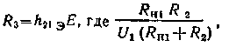
где h_{21Э} — коэффициент передачи тока транзистора VT. Максимально допустимая мощность потребления нагрузками R_{H1} и R_{H2} будет определяться допустимой мощностью, рассеиваемой транзистором: P=U_{l}U₂(R_{н1} + R₂)/R_{н1}R₂.
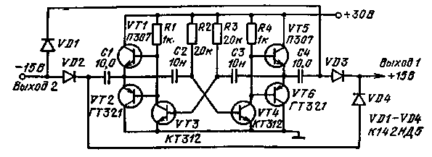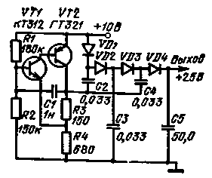
Рис. 17.19 Рис. 17.20

Двухполупериодный преобразователь. Преобразователь (рис. 17.19) построен на симметричном мультивибраторе, переменный сигнал которого детектируется двухполупериодной схемой. Для увеличения мощности выходного сигнала в каждое плечо мультивибратора включен составной эмиттерный повторитель, который обеспечивает необходимый ток нагрузки.
Диодный умножитель напряжения. Преобразователь (рис. 17.20) состоит из генератора, собранного на транзисторах, и диодно-конденсаторного умножителя напряжения. Частота генератора определяется Конденсатором С1 и резисторами R1 и R2. Выходной сигнал генератора проходит умножающую цепочку и заряжает конденсатор С5. Умножитель рассчитан на выходной ток 10 мА Для увеличения тока нагрузки необходимо поставить эмиттерный повторитель после генератора и увеличить емкости конденсаторов С2 — С4
Двухполупериодный диодный преобразователь. Преобразователь напряжения (рис. 17.21) состоит из мультивибратора (транзисторы VT3 и VT4), двух составных эмиттерных повторителей (транзисто-ры VT1 и VT2, VT5 и VT6) и выпрямительного моста (диоды VD1 — VD4). При работе мультивибратора сигналы прямоугольной формы с амплитудой 5 В через конденсаторы С1 и С2 поступают на выпрямитель. Поскольку импульсы положительной полярности попеременно приходят на выпрямительный мост то с левого то с правого плеча мультивибратора, на выходе диодов VD1 и VD3 будет положительное напряжение, равное 5 В. Относительно общей шины получается напряжение 10 В. Максимальный ток, отдаваемый преобразователем, будет определяться типом транзисторов эмиттер-ных повторителей.
Параллельно-последовательный умножитель. В основу схемы умножения (рис, 17.22) положен принцип параллельного заряда нескольких конденсаторов и последовательного разряда их на суммирующий конденсатор. Данное устройство осуществляет умножение на три.
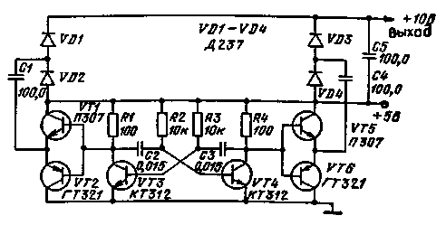
Рис. 17.21
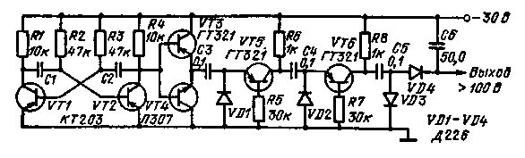
Рис 17.22

Задающий мультивибратор, собранный на транзисторах VT1 и VT2, формирует сигнал прямоугольной формы. Для уменьшения выходного сопротивления генератора стоит составной эмиттерный повторитель на транзисторах VT3 и VT4. Когда в коллекторе транзистора VT2 напряжение равно — 30 В, конденсатор заряжается через диод VD1. За это время заряжаются конденсаторы С4 и С5 через соответствующие диоды. При открывании транзистора VT2 на его коллекторе появляется нулевое напряжение. Напряжения на конденсаторах СЗ и С4 откроют транзисторы VT5 и VT6. В результате конденсаторы СЗ — С5 будут включены последовательно. Суммарное напряжение через диод VD4 будет приложено к конденсатору Сб. Конденсатор С6 зарядится до утроенного напряжения источника питания. Поскольку вторая обкладка этого конденсатора подключена к питающему напряжению, то суммарное выходное напряжение будет больше 100 В На выходе умножителя можно получить любое другое напряжение, применяя различное число каскадов. Частота работы мультивибратора выбирается с учетом постоянной времени заряда конденсаторов С4 и С5 через резисторы R6 и R8
Трансформаторный параллельно-последовательный умножитель. Преобразователь напряжения (рис. 17.23) собран по схеме умножителя, который управляется внешним сигналом прямоугольной формы. Амплитуда переменного напряжения в базах транзисторов равна 3 В. Когда транзисторы VT1 — VT3 закрыты транзистор VT4 открыт. Конденсаторы С1 — СЗ одновременно заряжаются через диоды VD1 — VD6. При изменении состояния транзисторов конденсаторы С1 — СЗ будут включены последовательно. Диод VD7 откроется. На выходе возникнет импульс с амплитудой 200 В. До этого напряжения заряжается и выходной конденсатор. Частота следования управляющих сигналов равна 1 кГц.
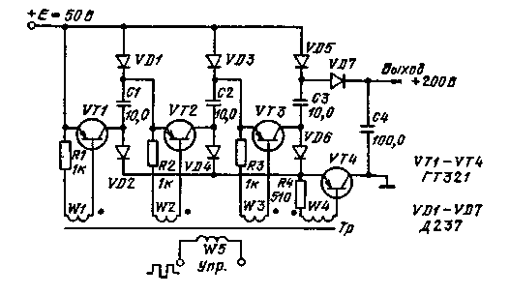
Рис. 17.23

5. УМНОЖИТЕЛИ НАПРЯЖЕНИЯ

Преобразователи с накопительными конденсаторами. Удвоители напряжения используют свойство накапливать и в течение некоторого времени сохранять электрический заряд Выходное напряжение схем (рис. 17.24, а, б) близко к удвоенному амплитудному значению входного напряжения. На рис. 17.24, в схема имеет выходное напряжение, равное удвоенному действующему значению входного. Емкости конденсаторов в удвоителях выбирают одинаковыми. Во всех удвоителях при действии положительной полуволны входного сигнала через соответствующий диод заряжается один конденсатор, а при действии отрицательной полуволны через другой диод — второй конденсатор. Эти заряды определяют напряжение Для высоковольтных умножителей применяют диоды: 2Ц101 А (1 кВ), 2Ц106А (4 кВ), 2Ц106Б (6 кВ), 2Ц106В (8 кВ): 2Ц106Г (10 кВ).
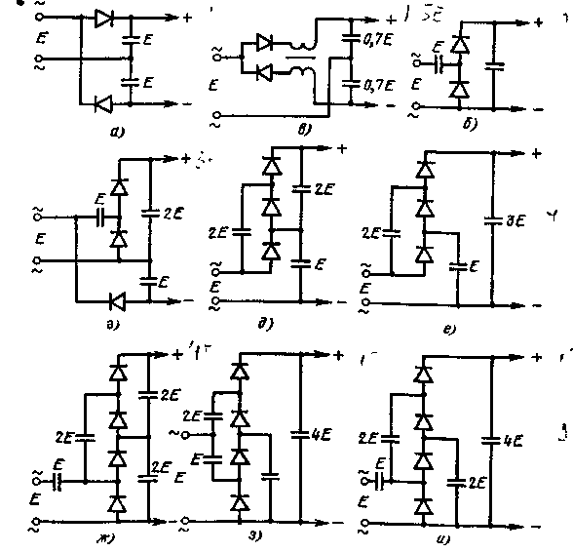
Рис. 17. 24 (а — и)

По аналоговой структуре, что и удвоители, построены схемы для умножения в большее число раз. На рис. 17.24 г — е приведены схемы умножителей на 3, на рис. 17.24, ж — м — умножителей на 4, на рис. 17.24, н, n — умножителей на 6 и на рис. 1724 р — т — умножителей на 8.
Умножитель напряжения — интегральная микросхема К299ЕВ Микросхема (рис. 17.25) работает при входном напряжении до 1200 В. Максимальное выходное напряжение может достигать значения 2 кВ, выходной ток — не более 0,2 мА. Для такого выходного тока напряжение пульсации составляет не более 100 В Интегральная микросхема работает на нагрузку 10 МОм. Максимальная частота входного напряжения 20 кГц.

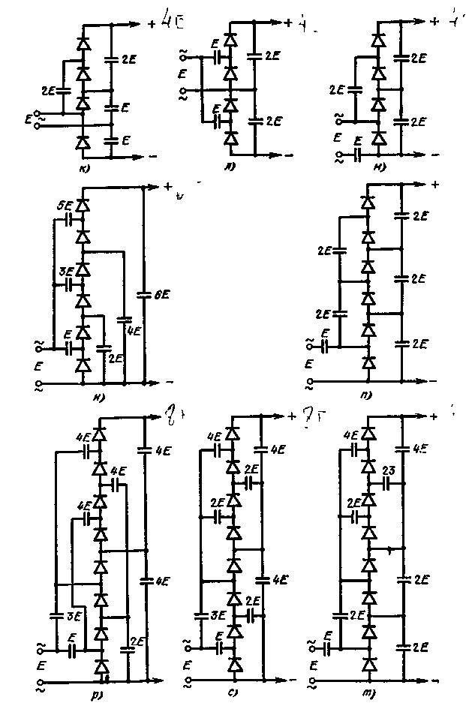
Рис 17.24 (к — т)

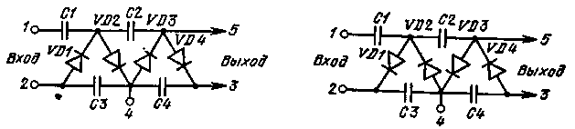
Рис. 17.25

Двухполупериодная схема умножения. Умножитель напряжения (рис. 17.26) состоит из двух симметричных схем. В одну схему входят элементы С1, С2, VD1, VD2, а во вторую — СЗ С4 VD3 VD4. Конденсатор С2 является общим. Он заряжается пульсирующим напряжением с удвоенной частотой.
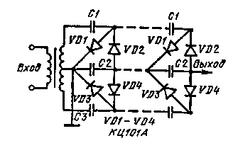
Рис. 17.26

ПРИЛОЖЕНИЕ.

УКАЗАТЕЛЬ СХЕМ ВКЛЮЧЕНИЯ МИКРОСХЕМ И ИХ ЗАРУБЕЖНЫЕ АНАЛОГИ

Тип микросхемы | Страница | Рисунок | Аналог
К101КТ1 | 175 | 6 2 | ZDT30/31, SN75614
К122УД1 | 206 | 8 7 | МС1525, САЗООО
К122УС1 | 112 | 4.18 | WC1146T, МС101
К122УС2 | 148 | 4 92 | 2АЗО
К140УД1Б | 13 | 1 14 | МА702, СА3015, SN75108
К.140УД2 | 15 | 1 23 | МА709, САЗОЗЗ
К140УД5 | 18 | 1 36 | СА3015
К140УД6 | 19 | 1 47 | МС1456, SN72770
К140УД7 | 23 | 1 60 | цА741Н MC1741G, LM741H, RC741H, SN72741L, N5741T, SG741T, ТВА22 1/222, SFC27741, МРС151, МВ3603, СА741Т, AD741. АМ741, ICL741TY, ITT741, ТОА741
К140УД8 | 25 | 1 72 | цА740Н MC1556G, RC1556H
К140УД9 | 28 | 1 74
К140УДП | 29 | 1 88 | LM310
К140УД12 | 32 | 1 105 | цА776, MC1776CG
К140УД13 | 34 | 1 113
К140УД14 | 37 | 1 131 | М108Н, LM108H, SN52108, N108T, SC108T, SF2108, СА108Т, AD108H, АМ108Н. ICL108TY
К140МА1 | 222 | 8 35
К142ЕН1 | 365 | 16.18 и, к | ЦА723, L123
К153УД1 | 40 | 1 149 | мА709, 709СН, MC1709G LM1709H, SN72709L
К153УД2 | 45 | 1 175 | LM101H, MLM101G, М101Н, SN52101L, SG101T, ТАА812, SFC2101, СА101Т, AD101, АМ101Т, ICL101TY, ТОА101
К153УДЗ | 48 | 1 191 | мА709Н, MC1709G, RC709H, SN72709L, N5709, МРС55, ТАА52 1/522, SFC2709, ITT709, ТО А 1709
К153УД4 | 49 | 1.197
К153УД5 К153УД6 К154УД1 | 51  53  56 | 1.201  1.209  1 2.20 | мА725, МРС154А LM101A НА2700
К154УДЗ | 60 | 1.237
К154УД2 | 62 | 1.252 | AD509
К157УД1 | 64 | 1.261
К157УД2 | 66 | 1.269
К157УС2 | 321 | 14.11
К157УСЗ | 147 | 4.91
К162КТ1 | 175 | 6.1 | С1-1
К168КТ1 К168КТ2 | 175  175 | 6.3  6.3 | МЕМ550 МЕМ452
К181ЕН1 К190КТ1 | 367  130 | 16.19  4 58 | МЕМ2009, MX52D
К190КТ2 | 183 | 6 18 | S116, ML 163, TMS6003
К191ЛА1 | 311 | 13 29
К224УС1 | 145 | 4 86
К224УС8 | 145 | 4 87
К224УС2» | 146 | 4 89
К224ЖАЗ | 206 | 8 8
К224ДС2 | 214 | 8 21
К224ЖА1 | 321 | 14 14
К224ЖА2 | 322 | 14 15
К224ПП1 | 113 | 4 21
К226УС4 | 227 | 9 28
К228СА2 | 301 | 13 10
К235ПС1 | 320 | 14 10
К237ЖА1 | 145 | 4 88
К237УС1 | 145 | 4 88
К237ЖА1 | 323 | 14 17
К275ЕН1-16 | 364 | 16 18,
 |  | а — д
К284КН1 | 185 | 6 21
К284ПУ1 | 299 | 13 6
К284УЭ1 | 116 | 4 30
К284УД2 | 143 | 4 83
К284СС2 | 159 | 5 12
К299ЕВ1.2 | 395 | 17 25
К403ЕН1 8 | 364 | 16 18,
 |  | е — з
К504НТ1 К521СА1 | 127 314 | 451 13 34, ж | цА711Н, MC1711G, LM1711H, SN52711L, N5556 SFC2711
К521СА2 | 314 | 13 34, з | ЦА710Н, MC1710G. LM710H, SN52710L, SFC2710, МРС71
К544УД1 | G9 | 1 283 | цА740, МС1740Р, LM740, SN72740N, SFC27740E, ТОА740
К544УД2 К574УД1 | 71 74 | 1 294 1 310 | С A3 130 AD513

ОГЛАВЛЕНИЕ

Предисловие
Глава I. Микросхемы и схемы их включения
1. Микросхемы серии К140
2. Микросхемы серии К153
3. Микросхемы серии К154
4. Микросхемы серии К157
5. Микросхемы серии К544
6. Микросхемы серии К574УД1
Глава 2. Эквиваленты радиоэлементов
1. Резисторные мосты
2. Потенциометры
3. Аттенюаторы
4. Эквиваленты конденсаторов
5. Эквиваленты диодов и транзисторов
6. Параметры контура
7. Преобразователи сопротивлений
8. Преобразователи тока
9. Преобразователи «напряжение — ток»
10. Каскодное включение
Глава 3. Двухполюсники с отрицательным сопротивлением
1. Схемы с характеристикой S-вида
2. Схемы с характеристикой N-вида
Глава 4. Усилители
1. Управление коэффициентом усиления
2. Сдвоенные ОУ
3. Расширение возможностей ОУ
4. Усилители мощности
5. Предусилители с управляемыми параметрами
6. Усилители с непосредственными связями на транзисторах
7. Усилители с частотно-зависимым коэффициентом усиления
8. Электрометрические усилители
9. Усилители с непосредственными связями
10. Многокаскадные усилители
11. Кабельные усилители
12. Мостовые усилители
13. Измерительные усилители
14. Чувствительные УПЧ
15. Полосовые усилители
16. Усилители с АРУ
Глава 5. Фильтры
1. Фильтры с полосой пропускания до 1 кГц
2. Многозвенные фильтры
3. Управляемые фильтры
4. Фильтры на микросхемах
5. Фильтры на транзисторах
6. Фильтры с повторителями напряжения
7. Фильтры на усилителях
8. Полосовые фильтры
9. Перестраиваемые фильтры
Глава 6. Модуляторы постоянного тока
1. Переключатели на микросхемах
2. Переключатели на биполярных транзисторах
3. Переключатели на полевых транзисторах
4. Переключатели со схемой управления
Глава 7. Модуляторы переменного тока
1. Модуляторы на полевых транзисторах
2. Модуляторы гармонических колебаний
3. Модуляторы со схемой управления
4. Модуляторы ВЧ колебаний на биполярных транзисторах
5. Модуляторы на ОУ
Глава 8. Детекторы
1. Двухполупернодные детекторы
2. Детектооы ВЧ сигналов
3. Детекторы с ОУ
4. Детекторы с нелинейными передаточными характеристиками
5. Частотные детекторы
6. Фазовые детекторы
7 Однотактные детекторы
8. Двухтактные детекторы
Глава 9. Генераторы гармонических колебаний
1. Однокаскадные генераторы
2. Многодиапазонные генераторы
3. Генераторы на микросхемах
4. Генераторы многофазных сигналов
5. Генераторы с управляемой амплитудой сигнала 6 Многозвенные генераторы
Глава 10. Импульсные генераторы
1. Генераторы на транзисторах
2. Генераторы на микросхемах
Глава 11. Генераторы сигналов специальной формы
1. Импульсные генераторы
2. Генераторы сигнала пилообразной формы
3. Управляемые генераторы
4. Генераторы на ОУ
5. Генераторы сложных сигналов
Глава 12. Управляемые импульсные генераторы
1. Двухкаскадиые релаксаторы
2 Трехкзскадные релаксаторы
3. Многокаскадные релаксаторы
4. Релаксаторы на логических элементах
5. Преобразователи на ОУ и компараторах
6. Счетчики импульсов
Глава 13. Компараторы, сравнивающие устройства, ограничители
1. Ограничители
2. Преобразователи формы сигнала
3. Пороговые устройства
Глава 14. Преобразователи частоты
1. Преобразователи на транзисторах
2. Преобразователи на микросхемах
3. Умножители частоты
Глава 15. Преобразователи сигналов
1. Фазочувствительные схемы
2. Схемы формирования абсолютного значения
3. Умножители
4. Аппроксиматоры
5. Фазосдвигающие схемы
6. Интеграторы, дифференциаторы
7. Преобразователи сигналов
Глава 16. Стабилизаторы напряжения и тока
1. Формирователи опорного напряжения
2. Маломощные транзисторные стабилизаторы
3. Микросхемные стабилизаторы
4. Мощные стабилизаторы
5. Стабилизаторы с защитой
6. Стабилизаторы с ОУ
Глава 17. Преобразователи напряжения
1. Выпрямительные мосты
2. Транзисторные преобразователи
3. Двухкаскадные преобразователи
4. Бестрансформаторные преобразователи
5. Умножители напряжения
Приложение. Указатель схем включения микросхем и их зарубежные аналоги

ББК 32.84
Г70
УДК 621.396.6(035)

Редакционная коллегия:
Белкин Б. Г., Бондаренко В. М., Борисов В. Г., Геништа Е. Н., Гороховский А. В., Ельяшкевич С. А., Жеребцов И. П., Корольков В. Г., Смирнов А. Д., Тарасов Ф. И., Хотунцев Ю. Л., Чистяков Н. И.

Горошков Б. И.
Г70 Радиоэлектронные устройства: Справочник. — М.: Радио и связь, 1984. — 400 с., ил. — (Массовая радиобиблиотека; Вып.1076). В пер.: 2 р. 10 к.

Описаны практические схемы функциональных узлов, которые могут быть использованы в устройствах приемно-усилительной и генераторной техники, системах обработки и передачи сигналов, устройствах автоматики и др. Приведенные схемы просты в настройке.
Дано описание принципа работы этих схем и основные характеристики, определяющие область их применения.
Для подготовленных радиолюбителей.

2402020000-084 ББК 32.84
Г---------------91-84
046(01)-84 6ФО.З

РЕЦЕНЗЕНТ Е. Л. ШИЛО

Редакция литературы по электронной технике

БОРИС ИВАНОВИЧ ГОРОШКОВ

РАДИОЭЛЕКТРОННЫЕ УСТРОЙСТВА (СПРАВОЧНИК)

Редактор Л. С. Чеглаков
Редактор издательству Н. В. Ефимова
Художник В. Я. Вагант
Художественный редактор Н. С. Шенн
Технический редактор Г. 3. Кузнецова
Корректор Л. С. Глаголева

НБ N 823

Сдано в набор 27.09.83. Подписано в печать 03.02.81. Т-03287. Формат 84X103/32. Бумага Газетная Гарнитура литературная. Печать высокая. Усл. печ. л. 21,0. Усл. кр.-отт. 2!,0. Уч.-изд. л. 24,75. Тираж 150000 экз. (1-й завод 1 — 50000 экз.) Изд. № 19913. Зак. 1807 Цена 2 р. 10 к. Издательство «Радио и связь», 101000 Москва, Почтамт, а/я 693
Московская типография № 4 Союзгюлиграфпрома при Государственном комитете СССР по делам издательств, полиграфии и книжной торговли 129041, Москва, Б. Переяславская ул., 46
Издательство «Радио и связь», 1984

OCR Pirat

